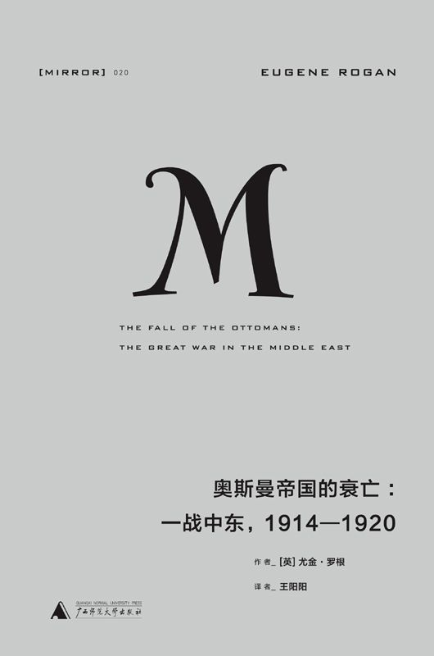

目录

導讀 作為“圣戰”的第一次世界大戰 9

地圖列表 116

專有名詞 117

前言 118

第一章 一場革命，三次戰爭：1908—1913年 146

第二章 一戰前的和平 160

第三章 全球動員參戰 172

第四章 揭幕戰：巴士拉、亞丁、埃及與地中海東部 184

第五章 發動圣戰：奧斯曼帝國在高加索與西奈的戰役 196

第六章 突襲達達尼爾海峽 211

第七章 亞美尼亞大屠殺 225

第八章 奧斯曼軍在加里波利的勝利 238

第九章 入侵美索不達米亞 253

第十章 庫特之圍 265

第十一章 阿拉伯起義 281

第十二章 失勢：巴格達、西奈半島與耶路撒冷的陷落 299

第十三章 從停戰到停戰 318

小結 奧斯曼帝國的毀滅 332

致謝 343

參考文獻 344

照片出處 409





[英] 尤金·羅根 著　　王陽陽 譯

奧斯曼帝國的衰亡 一戰中東，1914—1920

EUGENE ROGAN

The Fall Of The Ottomans： The Great War In The Middle East

廣西師范大學出版社

•桂林•

THE FALL OF THE OTTOMANS: The Great War in the Middle East, 1914—1920 　　by Eugene Rogan 　　Copyright © Eugene Rogan, 2015 　　This edition arranged with Felicity Bryan Associates Ltd. 　　through Andrew Nurnberg Associates International Limited 　　ALL RIGHTS RESERVED

地圖審圖號：GS（2016）1620號

圖書在版編目(CIP)數據

奧斯曼帝國的衰亡：一戰中東，1914—1920 / (英)尤金·羅根著 ; 王陽陽譯.—桂林：廣西師范大學出版社，2016. 10

書名原文: The Fall Of The Ottomans：The Great War In The Middle East

ISBN 978-7-5495-8766-7

Ⅰ. ①奧… Ⅱ. ①尤… ②王… Ⅲ. ①奧斯曼帝國－歷史－1914-1920Ⅳ. ①K374.3

中國版本圖書館CIP數據核字(2016)第221111號

廣西師范大學出版社出版發行

　　桂林市中華路22號　郵政編碼：541001

　　網址：www.bbtpress.com

責任編輯：簡心怡

吳曉斌

裝幀設計：陸智昌

內文制作：陳基勝

出 版 人：張藝兵

理想國譯叢序

“如果沒有翻譯，”批評家喬治·斯坦納（George Steiner）曾寫道，“我們無異于住在彼此沉默、言語不通的省份。”而作家安東尼·伯吉斯（Anthony Burgess）回應說，“翻譯不僅僅是言詞之事，它讓整個文化變得可以理解。”

這兩句話或許比任何復雜的闡述都更清晰地定義了理想國譯叢的初衷。

自從嚴復與林琴南締造中國近代翻譯傳統以來，譯介就被兩種趨勢支配。

它是開放的，中國必須向外部學習，它又有某種封閉性，被一種強烈的功利主義所影響。嚴復期望赫伯特·斯賓塞、孟德斯鳩的思想能幫助中國獲得富強之道，林琴南則希望茶花女的故事能改變國人的情感世界。他人的思想與故事，必須以我們期待的視角來呈現。

在很大程度上，這套譯叢仍延續著這個傳統。此刻的中國與一個世紀前不同，但她仍面臨諸多嶄新的挑戰，我們迫切需要他人的經驗來幫助我們應對難題，保持思想的開放性是面對復雜與高速變化的時代的唯一方案。但更重要的是，我們希望保持一種非功利的興趣：對世界的豐富性、復雜性本身充滿興趣，真誠地渴望理解他人的經驗。

理想國譯叢主編

梁文道 劉瑜 熊培云 許知遠

本譯叢獲理想國文化發展基金會贊助支持

# 導讀 作為“圣戰”的第一次世界大戰

梁文道

9月11日確實是個特別的日子，世界歷史的轉捩點。

1683年9月11日，奧斯曼帝國大軍最后一次圍困維也納。自那一天起，歐洲人就再也不必害怕這個曾經使得他們心驚膽戰、夜半無眠的老對手了；他們的王室終于可以停止進貢割地，不必討好自稱是“地平線之主”的奧斯曼蘇丹。自那一天起，奧斯曼帝國就停止了它在歐洲的擴張，并且開始逐漸失去它在這塊大陸上的屬地；曾經戰無不勝的征服者幾乎自此就沒有打過一場值得稱道的勝仗，等著他們的，是長達三個世紀的緩緩衰敗。可是維也納的主人哈布斯堡家族當時還不曉得歷史的走向，所以慌亂緊張；而統率奧斯曼軍團的“大維齊爾”（Grand Vizier，帝國宰相）卡拉·穆斯塔法（Kara Mustafa），也不知道自己和對手之間的差距原來在過去數十年間已經不知不覺地縮小，所以他好整以暇地命令屬下搭帳篷。

奧斯曼土耳其帝國的軍隊就算再不濟，可他們搭帳篷的能力也還是舉世第一流的。憑著他們幾百年來積累的經驗，以及高超的組織能力，僅僅兩天，他們就在維也納這座古老的城市外頭用布料和繩索建起了一座規模比維也納還大、街道秩序也要比維也納整齊的營帳城市，使得城內守軍與居民在城墻上頭看得大驚失色。大維齊爾的帳篷尤其顯眼，四處懸掛絲綢，地上是圖紋華美的地毯，這個帳篷包含了會客間、臥室、廁所，以及大會議廳，簡直是座宮殿。可是9月11號之后，這里卻只剩下一片頹倒的木桿和尚未燃盡的碎布。有史以來第一次，奧斯曼帝國的帳篷城市在歐洲淪陷了。

就和我們今天熟悉的“9·11”相似，發生在三百多年前的這場“9·11”事件也在后來的大眾文化當中留下了很深的痕跡。例如維也納鄉郊特別響亮的教堂鐘聲，那曾是奧斯曼軍隊來襲的警報。又如“貝果”（bagel），據說是維也納人送給遠來援救的波蘭國王“約翰三世索別斯基”（John III Sobieski）的禮物。當然還有牛角包，是大伙為了慶祝擊退奧斯曼的特制面包，它的造型來自對手旗幟上的一彎新月。甚至托爾金在《魔戒》里頭寫到“米那斯·提力斯”（Minas Tirith）遭到圍攻那一段時，他參考的原型就是1683年9月11日的“維也納之役”，小說里城內的“西方人”是當年歷史上的維也納人，城外邪惡的“半獸人大軍”則是奧斯曼土耳其人；而那些勇武剽悍的“洛汗人”，自是約翰三世索別斯基所率領的波蘭“飛翼騎兵”。

2012年，又有一部叫做《1683年9月11日》的波蘭和意大利合拍的電影描繪這場戰爭。這是部十足的爛片，在影評網站“IMDb”上只得到了兩星，另一個網站“爛番茄”上頭則沒有任何一個專業影評人注意到它。對這部電影反應最熱烈的，反而是一些歐洲各地的社群網站，那些網站全都帶著濃厚的右翼色彩，經常揭露穆斯林移民在歐洲的“不文明表現”，抨擊各國政府和歐洲一大部分人的“多元價值觀”，他們攻擊伊斯蘭，他們捍衛西方人的基督信仰傳統。這部電影則很符合這些網站的世界觀，把伊斯蘭入侵描繪成歐洲人幾百年來的夢魘，將兩個信仰兩種文明之間不可避免的沖突看成是西方世界最根本的問題。對這部電影的編劇和導演，以及深受這部電影鼓舞的觀眾而言，三百多年前的那場“9·11”戰役簡直就是2001年“9·11”事件的前身，說明了穆斯林從來沒有放棄過對西方文明發動“圣戰”的企圖，而今日與往昔的最大分別就是現在沒有人敢義正詞嚴地站出來統合整個西方，以奮戰至死的壯烈態度去對伊斯蘭說不。難怪最近又有一些人開始在網上社群之間推介和發送這部片子，在他們看來，正在涌進歐洲的難民正是三個世紀前那場入侵的回響和遺緒。

歷史的確是這樣子被記住的，從17世紀的民間傳說和歌謠，到20世紀的《魔戒》，再到21世紀的爛片和一群歷史迷的討論，“維也納之役”總是被描述為一場兩大文明兩大宗教之間的“圣戰”。這有錯嗎？沒錯。因為當時哈布斯堡家族對外求援，打的就是基督徒聯盟的旗號，號召全歐洲的基督徒（不管是新教徒還是天主教徒）都要擔起抵抗異教徒侵略的責任。參戰各國里頭，無論是在威尼斯共和國、巴伐利亞選侯國、托斯卡尼公國，還是在神圣羅馬帝國幾個侯國的土地上，也真的看不到一座清真寺的尖塔。這是個非常干凈非常純粹、容不下任何基督信仰之外一切宗教的歐洲。所以從這個角度來說，它還真是一場“圣戰”，最起碼戰爭的這一方全都有著可以共通的信仰。

只不過歷史沒有故事這么整齊，因為戰線后方居然有另一個基督徒王國拖住了大家的后腿，那就是法國了。彼時法國最大的敵手并非被隔在德語世界之外的奧斯曼，卻是近在身旁的哈布斯堡王朝。所以它和奧斯曼帝國互通款曲，自己不派兵援助教友也就罷了，居然還積極收買神圣羅馬帝國底下的貴族，勸他們別管維也納。要是用今天那些右派的觀點來說，這自是十足的“歐奸”做派。由于這段插曲太不光彩，無法順妥地整合進“圣戰”的大敘事里頭，于是現在西方那些“圣戰”論者多半會略過不提，就像他們略過其他很多復雜的國際地緣政治與現實社會環境一樣。要緊的，始終是那個正邪不可兩立的絕對二元世界觀，畢竟那才是簡單的、好理解的、容易激動人心的好故事。

可是還有一個問題，戰場的另一邊，奧斯曼土耳其帝國那邊，他們是否也認為自己正在發動一場“圣戰”呢？他們真的是為了信仰的擴張而戰嗎？甚至，他們是否全是“東方人”？全部都是穆斯林？

今天的游人若是來到伊斯坦布爾，他們總是會不由自主地抬頭，好仰望那鋪展在山丘與海灣之間的一座座穹頂，以及高高低低、錯落有致的呼拜塔，從而忘記腳下石子路旁的老房子有時也會透露出這座城市，乃至于整個早已消失了的帝國的另一重面目。就拿那些老舊木頭房子門外常見的一種石塊來說好了，它們多半是方形的，邊角不甚整齊，經過年月洗刷，表面凹凸不平。當初這些石頭的主要作用是放置每一戶人家吃剩的飯菜，好讓街上流浪的狗不必為了爭奪食物而打架。

是的，一般穆斯林是比較喜歡貓，傳說先知曾經拿刀割下自己的袍角，因為他不愿吵醒正在上面酣睡的一只小貓。所以直到現在，穆斯林城市的街上還總是有很多小貓散步，毫不懼人。但穆斯林也不應該歧視狗，因為先知也曾說過這樣一則故事：很久以前，一個邪惡的女人居然進了天國，而一個公認良善的女人卻下了地獄。為什么？因為那個邪惡的女子曾經倒水給一頭街上的老狗解渴，而那個大家都說她是好人的女子卻活生生地餓死了一只小貓。這一則故事背后的意思是，你對人做錯了事，你尚可以祈求對方原諒，以為補償；可是你對動物犯下的錯卻是難以彌補的，因為它們沒有理性，因此也沒有寬恕你的能力。

奧斯曼土耳其人非常認真地執行這條教誨，他們善待流浪貓狗，弄得滿街都是動物。19世紀末20世紀初，所有西方人寫的伊斯坦布爾游記都必然提到城里的街狗，似乎那是僅次于圣索菲亞大教堂與藍色清真寺的另一名勝。后來土耳其獨立，西化了，“現代化”了，他們才開始收拾街上成群結隊亂逛的流浪狗。

土耳其人當然不是素食者，他們殺生，可是他們就像所有好穆斯林一樣，用最快的刀，最短的時間，讓注定要被吃的羊別受到多余的痛苦。除此之外，一切無謂殘害動物的行為都是罪過。他們甚至會出錢成立基金會，常以清真寺為中心，照顧有需要的動物。最早的記錄是1307年，伊斯坦布爾一座清真寺被指定為幼鸛養育中心。1558年，一位“帕夏”（奧斯曼高官的頭銜）甚至捐出一塊草場，以供野外牛驢生養。這種風氣更延伸至帝國的所有重要城市，今日因戰火受損的大馬士革大學，前身是一所老馬看護中心，因為受傷或年老而退役的馬匹，不會被人“人道毀滅”；相反地，老伙伴會被送到這里接受專業照顧，頤養天年。更別提伊斯坦布爾那許多兼做醫院的清真寺了，他們收容翅膀受了傷的水鳥。就算到了帝國風燭殘年的時刻，伊斯坦布爾人還特地眾籌募捐，成立了一個專門組織，好解決冬天大雪人們喂不了鴿子的問題。

難道帝國子民全都這么慈悲，就沒有人殘害無辜小動物嗎？有的。根據記載，曾經有一個在市場上開金鋪的威尼斯工匠，純粹為了好玩，把一只活生生的麻雀釘在門上，看它痛苦掙扎，結果他被附近憤怒的群眾暴打，這件事向土耳其大眾證明了“西方人”都很野蠻的傳聞。可是，這個威尼斯人到底也是帝國的臣民呀。那時候，歐洲各國派駐伊斯坦布爾的使館最大問題之一，就是如何防止外交人員叛逃，因為大家都想投靠這個更加文明更加強盛的世界帝國。禁衛軍里頭有些人的母語是德文，歷年來，帝國海軍的總司令也不乏說意大利文的威尼斯人和熱內亞人，城里一些售賣古希臘文手稿的書商講的則是法語。

說了這么半天，不是為了美化終將腐朽、日漸狹隘的奧斯曼帝國，而是想要稍稍解釋，1683年9月11日那天清晨，圍在維也納城外那支部隊的來歷。那個百年來威脅著西方基督教文明的帝國，并不是一群野蠻的化外游牧民族，更不是托爾金筆下那些形貌可怖、茹毛飲血的“半獸人”。他們甚至并不都是穆斯林。

當伊比利亞半島最后一片穆斯林統治的角落也被西班牙的天主教王朝“光復”之后，那里的猶太人就開始逃難了。奧斯曼帝國接納他們，不用他們改宗伊斯蘭，讓他們在遼闊的轄土內自由集會，自在經商。有些特別念舊的家族保留著格拉納達故居的鑰匙，預備萬一有天還能回家，19世紀一些西班牙人來到伊斯坦布爾獵奇，很驚訝地發現這里居然有人和他們說家鄉話。

蘇丹要是有事和君士坦丁堡的東正教牧首商量，一定只在教堂后門外頭，就和他們從不踏入耶路撒冷的圣墓教堂一樣，他們生怕后人會以“哈里發”也曾來過的借口強行把教堂改為清真寺。所有在維也納以西找不到容身之地的異端邪說，全都能在東方的新月旗下得到庇護，例如敘利亞和埃及流行的“一性論”基督徒、黎巴嫩的馬龍派基督徒、巴格達的景教、亞美尼亞牧首統率的亞美尼亞正教、波斯邊境上的祆教，當然還有巴爾干半島上的東正教，甚至匈牙利地區的新教徒。后來流行文化里頭所描述的“穆斯林大軍”，其實是從帝國各個角落征召而來的不同民族不同信仰所構成的聯合部隊。所謂“圣戰”，其實只有在守衛維也納的這一方才說得通，因為這邊才有清一色的天主教徒和新教徒。

切莫誤會，奧斯曼帝國絕非政教分離的“現代國家”，它奉行的也不是我們現在所熟悉的“宗教寬容”政策。比如說曾經令人聞風喪膽的“禁衛軍”（Janissaries），其最早的成員皆來自被征服的巴爾干半島，政府每隔幾年就會去那些地方的家庭征召資質優異的男童，把他們帶回土耳其訓練，教他們改宗伊斯蘭教的蘇菲派，退伍之前不得結婚，養成一支如狼似虎、只忠于蘇丹一人的悍旅。

打從拜倫那個年代開始，這就是土耳其人殘暴的鐵證，強搶希臘基督徒人家的孩子，讓他們回過頭來對付基督文明，滅教滅種，用心歹毒至極。然而，土耳其人利用這項政策，其實是要在另一個層面上羞辱巴爾干基督徒；因為當時想要皈依伊斯蘭的人實在太多，而穆斯林的身份又是如此高貴，所以他們必須拒絕許多家庭一口氣送上好幾個孩子，甚至拒絕他們全家改信，于是他們只會定期挑人，每家最多只取一子，選剩的小孩則留下來繼承家業，當個地位低下的基督徒農民。

說了這么半天，是為了給出一個背景，讓大家從另一個角度去理解牛津大學史學家尤金·羅根（Eugene Rogan）的這本杰作：《奧斯曼帝國的衰亡：一戰中東，1914—1920》（The Fall of the Ottomans: The Great War in the Middle East,1914—1920）。根據這部引用了大量以前為人忽略的史料和文檔（特別是阿拉伯世界的材料）的戰爭史，在現代世界里面，原來第一個提出要團結全球穆斯林、發動“圣戰”來共同打擊敵人的家伙，并非伊斯蘭信徒，反而是個德國人。他的名字叫做馬克思·馮·奧本海姆，是個出生在銀行世家的男爵。1892年他從德國移居開羅，一住就十幾年，并以當地為中心，四出旅行探索中東地區，乃19世紀末20世紀初西方人實地考察阿拉伯世界浪潮的先驅。他的四卷本巨著《貝都因人》是這個領域的經典，啟發了無數對沙漠和駱駝抱著浪漫想象的后輩探險家。

早在1906年，奧本海姆就已經預言了：“未來伊斯蘭將發揮更重要的作用……伊斯蘭力量之大、地域之廣，終會給歐洲各國帶來重要影響。”具體點說，他的計劃就是要激發穆斯林“尚武的天性”，重新喚醒最初伊斯蘭信仰擴張時那種人人視死如歸的狂熱，讓他們“一手持劍，一手《可蘭經》”，響應一位偉大導師甚或先知后裔的呼召，趕走騎在他們頭上的歐洲殖民勢力，對付那些瞧不起他們、自以為高人一等的西方異教徒。他這套想法非常激進，就連當年絕大部分的穆斯林自己也沒有想過，偏偏德皇威廉二世十分重視，聘請他當“首席法律顧問”，專門在御前匯報穆斯林世界的狀況。于是這套主張開始流傳，在德國成了廣為人知的“伊斯蘭政治”（Islampolitik），贏得許多人的信服。

為什么一位德國“東方學者”會構想出這么古怪的論述？而且還要受到官方支持，想要把它變成實際可行的策略呢？那是因為這些德國人從來沒有想過自己會是全球穆斯林“圣戰”的敵人；相反地，英國人、法國人，以及俄羅斯人才是伊斯蘭世界的真正仇人，是他們占據了穆斯林的土地，將它們納進龐大殖民帝國的管轄范圍。比如說英國，它控制的地方從今天的印度和巴基斯坦一直延伸到埃及；又例如法國，它將北非地中海沿岸當成是自己兵源和糧食的儲存庫。恰好這兩個國家皆是德國的對手，而敵人的敵人就是自己的朋友，所以在敵后策動謀反當然是個好主意了。只不過主意雖好，實行起來卻還是少了最重要的一環；盡管德國也可以派出龐大的間諜隊伍，深入敵后策動陰謀，可他們也是西方異教徒，未免師出無名。于是他們便將目光投向早已淪為“歐洲病夫”的奧斯曼，極力拉攏這個正被列強割據蠶食的老朽帝國，畢竟它的蘇丹依然擁有“哈里發”的頭銜，大可名正言順地號召“圣戰”。

接下來的就都是歷史了，德國果然順利地和土耳其結盟，發動起一場針對英、法、俄等其他強國的“圣戰”。這場戰爭，我們今天管它叫做“第一次世界大戰”，但在很多人的心目中（尤其是在華人這里），比起二戰，它卻更像是一場屬于歐洲人的戰爭，與我們其他地方沒有太大關系。好在從兩年前一戰爆發一百周年的種種紀念活動開始，各式各樣的學術研究的成果終于漸漸進入主流媒體，更新了大眾對這場戰爭的認識。便以中國人的角度而言，當年身為參戰國，豈不也有數以萬計的華工遠赴歐陸？而在中國的領土上面，日本與德國不也展開過一場激烈的競逐？進而言之，要是沒有一戰以及隨后的“巴黎和會”，又哪來改變了現代中國的五四運動呢？

尤金·羅根從另一個幾乎被人遺忘的側面，真正補全了這場大戰在世界史上的意義。書一開頭，他就明言：“現在是時候恢復奧斯曼帝國在一戰和現代中東歷史上應有的地位了。因為奧斯曼帝國的介入是使這場歐洲紛爭演變成世界大戰的最重要原因。與遠東和東非地區的小范圍沖突不同，在一戰的四年里，中東一直是主戰場之一，在此作戰的軍隊也最國際化。澳大利亞人和新西蘭人，南亞，北非，塞內加爾和蘇丹的所有民族，與來自法國、英格蘭、威爾士、蘇格蘭和愛爾蘭的士兵在中東戰場并肩作戰；而他們所對抗的奧斯曼帝國及其德國和奧地利盟軍中又，分別有土耳其人、阿拉伯人、庫爾德人、亞美尼亞人和切爾卡西亞人。奧斯曼戰線就是名副其實的巴別塔，這是一場兩支多國軍隊間前所未有的斗爭。”

不僅如此，這場戰爭還對加拿大、澳大利亞、新西蘭、印度（包括巴基斯坦與孟加拉）等地日后的完全獨立起到了關鍵作用。它在中東造成的影響更是延續至今，例如以色列的建國，與伊拉克等幾個阿拉伯國家的劃界爭議，都可說是第一次世界大戰的直接產物。

我們不妨大膽地說，恰恰是奧斯曼帝國在它這場最后“圣戰”之后的瓦解，造成了現今世界其中幾種最激烈的政治和意識形態的沖突。往昔，奧斯曼人習慣把它管轄的地方叫做“和平之土”，在其統治之外的世界則是“戰爭之土”。這個劃分看起來非常可笑，因為它控制的地方幾乎全是依靠戰爭征服得來的。不過，這個想法背后卻有一個相當久遠的歷史基礎，可以上溯至古羅馬人所說的“羅馬和平”（Pax Romana），甚至波斯居魯士大帝所締造的寬容和平，那就是在一個多民族、多文化的帝國之下，所有臣民都不應該為了信仰以及族裔的差別而拔刀相向。果然，奧斯曼崩潰的結局，就是中東和巴爾干地區此后幾乎從不休止的血腥戰爭。不斷變形又不斷自我分裂的民族認同運動，和幽靈一般不停回歸的宗教認同政治，正是這一切爭端的最大催化劑。

不過話說回來，奧斯曼帝國在當年最后一次圍困維也納時都沒有祭出“圣戰”大旗，到了它的末日卻要乞靈于這個德國人所啟發的戰略，這是否也說明了某些歷史的趨勢已經到了不可逆轉的地步呢？從來不把宗教當成治國意識形態的土耳其人，此時忽然號召全世界的穆斯林圣戰，亮起久已遭人忘懷的“哈里發”身份，是因為古老帝國遇到了它不曾見過的新對手—民族主義。在20世紀的初始，帝國、宗教以及民族這三者之間的繁雜角斗，正是尤金·羅根這本書最叫人嘆為觀止的地方。

1908年8月1日，迫于全國各省士紳甚至封疆大吏要求速開國會的壓力，當時的清廷終于頒布《欽定憲法大綱》，訂出9年計劃，逐步籌備憲政。然而這份大綱同時又規定了未來憲法必須以皇帝總攬立法、行政和司法的大權。一切對外宣戰、和談和訂約等事項也都由皇帝裁決，議會不得參預。這種掛羊頭賣狗肉的做法，當然不得人心，于是日后的革命再也不能避免，大清帝國的日子也就只剩下3年了。恰好是這一天的一個禮拜之前，7月23日，當年中國人分外關注的奧斯曼帝國也發生了一件大事。蘇丹阿卜杜勒—哈米德二世面對著兵變的壓力，答應“青年土耳其黨”的要求，恢復了早在1876年就已經頒定但后來卻又被蘇丹本人中止掉的憲法。第二天，整個帝國各大行省的廣場都聚滿了歡慶的人群，大街小巷都是印著“自由、平等、博愛”的紅白革命標語。事后回看，這次憲法革命可說是奧斯曼帝國的最后機會，究竟一個前現代的不以民族或宗教為立國主導原則的古老帝國，有沒有可能轉型為一個同樣不講究民族與宗教但又以君主憲政為依歸的現代帝國呢？

尤金·羅根指出，這次“憲法革命所帶來的期望把不同背景的奧斯曼人民團結起來，同仇敵愾。奧斯曼社會中有許多不同的民族，包括土耳其人、阿爾巴尼亞人、阿拉伯人、庫爾德人，還有眾多宗教團體—占多數的遜尼派穆斯林，什葉派穆斯林，十幾個不同的基督教派和規模不小的猶太教群體……這次憲法革命的到來，正如一位政治激進分子寫道，阿拉伯人‘對土耳其人敞開懷抱，他們相信這個國家里已沒有什么阿拉伯人、土耳其人、亞美尼亞人、庫爾德人之分，大家都是奧斯曼人，享有平等的權利，承擔平等的責任’”。

可惜的是，這一切不過是幻想。因為如今掌權的“青年土耳其黨”根本沒有兌現當初那充滿自由主義色彩的承諾，他們老早就被過去幾十年來的經驗嚇怕了。一直以來，歐洲列強對付和肢解奧斯曼帝國的主要手段之一就是鼓動民族主義，不止在宣傳上支援它廣大轄土內各個有心謀求自治的民族主義者，甚至干脆動手出兵。最早的案例是有名的希臘獨立戰爭（拜倫便是死在這場戰爭之中，當然浪漫的他從沒想過自己是帝國游戲的小小棋子），接下來則是一個又一個的其他巴爾干半島小國，以及此時正在蠢蠢欲動的亞美尼亞。“青年土耳其黨”猶如驚弓之鳥，每當聽說底下行省想要更大的自治權，聽說有些民族要求更加平等的對待，他們第一個聯想到的字眼就是“分裂”。

于是他們不止沒有像好些阿拉伯人所期望的那樣，不再和他們區分你我；反而反其道而行，加緊控制他們的自治權限，更在文化上壓迫他們。例如派土耳其人出任所有政府高位，只留下低級公務員工作給阿拉伯人。又如規定在阿拉伯地區學校、法庭和政府機構里面只準使用土耳其語，把阿拉伯語趕出官方語言的行列。這全是過去幾百年帝國歷史上從來沒有發生過的事，現在卻都在自命革新的“青年土耳其黨”人治下出現了。看來，“青年土耳其黨”最現代化的地方，可能就是它也學懂了一點民族主義，覺得應對風起云涌的各種民族覺醒的好辦法就是把所有人強行“土耳其化”。

這當然不會是個好辦法。別的地方不說，就拿阿拉伯地區來講好了。一開始，這里還有一些只想要求平等待遇與文化權利的溫和派。比如“青年阿拉伯協會”，他們反對“土耳其化”，為的不是民族獨立，而是“效仿奧匈帝國，將現有的奧斯曼帝國重構成一個土耳其—阿拉伯雙民族國家”。還有一個組織叫做“奧斯曼反中央集權黨”，他們的期望是像瑞士那樣，將政府權力下放各州，因為“像奧斯曼帝國這樣一個民族和種族眾多的國家，只能用行省自治的聯邦體系管理”。只不過，他們依然擁護蘇丹的統治，“并在主張保留各行省當地語言的同時，也倡導使用土耳其語”。“青年土耳其黨”政府回應這些訴求的方式卻是更強烈的打壓，因為它認為這全是獨立運動的先兆。到了這步田地，不用想也曉得結局會是如何了。以英國為首的西方強國開始在中東重施故技，鼓勵阿拉伯人民反抗帝國的奴役（雖然英國自己就是世上頭號帝國）。然后就有了我們熟悉的“阿拉伯的勞倫斯”，他英姿勃發，騎在駱駝背上解放被壓迫的阿拉伯百姓……

終于，現代世界的第一場“圣戰”失敗了，宗教認同暫時輸給了民族認同。可是在接下來的一百年，我們還會看到宗教意識形態的屢次回歸，和民族身份的認同政治展開偶爾接合、偶爾斷裂的纏繞戲劇。特別是在今天，全球向右回轉，民族身份和宗教身份一再鼓動起西方世界的民粹潮流，我們現在讀《奧斯曼帝國的衰亡：一戰中東，1914—1920》，或許會有歷史幽靈始終不散的感慨。

謹以此書獻給

伊莎貝爾·圖伊·伍茲·羅根

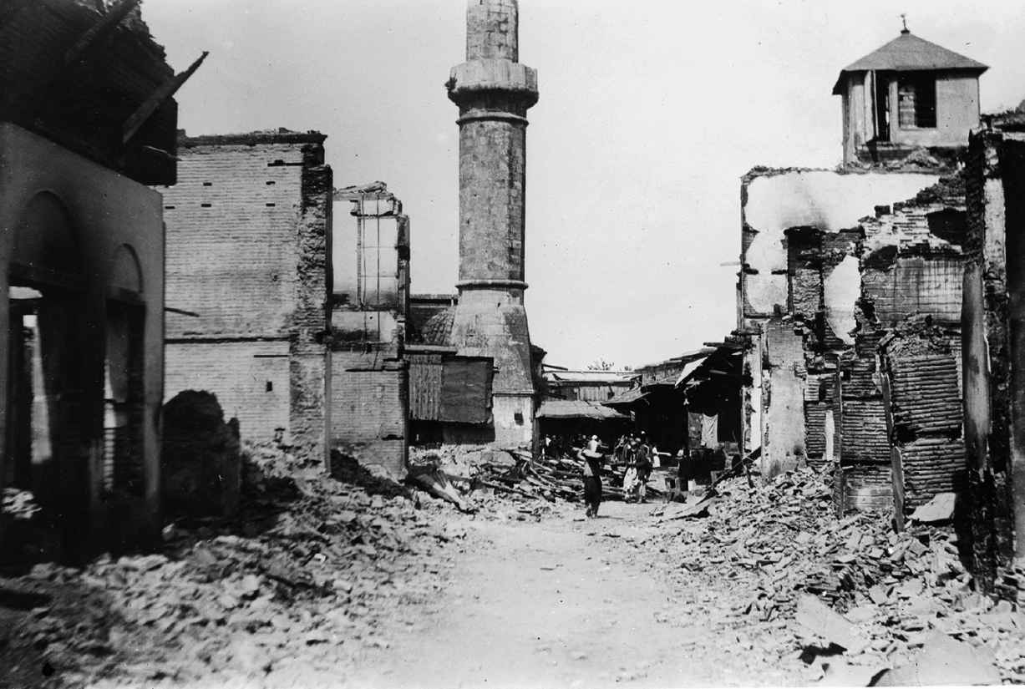

土耳其人從這座宣禮塔上向基督徒開槍。1909年4月，暴徒摧毀了基督徒在阿達納及周邊的基督徒房屋和商店，殺害了約2萬名亞美尼亞人。美國一家攝影機構—貝恩新聞社拍下了阿達納大屠殺后基督徒社區一片廢墟的景象。

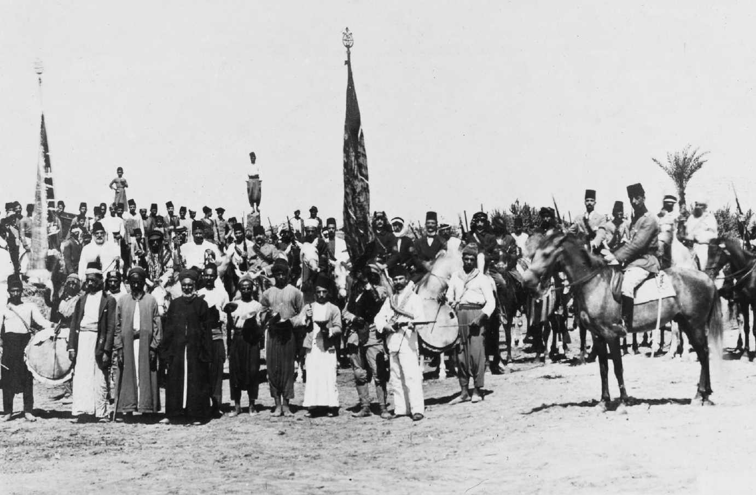

提比里亞附近地區為“圣戰”征兵的場景。奧斯曼帝國于1914年8月1日發起參軍動員。各村村長被要求“敲鑼打鼓，喜氣洋洋”以鼓起群眾參軍的熱情。這幅來自奧斯曼官方的照片記錄下了巴勒斯坦提比里斯鎮征兵人員的工作景象。

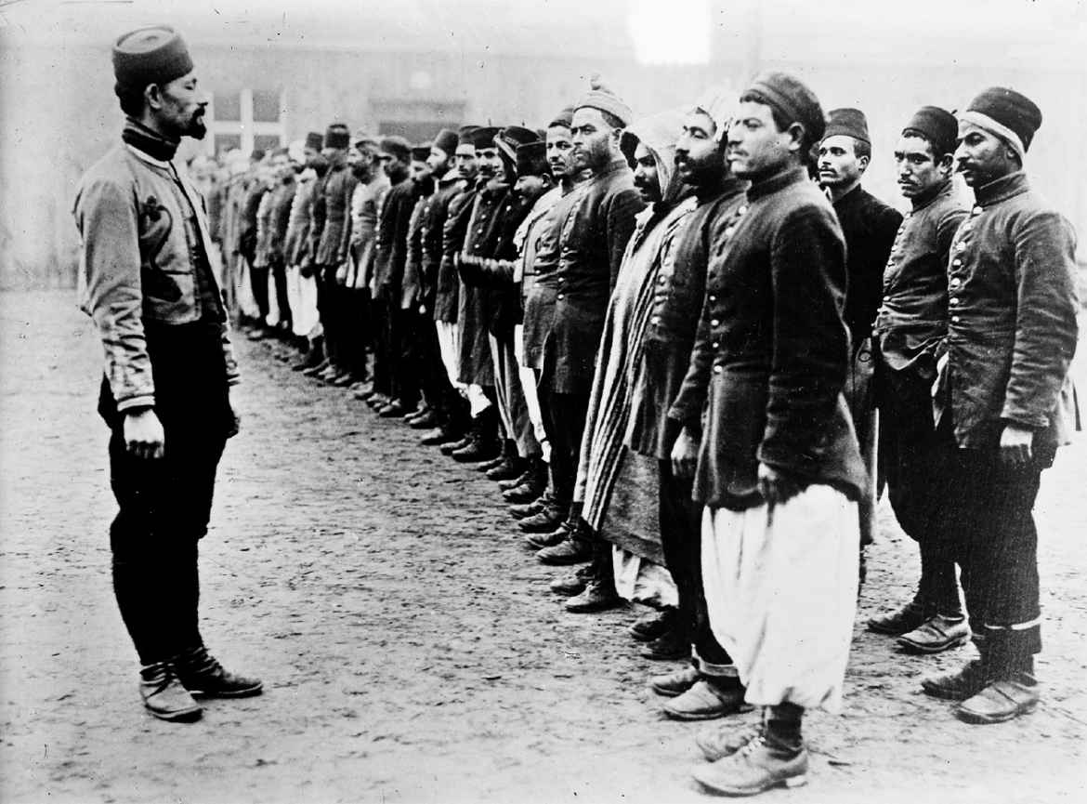

在佐森的戰俘。德國人在鄰近柏林的溫斯道夫—佐森地區為這些穆斯林戰俘特別建立了一個營地。在那里，他們為奧斯曼帝國積極招攬志愿軍，許多后來在奧斯曼帝國的中東戰線效力。這張照片中，一群從法軍中俘獲的北非士兵站成一排，在佐森營地依次接受長官檢閱。

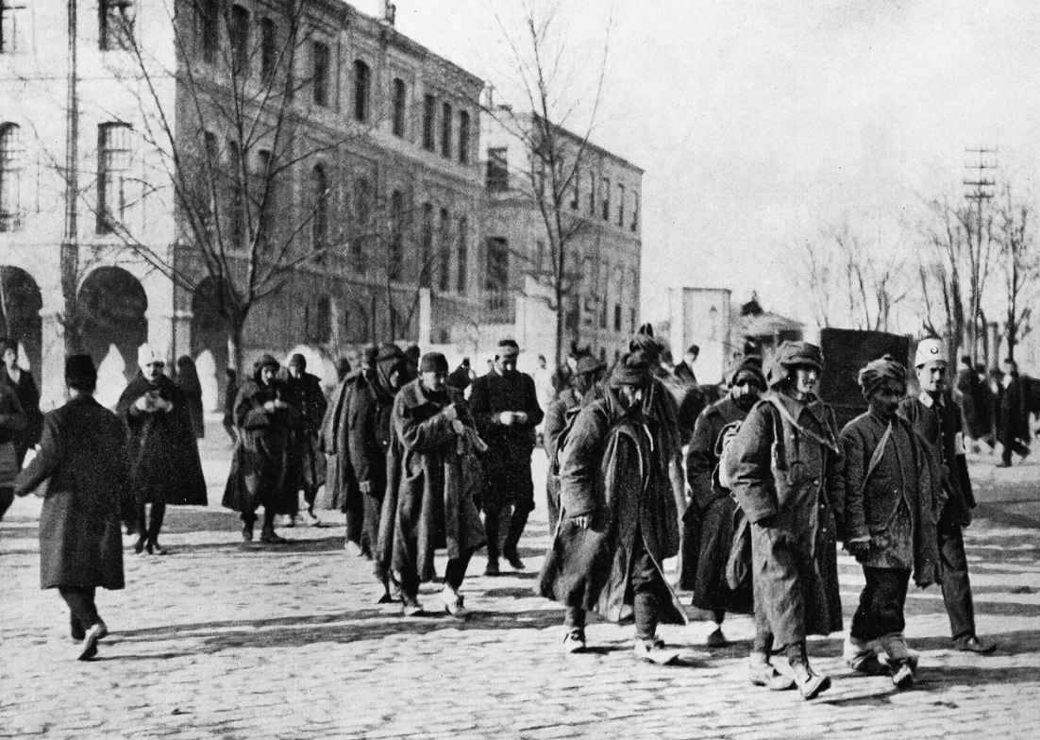

在阿達爾漢的奧斯曼戰俘。在薩勒卡默什戰役中，奧斯曼高加索軍的一個分隊順利地從俄軍手中奪得阿達爾漢，但由于兵力不足而守城失敗，最終于1915年1月初被迫投降。這也是俄軍在高加索戰線取得的首場勝利。

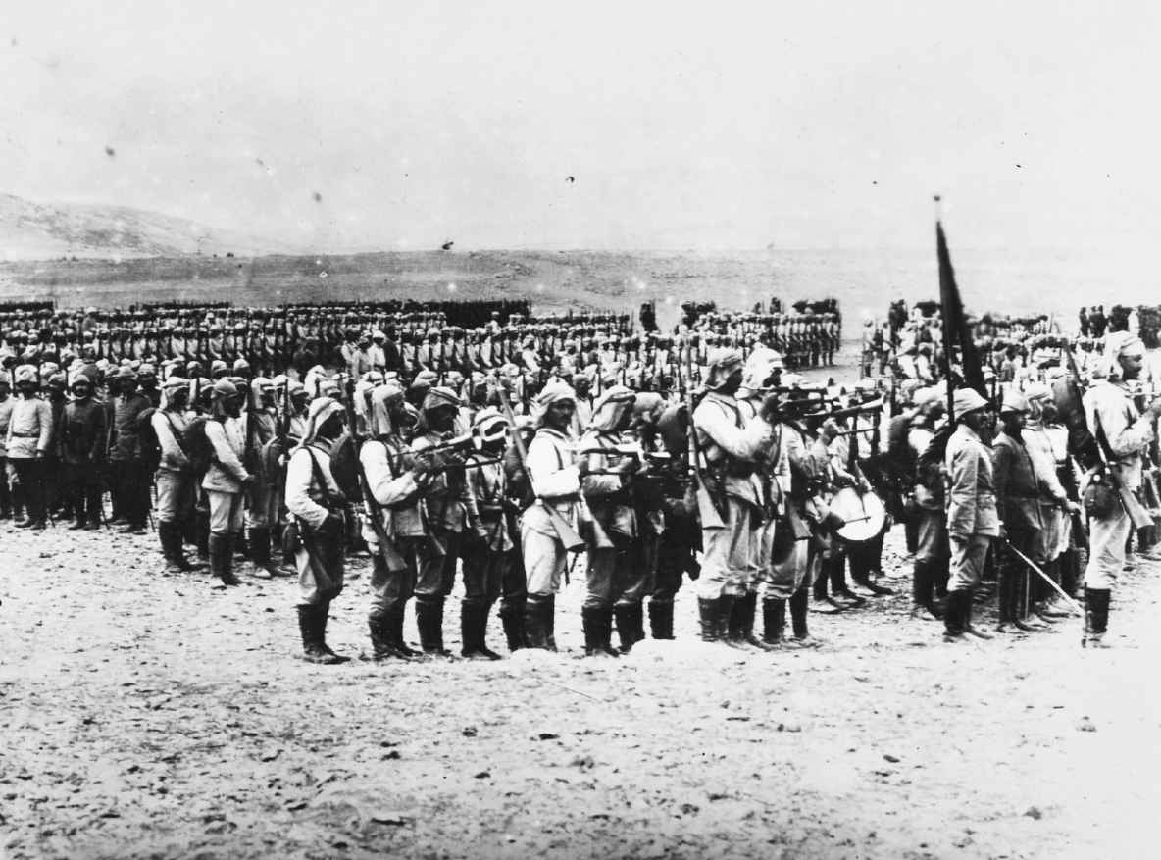

奧斯曼士兵在巴勒斯坦為襲擊蘇伊士運河做準備。1915年1月，杰馬勒帕夏在敘利亞與巴勒斯坦集結遠征軍主力，準備攻打蘇伊士運河。奧斯曼帝國正規軍與部落志愿兵組成了規模龐大的軍隊。他們在此集結，展示愛國情懷，以博得阿拉伯行省民眾對帝國出征的支持。

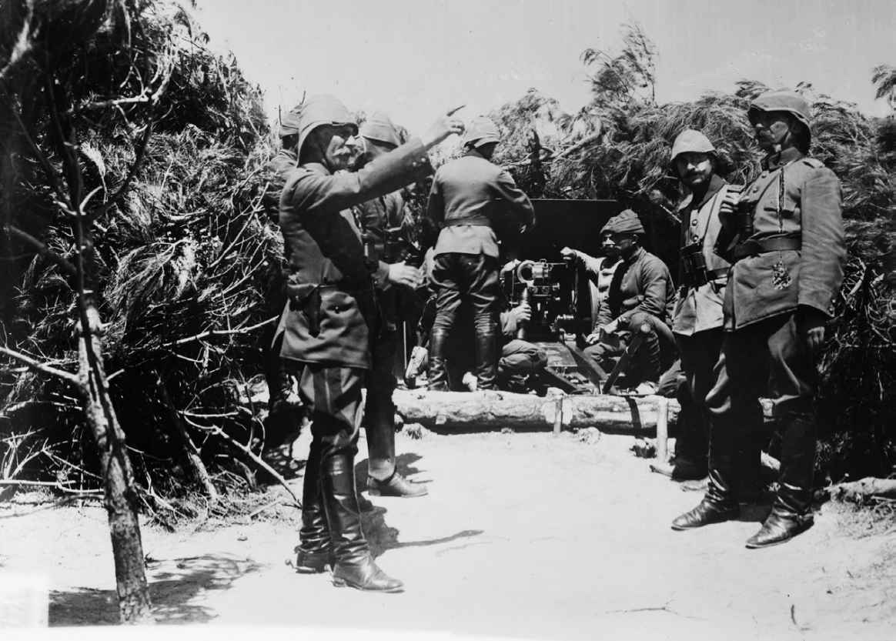

駐加里波利的土耳其炮兵連。土耳其炮兵把移動火炮部署在后山，俯瞰達達尼爾海峽的位置，以便摧毀協約國艦船。正如一位法國海軍軍官所說，這些“該死的火炮不冒煙，體積小，移動性又好，我沒有鎖定它們的高招”。

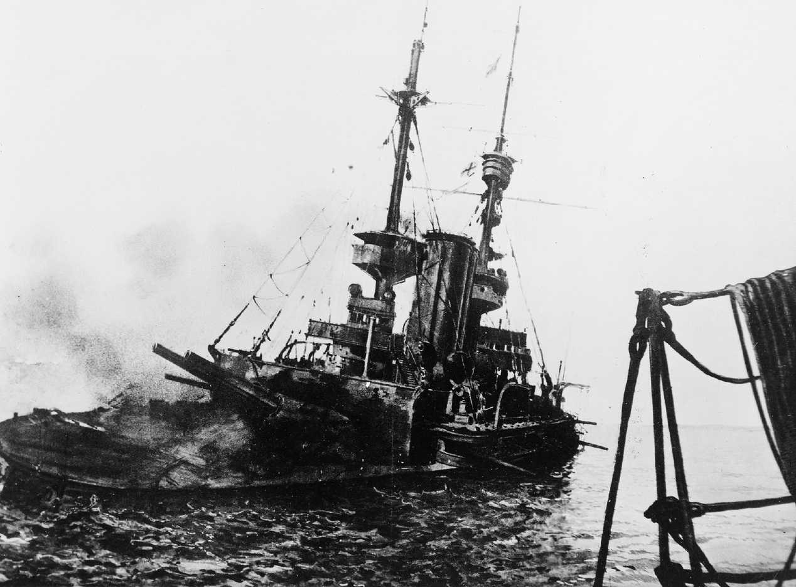

正在沉沒的“無阻”號戰艦。在1915年3月18日這場災難性的海上大戰中，埃倫考灣布下的20枚水雷損毀了4艘協約國戰艦，“無阻”號戰列艦就是其中之一。英國皇家海軍成功趕在土耳其炮兵徹底擊沉“無阻”號前，救走了艦上的絕大部分船員。

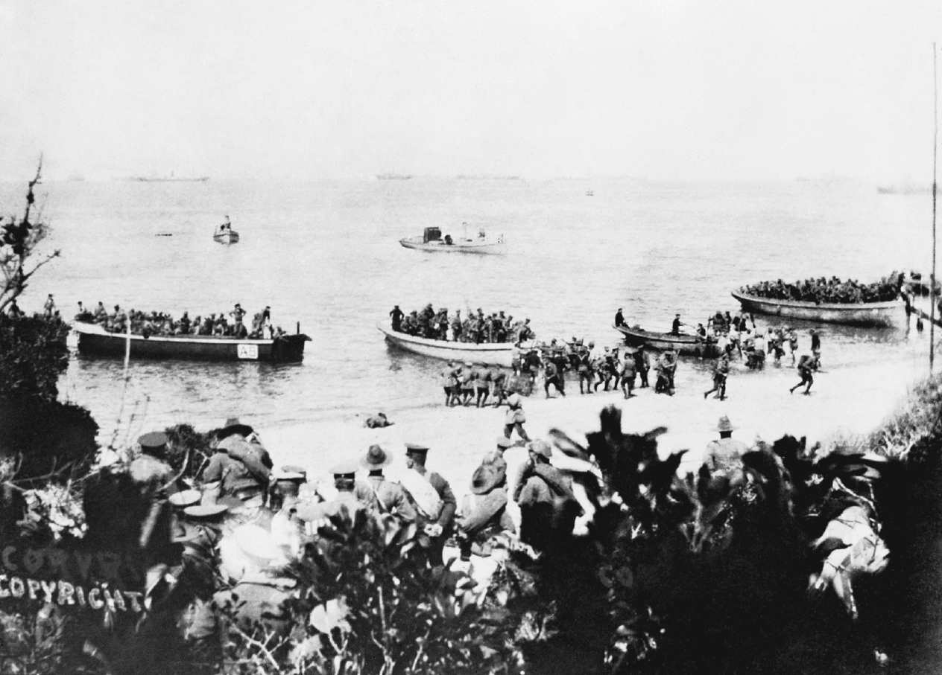

1915年4月25日上午，澳大利亞部隊在澳新海灘登陸。士兵們“密密麻麻地擠在船上，猶如罐頭里的沙丁魚”。他們暴露在奧斯曼守軍的槍林彈雨之中。拍下這張照片的一等兵A. R. H. 喬伊納在加里波利幸免于難，卻最終于1916年12月死在西線。

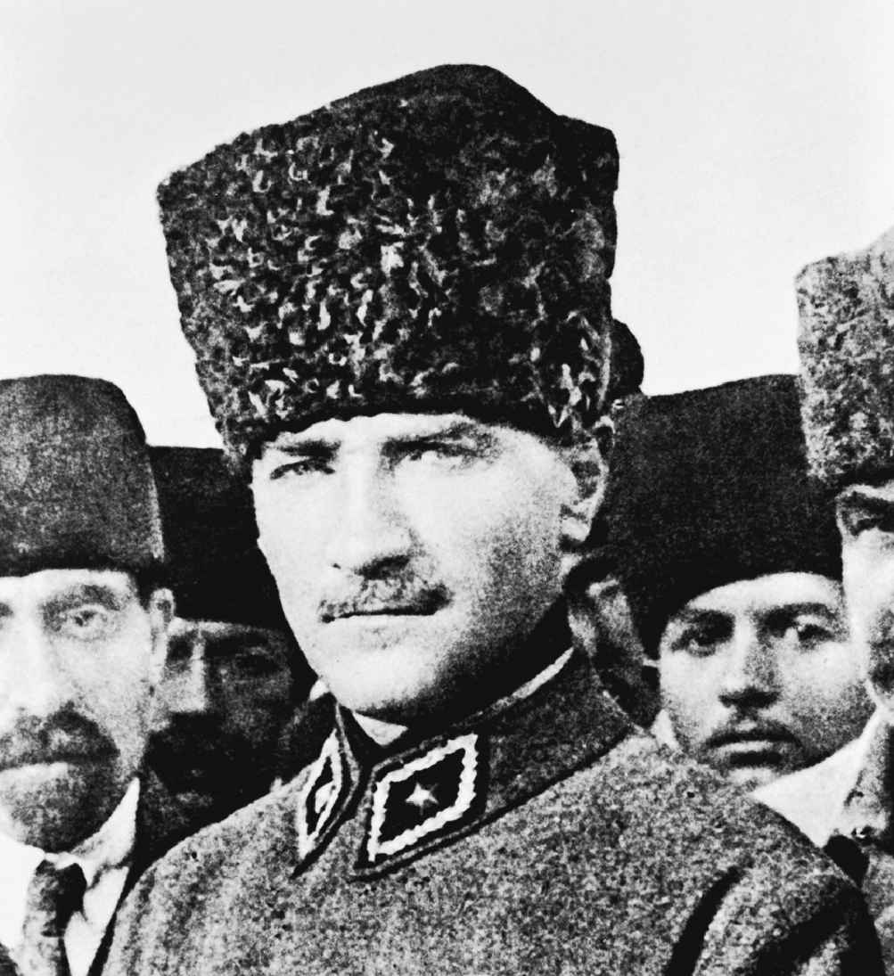

在加里波利的穆斯塔法·凱末爾。第一次世界大戰中，他在加里波利、埃迪爾內、高加索、巴勒斯坦與敘利亞等地服役，是一戰中屈指可數的奧斯曼指揮官。他后來成為土耳其共和國的開國總統，被尊稱為“土耳其之父”。

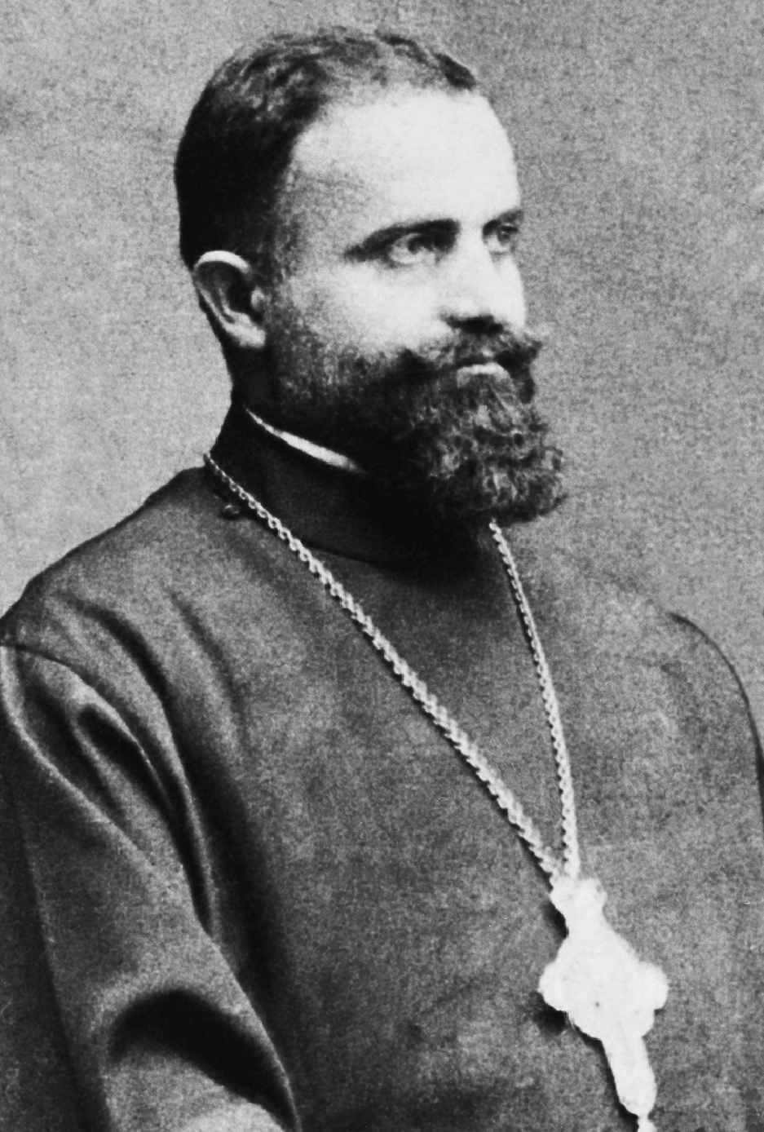

1913年時的格里高利斯·巴拉基昂。巴拉基昂是位亞美尼亞神父，是1915年4月24日晚在伊斯坦布爾被捕的240名亞美尼亞團體領導人之一。他在死亡行軍中幸免于難，親眼目睹了一場被他稱為“亞美尼亞各各他”的種族大屠殺。

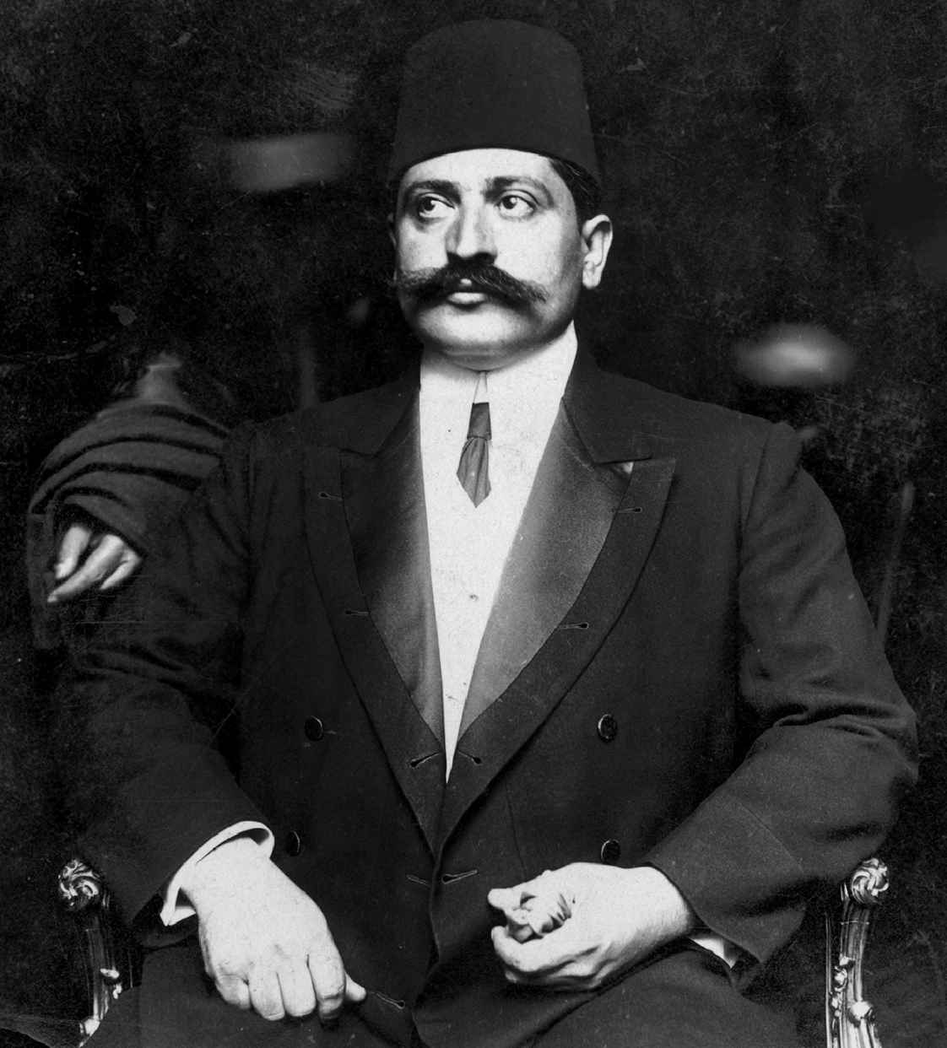

1915年的穆罕默德·塔拉特帕夏。塔拉特是青年土耳其黨的執政三巨頭之一，1913年后先后以內政大臣與大維齊爾的身份，掌握奧斯曼政府大權。正是他通過一系列措施，實行了對亞美尼亞人的種族大屠殺。

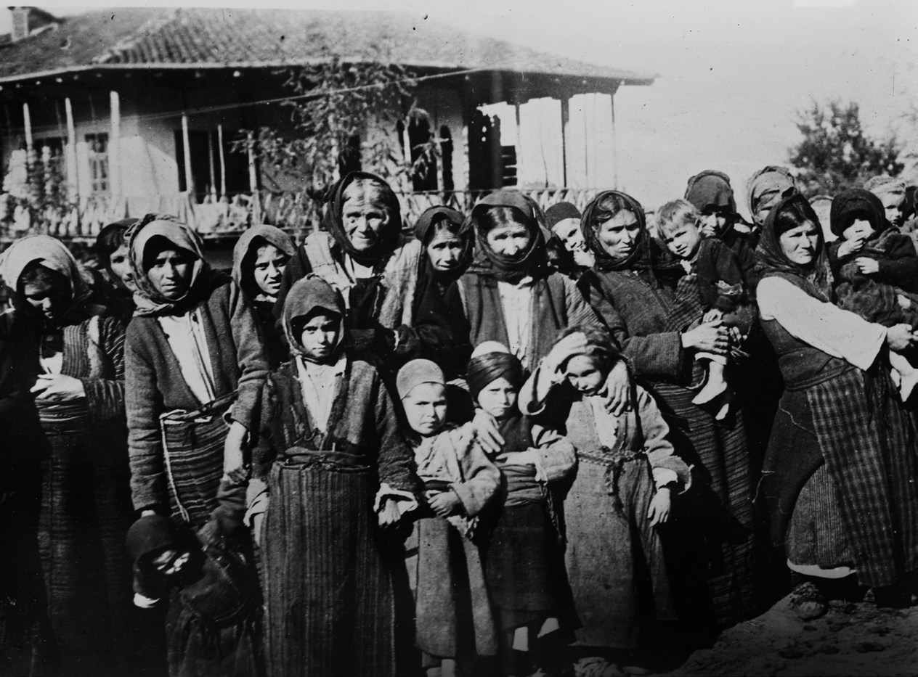

1915年9月，土耳其的亞美尼亞寡婦們。大肆屠殺亞美尼亞人的消息從土耳其傳出，于1915年秋登上了歐洲及美國的報紙。

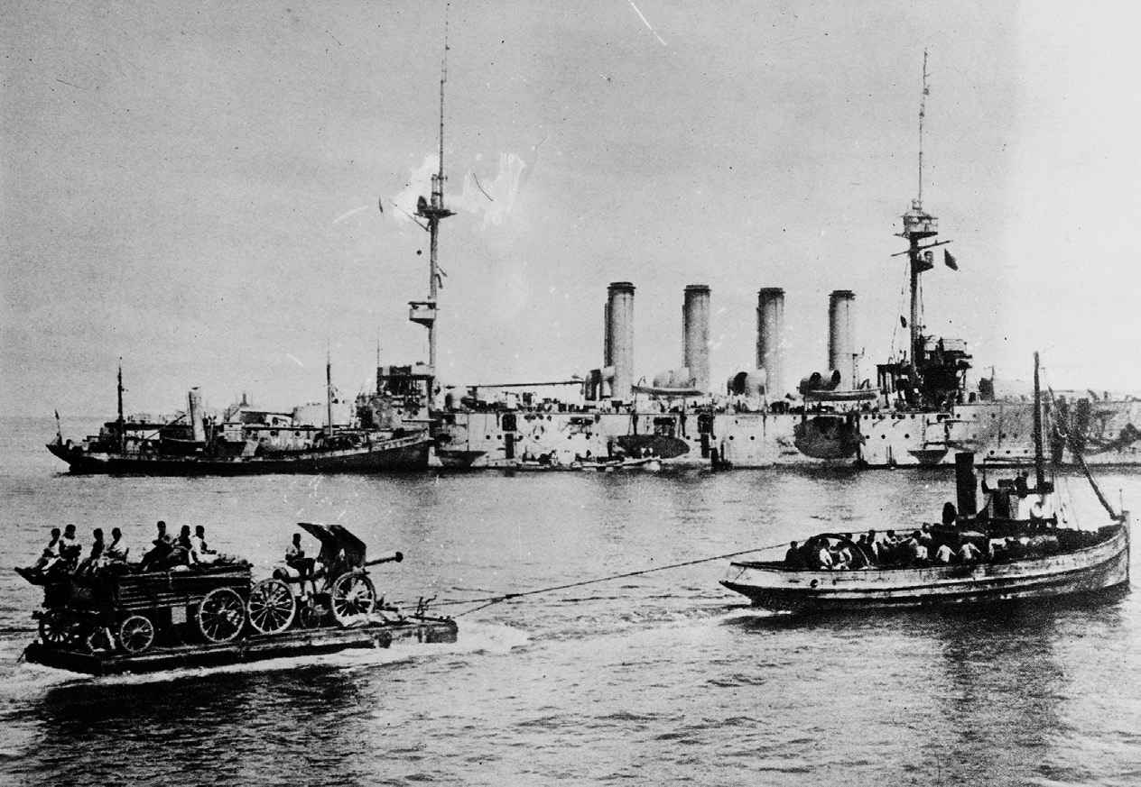

往加里波利半島運送一座大炮。加里波利戰役中協約國遇到了空前的后勤挑戰，兵員與軍需物資必須冒著奧斯曼守軍的槍炮從海面運抵上岸。

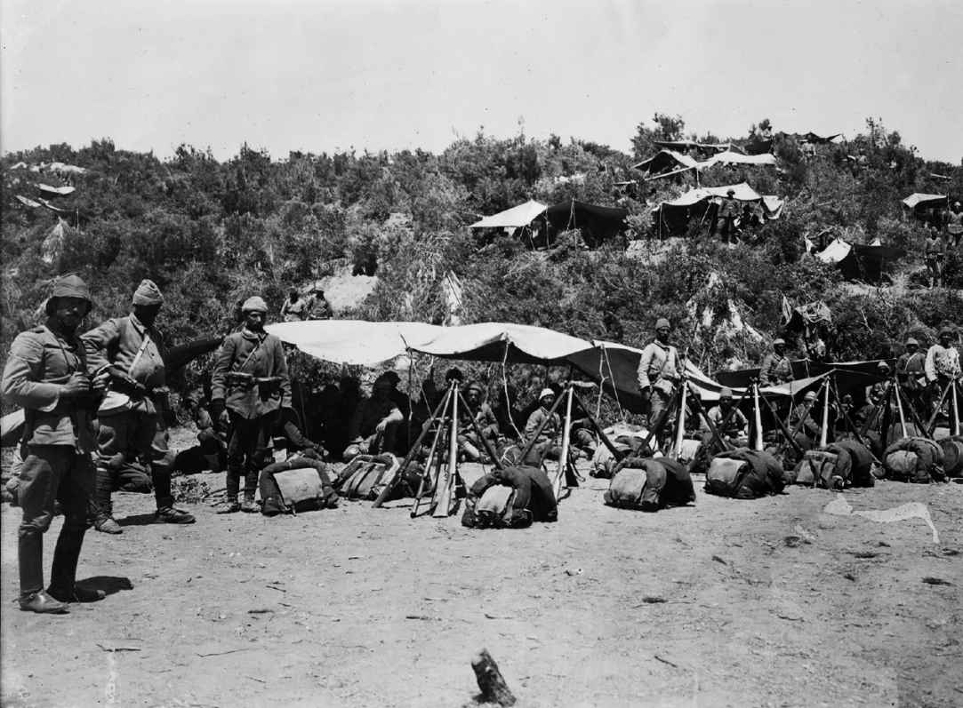

加里波利的土耳其士兵。塹壕戰雙方同樣都生活在這種無遮蔽的環境里，士兵不被炮彈碎片或子彈擊中，也要為大大小小的疾病所折磨。

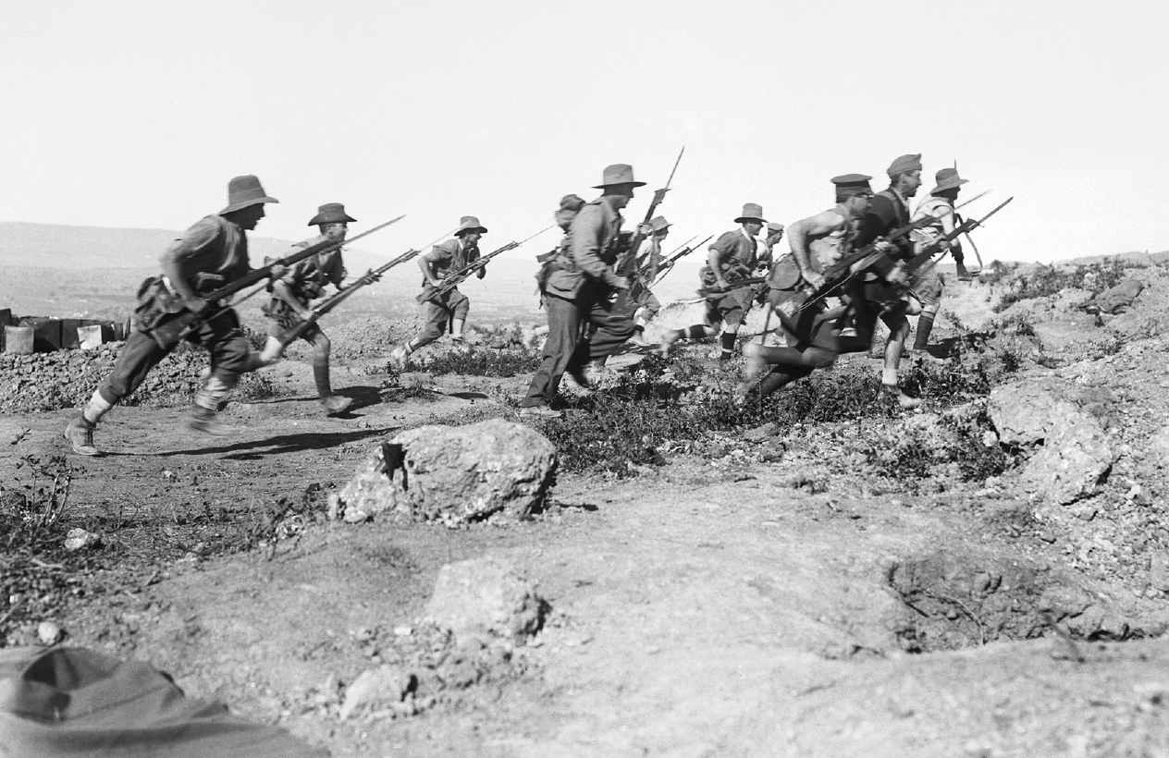

澳新士兵在加里波利展開白刃戰。塹壕戰中，死傷率最高的通常是發動進攻的那一方。

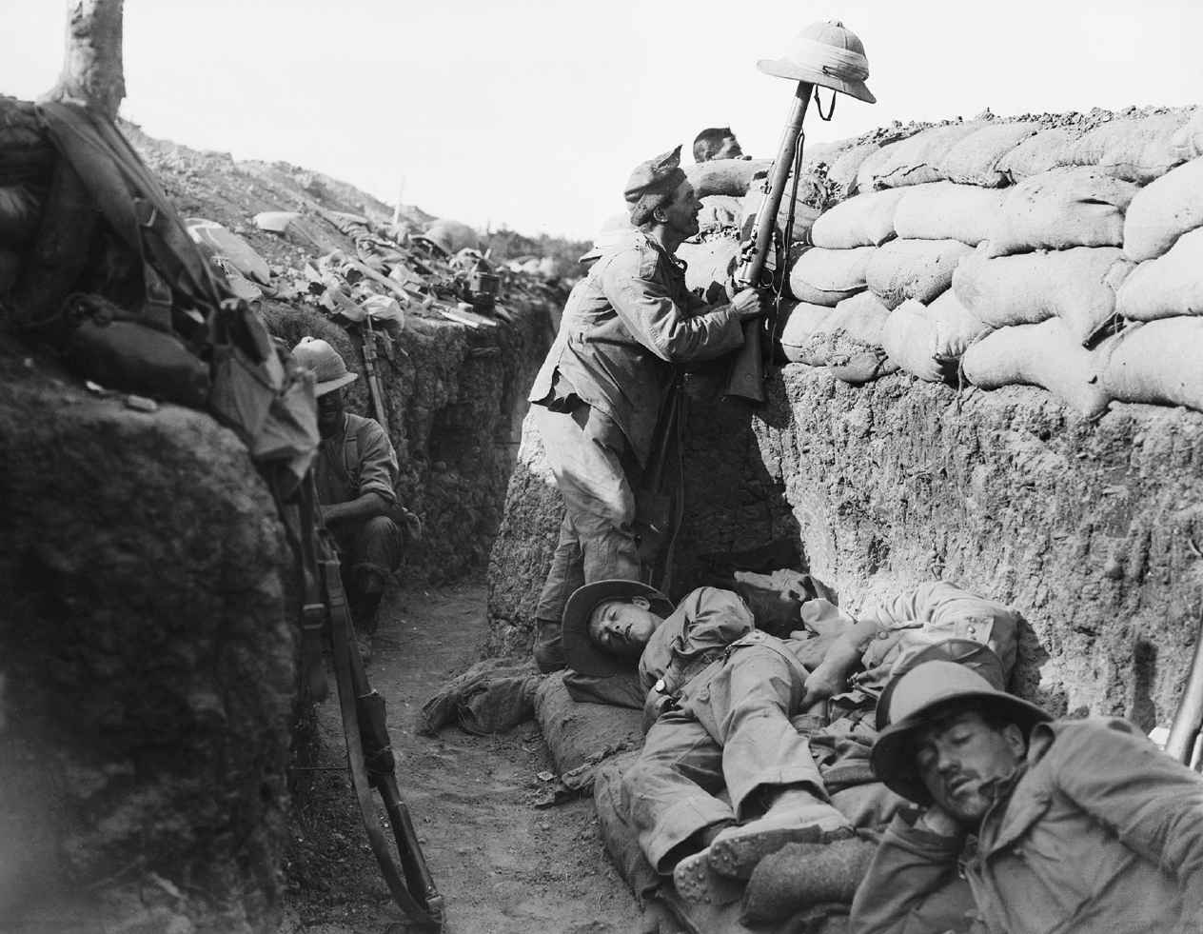

一位皇家愛爾蘭燧發槍團的士兵把頭盔用來福槍舉過戰壕，以挑釁加里波利的土耳其狙擊手。

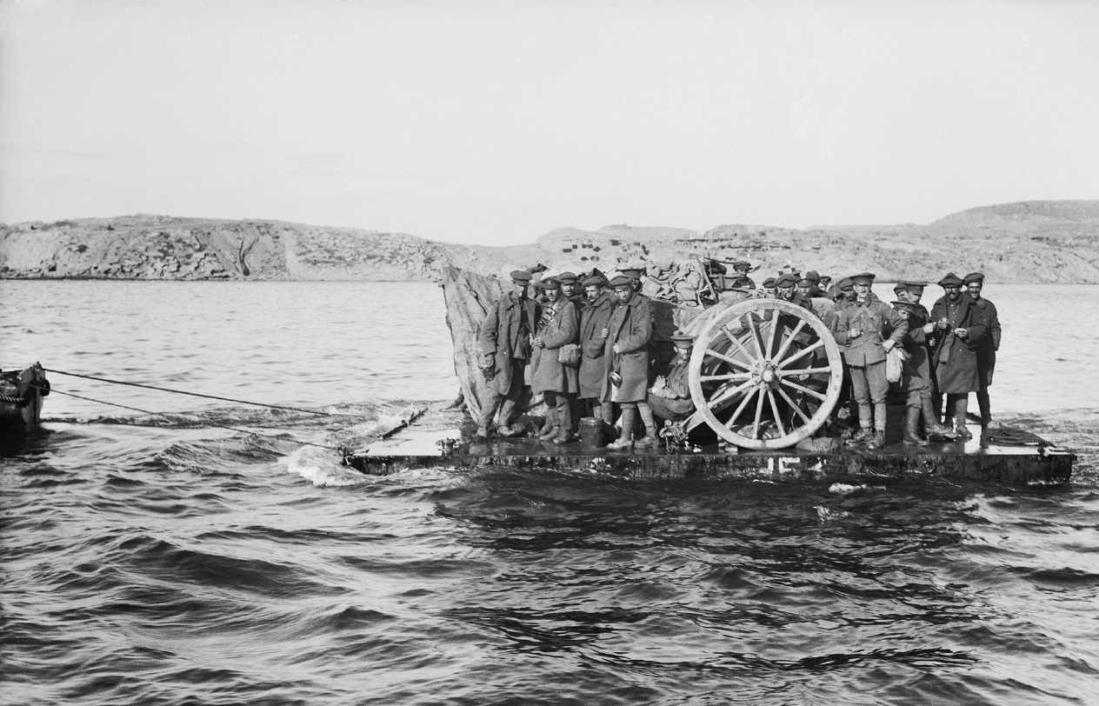

1915年12月，英軍從蘇弗拉灣撤離火炮與兵員。他們在撤出加里波利時，處境并不比最初搶灘登陸時安全。

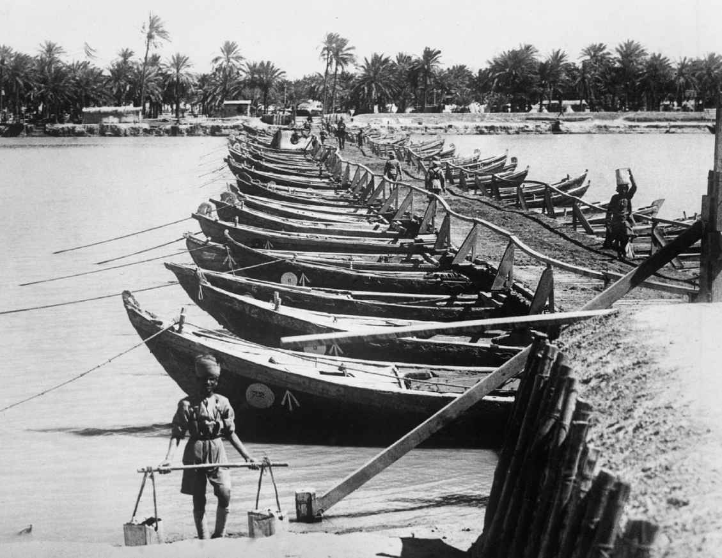

英軍在納西里耶以船作橋，橫渡幼發拉底河，印度軍則負責守護船橋。1915年7月24日，與英軍激戰一天后，納西里耶的奧斯曼守軍棄城而逃，后調防底格里斯河，以守衛巴格達。

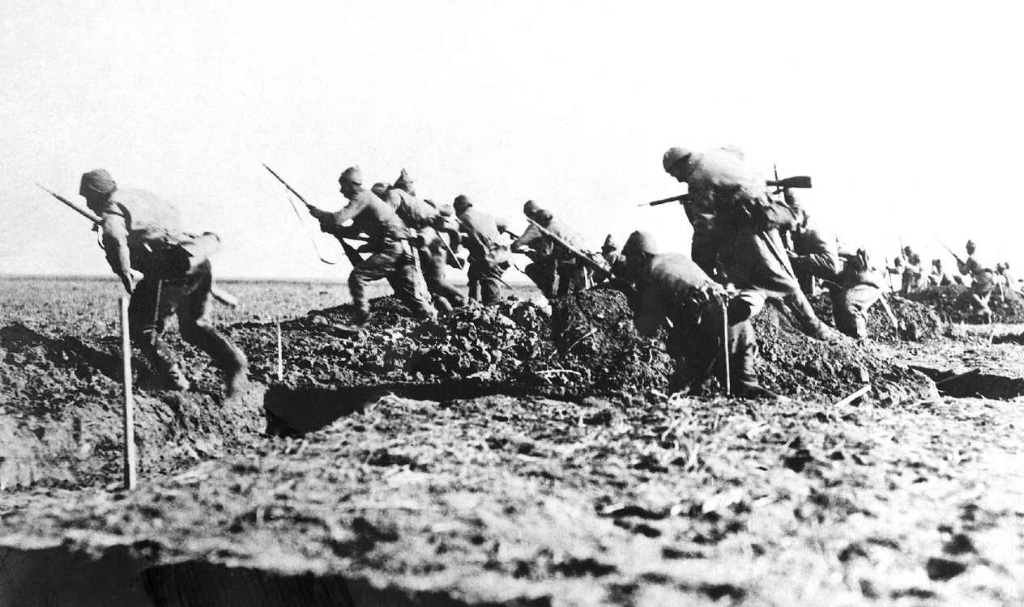

土耳其步兵在美索不達米亞發動反攻。土耳其軍調派了經驗豐富的一線部隊守衛巴格達，反攻之猛烈令英國入侵者深感震驚。在1915年11月薩爾曼帕克的決定性戰役中，交戰雙方都遭受了40%至50%的傷亡。

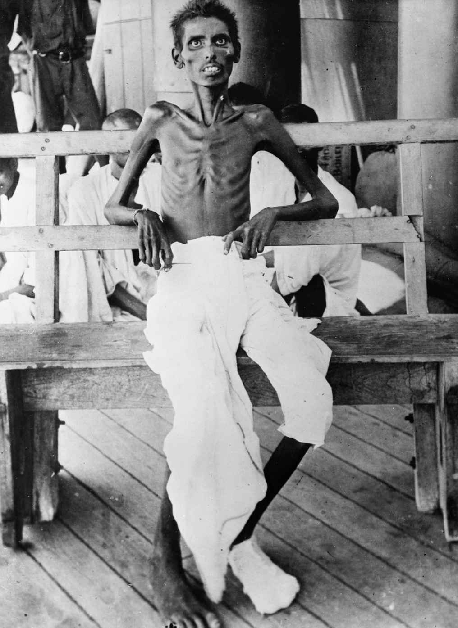

庫特之困的一名幸存者。印度教徒與穆斯林士兵一直拒絕進食馬肉，直到被困的最后幾周才妥協，幾乎被餓死。這位瘦骨嶙峋的印度士兵在一次英國與奧斯曼帝國的換俘行動中獲救，拍下了這張照片。

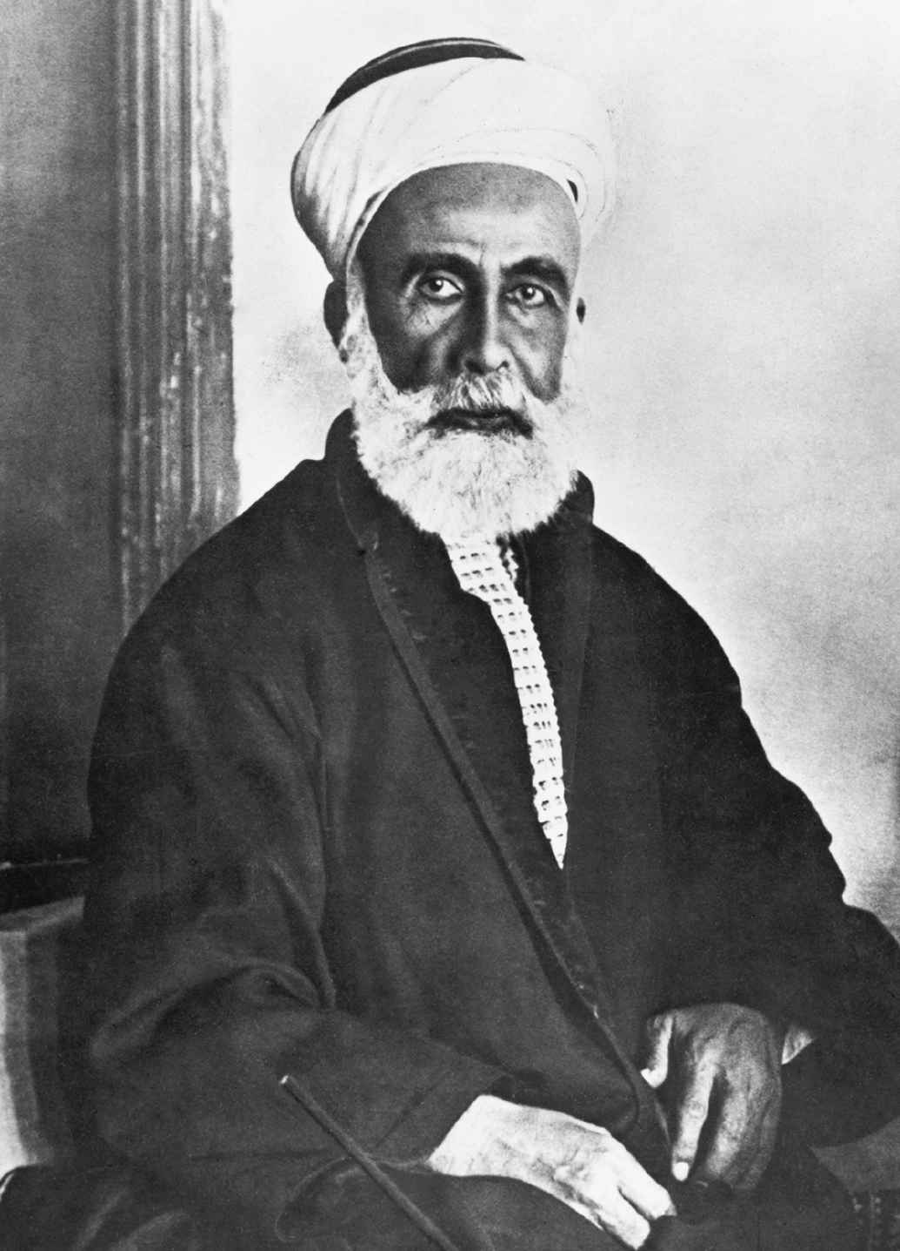

麥加的謝里夫侯賽因（1854—1931）。經過與駐埃及英國官員一番密切的書信往來，謝里夫侯賽因終于在1916年6月5日宣布發動阿拉伯起義。

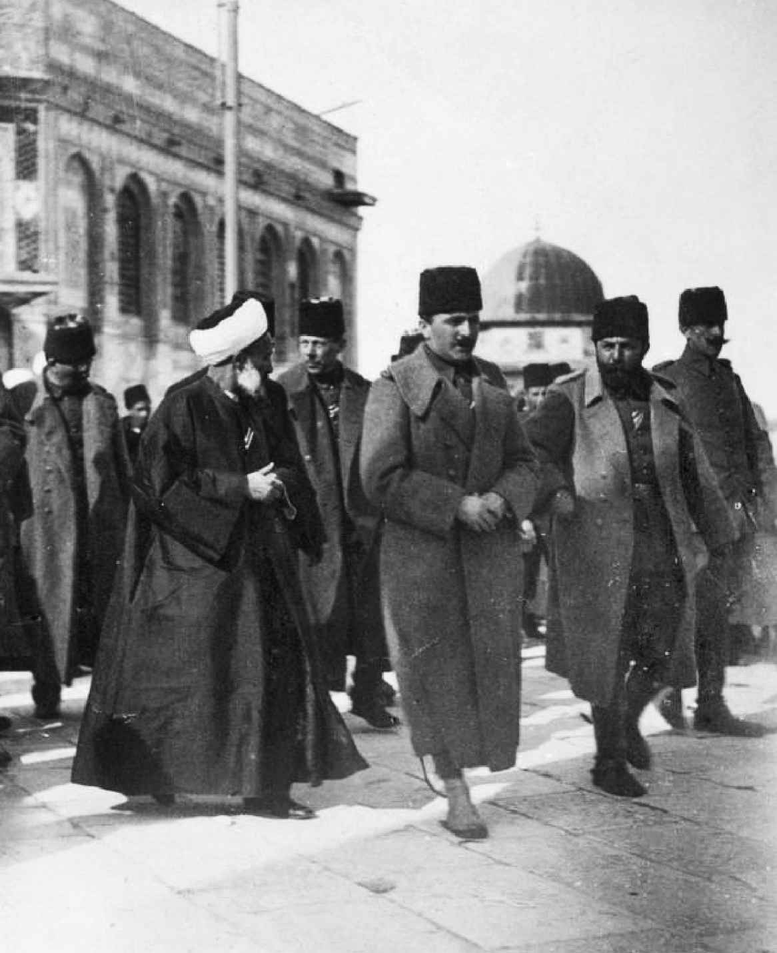

1916年1月，恩維爾帕夏（中）與杰馬勒帕夏（恩維爾的左側）在耶路撒冷。這兩位青年土耳其黨領導人在1916年初走訪了敘利亞、巴勒斯坦和漢志，檢視阿拉伯各個行省的備戰狀況。

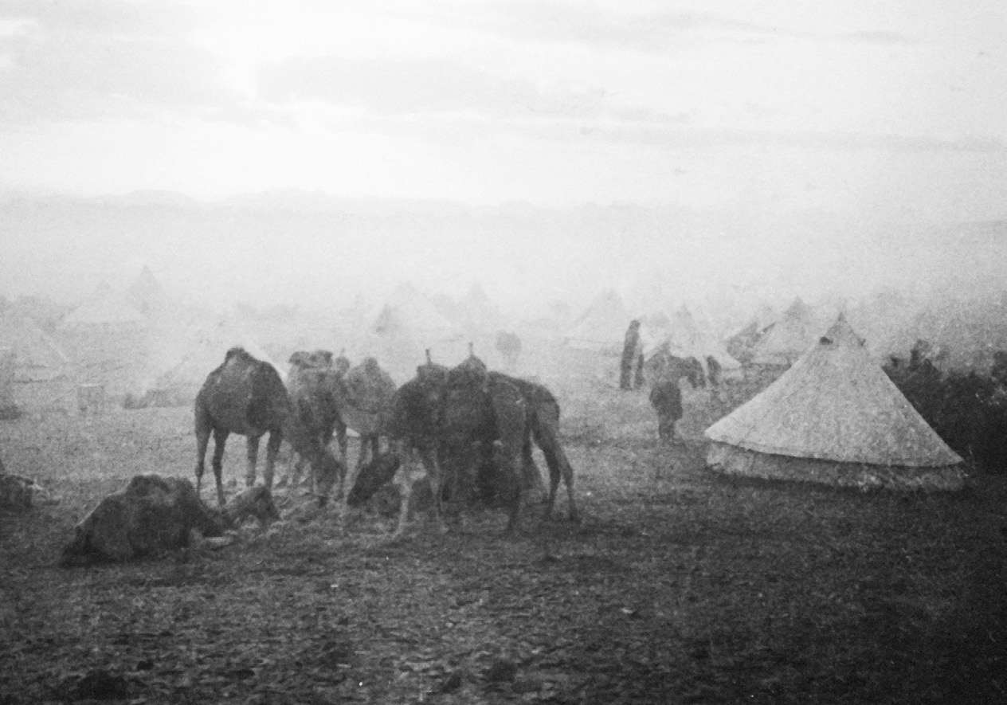

清晨，謝里夫費塞爾位于鄰近延布的納赫勒穆巴拉克的營地。1916年12月，阿拉伯起義步履維艱，T. E. 勞倫斯在當時拍下了營地的景象，不久后費塞爾便撤至延布。

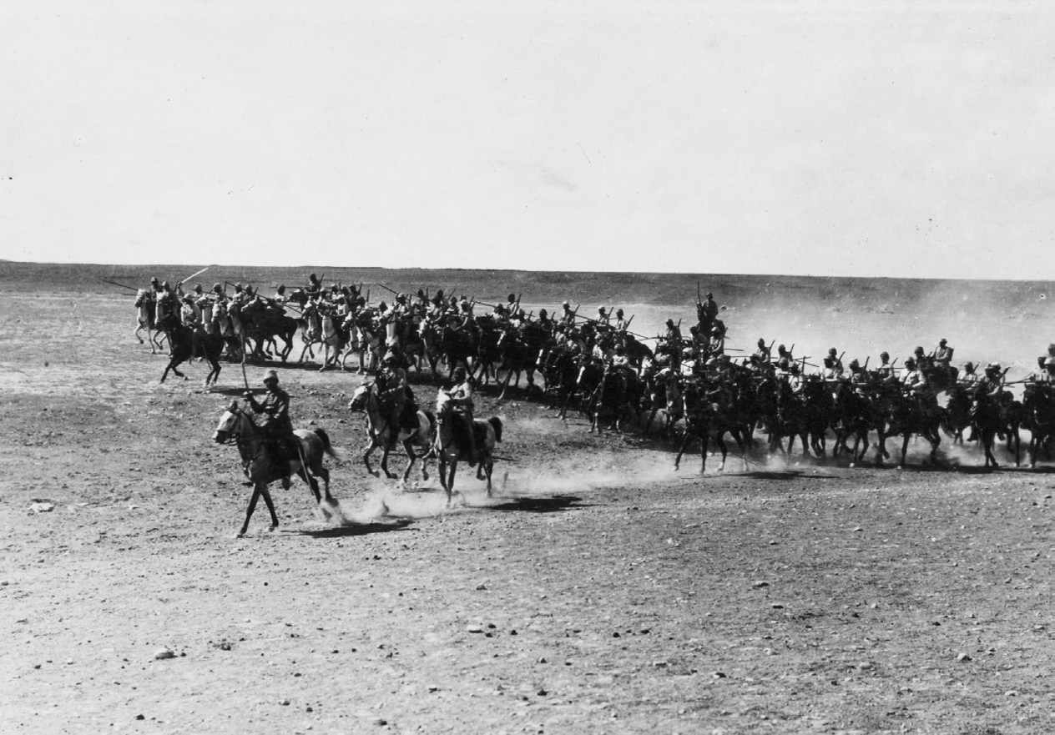

進攻中的奧斯曼騎兵。土耳其的騎兵部隊在西奈的許多戰役，包括1916年4月在卡蒂亞擊敗英軍的戰斗中都發揮了重要作用。

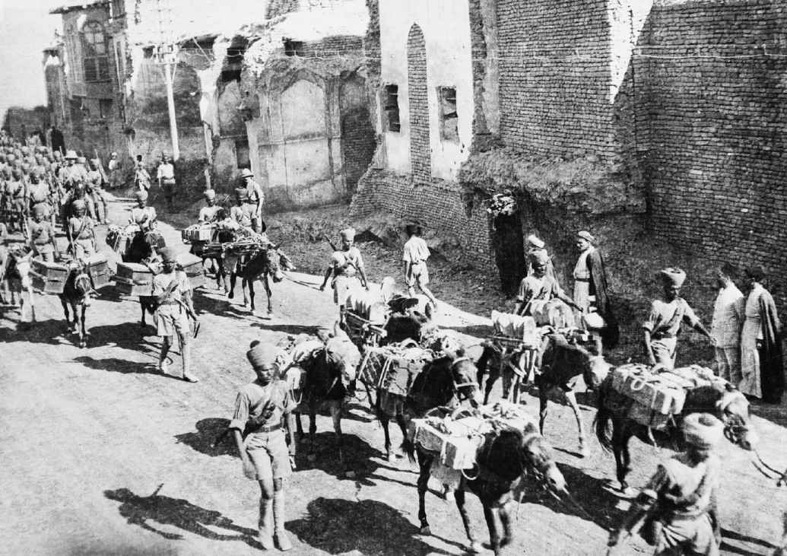

巴格達陷落。1917年3月11日，英軍進入巴格達，一支印度軍的運輸部隊正沿著新街行進。

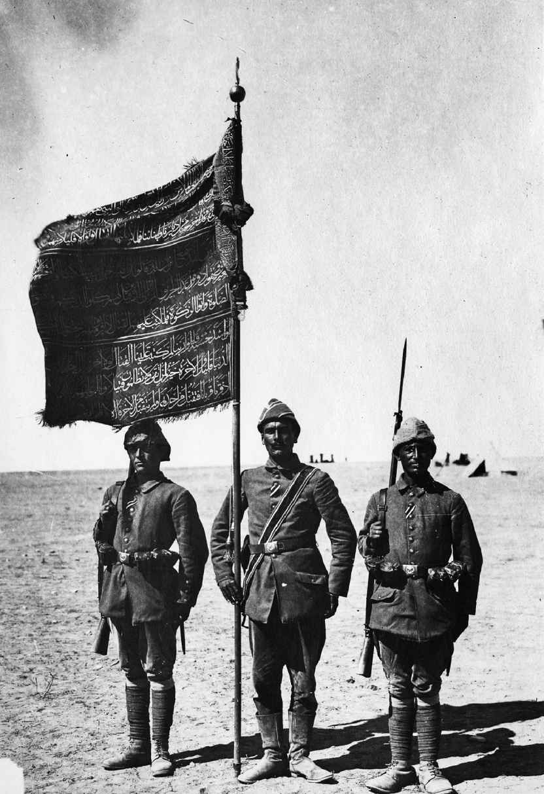

1917年3月，第一次加沙戰斗后，勝利的奧斯曼軍被授予團旗。

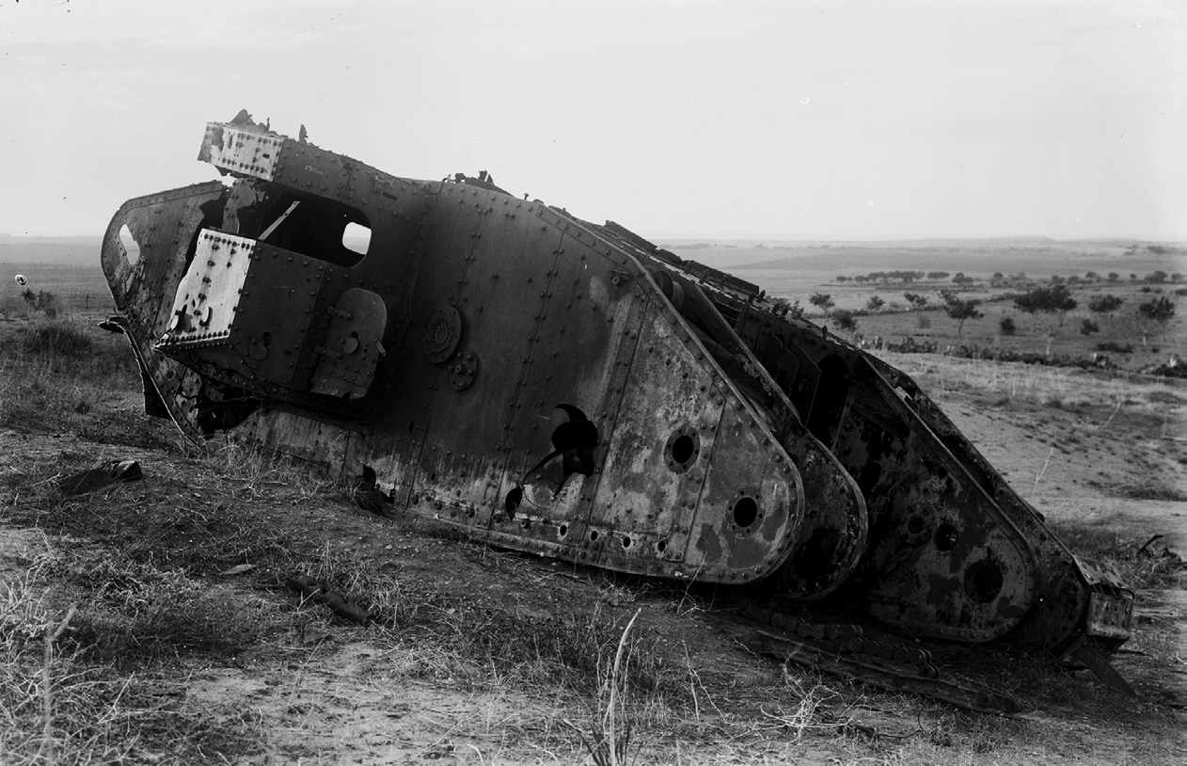

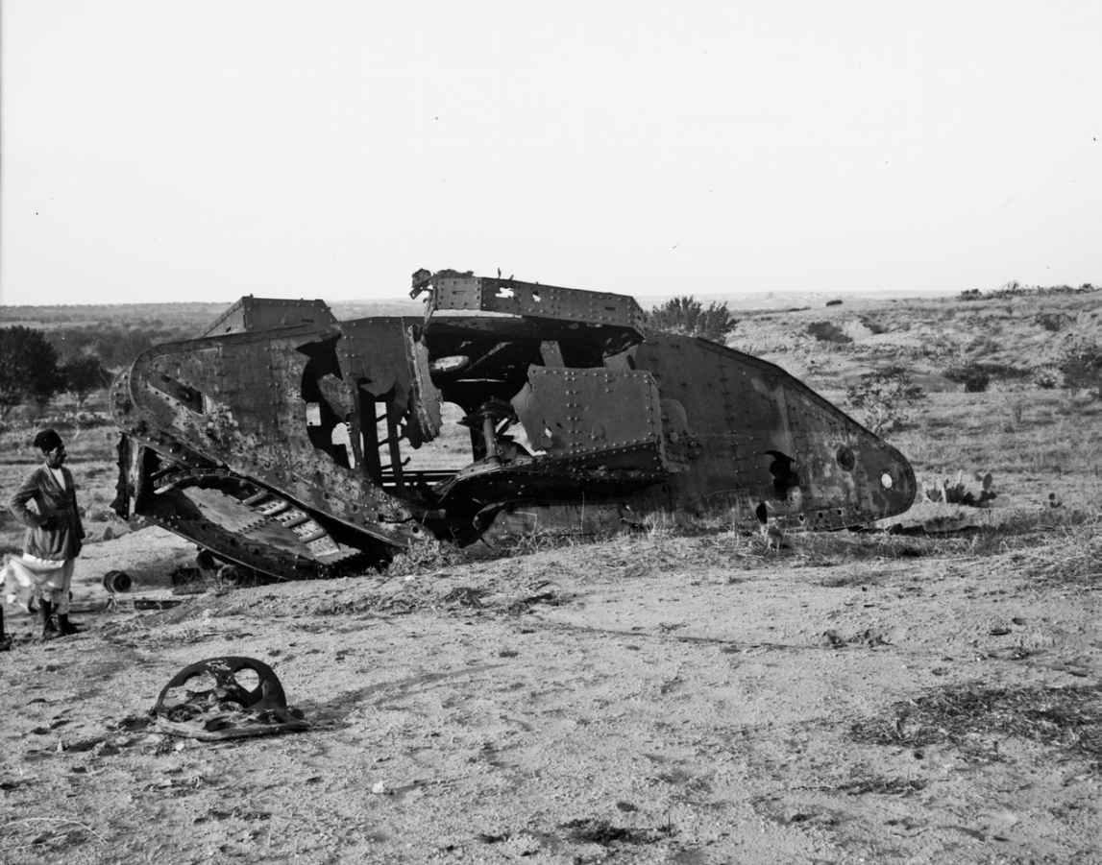

在第二次加沙戰斗中被毀的英軍坦克。整個中東戰役中，英軍只在第二次加沙戰斗中動用過一次坦克，但發現并沒有什么特殊效果。奧斯曼軍的炮手至少擊毀了英軍八輛坦克中的三輛。

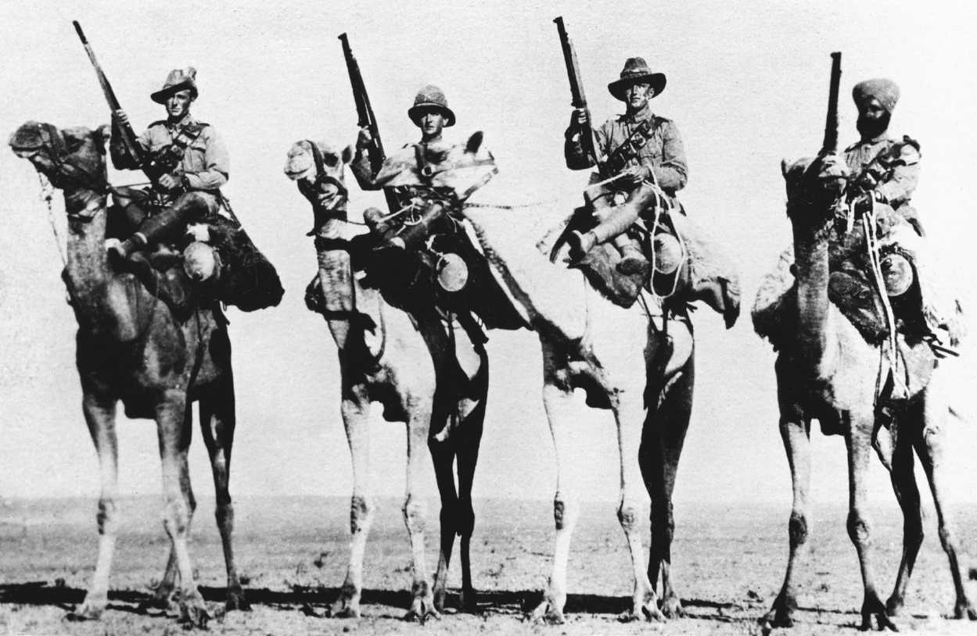

在西奈的帝國駱駝兵團。照片中的駱駝騎兵（從左到右）分別來自澳大利亞、英格蘭、新西蘭和印度。這張合影也充分體現了駱駝兵團的“帝國”性質。

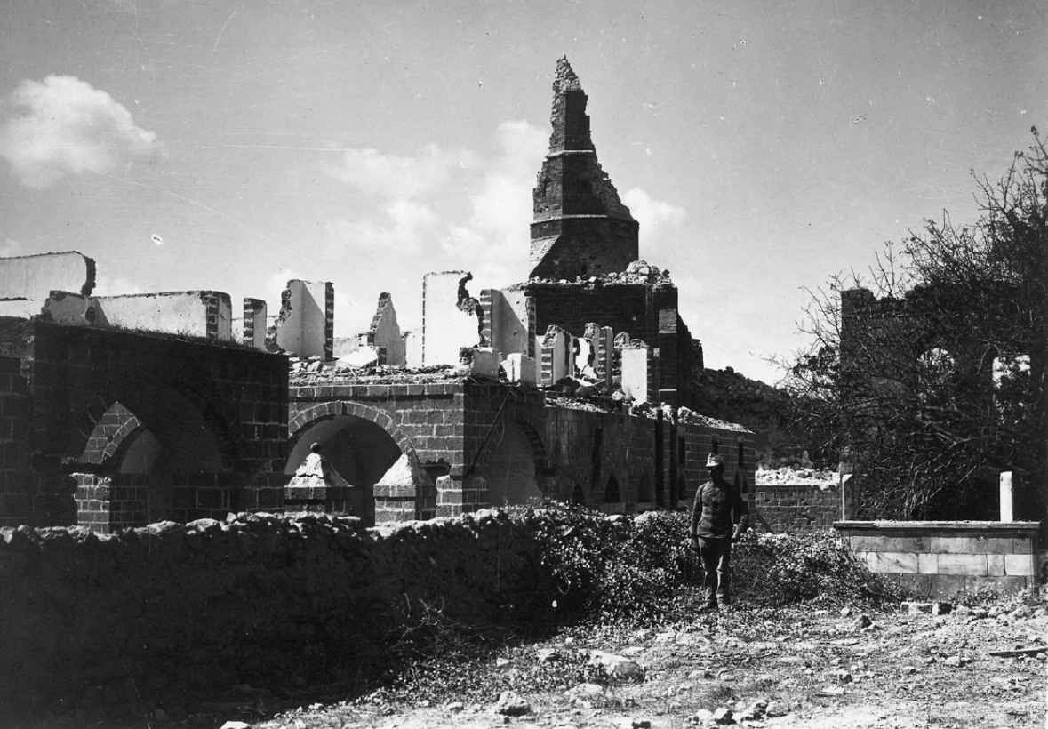

1917年加沙清真寺的廢墟。在英軍攻打加沙之前，奧斯曼軍已經強迫加沙的所有百姓撤離。這片地區遭受了歐洲戰場以外最猛烈的火力攻擊。

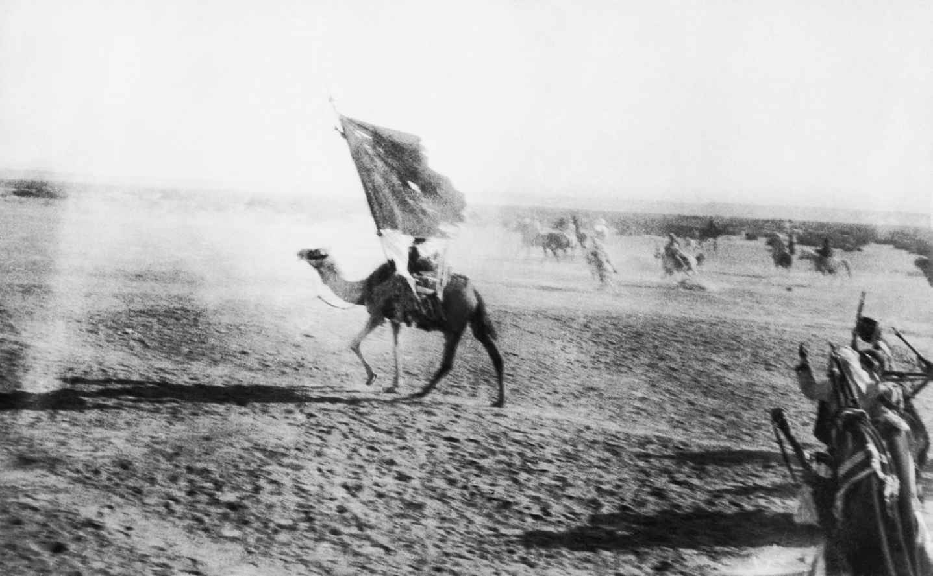

1917年7月6日，阿拉伯部隊進入亞喀巴。謝里夫部隊占領亞喀巴，哈希姆家族在漢志的起義由此變為阿拉伯起義。當天，T. E. 勞倫斯捕捉到了這一標志性畫面。

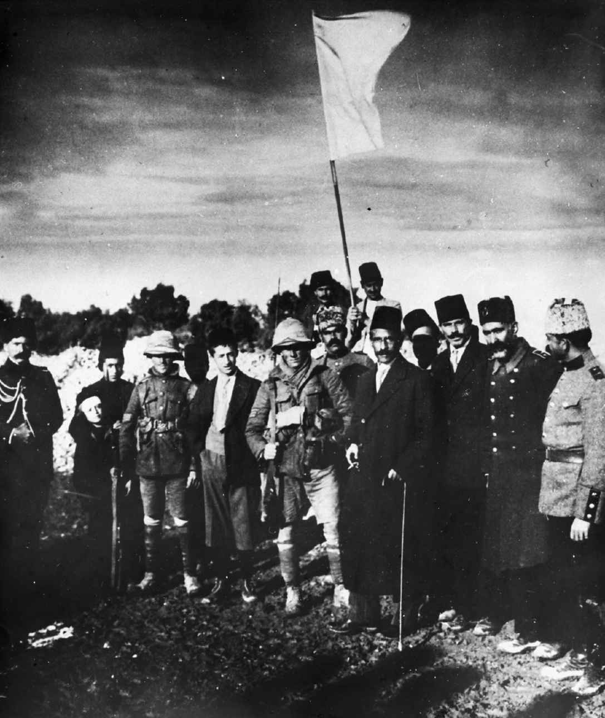

1917年12月9日，耶路撒冷市長初次與英軍士兵相會。市長侯賽因·薩利姆·侯賽尼（居中，手拿拐杖和香煙）打著白旗從耶路撒冷出發，確保圣城能夠平安向逼近的英軍投降。照片中，他最先遇到的英軍—塞奇威克中士與赫科姆中士軍銜都太低，無法接受耶路撒冷的降書。

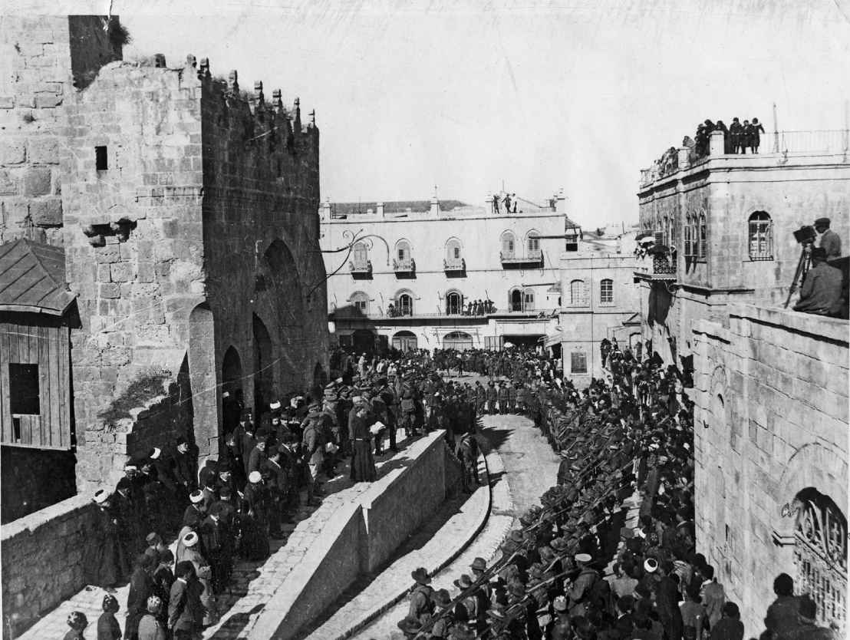

艾倫比將軍在被英軍占領的耶路撒冷發表演講。經過精心策劃的英軍入城儀式被記錄在了膠片上，用來振奮厭戰的英國大眾的士氣。照片右上角的屋頂上可以看到正在攝像的人員。

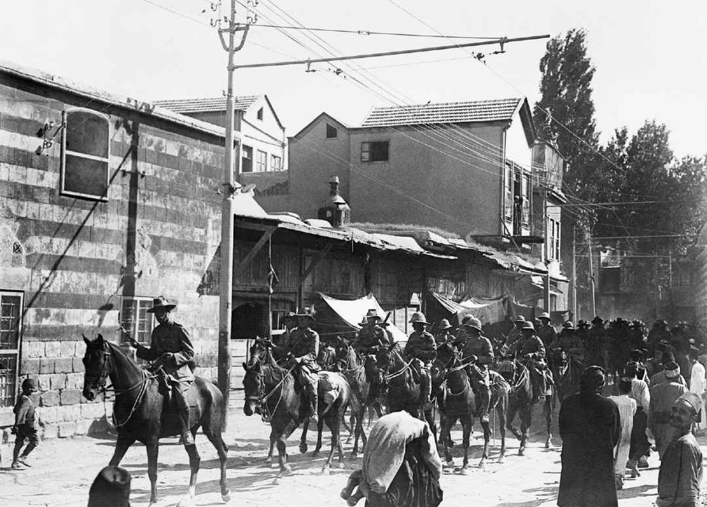

1918年9月22日，在巴勒斯坦圖勒凱爾姆附近的奧斯曼戰俘。9月19日巴勒斯坦北部的奧斯曼軍陣地遭到突襲，奧斯曼第七和第八軍團因此瓦解，數萬名土耳其士兵投降。圖片中，英國騎兵正在監督由1200名奧斯曼戰俘組成的縱隊。

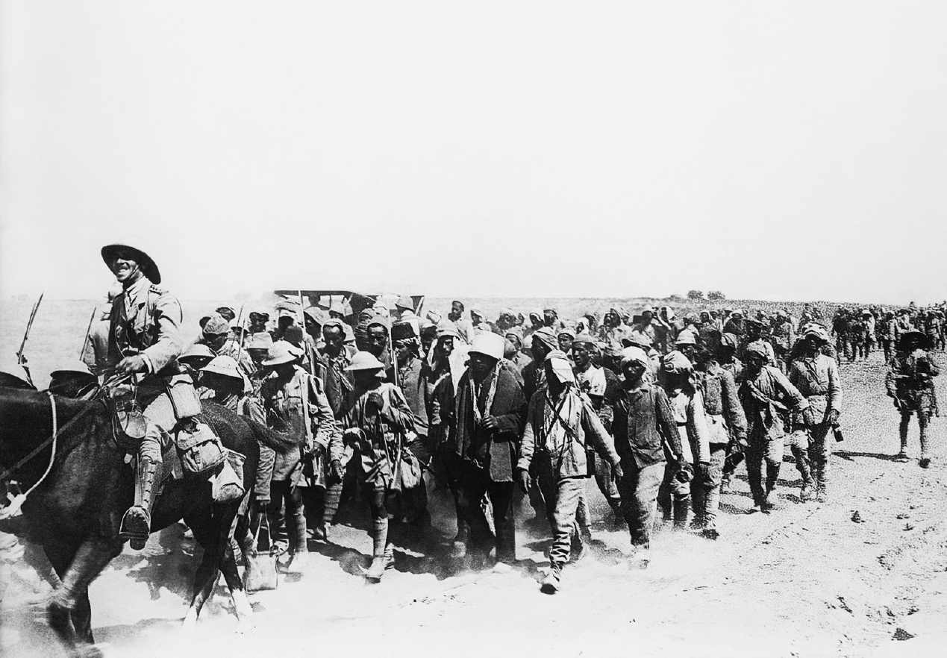

澳大利亞第二輕騎團進入大馬士革。澳大利亞人最先于10月1日抵達大馬士革，但由于政治原因，最終是埃米爾費塞爾率領的阿拉伯部隊接受了巴勒斯坦的投降。

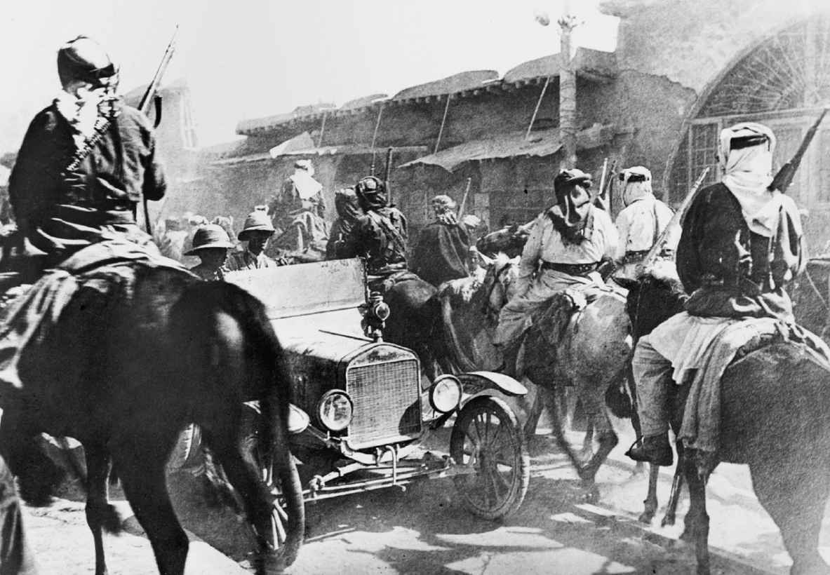

1918年10月1日，阿拉伯部隊的騎手進入大馬士革。這張照片非常具有象征意義。照片上的英國軍官開著現代汽車，與阿拉伯騎兵隊逆向行駛。大馬士革陷落后，英國和阿拉伯的政治也同樣追尋著相反的目的。

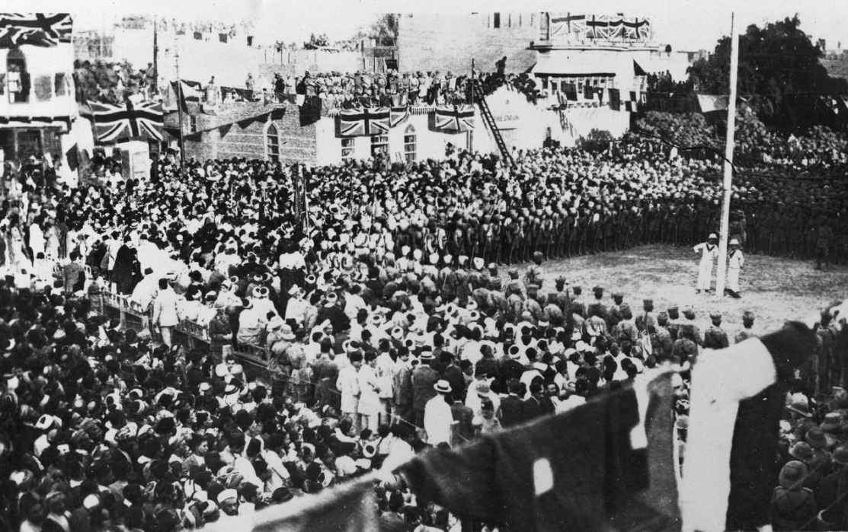

1918年10月31日在巴格達市中心宣布停戰的場景。到戰爭結束時，英國已占領巴格達將近兩個月。照片中的人群里，西裝革履的西方看客與當地民眾分邊而站，已然清晰地顯示了帝國的分治命運。值得注意的是，照片里廣場周圍的建筑頂端垂著許多英國國旗。

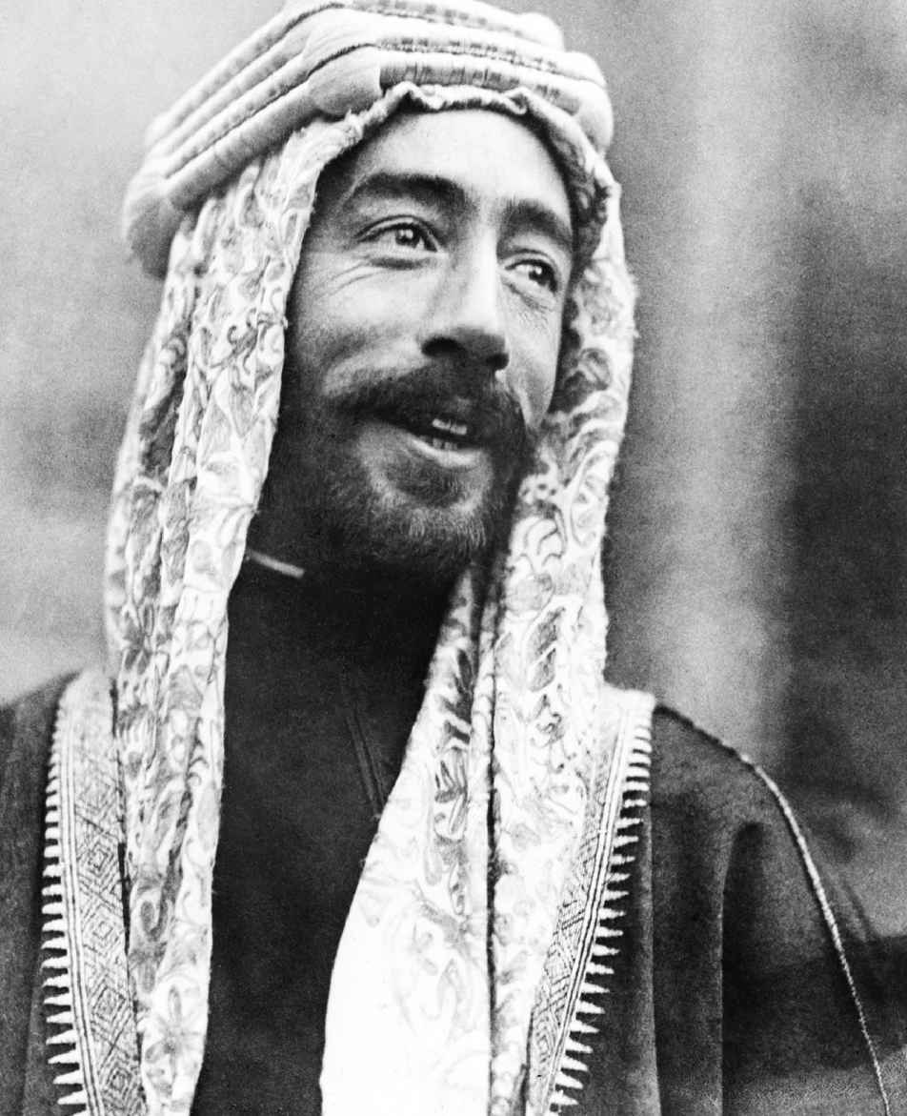

1919年巴黎和會上的埃米爾費塞爾。通過T. E. 勞倫斯的翻譯，這位阿拉伯起義領導人在和會上做了陳述。但面對法國的殖民野心，他還是沒能保住曇花一現的敘利亞王國。

# 地圖列表

地圖一　1914年的地中海格局

地圖二　安納托利亞東部和高加索地區

地圖三　加里波利戰役

地圖四　埃及和西奈半島

地圖五　美索不達米亞、亞丁和漢志

地圖六　敘利亞、巴勒斯坦和外約旦

# 專有名詞

二十世紀初，奧斯曼帝國通常被稱作土耳其。這種叫法忽略了奧斯曼帝國民族和宗教的多元性。和土耳其人一樣，阿拉伯人、庫爾德人、希臘人以及亞美尼亞人都有資格稱自己為“奧斯曼國民”。然而，為了在下文中避免過多使用“奧斯曼帝國”這一表述，我經常不加區別地使用“奧斯曼帝國”和“土耳其”，在提到軍隊時尤為如此。當我想把一個特定的民族或宗教群體與占多數的土耳其人區分開來時，我會使用“奧斯曼阿拉伯人”或“奧斯曼亞美尼亞人”這類表述。

書中提及的城市均為當今土耳其名稱，而非二十世紀早期慣用的典型歐式稱呼。因此，我會稱“君士坦丁堡”（Constantinople）為“伊斯坦布爾”（Istanbul），稱“士麥那”（Smyrna）為“伊茲密爾”（Izmir），稱“特瑞比讓”（Trebizond）為“特拉布宗”（Trabzon），以便讀者在現代地圖上定位這些城市。此外，出于同樣的理由，阿拉伯城市名我均采用了西方的標準拼寫—所以是貝魯特、大馬士革、麥加和麥地那（Beirut, Damascus, Mecca, and Medina），而非貝伊魯特、迪馬士革、瑪卡和馬迪那（Bayrut, Dimashq, Makka, and Madina）。

# 前言

1915年6月28日，一等兵約翰·麥克唐納戰死在加里波利，年僅19歲。他是我外祖母的兄弟，雖然他并不知道我的存在。

約翰·麥克唐納在他的一生中從未準備要客死他鄉。他出生在英國佩斯市附近一個小小的蘇格蘭村莊，在道勒學院求學期間結識了他最好的朋友查爾斯·貝弗里奇。14歲時，他們為尋找工作結伴離校。二人搬到了格拉斯哥市，任職于北英機車公司。1914年夏，當戰爭在歐洲爆發時，貝弗里奇和麥克唐納一起應征加入了蘇格蘭步兵團（亦稱“卡梅倫團”）。在秋季的幾個月里，蘇格蘭步兵團第八營的新兵們都在不耐煩地受訓，對先于他們去法國作戰的其他營很是羨慕。直到1915年4月，第八營才有八分之一的士兵接到作戰命令—不是去法國，而是去奧斯曼土耳其。

1915年5月17日，麥克唐納和貝弗里奇所在營開赴前線，二人向朋友作了最后的道別。他們乘船駛向英軍和其他協約國部隊開往加里波利之前的集結地—希臘的利姆諾斯島。5月29日，即首次登陸加里波利一個月后，他們開進穆茲羅斯港，在那里遇見了停泊在港內的一支龐大戰艦和運輸船隊。年輕的新兵們肯定對那些無畏艦和超無畏艦心生敬畏了—它們是當時最好的戰艦。當中的許多艘船滿是達達尼爾海峽激戰留下的傷痕，船體和煙囪上還有因土耳其炮兵和地面炮臺攻擊所致的洞眼。

上戰場之前，蘇格蘭士兵有兩周的時間適應地中海東部的夏日氣候。6月中旬，他們離開穆茲羅斯港，站在停泊艦只甲板上的士兵和水手為他們歡呼送行。只有那些曾經去過加里波利，深知這些年輕的新面孔將要面對什么的人才沒有一起歡呼。一位蘇格蘭步兵回憶道：“我們中的一些人對著一船澳大利亞傷兵喊當時的口號：‘我們灰心嗎？不！’就有澳大利亞人沖我們喊：‘你丫馬上就會了。’我們這些小伙子雖然嚇了一跳，但并沒有放在心上。”[1]

6月14日，蘇格蘭步兵團第八營全體安全登陸。四天后，第八營穿過加利峽谷（Gully Ravine）去往前線。在加里波利已臭名遠揚的血腥槍戰之下，蘇格蘭步兵團遭受了第一次戰斗減員。當他們接到命令襲擊土耳其軍據點時，已然失去了稚氣的熱情，正如一位軍官回想道：“無論那是一種預感，或只是因為開始意識到責任壓身，我感覺不到士兵對勝利有哪怕一絲的樂觀。”[2]

6月28日，英軍最先從海上進行了兩小時的炮擊。據目擊者稱，此番攻擊毫無效果—完全無法讓堅定的奧斯曼士兵撤出防御陣地。11點整，英軍按照計劃開始進攻。西邊戰線上的士兵聽到尖嘯聲，紛紛沖出戰壕。蘇格蘭步兵團沖上制高點后，便直接暴露在不懼英艦炮火、死守陣地的奧斯曼士兵的全部火力之下。五分鐘之內，蘇格蘭步兵團第八營便基本喪失戰斗力。約翰·麥克唐納因傷勢過重死于營地醫院，葬于蘭開夏登陸烈士墓。查爾斯·貝弗里奇死在了擔架手所不能及的地方。他的遺體直到1918年停戰才被發現，與死在他周圍的人的遺骸混在一起，根本無法辨認。最后他被葬在一個萬人坑里，他的名字被刻在赫勒斯角的大紀念碑上。

卡梅倫團的悲慘結局令他們在蘇格蘭的親朋好友十分震驚，悲痛萬分。道勒學院在秋季的學院季刊中為約翰·麥克唐納和查爾斯·貝弗里奇登了訃告，稱這兩位年輕人是摯友的典范：“他們一起工作，一起生活，一起應征入伍，‘連死亡都沒有把他們分開’。”訃告最后寫道：“他們二人都是品格優秀的青年，其榮譽實至名歸。”季刊對這兩個男孩的家人表示了深切的同情。

事實上，我的外曾祖父母難以忍受喪子之痛。一年之后，他們毅然決然地離開了戰時的蘇格蘭，遷往美國。1916年7月，在德國潛艇暫停襲擊大西洋船只的間隙，他們和兩個女兒登上了一艘開往紐約城的輪船，這艘船有一個令他們心碎的名字—卡梅倫尼亞號。從此他們再也沒有回來。全家最終在俄勒岡州落腳，我的外祖母嫁人，生下了我的母親和舅舅。正因為約翰·麥克唐納的早逝，才促成了他們及其所有子嗣的今天。

我和第一次世界大戰的這種個人關聯算不上獨特。2013年英國輿觀（You Gov）民意調查機構的一份調研結果表明，46%的大不列顛人擁有一個曾參加過一戰的家庭或社區成員。這種個人聯系也解釋了為何在距一戰爆發已有一個世紀的今天，仍有許多人對那段歷史情有獨鐘。光是如此規模的動員和屠殺，就使那些卷入戰爭的國家鮮有家庭能夠置身事外。[3]

我是在2005年準備去加里波利時得知這段歷史的。我的母親瑪格麗特、兒子理查德和我，代表這個家庭的三代人前去憑吊。這也是約翰他老人家事隔90年第一次有家族成員來探望他。我們在加里波利半島通往蘭開夏登陸烈士墓蜿蜒的路上跋涉，結果途中轉錯了方向，誤打誤撞來到了努里亞木特紀念碑（Nuri Yamut Monument）。這座碑是為紀念在6月28日陣亡的土耳其士兵設立的—他們和約翰·麥克唐納、查爾斯·貝弗里奇死于同一場戰役。

土耳其人稱這場戰役為茲金德爾戰役(the Battle of Zığındere)或加利峽谷之戰。在這座紀念碑前，我了解到事情的另一面。我外祖母兄弟所在的部隊死傷達1400人—這是該部隊的一半戰斗力—英軍損失總計3800名；然而與此同時，有多達1.4萬名奧斯曼士兵在加利峽谷陣亡或負傷。努里亞木特紀念碑就是這些奧斯曼士兵的萬人冢，他們被合埋在一個普通的大理石墓碑之下，碑上只簡單刻著“殉于1915年”的字樣。在所有我讀過的關于蘇格蘭步兵團的書里，都談到了我外祖母兄弟犧牲那一天英軍蒙受的巨大損失。可沒有一本英語著作提到，也有成千上萬的土耳其士兵因此殞命。我很清醒地意識到，失去親人的土耳其家庭肯定遠比蘇格蘭的多。

之后我離開加里波利，為西方對土耳其和阿拉伯的一戰經歷知之甚少感到震驚。關于中東戰場的英語作品反映的都是英國及其他協約國軍隊的事跡。這些書中提到加里波利是“丘吉爾的重大失敗”；庫特—阿馬拉之圍是“湯申德將軍的退縮”；阿拉伯起義的領導者是“阿拉伯的勞倫斯”；攻入巴格達的是“英國將軍莫德”；攻下耶路撒冷的則是“英軍將領艾倫比”。歷史學家則熱衷于摒棄官方歷史那種自上而下的敘事方法，轉而從倫敦帝國戰爭博物館，堪培拉的澳大利亞戰爭紀念館，以及惠靈頓亞歷山大·特倫布爾圖書館中以私人檔案形式收藏的那些普通士兵日記和書信入手。經過一個世紀的研究，我們對協約國方面的戰事已有全面的了解。可是，對于戰爭另一方—那些為了生存拼死抵抗外來入侵者的奧斯曼士兵的事跡—我們才剛剛起步。

實際上，從土耳其方面了解奧斯曼帝國并非易事。雖然土耳其和阿拉伯國家出版了不少相關的日記和回憶錄，但很少有西方歷史學家能掌握其語言，僅有一小部分原始文獻被譯成英語。檔案資料更是難以獲取。安卡拉土耳其軍事和戰略研究檔案館藏有中東數量最多的一戰一手資料。但是該館的進入權限受到嚴格控制，研究學者必須接受可能長達數月之久的安全審查，而且很多情況下會被拒絕。這些珍藏資料有很大一部分都不對研究者開放，他們在復印方面也受到限制。然而，一些土耳其和西方學者排除了難成功獲得了這些資料，陸續出版了一些關于一戰時奧斯曼帝國方面的重要研究著作。中東其他地區的國家檔案館—如果有的話—都建于一戰后，且并沒有重點收集與一戰相關的資料。[4]

阿拉伯國家的檔案館對一戰頗為漠視，整體阿拉伯社會也是如此。在土耳其，加里波利—役的戰場上有不少紀念碑，每年也有許多追思活動。阿拉伯國家則不同，城領里不存在對戰爭的相應紀念。雖然幾乎每一個現代阿拉伯國家都曾或多或少地被卷入一戰當中，但它們記憶中的一戰是一場他人的戰爭—是行將滅亡的奧斯曼帝國及其魯莽的青年土耳其黨人鎮壓阿拉伯人民的歷史。對于阿拉伯國家而言，一戰中只有烈士（尤其是那些被吊死在貝魯特和大馬士革廣場的阿拉伯民族主義者，這兩座廣場也因此改名為“烈士廣場”），沒有英雄。

現在是時候恢復奧斯曼帝國在一戰和現代中東歷史上應有的地位了。奧斯曼帝國的介入是這場歐洲紛爭演變成世界大戰的最重要原因。與遠東和東非地區的小范圍沖突不同，在一戰的四年里，中東一直是主戰場之一，在此作戰的軍隊也最國際化。澳大利亞人和新西蘭人，南亞，北非，塞內加爾和蘇丹的所有民族，與來自法國、英格蘭、威爾士、蘇格蘭和愛爾蘭的士兵在中東戰場并肩作戰；而他們所對抗的奧斯曼帝國及其德國和奧地利盟軍中，又分別有土耳其人、阿拉伯人、庫爾德人、亞美尼亞人和切爾卡西亞人。奧斯曼戰線就是名副其實的巴別塔，這是一場兩支多國軍隊間前所未有的斗爭。

多數協約國的戰爭策劃者都會對奧斯曼帝國的戰事不屑一顧，認為它只是東西線主戰場以外的小事件。像陸軍元帥霍雷肖·赫伯特·基奇納和溫斯頓·丘吉爾這樣位高權重的英國人，只顧游說將戰場移到土耳其，以為這樣能讓協約國迅速擊潰同盟國，從而盡早結束一戰。協約國此般輕敵使他們在許多重大戰役身陷苦戰，如高加索戰役、達達尼爾海峽之戰、美索不達米亞戰役，還有巴勒斯坦戰役。它們導致協約國從西線抽調了幾十萬大軍，從而延緩了一戰的進程。

協約國在奧斯曼戰線的潰敗引起了重大的國內政治危機。英軍在達達尼爾海峽失利，時任英國首相的自由黨人赫伯特·亨利·阿斯奎斯被迫在1915年5月與保守黨建立聯合政府，次年下臺。英軍在加里波利和美索不達米亞所受的重創致使英內閣成立了兩個獨立的調查委員會，它們均對英國的政治和軍事決策者進行了猛烈譴責。

如果說奧斯曼帝國將歐洲的矛盾變成了世界大戰，那么說一戰徹底改變了現代中東格局也不為過。該地區幾乎沒有一個角落能免于戰火。參戰的士兵來自奧斯曼帝國治下的土耳其和阿拉伯各行省，以及北非各殖民地，而平民也因戰爭引發的經濟困難和肆虐疫情苦不堪言。戰爭波及現在的埃及、也門、沙特阿拉伯、約旦、以色列和巴勒斯坦地區、敘利亞、黎巴嫩、伊拉克、土耳其和伊朗等地。它們中的大部分如今得以建國，其直接原因就是第一次世界大戰后奧斯曼帝國的滅亡。

奧斯曼帝國的滅亡具有劃時代意義。在長達六個世紀的時間里，奧斯曼帝國一直是世界上最大的伊斯蘭帝國。來自中亞的部落在13世紀末創立奧斯曼蘇丹王朝，在小亞細亞和巴爾干地區與拜占庭帝國分庭抗禮。1453年，蘇丹穆罕默德二世攻陷拜占庭首都君士坦丁堡，自此奧斯曼帝國便成為地中海地區最強大的國家。

奧斯曼定都君士坦丁堡（之后改名為伊斯坦布爾）后不斷快速擴張。1516年，塞利姆一世擊敗以開羅為中心的馬穆魯克王朝，將敘利亞、埃及和紅海畔的漢志行省納入奧斯曼帝國的版圖。1529年，蘇萊曼大帝統治下的奧斯曼帝國疆土已直逼維也納城下，使歐洲各國恐慌一片。奧斯曼的版圖不斷擴大，直至1683年最后一次試圖攻下維也納時，該帝國已橫跨三大洲，包括巴爾干半島、小亞細亞地區（土耳其人亦稱安納托利亞）、黑海北岸，以及從伊拉克到摩洛哥邊境的絕大部分阿拉伯領土。

接下來的兩個世紀里，奧斯曼帝國被蓬勃發展的歐洲趕超。它開始在戰場上不敵其鄰國—葉卡捷琳娜大帝統治下的俄羅斯帝國，以及它曾威脅過的以維也納為中心的哈布斯堡王朝。從1699年起，面對外界的威脅，奧斯曼帝國的版圖開始收縮。到19世紀，奧斯曼帝國因治下的巴爾干行省興起了民族主義運動而逐漸喪失領土。在與伊斯坦布爾的統治者進行了長達8年的抗爭（1821—1829）后，希臘第一個宣布獨立。隨后，羅馬尼亞、塞爾維亞和黑山在1878年獨立。與此同時，波斯尼亞、黑塞哥維那以及保加利亞也獲得了自治。

列強繼續蠶食奧斯曼帝國的領土。1878年到1882年間，英國占領塞浦路斯和埃及，法國在1881年占領突尼斯，俄國在1878年吞并奧斯曼帝國高加索地區的三個行省。到20世紀初，奧斯曼帝國已內外交困，政治分析家預言它命不久矣。一群年輕的愛國軍官自稱青年土耳其黨人，期望能通過憲政改革使帝國重振雄風。1908年，他們迫切想要救家國于水火，遂起義反抗蘇丹阿卜杜勒—哈米德二世（1876—1909年在位）的專制統治。隨著青年土耳其黨日益壯大，奧斯曼帝國進入了一段空前的動亂時期，最終卷入了其最后也是最大的一場戰爭。

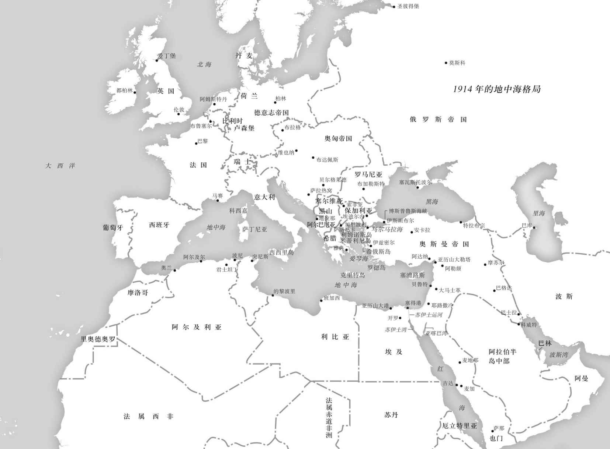

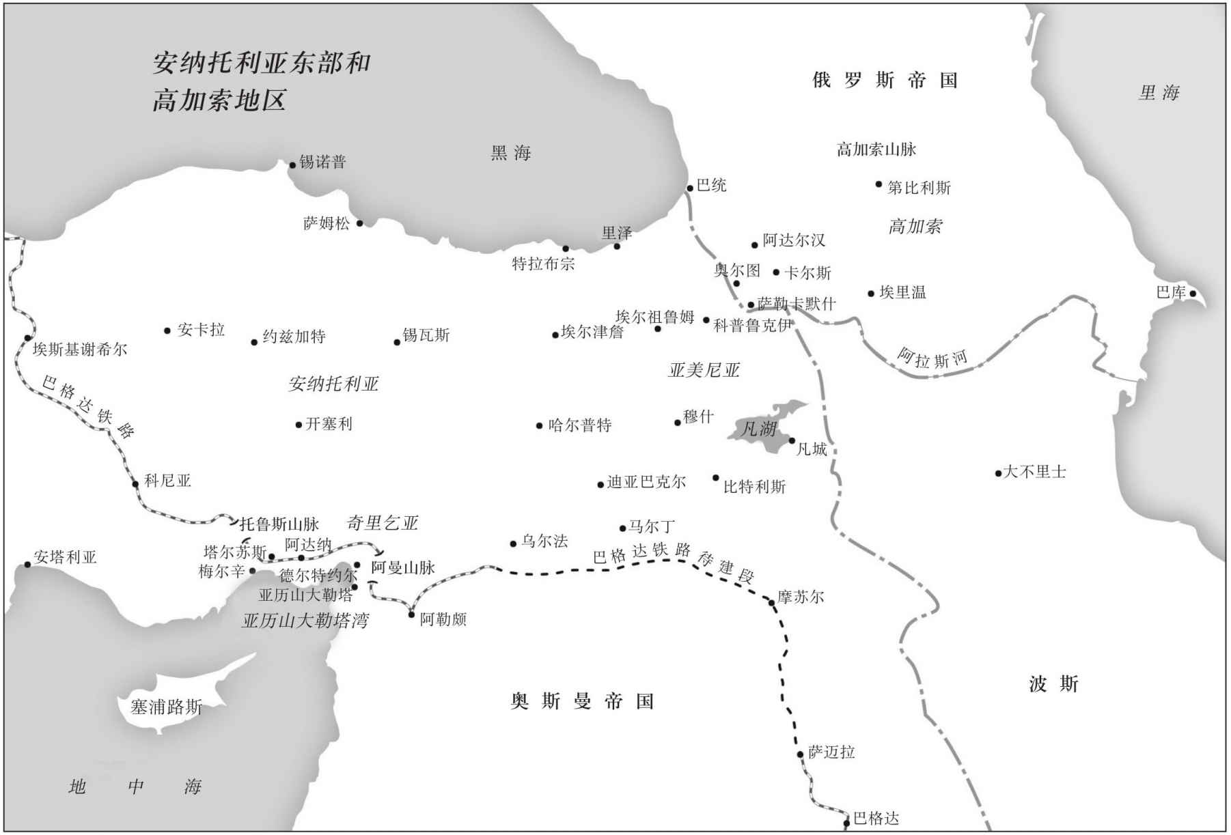

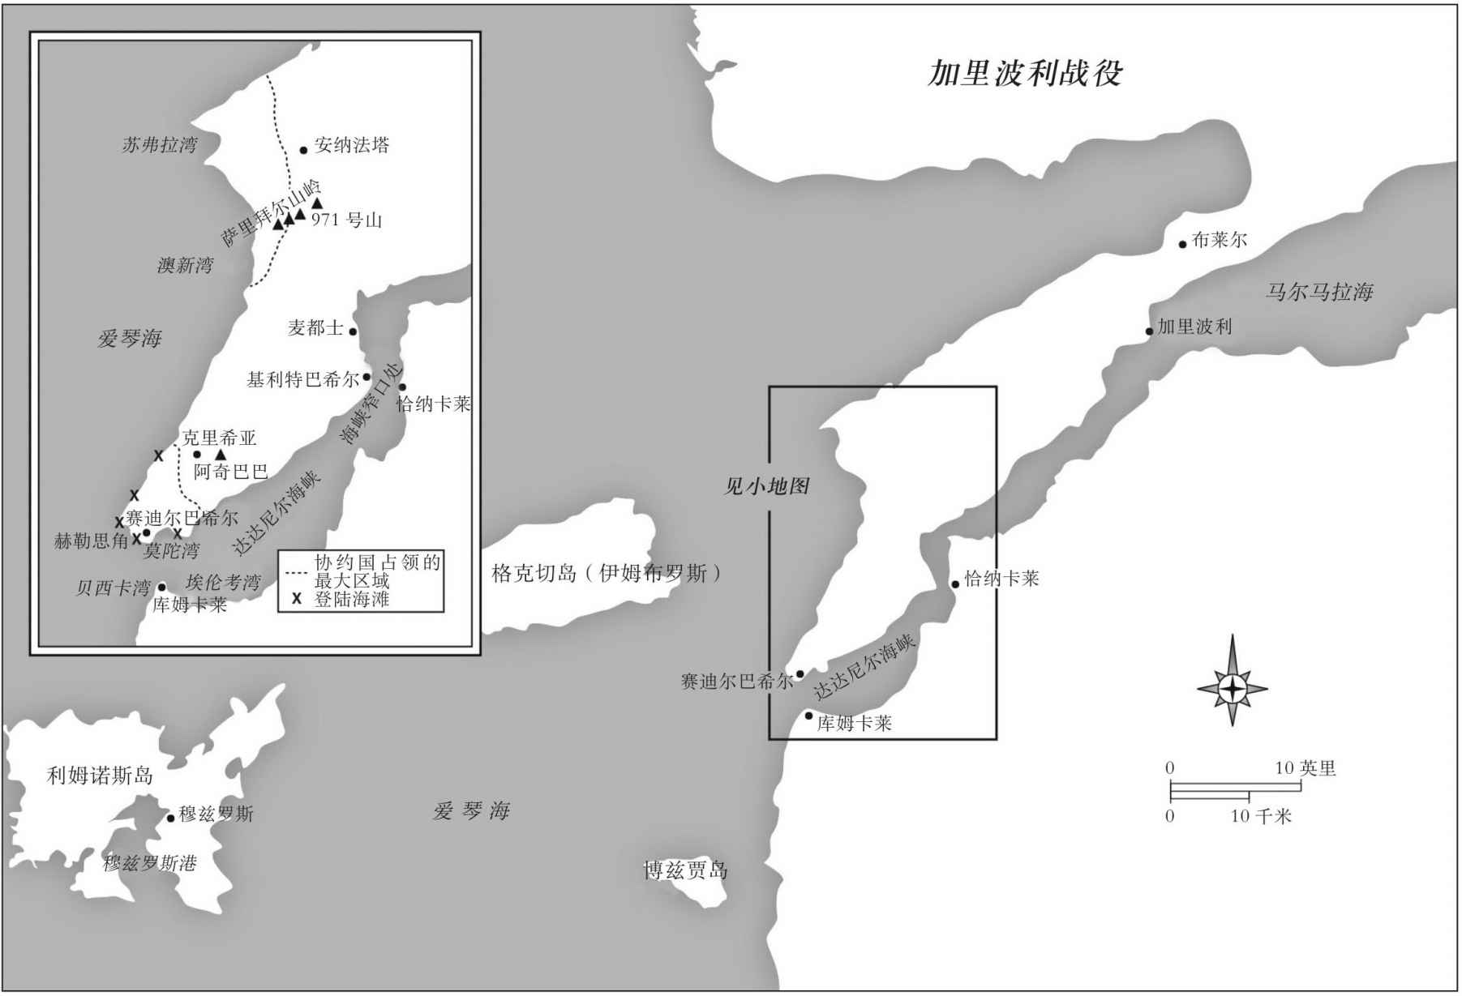

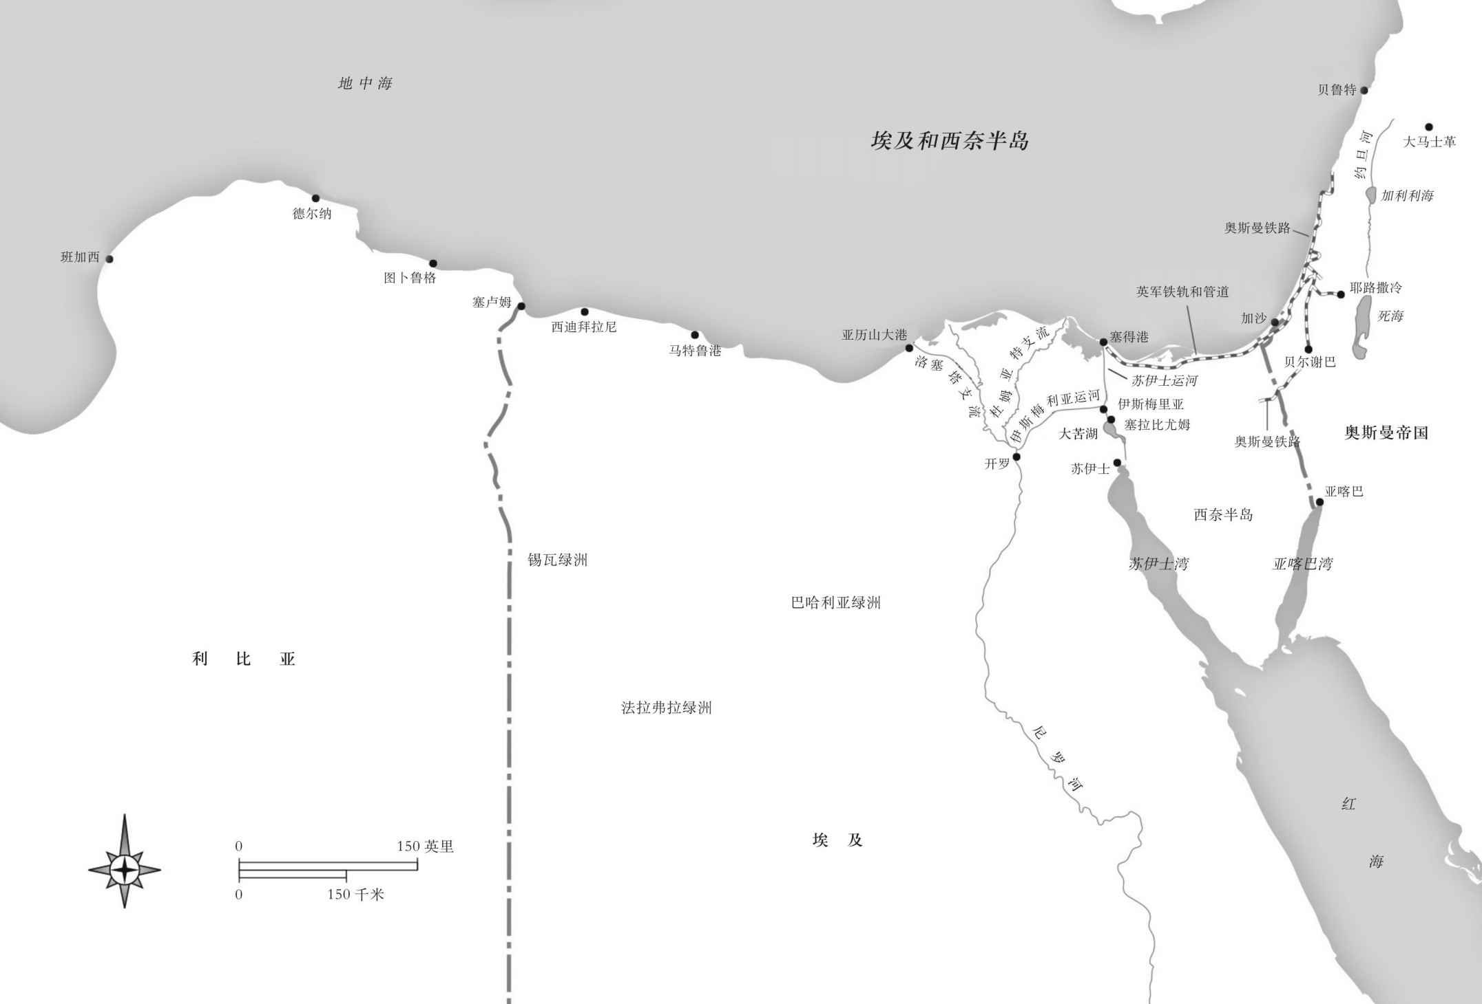

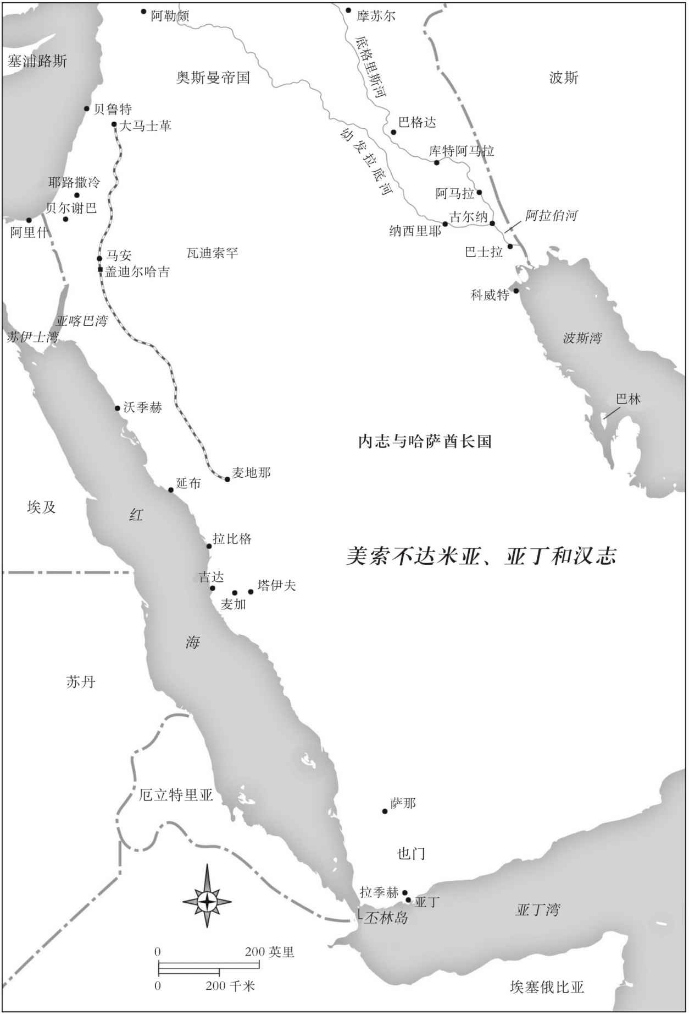

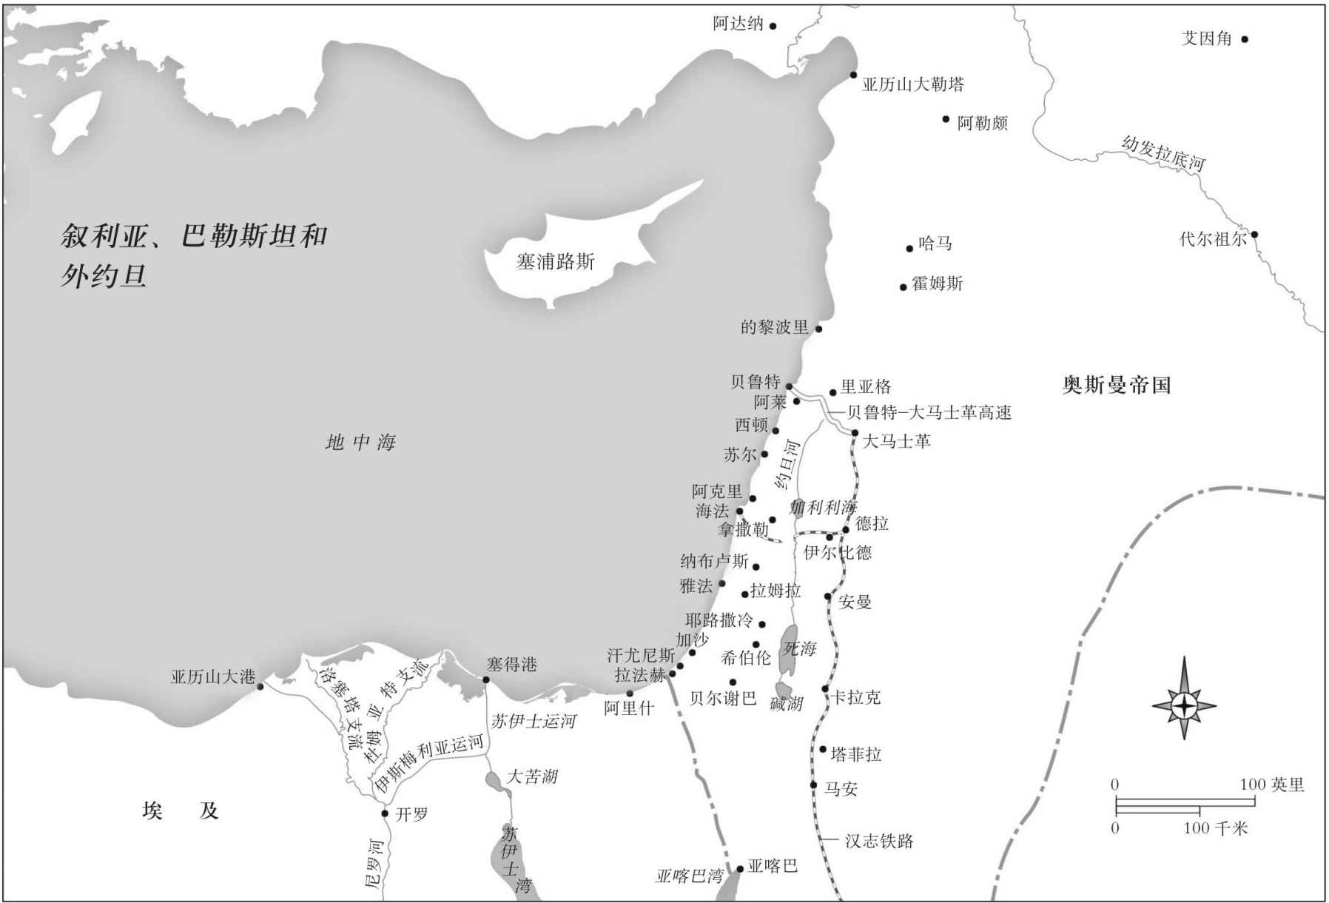

[1] Colonel J. M. Findlay, With the 8th Scottish Rifles, 1914–1919 (London: Blockie, 1926), 21.

[2] Findlay, With the 8th Scottish Rifles, 34.

[3] 2013年9月，英國文化教育協會委托You Gov機構在網上發起一次調查，由埃及、法國、德國、意大利、印度、俄國、土耳其和英國的成年人參與。調查結果報告題為“Remember the World as Well as the War: Why the Global Reach and Enduring legacy of the First World War Still Matter Today”。British Council, February 2014, http://www.british-council.org/ organisation/publications/remember-the-world.

[4] 最近有一批原文為土耳其語和阿拉伯語的優秀日記被譯為多國文字，包括Lieutenant Mehmed Fasih’s Gallipoli 1915: Bloody Ridge (Lone Pine) Diary of Lt. Mehmed Fasih(Istanbul: Denizler Kitabevi, 2001); Falih Rıfkı Atay 1981年出版的回憶錄Zeytindağı最近有了優秀的法語版本，標題為Le mont des Oliviers: L’empire Ottoman et le Moyen-Orient, 1914–1918 (Paris: Turquoise, 2009)；Ihsan Turjman，一名耶路撒冷的士兵，其日記最近也由Salim Tamari 翻譯為英文，題為Year of the Locust: A Soldier’s Diary and the Erasure of Palestine’s Ottoman Past (Berkeley: University of California Press, 2011)。 最近從安卡拉軍事檔案館取材的研究，有Mustafa Aksakal, The Ottoman Road to War in 1914: The Ottoman Empire and the First World War (Cambridge: Cambridge University Press, 2008)；M. Talha Çiçek, War and State Formation in Syria: Cemal Pasha’s Governorate During World War I, 1914–17 (London: Routledge, 2014)；Edward J. Ericksond, Ordered to Die: A History of the Ottoman Army in the First World War (Westport, CT: Greenwood Press, 2001)；Hikmet Özdemir, The Ottoman Army, 1914–1918: Disease and Death on the Battlefield (Salt Lake City: University of Utah Press, 2008).

# 第一章 一場革命，三次戰爭：1908—1913年

1908年至1913年間，奧斯曼帝國內外交困。從1908年青年土耳其黨革命開始，這個歷經幾世紀的帝國政權面臨前所未有的壓力。國內的改革勢力謀求將帝國帶入20世紀，歐洲列強和新近崛起的巴爾干半島諸國則懷著領土野心向土耳其人開戰。此外，亞美尼亞和阿拉伯民族主義者也期望從衰落的奧斯曼帝國手中爭取到更多自治。直至1914年，如何應對這些問題仍是奧斯曼政府的重中之重，這也為其隨后加入第一次世界大戰打下了基礎。

1908年7月23日，年邁的蘇丹阿卜杜勒—哈米德二世召開了一次內閣緊急會議。這位專制君主正面臨繼位30年來最大的國內威脅。希臘、保加利亞和馬其頓現代國家交界處的巴爾干半島動蕩不安，馬其頓的奧斯曼帝國駐軍嘩變，他們要求恢復1876年憲法，并重新實行議會制。蘇丹比他的反對者更清楚憲法的內容。在其1876年登基后所采取的第一批政策中就有一條是頒布憲法，此舉象征著由政府領導、長達40年的“坦齊馬特”（土耳其語，意為“革新”—譯注，下同）達到頂峰。那段日子里，他被視為一位開明的改革者。然而之后的政治生涯，卻使阿卜杜勒—哈米德二世僵化為一名專制君主。

究其根源，阿卜杜勒—哈米德二世的專制統治可追溯到他中年登基時所面臨的一系列危機。當年他繼承的奧斯曼帝國是一片混亂。1875年奧斯曼帝國的財政宣告破產，歐洲債權國立刻對其實行經濟制裁。1876年，奧斯曼帝國對保加利亞分裂分子的暴力鎮壓被西方媒體報道成“保加利亞慘案”，這令它嗅到歐洲輿論越來越濃的敵意。土耳其一方面受到以英國自由黨領導人威廉·格萊斯頓為代表的英國輿論強烈譴責，另一方面與俄國的戰爭又蓄勢待發。種種壓力為奧斯曼帝國的統治者敲響了喪鐘。阿卜杜勒—阿齊茲一世（1861—1876年在位）被一批富有影響力的改革派官員廢黜后，不到一星期就被發現死在自己房中，手腕靜脈破裂，很顯然是自殺。他的繼位者穆拉德五世登基僅3個月便精神崩潰。在如此不利的情況下，時年33歲的阿卜杜勒—哈米德二世于1876年8月31日開始了他的統治。

勢力強大的內閣大臣們竭力勸說新上任的蘇丹實施自由主義憲法，通過選舉產生一個其中既有穆斯林、又有基督教和猶太教徒的內閣，從而制止歐洲進一步干預奧斯曼內政。出于現實角度的考慮而非真正信服，阿卜杜勒—哈米德二世同意了政府改革派的要求。1876年12月23日，他頒布了帝國憲法，并于1877年3月19日召開內閣當選后的首次會議。但是，新內閣成員剛剛會面，奧斯曼帝國便卷入了與俄國的惡戰之中。

俄羅斯帝國視自己為拜占庭功業的繼承者和東正教的精神領袖，一向伺機擴張，覬覦奧斯曼帝國的首都伊斯坦布爾，這座城市自1453年起便是東正教和拜占庭帝國的中心，舊名君士坦丁堡。俄國垂涎伊斯坦布爾絕非只是文化上的野心。一旦控制了伊斯坦布爾，俄國便手握博斯普魯斯海峽和達達尼爾海峽的戰略主導權，其黑海海港便能和地中海連接起來。然而在整個19世紀，由于奧斯曼帝國控有伊斯坦布爾，沙皇在黑海的艦隊一直受到其歐洲鄰國的壓制。在占領伊斯坦布爾和博斯普魯斯海峽的企圖受挫之后，俄國一邊利用巴爾干民族主義分子的獨立運動干涉奧斯曼內政，一邊通過對奧斯曼帝國的零星戰役推進其領土目標。到1876年底，塞爾維亞和保加利亞制造的麻煩給俄國提供了發動另一場擴張戰爭的機會。1877年4月，在確保奧地利中立并且羅馬尼亞準許其軍隊過境后，俄國向奧斯曼帝國宣戰。

沙皇的軍隊在奧屬巴爾干地區勢如破竹，同時從高加索地區攻入安納托利亞東部。與前兩次的進攻一樣，他們在所到之處大肆屠殺土耳其和穆斯林農民。俄國的入侵激起了奧斯曼帝國的公憤。蘇丹阿卜杜勒—哈米德二世憑借其伊斯蘭教背景贏得抗俄戰爭的廣泛支持。自從16世紀奧斯曼帝國占領阿拉伯土地之后，先知穆罕默德的旗幟便一直為其掌握。此次蘇丹高舉這面旗幟，宣布發動對俄國的圣戰（jihad）。奧斯曼舉國上下團結在他們英勇的蘇丹周圍，志愿參軍，自發捐款支援抗戰。就這樣，奧斯曼軍隊暫時止住了俄軍在其領土上的侵略。

正當阿卜杜勒—哈米德二世在抗戰中得到普遍支持之際，議會成員逐漸開始詬病政府處理沖突的方式。盡管蘇丹的圣戰對俄國侵略者進行了全力抵抗，俄軍仍然在1877年底重新占據上風，并在1878年1月末直逼伊斯坦布爾城下。同年2月，蘇丹召開議會商討戰爭事宜。一位代表烘焙師公會的議員當面斥責蘇丹：“您現在才征求我們的意見已經太遲了；您本應在還能有力回天時就來咨詢我們的意見。議院與現在的形勢毫無關系，拒絕為此承擔一切責任。”這位烘焙師議員的一席話讓蘇丹確信，議會對國家事業來說是障礙而非助力。第二天，阿卜杜勒—哈米德二世就中止憲法，解散議會，并把一些核心議員軟禁起來。之后，他便開始包攬國家政權。但那時戰爭大勢已去，年輕的蘇丹只得于1878年1月在首都城下接受了俄國的停戰協議。[1]

1878年抵御俄軍失敗后，奧斯曼帝國在柏林會議（1878年6至7月）上締結和平條約，遭受了重大領土損失。在這次由德國主持、歐洲列強（英國、法國、奧匈帝國和意大利）出席的會議上，眾人不僅謀求解決俄土戰爭，還試圖妥善解決巴爾干半島的許多沖突。根據《柏林條約》條款，奧斯曼帝國失去了巴爾干半島和安納托利亞東部地區五分之二的領土和五分之一的人口。割讓的領土中，包括安納托利亞東部高加索地區的三個行省—卡爾斯、阿爾達漢和巴統。這三個行省是土耳其穆斯林的心臟地帶，按理不應割讓。它們將會成為奧斯曼帝國的阿爾薩斯—洛林（法國東部地區，曾因戰爭多次在德法兩國之間易手）。

除在《柏林條約》中割讓的土地之外，奧斯曼帝國還因歐洲列強的侵略丟失了更多的領土。1878年，塞浦路斯成為英屬殖民地，1881年法國占領突尼斯，英國在干預1882年埃及危機之后亦將這個奧斯曼的自治行省據為己有。喪權辱國讓蘇丹阿卜杜勒—哈米德二世堅信，應該用鐵腕政策統治奧斯曼帝國，以確保國家未來不再被虎視眈眈的歐洲列強進一步肢解。值得稱贊的是，1882年到1908年間，帝國在阿卜杜勒—哈米德二世手中沒有進一步解體。然而，保證領土完整的代價卻是公民政治權利的喪失。

哈米德二世的專制手段導致了有組織的反抗運動。青年土耳其黨是一群不同黨派人士的聯盟，他們的共同目標是抵制蘇丹的專斷行為，恢復憲政，重啟民主議會制。土耳其聯合與進步委員會（CUP）是隸屬該組織的著名黨派之一，最初是一個平民和軍人的秘密協會，成立于二十世紀初。雖然該委員會在奧斯曼帝國的各個地區都有分支—比如阿拉伯半島，土耳其的各行省以及巴爾干地區—但他們在土耳其和阿拉伯行省的運動遭到了最嚴厲的鎮壓。因此，到1908年，該委員會主要在奧斯曼帝國巴爾干半島殘留的領土一帶活動—例如阿爾巴尼亞、馬其頓和色雷斯。[2]

1908年6月，蘇丹的間諜發現在奧斯曼第三軍團駐馬其頓部隊中，有一個聯合與進步委員會的支部。這些軍人眼看即將被送上軍事法庭，決心先發制人。1908年7月3日，支部領袖艾哈邁德·尼亞茲少校副官(Adjutant Major Ahmed Niyazi)帶領兩百名全副武裝的士兵和平民支持者揭竿起義，要求蘇丹恢復1876年憲法。原本他們都抱著必死的決心，然而叛亂卻因應了公眾情緒，得到越來越多民眾的支持，他們的運動也因此日益壯大。馬其頓所有的城市均加入了反抗行列，宣布遵從憲法。一位名叫伊斯麥爾·恩維爾的青年土耳其黨人軍官—他聲名鵲起后人們簡稱他為“恩維爾”—宣布克魯普魯（Köprülü）和蒂克韋什（Tikveş）這兩座小鎮恢復憲法，此舉贏得了民眾的擁護。奧斯曼第三軍團還威脅要行軍至伊斯坦布爾，讓帝國首都也恢復憲法。

在短短三周的時間里，革命運動便如此聲勢浩大，令蘇丹再不能指望他手下的軍隊去壓制馬其頓起義了。這就是蘇丹被迫在7月23日召開內閣緊急會議的原因。會議的地點在耶爾德茲宮，從那里可以俯瞰伊斯坦布爾歐洲方向的博斯普魯斯海峽。大臣們懼怕時年65歲的蘇丹，未能提及恢復憲法統治這一關鍵性問題。他們花了數小時找尋替罪羊，而不是思考該如何化解眼前的危機。

聽大臣們相互推諉了一天后，阿卜杜勒—哈米德二世中止了這場討論，向內閣宣布：“我會順從民意。憲法起先在我的統治下頒布，是我確立了憲法，但后來出于時局需要，我中止了它。現在我希望諸位大臣起草宣言”，準備恢復憲法。大臣們如釋重負，即刻按照蘇丹的指示向帝國的各個行省派發電報，宣布第二個憲政時代的到來。青年土耳其黨也因成功發起革命、迫使蘇丹恢復憲法而名聲大噪。[3]

起初，人們并沒有立刻體會到這起事件的重要意義。報紙上對該事件的報道只有短短一句“蘇丹陛下有令，按憲法重啟議會”，連標題和評述都沒有。這或許也反映了當時蘇丹對奧斯曼媒體審查之嚴厲，以至于各大報紙噤若寒蟬。直到24小時后，這則消息才在民間有了反響。7月24日，人們聚集在伊斯坦布爾和帝國各個行省的公共廣場上，共同慶祝重回憲法時代。恩維爾少校搭乘火車前往青年土耳其黨運動的中心—薩洛尼卡（今屬希臘），那里的群眾歡欣鼓舞地稱他為“自由戰士”。與恩維爾一同站在群眾為他搭建的臺子上的，是他兩位同事—奧斯曼鐵路軍事檢察官艾哈邁德·杰馬勒少校，以及郵局員工穆罕默德·塔拉特。這二人都是聯合與進步委員會中崛起的新星。和恩維爾一樣，人們用其中間名簡稱他們，即杰馬勒和塔拉特。“恩維爾，”他們高喊，“現在你就是拿破侖！”[4]

接下來的幾天，大街小巷到處都是印有“正義、平等、博愛”的紅白革命標語。帝國的各個廣場上都貼著尼亞茲和恩維爾以及軍隊中其他“自由英雄”的照片。政治激進分子紛紛發表演說歌頌憲法，并且與群眾分享他們的期望和抱負。

憲法革命所帶來的期望把不同背景的奧斯曼人民團結起來，同仇敵愾。奧斯曼社會中有許多不同的民族，包括土耳其人、阿爾巴尼亞人、阿拉伯人、庫爾德人，還有眾多宗教團體—占多數的遜尼派穆斯林，什葉派穆斯林，十幾個不同的基督教派和規模不小的猶太教群體。此前政府也曾試圖培養民族認同感，但終因社會多元化而未能成功，直到這次憲法革命的到來。正如一位政治激進分子寫道，阿拉伯人“對土耳其人敞開懷抱，他們相信這個國家里已沒有什么阿拉伯人、土耳其人、亞美尼亞人、庫爾德人之分，大家都是奧斯曼人，享有平等的權利，承擔平等的責任”。[5]

在人們歡欣慶祝失而復得的自由時，也開始了打擊報復—針對那些疑似參與過阿卜杜勒—哈米德二世鎮壓行動的人。蘇丹統治下的奧斯曼帝國已墮落成一個警察國家：政治激進分子被抓入獄或被流放，報紙雜志受到嚴厲的審查，民眾謹言慎行，生怕四周都是為政府效力的耳目。據一位名叫穆罕默德·伊扎特·達瓦薩的巴勒斯坦納布盧斯鎮居民描述，“革命的頭幾天，人們對政府那些已經確認當過奸細的，貪污腐敗的，或是鎮壓過革命的大小官員怒不可遏”。[6]

但對大多數人來說，青年土耳其黨革命所帶來的希望和自由仍然令人興奮不已。阿拉伯和土耳其詩人為青年土耳其黨作頌歌，他們的詩中也體現出了這種喜悅：

今日我們同慶你們帶來的自由，

我們早出晚歸無一絲擔憂和壓力。

自由的人們已從那個曾受屈辱的監獄中走出，

親愛的流放者也回到了家鄉。

因為他不再擔心間諜的密報，

不再害怕伸手碰觸報紙。

夜晚我們不再輾轉反側，

白天我們不再惶恐難安。[7]

然而，革命所帶來的希望很快就化為泡影。

那些曾希望政治變革的人失望地發現，這次革命并沒有讓奧斯曼帝國政府發生重大改變。聯合與進步委員會決定保留蘇丹阿卜杜勒—哈米德二世的君主地位。之前，他因恢復憲法而受到稱贊，被奧斯曼民眾尊為他們的蘇丹和穆斯林的哈里發，即精神領袖。在1908年時，廢黜阿卜杜勒—哈米德二世對青年土耳其黨人來講可能會弊大于利。而且，委員會的領袖實在都很年輕。大多數下級軍官和底層官員都才二三十歲，他們沒有信心自己掌權，而是把掌管政府的任務交給了大維齊爾（首相）賽義德帕夏（土耳其語里的一種尊稱）和他的班底，他們則負責監督，確保蘇丹及其政府秉承憲法。

那些以為憲法會解決他們經濟難題的奧斯曼民眾，很快就要大失所望。革命引起的政治動蕩打擊了人們對土耳其通貨的信心。1908年8月到9月，通脹水平飆升至20%，給工人階級的生活造成了巨大壓力。奧斯曼工人組織示威游行要求改善薪酬和工作待遇，但國家財政無力滿足他們的合理要求。革命后的頭六個月里，勞工激進分子組織了超過一百次的罷工，導致政府出臺對勞工更為苛刻的法律，并進行了一次鎮壓。[8]

更關鍵的是，人們認為恢復議會民主就能得到歐洲各國的支持和對奧曼帝國領土主權的尊重，可之后的事實證明他們被打了一記重重的耳光。土耳其的歐洲鄰國趁著青年土耳其黨人制造的動蕩，進一步吞并奧斯曼領土。1908年10月5日，之前隸屬奧斯曼的保加利亞行省宣布獨立。第二天，奧匈帝國哈布斯堡王朝宣布吞并奧斯曼的波斯尼亞和黑塞哥維那行省。同年10月6日，克里特島與希臘結成聯盟。土耳其的民主轉向并沒有贏得歐洲列強的支持，反而使國家更為脆弱。

青年土耳其黨人希望通過帝國議會來重新掌控革命進程。僅有兩個黨派參加了在1908年11月底到12月初舉行的議會選舉，聯合與進步委員會就是其中之一。“聯合派”（該委員會成員的稱謂）在下議院獲得了壓倒性勝利，把許多無黨派人士吸收進了委員會。12月17日，蘇丹召開第一次議會會議，發表演說表明他忠于憲法的決心。成員分別由君主委任和選舉產生的上下兩議院，其議長均贊揚了阿卜杜勒—哈米德二世在恢復憲法政府一事中所表現出來的過人智慧。這種互動制造了蘇丹與委員會之間一種和諧的假象。但是專制君主不會一夜之間就洗心革面。不甘受憲法制約的阿卜杜勒—哈米德二世正韜光養晦，等待時機清理青年土耳其黨。

一旦革命的熱情減退，聯合與進步委員會便面臨來自奧斯曼政界內部的阻撓，以及民間社會強大力量的左右。奧斯曼帝國是一個伊斯蘭國家，因此宗教團體把礙眼的一切貶為青年土耳其黨人的世俗文化。軍隊兩極分化：畢業于軍校的軍官傾向于自由改革，而普通士兵則唯蘇丹馬首是瞻。議會內，自由派人士疑心聯合與進步委員會有專制的傾向，遂利用自己與媒體和歐洲官員的聯系—尤其是和英國大使館—來破壞委員會在下議院的地位。阿卜杜勒—哈米德二世在自己的宮殿中，悄悄地鼓勵一切向委員會發起挑戰的行動。

1909年4月12日和13日晚，聯合與進步委員會的敵人發動了反革命政變。效忠于蘇丹的第一集團軍士兵背叛了長官，并聯合首都神學院的宗教學者一同游行至議會示威。一夜之間，該游行便聚集了越來越多的伊斯蘭教學者和嘩變士兵。他們要求重新組閣，驅逐一批聯合派政客，并恢復伊斯蘭教法—盡管事實上在過去的幾十年里，帝國一直并行著好幾套法典。聯合派代表逃離了首都，唯恐自己性命不保。內閣也提交了辭呈。蘇丹則借此機會同意暴動者的要求，從而重新奪回了奧斯曼帝國的政治領導權。

然而，阿卜杜勒—哈米德二世的重新掌權只是曇花一現。奧斯曼帝國第三軍團駐馬其頓部隊視憲法為帝國政治前途的保證，因此他們認為伊斯坦布爾的反革命運動是對憲法的挑釁。在馬其頓的青年土耳其黨人動員組成了一支名為“行動軍”（the Action Army）的戰斗力量，在革命英雄艾哈邁德·尼亞茲少校的指揮下直逼伊斯坦布爾。4月17日，這支援軍從薩洛尼卡出發，向帝都行進。4月24日凌晨，只遭遇反動派零毫抵抗的行動軍攻下了伊斯坦布爾，開始實行戒嚴。奧斯曼上下議院再次聚首組成國家議會，并于4月27日投票廢黜了蘇丹阿卜杜勒—哈米德二世，立其年輕的弟弟穆罕默德·雷沙德為新蘇丹，稱穆罕默德五世。隨著聯合與進步委員會重掌大權，反革命運動最終宣告失敗—這一切都發生在短短兩個星期之內。

反革命運動使奧斯曼社會產生了深刻的隔閡—沒有什么比土耳其人和亞美尼亞人的對立更危險。行動軍擁護聯合與進步委員會在伊斯坦布爾重掌大權后不久，穆斯林教眾便血腥屠殺了東南城市阿達納中數以萬計的亞美尼亞人。屠殺的根源可追溯到19世紀70年代。到第一次世界大戰，雙方的這種仇視演變成了20世紀的第一次種族滅絕。

1909年，許多奧斯曼土耳其人懷疑亞美尼亞少數民族預謀脫離帝國，另建國家。亞美尼亞人擁有自己的語言和獨特的基督教禮拜儀式，還有一個在奧斯曼治下延續長達幾世紀的公共組織，獨立的宗教團體米利特（Millet）。他們幾乎具備一切19世紀民族主義運動的先決條件，除了一點：他們并沒有聚居在同一地理區域。作為一個民族，他們散布在俄羅斯帝國和奧斯曼帝國邊境、安納托利亞東部地區、地中海沿海地帶，以及奧斯曼各大商業都市。最大的亞美尼亞人聚居地就在首都伊斯坦布爾城內。若不能在一方土地內擁有足夠多的人數，他們永遠不可能希望建國，除非—理所當然—他們能找到某個大國支持他們的建國事業。

亞美尼亞人第一次提出領土要求，是在1878年的柏林會議上。作為俄土戰爭和解條件的一部分，奧斯曼帝國被迫把卡爾斯、阿爾達漢和巴統這三個亞美尼亞人聚集的行省割讓給俄國。幾十萬亞美尼亞人轉而由俄國統治，這為他們向奧斯曼帝國要求更多自治奠定了基礎。亞美尼亞族代表團決意將埃爾祖魯姆、比特利斯和凡城這三個奧斯曼行省設為“亞美尼亞族聚居省”，希望效仿黎巴嫩山一帶基督教和穆斯林教徒混居的模式，建立一個民族自治區，由基督教徒擔任總督。歐洲列強立即作出回應，在《柏林條約》中增加了一項條款，責令奧斯曼政府即刻落實“亞美尼亞族聚居行省所提出的地方性改革和改善要求”，并向亞美尼亞人提供安全保障，使該族裔免受占多數的穆斯林的攻擊。該條款還責成伊斯坦布爾定期向歐洲列強報告其對亞美尼亞公民的政策。[9]

歐洲國家對巴爾干地區基督教民族主義運動的支持，令奧斯曼政府有理由擔心，將來還會有外來勢力插手奧斯曼帝國其他具有戰略意義的領土。《柏林條約》賦予亞美尼亞人在土耳其安納托利亞的心臟地帶一種全新的地位，這明顯對奧斯曼帝國造成了威脅。與俄國簽訂的和約才剛令奧斯曼人失去卡爾斯、阿爾達漢和巴統三個行省，他們無法想象再失去更多安納托利亞東部領土。因此，當時的阿卜杜勒—哈米德二世政府竭盡全力壓制新興的亞美尼亞民族運動，并禁止他們與英俄兩國來往。19世紀80年代末，亞美尼亞激進分子開始組建政治組織，尋求建國。奧斯曼政府像對待其他任何一個國內反動團體那樣，施行了全面的鎮壓—監視、逮捕、囚禁和流放。

19世紀末涌現出兩個獨立的亞美尼亞民族主義組織。1887年，一批在瑞士和法國的亞美尼亞族學生于日內瓦創立了紅查克組織（Hunchak，亞美尼亞語，意為“鐘”）。1890年，身居俄羅斯帝國的一批激進分子成立了亞美尼亞革命聯盟，它更響亮的名字是達什納克（Dashnak，亞美尼亞語，意為“聯盟”）。這兩個組織的理念和手段迥然不同：紅查克組織宣揚社會主義和民族解放相對來說具有的優點，而達什納克則鼓動俄羅斯帝國和奧斯曼帝國的亞美尼亞人進行自衛。兩個組織都提倡使用暴力手段來實現亞美尼亞人的政治目的。他們自稱自由戰士，但奧斯曼政府卻視他們為恐怖分子。紅查克和達什納克發起的活動，使安納托利亞東部地區的穆斯林和基督教徒的關系更為緊張。亞美尼亞激進分子希望這種緊張的局勢能夠使歐洲國家出手干預，而奧斯曼政府則視其為新興的民族主義運動并試圖打壓。這種劍拔弩張的情形最終演變成了流血事件。[10]

1894年至1896年間，居住在奧斯曼帝國的亞美尼亞人成為一系列恐怖屠殺的對象。1894年夏，暴動首先發生在安納托利亞東部的薩松地區。庫爾德游牧民襲擊了亞美尼亞人村莊，原因是后者拒絕在給奧斯曼官員繳稅之外再給他們交因循已久的保護費。亞美尼亞激進分子鼓勵飽受苛捐雜稅之苦的亞美尼亞農民揭竿起義。英國商人H. F. B. 林奇在大屠殺前夕路過薩松地區。他如此描述這些煽動者：“他們的目標就是通過賊喊捉賊的方式，保證亞美尼亞人反抗事業的勢頭。他們的呼聲通過歐洲媒體傳播開來；而當人們前來查看時，總會有一些土耳其官員上鉤，展現他們的惡劣行徑。”奧斯曼政府派遣第四軍團加一個庫爾德騎兵團前去穩定局勢，結果成千上萬的亞美尼亞人慘遭殺戮，導致紅查克組織積極謀求而奧斯曼政府避之不及的歐洲干預最終成了現實。[11]

1895年9月，紅查克組織在伊斯坦布爾發起了一次游行，請求在被歐洲媒體稱作“土耳其亞美尼亞”的安納托利亞東部行省實施改革。他們給奧斯曼政府和所有的外國大使館發出了48小時的預先通知，講明了條件，其中包括委任一名基督徒總督來監管安納托利亞東部地區的改革進程，賦予亞美尼亞村民攜帶槍械的權力，以防御周邊裝備精良的庫爾德人來襲等等。奧斯曼人把四面高墻的奧斯曼首相和其內閣的辦公地點—“高門”（Sublime Dorte，這個詞也用來指代奧斯曼政府，如同白廳對應英國政府）用警戒線圍了起來，防止亞美尼亞抗議者靠得太近。一名警察在騷亂中喪生，充滿敵意的穆斯林群體把矛頭指向了亞美尼亞人，引發了一場暴動。在“高門”之外就有60名抗議者被殺。歐洲各國抨擊了奧斯曼當局屠殺和平抗議者的行徑。面對日益增長的國際壓力，蘇丹阿卜杜勒—哈米德二世在10月17日頒布了一條法令，承諾在安納托利亞東部有亞美尼亞人聚居的六個行省實施改革。它們分別是：埃爾祖魯姆、凡城、比特利斯、迪亞巴克爾、哈爾普特（Harput） 和錫瓦斯。

蘇丹的改革法令反而加劇了上述6個行省穆斯林的恐懼。在他們的理解中，這條政令是要讓安納托利亞東部的亞美尼亞人實現獨立的前奏。一旦他們獨立，人口占多數的穆斯林就會被迫生活在基督徒的統治下，或者離鄉背井去伊斯蘭國家重建家園—正如當年奧斯曼政府把克里米亞、高加索和巴爾干地區交由基督徒管理后，數以萬計的穆斯林從這些地方遷出一樣。奧斯曼當局并沒有采取任何行動去平息穆斯林教徒的恐懼。在蘇丹頒布法令的數日后，安納托利亞中部和東部的村鎮發生了新一輪更大規模的屠殺。據亞美尼亞傳教士估計，到1896年2月，至少有3.7萬名亞美尼亞人被殺，30萬人無家可歸。其他一些估計則稱，傷亡人數在10萬到30萬之間。由于該地區相對封閉，我們無法獲得關于1895年大屠殺更為確切的數字，但針對亞美尼亞人的這種暴行在奧斯曼歷史上無疑是空前的。[12]

1894年至1896年，發生在伊斯坦布爾的一起恐怖襲擊事件標志著亞美尼亞人的暴動進入第三個，也是最后的階段。1896年8月26日，26名達什納克激進分子喬裝成搬運工，把武器和炸藥藏匿于伊斯坦布爾奧斯曼銀行的錢袋之中。他們殺了兩名保安，并劫持了150名銀行員工，威脅若不能滿足他們的要求—即指派一名歐洲高級專員在安納托利亞東部地區實施改革，并特赦所有亞美尼亞的流亡政客—就要引爆大樓，把所有人都炸死。雖然該銀行名屬奧斯曼，但實則是一家外資機構，其股份幾乎被英法兩國壟斷。亞美尼亞激進組織先前力促歐洲列強介入，結果此次銀行事件的發展完全事與愿違。最終恐怖分子們被迫放棄占領，坐上一條法國船逃離了奧斯曼帝國，提出的條件也沒有得到滿足。達什納克的此次行動不但廣受歐洲列強譴責，而且還在伊斯坦布爾引發了新一輪針對亞美尼亞人的屠殺，致使多達8000名亞美尼亞人遇害。歐洲列強對亞美尼亞人問題的政策也不盡相同，因此其介入并未能使奧斯曼帝國作出任何改變。對于亞美尼亞民族運動而言，1894至1896年的血腥事件無疑是一場災難。

接下來的幾年里，亞美尼亞民族運動改變了策略，開始與奧斯曼帝國中謀求改革的自由派通力合作。1907年，達什納克成員和聯合與進步委員會代表共同出席了在巴黎舉行的第二屆受奧壓迫黨派代表大會。達什納克是1908年青年土耳其革命的堅定支持者，此次大會上他們首次被承認為合法組織。數月后，亞美尼亞團體有多人成為奧斯曼帝國的議員候選人，并有14人成功當選下議院議員。眾人都希望亞美尼亞人尋求的政治目標能夠在奧斯曼憲法的框架內實現，包括憲法保證的公民身份以及未來的權力下放。然而，1909年爆發的反革命政變使這些期望都成了泡影。1909年4月25日至28日，約有2萬名亞美尼亞人在一場瘋狂的殺戮中不幸遇害。[13]

扎貝爾·埃薩揚（Zabel Essayan）是20世紀初最著名的亞美尼亞裔文人之一。阿達納大屠殺之后不久，她便到當地協助災后救援工作。在她面前的這座城市已是滿目瘡痍，只剩下目睹慘劇而傷心欲絕的寡婦、孤兒和老人。回憶起那場浩劫，她說：“人們無法一下子接受如此慘痛的現實：它遠遠超出了人類的想象。即使是那些當事人也無法完整地講述事件的來龍去脈。他們語塞、嘆息、流淚，最后也只能告訴你一些支離破碎的片段。”像埃薩揚這樣有影響力的公眾人物吸引了國際方面對此次大屠殺事件的關注，奧斯曼帝國也因此遭到各國的譴責。[14]

暴亂過后，青年土耳其黨人迅速采取行動，派杰馬勒帕夏赴阿達納重整秩序。聯合派需要讓達什納克成員對他們重拾信心，避免后者再次為實現民族目標而尋求歐洲干預。達什納克同意繼續保持合作，但前提是政府必須將與阿達納大屠殺有關的一干人等繩之以法，歸還亞美尼亞幸存者的財產，減輕他們的賦稅，并向窮苦的亞美尼亞人提供資金援助。杰馬勒在他的回憶錄中聲稱，阿達納的每一座房屋都在4個月內得到了重建，“至少30名穆斯林”在阿達納被處決，另有17名“顯貴家族的成員”在鄰近的埃爾津地區被正法。這些措施都在安撫亞美尼亞人的同時，也制止歐洲對此事的干預，而且在當時為青年土耳其黨人處理亞美尼亞人問題贏得了時間。[15]

就在奧斯曼帝國勉力保全安納托利亞東部領土之際，它在地中海遭遇一場全新的危機。隨著法國占領阿爾及利亞（1830年）和突尼斯（1881年），英國占領埃及（1882年）之后，隸屬當今利比亞的班加西和的黎波里行省成了奧斯曼帝國在北非的最后兩片土地。而1871年才完成統一的新興國家意大利也希望在非洲占據一席之地。于是，維托里奧·伊曼紐爾三世的政府便將目光轉向利比亞，企圖在那里達成他們的帝國野心。

奧斯曼帝國并沒有任何能挑起1911年意土戰爭的舉動。然而，因羅馬提前確定英法兩國會保持中立，所以已沒有什么力量能阻撓它用武力手段在北非實現其帝國野心了。9月29日，意大利以奧斯曼帝國向利比亞駐軍輸送武器，威脅的黎波里與班加西的意大利僑民為由，向利比亞沿海城市發動了全面進攻。[16]

奧斯曼在利比亞的駐軍非常薄弱，僅有約4200名土耳其士兵，而且幾乎無任何海軍支援，在超過3.4萬名入侵意軍面前毫無招架之力。奧斯曼戰爭大臣向其在利比亞的官員坦承，利比亞終將失守。1911年10月的前幾周的黎波里（利比亞西部）與班加西地區（利比亞東部，亦稱昔蘭尼加）的沿海城鎮便被斗志高昂的意軍攻陷。[17]

在意軍入侵一事上，奧斯曼政府與青年土耳其黨人的立場截然不同。大維齊爾及其政府并不認為他們能守住利比亞，因此寧可放棄這片北非邊疆，也不愿讓奧斯曼軍卷入一場注定失敗的戰斗中。而持極端民族主義理念的青年土耳其黨人卻不能接受將奧斯曼帝國的領土拱手送人。

1911年10月初，恩維爾少校前往薩洛尼卡同聯合與進步委員會的中央委員會談話。在長達5小時的會議中，恩維爾說服了他的同事在利比亞組織開展對意游擊戰。他在一封寫給童年好友及義兄—德國海軍武官漢斯·胡曼的信中，如此描述作戰計劃：“我方將在（利比亞）境內集結力量。阿拉伯騎手將在奧斯曼青年軍官的領導下與我國子民一道，密切監視并不分晝夜騷擾意軍。每個（意大利）士兵或小分隊都將遭到襲擊殲滅。若敵軍過于強大，我方將撤到廣闊大地的各個角落，繼續抓住每個機會騷擾敵軍。”[18]

征得聯合與進步委員會允許后，恩維爾當即啟程回到伊斯坦布爾，在那里秘密乘船前往埃及亞歷山大港。數十名愛國的年輕軍官追隨他來到埃及，利用這里作為游擊隊對抗意軍的跳板—其中有一位名為穆斯塔法·凱末爾的年輕少校副官，后來成為了“阿塔圖爾克”（Atatürk，土耳其語，意為“土耳其國父”），其余人則取道突尼斯進入利比亞。在官方記錄中，這些年輕軍官被政府以“違背奧斯曼政府意愿行動的冒險分子”之由除名（但實際上奧斯曼財政部仍然給這些在利比亞的軍官發放月薪）。他們自稱“費達依”（fedaî），即甘愿為他們的事業拋頭顱、灑熱血的戰士。[19]

10月末，恩維爾在進入埃及之后即刻懷著滿腔熱情投身到利比亞沖突之中。他披上阿拉伯長袍，騎著駱駝進入利比亞境內。艱苦卓絕的沙漠生活令他感慨萬千，也使他非常佩服生活在這里的貝都因人。由于恩維爾不懂阿拉伯語，他只得通過翻譯與貝都因人交流。后者對恩維爾表示了極大的尊敬。恩維爾的未婚妻是蘇丹穆罕默德五世的侄女—蘇丹公主愛美妮·妮絲耶。雖然當時她年僅13歲（他們在1914年公主17歲時結婚），但恩維爾這種與皇室的聯系極大地提升了他在利比亞的地位。他在信中寫道：“在此我是蘇丹的女婿，是哈里發的欽差，這層關系幫了我很大的忙。”[20]

恩維爾將運動控制在班加西東部區域內。意大利軍隊聚集在昔蘭尼加的三個港口城市—班加西、德爾納和圖卜魯格。由于遭到利比亞部落的頑強抵抗，意軍無法從沿海平原向利比亞內陸進一步挺進。恩維爾勘察了敵軍位置后，將營地扎在俯瞰德爾納的高地之上。德爾納的1萬名居民不情愿地供養著1.5萬名意大利步兵，而后者正是恩維爾的主要作戰目標。他召集差點被俘、士氣低落的奧斯曼士兵，征募了部落民以及有影響力的賽努西兄弟會成員（Sanussi，一個神秘的宗教團體，其分會遍布利比亞城鄉），還在埃恩曼蘇爾（Ayn al-Mansur）的營地接納了其他的“費達依”志愿軍官。通過他在利比亞的工作—招募聽命于奧斯曼軍官的當地戰士，讓伊斯蘭教徒對外國勢力產生敵意，從而打倒歐洲敵人，并建立一個有效的情報網絡—恩維爾為一個全新的特勤組織奠定了創立基礎。它名為“特別組織”（Teşkilât-i Mahsusa），后來對奧斯曼的一戰戰事影響深遠。

在恩維爾的努力下，許多利比亞的阿拉伯部落與奧斯曼志愿軍團結在了一起。他們由衷地感激青年土耳其黨人能投身于利比亞人民的戰斗，并為捍衛部落自由不惜犧牲生命地與外國勢力作斗爭。雖然他們之間語言不通，但伊斯蘭教的紐帶將操土耳其語的青年土耳其黨人與操阿拉伯語的利比亞部落成員緊密聯結。恩維爾將利比亞的阿拉伯斗士形容成“視死亡如天賜的狂熱穆斯林”。這種描述對強勢的賽努西蘇菲派信徒而言尤為恰當，他們之所以忠于奧斯曼帝國的蘇丹，正因為后者是伊斯蘭的哈里發。作為不信教的青年土耳其黨人，恩維爾并沒有否認這種對伊斯蘭教的虔誠，而是把宗教當作一股強大力量，能使穆斯林視奧斯曼蘇丹為哈里發并團結在其周圍打擊帝國與穆斯林世界的敵人。恩維爾如此描述伊斯蘭教的力量：“放眼看看伊斯蘭世界中發生的這一切吧，伊斯蘭教沒有民族之分。”無論利比亞的那段時光還給了恩維爾怎樣的啟發，他都堅信奧斯曼帝國能夠利用伊斯蘭教的強大力量對抗國內外一切敵人。[21]

1911年10月至1912年11月間，青年土耳其黨軍官與阿拉伯部落對意軍展開游擊戰，取得了顯著勝利。雖然意軍在數量和現代武器裝備上都占優勢，但他們無法沖出沿海平原的堡壘去占領利比亞的內陸地區。阿拉伯游擊隊力挫意軍，使后者在一年內死亡3400人，另有4000人受傷。戰爭也耗損了意大利的財力。奧斯曼軍每月僅需開銷2.5萬土耳其磅（1土耳其磅價值約0.9英鎊或4.40美元）支持恩維爾圍攻德爾納的軍事行動。有一段時間，青年土耳其黨人在利比亞的斗爭似乎勝利在望，意大利人就要被趕下海了。[22]

由于無法成功攻下利比亞，意軍轉移戰斗陣地。他們知道，結束這場戰爭的唯一方式，就是讓奧斯曼政府簽署正式和約，將利比亞的控制權讓予意大利。為了迫使伊斯坦布爾主動請求講和，意大利海軍艦船向奧斯曼橫越地中海東部的領土發起攻擊。1912年3月，他們炮擊了黎巴嫩的貝魯特港；同年5月，意軍士兵占領十二群島（Dodecanese，位于愛琴海，今部分屬于希臘，羅德島是其中最大的島嶼）。7月，意大利海軍派遣魚雷快艇進入達達尼爾海峽。最后，意大利人打出了巴爾干這張牌。希臘、塞爾維亞、黑山和保加利亞結成聯盟，共同對抗他們之前的奧斯曼宗主國。它們每一個都覬覦奧斯曼在巴爾干地區最后的領土—阿爾巴尼亞、馬其頓與色雷斯。意大利國王與黑山國王尼古拉一世有姻親關系，他1912年10月8日成功煽動黑山向奧斯曼帝國宣戰。其他巴爾干國家效仿黑山只是時間問題。

巴爾干地區一觸即發的戰爭局勢，在伊斯坦布爾和利比亞引起了一場危機。奧斯曼政府在的黎波里和班加西等邊遠行省抵抗意軍，卻對巴爾干的心臟地帶疏于防范。曾經的理想主義迅速被新的現實所取代。黑山宣戰十天后，奧斯曼帝國與意大利簽訂了合約，割讓利比亞行省。“費達伊”軍官雖然為棄利比亞的同志于不顧感到羞愧，但也只能讓賽努西兄弟會孤軍奮戰了。他們不得不火速返回伊斯坦布爾，投身到后來被稱為第一次巴爾干戰爭的那場關系國家存亡的戰斗中。

巴爾干諸國曾是奧斯曼帝國的一部分。19世紀時，民族主義廣泛傳播于東南歐的各個民族和宗教團體。歐洲列強為達到分裂奧斯曼帝國的目的，積極鼓勵這些民族主義運動，導致出現許多動蕩不安的附庸國。1830年，希臘王國在歷經十年奮戰后率先實現獨立。塞爾維亞于1829年得到國際社會承認，并在1878年的柏林會議上完全獨立。同樣在柏林會議上實現獨立的還有黑山；保加利亞則取得了在奧斯曼帝國統治下的地方自治，1908年9月完全獨立。實現獨立的巴爾干諸國并不滿足于自身的領土范圍，都覬覦仍屬于奧斯曼帝國的阿爾巴尼亞、馬其頓和色雷斯。另一邊，奧斯曼帝國過于輕視這些以往巴爾干臣民的主張，低估了他們給轄下最后幾個歐洲行省所造成的威脅。

巴爾干諸國抓住意土戰爭的契機，意圖實現它們的擴張野心，奧斯曼帝國的盲目自滿也隨之被粉碎。1912年10月，黑山、塞爾維亞、希臘和保加利亞先后向奧斯曼帝國宣戰。巴爾干諸國聯盟從一開始便在軍隊規模和戰略態勢上占優，軍隊人數達71.5萬人，相比之下，僅有32萬名奧斯曼士兵在前線作戰。[23]

希臘人利用其海上優勢對抗奧斯曼帝國。他們不僅吞并了克里特島，占領了數個愛琴海島嶼，還利用海軍阻斷奧斯曼軍的海上支援。11月8日，希臘軍隊占領了青年土耳其黨革命的發源地—薩洛尼卡，還控制了阿爾巴尼亞南部的多數地區。塞爾維亞和黑山由北面襲擊馬其頓和阿爾巴尼亞，并成功占領了這些地區。科索沃則于10月23日被塞爾維亞收入囊中。

與土耳其人交戰最激烈的是保加利亞人。后者分別在10月24日與11月2日成功突破奧斯曼軍在克爾克拉雷利和呂萊布爾加茲的第一、二道防線，直逼距伊斯坦布爾僅40英里的薩塔勒卡（Çatalca）。1912年12月初，奧斯曼政府“高門”呼吁停火，這時駐守埃迪爾內（舊稱阿德里安堡，今在土耳其境內，鄰近希臘和保加利亞）的奧斯曼士兵已深陷重圍。將利比亞割讓給意大利不到兩個月，奧斯曼軍便全線潰敗，喪失歐洲的最后幾個行省看來已成定局。

自由派人士卡米勒帕夏是當時奧斯曼政府的首相。聯合派和自由派人士長久以來視彼此為勁敵，卡米勒帕夏還蓄意將聯合派排擠在其內閣之外。自由派人士主張用和平的方式防止未來進一步喪失領土，同時避免伊斯坦布爾受到威脅。而另一邊的聯合派則號召發起新一輪戰爭，以此收復奧斯曼帝國的重要領土—從埃迪爾內開始。聯合派抨擊奧斯曼政府作戰不利，卡米勒帕夏便下令取締其各個支部，關停他們的報紙，并逮捕了一批聯合派領導人。

恩維爾從抵御意軍的利比亞前線回到伊斯坦布爾后，便被卷入了這些軍事和政治的緊張局勢之中。在1912年12月末，他寫道：“我發現四周充滿了敵意。表面上，包括戰爭大臣在內的整個內閣都對我很友善，但我知道他們派了特務跟蹤我。”他數次去薩塔勒卡前線查看，并認定戰事對奧斯曼軍比對保加利亞軍更為有利。不出所料，恩維爾公開支持繼續戰斗。“如果內閣不做任何努力就把埃迪爾內拱手送人，我就退出軍隊，公開呼吁戰爭，到時我不知道—或者不想說出—我將會做出什么。”[24]

恩維爾確信卡米勒帕夏即將同意簽署和約，把埃迪爾內割與外國統治。因此，他決定采取極端行動。1913年1月23日，10名武裝謀反者越過伊斯坦布爾的石子路向“高門”飛馳而去。在他們沖進內閣會議室的同時，恩維爾及其部下與大維齊爾的守衛交火，導致包括戰爭大臣納齊姆帕夏在內的4人被殺。隨后恩維爾用手槍指著卡米勒帕夏的頭，要求這位大維齊爾提出辭職。恩維爾事后透露：“這一切都發生在15分鐘內。”緊接著，他前往蘇丹的宮殿匯報行動，并要求蘇丹重新任命一位大維齊爾。穆罕默德五世任命一位曾任將軍的資深政治家—邁哈穆德·瑟弗科特帕夏（Mahmud Şevket Pasha）負責組成統一政府。在臭名昭著的“突襲高門”事件發生短短4小時后，新內閣便已成立，受命恢復奧斯曼帝國被戰爭摧毀的政治秩序。[25]

雖然聯合派領導政變推翻了卡米勒帕夏及其政府，卻仍未能借機掌握政權。邁哈穆德·瑟弗科特帕夏雖然與他們有所共識，但他本人并不是該委員會的成員。在經歷了最近的黨派之爭與軍事災難后，這位新任大維齊爾希望建立一個無黨派聯盟來保證穩定與團結。只有三名聯合派成員進入內閣，且三人均為溫和派。未來叱咤奧斯曼帝國的執政三巨頭—塔拉特、恩維爾和杰馬勒—此時仍然未能進入中央政府。杰馬勒接任伊斯坦布爾的軍事總督，塔拉特留任聯合與進步委員會秘書長，而恩維爾則上了戰場。

戰爭重新打響后，形勢對奧斯曼帝國益發不利。1913年2月，戰爭雙方在未達成一致的情況下終止了停火協議。隨著諸多主要城市陷入圍困，且遲遲不見補給和援軍，奧斯曼軍隊只能眼睜睜地看著他們在歐洲的最后一片土地一點點地落入野心勃勃的巴爾干諸國之手。3月6日，希臘人占領了馬其頓小鎮加尼納（Janina，今希臘的約阿尼納）。黑山攻陷了伊斯科得拉（Işkodra，今阿爾巴尼亞的斯庫臺）。然而最慘痛的打擊，莫過于保加利亞軍切斷了埃迪爾內的糧食補給，致使守城的奧斯曼士兵最終于3月28日繳械投降。那一刻對整個奧斯曼帝國來說，都是一場深刻的國家危機。

埃迪爾內淪陷后，邁哈穆德·瑟弗科特帕夏立刻宣布停戰。5月末，奧斯曼帝國和巴爾干諸國間的談判在倫敦重新開啟。1913年5月30日，雙方在英國調解下簽署了全面和平條約。在這份《倫敦和約》中，奧斯曼政府割讓了6萬平方英里的土地，丟失將近400萬居民。自此，除以米德耶—厄內茲線（Midye-Enez Line）為界的一小片色雷斯東部土地作為伊斯坦布爾腹地仍得以保留外，奧斯曼帝國喪失了其他所有歐洲領土。就這樣，意土戰爭以奧斯曼帝國的徹底失敗而告終。

失去阿爾巴尼亞、馬其頓和色雷斯要比損失利比亞嚴重得多。5個世紀前，奧斯曼帝國從拜占庭手中奪得這些歐洲領土，自此它們便一直是帝國的經濟和行政中心，是整個帝國最繁榮發達的省份。失去這些領土上繳的收入，加上第一次巴爾干戰爭的高昂軍費，奧斯曼帝國的財政受到了沉重打擊。成千上萬的難民需要安置，疾病亦在骯臟的軍營中肆虐開來。除此之外，先前的兩次戰敗已使奧斯曼帝國遭受了人力與財力的雙重損耗，重整軍隊之所需對奧斯曼政府來說亦是筆駭人的開銷。

或許奧斯曼帝國面對的最大問題是公眾士氣的低落。敗給歐洲相對年輕的國家意大利已是一個打擊，而輸給曾經隸屬于帝國的小小巴爾干諸國，卻是奧斯曼軍隊與民眾都不能接受的。一位名叫約瑟夫·阿克丘拉（Yusuf Akçura）的青年土耳其黨知識分子這樣寫道：“保加利亞人、塞爾維亞人和希臘人—五百年來的臣民，我們從來沒放在眼里，如今卻打垮了我們。這個現實，這個我們即使做夢也沒有料到的既成事實，會讓我們睜開雙眼……如果我們還未完全死去的話。”在整個19世紀，對奧斯曼表示悲觀的歐洲人給其貼上了“歐洲病夫”的標簽。在輸掉第一次巴爾干戰爭后，即使是最樂觀的青年土耳其黨人也無法改變這位“病夫”的末日命運了。[26]

戰敗使伊斯坦布爾的政壇開始分化。1913年1月聯合派針對卡米勒帕夏發起的那場政變之所以合理，是因為那是防止埃迪爾內陷落的不得已之舉。現在既然埃迪爾內已經失守，自由派人士便決心與聯合派清算舊賬，將其逐出政界。聯合派領導人之一，伊斯坦布爾軍事總督杰馬勒派遣特務監視任何他懷疑正在陰謀推翻（無黨派）政府的人。盡管杰馬勒竭盡全力，卻仍然沒能保護大維齊爾。6月11日，即在簽署了割讓埃迪爾內的《倫敦和約》后不久，邁哈穆德·瑟弗科特帕夏就在“高門”外遇刺身亡。

聯合派將大維齊爾遇刺引發的騷亂轉變成了他們在政治上的優勢。杰馬勒開始肅清異黨，自此自由派人士一蹶不振。數十人被逮捕，12名領導人經過走過場的庭審便在6月24日被處決。一批逃亡海外的反對派高官被缺席判處死刑，還有數十人遭到流放。消滅了自由派反對人士后，他們立刻掌握了大權。自1908年革命以來，青年土耳其黨人一直選擇不直接參政。最終，他們在1913年決定還是得自己來。

1913年6月，蘇丹邀請聯合派暨埃及皇室成員賽義德·哈利姆帕夏重組政府。幾位最具影響力的青年土耳其黨人進入其內閣，首次成為國家領導人。恩維爾、塔拉特和杰馬勒都被晉升為“帕夏”，成為文職官員與軍隊最高領導。塔拉特帕夏當選內政大臣；恩維爾帕夏成為軍隊中最具號召力的將軍，并于1914年1月當選戰爭大臣；而杰馬勒帕夏仍繼續擔任伊斯坦布爾總督。1913年后，他們三人將成為奧斯曼帝國的執政三巨頭，比蘇丹抑或大維齊爾（奧斯曼帝國首相）更有權力。

1913年7月，由聯合派領導的政府成功收復埃迪爾內。此后，聯合與進步委員會便在帝國政界所向無敵。這實際上是拜保加利亞在巴爾干的對手所賜。在贏得第一次巴爾干戰爭后，歐洲列強承認阿爾巴尼亞獨立，使巴爾干列國之間原本就含糊不清的戰利品分配更為混亂。奧地利和意大利尤其支持阿爾巴尼亞獨立。他們的目的是讓阿爾巴尼亞成為一個緩沖地帶，遏制塞爾維亞，防止其發展為亞德里亞海濱的新興強國。歐洲列強迫使塞爾維亞和黑山撤出它們在第一次巴爾干戰爭中贏得的阿爾巴尼亞土地。塞爾維亞人對喪失阿爾巴尼亞的土地非常沮喪，遂把矛頭轉向了被保加利亞與希臘控制的馬其頓領土。保加利亞認為自己在對抗土耳其軍隊的戰役中貢獻最大，因此拒絕把任何領土割讓給塞爾維亞，并謝絕了俄國提出的斡旋。1913年6月29日至30日，保加利亞夜襲塞爾維亞和希臘軍隊在馬其頓的據點，由此引發了第二次巴爾干戰爭。

保加利亞發現現在所有的巴爾干鄰居都與自己為敵：羅馬尼亞、黑山、希臘和塞爾維亞結成了同盟。由于戰線過長，保加利亞被迫從奧斯曼前線調回軍隊，以制止希臘和塞爾維亞取得進一步勝利。這正是恩維爾長久以來所期盼的機遇—但他仍然遭到了賽義德·哈利姆帕夏政府的反對，他們生怕進一步的軍事行動會給奧斯曼帝國帶來滅頂之災。恩維爾寫道：“如果那些當政者沒有下令作戰的膽量，我就自行動手。”最后，恩維爾終于接到了作戰命令，他率領一支騎兵和步兵團越過了不久前劃定的邊界，向埃迪爾內進發。[27]

7月8日，當奧斯曼軍隊抵達埃迪爾內時，他們遭遇到保加利亞駐軍的火力攻擊。恩維爾按兵不動，直到保加利亞軍隊被說服撤出該城市，他才在第二天進入城內，期間沒有遭到任何抵抗。他一邊派出一支騎兵分隊追趕撤退中的保加利亞軍，一邊在這座被戰爭摧毀的城市中鞏固奧斯曼軍的據點。目睹城中百姓遭受的災難，奧斯曼士兵們解放埃迪爾內的喜悅也淡了不少。恩維爾如此描述眼前的慘劇：“可憐的土耳其人蹲坐在他們已被夷為平地的房屋上，老人遍體鱗傷，孤兒靠著政府的資助過活。每走一步就有千千萬萬的暴行映入我的眼簾。”[28]

7月，奧斯曼軍趁保加利亞敗于巴爾干鄰國之際，收復了色雷斯東部的大部分領土。8月10日，保加利亞請和，奧斯曼軍也因此確保對埃迪爾內與色雷斯東部地區的控制權。恩維爾再次受到褒獎；這位“自由戰士”現在被稱作“埃迪爾內解放者”了。奧斯曼舉國上下均為此次勝利歡欣鼓舞。遭受了一次又一次屈辱的失敗后贏得的這場勝利，使聯合與進步委員會受到了奧斯曼民眾前所未有的愛戴。恩維爾這次突破受到整個穆斯林世界的贊許，他為此感到非常自豪。在寫給德國友人漢斯·胡曼的信中他承認：“我高興得像個孩子，因為只有我一人能在一夜之間闖入埃迪爾內。”[29]

由于受到戰爭與政治騷亂的雙重打擊，青年土耳其黨領導的政府已無法兌現1908年革命時的自由主義理想。聯合派回應外部威脅與內部挑戰的方法，就是加緊控制奧斯曼帝國仍存在爭議的行省。為防止國家分裂，聯合派采取了一系列更為有效的中央集權政策，推行一些不得人心的法律，例如將對所有行省采取無區別的征稅與征兵辦法，且所有奧斯曼國民都將被迫使用土耳其語與政府打交道。

這些中央集權手段針對的是阿拉伯行省，以免這些行省出現民族主義分裂運動，防止阿拉伯人效仿巴爾干各國那樣尋求獨立。1909年后，奧斯曼土耳其語在大敘利亞地區與伊拉克的學校、法庭和政府辦公室中逐漸取代了阿拉伯語。土耳其人占據高層政府職位，而阿拉伯公務員只獲得一些底層工作。不出所料，這些受人詬病的措施令許多忠誠的阿拉伯子民對國家在青年土耳其黨革命之后的轉變很心寒。于是，他們成立了民間團體來反對“土耳其化”。這些阿拉伯人仍稱不上民族主義者，戰前“阿拉伯民族主義”社團仍在奧斯曼帝國的框架內呼吁更多的阿拉伯文化和政治權利。然而，在一戰過程中，他們當中有越來越多的激進分子開始期望實現完全獨立。

阿拉伯民族主義團體分布在伊斯坦布爾和阿拉伯各行省中。奧斯曼議會中的阿拉伯成員在諸多民間組織中均扮演著重要角色，例如，伊斯坦布爾的“阿拉伯—奧斯曼兄弟協會”，以及討論公眾關心的文化問題的“文化俱樂部”。眾多改革團體在貝魯特與巴士拉成立，而“國家科學俱樂部”則位于巴格達。這些組織在奧斯曼當局知情的前提下公開會面，并接受秘密警察的全面監督。[30]

其中兩個最有影響力的阿拉伯主義團體并不受制于奧斯曼政府與警察。“青年阿拉伯協會”，亦稱“法塔特”（來自其阿拉伯名Jam`iyya al-`Arabiyya al-Fatat），于1909年由一批敘利亞穆斯林在巴黎創立。“法塔特”的宗旨是效仿哈布斯堡奧匈帝國，將現有的奧斯曼帝國重構成一個土耳其—阿拉伯雙民族國家，讓阿拉伯人能在這個國家里獲得平等。該協會創始人之一—陶菲克·納圖爾（Tawfiq al-Natur）回憶道：“我們阿拉伯人想要的，只是在奧斯曼帝國中與土耳其人獲得同等的權力，承擔相應的責任，并把帝國塑造成一個由兩個偉大民族—土耳其人與阿拉伯人—共有的國家。”[31]

1912年，一批志同道合的敘利亞移民在開羅成立了“奧斯曼反中央集權黨”（Ottoman Decentralization Party）。這群開羅的阿拉伯主義者直截了當地拒斥青年土耳其黨人的中央集權政策，辯稱像奧斯曼帝國這樣一個多民族國家，只能用行省自治的聯邦體系管理，參考瑞士那種政府權力下放與各州自治的模式，但不同的是他們擁護在奧斯曼蘇丹統治下的各民族團結，并在主張保留各行省當地語言的同時，也倡導使用土耳其語。

阿拉伯民族主義團體的日益壯大令聯合派憂心忡忡。因之前的分散管理已經導致了數次巴爾干戰爭，青年土耳其黨人已不愿再理會諸如權力下放或二元君主制這樣的要求了。1913年2月，貝魯特革命協會發表了一份呼吁行政權力下放的宣言，奧斯曼當局隨即將其取締。1913年4月8日，警察關停了貝魯特革命協會的辦公室，并命令該組織自行解散。一些有影響力的協會成員便發起了一場全市范圍的罷工，并組織向大維齊爾請愿，抗議關停協會的做法。數名協會成員因煽動罷工被捕。貝魯特由此進入了為期一周充滿張力的政治危機時期。罷工一直持續到被捕成員獲得釋放才停止，但貝魯特革命協會辦公室的大門從此再未開啟，協會成員只得秘密會面，阿拉伯民族主義團體活動也自此轉入地下。

面對奧斯曼當局日益嚴重的壓迫，阿拉伯民族主義者將他們的事業轉向了國際社會。巴黎的“法塔特”成員決意在法國首都召開會議，充分享受免受奧斯曼當局鎮壓的議政自由，并為他們的訴求尋求國際支持。分布在奧斯曼帝國、埃及、歐洲以及美洲的各個阿拉伯民族主義團體都接到了出席邀請。盡管奧斯曼駐法國大使竭盡全力阻止會議召開，但仍有來自帝國阿拉伯行省的23名代表—11名穆斯林，11名基督教徒，以及1名猶太人—成功抵達巴黎，參加了于1913年6月18日舉行的首屆阿拉伯代表大會。

作為土生土長的巴格達人，陶菲格·蘇瓦伊迪是參加此次阿拉伯代表大會僅有的兩位伊拉克代表之一（蘇瓦伊迪的朋友—猶太人代表蘇萊曼·安巴爾也同樣來自伊拉克）。其他所有與會代表都來自大敘利亞地區。蘇瓦伊迪最近才加入阿拉伯民族主義政治運動。他之后回想道：“盡管我對自己的阿拉伯身份可能還不甚明了，但我清楚自己是一個阿拉伯的奧斯曼穆斯林。”蘇瓦伊迪精通土耳其語，在赴巴黎從事法律研究之前，已于1912年在伊斯坦布爾獲得了法律學位。身處巴黎期間，他遇到了一群后來對他的政治觀點產生“極大影響”的阿拉伯民族主義者。隨后，他加入了“法塔特”，并在首次阿拉伯代表大會的組織工作中發揮了重要作用。[32]

蘇瓦伊迪說：“首屆阿拉伯代表大會最后成了三個不同派別間激烈爭吵的舞臺。”首先，是尋求與奧斯曼帝國的土耳其臣民同等權利的“穆斯林阿拉伯青年黨”，然后是“對土耳其人咬牙切齒”的阿拉伯基督徒。最后一個，被蘇瓦伊迪稱為“無法選擇忠于土耳其人還是阿拉伯人”的機會主義者，是哪一邊能更好實現自己的物質追求就倒向哪一邊的“墻頭草”。

在為期6天的會議期間，大會就十項決議達成了一致，這些決議構成了與會代表的改革方案框架。他們要求奧斯曼帝國通過權力下放實現阿拉伯人參政議政，政府應將阿拉伯語定為帝國的官方語言之一，并允許阿拉伯議員用母語在議會上發表演說。他們提出“除非有極為特殊的情況”，士兵服役的地點應控制在應征者的原籍行省。大會還通過了一項“在權力下放的基礎上，考慮奧斯曼亞美尼亞人訴求”的決議。這個決議勢必會引起伊斯坦布爾的關注。與會代表商定，將會議決定分享給“高門”及與奧斯曼帝國交好的各國政府。6月23日晚，大會閉幕。

大會選擇與青年土耳其黨人之間的談判時機實在不對。當時，奧斯曼當局已經簽署了標志著第一次巴爾干戰爭結束的《倫敦和約》（5月30日），國家已失去了阿爾巴尼亞、馬其頓和色雷斯三個行省，而且大維齊爾邁哈穆德·瑟弗科特帕夏在6月11日遇刺身亡。大會在巴黎閉幕時，聯合派正在肅清政府當中的自由派反對人士，摩拳擦掌準備首次執政。巴黎的這次會議所帶來的威脅之大使他們不敢掉以輕心。如果奧斯曼當局應對不力，阿拉伯民族主義者幾乎將必然轉而尋求歐洲列強的支持，而法國對敘利亞和黎巴嫩的意圖早已盡人皆知。

青年土耳其黨派遣秘書長米塔特·蘇科魯（Midhat Şükrü）前去與大會代表進行談判，旨在達成一項改革議程，將損失降到最低。陶菲格·蘇瓦伊迪對米塔特·蘇科魯此次前來的目的深表懷疑。他認為蘇科魯是“特地前來”與“墻頭草”“結成友好關系，并把他們拉到奧斯曼政府那一邊”。然而，奧斯曼當局的斡旋者仍成功與大會成員達成了一項傾向于解決阿拉伯代表大會決議的改革協定。這份《巴黎協定》承諾，提高阿拉伯人在各級政府的參與度，推廣使用阿拉伯語，并同意士兵在“鄰近國家”服役。[33]

“高門”邀請阿拉伯代表大會成員前往伊斯坦布爾，共慶《巴黎協定》的成功簽署。三位接受邀請的代表在帝都受到了熱烈歡迎。太子穆罕默德·雷沙德，大維齊爾賽義德·哈利姆帕夏，以及執政三巨頭—恩維爾、塔拉特與杰馬勒—親切會見了他們。他們受到了盛情的款待，奧斯曼政府的最高層領導還傳達了來自土耳其—阿拉伯兄弟會的親切慰問。

但這些正式晚宴和溢美之詞都無法掩飾奧斯曼政府無意貫徹這份改革協定的事實。正如陶菲格·蘇瓦伊迪所說：“那些深諳奧斯曼帝國內部事務的人都認為，所有的一切不過是一種拖延的伎倆，是靜待時機一舉掃除阿拉伯代表大會組織者的手段。”1913年9月，代表們兩手空空地回到了貝魯特。在一陣疾風驟雨般的運動中產生的阿拉伯民族主義理想最終落空。蘇瓦伊迪事后說，阿拉伯代表大會的組織者都被鎖定。在大會后的3年間，數名成員因他們所倡導的民族主義而喪命。[34]

5年間，奧斯曼帝國歷經了一次革命、三場抵御外國強權的大型戰爭，以及一系列的內部混亂，從高官遇刺到分裂主義者叛亂不一而足。這其中的每一個事件都有可能招來外國的進一步干涉。奧斯曼帝國在那段時間的損失之大，無以復加。帝國已經把其北非和巴爾干地區的所有土地，與生活其中的數百萬子民一道拱手送給了歐洲列強。由此引發的國家緊急狀態，迫使奧斯曼改革者為防止帝國分崩離析而放棄了原先的自由主義。1908年那場挑戰蘇丹專制的憲法運動演變成了一連串危機，最終于1913年形成了一個由三位理想主義聯合派人士—恩維爾、塔拉特與杰馬勒—共同領導的更為專制的政府。

解放埃迪爾內給奧斯曼帝國帶來了一線新的希望，證明奧斯曼軍擁有收復失地的能力。恩維爾對此十分欣喜：“如今我們擁有一支可以放心將國家利益托付的軍隊。盡管我們在這場令人窒息的戰爭中損失慘重，但軍隊已經比戰爭開始時要強一千倍了。”雖然喪失北非和巴爾干地區的領土令人痛心，但奧斯曼帝國現在的領土全在亞洲，而且連成一片，各部分聯系緊密，國民也均為伊斯蘭教徒，也許這樣一個國家比起舊奧斯曼帝國，更經得起國內外的挑戰。[35]

聯合派也曾對未來充滿希望，但擺在他們面前的卻是來自奧斯曼邊境內外的種種威脅。他們擔心阿拉伯人會被自己的民族主義運動沖昏了頭腦，并把亞美尼亞人的政治抱負看成是對奧斯曼帝國存亡的一種威脅。安納托利亞東部地區的各個行省曾是亞美尼亞人改革的目標，而且他們有歐洲列強撐腰；但這里同時也是土耳其行省的心臟地帶。亞美尼亞團體跨越俄土邊境的聯系更加劇了分離主義對奧斯曼帝國的沖擊。

青年土耳其黨人將俄國視作能對奧斯曼帝國的存亡造成影響的唯一也是最大的威脅。俄國對安納托利亞東部地區、達達尼爾與博斯普魯斯兩海峽，甚至是奧斯曼帝國首都都虎視眈眈。它盼望奧斯曼帝國消亡已是盡人皆知。因此，奧斯曼當局不得不尋求友善的歐洲盟友聯合遏制俄國的這種大國野心。直到時間進入致命的1914年，奧斯曼帝國夢寐以求的防御伙伴仍未出現，這最終把奧斯曼帝國拖入了一戰。

[1] 烘焙師公會代表的話，引自Stanford J. Shaw和 Ezel Kural Shaw, History of the Ottoman Empire and Modern Turkey (Cambridge: Cambridge University Press, 1985), 2:187.

[2] 關于青年土耳其黨，參見Feroz Ahmad, The Young Turks: The Committee of Union and Progress in Turkish Politics, 1908–1914 (Oxford: Oxford University Press, 1969)；M. SükrüHanioğlu，Preparation for a Revolution: The Young Turks, 1902–1908 (New York: Oxford University Press, 2001)；Erik J. Zürcher的Turkey: A Modern History (London: I. B. Tauris, 1993).

[3] 哈米德二世的話引自François Georgeon, Abdülhamid II: Le sultan calife (Paris: Fayard, 2003), 401.

[4] 報道引自Georgeon, Abdülhamid II, 404； Cemal與Talat的部分引自 Andrew Mango的Atatürk (London: John Murray, 1999), 80.

[5] 無名氏，Thawrat al-`Arab [阿拉伯起義] (Cairo: Matba`a al-Muqattam, 1916), 49.

[6] Muhammad Izzat Darwaza, Nash’at al-Haraka al-`Arabiyya al-Haditha [現代阿拉伯運動的形成], 2nd ed. (Sidon and Beirut: Manshurat al-Maktaba al-`Asriyya, 1971), 277.

[7] Darwaza, Nash’at al-Haraka, 286.

[8] Zürcher, Turkey, 98.

[9] 《柏林條約》第61條，in The Middle East and North Africa in World Politics, ed. J. C. Hurewitz (New Haven, CT: Yale University Press, 1975), 1:413–414. See also H. F. B. Lynch, Armenia: Travels and Studies, Vol. 2: The Turkish Provinces (London: Longmans, Green and Co., 1901), 408–411.

[10] Dikran Mesob Kaligian, Armenian Organization and Ideology Under Ottoman Rule, 1908–1914 (New Brunswick, NJ: Transaction Publishers, 2011), 1–2.

[11] Lynch, Armenia, 2:157–158.

[12] Georgeon, Abdülhamid II, 291–295.

[13] 杰馬勒帕夏聲稱有1.7萬名亞美尼亞人被害；見Djemal Pasha, Memories of a Turkish Statesman, 1913–1919 (London: Hutchinson, n.d.), 261.一位名叫Zohrab的亞美尼亞代表，曾為大屠殺官方調查團的一員，他給出的亞美尼亞死亡人數為2萬名；見“Young Turk-Armenian Relations during the Second Constitutional Period, 1908–1914,” in From Empire to Republic: Essays on the Late Ottoman Empire and Modern Turkey, by Feroz Ahmad（Istanbul: Bilgi University Press, 2008), 2:186.另外，Kaligian在Armenian Organization中稱，死于阿達納大屠殺的亞美尼亞人介于1萬到 2萬人之間。

[14] Zabel Essayan的Dans les ruines: Les massacres d’Adana, avril 1909 [廢墟之中：阿達納大屠殺，1909年4月] (Paris: libella, 2011), 譯自1911年出版的亞美尼亞語原著，引自40頁。

[15] Kaligian, Armenian Organization, 45–47; Djemal Pasha, Memories of a Turkish Statesman, 262.

[16] 關于意大利入侵利比亞，見Jamil Abun-Nasr, A History of the Maghrib (Cambridge: Cambridge University Press, 1971), 308–312; Mango, Atatürk,101–111.

[17] 一位參加戰役的土耳其老兵聲稱，奧斯曼軍總共只有1000人。而意大利方面稱，土耳其人在的黎波里塔尼亞和昔蘭尼加有4200人。Philip H. Stoddard,“The Ottoman Government and the Arabs, 1911 to 1918: A Preliminary Study of the Teşkilât-i Mahsusa”(PhD diss., Princeton University, 1963), 205–206n174. 另見 E. E. Evans-Pritchard的The Sanusi of Cyrenaica (Oxford: Oxford University Press, 1954), 104–124.

[18] M. Sükrü Hanioğlu, ed., Kendi Mektuplarinda Enver Paşa [恩維爾帕夏的書信] (Istanbul: der Yayinlari, 1989), 75–78.

[19] Mango, Atatürk,102.

[20] Hanioğlu, Kendi Mektuplarinda Enver Paşa, 92–94.另見Georges Rémond, Aux campes turco-arabes: Notes de route et de guerre en Tripolitaine et en Cyréanaique [土阿營地：在的黎波里塔尼亞和昔蘭尼加的行走及戰爭見聞] (Paris: Hachette, 1913).

[21] Hanioğlu, Kendi Mektuplarinda Enver Paş, 148–153, 185–188, 196–198.另見G. F. Abbott, The Holy War in Tripoli (London: Edward Arnold, 1912).

[22] Abun-Nasr, History of the Maghrib, 310.

[23] L. S. Stavrianos, The Balkans Since 1453 (London: Hurst, 2000), 535–537.

[24] Hanioğlu, Kendi Mektuplarinda Enver Paşa, letters of 28 December 1912 and 12 January 1913, 216–217, 224.

[25] 恩維爾在1913年1月23日至28日的多封信件中提及此次事件。Hanioğlu, Kendi Mektuplarinda Enver Paşa, 224–231.另見 Ahmad, The Young Turks, 117–123.

[26] Niyazi Berkes, The Development of Secularism in Turkey (New York: Routledge, 1998), 358.

[27] Hanioğlu, Kendi Mektuplarinda Enver Paşa,247–248.

[28] Hanioğlu, Kendi Mektuplarinda Enver Paşa, letter of 2 August 1913,249–250.

[29] Hanioğlu, Kendi Mektuplarinda Enver Paşa, letter of 2 August 1913, 249–250.

[30] 關于戰前阿拉伯民族主義團體的起源、目標和成員情況，見George Antonius, The Arab Awakening (London: Hamish Hamilton, 1938), 101–125；Eliezer Tauber, The Emergence of the Arab Movements (London: Frank Cass, 1993).

[31] 摘自Zeine N. Zeine, The Emergence of Arab Nationalism, 3rd ed. (New York: Caravan Books, 1973), 84.

[32] Tawfiq al-Suwaydi, My Memoirs: Half a Century of the History of Iraq and the Arab Cause(Boulder, CO: Lynne Reiner, 2013), 60.蘇瓦伊迪對阿拉伯代表大會的敘述，見 62–68.

[33] 關于《巴黎協定》，見Tauber, Emergence of the Arab Movements, 198–212.

[34] Suwaydi, My Memoirs, 68.反中央集權黨的Abd al-Hamid al-Zahrawi，以及Muhammad al-Mihmisani和Abd al-Ghani al-Uraysi兩位“法塔特”成員，被奧斯曼當局于 1916年5月處決。

[35] Hanioğlu, Kendi Mektuplarinda Enver Paşa, letter of 2 August 1913,249–250.

# 第二章 一戰前的和平

1914年的春天給奧斯曼帝國送去了樂觀的新風。第二次巴爾干戰爭的勝利，收復埃迪爾內以及色雷斯東部區域，都令帝國上下重拾不少信心。在經歷了多年的戰爭縮支后，最先受益于和平局勢的是奧斯曼經濟。復員士兵重返民間工作崗位，農民預測收成會創新高，土耳其與阿拉伯的各個行省也都在大興土木。不再有戰艦與雷區的海上通道使貿易往來迸發出新的活力。隨著對外貿易不斷擴大，現代創新發明也逐步涌進，當年便實現了民用向軍用的轉變。

汽車的出現打破了伊斯坦布爾街道的寧靜。1908年以前，汽車在奧斯曼帝國是違禁品，直到青年土耳其黨革命后，政府才對汽車解禁。奧斯曼帝國的第一批司機遇到了許多困難：帝國的路況總體來說并不好，能為汽車服務加油的地方更是少之又少；沒有通行全國的公路法規，司機為到底應該沿道路的哪邊行駛這種最基本的問題而爭得面紅耳赤。不出所料，汽車在奧斯曼帝國的銷量自1908年以來就少得可憐。到1913年底，當美國已坐擁100萬輛汽車時，美國領事館官員估計奧斯曼帝國境內的汽車總數才不過500輛—其中250輛在伊斯坦布爾。在巴格達那樣的偏遠行省，汽車的數目更是屈指可數。然而到1914年年中，帝國的首都就經歷了第一次交通堵塞。“豪華轎車、觀光車、大卡車、汽油驅動的運貨篷車，以及醫院的救護車”把街道擠得水泄不通。[1]

飛機也在青年土耳其黨執政的奧斯曼帝國首次亮相。航空事業仍處在最初的階段：萊特兄弟剛于1903年12月首次試飛重型機械飛行器取得成功。6年后，航空先驅路易斯·布萊里奧來到伊斯坦布爾展示飛翔的奇妙。此前在1909年7月，布萊里奧已因駕駛單翼機成功飛渡英吉利海峽而聲名遠揚，人們都在翹首期盼他此次造訪伊斯坦布爾。然而在飛行的過程中，大風使布萊里奧的飛行器與伊斯坦布爾一所房屋的屋頂相撞，這位飛行員也因傷在當地醫院躺了3周。[2]

1911年，土耳其首批飛行員被送往歐洲接受訓練。到1914年，他們已能夠在奧斯曼帝國上空翱翔了。2月，費希貝伊中尉與恩維爾帕夏的助手之一—薩迪克貝伊一同，試圖從伊斯坦布爾飛越安納托利亞和敘利亞到達埃及。他們駕駛的是一架由布萊里奧設計，名為“國家支持”（Muavenet-i Milliye）的飛行器，以每小時60英里的速度飛行25英里，從塔爾索到阿達納僅花了20分鐘。地面上的群眾在飛機飛過頭頂時不由得拍手叫好。二人安全抵達大馬士革。但在飛往耶路撒冷的途中，他們的飛行器遭遇引擎故障，墜毀于加利利海東部水域，二人不幸遇難。作為土耳其首批在服役期間犧牲的空軍人員，費希貝伊和薩迪克貝伊被葬于大馬士革倭馬亞大清真寺，緊挨薩拉丁（埃及民族英雄，阿尤布王朝的第一位蘇丹）的墳墓。之后的第二次飛行任務也以相似的結果告終，直至1914年5月，薩利姆貝伊與凱末爾貝伊從伊斯坦布爾才成功飛抵埃及。[3]

1914年6月，美國飛行家約翰·庫珀向數以萬計的伊斯坦布爾觀眾展示了寇蒂斯水上飛船。他從馬爾馬拉海出發，以平均1000英尺的高度飛行了15英里，最后降落在伊斯坦布爾分隔歐亞的博斯普魯斯海峽。奧斯曼帝國的政府議會與皇室成員都目睹了這次飛行。隨后，庫珀載著政要先后完成了7次飛行。據一位目擊者說，他們在觀眾的“一片歡呼和贊嘆聲中起飛，對于有些人來說，這種飛行實在是太新鮮了”。第二天，伊斯坦布爾所有的重要報紙都配圖報道了此次飛行。[4]

1914年春，機械化運輸的日益發展使奧斯曼帝國對未來充滿信心。5月，政府與法國完成了金額達1億美元的貸款談判，確保了對主要公共項目的投資，旨在向帝國所有行省輸送電力，完成公共照明，興建電車軌道和市際鐵路，以及完善現代港口設施。法國的這筆貸款一經宣布，人們對工商業未來的蓬勃發展滿心期待。

巴爾干戰爭后，歐洲列強為縮小奧斯曼帝國與其鄰國間的巨大差異促成了和平談判，這筆法國貸款正是談判帶來的結果。法國資金的注入使帝國經濟出現了顯著增長。這也不啻為一針強心劑，讓奧斯曼國民能夠更好地接受失去阿爾巴尼亞、馬其頓和色雷斯的事實。然而，即使和約簽訂及法國貸款到位，也沒能解決伊斯坦布爾與雅典之間的遺留問題。

1913年《倫敦條約》規定，第一次巴爾干戰爭結束，希臘享有從土耳其手中奪得的三座愛琴海島嶼的控制權。其中，希俄斯和米蒂利尼這兩座島嶼把守著士麥那（今伊茲密爾）的入口，與土耳其本土僅咫尺之遙。另一座島嶼利姆諾斯擁有穆茲羅斯深水港，距達達尼爾海峽不到50海里。“高門”從未承認失去他們，也不愿意讓希臘支配其沿岸海域。當奧斯曼帝國的外交官為收回這些島嶼尋求歐洲國家的支持時，帝國的戰爭策劃者也在努力加強地中海東部的海上力量。

1911年8月，奧斯曼政府委托英國維克斯造船廠和阿姆斯特朗造船廠打造兩艘最先進的無畏艦，計劃于1914年7月交付使用。這兩份訂單也是英國在幫助奧斯曼提升艦隊裝備。兩艘戰艦—“蘇丹奧斯曼”號和“雷沙德”號—分別以與帝國同名的奧斯曼帝國創始者以及現任蘇丹穆罕默德·雷沙德命名。購買這兩艘戰艦對奧斯曼財政來說是一筆巨款。因此，奧斯曼政府打出了愛國主義旗幟，最后購買這兩艘戰艦的資金大部分都是通過公共募捐籌得的。政府鼓勵學齡兒童捐出他們的零花錢，募捐箱就立在城市廣場上，當地居民只要捐出5個或5個以上皮阿斯特（100皮阿斯特=1土耳其里拉），就有機會親手把釘子敲進巨大的船體鋼板里。戰艦成為奧斯曼人引以為豪的焦點，能讓該帝國在輸掉利比亞戰爭和第一次巴爾干戰爭后重振海上雄風。1914年春，無畏艦即將竣工，此時希臘和俄國憂心忡忡。這兩艘大型戰艦將賦爭土耳其海軍巨大優勢，對抗俄國黑海艦隊和希臘駐愛琴海海軍。

1914年，愛琴海島嶼爭端加上即將交付的無畏艦，希臘和土耳其之間的火藥味越來越濃。希臘官員呼吁先發制人，在奧斯曼帝國得到新戰艦之前將其擊敗。另一邊，奧斯曼政府再次為戰爭做征兵準備。1914年4月，政府向全國上下的各個村落分發告示，提醒他們未來可能有參軍動員，并訴諸他們對伊斯蘭教的虔誠，以至于有謠言稱，這將是一場與希臘基督徒間的戰爭。[5]

希臘和土耳其之間劍拔弩張的形勢給圣彼得堡敲響了警鐘。俄國人雖然和希臘人一樣對海上力量的平衡甚為關切，但對他們來說，當務之急是確保奧斯曼帝國海域繼續對俄國黑海船只開放：俄國50%的出口，包括90%的糧食出口都必須經過土耳其海峽。一旦愛琴海重燃戰火，奧斯曼帝國就會封鎖海峽，俄國貿易便會受到約束，這將對俄國經濟造成災難性的打擊。因此，俄國一邊開展外交斡旋，勸說希臘不要輕啟戰端，一邊對英國施壓，令其延后交付戰艦。[6]

俄國的外交政策可以說是另有陰謀。俄國沙皇及其政府相信奧斯曼帝國氣數已盡，于是期望在未來歐洲列強任何瓜分行動中，能夠將那些對自己有重要戰略意義的領土據為己有。俄國的首要任務包括：恢復君士坦丁堡的東正教地位，結束其近5世紀的土耳其穆斯林統治；控制連接俄國黑海港口與地中海的海峽。因此，圣彼得堡下定決心，制止一切可能使俄國所覬覦的奧斯曼領土落入希臘或保加利亞之手的戰爭。在1914年2月召開的大臣會議上，俄國人商討如何占領君士坦丁堡及其海峽，結論認為一場歐洲大戰就是最好的契機。1914年4月，沙皇尼古拉二世批準了內閣的主張，并命其政府建立一支強有力的軍隊，抓住最早的時機占領伊斯坦布爾及其海峽。[7]

在策劃吞并奧斯曼帝國首都的同時，俄國也在尋找時機，鞏固其在奧斯曼安納托利亞東部地區的據點。奧斯曼帝國的東部邊界與俄國動蕩的高加索行省接壤，并與伊朗的西北部相鄰，而后者正是俄國與英國爭搶的區域。除此之外，安納托利亞東部還包含6個已被歐洲列強定義為亞美尼亞人聚居區的行省：埃爾祖魯姆、凡城、比特利斯、哈爾普特、迪亞巴克爾及錫瓦斯。大約有125萬亞美尼亞人生活在毗鄰該區域的俄國邊境，而另一邊被國際社會稱為“土耳其亞美尼亞”地區的亞美尼亞人亦有100萬之多。自1878年起，沙皇政府便打著保護亞美尼亞人權利的幌子干涉奧斯曼內政。因俄國對奧斯曼領土圖謀不軌，它在該地區的所作所為加劇了奧斯曼人與亞美尼亞人之間的緊張關系。[8]

真正的緊張局勢發生在亞美尼亞人與庫爾德人之間，它于青年土耳其黨革命的幾年后重新浮現。一些僥幸逃過19世紀90年代暴亂的亞美尼亞人，試圖于1908年革命后在原先的土地上重建家園。但當年被他們遺棄的村莊現已被庫爾德部落民占領，后者拒絕他們重返這些村莊。1909年，兩者間的土地爭端演變成暴動，庫爾德人占據上風。與慣于定居的亞美尼亞人相比，庫爾德游牧民族的裝備要好得多，而且奧斯曼政府極少站在亞美尼亞基督徒這一邊與庫爾德穆斯林為敵。矛盾進一步升級，當奧斯曼當局為應對發生在利比亞和巴爾干的戰爭，調回安納托利亞東部的駐軍，且于1912年將亞美尼亞士兵派往巴爾干前線。亞美尼亞農民不得不自己應對與庫爾德人間愈演愈烈的沖突。[9]

1913年6月，俄國介入這種權力真空，為安納托利亞東部地區的亞美尼亞人更大程度上的自治提出了一份改革方案。俄國基于1895年哈米德二世頒布的針對亞美尼亞人的改革，提議在此地區的6個行省結成兩個半自治行省，由歐洲列強提名外國總督負責治理。該方案還提倡建立行省議會，由相同數量的穆斯林和亞美尼亞代表共同組成。歐洲各國與奧斯曼外交官都認為該提議是安納托利亞分治的前奏，是俄國企圖控制這里所采取的行動。為進一步鞏固其外交政策，圣彼得堡佯裝為保護亞美尼亞人而提議組建一支軍隊，不僅在俄土邊境，還在仍屬奧斯曼帝國治下的埃爾祖魯姆市內征兵。為防止事態演變成戰爭，“高門”同意與俄國政府修訂提案，并于1914年2月8日簽署。

這項針對亞美尼亞人的改革提案只是延緩與俄國的矛盾，而且加劇青年土耳其黨與亞美尼亞人的沖突。奧斯曼政府認為它是亞美尼亞人獨立建國的前奏，可能會給帝國帶來滅頂之災。于是，青年土耳其黨人決心不惜一切代價阻止此次改革的實施。時任內政大臣暨執政三巨頭之一的塔拉特帕夏，計劃用非常手段將亞美尼亞人逐出這6個行省，從而使改革措施變得毫無必要。[10]

青年土耳其黨與俄國之間的談判反映出，奧斯曼帝國在國際范圍內已孤立。“高門”很清楚俄國對奧斯曼帝國的主權完整是一種危害。通常，它能依靠英法兩國壓制俄國的野心；然而現在英法俄已結成三國協約關系，奧斯曼帝國再也不能指望英國或法國能站在自己這邊。在這危急時刻，奧斯曼需要一個強大的朋友，而最好的選擇就是德國。

德國與奧斯曼之間的友誼自有淵源。1898年，德皇威廉二世到訪奧斯曼帝國。他從伊斯坦布爾出發，巡游了土耳其與阿拉伯的各個行省，并參觀了主要城市與歷史景點。威廉二世在大馬士革向奧斯曼帝國承諾，德國與伊斯蘭世界，或更具體地說是與奧斯曼的友誼會萬古長青：“請被尊為哈里發的蘇丹及其遍布全球的3億穆斯林子民放心，德意志皇帝將永遠是你們的朋友。”[11]

威廉二世的友誼宣言并非全無私心。德皇在與歷史更為悠久、裝備更加精良的大英帝國相競爭時，看到了德國與奧斯曼帝國結盟的好處。威廉二世相信，被尊為哈里發的奧斯曼蘇丹是全球穆斯林社會的領袖、先知穆罕默德的繼承人，若與他結為盟友，會使全球的穆斯林都倒向德國而非其他歐洲國家。鑒于英國治下的印度、波斯灣地區與埃及生活著約1億穆斯林，德國發現必要時可以將伊斯蘭教作為對抗英國的武器。

土耳其的地理位置對德國而言也尤為重要。德皇到訪之際，英俄兩國在亞洲腹地的較量異常激烈，這次較量后來被稱作“大博弈”（the great game）。土耳其的安納托利亞東部行省是通往波斯與中亞的要道。若與奧斯曼帝國結盟，德國便可參與到“大博弈”中，并同時對英俄兩國施壓。

奧斯曼帝國的南疆直通波斯灣。德國在此希望插手這塊被英軍精心維護的戰略要地。整個19世紀里，英國通過與特魯西爾諸國（今阿聯酋）、阿曼、卡塔爾、巴林與科威特的阿拉伯統治者簽訂排外條約，成功遏制了奧斯曼與其他歐洲勢力。1898年德皇到訪奧斯曼帝國之后，德國期望利用與土耳其人新建立起來的友誼，修一條從柏林到巴格達的鐵路，以便打破英國在波斯灣的壟斷地位。

1899年12月，就在德皇奧斯曼之行后，德國獲準修建一條穿越土耳其，經巴格達直至波斯灣畔巴士拉市的鐵路。鐵路于1903年動工；到1914年，已連通伊斯坦布爾與安卡拉，并通到了阿達納附近的地中海沿岸。然而，鐵路在修至奇里乞亞的兩座山脈時意外遇到了困難，工期大幅延長。雖然在安納托利亞的大部分線路已經竣工，但敘利亞與伊拉克境內的大段鐵路仍處于在建狀態。[12]

1914年6月1日，第一輛火車悄無聲息地駛出了巴格達站。該段鐵路為南北向，全長38.5英里，終點是沙漠里一個名為“蘇梅卡”（Sumaykha）的無人區。雖然人們因鐵路通向的是荒漠而對其熱情不高，但鐵路公司沒有因此卻步，而是向政府官員、外國領事館、俱樂部以及飯店都印發了列車時刻表。工程進展很快，至1914年10月，該鐵路已修至薩邁拉。每周一班從巴格達站北上至薩邁拉的火車于早上10點發車，4小時跑完 74公里，平均時速接近20公里。回程火車每周二早上10點從薩邁拉出發。雖然巴格達和柏林實現直通的夢想仍非常遙遠，但這項工程卻在劍拔弩張的年代把德國與奧斯曼帝國聯系到一起。[13]

1913年末，德國派遣一個軍事顧問團前往奧斯曼帝國。該事件使雙方關系進一步加深，也引發了一場歐洲事務的危機。大維齊爾賽義德·哈利姆帕夏提請德皇威廉二世派一隊中層德國軍官，由一位經驗豐富的將軍帶領，前來協助奧斯曼軍在巴爾干戰爭后的改革與重組。德皇命普魯士人奧托·利曼·馮·桑德斯擔此職位。當時，利曼是駐扎在卡塞爾的德軍第22師指揮官。他在總參謀部任職多年，足跡踏遍各地，但從未去過奧斯曼帝國。利曼不假思索地接受任命，于1913年12月中旬乘火車前往伊斯坦布爾。

到達后不久，利曼便受到了蘇丹穆罕默德·雷沙德、大維齊爾以及三頭執政同盟的接見。這位德國將軍對內務大臣塔拉特的“魅力”與“迷人個性”印象深刻；他對杰馬勒帕夏也頗有好感，評價他“兼具智慧與堅毅”。然而他卻很快發現自己與恩維爾帕夏格格不入。恩維爾幾個月前剛剛被譽為“埃迪爾內解放者”，他當然極不情愿讓一名德國軍官來指揮自己的軍隊。雖然利曼批評奧斯曼軍隊狀態極差：軍服千瘡百孔，營房疾病肆虐，士兵饑腸轆轆，入不敷出，但他并沒有把這些看做恩維爾的過失。這位德國將領只是看不慣恩維爾的職位過高，與他的資歷和個人能力不符。1914年1月，隨著聯合與進步委員會任命恩維爾為戰爭大臣，這個問題越發浮出水面。蘇丹穆罕默德·雷沙德在報紙上讀到這起任命時非常吃驚，他似乎也贊同利曼的觀點：“報上說恩維爾已經被選為戰爭大臣；真不可思議，他太年輕了。”[14]

俄國政府從一開始就反對德國向奧斯曼帝國派遣軍事顧問團。而在杰馬勒帕夏將奧斯曼第一軍團的指揮權交給利曼，讓后者負責伊斯坦布爾及其海峽安全時，圣彼得堡的反對更是升級成一場危機。對俄國人而言，這無異于讓德國控制了有俄國既得利益的領土。因此，沙皇政府揚言要占領安納托利亞東部城市埃爾祖魯姆，以重新達到力量的平衡。

俄國的這種報復行為必定會使奧斯曼帝國提前分崩離析，因此英法兩國決定出面制止。但英國在此事件中處境尷尬。畢竟英國海軍上將亞瑟·林普斯（Arthur Limpus）于1912年率領一支72人的海軍顧問團抵達奧斯曼帝國后，便一直擔任奧斯曼海軍總司令。英國外交官并未謀求解散德國的軍事顧問團，而是建議利曼指揮第二軍團，放棄對駐伊斯坦布爾及其海峽軍隊的控制權。然而利曼不愿屈服于政治壓力，拒絕了所有試圖將其調離的努力。最終，德皇的解決辦法是晉升利曼為陸軍元帥，如此之高的軍銜讓他不再適合擔任區區一個軍的指揮官，于是第一軍團的指揮權便又回到了奧斯曼軍官的手中。至此，德國與奧斯曼帝國一同度過了這場危機，兩者的聯系更為密切。[15]

經濟復蘇帶來的樂觀情緒與外交關系上的危機一直在奧斯曼帝國交替出現，直到1914年夏天，矛盾以一種災難性的方式被化解—6月28日，奧地利皇儲弗朗茨·費迪南大公在波斯尼亞的薩拉熱窩遇刺身亡。事件使歐洲所有公開或秘密的同盟關系一覽無遺，這塊大陸分成了兩大陣營，彼此兵戎相見。“高門”并不為奧斯曼帝國營而感到寬慰。這場一觸即發的歐洲大戰使“高門”擔心，俄國即將起兵吞并伊斯坦布爾及其海峽，以及安納托利亞東部地區—并最終致使奧斯曼帝國被協約國瓜分殆盡。法國已垂涎敘利亞多時，英國對美索不達米亞心懷不軌，而希臘則試圖擴張其在愛琴海的勢力。僅憑奧斯曼帝國單打獨斗，根本無法對抗如此之多的敵人。

連年征戰，奧斯曼帝國亟需時間重建軍隊與振興經濟。因此，帝國領導人并不愿意加入這場歐洲大戰，而是想找一位盟友來規避這場大戰可能帶來的后果，與其共同保護帝國防御薄弱的領土。奧斯曼帝國向德國尋求幫助并非意料中事。奧斯曼帝國在“7月危機”（指奧匈帝國對塞爾維亞發出的最后通牒）期間的外交策略非常有趣：“高門”敞開懷抱，愿意同任何一支歐洲力量結成防御聯盟。

三頭執政同盟在選擇盟友一事上并不統一。恩維爾與塔拉特傾向與德國結盟，而杰馬勒則認為，只有另兩個協約國國家才能遏制俄國對奧斯曼帝國領土的野心。杰馬勒本身是親法人士，且法國從各方面看也有成為防御盟友的潛質。自1914年5月向奧斯曼帝國貸款1億美元后，法國便成了最大債權國。即便對法國有所顧慮，杰馬勒認為英國同樣是不錯的選擇。因為在19世紀的大部分時間里，英國一直堅定地主張保護奧斯曼帝國的領土完整，最近又派遣林普斯海軍顧問團前來，還協助建造新戰艦，對重整奧斯曼海軍貢獻不小。杰馬勒擔任海軍大臣后便與英國海軍顧問團展緊密合作，對后者的職業素養頗懷敬意。因此，他自然而然地希望與英國或法國結成防御同盟，以捍衛帝國的領土完整。

1914年7月初，即薩拉熱窩事件發生后不久，杰馬勒應邀赴法國出席海軍演習。他借此次到訪歐洲的機會，召見了負責與英國造船廠聯絡的奧斯曼官員。當時無畏艦的建造工程已接近尾聲。官員們向杰馬勒稟報，稱“當下英國顧慮頗多，似乎總是以各種借口拖延戰艦的完工與交付日期”。杰馬勒命令他們返回英國盡早提貨，把未完成的工程交由伊斯坦布爾的船廠去完成。[16]

在土倫市參加完法國艦隊閱兵后，杰馬勒帕夏返回巴黎拜會法國外交部長。他開門見山地對這位法國政壇領袖說：“請貴國務必將我國納入協約國同盟中，保護我國免受來自俄國的侵略威脅。”作為回報，杰馬勒向對方承諾土耳其會成為一個忠實的盟友，并協助英法兩國“給同盟國套下鋼環”。法國外長的回應很謹慎，稱法國政府只能在征得其他兩位盟友的準許后，才能吸納奧斯曼帝國加入協約國聯盟，然而看起來此一可能“微乎其微”。杰馬勒將其理解為法國對他結盟請求的拒絕。“我很理解，法國認為我們無論如何都逃不過俄國的魔掌，所以他們在任何情況下都不會伸出援手。”7月18日，杰馬勒兩手空空地離開了巴黎，返回伊斯坦布爾。

1914年7月28日，薩拉熱窩事件發生后一個月，哈布斯堡帝國向塞爾維亞宣戰。這場戰爭最初只是巴爾干的地區沖突，但很快就把歐洲幾個實力最強的軍事大國卷了進來。俄國因與塞爾維亞是同盟，揚言要對奧匈帝國開戰；而另一邊德國則力挺其盟友奧地利。于是，英法兩國作為俄國的盟友也加入了混戰。截至8月4日，原先的地區沖突已然演變成了三國協約陣營與德奧兩國之間的戰爭。[17]

歐洲大戰爆發給奧斯曼帝國的每一個角落—上至“高門”內閣，下至安納托利亞的村莊與阿拉伯領地—都敲響了警鐘。尋找一位防御盟友成了燃眉之急。青年土耳其黨人從杰馬勒的報告中明白，他們已經不能指望與法國結盟了，而杰馬勒對英國的信任在不久后也同樣遭到背棄。

僅僅向德國宣戰三天，8月1日，英國政府便征用了奧斯曼帝國委托其建造的兩艘無畏艦。杰馬勒收到這個消息后非常震驚。作為海軍大臣，他把這兩艘新戰艦看做奧斯曼海軍改革的基石。他回想起與奧斯曼海軍官員在巴黎的談話，意識到英國延期交付戰艦“無非是借口……說明英國早已蓄謀將這兩艘戰艦據為己有”。由于奧斯曼帝國早已全額支付了造船費用，且其中大部分來自公共募捐，英國的征用決定對土耳其來說無異于國恥，同時也打消了兩國之間任何結盟的可能。就在第二天，即1914年8月2日，奧斯曼帝國便與德國秘密締結了盟約。[18]

早在1914年7月中旬，奧地利人就曾提議將奧斯曼帝國納入同盟國陣營，以達到孤立塞爾維亞，并使保加利亞保持中立的目的。德國一開始對此表示反對。德國駐伊斯坦布爾大使漢斯·馮·瓦根海姆男爵與軍事顧問團領導利曼·馮·桑德斯將軍一致認為，奧斯曼帝國無論在外交抑或軍事力量上都是累贅。瓦根海姆在7月18日的信中認為“毋庸置疑，鑒于土耳其的現狀，與其結盟得不償失。它只是負擔，無法給其盟友提供哪怕一點點的好處”。[19]

7月下旬，恩維爾、塔拉特以及大維齊爾賽義德·哈利姆帕夏，就與德結盟事宜開始與瓦根海姆進行談判。他們警告稱如果德國拒絕結盟，奧斯曼帝國則將被迫通過與希臘結盟來尋求協約國方面的支持。德皇威廉二世在收到瓦根海姆的匯報后，決定批準與奧斯曼帝國結盟。悉心培育兩國友誼長達20年之久的他，無法忍受眼睜睜地看著土耳其人投靠俄法。7月24日，威廉二世作出指示，命駐伊斯坦布爾大使立即滿足土耳其方的結盟要求。他激動地表示：“拒絕或蔑視都會使它轉投俄法，那我們對它多年來的影響就前功盡棄了！”[20]

到7月27日，兩國已完成了對俄秘密防御聯盟的談判。這份異常簡潔的盟約僅包含8項條款，且僅當一方遭遇俄國進攻方始生效。鑒于8月1日德國即向俄國宣戰，雙方在簽署文件之時幾乎已能認定俄國必會來襲。盟約中極為重要的一點是德國承諾保護奧斯曼帝國的領土完整，并將與其共同粉碎俄國的侵略野心。同時，該盟約還規定德國軍事顧問團聽命于奧斯曼政府，以確保其“作戰指揮能力”。同盟期限到1918年末為止，且在雙方同意的條件下可以續簽。還有一條德國并未在盟約中提及，即奧斯曼方應允一旦開戰便立即向俄國或駐埃及英軍發起軍事行動，發動當地穆斯林起義反抗協約國。[21]

在與德國簽訂盟約的前一天，戰爭大臣恩維爾帕夏發起參軍總動員，年齡在20至45歲的男子都須登記兵役，且所有預備役兵員必須向所屬部隊報到。此次動員在奧斯曼帝國引起強烈反響。奧斯曼政府雖然急于尋找防御盟友，卻并不想迅速加入世界大戰。青年土耳其黨人此舉不過是故作姿態，向德國表明奧斯曼帝國不會違背諾言罷了。

1914年，奧斯曼帝國經濟在經歷了上半年的快速發展后，于8月硬著陸。青年勞力都參了軍，致使農田荒蕪，工業蕭條。一度欣欣向榮的貿易領域也因帝國封鎖各個港口而一蹶不振。軍需官開始征收糧食、牲口以及其他各種物資，以保證全民動員后補給的充足。土耳其人民開始做最壞的打算。短時間內連續經歷了三場戰爭，他們深知再次開戰會給自己的生活帶來怎樣的災難。

1914年時，伊斯坦布爾的艾爾凡·奧爾加（Irfan Orga）年僅6歲。戰爭摧毀了他美好的童年。在他幼年的記憶中，家人自戰爭在歐洲爆發后便開始了激烈的討論。他還記得那個夏天，他悄悄下床偷聽大人的談話。“我到現在都還記得他們所說的每句話。我父親似乎在勸我的祖母賣掉房子！”“一派胡言！”奧爾加的祖母反駁道，“歐洲的戰爭跟我們有什么關系？”

當奧爾加的父親宣布他不但要賣掉房子，還準備把家族的毛毯出口生意一并轉手時，全家人都震驚了。他解釋道：“眼下困難太多：勞工短缺，出口受限，國外銷路又不好；現在歐洲還打仗，我算是對那邊的市場不抱任何希望了。如果我們國家參戰了，我肯定得上戰場，而且估計這仗避免不了。”奧爾加的父親當時年僅26歲，他知道一旦開戰只得應召入伍。“最好的辦法就是現在就把一切都先處理了，如果我有一天能回來，以我們的聲譽想東山再起并不難。”家人都陷入沉默。

奧爾加事后回想說：“這些對話最先預示了改變的到來。”他們變賣了房產和家族企業，用所得的錢準備了他父親認為必要的糧食與現金，以便全家能捱過土耳其未來這場曠日持久的惡戰。盡管采取了這樣的預備措施，他們還是遭受了戰爭所帶來的極度匱乏。[22]

8月3日，奧斯曼政府封鎖海峽，帝國的海上貿易因此中斷。港口負責人知會所有外國政府，稱奧斯曼海軍已在博斯普魯斯海峽的黑海入口、達達尼爾海峽的地中海入口布下雷區，熄滅了所有航海照明，并移除一切標識浮標。8月4日至9月26日期間，奧斯曼政府仍會提供拖船服務，引導船只順利穿過雷區。但自9月27日起，拖船服務亦將取消，海峽對商船徹底關閉，這導致奧斯曼帝國的貿易立刻遭受了災難性的打擊。俄國也因此損失慘重：從黑海通往國際市場的海運路線被切斷，上百艘滿載糧食與其他貨物的俄國船只被困黑海。[23]

最先試圖進入這片封鎖海域的，是德國海軍。向法國宣戰后，德國派遣地中海艦隊前往北非沿岸海域，阻撓阿爾及利亞向法國輸送軍隊。8月4日，德國“戈本”號重型戰列艦與“布雷斯勞”號輕型巡洋艦轟炸了北非沿海城市波尼（今安納巴）和菲利普維爾（今斯基克達）。轟炸造成了人員傷亡，使北非沿海地帶陷入一片恐慌。英國當天即向德國宣戰，命其地中海艦隊擊沉德國艦船。隨后，遭受打擊的法國艦隊也加入其中，在“戈本”號與“布萊斯勞”號駛往地中海東部水域的途中對其窮追猛打。

德國海軍部已向其海軍艦隊指揮官威廉·蘇雄少將（Wilhelm Souchon，他的法國姓氏表明他是胡格諾派的后裔）下達指令，命艦隊駛往土耳其海域。8月1日，在與德國最后達成防御同盟之前，恩維爾帕夏在伊斯坦布爾與德國大使瓦根海姆以及德國軍事顧問團領導利曼·馮·桑德斯會面，特別請求德國派遣艦隊至奧斯曼帝國海域，以彌補無畏艦被英國征用給奧斯曼海軍造成的損失，并借此壓制俄國在黑海的海上力量。柏林同意了奧斯曼帝國的請求，并計劃利用德國戰艦將土耳其拖入戰爭，從而開辟一條對抗俄國的新戰線。

德國此番派遣戰艦前往土耳其海域，目的十分明確。德國人知道他們在火力上不敵英法艦隊，且“戈本”號出現鍋爐故障，在空闊的海域勢必兇多吉少。另外，德國時任首相特奧巴登·馮·貝特曼·霍爾維格認為，德國艦隊前往土耳其海域將“讓奧斯曼帝國再難保持中立”。這場難以避免的危機將迫使“高門”履行兩國此前秘密簽署的盟約，令其在德國受到襲擊后，立即在東部對俄國或對駐埃及英軍采取軍事行動。無論如何，德國艦隊此次前往奧斯曼帝國海域，將開辟一條對抗協約國的新戰線，令德國在戰爭中占據主動。[24]

奧斯曼政府將德國的這次海上危機化為有利局面。雖然恩維爾請求德國派遣艦隊在先，但他的這一請求并沒有獲得奧斯曼當局的準許。“高門”最初拒絕前來的德國戰艦進港。但在8月6日與德國大使瓦根海姆會面時，賽義德·哈利姆做出了讓步，有條件地允許德國戰艦進入海峽。他堅持要求德國戰艦不得在這場日益擴大的歐洲沖突中做出任何破壞奧斯曼帝國中立立場的舉動。隨后，他向德國提出6點要求，這是奧斯曼帝國首次闡述其在第一次世界大戰中期望達到的目標。

首先，賽義德·哈利姆要求德國協助奧斯曼帝國廢除此前與歐洲各國政府簽訂的一系列政府間條約—根據這些歷史悠久的雙邊條約，在奧斯曼帝國境內工作和生活的歐洲人享有貿易特權和治外法權。奧斯曼帝國在其鼎盛時期所簽訂的這些條約，旨在促進與當時較為弱小的歐洲各國的貿易往來。帝國最早的政府間條約是與若干意大利城邦在14世紀簽訂的。16世紀時，帝國與英法兩國也簽訂了類似條約。然而到了20世紀，奧斯曼帝國已日薄西山，不敵其歐洲鄰國，這些早年簽訂的協議如今便成了有損帝國主權的不平等條約。因此，奧斯曼帝國意圖趁歐洲大戰之際廢除這些條約。他們知道這一舉動必將在歐洲掀起軒然大波，所以期望得到德國就此事的單方面支持。

賽義德·哈利姆的另兩點要求，則與近來奧斯曼帝國在巴爾干戰爭中蒙受的損失相關。第一，奧斯曼人希望在與協約國為敵之前，先與羅馬尼亞及保加利亞簽訂協議，確保巴爾干列國不會趁機威脅帝國色雷斯領土或伊斯坦布爾的安全。大維齊爾期望德國既能協助帝國“與羅馬尼亞及保加利亞達成重要共識”，亦能幫助其“與保加利亞談判達成一項公平協議”，平等瓜分“未來可能獲得的戰利品”。第二，若希臘將來加入協約國并最終戰敗，德國應確保希臘能將希俄斯、米蒂利尼及利姆諾斯這三座愛琴海島嶼的主權歸還給土耳其。

除此之外，奧斯曼政府還試圖從俄國手中收復領土。“高門”提出，若協約國戰敗，德國應確保俄國歸還1878年從奧斯曼帝國手中得到的三個行省，使“土耳其東部邊界得到小幅更正，重新與俄國穆斯林聚集地接壤”。他們還提出，德國不得與戰敗的協約國簽訂任何和約，直到外國部隊全數撤出奧斯曼帝國在戰爭期間被占的領土，并已將相應領土的主權歸還給土耳其—這實質上重申了兩國同盟的核心前提，即確保奧斯曼帝國的領土完整。最后，賽義德·哈利姆還要求德國大使確保，土耳其能夠得到與其貢獻“相符的戰爭賠款”。[25]

瓦根海姆別無選擇，只得當即答應大維齊爾的上述要求。當時已是深夜，德國戰艦眼看就要抵達，再者，這些要求中的大部分也只有在奧斯曼帝國協助德國取得勝利后方才生效。然而，這位德國大使的妥協卻開了一個不良先例，此后奧斯曼帝國一直逼迫比它強大的德國盟友作出重大妥協，直到一戰結束。

8月10日下午，德國戰艦抵達土耳其沿岸海域。恩維爾帕夏向駐達達尼爾海峽的奧斯曼軍指揮官發了一封電報，命其準許“布雷斯勞”號與“戈本”號進入海峽。第二天早上，奧斯曼政府派遣了一艘魚雷艇引導德國戰艦安全通過雷區，順利停靠到達達尼爾海峽內。德國戰艦一經進入達達尼爾海峽，英法兩國大使便向大維齊爾提出抗議，稱奧斯曼帝國準許德國船只進入領海的做法破壞了帝國的中立立場。

8月11日晚，青年土耳其黨的三頭執政同盟在大維齊爾的官邸用膳。只有恩維爾知曉這起剛發生在達達尼爾海峽的戲劇性事件。他笑著對其他幾位尚不知情的同事激動地說：“是個兒子！”（Unto us a Son is born）恩維爾向來公開支持與德國結盟，此次德國艦船前來令他喜若得子。他向同事簡單介紹了“布雷斯勞”號與“戈本”號戰艦，隨后挑明了帝國當下面臨的政治難題。根據戰爭法，奧斯曼政府有兩種選擇繼續保持中立：要求德國艦船于24小時內撤離奧斯曼海域，或將其繳械并扣押在帝國港口內。[26]

若奧斯曼帝國把德國盟友的艦船驅逐出土耳其海域，后者毫無疑問會被候在岸邊的英法艦隊一舉擊沉。然而，當大維齊爾及其內閣向瓦根海姆提出讓德國艦船繳械時，德國大使斷然拒絕。隨后，他們又提出了一個折中方案，即讓德國假裝把這兩艘戰艦賣給土耳其。8月11日，杰馬勒更是在瓦根海姆得到柏林方面批準之前就在報紙上刊登了一則官方公報，宣稱奧斯曼政府以8000萬德國馬克—一個杰馬勒信口胡謅的數目—“購買”“戈本”號與“布雷斯勞”號戰艦。這兩艘德國戰艦將會取代被英國征用的“蘇丹奧斯曼”號與“雷沙德”號無畏艦編入奧斯曼海軍艦隊。

對外宣稱購買德國戰艦，這對青年土耳其黨人以及德國政府雙方來說都是一著高棋，盡管當時德國方面仍十分困惑。一方面，委托建造并已預先付款的無畏艦被英國“竊取”曾令土耳其民眾義憤填膺，而今德國雪中送炭般為帝國海軍提供其亟需的新銳戰艦，則讓他們心存感激。另一方面，這兩艘新銳戰艦的入列使土耳其人能夠成功壓制俄國黑海艦隊，令英法兩國措手不及，進而使青年土耳其黨人也從中受益。隨后，“布雷斯勞”號與“戈本”號戰艦被分別更名為“蘇丹亞伍茲·塞利姆一世”號與“米蒂里”號，蘇雄海軍上將被任命為奧斯曼艦隊指揮官，德國水兵也被編入奧斯曼海軍；而瓦根海姆只得向柏林一一解釋這些既成事實。對奧斯曼帝國而言，宣布購買這兩艘德國戰艦妙在既能讓奧斯曼海軍獲得優勢并加深雙邊關系，又能避免伊斯坦布爾放棄中立，被拖入四處蔓延的世界大戰之中。

度過了1914年8月的這場危機之后，局勢對奧斯曼帝國頗為有利。他們找到了一個歐洲強國來庇護其免受俄國侵略，并動員了民眾積極參軍，致使歐洲列強不敢對土耳其掉以輕心。他們還得到了新銳戰艦，使奧斯曼海軍在愛琴海與黑海的力量均比協約國更勝一籌。總而言之，伊斯坦布爾成功地在愈演愈烈的戰爭中明哲保身。奧斯曼帝國的理想狀態是在這場歐洲沖突中始終保持中立。這意味著土耳其需要同盟國的其他成員拖垮其協約國敵人，而自己在此過程中能坐山觀虎斗，等到奧匈帝國與德國勝利在望時才加入戰斗，從而確保以最小的人力與物力代價實現其戰爭目標。

然而，德國卻希望這位帝國盟友能表現得更加積極些。自從德國戰艦被帝國收編后，柏林便向土耳其施加壓力，促其參戰。擺在德國戰爭策劃者面前的唯一問題，是如何在這場大戰中更為有效地利用這位帝國盟友。有人認為應讓土耳其人開辟新戰線，以挫敗俄國對同盟國的軍事行動，由此德國也能在西線集中更多兵力對抗英法兩國。然而，與土耳其關系密切的人了解伊斯坦布爾為何遲遲不愿向俄國宣戰。自1711年起，奧斯曼帝國與俄國共交戰7次，均以失敗告終，而最近土耳其更是接連敗給意大利和巴爾干列國，這使它更無信心與俄國這位最可怕的鄰居交手了。奧斯曼帝國深知，倘若1914年襲擊俄國失敗，就必然遭后者滅國。

另一些人則認為，利用奧斯曼軍隊的最佳方法是使其襲擊英國在埃及的駐軍。若奧斯曼軍隊能占領蘇伊士運河，則不僅可擾亂英軍與印度的通訊，還能切斷英軍來自印度、澳大利亞與新西蘭的補給通道。德國戰爭策劃者十分清楚英軍在蘇伊士運河的實力不可小覷，但他們也相信奧斯曼帝國擁有端掉英軍據點的秘密武器。

奧斯曼帝國的蘇丹不僅是一國之君，還是伊斯蘭教的哈里發，統領全球的穆斯林社會。生活在埃及的穆斯林人數達1200萬，英法治下的亞非地區也有幾百萬教徒。德國人試圖憑借這些穆斯林對伊斯蘭教的虔誠令英法兩國后院起火，從內部削弱協約國力量。理論上講，奧斯曼軍襲擊埃及并發起伊斯蘭圣戰，便能在埃及內部引發騷亂，進而一舉擊潰那里的英國駐軍。

從約翰·布肯發表于1916年的暢銷小說《格林曼陀》（Greenmantle）里可以看出，當時歐洲非常熱衷于利用伊斯蘭狂熱分子這股潛在的力量。書中一位名叫沃爾特·布利萬特的間諜組織首腦有過這樣一段話：“伊斯蘭是個尚武的宗教，毛拉即使在布道時也是一手《可蘭經》，一手寶劍。試想一下，若是有像‘約柜’（相傳放置著上帝與以色列人契約的柜）這樣能激怒千里之外夢想著天堂的穆斯林農民事物的存在，后果會如何？”小說中這些虛構的談話發生在1915年末的外事辦，而當時這種想法已在柏林政府成為現實。德國人稱其為“伊斯蘭政治”（Islampolitik），并認為這會是奧斯曼帝國對戰爭最大的貢獻。[27]

馬克斯·馮·奧本海姆男爵是德國“伊斯蘭政治”的創始人。1860年，奧本海姆出生在一個銀行世家。實力雄厚的他對東方有著濃厚的興趣。1883年，他以學者與探險家的身份第一次游歷中東。1892年至1909年，他搬到開羅，并以該城市為落腳點繼續他的中東之旅。奧本海姆是個多產的作家，其中關于阿拉伯部落的四卷經典研究著作《貝都因人》（Die Beduinen）至今仍是該領域的標準參考書。后來被稱作“阿拉伯之勞倫斯”的 T. E. 勞倫斯就是他的讀者之一。雖然他的理念因“太伊斯蘭化”而未被德國外交官采納，但這位東方專家卻贏得了德皇威廉二世的信任。自1898年的奧斯曼帝國之旅后，威廉二世就對伊斯蘭世界頗感興趣。1900年，他任命奧根海姆為“首席法律顧問”，每年夏天負責向他匯報伊斯蘭世界的情況。

奧本海姆極度仇視英國，是他第一個提出利用德國與伊斯蘭世界新建立起來的友誼與英國對抗。早在1906年，他就曾預言道：“未來伊斯蘭將發揮更重要的作用……伊斯蘭力量之大，地域之廣，終會給歐洲各國帶來重要影響。”他希望這股力量能助德國一臂之力。1914年8月戰爭爆發后，奧本海姆在柏林成立了圣戰事務辦事處，分發泛伊斯蘭宣傳冊煽動身居法屬北非、俄屬中亞和英屬印度等地的800萬穆斯林起事。奧本海姆向德國總理擔保，稱僅憑印度的穆斯林起義便能“迫使英國（同意）簽訂對我們有利的和約，哪怕穆斯林動亂最終失敗”。[28]

盡管這一策略總是被人稱作“德國制造的圣戰”，但許多世俗化程度甚深的青年土耳其黨人，也同樣認為可以利用這股宗教狂熱打敗協約國。恩維爾于1911年在利比亞作戰時就已經認定了伊斯蘭的強大力量。他在前往利比亞之前號召一場對意游擊戰，到達利比亞后則愈發把當時的沖突看做一場圣戰。他在信中將利比亞志愿軍描述成了“視死亡如天賜的狂熱穆斯林”，并反復提到他們對他這位哈里發女婿的一片赤誠。他的同事杰馬勒也把伊斯蘭看做連接阿拉伯人與土耳其人的紐帶，并認為一場宗教戰爭會使這層關系更加密切。他說：“絕大多數阿拉伯人都會毫不猶豫地為這場解放穆斯林哈里發的偉大戰爭赴湯蹈火。”因此，聯合與進步委員會領導集體認定，曾在伊斯蘭教早期發揮了重要作用的圣戰，如今也能成為對抗歐洲強國的有力武器。[29]

無論青年土耳其黨人對圣戰抱有何種期望，他們的首選仍是使奧斯曼帝國盡可能久地遠離戰爭。1914年8月至9月期間，土耳其一直千方百計拖延參戰，而德國已越來越沒有耐心了。土耳其人借口稱參軍動員仍未完成，若貿然進攻俄國，則有可能自取滅亡，反而拖累其他同盟國。奧斯曼政府向德國明確表示，他們仍將俄國視作帝國的最大威脅。然而，青年土耳其黨人卻并未告訴這位盟友，為消除俄國這個隱患，他們甚至已經向俄國提議與之秘密結盟—這必然會使與德關系產生嫌隙。

對與德聯盟鼓吹最力的恩維爾帕夏首先提出了與俄國締結密約的建議。8月5日，就在與德國達成秘密協議的三天后，恩維爾便向M. N. 萊昂蒂耶夫闡明了土耳其與俄國結盟的意愿，令這位俄國駐伊斯坦布爾軍事專員瞠目結舌。隨后，大維齊爾哈利姆與恩維爾的青年土耳其黨同事塔拉特帕夏加入了談判的行列，并將俄國駐“高門”大使M. N. 吉爾斯也拉入討論之中。他們希望俄國人能確保奧斯曼帝國的領土完整，并歸還愛琴海的三座島嶼，以及巴爾干地區戰敗后割讓給保加利亞的色雷斯西部地區。作為回報，奧斯曼帝國將全力支持協約國的軍事行動，并驅逐所有當時在帝國工作的德國官員與工程師。恩維爾、塔拉特與賽義德·哈利姆三人成功地使這兩位俄國官員相信了帝國與俄國結盟的誠意，從而使兩人去竭力促成俄土同盟。[30]

法赫雷丁貝伊，這位奧斯曼帝國駐圣彼得堡大使負責與俄國政府商討土俄聯盟事宜。他向俄國外交大臣謝爾蓋·薩宗諾夫解釋，稱奧斯曼政府與俄結盟的條件是后者保證帝國的領土完整，并終止支持亞美尼亞人在安納托利亞東部的建國行動。然而，薩宗諾夫并未像其駐伊斯坦布爾大使那樣被青年土耳其黨人說服。他拒絕放棄支持亞美尼亞人的改革計劃，并對恩維爾承諾的與德國斷交深表懷疑。薩宗諾夫所能做的最大讓步，就是在英法兩盟國的支持下保證奧斯曼帝國的領土完整，以換取帝國在戰爭中的中立。如此一來，奧斯曼帝國既無望收復被占愛琴海島嶼抑或色雷斯地區，也無法在戰后避免俄國的入侵。

薩宗諾夫拒絕放棄亞美尼亞人的改革計劃，使奧斯曼帝國更加堅信俄國未來意圖肢解帝國。因此，與德國結盟仍是帝國最好的選擇。至8月末，奧斯曼政府倒向同盟國陣營。青年土耳其黨此番與俄國的交涉表明，為了帝國免于歐洲戰火，他們甘愿付出多大的努力。

1914年8月至9月期間，歐洲戰事發展之快使奧斯曼帝國有充分的理由對參戰保持謹慎。當時，德軍以迅雷不及掩耳之勢占領比利時，并朝著巴黎迅速向前推進，可是在關鍵的馬恩河戰役（9月5日至12日）中敗北。交戰雙方開始構筑戰壕，塹壕戰成了西線戰事的一大特點。截至9月，一戰的另一標志—空前的死傷人數—也已十分清晰：僅在西線，法軍傷亡人數便已超38.5萬人，德國也損兵26萬。在8月末的坦能堡之役中，德軍全殲俄軍，致其5萬人傷亡，另有9萬人被俘。俄國與奧地利人的交戰記錄要好得多，后者在加利西亞之戰中死傷32萬，另有10萬人被俘（但俄軍在此戰役中也付出了慘痛的代價，有超過20萬人傷亡，另有4萬人成了戰俘）。1914年8月，奧地利襲擊塞爾維亞的軍事行動同樣以失敗告終。塞爾維亞人口僅為奧地利的十分之一，卻在此次戰斗中致使后者傷亡高達2.4萬人，遠超自身的損失。另一方面，截至1914年11月，英軍已共計死傷9萬余人，超過了英國遠征軍最初7個師的人數。在不到6周的惡戰中，協約國與同盟國已共計傷亡100多萬人，而這些數字足以使奧斯曼帝國對參戰一事慎之又慎。[31]

奧斯曼帝國如此百般拖延，終于使德國在1914年9月失去了耐心。當時，德軍被拴在西線，而奧地利軍亦在與俄軍及塞爾維亞軍的戰斗中損失慘重，因此同盟國亟需奧斯曼帝國開辟新戰線對抗俄軍。青年土耳其黨人一邊繼續承諾參戰，一邊仍向德國提出更多資金與戰備物資的要求。直至9月中旬，德國戰爭大臣埃里希·馮·法金漢將軍拒絕了奧斯曼帝國任何進一步關于“人員、大炮及彈藥的要求……除非奧斯曼帝國與德國的敵人展開真正的戰斗”。柏林認為，奧斯曼海軍現在擁有“戈本”號與“布萊斯勞”號這兩艘戰艦，有足夠的實力對俄國黑海艦隊發起攻擊，并確立其在該區域的支配地位。但襲擊俄軍對奧斯曼帝國而言意味著放棄中立，加入這場歐洲的戰爭。當時，德國寄希望于奧斯曼蘇丹號召圣戰，通過策反協約國殖民地內的穆斯林，以達到從內部瓦解協約國的目的。對德國而言，問題在于如何讓奧斯曼帝國不再躊躇，積極發起對俄國的攻擊。[32]

奧斯曼帝國參戰的一大障礙是資金短缺。他們需要一筆巨資來維持大規模的參軍動員及日后的軍事行動。9月初，戰爭大臣恩維爾帕夏與德國進行談判，承諾若德國向其提供資金支持，帝國則可立即對俄海軍發動攻擊。恩維爾還允諾遏制俄國在安納托利亞東部地區的勢力，并對英國在埃及的駐軍發起攻擊。除此之外，蘇丹還可號召對協約國發起圣戰。德國即刻答應了奧斯曼政府的條件，并向伊斯坦布爾提供折合約200萬土耳其鎊的黃金，在土耳其向俄國宣戰后即可兌現。德國還承諾在奧斯曼帝國參戰后的8個月里，再次向帝國提供300萬土耳其鎊的援助。這些援助使奧斯曼的戰爭策劃者能有充足的資金去實現其自身的戰爭計劃。

10月24日，海軍大臣杰馬勒帕夏向蘇雄上將作出指示，命其在黑海發起軍事行動，奧斯曼帝國的命運由此改變。隨后，恩維爾帕夏給蘇雄下了第二道命令，指示其艦隊襲擊俄國海軍。恩維爾囑咐上將先按兵不動，待收到無線電指示之后再執行襲俄任務。然而，當這兩艘改旗換幟的原德國艦船于10月27日駛入黑海時，奧斯曼帝國便失去了事件的主動權。

當時，蘇雄已為奧斯曼海軍效力，但他對德皇的忠心卻仍未改變。10月29日，蘇雄仍未接到恩維爾的無線電命令，這位德國上校便擅自向俄國駐克里米亞黑海艦隊發動襲擊，擊沉敵方的一艘炮艦與布雷艦。“戈本”號還炮擊了俄國城市塞瓦斯托波爾。事發第二天，奧斯曼政府發表聲明，譴責俄國對其艦隊發動進攻。隨后，俄國及英法召回其駐伊斯坦布爾大使，11月2日奧斯曼帝國宣戰。

至此，奧斯曼帝國正式加入了戰爭，只差發起圣戰。這并非帝國第一次借用宗教動員子民參軍。最近一次是1877年，當時的蘇丹阿卜杜勒—哈米德二世就曾高舉先知穆罕默德的旗幟對俄國發動圣戰。然而，1914年的局勢不同。這次，蘇丹將團結奧斯曼帝國內外的穆斯林向歐洲國家開戰，作戰目標包括某些非伊斯蘭國家—俄國、英國、法國、塞爾維亞與黑山，但并不包括帝國的德國與奧地利盟友。29位伊斯蘭法律學者齊聚伊斯坦布爾，起草并審議通過了五項教法裁決（土耳其語稱“fetvas”），準許發動圣戰。隨后，裁決得到了蘇丹批準，并于11月11日呈由最高政治、軍事及宗教機構核準。11月14日，奧斯曼政府終于公開以蘇丹之名義，向聚集在征服者清真寺前的群眾宣布了發起圣戰的決定，得到了民眾的積極響應。[33]

對帝國內部阿拉伯人與土耳其人的積極回應，奧斯曼當局胸有成竹。至于圣戰能否產生更大范圍的影響，讓全世界的穆斯林一同參戰，那就只能看時間的檢驗了。

[1] NARA, Istanbul vol. 284, US deputy Consul General George W. Young,“Automobiles,” 3 July 1914.

[2] B. A. Elliot, Blériot: Herald of an Age (Stroud, UK: Tempus, 2000), 165.

[3] NARA, Istanbul vol. 285, US vice consul in Mersin to consul general, Istanbul, 16 February 1914.

[4] NARA, Istanbul vol. 285, Consul General Ravndal,“Successful Demonstration of ‘Curtiss Flying Boat’ at Constantinople,” 15 June 1914.

[5] NARA, Istanbul vol. 282, report from Jerusalem dated 29 April 1914，包括一份雅法征兵當局送給巴勒斯坦村落領導人的通知的譯本。

[6] Mustafa Aksakal. The Ottoman Road to War in 1914: The Ottoman Empire and the First World War (Cambridge: Cambridge University Press, 2008),42–56.

[7] Michael A. Reynolds, Shattering Empires: The Clash and Collapse of the Ottoman and Russian Empires, 1908–1918 (Cambridge: Cambridge University Press, 2011), 36–41.

[8] Justin McCarthy, Muslims and Minorities: The Population of Ottoman Anatolia and the End of the Empire (New York: New York University Press, 1983), 47–88. 奧斯曼帝國的人口普查數據顯示，1911年和1912年，六個行省的亞美尼亞總人數為86.5萬人，而亞美尼亞主教宣稱1912年該六個行省的亞美尼亞總人口達101.8萬人。注意哈爾普特還有個名字叫Mamuretülaziz，今為土耳其的Elâziğ .

[9] Roderic H. Davison,“The Armenian Crisis, 1912–1914,” American Historical Review 53 (April 1948): 481–505.

[10] Taner Akçam, The Young Turks’ Crime Against Humanity: The Armenian Genocide and Ethnic Cleansing in the Ottoman Empire (Princeton, NJ: Princeton University Press, 2012), 129–135.

[11] 摘自Sean McMeekin, The Berlin-Baghdad Express: The Ottoman Empire and Germany’s Bid for World Power, 1898–1918 （London: Allen lane, 2010), 14.

[12] NARA, Istanbul vol. 295，reports from Mersina, 3 July 1915, and Constantinople,“Baghtche Tunnel,”3 September 1915; McMeekin, The Berlin-Baghdad Express, 233–258.

[13] NARA,Baghdad box 19，Brissel領事于1914年6月2日和1914年10月10日的報告。

[14] 蘇丹的評論被Otto Liman von Sanders在Five Years in Turkey中引用(Annapolis, Md: US naval Institute, 1927), 1–12.

[15] Aksakal, The Ottoman Road to War, 80–83; Liman von Sanders, Five Years in Turkey, 6–7.

[16] Djemal Pasha, Memories of a Turkish Statesman, 1913–1919 (London: Hutchinson, n.d.), 99–106.

[17] 意大利雖為三國同盟的其中一員，但它只與德國和奧地利簽署了防御同盟。由于1914年是德國和奧地利發起進攻，意大利并未卷入。 1915年，意大利最終參戰，但加入的是協約國陣營。

[18] Djemal Pasha, Memories of a Turkish Statesman, 116–117.

[19] Aksakal, The Ottoman Road to War, 96.

[20] Aksakal, The Ottoman Road to War,99.

[21] “Secret Treaty of defensive Alliance: Germany and the Ottoman Empire, 2 August 1914,” in The Middle East and North Africa in World Politics，ed. J. C. Hurewitz (New Haven, CT: Yale University Press, 1979), 2:1–2.

[22] Irfan Orga, Portrait of a Turkish Family (1950; rpt. London: Eland, 1988),47–48. Orga并不是僅靠自己的記憶重現了這段對話，他承認“數年后我的母親為我拼湊出了對話的大部分內容” (46)。

[23] NARA, Istanbul vol. 285, Heizer to Morgenthau, 4 August 1914; telegrams from Consul Grech, Dardanelles, 4 and 27 August 1914.

[24] 摘自 Aksakal, The Ottoman Road to War, 117.

[25] Ulrich Trumpener, Germany and the Ottoman Empire, 1914–1918 (Princeton, nJ: Princeton University Press, 1968), 28; Aksakal, The Ottoman Road to War, 115.

[26] Djemal Pasha, Memories of a Turkish Statesman, 118–119；Halil Menteşe, Osmanli Mebusan Meclisi Reisi Halil Menteşe’nin Anilari [奧斯曼帝國議會議長哈利勒·蒙蒂斯回憶錄] (Istanbul: Amaç Basimevi, 1996), 189–191.

[27] John Buchan, Greenmantle (London: Hodder and Stoughton, 1916), 7.關于伊斯蘭政治（Islampolitik）, 見 Tilman Lüdke, Jihad Made in Germany: Ottoman and German Propaganda and Intelligence Operations in the First World War (Münster: Lit Verlag, 2005),33–34.

[28] 引自 McMeekin, The Berlin-Baghdad Express, 27, 91.

[29] 恩維爾的評論出處見第一章尾注第25條；Djemal Pasha, Memories of a Turkish Statesman, 144.關于聯合派對圣戰的看法，參見Philip H. Stoddard,“The Ottoman Government and the Arabs, 1911 to 1918: A Preliminary Study of the Teşkilât-i Mahsusa”(PhD diss., Princeton University, 1963), 23–26.

[30] 根據俄國外交信函，Aksakal完整記錄了奧斯曼帝國給俄國的提議，參見 The Ottoman Road to War, 126–135. Sean McMeekin將恩維爾的提議稱作“這是一次憤世嫉俗的嘗試，令人震驚” ，參見 The Russian Origins of the First World War (Cambridge, MA: Harvard University Press, 2011), 106–107.

[31] Hew Strachan, The First World War, vol. 1: To Arms (Oxford: Oxford University Press, 2001), 230–278. 關于奧地利不敵俄國和塞爾維亞，見David Stevenson, 1914– 1918: The History of the First World War (London: Penguin, 2005), 70–73.另見D. E. Showalter.“Manoeuvre Warfare: The Eastern and Western Fronts, 1914–1915,” inThe Oxford Illustrated History of the First World War, ed. Hew Strachan (Oxford: Oxford University Press, 2000), 39–53.

[32] 馮·法金漢的說法引自Aksakal, The Ottoman Road to War, 149.

[33] Mustafa Aksakal,“Holy War Made in Germany? Ottoman Origins of the 1914 Jihad,” War in History 18 (2011): 184–199.

# 第三章 全球動員參戰

1914年8月的第一周，歐洲開戰的消息通過電報傳遍世界各個角落。五湖四海都響起鼓點和軍號，全世界開始摩拳擦掌。鑒于歐洲國家之間互有秘密協約及雙邊防御協定，這原本應是一項歐洲人的戰爭。其他國家參戰暗藏侵略野心，有的則抱著極大的克制態度，畢竟對手是至少當時還毫無理由與之為敵的國家。

英法與德國開戰后，兩國政府便向加拿大、澳大利亞與新西蘭等英聯邦國家尋求援助。雖然這些國家與同盟國并無過節，但仍像英皇喬治五世的其他子民一樣緊密團結在其周圍。畢竟這些“白人領地”的定居者都是英國人的子嗣，而且英王也是他們的國家元首。當國王向他們發起號召時，加拿大、澳大利亞與新西蘭的人民都覺得自己有義務響應參戰。

然而，對于英法兩國在亞洲與非洲的殖民地而言，情況又與那些英聯邦國家不盡相同—總體來說，這些殖民地的人民對他們的殖民者非常痛恨，因此當英國呼吁印度、法國號召其非洲殖民地組織軍隊時，他們有充分的理由懷疑這些殖民地對其是否足夠忠誠。當時德國正積極促成協約國殖民地叛亂—尤其是當地穆斯林的叛亂。1914年時，世界范圍內共有2.4億穆斯林生活在殖民統治之下，而且其中絕大部分人的統治者就是協約國：1億人生活在英國治下，2000萬身居法國殖民地，另有2000萬人受俄國管制。如今，奧斯曼帝國正式參戰并加入同盟國陣營，而蘇丹又號召發起了針對英、法、俄三國的圣戰，因此協約國對其穆斯林子民的忠誠度深表懷疑。倘若奧斯曼帝國成功說服那些被殖民的穆斯林發動圣戰，戰爭形勢就會倒向同盟國一邊。[1]

話雖如此，但奧斯曼帝國當下面臨的一大國內挑戰，是如何動員其疲于戰斗的子民去迎接這場帝國600年以來最危險的一次戰爭。由于利比亞和巴爾干戰爭的失敗，為避免參軍，適齡男子都紛紛逃離帝國。1913年，南北美洲接收的奧斯曼移民數量比前幾年增長了70%。據美國的領事館人員稱，前來的移民大多數都是為逃脫國內兵役的年輕男子。1914年上半年，隨著即將開戰的流言四起，奧斯曼帝國年輕的穆斯林、基督徒以及猶太人更是加快移民步伐，直到政府下達全國動員參軍的命令，并禁止適齡男子離開帝國，移民勢頭才得到了遏制。[2]

8月1日，戰爭大臣恩維爾帕夏的動員電報貼滿了帝國的各個角落。各級城鎮官員將該通知張貼在公共廣場與清真寺門前。負責張貼海報的人員大聲疾呼：“參軍啰！參軍啰！符合條件的都去當兵啰！”所有年齡在21至45歲之間的穆斯林與非穆斯林，都必須在5日內向最近的征兵辦公室報到。地方官員應“敲鑼打鼓，喜氣洋洋”，鼓起民眾參軍的熱情，不得“垂頭喪氣或無視動員命令”。[3]

然而，當政府首次宣布參軍動員時，縱然樂隊鑼鼓喧天，官員強顏歡笑，都不能打消籠罩在阿拉伯村民心頭對此次戰爭的不祥之感。黎巴嫩南部一個名叫納巴泰的村莊里，一位什葉派穆斯林文職人員在1914年8月3日的日記中，記錄下了當時公眾的沮喪氣氛：

大伙都被（全國動員的）消息弄得心神不寧，焦躁不已。

他們一批批聚集在公共場所，彼此都感到困惑不解，仿佛末日審判就要來臨。有的想逃—但往哪里逃呢？有的想躲，但也無處可去。然后我們又聽說德國與奧地利結成了一派，而戰爭的另一方是協約國。這更令我們害怕了，似乎警示著未來即將有一場腥風血雨襲來，無論是我們辛勤耕耘的良田抑或是干涸龜裂的荒地，都將被它吞噬殆盡。[4]

類似的反應在帝國其他地方也有記載。8月3日，阿勒頗的商店因參軍動員全部歇業。一位居民如此描述當時的狀態：“整座城市都彌漫著不安的氣氛。”黑海港口城市特拉布宗的美國領事這樣記載道：“全國動員的命令宛若晴天霹靂。”雖然逃避兵役會被處以死刑，但仍有許多年輕人寧可冒死躲藏也不愿參軍，因為他們認為加入奧斯曼軍是必死無疑。[5]

在帝國首都伊斯坦布爾，有一位公告傳報員在每個街區大聲宣布參軍動員的指令。大家都叫他“看守老爹”（Bekçi Baba）。白天，看守老爹給左鄰右舍送水，晚上他負責巡視街區。起火時他先拉響火警，戰爭來臨時也是他最先為大家宣布動員決定。

艾爾凡·奧爾加記得當時他父親響應看守老爹的場景。參軍動員從1914年夏天便已開始，奧斯曼帝國正式參戰后，動員進程便加快了，甚至一些超齡男子也被征入軍隊。當時，奧爾加與父親頂著11月的寒流，目睹看守老爹在街角的路燈下，向聚集的人群“高聲喊出了這個驚人的消息”：“生于1880年到1885年的男人必須在48小時內向征募中心報到，否則當即處決！”

奧爾加家族的一位成員喊道：“這什么意思啊，看守老爹？”

“打仗！戰爭！你不知道咱們國家跟人家開戰了嗎？”他吼道。[6]

首都的征募中心里擠滿了前來報到的適齡男子，個個都一臉惶恐。忙碌焦躁的官員向平民憤怒地吼著指令，民眾就像一群牲口，饑腸轆轆，走投無路，麻木不仁。被征的人要幾天后才能正式入伍。一旦分配好部隊，他們便要回家收拾行李與家人道別了。伊斯坦布爾的每片區域都有一支震耳欲聾的樂隊，挨家挨戶接走即將上戰場的青年男子。新兵步出家門時，會有一位士兵將一面奧斯曼帝國國旗遞給他，其他人則隨著音樂手舞足蹈、放聲歌唱，喧鬧聲蓋過了女人的啜泣。然而，這些離家的新兵個個面帶憂傷。奧爾加回憶說：“當他們離家時，樂隊演奏了一首異常凄慘的歌”，每個人都和著音樂開始唱：

哦，戰士們啊，我不得不像個孤獨的陌生人一樣出征。

我的嘆息和淚水太多，連那山川都無法承受。[7]

就這樣，奧斯曼帝國挨家挨戶地召集人員擴充軍隊。截止1914年11月它正式參戰時，軍隊規模已從原來的20萬發展到50萬人。戰爭過程中，共有約280萬帝國國民在軍中服役，約占帝國2300萬總人口的12%—盡管同時服役的人數從未超過80萬。[8]

然而，奧斯曼帝國的這組數字對協約國或其他同盟國而言，可謂相形見絀。1914年，奧地利征募了350萬士兵，但仍在隨后的戰爭中長期處于人員緊缺的狀態。德國在一戰中召集了約1320萬士兵，占該國17歲到50歲男子總數的85%。俄國軍隊數量達1400萬至1550萬；法國集結了840萬人，其中50萬人來自法屬殖民地；英國動員了540萬人加入陸軍與皇家海軍，占該國戰前男性勞力的三分之一。這也難怪歐洲列強對奧斯曼軍隊的力量不屑一顧了。[9]

迅速擴充的軍隊給帝國造成了巨大的財政壓力。參軍動員使帝國經濟遭受了沉重的打擊。農民、商人和工人都被迫丟下工作，曾經為政府創造收入的納稅人都成了領政府津貼的士兵。封鎖達達尼爾海峽及戰爭對海運造成的威脅已使港口完全停運。成千上萬的士兵與戰爭物資的運輸堵塞了公路及鐵路干道，國內外貿易停擺，導致帝國上下食物與消費品均供給不足。通貨膨脹接踵而至，各個城市都面臨著斷糧危險，緊張的市民開始私囤貨物。

這一切極大削弱了奧斯曼帝國的經濟生產力，進而減少了帝國的財政收入。據現代研究者估計，1914年上半年帝國的財政收入為5020萬美元，與1913年同期的6320萬美元相比驟降了20%。如此的入不敷出使奧斯曼帝國出現了巨大的財政赤字。據領事館人員預測，1914年帝國財政赤字會超過1億美元—基本上瞬間抵消了1914年5月法國貸款給帝國帶來的利好。[10]

在奧斯曼帝國正式參戰前，國際社會就已對其經濟狀況信心不足。帝國宣布參軍動員令后，歐洲各銀行便隨即撤回向帝國金融機構的貸款。1914年8月的第一周，土耳其與阿拉伯行省的巴黎銀行家要求即刻以黃金支付的方式還清剩余貸款。這種突如其來的黃金流失在帝國上下引發商業流通危機，民眾紛紛想要取回存款，導致銀行發生擠兌。8月，僅首都伊斯坦布爾一地的銀行，便已兌出900萬美金存款。

為防止資金流失，帝國中央政府于8月3日起暫停銀行交易業務一個月，但后來一直按季度延續這項措施，直至戰爭結束。暫停期間，借貸人每月只需償還其應還數額的25%，而銀行每月只允許儲蓄者提取其儲蓄總額的5%。這些措施雖減少了借貸者的還款壓力，卻使銀行體系乃至整個經濟徹底陷入癱瘓，銀行開始只向政府放貸。據美國駐阿勒頗、貝魯特、哈爾普特、伊茲密爾及伊斯坦布爾等地的領事館人員稱，禁令還使這些帝國商業中心“幾乎所有的工商業”都停擺。[11]

在這種背景下，奧斯曼政府開始以帝國參戰為條件，向其德國盟友尋求經濟援助。德國為使奧斯曼帝國正式參戰，已承諾向其提供折合約200萬土耳其鎊的黃金，另有300萬在帝國參戰后的8個月內分期支付。這筆資金幫助奧斯曼帝國回籠了儲備金，并使政府能夠印發紙幣確保黃金價格平穩。除此之外，德國還向奧斯曼帝國提供包括武器彈藥在內的軍需援助，價值共計約2900萬土耳其鎊。[12]

為了增加收入，以緩解戰爭給帝國財政帶來的巨大壓力，奧斯曼帝國財政部啟用了戰時特殊手段。9月9日，奧斯曼帝國宣布，單方面廢止其曾經授予歐洲列強的各項貿易特權，重獲經濟獨立—這也是“高門”的戰爭原目標之一。帝國此舉引發了歐洲各國的強烈譴責，而國民則在家門及店面前懸掛國旗與橫幅，慶祝政府終于擺脫了西方列強的控制。廢除貿易特權是土耳其在這起歐洲沖突中獲得的第一個切實利益，9月9日因此被定為國家節日。民眾紛紛涌向埃迪爾內、伊斯坦布爾與屈塔希亞的公共廣場，為慶祝國家經濟獨立舉行盛大的愛國游行。

貿易特權一經廢止，奧斯曼帝國便于1914年10月1日頒布實施了一項法令，不僅對在帝國境內的外國居民及企業征稅，還要求數千名曾在歐洲列強庇護下免于繳稅的奧斯曼國民重新納稅。據報道，這項措施為奧斯曼帝國籌得了“數百萬美元”。[13]

征用令是另一項特殊征稅手段，對帝國臣民與外國僑民同樣適用。該法令規定，帝國政府應為其征用的所有財產向原所有人提供一定的補償。然而事實上，政府對這些被征用財產采用了固定標價并打白條的處理方法，而非現金補償。所有者可以認定他們已喪失了一切被征用的財產。帝國子民被迫給奧斯曼軍隊送去自己的馬匹、牲口與糧食，充當軍隊的坐騎與食物。

帝國的官員隨意闖進店鋪，現場征收其認為對戰爭有用的任何食品與商品。征收令成了勒索工具，商店老板被命令繳納他們沒有的物品，因而不得不從政府供應商那里以政府定價購得。奧斯曼帝國境內的外國企業也同樣被征收令弄得苦不堪言。敘利亞的一位地方官員沒收了美國勝牌縫紉機，并將其“貢獻”給行省兵團的軍服制造廠。而在阿達納與巴格達，官員向美國標準石油公司征用了幾百箱煤油。據領事館人員估計，在參軍動員的前6個月內，奧斯曼帝國政府通過強征獲得了5000萬美元。[14]

帝國的民眾仍然是新稅收政策的主要對象。基督徒與猶太人同樣受到征兵令的約束，卻又得不到奧斯曼穆斯林的完全信任。因此，政府向符合參軍要求的基督徒與猶太人提出條件，凡能額外支付43土耳其鎊（約合189.2美元）的人便能免除兵役。1915年4月，帝國政府又將這筆金額提高到50土耳其鎊（約合220美元）。這項法令為帝國在參軍動員后的9個月里創收1200萬美元。政府還新增了對諸如糖、咖啡、茶葉、香煙及酒精飲料等常用非必需品的稅收，并在戰爭期間不時上調稅率。農業什一稅稅率從原先的10%增加至12.5%，且原有稅目的稅額以戰爭之名增加了70%之多。此外，個人與企業還時常被迫向愛國或軍事援助機構“自發捐款捐物”。[15]

上述特殊稅收手段在短期內為奧斯曼帝國參戰籌得了數千萬美元，其代價則是，帝國的經濟受到了長期不可修復的創傷。然而，1914年的奧斯曼帝國根本無暇顧及長遠利益。正如其他參戰國在戰爭開始時一樣，他們也希望速戰速決并得到預期的戰果。如若獲勝，他們便能重振經濟；倘若戰敗，則必將面臨瓜分，屆時占領帝國領土的列強也將一并接手其窘迫的經濟。奧斯曼政府清楚地認識到了未來之戰事關帝國存亡，因此他們用盡一切辦法來確保勝利。[16]

1914年8月初，正當奧斯曼帝國積極動員全民參軍，英法兩國也在他們的殖民帝國內號召民眾為母國的戰爭作出貢獻。應法國號召，塞內加爾、馬達加斯加及印度支那半島的士兵紛紛登上輪船趕赴西線。響應號召所成立的殖民地軍隊中，規模最大的要數非洲軍團。來自北非殖民地的士兵先被派往西線作戰，之后將被調往奧斯曼帝國戰線，這導致北非殖民地士兵與敵方同樣來自北非的士兵相互廝殺。

非洲軍團包括來自阿爾及利亞、突尼斯與摩洛哥等殖民地的軍團。動員被殖民者參軍是極其微妙的事。法國使其北非殖民地居民淪為了自己土地上的二等公民，而此次卻要說服他們為殖民帝國效力，攻打與之素未交惡的德國。另一邊，德國大力宣傳伊斯蘭政治，而奧斯曼帝國也宣布了圣戰，號召法屬北非的穆斯林忠于伊斯蘭教起義。這使得法國在殖民地的動員變得更為艱難。

第一支北非殖民軍團于19世紀早期在阿爾及利亞組建。這些以柏柏爾人祖瓦瓦部落（Berber Zuwawa tribe）命名的“佐阿夫”輕步兵服裝艷麗，他們身著藍長衫和松垮的紅褲子，頭戴紅色土耳其氈帽，給世界留下了深刻印象，19世紀中葉歐美軍隊里精銳佐阿夫軍團的奇裝異服便是由此得來。美國內戰時，南方邦聯與北方聯邦軍中都有這樣的佐阿夫部隊。整個19世紀，法國逐漸用歐洲士兵替換了佐阿夫部隊中的本土阿爾及利亞人，使其最終成為一支歐洲部隊。到20世紀，共有5個佐阿夫兵團分布在阿爾及利亞境內，另有一個位于突尼斯。其他隸屬于非洲軍團的歐洲部隊包括非洲獵騎兵團，以及著名的法國外籍兵團。

未能進入“佐阿夫”軍團的阿拉伯人與柏柏爾部落兵，則被編入本土軍中，即阿爾及利亞與突尼斯步兵團，以及西帕希騎兵。這些部隊的士兵幾乎全是本地人，而長官則清一色是法國人。阿爾及利亞人最高只能獲得中尉軍銜，且人數在任何時期均不得超過中尉總數的一半（事實上，阿爾及利亞籍中尉人數從未能與法籍中尉持平）。此外，同級軍銜的法國人比阿爾及利亞人地位更高。[17]

鑒于參軍動員的殖民地背景，以及法國人對本地士兵軍銜的限制，阿拉伯人與柏柏爾部落能應征入伍實屬不易。據一位阿爾及利亞老兵稱，在當時就業環境如此惡劣的情況下，人們把當兵看做一個穩定的職業。舉例來說，穆斯塔法·塔布提來自內陸奧蘭地區的阿拉伯部落，他從未受過正統教育，16歲時（即1892年）便加入阿爾及利亞步兵團，理由僅僅是為了“玩火藥”。復員后，他便回歸平民生活做起了雜貨生意。17年來，他一直以經營雜貨店和務農為生，直到37歲時再次參軍，成為阿爾及利亞第二步兵團的一位下士。隨著20世紀頭十年歐洲各國之間矛盾的愈演愈烈，法國開始在北非大量募集士兵，并向當地的阿拉伯人與柏柏爾部落承諾提供應征獎金和薪水。除了食物、住房以及定期發放的工資之外，當兵還意味著能擁有比小商小販或佃農更高的社會地位。[18]

1910年代之前，非洲軍團完全是志愿兵，成員來自歐洲和阿爾及利亞、突尼斯以及摩洛哥當地。1912年，法國政府面臨軍隊擴招的壓力，于是開始在北非地區招募新兵。許多法國人與阿爾及利亞人對此都表示反對，他們擔心此舉會激發當地的阿爾及利亞人起義，或更有甚者，要求與法國人同等的公民權益作為參軍條件。法國軍方一度置殖民地說客的反對于不顧，擬定了征兵草案。1912年2月3日頒布的征兵令規定，采用抽簽的方式征兵，且人數僅限于2400人。為確保穆斯林顯貴的支持，法國當局還規定，富裕的阿爾及利亞家庭可上交一筆費用免除家中男子的兵役。這項規定使阿爾及利亞的中等家庭更加劇烈反對，打破沉默抗議該草案的實施。他們稱：“我們寧可死，也不能眼睜睜看著我們的孩子被奪走。”然而，盡管民眾如此反感，征兵抽簽自1912年起仍每年定期舉行。截止1914年戰爭前夕，共有2.9萬名阿爾及利亞士兵效力于法國軍隊，其中有3900位由抽簽募集。[19]

1914年8月3日，當德國向法國宣戰的消息傳至阿爾及利亞時，一腔熱血的法國人涌上阿爾及爾的街道，舉行了大型的愛國示威運動。他們高唱《馬賽曲》與另一首法國大革命時期廣為傳唱的歌曲—《出征曲》，其歌詞這樣寫道：

共和國在召喚我們，

讓我們征服或消亡。

為了她（共和國），法國人必須生存，

為了她，法國人必須犧牲。

阿爾及利亞的法國人把最后一句歌詞改成了“為了她法國人必須生存，為了她阿拉伯人必須犧牲”，借此暗指當地阿爾及利亞人也應為法國做出犧牲。特萊姆森省的梅薩利·哈吉在熱血沸騰過后，稱這些“愛國基調的歌曲給（阿拉伯阿爾及利亞人）造成了極大困擾”。[20]

德國“布雷斯勞”號與“戈本”號戰艦炮轟港口城市波尼和菲利普維爾（今屬阿爾及利亞的安納巴與斯基克達），打響了向法國開戰的第一槍。8月4日黎明前，打著英軍旗幟的“布雷斯勞”號向波尼開炮140次，擊中了火車站、城市主要干道、港口設施，以及停泊在港口內的一艘蒸汽船。一位名叫安德烈·加里奧內的男子在該輪襲擊中喪生，成為第一位死于一戰的法國人。一小時后，“戈本”號掛著俄國旗幟出現在濱海城市菲利普維爾，并對該城市進行了20次炮擊，摧毀了當地火車站、營房以及一個煤氣廠，造成16人死亡。隨后這兩艘戰艦撤離了北非沿岸，在英法艦隊的追趕下一路駛向了奧斯曼帝國海域，這在迫使土耳其參戰中發揮了重要作用。德國并未給出襲擊這兩座城市的緣由，但許多人認為它是想阻撓北非往法國輸送部隊，并借此打擊阿爾及利亞人對法國的信心。

德國此番攻擊激起了公憤，促使阿爾及利亞的歐洲人與當地百姓自發參軍。因戰爭爆發時正值齋月，穆斯林從日出禁食到日落，所以對當地穆斯林的招募工作實際上從8月底齋月結束時才開始。集市日里，由法國與阿拉伯士兵組成的征兵隊在阿爾及利亞的城鄉間來回游走，伴著鼓點的節奏與摩洛哥雙簧管尖銳的聲音在公共場所游行。音樂的律動與艷麗的服飾引來群眾的圍觀，不過征兵官著重招收無業游民與農民。梅薩利·哈吉回憶道：“一旦音樂聚集了足夠多的人，士官長便命樂隊停止演奏，一位阿拉伯中士便會走上臺前發表慷慨激昂的演講，陳述應征者可獲得的福利。他開出的條件對那些食不果腹的人來說太有吸引力了。”而另一邊，他們的父母卻為兒子要去外地打仗而“痛苦不堪”。

許多北非家長最擔心的事，在短短數周之后便成為現實。非洲軍團在一戰開始沒多久即遭受重大傷亡。穆斯塔法·塔布提下士1913年重新入伍后，便第一時間被派往法國作戰。他把經歷寫成詩，它們在其受傷住院時為一位阿爾及利亞軍的翻譯官所錄。這些反映1914年9月戰況的詩句后來在西線的北非士兵中廣為流傳，他本可躋身首批一戰詩人之列。[21]

塔布提所在的阿爾及利亞步兵團，從奧蘭市穿過地中海去往賽特港，在那里登岸并乘火車繼續向戰場進發。塔布提在詩中贊頌了步兵團的威武之勢，他跟其余阿爾及利亞人一樣如此看待戰場：

我們暗自想著：“別怕，就讓我們展示一下有多幸運吧，

那是我們的榮幸。”

“我們阿拉伯人生來胸懷天下，征戰四方！”

北非軍團被派往比利時邊境，首先見識了8月21日爆發于沙勒羅瓦的戰役。這位北非詩人從未想到緊接而來的戰爭竟是如此暴力。

請聆聽我的故事，朋友們：今日是我們兄弟多么糟糕的一天，

在沙勒羅瓦！

大炮的狂轟濫炸和槍林彈雨啊

從午后晡禮到日落昏禮把我們擊打。

在接下來的幾日里，戰事一直在持續，雙方死傷人數不斷增加。“死者成堆，”塔布提回憶道，“他們把穆斯林和非穆斯林都葬在了一塊。”

炮火從遠處射來，泥土和石塊火光四起，主啊！

我們成群地死在刺刀和從四面八方飛來的子彈之下沒有絲毫的喘息時間，他們一直追尋我們的蹤跡

接連六天，主啊！

他們向我們發起攻擊，猶如激流般兇猛，主啊！

他們在比利時也不給我們片刻的喘息。

法國及其北非軍隊在德軍撤退之前成功重創敵人。“我們把他們打得落花流水，” 塔布提夸耀道，“無論你走向何方，你都能見到他們（德國人）的葬身之地。”盡管如此，他的戰爭詩中也體現出了對北非軍中“奧蘭、突尼斯、摩洛哥及撒哈拉地區”陣亡將士的無限哀思。

看著眾將士成批犧牲，我的心兒已碎。

主啊！死后，這些英雄仍徘徊

在鄉村荒野之中。

他們就這樣消逝，沒有任何人為他們吟誦信仰的表白，

主啊！他們就這樣暴露在野獸、飛鷹

與猛禽的啃食之下。

我悲涼地唱著關于他們的記憶，主啊！若您并非鐵石心腸，

您就應當為他們流下淚來。

沙勒羅瓦之戰有大量北非軍團以及法國正規軍的士兵陣亡。1200人編制的步兵營僅戰斗了一天便只剩500人—而土耳其人最初的傷亡率達60%。老兵倒下，就輪到稚嫩的新兵上前線。他們訓練不足，面對戰火驚慌失措，傷亡率也因此創下新高。當法軍撤出沙勒羅瓦，為保衛巴黎重新整頓時，北非軍團便被調往馬恩河，它在拖延德軍中發揮了重要作用—雖然代價是又一次的重大傷亡。光在1914年8月到12月間便有6500名北非士兵犧牲，另有數千名受傷。[22]

北非軍團在西線遭受重大傷亡的消息不脛而走，陸續傳回家鄉。慘烈的陣亡使得流言四起，稱北非士兵被人利用，專門替法國士兵打惡仗當炮灰。1914年9月與10月之間，阿爾及利亞鄉村各地爆發了反對征兵的自發抗議。家長拒絕讓孩子上前線，征兵隊只得將還沒去軍營報到的志愿兵員放回家中。

這些抗議為法國敲響了警鐘，似在提醒著一場由奧斯曼帝國發起圣戰所激起的宗教起義將有何種威力。為應對阿爾及利亞遍地的征兵抵抗，法國當局不得不從歐洲戰場調回1600名士兵赴阿爾及利亞重整秩序，數名士兵在暴動中遇害，直到軍隊重新控制住局面，繼續募集赴西線作戰的新兵。盡管當地人起義抵抗，但征兵隊仍收獲頗豐。一戰期間，有超過30萬北非士兵在法軍服役—18萬阿爾及利亞人，8萬突尼斯人，以及4萬摩洛哥人，包括西線和與奧斯曼帝國對峙的東線。[23]

英國亦號召其帝國子民為戰爭盡一份力。1914年8月4日，英國向德國宣戰，3個英聯邦成員—澳大利亞、加拿大與新西蘭—在當天就加入了戰爭。它們各自展開動員，憧憬著自己將在歐洲大地上為英國浴血奮戰。絕大多數加拿大士兵確實去到西線（除一小部分參加美索不達米亞戰役，或在薩洛尼卡的醫療隊服役），但大部分澳大利亞與新西蘭的志愿兵被派往奧斯曼帝國一線。此時奧斯曼帝國也正在呼吁土耳其人、阿拉伯人及北非人民積極參戰。來自世界各地的士兵使一場歐洲沖突演成了一場世界大戰。

在遠離沖突的世界另一端，澳大利亞人與新西蘭人對這場爆發于歐洲的戰爭，反應之積極絲毫不亞于任何英國人。澳大利亞當時的在野黨工黨領袖安德魯·費希爾，在這激動人心的時刻承諾，澳大利亞將支持英國作戰“直至耗盡最后一兵一卒、一分一厘”。1914年8月初，澳大利亞聯邦動員了澳大利亞皇家軍團，新西蘭亦召集了新西蘭遠征軍。他們共同組建的軍隊被人稱作澳大利亞與新西蘭軍團，簡稱澳新軍團。

早在布爾戰爭（1899至1902年）時，澳大利亞與新西蘭就曾派遣軍隊支援英軍。然而，那次異國作戰的經歷絲毫未能幫助澳新士兵直面一戰的血雨腥風。布爾戰爭時，共有1.6萬名澳大利亞士兵被派往南非，只有251人陣亡；更多（總共也只有267人）死于疾病等非戰斗減員。新西蘭軍的死傷率也基本相同：6500名戰士中只有70人死于戰斗，23人死于意外，另有133人死于疾病。布爾戰爭的經歷使兩國人民踴躍報名參軍，他們對未來的探險和異國之旅充滿期待，并篤定地認為最后都能衣錦還鄉。[24]

澳新軍團包括騎兵隊與步兵團，大部分騎兵隊的志愿兵都來自鄉村，騎著自家馬匹前來報到—一戰中約使用了1600多萬匹馬。這些士兵可以選擇登記自家馬匹入伍，一旦馬匹通過檢驗便能得到30鎊報酬。此后，這匹馬就為軍隊所有，它們被烙上政府標識，其中不少印在馬蹄上。一匹被騎兵稱為“替補”（remount）的戰馬必須達到嚴格的標準：閹馬或母馬，年齡在4到7歲之間，肌肉發達，不高于15.2掌寬，狀態良好，且不懼戰火。澳大利亞一種名叫“新南威爾士”的馬是純種馬與挽車馬的混血后代，符合上述標準。[25]

新西蘭遠征軍士兵來自全國各地，背景也是五花八門。他們之中有農民、手藝工匠、牧羊人、叢林居民、文職人員、教師、股票經紀人以及銀行家等，不勝枚舉。他們參軍是因為朋友都來了。對于其中一些人而言，戰爭不過是一場大冒險；而另一些人參戰卻是出于對英國的熱愛。他們之中沒人了解未來即將面臨的戰斗是多么兇險，在經過6周的訓練后便紛紛準備啟程。特雷沃·霍爾姆登，一位來自奧克蘭的年輕律師，記得他與同伴從位于一樹山（One Tree Hill）的訓練營行軍至港口等待渡船的情形：

大批奧克蘭人都來目送我們離去。盡管多數看客是高興他們終于可以擺脫眼中的一些混混了，但我們都覺得自己天生是當之無愧的英雄。我對行軍非常自豪，也樂在其中。整個過程當然很戲劇性也很令人斗志昂揚，一路上樂隊敲鑼打鼓，彩旗飄飄，我們……從自己所熟知的世界而來，登上了船，穿過女皇碼頭的那道鐵門，駛向了只有上帝才知道的彼岸。[26]

由于澳大利亞與新西蘭人口較少，因此參戰的軍隊規模也有限。1914年時澳大利亞人口總數約500萬，新西蘭則只有100萬。年齡在18至35歲之間的澳大利亞男子，或21至40歲的新西蘭男子，身高5英尺6英寸及以上，體格健碩者方有資格參軍。截至8月，澳大利亞已招募到19 500人（17 400名步兵，2100名騎兵），由將近900名軍官統領。新西蘭遠征軍共有約8600名士兵與3800多匹馬，除了1400人被派去占領德屬薩摩亞，其余的士兵都在3周之內整裝待發。[27]

由于報道稱有德國海上部隊在南太平洋一帶活動，運兵船只受其影響也延誤了到港時間。雖然志愿兵在9月底就已訓練完畢，但10艘運兵船直到10月16日才從惠靈頓起航，中途由一艘日本戰船與兩艘英國艦船護送。弗蘭克·霍爾姆登與1500人及600匹戰馬同在“瓦伊馬納”號船上，“擠得像個沙丁魚罐頭”。他們先駛往澳大利亞與澳大利亞皇家軍團匯合，11月1日再從澳大利亞西南港口城市荷巴特出發，當時目的地尚不明確。奧斯曼帝國在11月2日才加入一戰，而那時澳新軍團已經出發了。這些澳新士兵并非駛往英國，而是將在埃及登陸，投入中東戰場。

當英法兩國動員自己的帝國投入歐洲戰爭時，他們也不得不細細考量其治下的穆斯林臣民是否忠心。阿爾及利亞的阿拉伯人及柏柏爾人長期以來被剝奪了公民待遇，早已怨聲載道。另一邊，幾十年來英國在印度的影響力日趨減弱，后者愈發效忠于有全球穆斯林哈里發之稱的奧斯曼蘇丹。而在埃及，英國長達30年的占領已促使其境內爆發了以獨立為訴求的民族主義運動，只是之前他們的行動都被挫敗了。鑒于上述情況，人們有充分的理由擔心，英屬印度和北非的殖民地政策已讓當地穆斯林漸行漸遠，現在可能轉投英法的敵人—德國的懷抱，通過后者的勝利獲取自身獨立。[28]

對于處在關鍵時刻的大英帝國而言，埃及極為重要。蘇伊士運河是連通英國與印度、澳大利亞及新西蘭的要道。位于埃及的軍事基地在供皇家軍隊訓練的同時，也充當著中東軍事行動的據點。倘若埃及民族主義者利用歐洲戰亂，或虔誠的穆斯林響應圣戰，將會給英國的戰爭大局造成毀滅性的打擊。

當戰火于1914年8月在歐洲點燃之時，埃及政府正值夏季休會，時任埃及總督的阿拔斯·希里米二世當時正在伊斯坦布爾休假，立法議會也處于休會狀態。面對急轉直下的危機，首相侯賽因·魯西迪帕夏不得不在未請示總督的情況下當機立斷。8月5日，英國對魯西迪帕夏施壓，迫使其簽訂了保證埃及向同盟國宣戰的文件。然而此舉并未能確保埃及支持英國的戰爭行動。相反，消息一經傳開，埃及人民便義憤填膺。據一位當時在埃及工作的英國官員回憶：“各個階層的埃及人都對殖民者（例如英國）有根深蒂固的不信任感，現在這種不信任升級成了—即使他們仍保持沉默—赤裸裸的仇恨。埃及本就不愿，也不齒其與英國有關聯，它現在更讓埃及陷入毫無緣由也毫無目的的斗爭。” [29]

8月至10月期間，英國新聞審查人員對埃及民眾屏蔽了所有最不利的前線報道，而從伊斯坦布爾發回的報道也同樣受到英國的審查。這種狀態一直持續到1914年11月2日奧斯曼帝國正式參戰。雖然埃及早在1882年便被英國占領并由其實際治理，但它仍然是奧斯曼帝國自1517年以來的法定固有領土。埃及總督是奧斯曼帝國的封疆大吏，由奧斯曼蘇丹欽點，并享受奧斯曼中央財政發放的年俸。然而，當下奧斯曼帝國與德國結盟，成了英國的敵人。埃及也因此陷入了兩難的境地，不知是該繼續當帝國忠實的附屬行省，還是根據8月5日簽訂的文件與英國一起對抗帝國。相比之下，英國的處境很清楚：奧斯曼帝國已正式參戰，這意味著英國占領著敵人的土地，而1300萬埃及百姓現在成了對其充滿敵意的外人。

在奧斯曼帝國參戰的當天，英國宣布在埃及戒嚴。埃及民眾并未對帝國參戰公開作出任何反應，但英國當局仍對埃及人的忠誠有所顧慮。他們不愿讓埃及士兵加入其與奧斯曼帝國的戰爭，因為宗教的紐帶定會遠勝于被殖民者對殖民當局的敬畏。因此，英國決定徹底免除埃及人的兵役。11月6日，英軍駐埃及指揮官約翰·麥斯威爾爵士作出如下承諾：“鑒于埃及穆斯林對奧斯曼蘇丹的崇敬之情，（英國）將獨自承擔當下戰爭的重負，不要求埃及人民（向英國）提供支援。”[30]

埃及政界資深人物艾哈邁德·沙菲克稱，麥斯威爾的這番表態在埃及民間產生了“巨大反響”，受英國統治30余年的埃及民眾對此舉的目的深表懷疑。英國雖然承諾免除埃及人的兵役，卻對其采取了嚴格的禁令，埃及人不得妨礙英軍在埃及修筑工事，亦不得向奧斯曼帝國提供幫助。其實，在不久的將來，英國人就會發現沒有埃及不行，他們根本無法像承諾的那樣獨立應付戰爭。埃及士兵可以把守蘇伊士運河，西線與中東戰線的修筑工事也需要埃及工人的投入。[31]

盡管英國維持了埃及的公共秩序，但仍未解決埃及在法理上所面臨的困境。12月18日，英國單方面頒布法令，將埃及作為英國的保護國從奧斯曼帝國中分離出來，結束了土耳其對其長達397年的統治。第二天，英國廢黜了親奧斯曼帝國的埃及總督，委任侯賽因·卡米勒（Husayn Kamil）接管埃及，他是埃及統治家族內部尚且健在的成員中最年長的王子。既然埃及現已不再是奧斯曼帝國的附屬行省，英國便將原先的總督頭銜改為“蘇丹”，使這位新任埃及統治者與奧斯曼蘇丹平起平坐。扶植了親英政權后，英國便集中精力防止埃及—尤其是蘇伊士運河—受到奧斯曼帝國的攻擊。當時駐埃英軍不少已被調往西線，但來自澳大利亞、新西蘭以及印度的士兵很快便來到，鞏固了協約國在此的實力。

印度自1858年起歸屬英國皇室，是大英帝國的重要領地。英屬印度共由約175個土邦組成，其領主接受英籍總督的管理并效忠于英王，承認英王享有領地的宗主權。英屬印度擁有自己的民政部門與軍隊，是英聯邦的一員。印度總人口達2.55億，其中穆斯林有6500萬人，占總人口的1/4。德國情報部門已把心懷不滿的印度穆斯林視為英國的軟肋，并希望能利用奧斯曼蘇丹發起的圣戰，在英屬印度興風作浪，從而破壞當地秩序，使英國在西線受挫。[32]

1914年戰爭伊始，英國在南亞有兩大目標：一是招募盡可能多的印度士兵為英國效力，二是確保印度穆斯林對其效忠，以挫敗奧斯曼帝國與德國的圣戰圖謀。當時的英王喬治五世為達成這兩個目標，于8月4日向“印度諸王侯與印度人民”發布宣告，闡述了英國向德國宣戰的理由，并號召印度對戰事的支持。讓英國政府寬慰的是，印度統治階層的精英積極響應了英王的號召，并紛紛向其表示忠誠。阿迦汗（伊斯蘭教伊斯瑪儀派支系尼查理派伊瑪目的尊稱）說：“印度穆斯林對英王忠心耿耿，縱然德國外交官為了支持德國的武力威脅，而在近東和其他地方毫無合法性地煽動泛伊斯蘭感情，我們也絕不會受其影響。”在公開聲明中印度諸王侯再次重申了他們效忠英王的決心。[33]

奧斯曼帝國參戰，蘇丹號召圣戰，均對英屬印度的公共秩序造成威脅。民眾分為兩派，一派支持蘇丹哈里發，另一派則效忠于英國。為確保得到印度穆斯林的支持，喬治五世作出保證，稱英國及其協約國盟友將確保麥加與麥地那這兩座阿拉伯半島上的圣地、紅海港口城市吉達以及美索不達米亞平原上的一些圣城免遭襲擊。然而，就像英國免除埃及人兵役的承諾，未來他們將會發現漢志的安全也難以保證。

英王宣布保護穆斯林圣地后，印度穆斯林權貴支持英國戰事的熱情進一步高漲。博帕爾、蘭布爾、穆希達巴德以及達卡的地方行政長官，與海得拉巴的尼扎姆（1713—1950年間統治海得拉巴土邦的君主稱號）都聲稱奧斯曼蘇丹不應發動圣戰誤導穆斯林，并堅稱印度穆斯林有義務支持英國。阿迦汗甚至不再視奧斯曼蘇丹為哈里發：“現在的土耳其已可悲地淪為了德國手中的一顆棋子，它不但毀了自己，更喪失了其伊斯蘭托管者的地位，不幸將降臨于它。”[34]

1914年11月，全印穆斯林聯盟會議通過了一項決議，宣稱“土耳其參加當下的戰爭”不會影響印度穆斯林對英國的“忠誠與專一”。該會議堅稱對印度穆斯林有信心，并斷言“沒有任何一位印度穆斯林會對其君主（英王）所負有的最重要職責哪怕有一絲一毫的背棄”。同月，印度各地的穆斯林權貴舉行了大型會議并通過了類似決議。[35]

在確保印度穆斯林對其效忠后，英國開始動員印度士兵參戰。印度積極響應英王喬治五世的號召，志愿軍人數比其他殖民地參軍人數的總和還要多。1914年至1919年底，約有95萬印度人應征入伍，另有45萬非戰斗人員，共計達140萬印度人以士兵、工人、醫務人員及其他輔助人員的身份赴國外參加戰爭。幾乎每條戰線都能看到印度士兵的身影，僅在西線就超過13萬人。然而，他們對英國在一戰中的最大貢獻是在中東戰場。將近80%的印度士兵在中東戰場作戰—加里波利9400人，亞丁與波斯灣5萬人，埃及11.6萬人，而在美索不達米亞更是有將近59萬人。[36]

英屬印度的穆斯林領袖言辭鑿鑿地公開抵制奧斯曼蘇丹的圣戰號召，這為其他地區的穆斯林樹立了榜樣。法國試圖效仿英屬印度，竭力說服親法穆斯林權貴從宗教的層面譴責奧斯曼帝國的參戰行為。法國先從上層統治者著手，成功得到了突尼斯貝伊與摩洛哥蘇丹的支持。這兩位地區首領敦促其士兵為法國英勇作戰，并要求人民聽命于法國殖民當局。阿爾及利亞的馬立克與哈乃菲教法學派的穆夫提（伊斯蘭教教法說明官）對居住在印度、高加索地區以及埃及的穆斯林做了明確論述。其他宗教領袖—兄弟會領導、法官及其他顯貴—宣布支持協約國，譴責德國及追隨其后的青年土耳其黨人，并申明不承認奧斯曼蘇丹的哈里發權威，撤銷其代表穆斯林社會發起圣戰的權力。殖民當局用阿拉伯語出版了數十本此類宣言，其法文譯本經由法國學者審慎編譯。英、法、德這三個歐洲國家都十分重視東方，這場支持或反對奧斯曼帝國圣戰的宣傳戰，也正是在它們之間爆發。[37]

德國人在煽動協約國治下穆斯林參加圣戰的行動中也有所斬獲。他們成功唆使伊斯蘭激進民族主義分子薩利赫·謝里夫（Shaykh Salih al-Sharif）等人加入了他們的行列。此人是一名學者，同時也是先知穆罕默德的后裔。他出生于突尼斯，但在1900年為抗議法國統治阿爾及利亞而離開了他的故土。1911年的利比亞戰爭使突尼斯激進分子進入了青年土耳其黨領袖的視線。在此期間，薩利赫·謝里夫曾為恩維爾效力，據說正是他建議對意大利發起圣戰，讓這場戰爭染上宗教色彩。恩維爾此前已對伊斯蘭教抵抗歐洲侵略的動員力量深有感觸。因此，他將薩利赫·謝里夫收入麾下，令其在名為“特別組織”的情報機構工作。[38]

1914年，薩利赫·謝里夫搬到柏林，并加入德國外交部下屬的一個新宣傳部門—東方情報處。這位突尼斯激進分子直接前往西線，煽動那些正在戰壕中為英法兩國作戰的穆斯林士兵。他撰寫了多本以阿拉伯語與柏柏爾語雙語出版的小冊子，將其分發給敵軍中的北非士兵，同時也將奧斯曼蘇丹宣布圣戰的消息一并播散開來。面對伊斯蘭教的公開呼吁，有不少法軍中的北非士兵倒戈。[39]

至1914年末，德國已在西線俘獲約800名敵軍穆斯林士兵。因此，德國人在鄰近柏林的溫斯道夫—佐森（Wünsdorf-Zossen）地區建立了一個叫新月營（Halbmondlager）的特別機構。該機構的德國指揮官與戰俘用阿拉伯語交流，營內飲食完全按照伊斯蘭的進食要求準備。德皇威廉二世甚至還自掏腰包，在營中修建了一座裝飾華麗的清真寺，以表德皇對穆斯林世界的誠意。

艾哈邁德·本·侯賽因是一位來自馬拉喀什的年邁農民。他是比利時之戰中向德軍投降的8名摩洛哥士兵中的一員。據他敘述，一旦這些穆斯林向德軍表明身份，德軍便“給予我們足夠的尊重……每個德國人都拍拍我們的肩膀，還給我們提供食物和飲料”。他被送往為穆斯林戰俘專門建造的新月營。“他們甚至幫我們弄了一個廚房，尊重我們不吃豬肉的習慣，好肉好飯地招待我們。他們給我們每個人發了三條毯子、內衣，還有一雙新鞋，每三天帶我們洗一次澡，還給我們剪頭發。”據他而言，新月營中的條件比他在法軍與前線時要好得多。[40]

一批穆斯林激進民族主義分子游走于佐森的新月營內，在穆斯林戰俘中間大力宣傳圣戰。薩利赫·謝里夫頻頻造訪該營地，并編輯了一份阿拉伯語報紙供俘虜閱讀。該報紙有一個恰如其分的名字—《圣戰組織》。北非激進民族主義者與顯貴到訪新月營，探望了那里的戰俘，并不斷勸說他們歸順同盟國。這些人對戰俘循循善誘，一再耐心勸誡，稱與協約國為伍是與其信仰相悖的行為，而加入奧斯曼帝國發起的圣戰，與之共同消滅伊斯蘭的敵人（例如英法兩國）是一種宗教義務。[41]

數百名穆斯林戰俘被成功策反，志愿加入了奧斯曼軍隊—其中就包括艾哈邁德·本·侯賽因這位摩洛哥農民。他在這個為穆斯林戰俘專門建造的新月營中待了6個月后，有位德國軍官到訪，身邊還跟隨著一位奧斯曼軍官，名叫希克梅特的埃芬迪（埃芬迪是土耳其的一種尊稱）。此二人對戰俘說：“愿意去伊斯坦布爾的，舉手。”12名摩洛哥與阿爾及利亞士兵當即表示同意。“其他人還是害怕。”艾哈邁德·本·侯賽因補充道。這12名士兵拿到便服以及護照，隨后即被送往伊斯坦布爾，加入奧斯曼帝國的戰斗行列。

我們無法得知那些志愿加入奧斯曼帝國陣營的穆斯林戰俘中，究竟有多少人是出于真正的信服，又有多少人只是為了逃離新月營。無論他們的動機為何，印度與北非士兵陸續離開德國，奔赴伊斯坦布爾加入奧斯曼蘇丹的麾下。這一次，他們已不再是殖民地士兵，而是以穆斯林的身份重返中東戰線，繼續投身到這場迅速擴大的世界大戰中。[42]

奧斯曼帝國正式宣戰之時，未來將在中東戰場一決勝負的各路人馬早已響應號召，分頭奔赴奧斯曼帝國防守薄弱的前線陣地。北非士兵已在西線戰役折損數千人，另有一部分被德軍俘獲后投靠了奧斯曼帝國。澳新軍團騎兵與步兵團正穿越印度洋駛向埃及；一部分印度士兵經波斯灣進入美索不達米亞，而其他人則取道奧斯曼也門行省前往埃及。奧斯曼士兵在安納托利亞東部與敘利亞地區集結，防止駐高加索地區的俄軍以及駐埃及英軍的進犯。歐洲的這場戰事已經波及中東。

[1] Hew Strachan, The First World War (London: Pocket Books, 2006), 97.

[2] NARA, Istanbul vol. 280,“Annual Report on the Commerce and Industries of Turkey for the Calendar Year 1913,” 1914年5月29日；另見其中來自敘利亞的黎波里，士麥那，耶路撒冷和特拉布宗的報告, 這些報告都描述了移民男子的參軍年齡。 Istanbul vol. 292,“Report on Commerce and Industries for Calendar Year 1914,” Jerusalem, 15 March 1915.

[3] NARA, Istanbul vol. 282，report from Jerusalem dated 29 April 1914。其中包含了1914年4月25日由雅法征兵當局首長寄給巴勒斯坦mukhtars，即村落領導人的一份指示文件的翻譯稿；Yigit Akin,“The Ottoman Home Front during World War I: Everyday Politics, Society, and Culture” (PhD diss., Ohio State University, 2011), 22頁；動員海報可參見Mehmet Besikçi,“Between Voluntarism and Resistance: The Ottoman Mobilization of Manpower in the First World War” (PhD diss., Bogaziçi University, 2009), 407–409.

[4] Ahmad Rida, Hawadith Jabal `Amil, 1914–1922 [Jabal Amil大事記] (Beirut: dar Annahar, 2009),35.

[5] NARA, Istanbul vol. 282，美國駐阿勒頗領事于1914年8月3日的報告；vol. 292，美國駐特拉布宗副領事于1915年3月31日的報告。

[6] Irfan Orga, Portrait of a Turkish Family (1950; rpt. London: Eland, 1988),65–66.

[7] “Ey gaziler yol göründü, Yine garib serime, da lar, taşlar dayanamaz, Benim ahu zarima.”Orga, Portrait of a Turkish Family, 67,71.

[8] Edward J. Erickson, Ordered to Die: A History of the Ottoman Army in the First World War (Westport, CT: Greenwood Press, 2001), 7; Şevket Pamuk,“The Ottoman Economy in World War I,” in The Economics of World War I, ed. Stephen Broadberry and Mark Harrison(Cambridge: Cambridge University Press, 2005), 117; Beşikçi,“Between Voluntarism and Resistance,” 141.

[9] David Stevenson, 1914–1918: The History of the First World War (London: Penguin, 2005), 198–205.

[10] NARA, Istanbul vol. 292,“Special Report on Turkish Economics,” 8 May 1915.

[11] NARA, Istanbul vol. 282, report from Aleppo, 3 August 1914; Istanbul vol. 292,“Trade and Commerce at Beirut for the Year 1914, and January 1915,” 15 April 1915;“Annual Report on Commerce and Industries for 1914,” Harput, 1 January 1915; Istanbul vol. 295,“Trade Depression in Turkey Caused by European War,” Smyrna (Izmir), 26 February 1915.

[12] Pamuk, “The Ottoman Economy in World War I,” 117.

[13] Beşikçi,“Between Voluntarism and Resistance,” 73–76；NARA, Istanbul vol. 292,“Special Report on Turkish Economics,” Istanbul，1915年5月8日。

[14] NARA, Istanbul vol. 279, letter from Hakki Pasha, governor of Adana to the US consul in Mersin, dated 6 Aghustos 1330；關于劫掠商店和勒索的描述，見vol. 279, letter from US consul in Jerusalem, 19 September 1914; correspondence with the Singer Manufacturing Company, September and October 1914; letter from Ottoman governor of Adana to US consul in Mersin, August 1914; report from US consul in Baghdad of 5 October 1914. See also Istanbul vol. 292,“Special Report on Turkish Economics,” 8 May 1915.

[15] Erik Jan Zürcher,“Between death and desertion: The Experience of the Ottoman Soldier in World War I,” Turcica 28 (1996): 235–258；Pamuk,“The Ottoman Economy in World War I,”126；NARA, Istanbul vol. 292,“Special Report on Turkish Economics,” Istanbul，8 May 1915；Istanbul vol. 294,“Increased Cost of living in Constantinople,” 2 December 1915。

[16] Ahmed Emin, Turkey in the World War (new Haven, CT: Yale University Press, 1930), 107.

[17] 一位出身貴族的阿爾及利亞上尉，Khaled El Hachemi，曾在法國的軍事精英學院Saint-Cyrien深造，他是非常罕見的一個例外。Gilbert Meynier，L’Algérie révélée: La guerre de 1914–1918 et le premier quart du XXe siècle (Geneva: Droz, 1981), 85–87.

[18] 法語里他的全名是Mostapha Ould Kaddour Tabti. Mohammed Soualah,“Nos troupes d’Afrique et l’Allemagne,” Revue africaine 60 (1919): 495–496.

[19] Meynier, L’Algérie révélée, 98–103.

[20] Jean Mélia, L’Algérie et la guerre (1914–1918) (Paris: Plon, 1918), 28–32. 法語歌詞為：“la République nous appelle, Sachons vaincre ou sachons périr, Un Français doit vivre pour elle, Pour elle un Français doit mourir.” 最后一句，據Messali回憶，變成了“Pour elle un Arabe doit mourir”. Messali Hadj, Les mémoires de Messali Hadj, 1898–1938 (Paris: J. C. lattès, 1982), 76.

[21] Hadj, Mémoires, 70. 塔布提整首詩有六十五組對句 ，其阿拉伯語和法語版本可見Soualah,“nos troupes d’Afrique et l’Allemagne,” 494–520.

[22] Meynier, L’Algérie révélée, 271–274.

[23] Meynier, L’Algérie révélée, 280–282；Mélia, L’Algérie et la guerre, 257–260, 270–276；Augustin Bernard, L’Afrique du nord pendant la guerre (Paris: les presses universitaires de France, 1926), 94, table II.

[24] Peter Dennis et al., eds., The Oxford Companion to Australian Military History (Melbourne: Oxford University Press, 1995), 104–109；Cedric Mentiplay, A Fighting Quality: New Zealanders at War (Wellington: A. H. ＆ A. W. Reed, 1979), 13.

[25] James McMillan,“40,000 Horsemen: A Memoir,” Archives New Zealand, Alexander Turnbull library, MS X-5251；Terry Kinloch, Devils on Horses: In the Words of the Anzacs in the Middle East, 1916–19 (Auckland: Exisle Publishing, 2007), 32–34；Roland Perry, The Australian Light Horse (Sydney: Hachette Australia, 2009), 38–43.

[26] 十二位新西蘭遠征軍老兵接受了Maurice Shadbolt的采訪，他們回顧了征募的動機，見Voices of Gallipoli (Auckland: Hodder and Stoughton, 1988). 特雷沃·霍爾姆登的文件被收藏于Alexander Turnbull圖書館，Wellington, new Zealand, MS-Papers 2223.

[27] Jeffrey Grey, A Military History of Australia, 3rd ed. (Cambridge: Cambridge University Press, 2008), 88；Christopher Pugsley, The ANZAC Experience: New Zealand, Australia and Empire in the First World War (Auckland: Reed, 2004), 52–55, 63; Fred Waite, The New Zealanders at Gallipoli (Auckland: Whitcombe and Tombs, 1919), 10–19.

[28] 關于印度對英國與奧斯曼帝國的態度，見Algernon Rumbold,Watershed in India, 1914–1922 (London: Athlone Press, 1979), 9–10.

[29] P. G. Elgood, Egypt and the Army (Oxford: Oxford University Press, 1924), 1, 42–43.

[30] 摘自Robin Kilson,“Calling Up the Empire: The British Military Use of Non- white Labor in France, 1916–1920” (PhD diss., Harvard University, 1990), 262–263.

[31] Ahmad Shafiq, Hawliyat Masr al-siyasiyya [埃及政治年鑒] (Cairo: Matba`a Shafiq Pasha, 1926), 1:47–48.

[32] Peter Hopkirk, On Secret Service East of Constantinople: The Plot to Bring Down the British Empire (London: John Murray, 2006), 66–84；Sean McMeekin, The Berlin-Baghdad Express: The Ottoman Empire and Germany’s Bid for World Power, 1898–1918 (London: Allen lane, 2010), 90–92.

[33] 摘自Budheswar Pati, India and the First World War (New Delhi: Atlantic Publishers, 1996), 12.

[34] Pati, India and the First World War, 15–16.

[35] Pati, India and the First World War, 18–21.

[36] Judith Brown, Modern India: The Origins of an Asian Democracy, 2nd ed. (Oxford: Oxford University Press, 1994), 195；Robert Holland,“The British Empire and the Great War, 1914–1918,” in The Oxford History of the British Empire, vol. 4: The Twentieth Century, ed. Judith Brown與William Roger Louis (Oxford: Oxford University Press, 1999), 117；Pati, India and the First World War, 32–38.

[37] 數十份證詞，包括兩位穆夫提的，載于Revue du monde musulman 29 (December 1914),該書為紀念法國穆斯林和戰爭的特別版，收有北非宗教人士的相關聲明，（阿拉伯語，附有法語翻譯）。

[38] James Mcdougall, History and the Culture of Nationalism in Algeria (Cambridge: Cambridge University Press, 2006), 36–43；Peter Heine, “Salih Ash-Sharif at-Tunisi, a north African nationalist in Berlin during the First World War,” Revue de l’Occident musulman et de la Mediterranée 33 (1982): 89–95.

[39] Tilman Lüdke, Jihad Made in Germany: Ottoman and German Propaganda and Intelligence Operations in the First World War (Münster: lit Verlag, 2005), 117–125；Heine, “Salih Ash-Sharif at-Tunisi,” 90.

[40] 奧斯曼當局的審訊手稿保存在安卡拉土耳其軍事檔案館，見Ahmet Tetik, Y. Serdar Demirtaş和Sema Demirtaş, Çanakkale Muharebeleri’nin Esirleri—Ifadeler ve Mektuplar [加里波利戰役戰俘：證詞與信件] (Ankara: Genelkurmay Basımevi, 2009), 1:93–94.

[41] 來訪的阿拉伯顯貴中，有著名的阿爾及利亞起義領導人，Amir Abd al-Qadir 之子Amir Ali Pasha，他既是阿爾及利亞的流放者，也是1911年利比亞戰爭的老兵。參見Mélia, L’Algérie et la guerre, 230–237；Heine,“Salih Ash-Sharif at-Tunisi,” 91.

[42] Peter Heine在他關于薩利赫·謝里夫的文章中聲稱，德國檔案并未提供證據證明戰俘遭脅迫，盡管其中有“報告稱，這些愿意為土耳其效力的人”，因“前去土耳其的行程遭延誤”還表示了憤怒。Heine,“Salih Ash-Sharif at-Tunisi,” 94n12. 艾哈邁德·本·侯賽因的證詞可以證明這一點。

# 第四章 揭幕戰：巴士拉、亞丁、埃及與地中海東部

奧斯曼帝國經過幾個世紀的征服與沖突，終于換來今天的疆土，可謂身經百戰。然而，帝國卻從未像1914年11月參加第一場全球性大戰時那樣，陷入四面楚歌、腹背受敵的境地。奧斯曼帝國邊境線長達7500英里，其海岸線綿延經過黑海、波斯灣、紅海以及地中海，因此有眾多防御上的薄弱點。

帝國正式參戰后不久，協約國便立刻對其分散領土的多個地方發起攻擊。協約國艦隊甚至在正式開戰之前就已發動了第一輪炮擊。1914年11月1日，英國駐紅海艦隊炮轟了亞喀巴灣灣頭一處駐有百人的堡壘。兩天后，停泊在達達尼爾海峽外的英法艦船對海峽的外圍防御設施進行了轟炸。在短短20分鐘的炮擊中，協約國艦船擊中一處彈藥儲備點，擊毀賽迪爾巴希爾機槍堡并成功使其解除武裝。奧斯曼帝國對協約國的這些襲擊束手無策，其海岸防線之脆弱不堪和協約國的海上優勢立現無遺。[1]

協約國認為土耳其是同盟國的薄弱環節，也是戰爭中最易擊敗的敵手。隨著西線與俄德戰線陷入僵持，協約國只剩在奧斯曼帝國戰線上還有望旗開得勝。他們信心滿滿地認為，英、法、俄三國的聯合入侵定能使土耳其人迅速屈服。土耳其戰線開戰的前幾日，俄國與英國均派出部隊，越過奧斯曼帝國防守空虛的邊界建立據點。

第一個對奧斯曼帝國發動陸上攻擊的是俄國。在“戈本”號與“布萊斯勞”號艦船炮擊俄國黑海港口，中斷了該段航運路線后，俄國便派出特遣部隊經高加索地區進入安納托利亞東部。據俄國所獲情報披露，奧斯曼帝國在埃爾祖魯姆只有約七八萬兵力，根本無法對俄軍在高加索的陣地造成威脅。因此，俄國并未對帝國采取大規模行動，而只是沿著俄土邊境設立了一片緩沖區域，以便集中更多兵力重點對抗德國與奧地利。

1914年11月2日破曉時分，俄國將軍格奧爾基·博格曼（Georgy Bergmann）率兵進入奧斯曼帝國境內。接下來的三天里俄軍一路挺進，途中并未遭到任何實質性抵抗。至11月5日，俄軍已深入土耳其達15英里。完成任務后，博格曼命其部下沿高地構筑堡壘，俯瞰帕辛谷，而有衛戍部隊駐扎的埃爾祖魯姆就在其50英里外。

或許侵占土耳其領土的順利使博格曼放松了戒備，他未與總部協商就命令部隊繼續深入埃爾祖魯姆行省。其麾下士兵奉命行至位于俄國邊境與埃爾祖魯姆之間，連接阿拉斯河兩岸的戰略重地—科普魯克伊村。

博格曼不知道，其實土耳其高層指揮官一直在嚴密監視俄軍動向。11月4日，奧斯曼戰爭大臣恩維爾帕夏發電報給哈桑·伊澤特帕夏，駐埃爾祖魯姆的土耳其指揮官，指示要向入侵俄軍發起反攻。伊澤特帕夏盡管擔心手下第三軍團的實力遜于俄軍，但他深知不該質疑上級的決斷。于是，他派出大批部隊。11月6日，兩軍在阿拉斯河畔相遇，開始了奧斯曼軍在一戰中的揭幕之戰。[2]

被派往科普魯克伊與法軍交戰的奧斯曼軍隊中，有一位名叫阿里·利扎·埃提的下士。身為軍醫的他來自土耳其東部城鎮埃爾津詹周邊的一個村落，受過正規教育。應征入伍時，他年方27歲，并已娶妻生子。埃提的生活充滿了希望，然而他還是愿意放下一切投身到與俄國人的戰斗之中。他的父親曾參加過1877至1878年的俄土戰爭，奧斯曼帝國在那場戰爭中的失敗使這位老兵深受打擊。于是在1914年，埃提奔赴前線與俄國人清算舊賬。[3]

11月7日清晨，埃提所屬的部隊被送上戰場。冰涼的秋雨把道路澆得泥濘不堪，士兵只得緩緩向前推進。當他們接近科普魯克伊時，敵方的炮火變得愈發猛烈，硝煙彌漫，彈雨如飛，士兵個個膽戰心驚。埃提在日記中記錄了子彈飛行的聲音：嗖嗖嗖。“那是我第一天（上戰場），我很怕自己被打死。每當聽到子彈的嗖嗖聲，我就從頭到腳直冒冷汗。”隨著奧斯曼士兵推進至據點，他們已經無法在敵方密集的炮火中站起身來。戰斗一直持續到凌晨3點，埃提與同伴搭起他們半是補丁的帳篷，試圖在天寒地凍的夜里睡一會兒覺。他寫道：“我們瑟瑟發抖，直到天亮。”

第二天，戰斗繼續。俄軍對土耳其軍隊發起了兇猛的榴霰彈攻擊，金屬彈片四處飛濺，人畜無一幸免。“我寫到這里時，一枚榴霰彈‘嘶—砰’，在我上面的山上炸開來。被炸死的人就像柳條一樣散落在我的四周。”因為戰斗太過白熱化，醫務人員無法到達傷員身邊，于是埃提抄起一把毛瑟槍就往前沖。“利扎埃芬迪，臥倒，帶上彈藥！”他的上尉喊道。埃提帶著兩盒彈藥與他的醫護用品，瞄著山對面的俄國士兵一陣掃射。他槍法頗準，據他所說，他打了83輪子彈，打死了一名俄軍中尉與3名俄國士兵，但他還是懊惱地說：“其他子彈都白費了。”

俄軍試圖從側翼包抄土耳其士兵，但后者堅守住了陣地。他們的上尉一邊給他們打氣，一邊來回走動著分發彈藥。“他們的子彈打不到我們！”然而，話音未落，他就被子彈打中頸部，倒地身亡，留下他的部屬面面相覷。“同志們，上啊，我們打仗不是為了上尉，是為了上帝！”另一名軍官高喊著朝俄國人開槍。這些土耳其士兵顧不上沮喪，開始為生存而戰。他們不斷朝俄戰斗部隊開炮，幾番精準的炮擊導致數十名俄國士兵身亡，幸存者也被迫撤退。埃提記載：“十點的時候，敵軍全線撤退。我們每個人都高興壞了。”

隨著炮火止歇，埃提的救護工作得以恢復，他在戰場上一一辨識傷員，把他們運送到后方。許多醫務人員都在死傷者中發現了自己的朋友。這是他們第一次接觸戰爭傷亡，程度之慘烈使他們瞠目結舌。

在土耳其戰斗部隊的工作結束后，埃提冒險探訪了俄軍先前的陣地，想仔細瞧瞧被他打死的人。那位俄軍中尉仍躺在當初倒下的地方。埃提一點兒也不同情這個被他打死的“家伙”（他一直用herif這個土耳其語中帶有貶義色彩的詞），還拿走了他的左輪手槍、背包、望遠鏡與佩劍。埃提在背包里發現了一沓信、一條散發著薰衣草香味的手帕、一只手套、一個小酒瓶，還有一些俄國貨幣。“真是天上掉餡餅啊。”他思忖著。他把望遠鏡上交給了團里的指揮官，把劍給了醫生，又把背包給了指揮官的副手。回憶起自己的部隊在戰斗第一天所遭受的損失—一名中尉及5名士兵“犧牲”，另有36人負傷—埃提總結道：“那天早上，我們心中抱有的幻想已經破滅了。”

土耳其步兵團通過不懈抵抗，成功守住了戰線。11月11日，俄軍向土耳其部隊發起最后一輪襲擊，為此喪失了40%的戰斗力。由于彈藥告急，且奧斯曼軍隊從兩翼包抄，俄軍不得不在帝國軍隊的火力下撤退。博格曼的部隊撤回到其于11月5日的控制線，即奧斯曼帝國邊界15英里處。俄土雙方都為博格曼這次的冒進付出沉痛代價。根據土耳其方面的統計，帝國在11月抵御俄軍的戰斗中死傷8000余人（1983人喪生，6170人受傷），另有3070名士兵被俘，近2800名士兵逃跑。俄軍戰死1000人，受傷4000人，另有1000人凍死。通過這場血腥的戰斗，交戰雙方均在第一場雪到來之前鞏固了自己的陣地。積雪使高加索高地幾乎無法通行，雙方都認為開春之前不會繼續開戰了。然而，恩維爾帕夏被這個“較為理想的開局”所鼓舞，決定在不久后親赴高加索地區再次向俄軍發起進攻。盡管如此，當時令奧斯曼帝國高層傷神不已的不是俄軍，而是英軍入侵美索不達米亞。[4]

阿拉伯河為底格里斯河與幼發拉底河交匯，注入波斯灣，河畔的巴士拉市具有重要戰略意義。它是航行于阿拉伯河的遠洋輪船駛入大海前最終的要沖，也是美索不達米亞與波斯灣之間的重要商業通道。巴士拉以南數英里，阿拉伯河還是波斯與奧斯曼帝國的邊界線（今伊朗與伊拉克邊界），河的兩岸分屬于兩個國家。英國對波斯沿岸有著特殊利益，是因為早在1908年5月，英波石油公司在那里以商業規模開采石油。

1901年5月，出生于英國德文郡的百萬大亨威廉·諾克斯·達西獲得了在波斯開采石油的60年權限。一家英國財團為其公司提供金融支持，而皇家海軍則為其提供政治支持，以確保艦隊在由煤炭驅動轉為石油驅動后能擁有可靠的燃料資源。在波斯南部城市阿瓦士成功勘探出石油后，英伊石油公司便尋找了一處地點建造煉油廠。該地點位于阿拉伯河的阿巴丹島上，距油田以南140英里，成品油能夠在此直通入海。阿巴丹與海上航線直接相連，是建造煉油廠的絕佳地點，且該島的擁有者—附近穆哈梅拉（今伊朗城市霍拉姆沙赫爾）的卡扎爾酋長—受英國庇護。

卡扎爾會講阿拉伯語，麾下有2萬騎兵，在當地是個風云人物。1902年，英國承諾對卡扎爾酋長的小城給予保護，而作為回報，他必須遵守英國與波斯灣大多數阿拉伯首領所簽訂的條約。如今在卡扎爾的領地勘探到了石油，英國便更加重視與這位酋長的友誼。駐波斯灣公使珀西·考克斯爵士被派往穆哈梅拉，就在阿巴丹島上建廠修碼頭一事與卡扎爾舉行談判。1909年7月，雙方達成協議，英國獲準在阿巴丹建廠，同時需向卡扎爾支付6500鎊現金，并向其提供1萬鎊貸款作為用地補償，協議有效期為10年。1912年，油氣管道鋪設完成，煉油廠也已竣工，石油開始源源不斷地從阿巴丹輸往外地。[5]

美索不達米亞石油充足，貿易繁榮，更有波斯灣百年來的優越地理位置。因此，無論歐洲列強戰后如何瓜分奧斯曼帝國，英國都意圖把美索不達米亞據為己有。甚至在與俄法兩國展開談判之前，它就派遣了一支遠征軍確保其對巴士拉的控制權。

1914年9月至10月，倫敦當局與英屬印度共同密謀入侵巴士拉。鑒于印度穆斯林把奧斯曼蘇丹敬為伊斯蘭的哈里發，英國擔心過早入侵蘇丹的領土會導致宗教騷亂。他們面臨的挑戰，是如何在奧斯曼帝國宣戰之前先將英國部隊安插在巴士拉近郊，且不讓當時仍保持中立的帝國將此舉視為冒犯。這意味著行動要徹底保密，就連被派往巴士拉的軍隊及其指揮官都將被蒙在鼓里。

10月16日，華特·德拉曼準將與部分印度遠征軍（IEF）一道在孟買登船，準備駛往西線。就在此時，他接到了密令，嚴飭其在72小時后方可拆閱執行。在海上行駛了3天后，德拉曼打開裝有指令的信封，得知他受命指揮印度軍第六師的一個旅（代號IEFD分隊）前往波斯灣。5000名士兵及其坐騎（1400匹馬和馱騾）組隊上了4艘淺水運輸船，以便在波斯灣水域航行。隨后，德拉曼及其軍隊立即奔赴巴林，等待下一步指示。

10月23日，德拉曼及其率領的部隊抵達巴林。與其接洽的是前任英國駐波斯灣公使珀西·考克斯爵士，他已被任命為印度遠征軍D分隊的最高政治專員（chief political officer）。德拉曼直到抵達巴林后才得知，自己此行的目的是要前往阿拉伯河，守衛英伊石油公司在阿巴丹的煉油廠以及儲油罐，并確保輸油管道免遭土耳其人攻擊。德拉曼還需爭取英國在波斯灣灣頭的那些阿拉伯盟友—卡扎爾酋長、科威特統治者穆巴拉克·巴薩赫酋長，以及阿拉伯半島東部的伊本·沙特—支持他的行動。根據德拉曼接到的指令，只要這些盟友保持中立，他便應“在無印度政府命令的情況下，避免對土耳其人有任何的敵對行為”。然而，一旦奧斯曼帝國參戰，德拉曼便有權自行“采取必要的軍事及政治措施”鞏固其陣地，且“若有必要，可攻下巴士拉”。在船停靠了6天之后，德拉曼于10月29日奉命前往阿拉伯河—同日，奧斯曼帝國艦隊向俄在黑海的船只發起攻擊。英軍從巴林出發的消息很快便傳至巴士拉，后者急忙展開軍事及政治上的應對準備。[6]

早在英國部隊抵達巴林那時，巴士拉便有傳言稱英軍即將來襲。對于巴士拉民眾來說，曾經遠在天邊的歐洲之戰如今已到了自家門前，他們措手不及，不知該何去何從。據即將卸任的英國領事里德·布拉德報告稱，10月末的巴士拉充斥著“強烈的反俄反英情緒”。然而，巴士拉主要靠貿易生存，如果奧斯曼帝國與英國的對峙使其與波斯灣其他地區失去聯系，它的經濟必將受到沉重打擊。[7]

巴士拉人對奧斯曼帝國的情感最多只能算作不溫不火。城中許多達官貴人都認為青年土耳其黨人所奉行的政策有損阿拉伯利益，因此公開表示反對。巴士拉一群志同道合的領袖人物已于1913年成立了改革協會，其影響力在伊拉克的阿拉伯團體中首屈一指。與“法塔特”以及反中央集權黨一樣，巴士拉改革協會亦致力于維護阿拉伯文化權利，并在奧斯曼帝國的權力下放中獲得更多的自治權。協會的領導人是賽義德·塔利布·納齊布（Sayyid Talib al-Naqib）。

賽義德·塔利布是戰前巴士拉最著名的風云人物。1908年，他首次當選奧斯曼帝國議員。最初與聯合與進步委員會合作，之后他便逐漸傾向于公開維護阿拉伯文化與政治權利。在其議會職業生涯中，他與聯合與進步委員會的民族主義者們反目成仇，為自己樹立了可怕的敵人。聯合派認為賽義德·塔利布企圖將巴士拉從帝國分離出去，遂公開威脅當地的領導者。雖然改革協會在1914年的奧斯曼議會選舉巴士拉地區大獲全勝，賽義德·塔利布卻不敢前往伊斯坦布爾上任，唯恐遭聯合派暗殺。[8]

蘇萊曼·費迪是另一位代表改革協會當選1914年奧斯曼議會議員的巴士拉人。他還記得當初英國竭力拉攏賽義德·塔利布，試圖讓他在占領巴士拉的行動中助其一臂之力。就在印度遠征軍D分隊（之后簡稱“D分隊”）抵達阿拉伯河幾天前，英國官員借用盟友卡扎爾酋長在穆哈梅拉的辦公室秘密與賽義德·塔利布會面。英方提出，若同意合作，則可任命其為巴士拉行省總督，同時將巴士拉納入英國的保護范圍，并享受免稅待遇與英國提供的發展援助。然而，賽義德·塔利布拒絕了英方的要求，稱其不愿賣主求榮，為英國犧牲奧斯曼帝國的利益。[9]

看到附近的阿拉伯部落紛紛與英國簽訂休戰條約，賽義德·塔利布決意與奧斯曼帝國一道放手一搏。然而事與愿違，聯合派給他扣上了叛國的帽子，還發布了通緝令。賽義德·塔利布迫切想要向帝國表忠心，以扭轉自己的命運，于是他致電恩維爾帕夏，承諾將爭取到沙特統治者伊本·沙特的援助，共同抵御英軍入侵巴士拉。這項提議對聯合派而言有利無弊，因此他們表示，若賽義德·塔利布真能成功，他便有可能出任巴士拉總督。

英國人早已對阿拉伯人的忠誠度有所懷疑，一直致力于防止奧斯曼帝國任何拉攏波斯灣各酋長，抑或勾結阿拉伯各部落發起針對協約國的全球性圣戰的行為。10月31日，英國駐波斯灣代表 S. G.諾克斯向“波斯灣的統治者、各位酋長及其子民”宣布了奧斯曼帝國正式參戰的消息。“諸位與英國關系甚篤，”諾克斯提醒與英國結盟的阿拉伯各部落，“借此機會我向諸位保證，在這場斗爭中，我們將竭盡所能保全諸位的自由與宗教信仰。”為再次強調這一點，英國于11月3日簽署正式協議，承認科威特脫離奧斯曼帝國實現獨立，并受英國保護。作為回報，科威特統治者穆巴拉克酋長承諾與卡扎爾酋長、伊本·沙特，以及“其他可信賴的酋長”一同合作，幫助“巴士拉擺脫土耳其統治，實現獨立”。[10]

珀西·考克斯爵士時任D分隊最高政治專員，他一直與英國的各位阿拉伯盟友保持著穩定聯系，協調各方行動，以確保英軍入侵美索不達米亞南部的軍事行動能獲得當地的支持。11月5日，考克斯知會波斯灣出口處的阿拉伯首領，稱英軍即將抵達。他宣稱英軍此次前來阿拉伯河是為“保護（英國的）商貿及伙伴，并驅趕不懷好意的土耳其部隊”。在賽義德·塔利布·納齊布向奧斯曼政府提議拉攏伊本·沙特之前，英國早已將波斯灣的一切部署妥當。[11]

途經巴士拉、穆哈梅拉、科威特以及內志，賽義德·塔利布·納齊布發現，每位當地領袖都反對他站在奧斯曼帝國這一邊。卡扎爾酋長試圖說服這位朋友重新考慮英國的條件；科威特領袖更是威脅要按英國的指示，將賽義德·塔利布及其同僚軟禁起來。這令塔利布怒不可遏，他威脅穆巴拉克酋長道：“如果你非要把我扣在科威特，那我就親自開兩槍，一槍打你，另一槍打我自己！”雖然賽義德·塔利布與一些伙伴最終成功逃離科威特，但他們日夜兼程，還是花了9天才趕到阿拉伯半島中北部卡西姆地區的布賴代，與伊本·沙特見面。 [12]

這位沙特領導人熱情地慰問和接待他的客人。伊本·沙特并未隱瞞他與英國保持聯絡這一事實，并稱英國正敦促他保持中立（直到1915年英國才與其簽署正式協議）。伊本·沙特感到進退維谷。宗教因素對其自身統治甚為重要，他不能因支持非穆斯林的英國而罔顧巴士拉的阿拉伯穆斯林兄弟。然而英國在波斯灣威勢甚大，伊本·沙特也不敢與之結仇。于是，他采取拖延策略，期待局勢能在他被迫選擇站隊之前變得明朗。

伊本·沙特拖了9天，才動員500名騎兵奔赴波斯灣出口處。沙特騎手在緊急情況下可以日夜兼程，但他們與賽義德·塔利布同行時每日卻只走4個小時。待到11月末他們終于到達第一個基地，卻聽聞巴士拉已被英軍攻陷。這則消息對巴士拉一行人“猶如晴天霹靂”，蘇萊曼·費迪說，“對賽義德·塔利布的打擊尤為巨大，因為他知道英國對他恨之入骨”。然而對伊本·沙特來說，危機以這種方式化解使他如釋重負。他向巴士拉的兄弟表示同情，隨后又一心撲在自己阿拉伯半島中部的事業上。[13]

巴士拉陷落后，賽義德·塔利布只得四處流亡。他辜負了奧斯曼帝國的希望，而英國人也不待見他。他回到科威特向英國投誠，隨即被派往印度，一戰期間都留在那里。大家都以為戰爭很快能結束，然而英國攻占巴士拉導致美索不達米亞平原上爆發了曠日持久的惡戰，遠比賽義德·塔利布預料的要久得多。

11月5日，英國正式向奧斯曼帝國宣戰。第二天清晨，印度遠征軍的英軍部隊進入土耳其的阿拉伯河水域。兼有蒸汽引擎和桅桿的“奧丁”號戰艦駛到阿拉伯河河口位置，向位于法奧半島的土耳其陣地發動炮擊。不到一小時陣地指揮官就被炸死，其余400多名奧斯曼士兵倉皇逃竄。德拉曼派500名士兵登陸摧毀陣地上的機槍火炮，同時還通過水下電纜，搭起了一條聯系法奧半島與印度的電報線路。登陸行動并非一帆風順。大浪使登陸艦難以靠岸，阿拉伯河河口處灘涂泥濘，又無任何船埠或碼頭，更讓士兵、戰馬及大炮的登岸困難重重。不過，英國人仍在短時間內果斷迅速登陸，中途未損一兵一卒，這在英軍戰史上寫下了濃墨重彩的一筆。[14]

德拉曼留下一個連的兵力保衛法奧半島的電報站，其余士兵跟隨他繼續朝阿巴丹煉油廠進發。部隊在煉油廠上游土耳其河岸的薩尼亞（Saniyya）處登陸。由于缺少照明設施，他們費了兩天時間才把運輸船上的士兵、坐騎及戰略物資用渡輪送上岸。運輸難題將會一直困擾著美索不達米亞戰役。由于陸路不通，所有物資都必須船運。然而，阿拉伯河水位較淺，加上奧斯曼軍隊在河中布滿了障礙物，河岸又泥濘不堪，這一切都給船運帶來了困難。然而，隨著D分隊在薩尼亞安營扎寨，他們已占據有利位置，能夠保護阿巴丹免遭奧斯曼帝國的攻擊。

德拉曼決定先靜觀其變，等到援軍抵達后再沿河往巴士拉方向推進。11月11日，奧斯曼士兵向英印軍陣地發起進攻，D分隊首次遭遇人員傷亡，并被迫在炮火中撤退。在這陌生的環境里，英印軍只得展開防御，不敢貿然行事。一陣突如其來的暴雨把阿拉伯河的河灘變成了沼澤，烈風卷起砂石，能見度驟然降低，通訊也因此中斷。海市蜃樓是最令他們頭疼的自然現象之一，讓他們幾乎沒法看清戰場形勢。D分隊的隨軍記者埃德蒙德·坎德勒是部隊的“官方目擊證人”。他回憶稱，海市蜃樓令他們“難以分辨敵軍到底是騎馬還是步行，也無法估測敵人的數量。每支騎兵隊都曾不時地把羊群誤認為步兵團”。在等待的過程中，遠征軍謹小慎微，直到援軍趕到后才繼續往阿拉伯河上游推進。[15]

援軍于11月14日抵達。中將亞瑟·巴雷特爵士（Sir Arthur Barrett）率領印度第六師的其余部隊趕到阿拉伯河，接管了D分隊。巴雷特有足夠的兵力保護阿巴丹，同時也能夠向巴士拉推進，因此他有信心在不冒額外風險的情況下繼續對敵作戰。皇家海軍給予了他寶貴的支持，增派了一批淺水運輸船至阿拉伯河。該些船只既能運送士兵，還配備有重型槍械，能對奧斯曼帝國的陣地傾瀉火力。面對突襲，奧斯曼軍選擇了撤退。巴雷特企圖乘勝追擊，不給奧斯曼軍休整喘息的機會。

英印軍在巴雷特趕到后的第二天就向奧斯曼軍發起了進攻，造成160名奧斯曼士兵死傷，并迫使其殘軍撤出了防守陣地。兩天后，即11月17日，英印軍在瓢潑大雨、漫天風沙的惡劣環境里與奧斯曼軍在薩赫勒狹路相逢。英印軍再次成功占領奧斯曼軍陣地并迫使其撤退，但在此之前雙方都遭受了戰斗減員—近500名英印士兵死傷，奧斯曼軍則折損了約1500到2000人。巴雷特稱這次行動已“證明我軍實力在土耳其軍之上”，且“屢次的失敗”已使土軍“偃旗息鼓”。[16]

在遭遇一連串失利后，奧斯曼軍認為巴士拉據點已兇多吉少，遂于11月21日棄城而逃。政府軍剛一離開，暴徒便在城中肆虐，砸毀政府辦公室并劫掠商店。美國駐巴士拉代理領事約翰·范·艾斯曾通過河運給英籍指揮官送去一封信，呼吁其“派遣軍隊治理城中秩序”。巴士拉已完全陷入了無法無天的狀態：“阿拉伯人昨天一整天都在搶劫原先的政府辦公室，城中不斷有人在放火。”[17]

皇家海軍迅速派遣“淘氣”號（Espiègle）與“奧丁”號機帆船前往巴士拉控制水域，等候第二天英印軍由陸路抵達。11月23日，巴雷特舉行了入城儀式，英國國旗在巴士拉城中升起，標志著該城改由英國控制。珀西·考克斯爵士起草了一份熱情洋溢的講話，并用他那帶有英國腔調的阿拉伯語向巴士拉民眾宣布：“英國現已占領巴士拉。雖然我們與奧斯曼帝國的戰爭仍在繼續，但我們對廣大民眾毫無惡意；相反地，我們希望能與你們為友，給予你們保護。從今日起，本區不再聽從土耳其的政令，英國國旗已在空中飄揚—在國旗下，你們將享有宗教及世俗事務的自由與正義。”考克斯的此番宣言令英國人與巴士拉民眾同樣感到困惑。英國人不確定自己愿意給予巴士拉人多少自由，而巴士拉人也不知英國人要在這里待多久。對于許多人而言，他們已習慣于奧斯曼帝國幾個世紀的統治，難以想象土耳其人一去不返后的生活。只要奧斯曼帝國還有收復巴士拉的可能，城中的民眾便會與英國人保持距離，唯恐將來遭打擊報復。[18]

對英國人而言，占領巴士拉意味著他們實現了在美索不達米亞的目標。他們已把奧斯曼軍從波斯灣出口處逐出，并保全了具有戰略意義的阿巴丹煉油廠。珀西·考克斯爵士提議要追趕撤逃的奧斯曼軍并一舉拿下巴格達，被軍事計劃制定者與印度政府駁回。但英國政府準許英印軍推進至位于底格里斯河與幼發拉底河交匯處的古爾納地區，意圖掌控整片阿拉伯河流域。

12月3日，古爾納戰役拉開帷幕。英印軍士兵乘坐皇家海軍船只，在古爾納以南4英里處安全登陸。在沿阿拉伯河左岸推進的過程中，奧斯曼守軍的抵抗越發激烈，他們不得不停止前進，撤回底格里斯河對岸。奧斯曼軍顯然是想憑借底格里斯河這條天塹來阻擋印度遠征軍，從而贏得時間休整軍隊。然而，當入侵英印軍成功通過浮橋跨過底格里斯河時，奧斯曼軍便意識到大勢已去。12月6日午夜前，3名土耳其長官乘坐一艘小型江輪，打燈鳴笛朝英軍艦船駛去，準備談判投降事宜。巴士拉行省總督蘇卜希貝伊于12月9日舉行交接儀式，將古爾納地區交由印度遠征軍指揮官管控，并與45名軍官及989名士兵一道宣布投降，淪為戰俘。[19]

英國在阿拉伯河流域的軍事行動進行得異常順利，以極小的代價迅速取得了勝利。法奧戰役與古爾納戰役中，英印軍僅死亡100名戰士，另有675人負傷。而另一邊，奧斯曼軍死傷近3000人，是英印軍的4倍。如此輕而易舉的勝利使英國對自身實力產生了幻覺，從而低估了奧斯曼軍。[20]

攻下巴士拉后，英國人開始掌管該地區。作為占領者，英國必須遵照戰爭法，保全當地在奧斯曼帝國統治時期設立的各個機構。然而，當地居民不愿配合新政府，這給他們的工作造成了諸多不便。英國人把當地居民拒不服從的原因歸結為后者害怕奧斯曼帝國有一天卷土重來。但這也可能反映了當地人對外國占領者的抵觸情緒，而英國在美索不達米亞所采取的治安措施更加深了與當地人之間的嫌隙。

二等兵威廉·伯德隸屬D分隊多賽特營，他舉例描述了英印軍通常如何搜查村落。1915年1月，英印軍對巴士拉近郊一處村落進行搜索。士兵在黎明時分到達村落，只敲一下門，若無人應答就破門而入，“把所有男子都囚禁起來，然后到處搜繳槍支，不放過任何一個角落”。他們草率處罰了任何似有反抗舉動的村民。“那些試圖逃跑的被我們的人從村外抓了回來，”伯德說，“被當成戰斗人員處以死刑。當然，那些朝我們開槍的最后不是被打死，就是被捕后吊死在集市上。”這些治安手段自然很難贏得巴士拉人的擁護。[21]

此外，英國人也沒有擺出以后會有更多政治自由的姿態來贏得巴士拉人的支持。1915年2月，印度總督哈丁男爵到訪巴士拉與古爾納。他淡化了考克斯先前對巴士拉居民關于“自由與正義”的承諾，改而保證“更優良的治理”與重振當地經濟。英國占領巴士拉并不是為了給予當地人更多的自治，而是為了保證能統治此地。賽義德·塔利布·納齊布并沒有錯：巴士拉人民只是換了個主人，從原先的奧斯曼帝國變成了英國。[22]

德拉曼帶著手下的一個旅奔赴波斯灣后，其余印度遠征軍繼續向埃及進發。艦隊駛入紅海之前在阿拉伯港口城市亞丁稍作停留。該城市位于英國一片狹小殖民地（僅8平方英里）的中央，并于1839年并入英屬印度。皇家海軍之前把亞丁當作反海盜行動的基地。但1869年蘇伊士運河通航之后，亞丁為往返于英國與印度之間的蒸汽船提供了理想的加煤地。它同香港一樣崛起為大英海上帝國的基石之一，并憑借自身條件發展成為一個重要的貿易中心。

19世紀下半葉，英國已與亞丁周圍的部落簽訂了一系列條約，創建了名為“亞丁保護國”的特區。該保護國由9個獨立小國組成，每個小國有其自己的自治首領。這些首領受英國保護，其統治區域位于阿拉伯半島最南部的沿海地帶，共計9000平方英里。“亞丁保護國”毗鄰奧斯曼也門行省。1902年至1905年間，英土邊界委員會為這兩片區域劃定了界限。然而，自1914年奧斯曼帝國參加一戰后，位于邊界兩端的英國與奧斯曼帝國迅速進入敵對狀態，在此展開了第二輪角力。

奧斯曼也門行省與“亞丁保護國”的邊界位于曼德海峽，是紅海的重要通道。奧斯曼帝國的最南端是謝赫薩義德（Shaykh Said），土耳其人在那里的山頂上建造機槍堡，控制了海上航線的主導權。另一邊，英國掌控下的丕林島位于曼德海峽，亞丁以西約100英里的位置，面朝謝赫薩義德，總面積約5平方英里。

11月初，英國得到情報稱，土耳其人正在謝赫薩義德集結兵力。有分析認為奧斯曼軍隊企圖襲擊英國在“亞丁保護國”的陣地，甚至攻占丕林島。鑒于紅海航道對于英國的戰略重要性—所有從新西蘭、澳大利亞與印度出發的運兵船都必須經過曼德海峽才能抵達蘇伊士運河—印度的英國戰略部署者決定驅散奧斯曼軍，并摧毀其位于謝赫薩義德的機槍堡。11月2日，印度新派一批部隊前往亞丁，協助英國守住海峽。

11月10日上午，英國艦船從丕林島出發，炮擊奧斯曼軍在謝赫薩義德山頂的陣地。炮擊一結束，第69旁遮普師的通信員H. V.蓋爾中尉便迫不及待地與其他人一同登陸，執行“首次行動”。這些人坐上登陸艦，被一艘拖船牽引著向岸邊緩慢前行；而另一邊的土耳其射手占據制高點俯瞰海灘，槍法亦越來越準。當英國人眼看即將登陸時，一顆炮彈就落在距蓋爾的船只有幾碼的地方，炸死了一名年輕的印度預備役軍人。其他人順利登陸，并重新組隊，等候指令向奧斯曼軍據點發起進攻。為躲避槍林彈雨，英印登陸人員在一隱蔽處等了4小時，方開始向土耳其陣地進發。“那時很少有人開槍，”蓋爾回憶道，“只是偶爾有零星的子彈。”[23]

到英印軍抵達第一座山脊時，他們發現奧斯曼軍早已不見蹤影。顯然，英國艦船的炮擊以及登陸人員的推進令奧斯曼守軍斷定他們已無法守住陣地。從留下的衣物、武器及彈藥數量來看，他們一定是倉皇撤退的。蓋爾在日記里寫道：“唯一的遺憾就是讓他們跑了，大概有500人。”雖然不知奧斯曼軍在此次行動中的傷亡情況（他并未看見任何土耳其人犧牲），但他聲稱有5名英印士兵死亡，另有11人受傷。英印軍夜宿謝赫薩義德，摧毀了奧斯曼軍的掩體殘部，隨后于11月11日重新登船，繼續向西往埃及方向前進。

雖然英印軍在謝赫薩義德的軍事行動獲得勝利，卻給英國制造了一個政治難題，這在此后的戰爭中一直困擾著亞丁的英國人。身在印度的軍官是在未與亞丁當局協商的情況下擬定的作戰計劃，而后者一直在謹慎談判，意圖孤立也門中的奧斯曼軍。他們多數外交工作圍繞葉海亞伊瑪目（Imam Yahya）展開。此人是薩那（今也門首都）高地的什葉派分支栽德派（Zaydi）的領袖，他于1911年與奧斯曼政府達成了停戰協定，并于1913年同意與伊斯坦布爾共同治理也門。雖然葉海亞伊瑪目并無實力與奧斯曼帝國決裂，但他熱切地想與英國建立良好關系。[24]

然而，英印軍炮擊謝赫薩義德的行動打亂了所有的計劃。英國駐亞丁官員哈羅德·雅各布這樣寫道：“伊瑪目（葉海亞）怒不可遏，（奧斯曼）薩那總督還播報了一則宣言，稱英國心懷不軌，意圖吞并該城。我軍的行動反而助長了土耳其的宣傳。”伊瑪目宣稱：“謝赫薩義德事件已使各地的阿拉伯人憂心忡忡。”英印軍襲擊謝赫薩義德并未能使其確保對也門南部的控制，相反卻令亞丁更加脆弱。驅逐500名駐守在孤立沿海堡壘的士兵并非難事，但若要保衛9000平方英里的“亞丁保護國”，防止1.4萬名駐也門奧斯曼軍以及葉海亞伊瑪目的私人部隊來襲，卻非常困難。[25]

事實上，奧斯曼帝國位于謝赫薩義德的火炮并不影響英國的船運。曼德海峽最窄處亦有20英里寬，因此英國船只根本無需進入土耳其火炮的射程范圍內。相比之下，土耳其的水雷區與德國潛艇對英國船運的威脅更大，且應對這些威脅需要的是海軍，而非陸上力量。皇家海軍派遣戰艦封鎖了紅海沿岸的土耳其港口，使海上通道只對友好船只開放。鑒于有數十艘貨運船只及運兵船會滿載著貨物與士兵，從帝國各地出發沿紅海去往蘇伊士運河及其他戰場，皇家海軍此舉可謂成功。

從1914年9月起，埃及便涌入了成千上萬的士兵，他們來自英倫三島及英治下的各片疆土。9月末，東蘭開夏本土守備師率先抵達埃及，奉命接替被調往西線的正規軍駐守埃及。印度遠征軍于10月底由孟買抵達埃及，隨后被派往蘇伊士運河區域內的各個城市。第一批3萬名澳新軍團士兵從新西蘭與澳大利亞出發，于12月初到達埃及亞歷山大港。接下來的幾周與幾個月內，數千名后援軍陸續抵達。亞歷山大港—開羅段鐵路運送的，全是去往開羅周邊營地的士兵與馬匹：澳大利亞步兵團駐扎在開羅以西接近金字塔的梅納（Mena）地區；澳大利亞輕騎兵團被派往植被繁茂的馬阿迪（Maadi）南部郊區；新西蘭人則趕赴開羅以北，駐扎在臨近赫利奧波利斯的澤伊頓營地（Zeitoun Camp）。

英國部隊進駐埃及有助于穩定其緊張局勢。自從一戰爆發以來，埃及的政治基礎便被一連串重大事件所動搖：奧斯曼帝國宣戰、哈里發號召圣戰，埃及結束奧斯曼帝國幾個世紀的統治、阿拔斯二世總督被廢黜，以及蘇丹侯賽因·卡米勒被英國扶植上位等等。埃及人民已日益厭倦英國對其長達32年的統治，并希望德國能助其擺脫現狀。德軍對英軍在西線取得的勝利，例如比利時的蒙斯戰役（1914年8月23—24日），讓埃及民眾更寄希望于德國。英國當局擔心德國與土耳其間諜策反，害怕埃及民族主義者叛變，以及“容易激動的”群眾掀起宗教騷亂。[26]

外籍士兵突然大批入境令埃及人民認為，英國在當地的勢力之大難以被撼動。澳新軍團訓練營位于開羅四周，數以萬計的騎兵與步兵在這片沙漠中操練，他們或許并不為開羅人民所知。因此，為了給開羅居民留下深刻印象，英國當局特意安排新抵達的部隊在市中心游行。來自新西蘭坎特伯雷的騎兵戈登·哈珀在一封寫給家人的信中有這樣的描述：“我們幾天前在開羅彎曲的街道上好好地游行了一番。我們穿過小巷、走過貧民區，途經各種各樣令人討厭的地方，就這樣走遍了開羅本地人居住的所有老舊街區，總共有數英里之遠。”哈珀懂得游行背后的政治意義：“當地人蜂擁前來圍觀。他們在傳統與精神上仍然親近土耳其人，而游行的目的就是想以我們的實力給他們留下深刻印象……結果很有趣。街上滿是戴著土耳其帽的男人與蒙著面紗的女人，他們就那樣注視著我們，沒有一絲笑意或一點歡呼，所有的一切都在暗示著他們被英國的統治嚇呆了。”[27]

英軍士兵一離開營地便成了游客。他們在斯芬克斯像前騎著馬或駱駝照相，被賣法老古玩贗品的小商小販糾纏不休。集市上的商店掛著拿澳新士兵打趣的標語：“別去其他地方受騙了，澳大利亞人。快來這兒吧！”以及“會說英語與法語，能聽懂澳洲話”，誘惑著他們前去一探究竟。埃及的旅游貿易很快便隨客戶群的變化作出了調整，旅館及飯店爭相更名為澳大利亞與新西蘭的各個小鎮名，其中就有巴爾克拉薩酒吧和懷普庫勞閱讀室（Balclutha和Waipukurau均為新西蘭地名）。[28]

圍繞艾茲拜基耶公園的歐洲街區，為開羅的外籍士兵提供了休閑的去處。公園周圍的飯館，及諸如著名的“牧羊人”、“新酒店”與“布里斯托爾”等大飯店的露臺上常能見到成群的軍官。咖啡屋和酒吧位于公園北邊小道上的“紅盲區”（Red Blind Quarter）和“沃澤”（Wozzer，從阿拉伯語街道名Wasaa而來），那里是開羅的紅燈區，也是普通士兵頻頻造訪的地方。

“紅盲區”的酒吧及妓院里人滿為患，來此的士兵都想從枯燥的營地生活與沙漠操練中偷得半刻安逸。這種環境下潛伏著諸多不安因素：他們厭倦了戰爭，受夠了廉價酒吧里出售給他們的“卑鄙假酒”，抱怨妓女傳染給他們性病（當時仍無藥可醫），這些英軍士兵威脅到了開羅的長治久安。[29]

澳新部隊于1915年在開羅中心引起過至少兩起騷亂。酩酊大醉的士兵曾兩度襲擊“紅盲區”，一次發生在1915年4月，即他們啟程趕赴加里波利的前夕，另一次是同年7月。騷亂的起因眾說紛紜：士兵控訴妓女搶劫，或因染上性病而打擊報復，抑或是因一位毛利士兵受到了種族歧視。每次的騷亂士兵都破壞了女人所營造的情致，她們的內衣褲與家具被一并扔出窗外，散落在街道上。衣櫥與珠寶箱等尺寸太大的，他們便扛上5層的大樓，將這些東西從屋頂上扔下。看熱鬧的群眾又把家具堆起來點燃，火勢迅速蔓延至狹窄巷道邊的大樓。[30]

1915年4月，英國當局派出騎警治亂，爛醉如泥、憤懣不平的暴亂士兵拒不服從命令。一位目擊者描述：“他們往警察身上扔各種東西，水壺、家具，五花八門。”警察鳴槍警告無果后朝人群開了槍。“四五人倒下了，但其他人仍繼續與警察對峙（他們離警察只有5碼遠），就像什么事都沒發生過一樣。”5輛消防用車被派去救火。他們打開水管朝叛亂士兵噴水，暴徒于是搗毀了消防栓，破壞了平板車。最終，英籍士兵被派去控制局勢。一位目擊者回憶道：“后排站著，第二排蹲下，前排躺倒。指揮官警告街上的人群，稱若他們還不肯散去，他就只好開槍了。人群立馬散開。在你手無寸鐵的時候遇到這三排人，你不會不害怕的。”騷亂從晚上8點爆發，造成5名澳新士兵受傷，50人被捕。英方報告中未提及埃及人在4月騷亂中的傷亡情況，只知有幾處房屋被燒毀。但7月騷亂中被焚毀的房屋更多。[31]

對于開羅居民而言，這些危險的治安騷亂令他們更加仇視英軍，以及將他們帶到埃及的英國當局。埃及資深政客艾哈邁德·沙菲克對發生在“紅盲區”的騷亂表達了自己的沮喪之情，稱澳新士兵縱火焚燒妓院，而其同伴卻在一旁袖手旁觀，毫不干預，對里面婦女的安危漠不關心。沙菲克斷言道：“倘若這種情形發生在和平年代而非戰亂時期，民眾早就揭竿起義了。這些士兵，尤其是那些來自自治領的，對埃及人民非常粗暴。”[32]

英軍進駐埃及并未使局勢穩定，相反氣氛愈發緊張。然而，英軍在此后的幾年里仍然駐留在埃及。英國在埃及、加里波利及巴勒斯坦的戰役貫穿整個一戰，而埃及是其重要的駐地、訓練場，以及醫療基地。英法海軍在地中海東部水域掌握著主導權，而埃及北部的亞歷山大港與塞德港作為英法的海軍基地，亦具有重要的戰略意義。

1914年11月，自奧斯曼帝國正式參加一戰后，英法兩國封鎖了自色雷斯的德德阿加奇港（Dedeağaç，今希臘東北部的亞歷山德魯波利斯港）至土耳其港口士麥那以南薩摩斯島的愛琴海沿岸。被人稱為東地中海分艦隊的協約國聯合艦隊實力達到頂峰，擁有18艘戰列艦、40艘驅逐艦、15艘魚雷艇、12艘潛艇，以及20艘淺水重炮艦（裝備有重型火炮的淺水艦，極不適合遠航）。該分艦隊的基地穆茲羅斯港位于奧斯曼與希臘有爭議的利姆諾斯島，距達達尼爾海峽僅50英里。[33]

在戰爭僅限于歐洲之時，奧斯曼帝國在達達尼爾的海防力量薄弱不堪，裝備陳舊落伍。8月2日德國與青年土耳其黨人秘密簽訂盟約后不久，德國船只便開始向該海峽運送人力物力，以加強其防御能力。1914年11月3日，協約國炮轟達達尼爾海峽，炸毀了海峽入口處的賽迪爾巴希爾機槍堡，令同盟國在此的防御能力再遭重創。之后，奧德兩國重新構筑起防御工事，幾百名德軍士兵與軍事工程師重新在海峽的歐洲與亞洲海岸設計建造炮臺，裝備強力火炮以威懾敵艦，使其不敢駛入這片具有戰略意義的水域。建造于1876年，服役已久的“馬蘇迪”號（Messoudieh）戰艦停泊在達達尼爾海峽之內，其重型炮對準海峽入口，嚴陣以待。土耳其還密密麻麻地布下數百枚水雷，雷區分布在恰納卡萊海峽（土耳其對達達尼爾海峽的稱謂）以南水域，以及博斯普魯斯海峽這一黑海入口。陸岬上的強力探照燈能使夜行船只暴露無遺，各軍據點還配備了現代的馬可尼式無線電系統，方便互相聯絡。

奧斯曼軍在達達尼爾海峽集結其地中海艦隊，以保衛他們的首都伊斯坦布爾免遭協約國攻擊。1914年8月轉手給奧斯曼帝國艦隊的兩艘德國戰艦—“布雷斯勞”號與“戈本”號—被安置在博斯普魯斯海峽，在防止協約國由北面進攻伊斯坦布爾的同時，也負責襲擊俄國港口，破壞其黑海航運。土耳其于11月參戰時，其在博斯普魯斯與達達尼爾兩座海峽的力量已今非昔比。然而，德國與奧斯曼政府都清楚，他們對這些海峽的防守并非滴水不漏。1914年12月，負責監督防御工事的德國上將報告稱，他仍認為一支強大的協約國艦隊僅需犧牲四五艘戰艦，便可沖破達達尼爾海峽的防線。[34]

奧斯曼步兵是守護伊斯坦布爾的最后一道防線。德國和奧斯曼帝國均認為，協約國若想占領伊斯坦布爾，必須出動地面部隊—僅憑其海上力量無法達成目標。為守住首都及其腹地，帝國在色雷斯以及海峽區域集結了絕大部分兵力以防止協約國登陸，其規模接近25萬人，其中包括久經沙場的奧斯曼第一軍團（16萬人）和第二軍團（8萬人），占1914年11月動員參軍人數的一半。[35]

土耳其海軍如此密集地布防海峽地區，導致奧斯曼帝國瀕臨愛琴海與黑海的城鎮防守空虛。協約國趁機襲擾了那兩片海域上的經濟活動與交通。1914年11月17日，俄國戰艦炮擊黑海特拉布宗港。據目睹炮擊事件的美國領事稱，襲擊引起了一片恐慌，造成“人員與財物的重大損失”。1914年11月至1915年3月之間，俄軍6次襲擊特拉布宗，擊沉船只，破壞城市，當地居民紛紛逃往周圍的鄉村避難。俄軍還炮轟了土耳其宗古爾達克煤礦區，破壞了對土耳其與德國艦船至關重要的燃料供應。另一邊的愛琴海上，一些商船因航運封鎖被困伊茲密爾港，也遭遇英法兩軍的炮擊。奧斯曼軍對此采取了報復行動，繳獲3艘英國船只作為戰利品，并在港口將其擊沉，以阻礙協約國戰船入港。這也使其他6艘分別來自美國、希臘、保加利亞、荷蘭與德國的船只在整個戰爭期間被困港內。[36]

在土耳其的安納托利亞與敘利亞接壤的奇里乞亞地區，奧斯曼軍擔心所修建的鐵路會遭襲擊。由于所有海上交通都被迫中止，鐵路便扮演了重要角色，負責將部隊、物資及補給從大后方運至高加索地區、美索不達米亞，以及敘利亞等前線。毗鄰阿達納，與巴格達鐵路相通的梅爾辛港在戰爭伊始時并無海防力量。1914年11月末，據稱約有1.6萬名協約國士兵與大批彈藥通過梅爾辛—阿達納段鐵路。奧斯曼軍無力威懾協約國船只，只得眼睜睜看著法國艦船毫發無損地駛入梅爾辛港，肆無忌憚地扣押或擊沉他們的船只。[37]

位于梅爾辛港正東方向的亞歷山大勒塔灣，是另一處鐵路與海上交通的交會點。巴格達鐵路在當時已修至地中海沿岸，但1914年時托魯斯山脈的隧道仍未打通，而且阿曼山脈附近的工程也未竣工，該段鐵路因此未能與阿達納或阿勒頗連通。這意味著火車行至障礙路段時，必須卸下乘客與貨物，令其換乘其他交通工具繞行至隧道的另一端，才能夠繼續搭乘火車前行。盡管有諸多不便，但亞歷山大勒塔港仍是重要的中轉站，為數萬名在敘利亞、美索不達米亞，以及安納托利亞地區之間來回奔波的土耳其士兵提供服務。

1914年12月，英國“多利斯”號輕型巡洋艦闖入亞歷山大勒塔灣，從海上炮擊了巴格達鐵路。12月20日周日晨，“多利斯”號朝德爾特約爾村附近開炮。當時的美國駐亞歷山大勒塔港代理領事H. E. 比紹普稱：“船一邊沿著亞歷山大勒塔港沿岸徐徐前行，一邊輪番轟炸鐵路。”中午后不久，該戰艦掛著白旗駛入亞歷山大勒塔港示意停火，并向城中官員送去最后通牒。英軍指揮官解釋稱，鐵路把奧斯曼士兵運至前線，從而對英軍（尤其在美索不達米亞）造成了威脅。因此，他要求奧斯曼當局上繳所有鐵路設備及戰略物資，由登陸的英軍負責銷毀。若當局拒不執行，則“多利斯”號將用其重炮對沿岸所有的辦公、鐵路及港口設施進行轟擊。英軍已遵照1907年的《海牙公約》，在襲擊非軍事港口之前先向其發出了合理警告，因此英軍對此行動無需承擔后果，而任何因行動產生的平民傷亡將由奧斯曼當局負責。[38]

三頭執政同盟之一的杰馬勒帕夏剛剛就任敘利亞總指揮。他接到亞歷山大勒塔港地區總督提交的英國最后通牒后，沖動之下選擇還擊。杰馬勒帕夏斷然拒絕向“多利斯”號艦長交出鐵道機車車輛或戰備物資。作為參戰國，他承認英國海軍有權轟炸奧斯曼帝國的政府大樓。然而他威脅稱，若英軍這么做，他將即刻下令摧毀英國在敘利亞同等數量的財產與機構。更火上澆油的是，杰馬勒還告知英軍指揮官稱，他自戰爭開始至今已拘押了數十名英國子民，并揚言，“多利斯”號的敵對行動每導致一名奧斯曼帝國公民死亡，他便會擊斃一名英國人。

杰馬勒這種挑釁的回應，使亞歷山大勒塔港事件升級成全面危機，最終美國出面斡旋，才使危機得以化解。美國當時仍是一戰的中立國（直到1917年4月），與奧斯曼帝國關系甚篤。同時，美國也同意在帝國境內代表協約國的利益。雙方似乎都愿意美國出面調解，幫他們擺脫這種以牙還牙的緊張局面。

美國代理領事比紹普與駐亞歷山大勒塔港的土耳其及德國官員共同確定了24小時寬限期，以便談判達成決議。由于杰馬勒帕夏拒絕將平民撤離，當地官員不惜一切代價希望免遭炮擊。而對于英軍指揮官而言，他非常希望能避免奧斯曼當局對英國子民的報復性殺戮。比紹普向“多利斯”號艦長報告稱，“港內并無部隊，且據……當地官員稱，一切軍需品已被運往內陸”（比紹普稱他之后發現“港內當時確有其他軍需品”）。他向英軍提議，可爭取奧斯曼帝國同意英軍摧毀其在港內的兩輛機車，并詭稱那是“港內唯一的戰略物資”，如此一來，“多利斯”號也能完成擾亂帝國軍事交通的任務。

比紹普后來報告稱：“經艦船官員、亞歷山大勒塔港總督與本人的商討，最終決定把兩輛機車開往空地，并在艦船代表與本人眼前炸毀。”“多利斯”號為此準備了烈性炸藥，而4名官員—一位奧斯曼上尉、港口負責人、一名“多利斯”號上的準尉以及美國代理領事—于晚上9點半出發，共同見證了兩輛無人機車被毀的過程。爆炸過程“幸好無人受傷”，隨后兩輛機車經勘察已被“充分摧毀，無法操作”。比紹普在報告的最后稍帶諷刺地寫道：“10點45分時，我們再次抵達鐵路碼頭，英軍登陸指揮官向我傳達了艦長的感謝，感激我對摧毀過程做了見證。隨后英國人登上汽艇離岸而去，事端也就此告終。”

與此相比，英軍在派出潛艇擊沉停泊在達達尼爾海峽的“馬蘇迪”號戰艦一事上，更為強硬地表現其海上霸權。在12月一個晴朗無風的周日早晨，英國潛艇避開偵察，順利穿越4英里雷區，向這艘陳舊的奧斯曼巡洋艦的艦首部位發射了魚雷。上午11點55分，“馬蘇迪”號戰艦發生了可怕的爆炸，艦體立刻冒起了黑煙。煙霧散去后，“馬蘇迪”號戰艦漫無目的地進行了兩輪齊射，向躲在暗處的敵人報復，直到艦體太過傾斜，無法繼續射擊。隨后，這艘奧斯曼戰艦在一陣突發的顛簸后傾覆。據一位目擊者描述，它在短短7分鐘內就沉沒了。由于“馬蘇迪”號戰艦停泊的水域較淺且靠近岸邊，它最終擱淺在海床上，只有小半部分艦體被海水淹沒。十幾名水手緊緊抓住艦船上的炮眼與艙面屬具，救援船只亦紛紛趕來。工程師們從艦體上鉆出逃生艙口，營救行動一直持續到夜晚。據稱約有50至100人在此次襲擊事件中喪生。[39]

敵軍潛艇成功避過密布的雷區，帝國海軍驟然喪失了一艘大型戰艦，這些都對奧斯曼當局產生了極大震動。身為德國駐達達尼爾海峽指揮官，海軍中將約翰尼斯·默騰（Johannes Merten）極不情愿地承認：“這招真是太高了。”然而，擊沉“馬蘇迪”號戰艦，與先前炮擊土耳其在達達尼爾海峽的據點一樣，都只是協約國在警告奧斯曼帝國，將來在海峽還會有更大的戰役。[40]

奧斯曼帝國參戰兩個月后，其脆弱程度已為協約國及同盟國所洞悉。土耳其人無法同時守住所有的邊境，帝國幅員遼闊，那種希望也只是癡人說夢。奧斯曼軍在各個方向頻頻失利，從高加索地區、巴士拉、也門、愛琴海到奇里乞亞地區，無不節節敗退。俄國攫取了帝國安納托利亞地區的領土，英國將其埃及自治行省獨立出來，把奧斯曼軍趕出了波斯灣，還確保了英國在紅海、英法兩國在地中海區域的海上主導權。每月都有上萬名澳大利亞、新西蘭和印度的士兵涌入埃及，且協約國在愛琴海的威勢也與日俱增。這些都標志著協約國正在構筑一道銅墻鐵壁來對抗奧斯曼帝國。

面對德國的日益施壓，奧斯曼帝國決定主動出擊。他們需要幾場勝利來振奮軍心與民心，也需要檢驗奧斯曼蘇丹的圣戰號召是否靈驗。

[1] C. F. Aspinall-Oglander, Military Operations: Gallipoli (London: William Heinemann, 1929), 1:34–35.

[2] W. E. D. Allen andPaul Muratoff, Caucasian Battlefields: A History of the Wars on the Turco-Caucasian Border, 1828–1921 (Cambridge: Cambridge University Press, 1953), 245–247.

[3] Ali Rıza Eti, Bir onbaşının doğu cephesi günlüğü, 1914–1915 [東線下士的日記，1914–1915](Istanbul: Türkiye Iş Bankası Kültür Yayınları, 2009)；關于他講述的科普魯克伊（Köprüköy）之戰，見37–42.

[4] 奧斯曼軍死傷人數見Edward J. Erickson, Ordered to Die: A History of the Ottoman Army in the First World War (Westport, CT: Greenwood Press, 2001), 72n4. 俄軍傷亡人數見M. Larcher, La guerre turque dans la guerre mondiale [世界大戰中的土耳其戰爭] (Paris: Etienne Chiron et Berger-levrault, 1926), 381. Enver quoted by Otto Liman von Sanders, Five Years in Turkey (Annapolis: US Naval Institute,1927), 37.

[5] Philip Graves, The Life of Sir Percy Cox (London: Hutchinson, 1941), 120–126；Daniel Yergin，The Prize (New York: Free Press, 1992), 134–149.

[6] 德拉曼接到指令的內容引自 E. G. Keogh, The River in the Desert (Melbourne:Wilke ＆ Co., 1955), 39–40.

[7] 布拉德的判斷引自 Arnold T. Wilson, Loyalties Mesopotamia, 1914–1917(London: Oxford University Press, 1930), 1:4.

[8] 關于巴士拉改革協會與賽義德·塔利布·納齊布的內容，參見 Eliezer Tauber, The Emergence of the Arab Movements (London: Frank Cass, 1993). 同時代關于賽義德·塔利布的英語資料, 參見 Wilson, Loyalties Mesopotamia, 1:18.

[9] Basil Sulayman Faydi, ed., Mudhakkirat Sulayman Faydi [蘇萊曼·費迪回憶錄] (London: dar al-Saqi, 1998), 194–196.

[10] 諾克斯在1914 年10月31日的宣言，見 Wilson. Loyalties Meso- potamia, 1:309；“1914年11月3日，英國承認科威特為受英國保護的獨立國,” 見Hurewitz, Middle East and North Africa in World Politics, 2:6–7.

[11] 考克斯在1914年11月5日的宣言，見Wilson的Loyalties Mesopotamia, 1:310–311.

[12] Faydi, Mudhakkirat, 199.

[13] Faydi, Mudhakkirat, 203.

[14] F. J. Moberly, The Campaign in Mesopotamia, 1914–1918 (London: HMSO, 1923), 1:106–153；Charles Townshend, When God Made Hell: The British Invasion of Mesopotamia and the Creation of Iraq, 1914–1921 (London: Faber and Faber, 2010), 3–10.

[15] Edmund Candler, The Long Road to Baghdad (London: Cassell and Co., 1919), 1:111.

[16] Moberly, The Campaign in Mesopotamia，117–27；Ron Wilcox, Battles on the Tigris: The Mesopotamian Campaign of the First World War (Barnsley, UK: Pen ＆ Sword Books, 2006), 2–26；Townshend,When God Made Hell，30–40.

[17] NARA, Basra box 005, letter from John Van Ess dated Busrah, 21 November 1914.

[18] 珀西·考克斯爵士對巴士拉人民的講話引自Wilson, Loyalties Mesopotamia, 1:311.

[19] Moberly, The Campaign in Mesopotamia, 1:151–152.

[20] 傷亡人數來自Moberly, The Campaign in Mesopotamia, 1:106–153.

[21] IWM Documents 828, diary of Private W. R. Bird, entry of 14 January 1915.

[22] Townshend, When God Made Hell, 66.

[23] IWM, P 158, Documents 10048, private papers of Lieutenant Colonel H. V. Gell, diary entry of 10–11 November 1914.

[24] G. Wyman Bury, Arabia Infelix, or the Turks in Yamen (London: Macmillan, 1915), 16–19.

[25] Harold F. Jacob, Kings of Arabia: The Rise and Set of the Turkish Sovranty in the Arabian Peninsula (London: Mills ＆ Boon, 1923), 158–161.

[26] W. T. Massey, The Desert Campaigns (London: Constable, 1918), 1–3.

[27] Letter dated Zeitoun Camp, 4 January 1915, in Glyn Harper, ed., Letters from Gallipoli: New Zealand Soldiers Write Home (Auckland: Auckland University Press, 2011), 47–48. See also the memoirs of Trevor Holmden, chap. 3, Alexander Turnbull Library, Wellington, New Zealand, MS-Papers 2223.

[28] Ian Jone, The Australian Light Horse (Sydney: Time-life Books [Australia], 1987), 25；Fred Waite, The New Zealanders at Gallipoli (Auckland: Whitcombe and Tombs, 1919), 38.

[29] C. E. W. Bean是澳大利亞皇家部隊的官方歷史學家，他在自己的私人日記中描述了1915年4月2日發生在紅盲區的騷亂，日記時間為1915年3月至4月，22–31。這些日記被澳大利亞戰爭紀念館保存，內容可在網上查到 www.awm.gov.au/collection/records/ awm38（下文代稱為C. E. W. Bean diaries）。

[30] 澳大利亞和新西蘭方面對騷亂始末及其原因的描述，參見Harper, Letters from Gallipoli，50–51；C.E.W.Bean diaries，March–April 1915，30；Trevor Holmden memoirs，chap. 3，3–5.

[31] 引自 C. E. W. Bean diaries，March–April 1915，25–28.

[32] Ahmad Shafiq, Hawliyat Masr al-siyasiyya [埃及政治年鑒]，Part I (Cairo: Matba`a Shafiq Pasha, 1926), 84. 另見Latifa Muhammad Salim, Masr fi’l-harb al-`alimiyya al-ula [第一次世界大戰中的埃及] (Cairo: Dar al-Shorouk, 2009), 239–243.

[33] Larcher, La guerre turque, 172.

[34] NARA, Istanbul vol. 282, Alfred Grech report from Dardanelles, 31 August 1914; C. F. Aspinall-Oglander, Military Operations: Gallipoli (London: William Heinemann, 1929),1:32–36; Mustafa Aksakal, The Ottoman Road to War in 1914: The Ottoman Empire and the First World War (Cambridge: Cambridge University Press, 2008), 136–137.

[35] Liman von Sanders, Five Years in Turkey，47–48；Erickson, Ordered to Die, 75–82.

[36] NARA, Istanbul vol. 292, report of US vice consul, Trebizond, 31 March 1915.

[37] NARA, Istanbul vol. 281, report of US consul, Mersin, 2 November 1914; vol. 282, report of US consul, Mersin, 30 November 1914; vol. 293, report of US consul, Mersin, 5 March 1915.

[38] NARA Istanbul vol. 293包含多份有關Alexandretta Incident的報告、電報和文件，包括reports from US Consul Jackson in Aleppo of 21 December 1914 and 8 January 1915, and from US Consular Agent H. E. Bishop in Alexandretta of 24 December 1914, 26 December 1914, and 12 January 1915.

[39] NARA, Istanbul vol. 281, eyewitness report by C. Van H. Engert on the sinking of the Messoudieh in the Dardanelles, 14 December 1914.

[40] C. Van H. Engert在其1914年12月14日的報告中，引用了海軍中將默騰關于奧斯曼軍總部就馬蘇迪號沉沒一事，以及協約國達達尼爾海峽策略的看法，參見General Ali Ihsan Sâbis, Birinci Dünya Harbi [第一次世界大戰] (Istanbul: Nehir Yayinlari, 1992), 2:261–262.

# 第五章 發動圣戰：奧斯曼帝國在高加索與西奈的戰役

一戰爆發的前幾周，奧斯曼帝國在其遼闊的邊境遭遇了一連串失利，但他們的軍隊仍然完整，而且土耳其人還未打出圣戰這張充滿變數的牌。事實上，許多德國高層指揮官都認為，奧斯曼帝國對一戰最大的貢獻不是來自其軍隊，而是通過他們的軍事行動帶動法國北非殖民地、英屬印度，以及俄國高加索與中亞地區的穆斯林起義。后院起火至少能迫使協約國往亞洲與非洲部署兵力，以維護其穆斯林領土的安定，從而緩解德國在西線，以及德國與奧地利在東線的壓力。

自1914年9月中旬以來，同盟國在東西戰線的壓力與日俱增。9月5日至12日，英法聯軍在馬恩河向德軍發起反攻，后者無法繼續推進，戰事演變成塹壕戰。西歐的僵局使得德國已是兩線作戰。德軍原計劃在法國速戰速決，以抽出兵力援助奧地利，全力對抗俄國。奧地利人在東線需要大量支援。1914年8月至9月，奧匈帝國在巴爾干地區對抗塞爾維亞，以及在奧匈治下的加里西亞東部地區面對俄軍時，均遭慘敗。僅加里西亞一役就折損近35萬兵力。眼看奧地利已風雨飄搖，德國急忙對奧斯曼帝國施壓，敦促這位盟友向俄軍發起進攻。[1]

德國人敦促奧斯曼軍，在最有助于德國與奧地利戰事的地方與英俄兩國開戰。德國駐土耳其軍事顧問團領導，利曼·馮·桑德斯將軍提議，派奧斯曼帝國的5個軍（約15萬兵力）跨過黑海進軍敖德薩，以援救在加里西亞的奧地利軍，并與其一道兩面夾擊俄軍。柏林方面，則期望奧斯曼帝國派遣一支遠征軍進攻蘇伊士運河沿岸的英軍，切斷其海上交通，并煽動埃及人對英軍的仇視。德皇及其軍隊領導希望奧斯曼帝國不遺余力地突襲協約國，進而促使協約國亞非殖民地的穆斯林揭竿起義，積極響應蘇丹哈里發的圣戰號召。[2]

另一方面，青年土耳其黨人有自己的目標，即試圖利用戰爭收復埃及與安納托利亞東部的失地。被英國占領的埃及，以及1878年被俄國吞并的“三大行省”（Elviyei Selâse，指卡爾斯、阿爾達漢與巴統），原本都是奧斯曼穆斯林的土地。青年土耳其黨人深信他們的士兵會為收復失地而英勇奮戰，并希望軍隊的勝利會鼓舞當地穆斯林起來反抗俄國與英國。[3]

1914年11月中旬，奧斯曼帝國戰爭大臣恩維爾帕夏邀請同僚—海軍大臣杰馬勒帕夏—到其家中秘密會面。“我想在蘇伊士運河發動攻擊，把英國人困在埃及，”恩維爾解釋道，“這樣一來，不僅使大批的印度師不能前往西線，還能防止他們在達達尼爾海峽集結兵力。”之后，恩維爾委托杰馬勒在敘利亞糾集軍隊，率先攻打英軍在西奈半島的據點。杰馬勒欣然接受了委托，并承諾周內啟程。[4]

11月21日，杰馬勒從伊斯坦布爾的海達爾帕夏火車站出發，前往敘利亞。車站里擠滿了內閣成員、奧斯曼帝國政界領袖和外交使團。用美國大使亨利·摩根索尖刻的話來說，他們“都來向這位即將離去的上司熱情地道別”。這群愛國人士被戰爭狂熱沖昏了頭腦，早早地就贊頌杰馬勒為“埃及的救星”。火車即將發動時，杰馬勒向這幫支持者承諾，稱他“在收復埃及之前”絕不歸來。在并不欣賞青年土耳其黨的摩根索眼中，“整場演出……有些過于夸張了”。[5]

恩維爾帕夏決定親自指揮軍隊攻打俄國。他對德國在黑海北岸發起軍事行動的提案毫無興趣，因為那里遠離帝國邊境。相反，他一心想收復安納托利亞東部的“三大行省”。恩維爾相信，屆時定會有一批高加索穆斯林熱情地響應。而且，恩維爾認為土耳其軍隊已經洞悉了駐高加索地區俄軍的實力。奧斯曼軍最近在科普魯克伊力挫俄軍，這更助長了恩維爾的抱負。12月6日，恩維爾拜訪了利曼·馮·桑德斯，并宣布他當晚即將乘船趕赴黑海特拉布宗港，指揮帝國軍隊向高加索邊境發起進攻。據利曼回想：“恩維爾手拿地圖，向我概略描述了他計劃讓第三軍團采取的軍事行動。他企圖讓第十一軍在公路干線上正面牽制俄軍，再讓第九與第十軍向左奔襲，翻越幾座山后，在薩勒卡默什附近從側面及后方偷襲俄軍。隨后，第三軍團將收復卡爾斯。”恩維爾的這個作戰計劃非常冒險。山區地形復雜道路稀少，不僅耽誤行軍，補給與交通線也會受影響。當利曼向恩維爾提出以上憂慮時，恩維爾堅稱他已把這些問題“考慮在內，且已偵查了所有道路”。[6]

即將結束會面時，恩維爾提及柏林方面翹首期盼的奧斯曼圣戰。據利曼回憶，恩維爾“提到了一些不切實際，但又值得注意的想法。他告訴我說他考慮取道阿富汗進入印度。然后他便轉移了話題”。這位德國將軍認為恩維爾的贏面并不大，但他也不準備潑冷水。

青年土耳其黨的三頭執政同盟中，已有兩位啟程趕赴前線，親自指揮奧斯曼軍對協約國的首次陸地戰役。倘若把力量集中在一場戰役上，或許他們還有勝利的可能。奧斯曼軍在準備不足的情況下兩面出擊，匆匆挑戰兩個軍事大國，注定其兩場戰役均將慘敗。

恩維爾帕夏從伊斯坦布爾跨越黑海，于12月8日駛抵特拉布宗。與他同行的還有兩位他最親近的德國顧問—保羅·布隆薩特·馮·舍倫多夫上校與奧托·馮·費爾德曼少校。恩維爾經由陸路抵達在埃爾祖魯姆的奧斯曼第三軍團總指揮部。許多奧斯曼高層軍官都抱怨，他們的戰爭大臣受德國人的影響太大，事實也確實如此。究其根源，恩維爾這次提出擊敗俄國高加索軍的大膽計劃，是與他的德國顧問有關。

1914年8月末，德軍在普魯士東部的坦能堡成功包抄俄軍。當時，德軍正面牽制住俄軍，同時派出步兵與炮兵通過公路和鐵路繞到俄軍左翼，切斷其補給與交通線，并將其包圍。當俄軍意識到身陷險境時，為時已晚。最終，德軍殲滅俄第二軍，致其3萬人死傷，俘獲9.2萬人，這是德軍在第一次世界大戰中的最佳戰績。恩維爾希望能套用德國的戰術，讓奧斯曼軍在對抗俄駐高加索部隊時也能獲得同樣的勝利。[7]

恩維爾向來無所畏懼，他的職業生涯充滿冒險：1908年他歷史性地領導革命運動，1911年策劃在利比亞由奧斯曼軍主導的圣戰，1913年策動襲擊“高門”事件并用槍逼迫時任首相辭職，還在第二次巴爾干戰爭中被譽為“埃迪爾內的解放者”。恩維爾雷厲風行，對自己的判斷與能力毫不懷疑。他堅信自己能率領軍隊取得對俄作戰勝利，給奧斯曼軍帶來一戰中最豐厚的戰果。土耳其人還無法收復1878年被俄國吞并的領土，但至少能遏制俄進一步侵略奧斯曼帝國領土的野心—尤其是海峽與伊斯坦布爾。正如恩維爾對利曼·馮·桑德斯所說的，一場漂亮的勝仗可激發中亞地區的伊斯蘭熱情，進而打通由阿富汗去往印度的通道。

奧斯曼軍前線指揮官對此有所顧慮：德軍在坦能堡與俄軍作戰時正值炎夏，與當下高加索山區的冬季狀況截然不同，因此套用德軍那時的作戰計劃恐不切實際。而且，當時德軍基地裝備充足，戰場又與基地非常近，他們利用公路與鐵路運輸大批兵員，就能在坦能堡將俄軍包圍。而安納托利亞東部峰巒疊嶂，公路稀少且路況不佳，車輛在冬季更是無法通行。山區海拔逾3000米，冬季積雪深度達1.5米，溫度可降至零下20度，只有經過特殊訓練、配備特殊裝備的士兵才能在如此惡劣的環境下存活，更不用說投入戰斗了。然而，即使是最憂心忡忡的奧斯曼軍官都相信，也許恩維爾的運氣能夠排除一切困難取得勝利。[8]

1914年夏，恩維爾把駐安納托利亞東部高加索地區的奧斯曼軍整編為第三軍團，總部設在埃爾祖魯姆。9月，第十一軍從原先的駐地凡城調往埃爾祖魯姆與第九軍會合；10月，第十軍秘密離開埃爾津詹，自此第三軍團進入戰備狀態。到1914年12月恩維爾抵達埃爾祖魯姆時，第三軍團總規模已達15萬人左右，其中包括庫爾德人的非常規騎兵隊與其他輔助軍隊。這意味著土耳其能在正面戰場投入10萬兵力，余部尚可鎮守埃爾祖魯姆，以及從凡湖至黑海共約300英里的高加索邊境。[9]

奧斯曼第三軍團指揮官哈桑·伊澤特帕夏仔細研究了恩維爾的作戰計劃，并給予了有力支持。但他認為他的部隊需要合適的裝備，包括御寒衣物和充足的食物彈藥，以便應對冬季的作戰環境。如此周到的后勤考慮，在恩維爾看來卻不過是謹小慎微，借故拖延罷了。因此，他選擇信任另一位名叫哈菲茲·哈奇貝伊的提議。此人雄心勃勃，秘密給恩維爾寫信，稱已對道路進行了偵察，認為冬季步兵加山炮（能用騾子運輸的輕型炮）能夠通行。他在信中寫道：“這里的指揮官不支持您（冬季作戰）的方案，是因為他們缺乏耐力與勇氣。如果我的部隊做好了休整，我愿意擔此重任。”[10]

哈桑·伊澤特帕夏根本不相信軍隊在缺乏補給的情況下能順利作戰。所以當恩維爾抵達前線準備實施其作戰計劃時，他便辭去了第三軍團指揮官的職務。伊澤特帕夏對周圍地區非常熟悉，他的請辭對駐高加索的奧斯曼軍來說是個損失。然而，恩維爾對這位將軍已失去信心，遂于12月19日接受了辭呈，親自指揮第三軍團。他還晉升了那位雄心勃勃的哈菲茲·哈奇貝伊，命其統領第十軍。由此，軍隊的實權落在了一些缺乏實戰經驗，且對當地兇險地形不甚了解的軍官手中。在這種背景下，恩維爾于12月22日下令摧毀俄軍在薩勒卡默什的鐵路樞紐。

恩維爾在安納托利亞東部掀起了戰爭，當地亞美尼亞人發現自己身處前線。他們分化為兩派，一派親俄，一派忠于奧斯曼帝國。1878年，身居卡爾斯、阿爾達漢與巴統三個行省的大批亞美尼亞人轉由俄國管制。雖然沙皇政府并不比土耳其政府更能滿足亞美尼亞分裂主義者的訴求，但圣彼得堡打出基督教這張牌（盡管俄國與亞美尼亞東正教之間有深刻的教義分歧），使亞美尼亞人與穆斯林土耳其人反目成仇。

俄國與土耳其在高加索地區奉行的宗教政策針鋒相對。沙皇政府企圖煽動基督徒起義對抗土耳其人，而奧斯曼帝國則致力于團結穆斯林，進而令高加索穆斯林發起圣戰以抗擊俄國。位于俄國高加索地區的亞美尼亞民族委員會，在開戰之前就與沙皇政府緊密合作，它們招募了4個志愿團協助俄國侵犯土耳其領土。俄國領事官員認為，且所獲情報也顯示，這些亞美尼亞志愿部隊能策反奧斯曼基督徒，令其轉而協助俄國的侵略行動。因此，俄國外交大臣謝爾蓋·薩宗諾夫于1914年9月簽署命令，在奧斯曼帝國正式參戰之前將俄國軍火走私給奧斯曼亞美尼亞人。雖然多數亞美尼亞人不敢與俄國人勾結，擔心那樣做會使奧斯曼政府對當地的亞美尼亞平民不利[11]，但仍有一批有影響力的亞美尼亞人跨過邊境，加入了俄國的陣營。

1914年夏季的那幾個月里，奧斯曼政府時刻監視著安納托利亞東部的亞美尼亞人。7月至8月之間，奧斯曼政府正大力動員民眾參軍，當時位于凡城、特拉布宗、埃爾祖魯姆的亞美尼亞人都應征入伍，老百姓對帝國政府總體來說忠心不改。然而到1914年8月至10月時，俄國方面稱有5萬余名士兵逃離奧斯曼軍，跨過邊境投奔俄國，其中大多數都是亞美尼亞人。[12]

面對日益嚴重的亞美尼亞人倒戈問題，青年土耳其黨人于10月在埃爾祖魯姆召開會議，提出與達什納克及紅查克組織等亞美尼亞民族主義黨派結盟。為使俄國與土耳其治下的亞美尼亞團體與其聯合抗俄，奧斯曼帝國承諾在安納托利亞東部地區設立一個涵蓋數個行省的亞美尼亞自治區，任何從俄治亞美尼亞獲得的領土也將一并劃入該自治行省中。然而，亞美尼亞民族主義者拒絕了這項提議，辯稱鑒于亞美尼亞人分居于俄土邊境兩邊，他們應忠于各自的政府。但這個合理的回應卻只讓奧斯曼政府更加懷疑亞美尼亞人的忠誠。[13]

一戰爆發后，亞美尼亞人與土耳其人的關系急轉直下。在科普魯克伊之戰中服役于醫療隊的阿里·利扎·埃提下士，在前線與亞美尼亞人頻繁接觸，對他們的反感與日俱增。鄰近11月末，俄方亞美尼亞志愿軍被部署在安納托利亞東部地區，那里他們遭遇了來自凡城的奧斯曼軍。凡城是奧斯曼亞美尼亞人在阿拉斯河畔的重要聚居地之一，俄國如此安排，顯然是蓄意要煽動亞美尼亞人逃離奧斯曼軍。許多士兵確實倒戈：據埃提下士稱，亞美尼亞人成群結隊地投靠俄軍，每次總有四五十人。埃提表示：“他們肯定會向敵人泄露我軍的位置。”[14]

11月，埃提所在的部隊行軍至一片廢棄的村莊。原先住在村子里的亞美尼亞人都已投奔俄國人，而當地的穆斯林不是出逃就是被侵略者所殺。埃提在11月15日的日記中這樣寫道：“當地亞美尼亞人一旦決定與俄軍為伍，就殘忍地蹂躪這些可憐的村民。” 在他的描述中，被褻瀆的清真寺里滿是動物的尸體，殘破的《古蘭經》被風吹到了空無一人的街上。他的憤怒從字里行間一覽無遺。[15]

隨著亞美尼亞人倒戈消息的傳開，土耳其士兵對身邊的亞美尼亞同伴越來越暴力。埃提輕描淡寫地提到，一名土耳其士兵如何“開槍”打死一名亞美尼亞同袍。在埃提看來，這都不算個事。“我們把那家伙埋了。”他冷靜地寫道。當時，射殺戰友的行為并不會受到處罰。就這樣，大家已不再把亞美尼亞人視為同屬奧斯曼的伙伴。[16]

在土耳其軍隊襲擊俄軍的前夕，恩維爾帕夏以第三軍團指揮官的身份巡視部隊。他向奧斯曼士兵嚴肅地說：“士兵們，我已巡視完畢，發現你們的雙腳上沒有鞋子，背包里也沒有大衣。但是前方的敵人懼怕你們。不久后我們就要發動進攻，進入高加索地區。那里豐富的物產在等著你們去取，整個伊斯蘭世界都在注視著你們。”[17]

恩維爾對其軍隊的贏面如此樂觀，是因為在高加索前線的一連串事件進展順利。冬天即將來臨，俄國人相信奧斯曼軍不會在開春之前發動進攻。他們將駐高加索的多余部隊調往其他更吃緊的戰線，這樣一來安納托利亞東部的俄軍規模便有所減弱。而土耳其人卻已在俄軍不知情的情況下順利將第十軍轉移。這樣的兵力調動使奧斯曼軍在兵力上占優：土耳其部隊約10萬人，而俄軍僅不到8萬人。[18]

俄軍偃旗息鼓準備過冬，恩維爾希望此時發動奇襲打敵軍一個猝不及防。為保證奇襲之“奇”，奧斯曼軍需迅速進入俄國領土。恩維爾命令手下軍隊丟掉沉重的背包，只攜帶武器與最低限度的備用彈藥啟程。為了使軍隊輕裝行軍，恩維爾甚至還下令不得帶燃料、帳篷或被褥，食物也只能帶配額的一半。他寄希望于軍隊在奔赴薩勒卡默什的途中能占領一些俄國村莊，并在那里解決膳宿問題。恩維爾的“真言”（Mantra）就是“我們的補給地就在前方”。

大部分俄軍在奧斯曼帝國境內，沿著他們11月戰斗中占領區域的突出部分布。他們在薩勒卡默什的補給中心基本毫無防備，只有一小撮邊境衛兵、民兵與鐵道工人看守著他們唯一的供給與交通線，也是他們從山谷撤回卡爾斯省的唯一路線。

這對恩維爾來說求之不得：派大批兵力繞至俄軍右翼，切斷鐵路線的同時，占領薩勒卡默什，進而包圍俄高加索部隊。唯一的退路一旦被切斷，俄軍別無選擇只得投降。只要占領薩勒卡默什并殲滅俄高加索部隊，奧斯曼軍便能不費吹灰之力收復卡爾斯、阿達爾汗與巴統這三個于1878年被俄國侵占的行省。如此偉大的勝利將激勵中亞、阿富汗與印度等地的穆斯林。只要征服一個具有戰略意義的鐵路樞紐，便能給奧斯曼帝國，以及恩維爾帕夏這位雄心勃勃的青年土耳其黨總司令帶去無限的可能。

在12月19日的作戰計劃里，恩維爾給第三軍團的三個軍（每個軍團約有3萬到3.5萬名士兵）分別委派了任務。第九與第十軍奉命分別繞至薩勒卡默什的西面與北面，而第十一軍的任務是在南線牽制住俄軍，為其提供掩護。第九軍繞內圈從西面進入薩勒卡默什，而第十軍則繞外圈，一個師（約1萬人）朝阿達爾漢北面進發，另兩個師負責切斷俄軍鐵路線，并從北面進入薩勒卡默什。行動計劃于12月22日開始實施。[19]

在過了一段冬季難得的晴好日子之后，雪花在12月19日至20日晚姍姍來到。12月22日，一場暴風雪襲來，奧斯曼第三軍團就在此時動身。他們只帶了扁面包作為食物，身穿輕薄的軍服，沒有外套御寒，所穿的鞋也不適合走如此艱苦的山路。就這樣，這些奧斯曼士兵在最惡劣的條件下啟程，去完成恩維爾派給他們的只有超人才能完成的任務。

奧斯曼第十一軍在阿拉斯河南岸向俄軍發起了攻擊，以分散俄軍對薩勒卡默什西面的注意力。同時，奧斯曼第九與第十軍按計劃從側翼包抄俄軍據點。阿里·利扎·埃提下士從醫療隊的帳篷外觀察戰事，只見俄軍展開還擊，土耳其部隊遭受重大傷亡，被迫撤退。隨著奧斯曼軍節節敗退，埃提開始擔心步步緊逼的俄軍會俘虜他所在的醫療隊。

從傷員口中，埃提聽到許多如何從俄國人手中死里逃生的故事。有一個土耳其村莊被俄軍占領，60名奧斯曼士兵躲進了一個干草棚，結果被卡扎克團（Kazak）的3名俄國穆斯林士兵發現。他們讓這些奧斯曼士兵脫下褲子證明確實行過穆斯林的割禮，才留他們繼續躲在原地。“哥們兒，別出聲，在這等著，”卡扎克團的士兵解釋道，“我們就快走了。”穆斯林士兵之間跨越戰線的兄弟之情令埃提感慨萬分。[20]

然而，亞美尼亞人與俄軍之間的基督徒情誼卻讓埃提下士無比憤慨。戰斗的第一天，他看見兩名奧斯曼亞美尼亞士兵逃往俄軍陣地，第三名在逃離過程中被打死。土耳其士兵不僅抱怨亞美尼亞人倒戈，還責怪他們為俄軍提供關于奧斯曼軍陣地位置與人數的情報。埃提憤憤不平地回憶道：“想當然，俄國人每天都從逃跑的亞美尼亞士兵那獲得情報。我在想亞美尼亞人戰后會是什么下場。”[21]

奧斯曼軍中的亞美尼亞士兵處境極其艱難。他們在俄方亞美尼亞人的積極游說下倒戈，深知奧斯曼士兵對他們的不信任已升級成謀殺，待在奧斯曼軍中時間越長就意味著越危險。據埃提稱，每個師每天都有3到5個亞美尼亞人被“意外”打死，他思索著：“要這樣下去，一星期內營里就沒有亞美尼亞人了。”[22]

第十一軍遭遇了俄軍的頑強抵抗。戰線太長，土耳其人最多只能在某個點發動有限進攻。戰斗的前幾日里，他們不僅未能讓俄軍撤到阿拉斯河北岸，還被迫退回了他們在科普魯克伊的總部。盡管第十一軍折損了兵力，卻成功吸引俄軍火力，為第九與第十軍實施包抄計劃創造了條件。戰役初始，這兩支奧斯曼軍隊一舉獲得了重要勝利。

奧斯曼第十軍在哈菲茲·哈奇貝伊的指揮下，向北奔襲俄軍右翼。他們越過俄軍突出部后繼續向北穿越邊境，進而包圍了防守空虛的奧爾圖。奔襲過程中，奧斯曼軍成功使一名措手不及的俄國上校與他的750名士兵投降。但一起自擺烏龍給他們造成了損失。奧爾圖城外濃霧彌漫，一個土耳其團把另一個團誤認為是俄衛戍部隊，結果與自己的軍隊交戰了4小時，造成1000名奧斯曼士兵傷亡。盡管如此，到當天日落時，奧斯曼軍已順利驅趕了奧爾圖城內的俄軍，至少在那里找到了恩維爾帕夏承諾的食物與棲身之所，于是他們開始劫掠這座已被征服的城鎮。[23]

然而，剛愎自用的哈菲茲·哈奇在奧爾圖大獲全勝后，傾其兵力對撤逃的俄軍窮追猛打，并未按原計劃向東與恩維爾帕夏以及第九軍會合，集中攻打薩勒卡默什。由于山區交通不便，這樣隨意更改計劃令奧斯曼軍的整個軍事行動危在旦夕。

恩維爾帕夏隨同第九軍趕赴薩勒卡默什，一路上情況變幻莫測。暴風雪在短短3天時間內便覆蓋了46英里路。堅定的奧斯曼士兵行走在白雪皚皚的崎嶇山路上，嚴寒對他們影響極大：他們沒有帳篷，只能在野外打地鋪，零下的氣溫只能從灌木叢中伐木生火。但火堆根本無法抵擋住嚴寒，天亮時經常發現士兵們圍躺在熄滅的火堆旁，早已沒了呼吸，他們的尸體被冰雪凍得發黑。第九軍有超過三分之一的士兵就這樣死在了去往薩勒卡默什的路上。

然而，恩維爾命令士兵繼續向薩勒卡默什城郊進發。12月24日，他們抵達并做了休整，為總攻做準備。土耳其人從俄國戰俘口中逼問出薩勒卡默什城幾乎是座空城，只有一些非戰斗部隊，且無大炮。如此重要的戰略城鎮防守竟這般薄弱，恩維爾更加堅信，他那饑寒交迫的部隊離最后的勝利只有咫尺之遙。[24]

12月26日，俄軍抓獲了一名奧斯曼軍官，搜出了恩維爾作戰計劃的副本，他們這才得知土耳其的整個作戰計劃。他們現在知道奧斯曼第十軍已被編入第三軍團，因此奧斯曼軍在兵力上占了相當的優勢。他們也得知奧爾圖已陷落，奧斯曼軍隊不僅推進到了阿達爾漢，還已逼近薩勒卡默什。身居黑海港口城市巴統與阿達爾漢的穆斯林已經掀起抗俄熱潮—這種宗教熱情正是奧斯曼帝國翹首期盼，而俄國避之不及的。據記載該戰役的歷史學家描述，俄國將軍“驚慌失措……以為薩勒卡默什將淪陷，大部分高加索部隊將被切斷至卡爾斯的撤退線路”。俄軍指揮官匆忙下令全線撤退，試圖保全一部分軍隊，以免全軍覆沒。[25]

隨著土耳其作戰計劃逐步開展，幸運女神卻似乎更青睞俄軍。奧斯曼軍此次遠征雖打了個漂亮的開局，但隨后就為惡劣天氣與人為失誤所累。暴風雪席卷了高加索群山，山路變得幾乎無法行軍。當時狂風卷著滿天雪花，一陣緊似一陣，能見度十分低下。許多士兵與部隊走散，隊伍人數越來越少。路況惡劣，極度嚴寒，加之山區地勢陡峭，這些都極大影響了奧斯曼軍的前進。更糟的是，恩維爾的一員大將—第十軍指揮官哈菲茲·哈奇貝伊—已背離原定計劃去追趕一小部分俄軍，其部隊離薩勒卡默什越來越遠。

恩維爾急令哈菲茲·哈奇貝伊按原定計劃趕來與第九軍會合。于是，這位第十軍指揮官把攻打阿達爾漢的任務交予一個團，自己率領另兩個團按原定作戰計劃趕去與恩維爾會合，與其合力攻打薩勒卡默什。哈菲茲·哈奇于12月25日啟程，他向恩維爾保證第二天一早趕到。當時大雪紛飛，他的部隊距薩勒卡默什30英里遠，中間還隔著海拔3000米的安拉胡阿克巴群山 （Allahüekber Mountains）。接下來的19個小時無異于一場死亡行軍。一位當時的幸存者這樣描述士兵的艱苦：“我們攀爬得非常辛苦，精疲力竭，但仍秩序井然。等我們到了平原，迎面襲來一陣暴風雪，什么也看不清，根本無法幫助其他人，更別提開口說話了。整個部隊立馬亂了套。士兵們四處逃竄，為了尋找避風處就到處襲擊煙囪還冒著煙的人家。長官們想盡了辦法，但還是無法維持紀律。”山區寒冷至極，一些士兵凍得失去了理智：“我依然清楚地記得有個士兵就坐在路邊的雪堆里。他正抱著雪，抓起一把就往嘴里塞，一邊還顫抖地叫嚷著。我想幫他重新上路，但他一直吼著，還不斷把雪堆起來，就像沒見著我似的。這可憐的人已經瘋了。就這樣，我們在短短一天時間里就損失了1萬人。”[26]

12月25日，恩維爾帕夏召開會議，與土耳其軍官以及德國顧問一起評估當下局勢。俄軍仍然認為大勢已去，開始從阿拉斯河前線撤回薩勒卡默什，并向其鐵路沿線派出部隊掩護撤退。盡管當時俄軍的調度一片混亂，但全線后退意味著有大批俄國部隊正從北面與南面趕往薩勒卡默什。如若奧斯曼軍不立即行動，他們便會錯過攻城的最佳時機。

會議中，恩維爾及其德國顧問詰問了第九軍指揮官伊赫桑帕夏與參謀長謝瑞夫·伊爾登。他們想知道，奧斯曼此次遠征是否還有能力占領薩勒卡默什。伊赫桑帕夏向長官們匯報了第三軍團的真實情況：他們已與哈菲茲·哈克率領的第十軍完全失去聯絡，而后者正在翻越安拉胡阿克巴群山，不知何時能趕到。當下只有第九軍一個師的兵力在距薩勒卡默什不遠處待命。“我不知道這場戰役需要多少兵力，”伊赫桑帕夏說，“如果僅需一個師的話，那么第29師隨時聽候您的調遣。”[27]

聽完土耳其軍官的這番匯報，恩維爾轉向德國顧問征求意見。這些顧問與恩維爾一道起草了最初的作戰計劃，以致恩維爾雄心勃勃地企圖重現德軍在坦能堡所取得的勝利。他們建議恩維爾先按兵不動，等候哈菲茲·哈奇率兵前來。但恩維爾已急不可耐，他知道耽擱越久，增援的俄軍就越多。況且，只要攻下薩勒卡默什，士兵們的膳宿問題就都迎刃而解。在野外每多逗留一晚，就會多幾百名士兵被凍死。在恩維爾的部下看來，是因為哈菲茲·哈奇與他無形中形成了競爭，他才急于攻城。恩維爾戎馬一生，他非常看重這次勝利帶來的榮譽，生怕那位第十軍指揮官會搶先攻下薩勒卡默什。

最終，恩維爾帕夏駁回了所有顧問的意見，命令部隊于12月26日，即第二天早晨開始攻城。這一決定引發了致命的后果，成為奧斯曼帝國這場戰役的轉折點。自那以后，奧斯曼軍再無充足的兵力去戰勝俄軍，甚至難以抵擋對方的還擊。

堅韌不拔的奧斯曼士兵助恩維爾實施了他那不切實際的作戰計劃—但這一切只是曇花一現。哈菲茲·哈奇及其部隊在翻越了巍峨的安拉胡阿克巴群山后，成功抵達卡爾斯與薩勒卡默什之間的鐵路線，并一舉切斷了俄軍這條交通要道。然而，由于兵力不足，他們無法抵御從卡爾斯趕到的俄增援部隊。奧斯曼軍攻下阿達爾漢之后，也因兵力不濟，一周之后便守城失敗。曾一度取得勝利的第十軍被敵軍重重圍困，原先的5000名士兵最終只有1200名生還，被迫投降。奧斯曼軍一度成功突入薩勒卡默什城內，但他們為這短暫的成功付出了高昂的代價。

12月26日，第九軍向駐薩勒卡默什的俄軍發起首輪攻擊，卻遭到奮力還擊，損失慘重，未能得手。當晚，哈菲茲·哈奇帕夏帶著筋疲力盡的殘部終于抵達薩勒卡默什附近的奧斯曼軍據點。第九軍元氣大傷，第十軍在經歷急行軍后狀態極其糟糕，恩維爾只得暫停攻城36小時，以休整軍隊。[28]

薩勒卡默什的生死之戰于12月29日打響。那時，奧斯曼軍已因嚴寒大幅減員，第九與第十軍總人數從原先的5萬余人銳減至不足1.8萬人，且這些幸存者幾乎已無戰斗力。另一邊，俄軍在薩勒卡默什的防御力量已超1.3萬人，槍械大炮亦比土耳其部隊多，狀態漸入佳境。整個白天，俄國人用這些重型武器成功擊退了背水一戰的土耳其人。

12月29日晚，恩維爾決定為攻城做最后一搏。這次，他的部隊沖進城內，與俄國守軍在黑暗中拼起了白刃戰。大部分土耳其士兵不是被殺就是被捕，但仍有一支幾百人的小分隊成功占領俄軍位于城中心的營地。就那一晚，恩維爾的一小部分軍隊宣布占領了薩勒卡默什。待到天亮，俄軍包圍了營地，迫使土耳其士兵投降，整個襲擊行動令奧斯曼軍損失整整一個師的兵力。

俄軍不久便意識到奧斯曼軍是如此不堪一擊，于是重新鎮定下來發起反擊。此刻，面臨被圍殲的已不是俄高加索部隊，而是奧斯曼第三軍團。

1915年1月的前幾周里，俄軍接連擊敗奧斯曼軍，盡數收復了在戰役伊始丟失的陣地。在此過程中，奧斯曼第三軍團被各個擊破。1月4日，被俄軍包圍的第九軍不得不投降。據該軍團參謀長謝瑞夫·伊爾登的記載，他們向俄軍投降時，第九軍總部里僅剩106名軍官與80名士兵。另一邊，哈菲茲·哈奇率領的第十軍在敵軍火力下被迫撤退，但僥幸未被全殲。16天后，3000名幸存者到達土耳其的安全區域。[29]

第九與第十軍相繼落敗后，第十一軍便成為俄軍反攻的重點。這些土耳其士兵在撤退途中意外獲得一支外來騎兵隊的救援。他們突然出現在俄軍左翼，并將其驅散。這些人是切爾克斯村民，他們聽聞奧斯曼蘇丹發起圣戰，便即刻前來支援奧斯曼軍隊。埃提下士目睹了切爾克斯人對俄軍的襲擊，他把這一行動看做一戰中穆斯林團結的又一標志。1月中旬，奧斯曼第十一軍成功撤至土耳其邊境，原先的3.5萬人最后僅生還1.5萬人。至此，奧斯曼第三軍團已被俄軍摧毀，最初近10萬名士兵被送上前線，可最后只有1.8萬人狼狽不堪地回來。[30]

恩維爾帕夏僥幸逃脫了俄軍的追捕，灰頭土臉地回到伊斯坦布爾。盡管有些官員譴責恩維爾與哈菲茲·哈奇玩忽職守，但二人均未被傳訊。事實上，在離開埃爾祖魯姆趕往首都伊斯坦布爾之前，恩維爾已晉升那位輕率魯莽的哈菲茲·哈奇上校為少將，授予其“帕夏”的頭銜，并命其統領奧斯曼第三軍團殘部（哈奇帕夏兩個月后死于傷寒）。青年土耳其黨人不愿面對此次慘敗，據利曼·馮·桑德斯稱，奧斯曼第三軍團全軍覆沒一事，德國與奧斯曼帝國都被蒙在鼓里。他之后寫道：“我們不得提及此事，違者都會遭到逮捕并被嚴懲。”[31]

薩勒卡默什事件影響到了整個一戰的走勢。自此，奧斯曼軍在安納托利亞東部再無足夠兵力來抵御俄國的侵襲。帝國已危如累卵，這使身居邊境的土耳其人、庫爾德人、亞美尼亞人與俄國之間的關系更為緊張。無論俄國穆斯林在薩勒卡默什戰役初期對圣戰抱有怎樣的熱情，此次奧斯曼軍一敗涂地，徹底排除了俄國治下的穆斯林發動叛亂的可能。

奧斯曼帝國在薩勒卡默什的折戟沉沙，促使俄國的協約國盟友決定攻打達達尼爾海峽，占領伊斯坦布爾，以使帝國永久退出戰爭。[32]

就在薩勒卡默什失利一個月后，杰馬勒帕夏率領軍隊向駐守蘇伊士河的英軍發動了攻擊。埃及無垠的沙漠與高加索地區的漫天風雪形成鮮明對比，但西奈半島上荒涼的沙漠與薩勒卡默什高聳的山巒一樣不利于行軍。

自從杰馬勒帕夏于1914年11月21日在伊斯坦布爾的中央火車站公開表態后，他將率遠征軍攻打埃及之事便已傳開。鑒于遠征會遇到諸多困難，因此英國人對杰馬勒揚言要“征服”埃及不屑一顧，認為他不過是信口開河。他們不相信杰馬勒能在敘利亞順利召集兵馬，對英國治下的埃及構成威脅。即使他成功組建一支成規模的部隊，西奈半島的道路狀況亦非常不利，只有幾處水源，且幾乎寸草不生。大部隊要通過這片不毛之地，食物、飲水以及彈藥的供應談何容易。即便奧斯曼軍克服了種種困難成功抵達運河，他們仍然要面對幾百米寬、12米深的天塹，以及英軍的艦船、裝甲列車與5萬名英軍士兵。英軍在埃及的陣地似乎固若金湯。

英國的算盤并沒有打錯，杰馬勒在敘利亞招兵時的確遇到了極大阻力。1914年12月，奧斯曼帝國需要傾其駐安納托利亞的兵力，以增援高加索邊境，并保衛伊斯坦布爾與海峽。杰馬勒只能依賴阿拉伯諸省的正規軍，以及由當地的貝都因人、德魯茲人、切爾克斯人和其他移民團體的志愿兵所組成的后備部隊。在可支配的5萬名戰斗兵員中，杰馬勒最多只能調遣3萬人前往蘇伊士運河作戰，余部需鎮守阿拉伯各個行省。此外，杰馬勒還必須留足5000至1萬名士兵，作為機動部隊以便隨時增援。這意味著杰馬勒只能派2萬至2.5萬名奧斯曼士兵去抗擊挖壕固守的英軍，且后者的規模至少是他們的兩倍—那樣的作戰構想形同自殺。[33]

杰馬勒把勝利寄希望于一連串偶發事件。他后來記載道：“我把一切賭注都壓在了奇襲英軍上。”倘若奇襲成功，他設想英軍會撤出部分運河區域，使奧斯曼軍能“在河對岸構筑戰壕，用1.2萬名步兵鞏固陣地”。構建橋頭堡后，杰馬勒計劃占領重鎮伊斯梅利亞，把運河西岸的奧斯曼軍人數增加到2萬人。另外，他還相信奧斯曼軍若攻下伊斯梅利亞，就能激發埃及境內眾多的穆斯林反抗英國統治者—這正是奧斯曼蘇丹號召圣戰的目的。杰馬勒稱，如此一來，“我們就能憑借較少的兵力與不那么先進的武器，在極短的時間內解放埃及”。[34]

杰馬勒如此草率的計劃卻得到德國的全力支持，他們仍對奧斯曼帝國發動圣戰寄予厚望，此外，切斷蘇伊士運河的交通對德國來說亦是重中之重。1914年8月1日至12月31日之間，至少有376艘運輸船只載著163 700名協約國士兵在運河穿行。雖然英國并非完全依靠運河輸送兵員—連接蘇伊士與開羅及地中海各個港口的鐵路也能派上用場—但運河對英軍而言仍是重要通道，往來于印度洋與地中海之間的戰艦與商船都必須經過此地。只要運河運轉正常，英軍便能從中得到極大便利。奧斯曼軍對蘇伊士的任何軍事行動都會使英軍運送兵員的速度下降，抑或逼迫英軍從西線調兵增援埃及，從而使德國在西線受益。[35]

12月6日，杰馬勒抵達大馬士革，隨即馬不停蹄地籌集人力物力，為穿越西奈半島這一危險的軍事行動做準備。他的正規軍約有3.5萬名士兵，多來自阿勒頗、貝魯特、大馬士革、黎巴嫩山自治區，以及耶路撒冷等阿拉伯行省。為了擴充軍隊，杰馬勒向部落首領發出愛國呼吁，希望他們加入到攻打英軍、解放埃及的行動中。

德魯茲埃米爾沙奇布·阿爾斯蘭（Shakib Arslan）是1914年奧斯曼帝國議會議員。聽聞杰馬勒的作戰計劃，阿爾斯蘭隨即向伊斯坦布爾申請辭去議員之職，以便他能率領一支德魯茲志愿軍協助奧斯曼軍在西奈作戰。雖然杰馬勒只要求他召集100人參戰，但他承諾派出500人。談話中，杰馬勒認為“組織不嚴的志愿兵在戰場上難堪大用”。然而，阿爾斯蘭宣稱，其德魯茲志愿部隊的表現會出人意料地好，比大馬士革兵站里的步兵與騎兵都要出色。他們沒有按原定計劃接受為期一個月的訓練，而是立即搭乘火車奔赴前線。[36]

邊防小鎮馬安（Maan，今位于約旦南部）地處大馬士革以南約290英里的沙漠之中。從大馬士革通往麥加的朝覲之路從這里經過，同時它還是漢志鐵路上一個重要的兵站。1914年12月至1915年1月，阿爾斯蘭的部隊在這里集結，士兵成分雜。他招募了“一隊麥地那的志愿兵，還有一隊士兵則來自四面八方：羅馬尼亞的土耳其人、敘利亞的貝都因人與阿爾巴尼亞人，以及其他人等”，包括來自大馬士革薩拉西葉地區的庫爾德騎兵。

漢志行省瀕臨紅海，轄下的麥加與麥地那是伊斯蘭教的發源地。阿爾斯蘭宣稱，漢志行省的總督與軍事指揮官瓦希卜帕夏（Wahib Pasha）從奧斯曼軍駐麥加部隊中調派了9000士兵，不過有相當一部分應召的士兵最后并沒有前來。杰馬勒帕夏將麥加這片伊斯蘭最神圣的土地交予當地的奧斯曼宗教領袖謝里夫侯賽因·伊本·阿里，命其派一子率領一支分隊前來參戰。杰馬勒希望謝里夫在將宗教權威帶給蘇伊士遠征軍的同時，也向帝國表明赤誠。謝里夫侯賽因恭敬地回應了杰馬勒的要求，派兒子阿里與瓦希卜帕夏一道從麥加啟程。當行至麥地那時，阿里向瓦希卜帕夏保證，待他征召到足夠的志愿軍便迎頭趕上。然而，謝里夫侯賽因的兒子之后再未離開過麥地那，杰馬勒不無憂戚地記載了此事。[37]

1915年1月，在靠近帝國與埃及邊境的貝爾謝巴（今以色列南部），奧斯曼帝國遠征軍的主力部隊集結完畢。帝國與德國的戰略部門在這里為此次遠征做了充分的后勤籌備。在貝爾謝巴通往蘇伊士運河總部的所在地—伊斯梅利亞的路上，奧斯曼第八軍參謀長，弗里德里希·弗雷爾·克雷斯·馮·克雷森施泰因上校（Colonel Friedrich Freiherr Kress von Kressenstein）每隔15公里便建造一處供應站。每個供應站配備醫療設施與食品店，工程師還在供應站里鉆井筑堤，以收集冬季的雨水，為軍隊提供充足的水源。1萬余只駱駝從敘利亞與阿拉伯半島牽來，作為供應站之間的交通工具，還有臨時電報線路方便即時通訊。

奧斯曼帝國遠征軍面臨的最大挑戰，是如何將25艘駁船運抵蘇伊士運河，以供渡河使用。這些平底船長5.5米至7米，寬1.5米，整體用鍍鋅鋼材打造。奧斯曼士兵把它們放在特制的拖車上，輪子下墊上木板以防陷進細沙里，用駱駝與騾子拖著前進。就這樣，奧斯曼士兵拖著這些笨重的駁船穿過了大陸，準備以船代橋實施渡河。

英國似乎并不看好奧斯曼帝國在敘利亞召集的部隊。第一個向英軍透露杰馬勒戰備情況的，是一位被帝國逐出耶路撒冷的法國神父。12月30日，英國人在運河區盤問這位神父。他從事考古多年，精通阿拉伯語，對敘利亞大沙漠非常熟悉。他宣稱曾看見多達2.5萬人聚集在大馬士革與耶路撒冷，他們裝備齊全，船只、鐵絲網及電報設備應有盡有，且都在朝貝爾謝巴方向移動。他還稱這些人將大馬士革的水源與餅干貯備在西奈半島的供應站。一開始，英國人認為神父的話如同天方夜譚。但他給出的細節越來越多，他們不得不重視這條情報。[38]

為確認情報的可靠性，英法兩國首次在戰爭中調派飛機前往中東上空偵察。奧斯曼軍這次比較走運。西奈半島中部地質最堅實，最適合行軍，同時也遠超出空中偵察所能及的距離。這為奧斯曼遠征軍在發起行動之前提供了極高的隱蔽性。在伊斯梅利亞的英國飛機航程太短，不足以深入西奈半島的中部，法國在塞得港以及亞喀巴海灣的水上飛機只能巡視西奈半島的最北部與最南部，那里只有一小部分土耳其部隊集結。當時，奧斯曼帝國與德國還未派遣飛機支援他們自己的軍隊，因此制空權由協約國所掌控。

1915年1月14日，奧斯曼軍派出先遣部隊從貝爾謝巴向運河進發，那時英軍對這些士兵的位置與去向毫不知情。奧斯曼軍的主力部隊取道西奈半島中部，另有兩支部隊分頭行動，一支經地中海畔的阿里什向運河推進，另一支則穿越荒漠中的卡拉阿特納克赫勒（Qalaat al-Nakhl）要塞朝運河進發。每名奧斯曼士兵都帶了椰棗、餅干與橄欖等輕便的口糧，總重不超過1公斤，攜帶的水量也有限制。西奈半島的冬夜太冷，士兵無法入眠，于是便夜間行軍，白天休憩。他們花了12天跨過沙漠，途中未損一兵一卒—這多虧了蘇伊士運河行動背后縝密的策劃。

1月最后的10天里，法國水上飛機在其偵察范圍內發現土耳其軍隊開始大量集結。由于這些飛機飛行高度低，它們返回基地時機翼已被奧斯曼軍的地面火力損毀。確認了敵軍在西奈半島周圍多處聚集，英國人開始重新評估他們在運河的防御能力。[39]

蘇伊士運河的起止點分別為地中海邊的塞得港和紅海的蘇伊士市，全長約100多英里。運河與兩個大咸水湖相連，29英里的湖岸泥濘不堪，不適合行軍。英國工程師又把運河東岸的10英里低地盡行淹沒，因此英軍只需防守71英里河岸。他們還企圖把運河東北岸綿延約20英里的洼地也淹沒，將英軍的防線進一步縮小至51英里。英軍認為，奧斯曼軍最有可能在坎塔拉與伊斯梅利亞河段至提姆薩赫湖以北，以及圖孫（Tussum）與塞拉比尤姆河段至大苦湖以北區域發動進攻。因此，英法兩國早早地將戰艦部署在這些地段的各個要沖。澳大利亞與新西蘭的部隊也趕抵埃及，與一支埃及炮兵隊一道協助那里的印度軍加固防線。[40]

半信半疑的英軍選擇按兵不動，靜等奧斯曼軍下一步行動。曾參加亞丁行動的青年通信官H. V. 蓋爾，此次被派往鄰近坎塔拉的蘇伊士運河北部。雖然蓋爾迫切地想“看到一點動靜”，但他在日記里明確寫道，他與他的長官都對奧斯曼軍接下來的行動一無所知。根據他的日記記載，1915年1月最后的幾天里發生了一些小沖突，還有幾場虛驚。1月25日，蓋爾乘坐裝甲列車巡視運河西岸，此時他接到來自旅部的急令：“速速回營。坎塔拉正遭受來自敵軍的真實威脅。”然而，這是一起誤警。1月26日，英國陣地遭到土耳其軍隊的炮擊，蓋爾被調往距坎塔拉以南幾英里的一處哨所。他寫道：“據報巴拉（Ballah）附近有3000名敵軍。”西奈半島出現敵軍的報告越來越多，這使英軍愈發焦慮，他們對奧斯曼軍的具體位置、軍隊規模，以及襲擊目標一概不知。事態發展至此，至少杰馬勒帕夏蒙蔽英軍的目標已部分達成。[41]

為以防萬一，英軍撤回了蘇伊士運河西岸的所有軍隊。他們在東岸每隔一段距離就拴幾條狗，只要有人走進就狺狺狂吠。假若奧斯曼軍發動夜襲，飛機便無法用于探明敵軍動向，只有看門狗這一傳統的方法才奏效。[42]

2月1日，奧斯曼軍指揮官下令開始進攻。為了保證奇襲，全軍“必須保持絕對安靜，不能咳嗽，不準大聲下達指令”。士兵得等到從運河東岸渡到西岸后才將子彈上膛，以防止意外走火引起英國守軍的警覺。吸煙也是被禁止的，這對惶恐不安的士兵來說比較困難。奧斯曼軍士兵手臂上都系著白色腕帶，防止被友軍炮火誤傷。他們之間的暗號即圣戰的標識—“圣旗”。

士兵接到的指令是：“在真主的保佑下，我們將在2月2日至3日晚對敵軍發起攻擊，占領運河。”奧斯曼軍派小分隊在坎塔拉以北、蘇伊士以南地區發動佯攻以分散敵軍注意力，其主力部隊則將在伊斯梅利亞附近渡河。此外，他們還在提姆薩赫湖畔部署了一組榴彈炮，準備向敵艦開火。“如果走運的話，（重炮）能夠在運河口擊沉一艘船。”占領蘇伊士運河只是此次軍事行動的一部分，擊沉船只堵塞運河交通，遠比從嚴陣以待的英軍手中奪得運河控制權要實際得多。[43]

進攻前夕，突然狂風大作，卷起的沙塵使人伸手不見五指。一位法國軍官后來稱：“想睜眼都非常困難。”奧斯曼帝國與德國指揮官命部下借著沙塵暴的掩護，朝伊斯梅利亞以南的運河方向推進，直到風暴散盡，夜空又變得清澈起來。這些意外的氣候條件對實施進攻非常有利。[44]

“當晚我們抵達了運河，”曾參加過巴爾干戰爭的大馬士革老兵法赫米·塔爾加曼回憶道，“我們禁煙禁言，就這樣悄無聲息地走著。”

在沙漠中穿行時，無人發出一點聲響。一個德國人走了過來。我們要把兩艘鐵船降到水里。德國人劃其中一艘載滿士兵的船去到對岸，一小時后折返，接著又把第二艘船劃向了對面。他每次都把整船的士兵送到河對岸，再空船折返，就這樣運送了250名士兵去看守工事，以防任何人干涉。[45]

在渡河上花費的時間比奧斯曼指揮官預計的要久，待到天已破曉，他們仍在運河上建造浮橋。然而，河西岸依舊沒有絲毫動靜，這使奧斯曼軍以為他們越過的這段運河根本無人駐守。一群來自利比亞的黎波里，自稱是“伊斯蘭支持者”的圣戰志愿兵最先打破了寂靜，開始高喊口號相互鼓勵，結果引得遠處的狗吠聲一片。當第6艘船抵達浮橋時，運河西岸突然爆發了機槍掃射。[46]

法赫米·塔爾加曼回憶道：“子彈橫飛，擊中水面后激起一陣陣水花，整條運河就像燒開了的水壺一樣。有幾艘船被擊中開始下沉。雖然我們能開槍還擊的都開了槍，但大多數人都顧不上回擊。那些會游泳的僥幸生還，不會游泳的都跟著船一道沉入了河里。”塔爾加曼與其他一些士兵“以最快的速度拼了命地”逃離機槍掃射之下的運河邊。他看見有一批全副武裝的船只正在向這邊駛來，船上的機槍都指著奧斯曼軍陣地。“天上飛機開始轟炸我們，河里的船也一齊向我們開火。”身為電報員的塔爾加曼在運河后面的山丘上找了一個相對隱蔽的地點，支起設備，“通知后面的部隊這里當下的情況，而一邊運河旁的英軍仍在向我們猛烈開炮”。[47]

朝奧斯曼軍陣地開火最猛烈的，是埃及第五炮兵連。他們在運河西岸的高地挖壕固守，正好能俯瞰奧斯曼軍建造的浮橋。埃及資深政界人物艾哈邁德·沙菲克講述了艾哈邁德·埃芬迪·希爾米（Ahmad Efendi Hilmi）中尉的故事。他命部隊靜待土耳其人跨過運河再發動攻擊，自己卻在之后的交戰中喪命。這次保衛運河的行動中，包括希爾米在內共有3名埃及軍人犧牲，另有兩人負傷。之后，第五炮兵連的英勇事跡受到了埃及蘇丹福阿德（Egytian Sultan Fuad）的表彰。但沙菲克很快提醒讀者：“埃及軍隊參與此次埃及保衛戰，實際上是英國違反了（1914年11月6日）由英國全權負責戰事，無需埃及人民援助的承諾。無論埃及人如何贊揚埃及士兵的英勇，他們還是痛恨英國人把他們拉入了這場對他們而言毫無緣由的戰爭。”[48]

2月3日的戰斗中，英軍艦船摧毀了奧斯曼軍建造的所有浮橋。那些渡河成功的土耳其士兵不是被捕就是被殺。奧斯曼軍無法完成搶占橋頭堡的首要目標，便集中兵力試圖擊沉協約國船只，以阻礙運河交通。重型榴彈炮擊中了英國“哈丁”號戰艦的兩個煙囪，致使它操舵失靈，前排槍炮啞火，無線通訊設備亦出現故障。在沉船的危急時刻，“哈丁”號起錨退至提姆薩赫湖的安全水域，駛出了奧斯曼炮兵的攻擊范圍。

于是，奧斯曼炮兵把目標轉向了法國“鯊魚”號巡洋艦，并精準地命中。法國人在發現炮口的一縷煙后方才鎖定敵軍的位置，還擊摧毀了榴彈炮。與此同時，英國“歷史女神”號被奧斯曼軍輕火炮擊中數次后，也成功控制住了船體，并將對方摧毀。[49]

剛過中午，奧斯曼軍所有的地面襲擊均被英軍挫敗，土耳其炮兵連亦幾乎全軍覆沒。杰馬勒帕夏在總部召集土耳其軍官及德國顧問共商對策。第八軍指揮官梅爾辛利·杰馬勒貝伊認為，奧斯曼軍已無法繼續作戰。杰馬勒的德國參謀長亦對此表示同意，并提議立刻撤軍。只有梅爾辛利·杰馬勒貝伊的參謀長馮·克雷森施泰因堅持要戰斗到最后一刻。然而，杰馬勒帕夏當即駁回了他的提議，稱應當保存奧斯曼第四軍團的實力以保衛敘利亞，并在天黑之際宣布撤軍。[50]

英軍以為奧斯曼軍還將在2月4日發動攻擊，卻驚訝地發現對方在一夜之間消失得無影無蹤。英軍巡邏運河東岸時，發現仍有一隊滯留的土耳其士兵未接到撤退指令。但當時他們不明敵軍虛實，生怕奧斯曼遠征軍只是在誘敵深入，騙他們落入對方在西奈半島的埋伏。于是，英軍決定放棄追趕落荒而逃的敵軍。而土耳其士兵見英軍并未追趕上來，便長舒一口氣，緩緩撤回了貝爾謝巴。

此次運河戰斗中，英奧雙方均未遭到重大傷亡。英軍死亡162人，另有130人受傷。奧斯曼軍的死傷率稍高，據英軍宣稱，他們掩埋了238具奧斯曼軍人的尸體，并俘獲716名士兵，還有許多淹死在運河里。杰馬勒宣布的奧斯曼軍傷亡情況為死亡192人，受傷381人，另有727人失蹤。[51]

在高加索地區與蘇伊士運河接連受挫后，奧斯曼帝國戰爭部的指揮官決定收復被英國占領的巴士拉。英印軍對伊拉克南部的迅速占領使青年土耳其黨人始料未及，也暴露了奧斯曼帝國在波斯灣地區的防守漏洞百出。當下帝國面臨的挑戰是收復巴士拉，以盡可能少的兵力將英軍逐出美索不達米亞平原。戰爭大臣恩維爾帕夏將此重任交給其秘密情報機構—“特殊組織”中的一位領導人蘇萊曼·阿斯克里（Suleyman Askeri）。

1884年，蘇萊曼·阿斯克里出生在普里茲倫（位于今科索沃）。將門之后，畢業于英才輩出的土耳其軍事學院，作為軍人完美之至，連他的姓氏—阿斯克里—在阿拉伯語的意思都是“軍事”。他的革命經歷非常豐富：作為一名青年軍官，阿斯克里服役于莫納斯提爾（今馬其頓的比托拉小鎮），并參加了1908年青年土耳其黨革命。隨后，他于1911年自愿參加了在利比亞對抗意軍的游擊戰，負責恩維爾在德爾納的部隊與班加西土耳其參謀長之間的聯絡。巴爾干戰爭期間，他加入“特殊組織”，并于1914年晉升為該組織的第二把手，僅次于恩維爾。雖然有些魯莽冒進，但阿斯克里在各方面仍是恩維爾眼里的最佳指揮官人選。他制定了復雜的作戰計劃，夢想著為奧斯曼帝國贏得偉大的勝利。[52]

1909年至1911年，阿斯克里負責指揮巴格達憲兵隊，留居美索不達米亞平原。奧斯曼帝國參戰后，他的這段經歷使其成為青年土耳其黨關于該地區問題的專家。英印軍占領巴士拉與古爾納之后，阿斯克里急切地想發動反攻，將那些侵略者趕出波斯灣。他盼望在巴士拉取得的勝利能夠振奮阿拉伯世界和中亞穆斯林的士氣，既為奧斯曼帝國的圣戰計劃增添活力，也向英屬印度與俄高加索地區施壓。恩維爾與同僚—內政大臣塔拉特帕夏—認定阿斯克里能擔此重任，遂于1915年1月3日任命他為巴士拉行省總督，兼巴士拉軍事指揮官。這位壯志凌云的軍官即刻啟程赴任。

阿斯克里清楚地意識到，擺在眼前的問題是如何憑借盡可能少的奧斯曼正規軍，組建一支有力的隊伍驅散英國人。他的對策是從巴士拉及其周邊地區征召大量部落兵。利比亞戰爭時期，阿斯克里在班加西目睹了部落兵團結在奧斯曼蘇丹的圣戰旗幟之下，共同抗擊歐洲列強的事跡。毫無疑問，此次他試圖再造當時的那種氣勢。他向部落首領發放傭金，以此鞏固圣戰這一宗教號召的影響力。阿斯克里鮮有空暇訓練那些背景復雜的新兵，他直接領著他們上了前線。

1915年1月20日，即阿斯克里抵達美索不達米亞平原數日后，他便在距古爾納以北10英里的底格里斯河遭遇英軍，身負重傷后被緊急送至巴格達救治。盡管如此，這位滿腔熱血的土耳其指揮官不愿讓自己的傷勢影響原計劃。他的部下繼續在各部落張羅征兵事宜，為奧斯曼軍補充新鮮血液。阿斯克里定期與部下會面，共同商討解放巴士拉的作戰計劃。他們得知，英軍把絕大部分兵力部署在古爾納—此乃底格里斯河、幼發拉底河與阿拉伯河的交匯處，戰略意義重大—其周邊地區的洪水仍未退去，步兵基本無法進入。于是，阿斯克里及其部下打算繞開古爾納，轉而攻打英軍在巴士拉的總部。

1915年4月，傷勢未愈的阿斯克里重返前線，指揮攻打巴士拉。他的混編軍中有4000名土耳其正規軍與1.5萬名阿拉伯部落兵。4月11日，部隊行經古爾納以西的英軍陣地時，被英偵察部隊發現，后者立即上報位于巴士拉的英軍總部。英印軍派出4600名步兵與750名騎兵前往巴士拉西部的謝巴（Shaiba，阿拉伯語里稱Shuayba）嚴陣以待，準備在那里一舉擊退蘇萊曼·阿斯克里的部隊。

奧斯曼軍在謝巴西南部的林地安營扎寨。4月12日黎明時分，攻城行動開始，阿斯克里此時傷勢已痊愈，他在林地的總部時刻關注著前線戰況。奧斯曼軍利用移動火炮向英軍陣地發起攻擊，機槍手對準英軍戰壕連番掃射，掩護步兵沖擊英軍防線。然而待到太陽升起時，交戰雙方均發現自己被海市蜃樓迷惑雙眼，他們的視線因潮濕的空氣與刺眼的光線產生扭曲。訓練有素的奧斯曼軍秩序井然，繼續戰斗，但隨著時間的流逝，越來越多的部落兵開始逃離戰場。[53]

蘇萊曼·阿斯克里對貝都因“圣戰士”寄予厚望，但這種愿望終將落空。伊拉克各個部落對奧斯曼蘇丹并非忠誠，他們并不把蘇丹敬為哈里發，也與英國沒有過節。許多波斯灣出口處的阿拉伯領導人—例如科威特、卡塔爾、巴林的酋長—早已積極向英國尋求保護，要脫離奧斯曼帝國統治。因此，貝都因人與蘇萊曼·阿斯克里的部隊協同作戰有相當的投機心理，一旦英軍占據上風便隨時可能轉變立場。交戰雙方越是僵持不下，這些部落兵就對奧斯曼軍越沒有信心。

第二天，英軍轉守為攻。當時他們并無可調遣的空中力量，因此對戰場環境不甚了解（謝巴之戰是英軍未實行空中偵察便參加的最后一場戰役）。當地的沙塵、高溫與海市蜃樓令英軍手足無措。他們無法看見撤退的阿拉伯人，而土耳其士兵又在負隅頑抗。就在英軍指揮官查爾斯·約翰·梅利斯少將準備下達撤退命令之際，他接到戰報，稱其部隊已成功突破土耳其防線。他在之后寫給妻子的信中提到：“當時我焦慮到了極點，戰報上說敵我兩軍均遭重創，不知能否繼續向前推進。我已將最后一點兵力全部派上戰場了，可形勢依舊很不明朗。”[54]

72小時戰斗過后，英軍已疲憊不堪，再也無力追擊撤逃的奧斯曼軍了。交戰雙方均在為期3天的謝巴戰役中損失慘重：奧斯曼軍據稱死傷1000人，英軍損失1200人。戰后，英軍醫療隊竭力救治傷員。據一位醫務人員回憶稱：“或死或傷的土耳其士兵被混在一起，整車整車地送來，那場面簡直太可怕了。”[55]

雖然英軍并未追趕落敗的奧斯曼軍，但這些疲于戰斗的土耳其人在撤退過程中并未得到喘息的機會。他們的目標是撤至河上游90英里處的卡米希亞（Khamisiya）駐地，途中卻經常遭到貝都因部落的襲擊。土耳其軍官認為，這其中有許多正是逃離謝巴戰場的“志愿兵”。對阿斯克里而言，阿拉伯部落的背信棄義更加重了戰敗的羞辱感。他在卡米希亞召集土耳其部下，怒斥貝都因人的種種行為，并稱此次戰敗與這些人脫不了干系。像當年利比亞戰爭期間青年土耳其黨人與阿拉伯部落并肩作戰，共同抗擊外來入侵者的日子已一去不返了，未來亦不會有大規模的伊斯蘭起義能從被解放的巴士拉擴散至波斯灣地區，更不用說蔓延到印度了。眼看著自己偉大的夢想就這樣被無情地粉碎，最終，蘇萊曼·阿斯克里選擇在卡米希亞用手槍結束了自己的生命。

謝巴之戰意義重大。此后，奧斯曼軍再無收復巴士拉的軍事行動，英國在波斯境內阿拉伯河流域的石油利益亦再未受到挑戰。除此之外，阿拉伯部落與城鎮起事，抗擊英印軍占領巴士拉行省的可能性在當時亦被化解。德國與土耳其之前所希望的—用一場奧斯曼軍的決定性勝利掀起更大規模的圣戰以反抗協約國—也同樣化為烏有，而英軍對此的憂慮一掃而空。在回顧這段歷史時，英軍指揮官稱謝巴之戰是“一戰中的決定性戰役之一”。[56]

重大傷亡加上長官自殺，駐美索不達米亞的奧斯曼軍受到極大打擊，軍隊士氣降至冰點。蘇萊曼·阿斯克里此次行動失敗，奧斯曼軍不僅未能成功驅趕駐巴士拉的英軍，相反卻讓美索不達米亞平原的防守更加空虛，更難抵擋未來的入侵者。印度遠征軍被這次代價輕微的勝利所鼓舞，他們趁對方潰不成軍之際，進一步向伊拉克內部挺進。5月，英印軍向底格里斯河的阿馬拉與幼發拉底河的納西里耶方向推進。奧斯曼軍被迫匆忙應對，以保巴格達免遭入侵。然而，奧斯曼軍在謝巴元氣大傷，又因千方百計想重振高加索地區的第三軍團而長期兵員不足，使這次保衛巴格達的任務變得尤為艱巨。

1914年12月至1915年4月期間，奧斯曼軍在三條戰線上的進攻均以失敗告終：薩勒卡默什之戰令奧斯曼第三軍團幾乎全軍覆沒；杰馬勒帕夏雖首度偷襲蘇伊士運河未遂，但成功撤退，保住了第四軍團的絕大部分實力；蘇萊曼·阿斯克里企圖收復巴士拉，最終一敗涂地。這些戰役說明奧斯曼指揮官的雄心壯志不過是一場春夢，但同時也展示了普通奧斯曼士兵的堅韌不拔，即使在最極端的環境下亦秩序井然。此外，圣戰號召的局限性也在這些戰役中暴露無遺。奧斯曼軍在一處潰敗后，當地穆斯林便戰戰兢兢，不敢與協約國為敵。協約國則認為，只要對奧斯曼軍取得一場決定性勝利，便能將圣戰的威脅永久消除。

協約國此刻對奧斯曼軍實力產生了錯誤的估計，他們沾沾自喜地以為敵軍不堪一擊。于是，他們準備策劃一場大型戰役，令土耳其人永遠退出一戰。他們將目標鎖定為奧斯曼帝國首都伊斯坦布爾，以及通往這座古城的海上通道—達達尼爾海峽。事實上，正是奧斯曼軍在進攻薩勒卡默什時暴露出的弱點，才讓英國軍事部門首次考慮對海峽發動進攻。

[1] Hew Strachan, The First World War, vol. 1: To Arms (Oxford: Oxford University Press, 2003), 335–357.

[2] Ulrich Trumpener, Germany and the Ottoman Empire, 1914–1918 (Princeton, NJ: Princeton University Press, 1968), 36–37；Mustafa Aksakal, The Ottoman Road to War in 1914: The Ottoman Empire and the First World War (Cambridge: Cambridge University Press, 2008), 136–137, 145–155.

[3] 關于收復1878年被侵占的三大行省的具體目標，參見Michael A. Reynolds, Shattering Empires: The Clash and Collapse of the Ottoman and Russian Empires, 1908– 1918(Cambridge: Cambridge University Press, 2011), 171；M. Larcher, La guerre turque dans la guerre mondiale [世界大戰中的土耳其戰爭] (Paris: Etienne Chiron et Berger-levrault, 1926), 383；Edward J. Erickson, Ordered to Die: A History of the Ottoman Army in the First World War (Westport, CT: Greenwood Press, 2001), 53.

[4] Djemal Pasha, Memories of a Turkish Statesman, 1913–1919 (London: Hutchinson, n.d.), 137–138.

[5] Henry Morgenthau, Ambassador Morgenthau’s Story (1918; rpt. Reading, UK: Taderon Press, 2000), 114.

[6] Otto Liman von Sanders, Five Years in Turkey (Annapolis: US Naval Institute, 1927), 37–39.

[7] Strachan, The First World War, 1:323–331；Sean McMeekin, The Russian Origins of the First World War (Cambridge, MA: Harvard University Press, 2011), 85–86.

[8] 例如參見Ali Ihsan Sâbis，當時在伊斯坦布爾總部任職的他既表達了他的恐懼，也表示相信恩維爾的運氣，收于Harp Hatıralarım: Birinci Cihan Harbi [我的戰爭回憶錄：第一次世界大戰] (Istanbul: Nehir Yayınları, 1992), 2:247.

[9] Larcher, La guerre turque, 378–379；Erickson, Ordered to Die, 57.

[10] Sâbis, Harp Hatıralarım, 2:238.

[11] Reynolds, Shattering Empires，115–117；McMeekin的Russian Origins, 154–156.

[12] McMeekin, Russian Origins，154.

[13] M. Philips Price, War and Revolution in Asiatic Russia (London: George Allen ＆ Unwin Ltd., 1918), 55 and chap. 8；Enver Pasha’s report was quoted from documents in the Turkish military archives by Reynolds, Shattering Empires, 116.

[14] Ali Rıza Eti, Bir onbaşının doğu cephesi günlüğü, 1914–1915 [東線下士的日記，1914–1915] (Istanbul: Türkiye Iş Bankası Kültür Yayınları, 2009), 60；Erickson, Ordered to Die，46，54. 另見 Köprülü Şerif Ilden, Sarıkamış (Istanbul: Türkiye Iş Bankası Kültür Yayınları, 1999), 124. 書中他聲稱三十名亞美尼亞人從凡城叛逃，于11月16至17日越過邊界，為俄軍提供了有關奧斯曼軍在Aras的薄弱環節的詳細情報。

[15] Eti, Bir onbaşının...günlüğü, 51, 60–66.

[16] Eti,Bir onbaşının...günlüğü, 60.

[17] Ilden, Sarıkamış, 146–147.

[18] 各方消息對部隊人數的估計各有不同。文中的數字引自W. E. D. Allen and Paul Muratoffff, Caucasian Battlefields: A History of the Wars on the Turco-Caucasian Border, 1828–1921 (Cambridge: Cambridge University Press, 1953), 252. Larcher給出了奧斯曼軍和俄軍在高加索地區的數量，聲稱奧斯曼第三軍團達15萬人，其中9萬人全副武裝，訓練有素，適合戰斗；俄軍約有6萬人。 Larcher, La guerre turque, 283.

[19] 恩維爾的任務內容引自Ilden, Sarıkamış, 151–152, and Larcher, La guerre turque, 383–384.

[20] Eti, Bir onbaşının... günlüğü, 102–103.

[21] Eti, Bir onbaşının...günlüğü, 104.

[22] Eti, Bir onbaşının...günlüğü, 104.

[23] 對奧爾圖的進攻發生在12月23日。關于奧斯曼軍第31和第32師之間的戰斗，參見Fevzi Çakmak, Büyük Harp’te Şark Cephesi Harekâtı [一戰的東線戰事] (Istanbul: Türkiye Iş Bankası Kültür Yayınları, 2010), 76；有關 2,000 名奧斯曼士兵被自己部隊殺死的敘述，參見Ilden, Sarıkamiş, 167–168；另見 Allen and Muratoff, Caucasian Battlefields, 257；Larcher, La guerre turque, 386.

[24] Allen and Muratoff, Caucasian Battlefields, 258；Çakmak, Büyük Harp, 77.

[25] Allen and Muratoff, Caucasian Battlefields, 260–268；另見Larcher, La guerre tur- que, 387–388.

[26] Ilden, Sarıkamış, 212–213.

[27] Ilden, Sarıkamış, 177–179.

[28] 有關12月26日戰斗的詳盡一手資料，參見 Ilden, Sarıkamış, 191–201.

[29] Ilden, Sarıkamış, 231；Allen and Muratoff, Caucasian Battlefields, 278.

[30] Eti, Bir onbaşının... günlüğü, 121–122. 奧斯曼軍在薩勒卡默什所估算的77,000 名傷亡人數中，約有6萬人陣亡，其余應淪為戰俘。Çakmak, Büyük Harp, 113–114；Allen and Muratoff, Caucasian Battlefields, 283–284.

[31] 對恩維爾和哈菲茲·哈奇最激烈的批評，特別參見the memoirs of IX Corps chief of staff Şerif Ilden, Ilden, Sarıkamış, 149, 158–159, 174–175, 208, 216–218, 232；Sâbis, Harp Hatıralarım, 302–317；Liman von Sanders, Five Years in Turkey, 40.

[32] Allenand Muratoff, Caucasian Battlefields, 286–287.

[33] Georges Douin, L’attaque du canal de Suez (3 Février 1915) (Paris: librairie delagrave, 1922), 45–46.

[34] Djemal Pasha, Memories, 154.

[35] Douin, L’attaque, 60.

[36] 阿爾斯蘭關于自己參加西奈戰役的描述，記錄在Shakib Arslan, Sira Dhatiyya [自傳](Beirut: Dar al-Tali`a, 1969), 141–147.

[37] Djemal Pasha, Memories, 152.

[38] 這位幾乎可以確定是多明我會神父Antonin Jaussen，他后來在戰爭期間作為法國情報官員在Port Said繼續工作。Jaussen在Hijaz做考古調查，并撰寫了一部約旦南部貝都因人的民族志研究。Douin, L’attaque，77–79. 關于Jaussen，參見Henry laurens,“Jaussen et les services de renseignement français (1915–1919),” in Antonin Jaussen: Sciences sociales occidentales et patrimoine arabe, ed. Géraldine Chatelard and Mohammed Tarawneh (Amman: CERMOC, 1999), 23–35.

[39] Douin, L’attaque, 79–80; George McMunn and Cyril Falls, Military Operations: Egypt and Palestine from the Outbreak of War with Germany to June 1917 (London: HMSO: 1928), 29.

[40] McMunn and Falls, Military Operations, 25.

[41] IWM, P 158, private papers of Lieutenant Colonel H. V. Gell, Documents 10048, diary entries of 24 to 28 January 1915.

[42] NARA, Istanbul vol. 293,“The Egyptian Campaign of the Turkish Army,” 美國駐耶路撒冷副領事S. Edelman的報告，1915年3月20日。

[43] IWM, RN, P 389, papers of Commander H. V. Coates, Documents 10871, translations of Ottoman army orders for the attack on the Suez Canal, 1 February 1915.

[44] Douin, L’attaque, 92.

[45] 塔爾加曼將自己的戰爭經歷與女兒西哈姆聯系在一起，寫在Daughter of Damascus(Austin: Center for Middle Eastern Studies, 1994), 166–199頁。本次引用于180頁。

[46] Douin, L’attaque, 96，以及McMunn and Falls, Military Operations, 39，講述了“圣戰志愿者”如何打破寂靜，讓狗吠叫起來；根據奧斯曼軍戰斗指令的譯文副本，來自非洲的黎波里的圣戰士（Mujahid）被派往 Serapeum附近，即沖突發生的所在；IWM, RN P 389, papers of Commander H. V. Coates.

[47] Tergeman, Daughter of Damascus, 181.

[48] Ahmad Shafiq, Hawliyat Masr al-siyasiyya [埃及政治年鑒] (Cairo: Shafiq Pasha Press, 1926), 1:81.

[49] Douin, L’attaque, 100–102；McMunn andFalls, Military Operations, 43–45.

[50] Ali Ihsan Sâbis, Birinci Dünya Harbi, 346–347；Djemal Pasha, Memories, 157.

[51] McMun and Falls, Military Operations, 50；Djemal Pasha, Memories, 159.

[52] 關于Suleyman Askeri，參見Philip H. Stoddard,“The Ottoman Government and the Arabs, 1911 to 1918: A Preliminary Study of the Teşkilât-i Mahsusa” (PhD diss., Princeton University, 1963), 119–130，以及由 Muhammad Amin總結翻譯的土耳其軍隊手冊，題為“The Turco-British Campaign in Mesopotamia and Our Mistakes,” in The Campaign in Mesopotamia, 1914–1918, comp. F. J. Moberly (London: HMSO, 1923), 1:352–355.

[53] 對謝巴戰爭中阿拉伯參與者的描述，證實了士氣的低落和高逃亡率;參見Jamil Abu Tubaykhed., Mudhakkirat al-Sayyid Muhsin Abu Tubaykh (1910–1960) [al-Sayyid Muhsin Abu Tubaykh回憶錄] (Amman: al-Mu’assisa al-`Arabiyya li’l-dirasat wa’l-nashr, 2001), 40–45.

[54] Arnold T. Wilson, Loyalties Mesopotamia, 1914–1917 (London: Oxford University Press, 1930), 34；Charles Townshend, When God Made Hell: The British Invasion of Mesopotamia and the Creation of Iraq, 1914–1921 (London: Faber and Faber, 2010), 88.

[55] Edward J. Erickson引用了奧斯曼帝國官方數據，Ordered to Die，110–111. F. J. Moberly在英國官方歷史中，聲稱英軍死亡 161人，受傷 901 人，而奧斯曼軍死傷達6000人，包括 2000名阿拉伯非正規士兵—這意味著在這場戰斗中，阿拉伯人比英軍或土耳其人承認的都要更加積極。F. J. Moberly, comp., The Campaign in Mesopotamia, 1914–1918,(London: HMSO, 1923), 1:217.Wilson, Loyalties Mesopotamia, 34, 其中稱英軍死傷人數為1257 人，土耳其人的損失“約為該數字的兩倍”。The quote is from the diary of W. C. Spackman, quoted in Townshend, When God Made Hell, 89.

[56] Sir George McMunn, quoted in Townshend, When God Made Hell, 80; Wilson, Loyalties Mesopotamia, 34, 其中宣稱謝巴是“該戰線首次也是最具決定性的戰爭”。

# 第六章 突襲達達尼爾海峽

1915年1月2日，英國戰爭委員會成員聚首倫敦，就俄軍總司令向其發出緊急請求一事展開商討。會議由時任英國首相赫伯特·亨利·阿斯奎斯主持，會上主要人士對如何推進英軍戰事各抒己見。戰爭委員會雖然理論上只是英國內閣下屬的眾多委員會之一，但它已然發展成為一個擁有獨立決策權的機構，只需向內閣報告已做出的政治決策。委員會中的非軍方人士都是赫赫有名的人物，譬如海軍大臣溫斯頓·丘吉爾、財政大臣大衛·勞合·喬治、外交大臣愛德華·格雷等等。但對委員會審議進行最終定奪的是陸軍大臣—陸軍元帥霍雷肖·赫伯特·基奇納。

基奇納勛爵是英國最著名的軍人，他那出了名的八字胡與手指前方的動作成了英國1914年征兵海報上的標志。1898年，他率領英軍在恩圖曼戰役中大獲全勝，并重新占領蘇丹；曾指揮英軍參加1899年至1902年的第二次布爾戰爭，還出任印度軍總司令直至1909年。與戰爭委員會中的非軍方人士相比，他是個不折不扣的戰士。

1月2日的會議中，與會成員著重討論了俄高加索地區的動蕩局勢。俄軍最高指揮官尼古拉大公在圣彼得堡召見了英國軍事專員，稱俄軍當下岌岌可危。薩勒卡默什的消息剛剛傳至俄國，且12月27日的情報顯示，土耳其人正在包圍俄駐高加索部隊。于是，尼古拉向英國尋求幫助，期望英軍向奧斯曼軍發動進攻，以緩解俄軍壓力。

當時，英國政府無從知曉，就在他們商討土耳其軍對高加索地區所造成的威脅時，俄軍即將打敗恩維爾的部隊。戰爭委員會不愿拒絕協約國盟友的要求，于是同意由英軍對奧斯曼軍發動進攻。會議一結束，基奇納便給圣彼得堡拍電，向大公保證英軍會“對土耳其軍采取行動”。做出這個重大決定后，英國開始策劃襲擊達達尼爾海峽。[1]

從一開始，基奇納便主張對土耳其人發動海上進攻。他認為英軍在西線已無多余兵力可供調派，但可利用地中海東部的一批英法戰艦對奧斯曼軍實施進攻。擺在英國眼前的困難，是要找到一處對奧斯曼帝國戰略意義重大的沿岸目標，能使伊斯坦布爾在該目標遭襲之后，抽調高加索地區的兵力前來增援。此前，英國皇家海軍已對土耳其軍在美索不達米亞平原、亞丁、亞喀巴灣、地中海東北角的伊斯肯德倫灣，以及達達尼爾海峽外圍的陣地接連發動攻擊，都未能使奧斯曼軍抽調其駐高加索部隊。基奇納認為，倘若對達達尼爾海峽發動新一輪攻擊，對帝國首都伊斯坦布爾構成威脅，也許能使駐高加索地區的奧斯曼軍火速趕來解圍。在一封寫給丘吉爾的信中，他寫道：“能使奧斯曼軍停止增援東線的唯一辦法，便是襲擊達達尼爾海峽—這座通往伊斯坦布爾的大門。”[2]

基奇納指示海軍大臣丘吉爾與其部下將領共商襲擊達達尼爾海峽、“展示”協約國海上實力的可行性。在與駐地中海東部的英國海軍指揮官溝通時，丘吉爾不僅讓英軍從海上展開炮擊，更尋求“單憑戰艦強行通過海峽”以直接威脅伊斯坦布爾。這提高了風險。換言之，此次行動需要英國戰艦通過重兵把守、雷區密布的達達尼爾海峽，進入馬爾馬拉海，從而對伊斯坦布爾構成威脅。

達達尼爾海峽的起止點為地中海與馬爾馬拉海，全長約41英里。為確保伊斯坦布爾免受來自海上的入侵，奧斯曼帝國與德國將兵力重點分布在從地中海至海峽的14英里海岸線上，而那里的歐洲海岸與亞洲大陸僅間隔1600碼。在這段戰略海峽上，奧斯曼帝國與德國盟友配備了先進的機關炮組來加固防守，安裝了探照燈以防敵軍夜間行動，在水下拉網阻礙敵軍潛艇行進，并布下幾百枚水雷，令海峽幾乎無法通行。

1月5日，英國駐地中海東部的海軍指揮官薩克維爾·卡登上將向丘吉爾作出回復，稱越過奧斯曼軍防線雖非易事，但若“加大行動力度，出動多艘艦船”，仍能強行突破海峽。為順利打通海峽，卡登上將進而起草了四步作戰計劃。第一步是“減少敵軍在海峽入口處的要塞”。這能使英法艦船撕開海峽入口，為掃雷人員提供掩護。第二步是“摧毀海峽內至卡菲（Kephez）的防線”。英軍拿下至海峽入口4英里這段最寬闊的水域后，便進一步向密集布雷區，同時也是沿岸炮組離航道最近的地方挺進。第四步，也是最后一步，英艦將清理剩余水雷，摧毀達達尼爾海峽以外的防線，并進一步通過余下27英里海峽，進入馬爾馬拉海。卡登稱這些雄心勃勃的目標，在數周之內僅憑海上力量便能達成。1月13日，丘吉爾將卡登上將的作戰草案呈交戰爭委員會審議。[3]

就在戰爭委員會召開會議商討卡登的作戰計劃之時，俄軍已在高加索戰線擊潰恩維爾的部隊，無需英國施以援手了。盡管如此，英軍在達達尼爾海峽取得重大勝利并占領奧斯曼帝國首都伊斯坦布爾的設想，已經使基奇納動了心。當時西線陷入僵局，在東線取得突破的可能較大。1914年11月至1915年1月期間，奧斯曼軍在美索不達米亞、亞丁、伊斯肯德倫灣，以及薩勒卡默什等地屢戰屢敗，這使英國政府相信奧斯曼軍處于崩潰邊緣。假若協約國打通達達尼爾海峽并攻下伊斯坦布爾，他們便能使土耳其永遠退出一戰。

伊斯坦布爾無疑將是英軍的戰利品，但連接地中海與黑海的達達尼爾海峽，更是英軍此次行動所能獲得的重大戰略資源。協約國一旦控制了海峽，英法兩國便能通過黑海部署兵力及戰略物資，與俄國一道從東面對抗德國與奧地利。先前被困黑海的俄國谷物在海峽解禁后，便可輸送給西線的英法部隊。基奇納清楚此次行動背后的風險，他向戰爭委員會中持懷疑態度的同僚保證，如若行動失敗，將艦船撤回即可。無需出動地面部隊是這次行動非常吸引人的一點。

為求得突破，盡早結束戰爭，英國戰爭委員會于1月13日通過了卡登上將的作戰計劃。皇家海軍受命“于2月準備一支海軍遠征隊，以君士坦丁堡為目標，轟炸并占領加里波利半島”。[4]

決定在中東開辟新戰線后，英國便迅速知會其他協約國盟友。丘吉爾將英軍襲擊達達尼爾海峽的計劃告知了俄國海軍大臣，俄國政府表示全力支持，并承諾派出一支海軍分隊接受英國指揮，以協助展開這次行動。1月19日，丘吉爾向尼古拉大公提出建議，稱英軍不僅僅滿足于“小試身手”，而是試圖沖破達達尼爾海峽防線，并占領伊斯坦布爾。丘吉爾請求俄國在英法艦隊對達達尼爾海峽實施攻擊的同時，從黑海向北部的博斯普魯斯海峽發動攻擊。俄國承諾一旦英艦抵達馬爾馬拉海，它將立刻派遣海軍進入博斯普魯斯海峽。

協助協約國盟友占領海峽對俄國人而言求之不得。他們早就期待一場歐洲戰爭好趁亂攻下伊斯坦布爾與達達尼爾海峽。如今機遇就在眼前，他們唯恐讓其他勢力—尤其是希臘—搶占先機。雖然俄國人承諾向海峽發起聯合進攻，但他們大部分的精力用在通過外交手段確保其對伊斯坦布爾的控制。[5]

這次攻打達達尼爾海峽的計劃并非旨在分割奧斯曼帝國，但卻使協約國內部就戰后如何瓜分帝國展開了談判。在英法艦船炮轟達達尼爾海峽的情況下，沙皇政府會正式尋求盟友認可其對土耳其領土的掌控權。1915年3月4日，俄國外交大臣謝爾蓋·薩宗諾夫寫信給英法大使，稱“鑒于俄國對君士坦丁堡及其海峽的控制權期待已久”，希望英法兩國能夠同意將其劃歸俄國所有。薩宗諾夫在信中列出了俄國覬覦的各片領土：伊斯坦布爾、博斯普魯斯海峽的歐洲沿岸、馬爾馬拉海、達達尼爾海峽，以及至米德耶—厄內茲線（1912年末奧斯曼帝國在第一次巴爾干戰爭失利后被迫劃定的邊界）的奧斯曼色雷斯地區。俄國的這一要求會使達達尼爾海峽的亞洲沿岸、伊斯坦布爾的亞洲部分，以及馬爾馬拉海的亞洲沿岸繼續由奧斯曼帝國掌控，但同時確保了俄國對連接黑海與地中海這條重要水路的主導權。

俄國的要求雖然大膽，卻未傷及英法兩國利益。于是，倫敦與巴黎方面同意屆時兌現承諾。3月12日，英國承認將“整場戰爭最豐厚的戰利品”讓與俄國，同時保留在戰爭過程中要求占領奧斯曼帝國其他領土的權力。法國早已明確自己想要的份額，企圖吞并包括巴勒斯坦在內的敘利亞地區、伊斯肯德倫灣，以及奇里乞亞地區（土耳其阿達納城東南部周圍沿海地區），以作為同意俄國分走伊斯坦布爾與達達尼爾海峽的補償。1915年3月4日至4月10日，協約國正式簽訂《君士坦丁堡協定》系列文件，當中記錄了俄法兩國的聲明與英國的延期表態—這是戰時大大小小瓜分奧斯曼帝國計劃的其中一個，但事實證明，奧斯曼帝國遠比協約國預期的要堅韌得多。[6]

1月末至2月初，協約國在達達尼爾海峽外集結艦隊。英法兩國向希臘政府協議“租借”穆茲羅斯港作為其行動基地。該港口隸屬有爭議的利姆諾斯島，距達達尼爾海峽50英里。英國還占領了面積稍小的格克切島與博茲賈島，這兩座島嶼位于達達尼爾海峽入口兩側，均離土耳其海岸咫尺之隔。希臘在第一次巴爾干戰爭中獲得了這些島嶼，但土耳其從未承認希臘對這些島嶼擁有控制權，因此協約國集結在達達尼爾海峽入口并不會破壞希臘的中立立場（希臘于1917年6月才加入協約國陣營）。

不久后，協約國的戰爭策劃者便意識到，他們仍需派出一些地面部隊，以協助任何在達達尼爾海峽展開的海上行動。據英國情報稱，土耳其在加里波利半島擁有4萬兵力。即使這些奧斯曼士兵因一場大型海上襲擊而撤退，英法兩國若想確保協約國航運安全，仍需占領沿達達尼爾海峽分布的各個奧斯曼軍據點。一旦攻陷伊斯坦布爾，他們還需要出動一支占領部隊。但眼下的困難是，如何說服基奇納勛爵從西線調派步兵援助東線戰事。

由于對達達尼爾海峽戰役對整個戰局的潛在利益很看好，基奇納同意出動地面部隊。但他仍敦促丘吉爾重點利用海上力量打通海峽。這位陸軍元帥認為西線最需要步兵力量，他只是將這些步兵暫借給土耳其戰線，不久便要歸還。因此，在海軍突破達達尼爾海峽防線之前，地面部隊只用作后備力量。在此基礎上，基奇納于2月末命英軍駐埃及指揮官派遣3.6萬名澳新士兵趕赴穆茲羅斯港，與那里的皇家海軍會合。法國也同樣開始集結地面部隊，為達達尼爾海峽戰役做準備。法國東方遠征軍聯合歐洲與殖民地部隊，以及外籍兵團，浩浩蕩蕩共1.8萬人，于3月的第一周奔赴達達尼爾海峽。

數萬名協約國士兵與水兵齊聚達達尼爾海峽，“小試身手”逐漸演變成了一場大戰—一次協約國輸不起的戰役。基奇納原先認為英軍即使未能突破海峽，亦不會有損英國顏面，而如今卻是騎虎難下。1915年2月，達達尼爾海峽首戰打響，協約國對海峽外圍要塞發起炮擊。英國此前聲勢如此浩大，已沒有退路，如若戰敗，必將顏面盡失。

穆茲羅斯深水港中集結著中東戰線第一支先進的工業化艦隊。英國派遣其第一艘航空母艦“皇家方舟”號去往達達尼爾海峽。該航空母艦由商船改建而成，配有兩個機動升降臺，能將水上飛機從船體內部運至水面，方便飛機起飛與降落后的回收。“皇家方舟”號上的6架水上飛機將為此次達達尼爾海峽行動執行空中偵察，直至協約國能在利姆諾斯島與博茲賈島上建造跑道，以便遠程重型飛機降落。在14艘英艦與4艘法艦當中，當年竣工服役的“伊麗莎白女王”號超無畏戰列艦最大，也最為先進。該艦配備的8門15英寸主炮擁有地中海東部的最強火力，能夠將一噸重的炮彈射至18英里外。其余無畏艦與年代稍久遠的戰船則為12英寸火炮，雖射程不及“伊麗莎白女王”號，但火力依舊強勁。穆茲羅斯港內另有70艘各式各樣的戰船，包括巡洋艦、驅逐艦、潛水艇、掃雷艦、魚雷艇等。英法艦隊總火力達274門中型與重型火炮。

1915年2月19日，海上行動開始。協約國艦隊的首要任務是摧毀達達尼爾海峽的外圍要塞及其武裝。這些要塞位于歐洲大陸的賽迪爾巴希爾，以及亞洲大陸沿海地帶的庫姆卡萊（Kum Kale）地區，要塞中的19門火炮陳舊不堪。先進的英國無畏艦射程比這些落后的土耳其火炮要遠得多，他們在距要塞5到8英里的海面上安全地發起炮擊。數次直接命中奧斯曼軍陣地后，英艦向岸邊靠攏，以檢驗其對敵軍陣地所造成的傷害，此時土耳其士兵開始還擊，迫使英艦退回安全水域重新考慮對策。

協約國炮轟達達尼爾海峽的消息不脛而走。盡管協約國未能得手，但仍使伊斯坦布爾陷入一片恐慌。奧斯曼政府與帝國皇室成員準備棄城，逃往伊斯坦布爾與安卡拉中間的安納托利亞小鎮—埃斯基謝希爾。帝國財政部為以防萬一，開始將其黃金儲備向安納托利亞地區轉移。土耳其人的這些舉動令倫敦滿懷信心，期望一舉突破達達尼爾海峽，能給伊斯坦布爾造成政治危機，進而推翻青年土耳其黨政府，最終令奧斯曼帝國迅速投降。基奇納一直以來都期盼成功襲擊伊斯坦布爾，從而引發這樣一場革命。[7]

由于漲潮及惡劣天氣，第二輪進攻延后了5天。2月25日，卡登上將重新對土耳其軍陣地發起近距離炮擊。但如此一來，英艦便暴露在敵軍的火力范圍內，導致“阿伽門農”號無畏艦被土耳其的炮彈擊中受損嚴重。盡管如此，當天的炮擊還是成功摧毀土耳其在達達尼爾海峽亞歐兩岸的外圍要塞，駐守那里的土耳其軍在協約國的炮火之下倉皇而逃。英國皇家海軍陸戰隊從加里波利半島的南角登陸，摧毀敵軍殘余掩體后安全返回船上，其間并未遇到任何抵抗。[8]

現在，協約國艦船已可順利駛入海峽口，絲毫不用顧忌敵軍在此的火力。這使卡登上將能夠執行作戰計劃的第二步：掃雷并摧毀從峽口至科佩茲點（Kepez Point）的陸上防線。當時，守衛達達尼爾海峽的土耳其地面部隊規模不大，但錯誤的情報以及糟糕的天氣卻耽誤了英艦的行動，反使土耳其人贏得了寶貴的時間來加固陣地。

2月末至3月中旬，海上狂風不斷，卷起層層海浪，使英法艦船無法執行掃雷這類需要細致小心的任務。天氣好轉后，掃雷艦才開始工作，而英法戰艦則駛入海峽，確保拖船免受岸上的炮擊。令協約國受挫的是，達達尼爾海峽內的沿海固定岸炮組位置隱蔽，且不在艦船的射程范圍之內。協約國艦船的重型炮彈只能落在掩體四周，把敵軍的火炮埋進土里，卻無法將其摧毀。一旦艦船后撤，奧斯曼軍與德軍便又將其挖出，使岸炮組正常工作。[9]

雖然岸炮組使英法戰艦非常無奈，但德國引入達達尼爾海峽的新型移動火炮才是協約國航運的最大威脅。一位法國海軍軍官抱怨道：“那些該死的火炮不冒煙，體積小，移動便捷，我沒有鎖定它們的高招。”移動榴彈炮從山后朝海峽開火，炮彈不受干擾地落在協約國艦船的甲板上，造成重大傷亡。“紫石英”號巡洋艦一次在執行掃雷任務時，被炮彈直接擊中，造成艦上20名法國水兵死亡。只有偵察機才能定位這些移動火炮，但在英國飛行員向艦船匯報其位置時，敵軍炮兵早已將火炮轉移到新地點，安然無恙地繼續向入侵船只發起致命攻擊。[10]

就像戰艦無法定位移動火炮一樣，掃雷艦亦很難找到水雷的確切位置。據英軍情報稱，土耳其人將水雷埋在了達達尼爾海峽口至海峽窄處。但其實，奧斯曼軍很明智地選擇將其有限的資源集中在了達達尼爾海峽的北部，那里水道最窄，如此一來敵軍艦船便無法通過科佩茲點至海峽窄口處這段水域。這意味著海峽最寬闊的水域里根本沒有水雷，而協約國艦船卻在那里浪費了數周時間排雷。一位法國海軍軍官懷疑德國人蓄意誤導協約國，他在日記中憤懣地寫道：“盡管我們的情報（很可能就是德國佬故意編造的）里精確透露了水雷的位置、數量，以及布雷密度，可到目前為止我們連一個都沒找到。那我們從2月25日開始都他娘的在瞎忙活啥？”[11]

行動開始一個月后，協約國艦隊似乎未能接近奧斯曼岸炮組半步，掃雷艦也無功而返。倫敦方面，丘吉爾開始失去耐心了。3月11日，他拍電給卡登上將：“如果我軍為取得勝利不得不犧牲艦船與人員，則最后的戰果必須要能證明我們沒有白白犧牲。每一個審慎的決定，即便會造成一些損失，也將得到我們的支持。”面對丘吉爾的施壓，卡登上將回復稱，將于3月15日襲擊海峽內側要塞，硬闖海峽。然而，面對巨大壓力，卡登于3月16日病倒，被送往馬耳他接受救治。他的副手—J. M. 德羅貝克中將接任其職，下令于3月18日上午實施行動。[12]

3月18日上午天氣晴好，英法艦隊駛入海峽，展開攻擊，德國人把這次行動稱為“裝甲艦與岸炮組的曠世對決”。上午11時，英國在海峽口最大的6艘戰艦組成一個小分隊，在“伊麗莎白女王”號超無畏艦的率領下，向奧斯曼軍的要塞發起進攻。據一位目擊者稱，英艦向土耳其陣地持續開火，火力密集到“令人喘不過氣”。“岸上的要塞也給予了有力還擊，雖然……在這么兇猛的攻擊下似乎無人能在要塞及其周邊地區幸存。”炮火落在恰納卡萊與基利特巴希爾這些鎮子的廢棄木屋上，熊熊大火持續了一整天。行動最初的90分鐘里，戰斗呈膠著狀態，雙方均未能占據上風。[13]

12時30分，4艘法國戰艦迫不及待地加入戰斗，并率先駛往科佩茲點。在深入海峽內部的過程中，這些法艦遭到了沿岸要塞、岸炮組和移動榴彈炮的猛烈攻擊。接下來的一小時里，“絮弗倫”號與“布維”號被直接擊中數次，但仍頑強地予以還擊。之后，土耳其火力開始減弱，法國小分隊亦奉命撤退，由英艦接替攻擊。

此后，戰事的發展對協約國極為不利。“布維”號調轉方向駛離達達尼爾海峽，途中在海峽亞洲海岸附近的埃倫考灣（Erenköy Bay）遭遇強勁水流，觸發了一枚水雷。爆炸使“布維”號的艦體開了一個大洞，整艘戰艦立刻向右舷傾斜，船桅橫了過來，海水洶涌著沒過煙囪，發出咕嚕咕嚕的聲音。不到兩分鐘，“布維”號便沉沒了，只剩3個螺旋槳還在水面上旋轉。當時艦上724名船員幾乎全部被困在傾覆的船體內，艦船就這樣帶著他們瞬間沉入海底。一位法國軍官在日記里寫道：“沒有人，甚至連上帝都無法制止艦船的致命淪陷。即使我活到100歲，我也永遠無法忘記眼睜睜目睹‘布維’號沉沒的慘劇。”這一切都發生在短短數分鐘內，最終僅62人生還。[14]

埃倫考灣密密麻麻的水雷令協約國防不勝防。在協約國掃雷的那幾周，奧斯曼軍嚴密監視著他們的動向，并于3月7日至8日在海灣口新布下了20枚水雷。奧斯曼軍的這些舉動完全避開協約國掃雷人員與空中的偵察。“布維”號沉船原因尚且不詳—炮彈、水雷，抑或是岸邊發射的魚雷—與此同時，一些英艦在埃倫考灣重蹈覆轍。下午4時許，英國“不屈”號觸發水雷。緊接著，“無阻”號亦遭遇水雷，其舵盤失靈，只好隨波漂蕩。“海洋”號奉命前去援助“無阻”號，卻又誤觸了另一枚水雷。這道水雷陣已收獲4艘敵艦。

看到一艘敵艦沉沒，另三艘遭受重創，土耳其炮兵嗅到了勝利的氣息，于是愈發猛烈地向擱淺船只開炮。一枚炮彈精準地擊中了法艦“絮弗倫”號的彈藥庫，引發了劇烈爆炸，致使12名水兵死亡。艦船差點沉沒，直到海水涌進彈藥庫，進一步的爆炸才未發生。法艦“高盧”號亦同樣遭炮擊損毀嚴重，艦體進水；“伊麗莎白女王”號則被直接擊中5次。等“不屈”號撤離海峽，“海洋”號與“無阻”號上的幸存船員被成功救起后，德羅貝克便即刻升起令旗，號令所有艦船撤退。

看著英法戰艦如此狼狽，馬蘇迪炮兵連尤其心滿意足。1914年12月，“馬蘇迪”號被英國潛艇發射的魚雷擊中，隨后其火炮從海床上撈起，重置于一座以沉船命名的臨時防御工事中。當年該艦船的幸存船員如今重聚馬蘇迪炮兵連，他們向敵艦持續開火，直到彈藥幾乎耗盡。馬蘇迪的槍炮官塞菲克·卡普坦記下協約國戰艦撤出戰斗時自己的激動心情。“我們贏了，”他十分欣喜地寫道，“我們報了當年沉船的仇。”土耳其炮兵繼續向失控的“海洋”號與“無阻”號開火，直到這兩艘艦船也像“布維”號一樣沉入海底。[15]

當最后一艘協約國戰艦蹣跚撤出達達尼爾海峽，土耳其人自己還沒有意識到其中的重大意義。事實上，這是奧斯曼帝國參加第一次世界大戰以來所取得的第一場勝利。守衛海峽的炮手興奮難耐，他們跳上炮臺的胸墻，大聲地喊著奧斯曼帝國的傳統口號：“吾蘇丹萬歲！”（“Padişahım Çok Yaşa！”）盡管如此，伊斯坦布爾以及帝國的其他城市對此次勝利卻毫無反應，沒有任何自發的示威慶祝或勝利游行。美國駐伊斯坦布爾大使稱，警察只得挨家挨戶地鼓勵市民掛國旗慶祝勝利。

一位名叫哈基·蘇納塔的青年陸軍中尉，聽聞海軍的這場勝利時正坐在咖啡屋里給朋友寫信。他后來回想起那天的感受：“我們對戰事知之甚少，不知敵軍損失有多慘重。我猜一開始，就連政府也沒有意識到這場勝仗的重要性，所以沒有把它當做重大勝利來宣傳。”在伊斯坦布爾的報紙上，奧斯曼軍總司令部的確就那天的戰斗發表了一系列報道，描述協約國攻擊如何之猛烈，而土耳其守軍如何為捍衛祖國，英勇地與世界最強大的海軍作斗爭。然而，民眾并不太相信戰爭會就此終止，他們認為協約國艦隊第二天便會卷土重來，繼續發起進攻。[16]

另一邊，如此慘痛的失利令英法兩國瞠目結舌。3艘戰艦被擊沉，另有3艘損毀嚴重，無法繼續作戰。除此之外，還有千余人陣亡，幾百人受傷。短短一天的時間里，協約國艦隊的實力便銳減三分之一，卻并未能重創奧斯曼軍陣地。英法兩國并不知道，奧斯曼軍在此次戰役中幾乎毫發無損：海峽內的炮兵連基本完好，科佩茲點與海峽間的雷區也未被破壞，且只有不到150人傷亡。協約國3月18日的慘敗為其在達達尼爾海峽的海上行動畫下了句點，他們轉而計劃出動地面部隊。[17]

倫敦方面，戰爭委員會于3月19日召開會議，共同商討這一非常不利的局面。英軍在達達尼爾海峽遭重創后，英地中海遠征軍步兵團總指揮官伊恩·漢密爾頓爵士向基奇納勛爵勸說，稱達達尼爾海峽僅靠海軍無法強行突破，需要出動一支龐大的地面部隊進入加里波利半島，摧毀炮組，從而保證協約國艦隊安全駛入海峽，并向伊斯坦布爾挺進。英軍遭遇如此重大的挫敗，毫無疑問將中止對海峽的攻擊。皇家海軍也無法再承受第二次類似的打擊了。長久以來，基奇納一直反對把地面部隊投入到西線以外的重大戰場上，但此刻他也別無選擇。他對漢密爾頓說：“你知道我的觀點，達達尼爾海峽必須拿下，如果為掃除障礙有必要在加里波利半島發動大規模軍事行動，那就必須執行，并要貫徹到底。”隨后，基奇納承諾抽調7.5萬名步兵參與此次戰役。[18]

當時，俄國退出了協約國攻打奧斯曼帝國首都的行動。既然英法戰艦未能成功駛抵馬爾馬拉海，沙皇政府認為他們也不必派出軍隊攻打博斯普魯斯海峽的北部區域。除了在黑海沿岸鬧出了一點小動靜以外，俄軍其實并未開展其他行動緩解協約國在達達尼爾海峽的壓力。不過，英國官方歷史在記錄加里波利戰役時還是提到，“直到6月末，俄軍在博斯普魯斯牽制了當地土耳其軍3個師的兵力，后者害怕俄軍登陸”，否則他們本可被調去守衛達達尼爾海峽。[19]

協約國計劃用一個月時間籌備入侵加里波利半島的軍事行動。雖然一個月并不足以策劃與協調這次有史以來規模最大的海上登陸行動，但協約國戰爭策劃者知道，他們拖得越久，留給奧斯曼帝國與德國準備的時間便越多。海上先前進攻的延誤已經給土耳其人一個月時間加固加里波利半島的陣地。英國當下所面臨的問題是，如何在接下來的四周里策劃一場進攻，確保能擊敗與他們擁有相同準備時間的奧斯曼帝國與德國。

相比奧斯曼守軍而言，協約國面臨的挑戰更大。一場海軍與陸軍共同參與的軍事行動，其后勤與策劃非常復雜。首先，必須集結運輸船，將兵員、移動火炮、彈藥、坐騎、食物、水，以及補給運送至前線。其次，搶灘登陸需要大批登陸艇與駁船。英國軍官跑遍了地中海港口，以現金購買了所有小型船只（這種購買行為當然引起了土耳其與德國的警覺，他們察覺到一場登陸行動即將展開）。再者，還必須建造橋墩與浮橋，并將其運送至預定的登陸海灘，隨后軍隊工程師還需克服艱苦的條件將這些碼頭設施組裝完畢。醫療人員及設施也需就位，以準備接收傷員。同時，醫療船需隨時待命，將重傷者送至馬耳他與亞歷山大港救治。這一系列的細節似乎沒完沒了，但個個又都事關重大。

協約國部隊士兵的多元化，使原本就錯綜龐雜的侵略計劃更為復雜。加里波利之戰是一戰中最國際化的一場戰役。地中海遠征軍規模達7.5萬人，其士兵來自世界各個角落：除英國部隊—包括威爾士人、愛爾蘭人、蘇格蘭人與英格蘭人—還包括澳大利亞與新西蘭士兵（分毛利人與白人部隊），廓爾喀人與錫克人，法國人，成分復雜的外籍兵團，還有非洲各殖民地部隊，來自塞內加爾、幾內亞、蘇丹，以及馬格里布地區。士兵之間語言不通，但又得相互依賴。倘若沒有一個清晰的作戰計劃指導遠征軍各部隊的行動，這支軍隊很有可能成為一個名副其實的“巴別塔”。[20]

對于奧斯曼士兵而言，雖然他們的任務與協約國相比較為簡單，卻面臨著前所未有的風險。他們很清楚地意識到，加里波利之戰事關奧斯曼帝國的存亡。伊斯坦布爾方面，奧斯曼第三軍團在高加索幾乎全軍覆沒之后，恩維爾帕夏深知自己禁不起再一次的失敗。若要取得勝利，分散于海峽亞歐兩岸的奧斯曼軍各部隊之間需妥善組織，確保通訊暢通。1915年3月的最后一周里，恩維爾決定將達達尼爾海峽的各個師整編為奧斯曼第五軍團。盡管他與德國駐土耳其軍事顧問團領導奧托·利曼·馮·桑德斯有過分歧，但此次他不計前嫌，屈尊邀請其為第五軍團總指揮，守衛達達尼爾海峽。利曼即刻啟程前往加里波利設立總部。他后來在回憶錄中寫道：“在英軍登陸前我只有短短4周的時間，這僅夠我軍完成最重要的安排。”[21]

奧斯曼第五軍團約計5萬人，僅為協約國部入侵部隊的三分之二。不過，守衛灘頭比登陸灘頭所需的兵力要少，當然前提條件是必須準確地守住要害。利曼當下的難題是預測協約國最有可能登陸的地點，并對其進行重點防御。他派遣2個師（每個師約1萬人）駐守達達尼爾海峽的亞洲沿岸，另調3個師鎮守加里波利半島。然而，該半島長約60英里，這意味著有諸多薄弱地區需要奧斯曼帝國的戰爭策劃者多加防范。

經過慎重考慮，利曼及其土耳其部下劃出加里波利半島上三處最有可能遭襲的地點：赫勒思角（Cape Helles）、阿爾布茹努(Arıburnu)及布萊爾（Bulair）。赫勒思角最南端適合海上登陸，因為協約國戰艦可從三面同時向陸地開火。阿爾布茹努北面的海灘（不久后便被人稱為“澳新灣”）易于登陸，且距達達尼爾海峽僅5英里。假若協約國掌控了阿爾布茹努至麥都士（Maidos，今埃杰阿巴德）一帶，他們則可迅速切斷半島南部通路，將奧斯曼守軍團團圍住。盡管如此，利曼還是認為布萊爾才是最薄弱的地點。布萊爾位于半島北部，那里半島僅2英里寬，若協約國成功登陸，則能夠切斷整個半島的通路，并掌握馬爾馬拉海的控制權，切斷海峽內奧斯曼第五軍團的補給及交通航道。鑒于以上分析，利曼決定派3個師分別鎮守赫勒思角、阿爾布茹努和布萊爾這三個薄弱點。

奧斯曼軍開始在這些關鍵的海灘上構筑防御戰壕，并拉起鐵絲網阻礙登陸。英國飛機定期飛抵加里波利上空，一旦發現任何工地或聚集的土耳其部隊，便指引海軍向其發動炮擊，奧斯曼軍只得在晚上修筑防事。截至4月中旬，他們已建起數英里的戰壕，內有隱蔽的機槍掩體以及炮臺，能夠阻擊任何海上登陸。在協約國登陸前夕，他們仍在趕修工事，只見穆茲羅斯港中聚集了許多船只與兵員，他們明白，敵軍就要展開行動。

在埃及過了一番枯燥乏味的營地生活之后，多數澳新士兵都非常樂意登船前往加里波利。唯一對此感到有些遺憾的是騎兵隊，因為他們不得不把心愛的戰馬留在埃及。加里波利以山地為主，騎兵隊一展身手的機會不大，因此他們此次行動并未攜帶坐騎。

在這些士兵寫給家人的信中，可以看出他們對勝利充滿信心。新西蘭坎特伯雷營的莫斯汀·普賴斯·瓊斯下士，在信中向母親描述了他于4月16日駛抵穆茲羅斯港后的所見所聞，并對港內齊集的各式艦船大為贊嘆—數十艘運輸船載滿了“英國、法國、澳大利亞與新西蘭的部隊，士兵們個個嚴陣以待”，“數百艘巡洋艦、無畏艦、超無畏艦、潛水艇、魚雷驅逐艦，以及魚雷船，勾勒出一幅雄偉的圖案”。面對此情此景，他深感自豪，也非常欣慰。“這讓你意識到我們帝國是多么的強大。你看到這么多了不起的弟兄，而你發現自己也是其中一員，即使是很不起眼的一個，都能使你激動不已。”瓊斯與他的同伴相信，他們此次的冒險終生難忘。[22]

地中海遠征軍的指揮官也積極鼓勵士兵把這次戰斗當做一次冒險。登陸前夕，總司令伊恩·漢密爾頓向“法國士兵與英王”發布宣告，把未來的這場戰爭描述成“現代戰爭中一次前所未有的冒險”。從某種程度來說，這番雄心勃勃的講話旨在激勵士氣，但同時也折射出軍隊指揮官的稚嫩，他們在很多方面與其所率領的士兵一樣，對所謂的“現代戰爭”缺乏經驗。

而對于土耳其人來說，加里波利一戰事關生死，絕非冒險那么簡單。為堅定部下的作戰信念，奧斯曼軍駐阿爾布茹努部隊指揮官，穆斯塔法·凱末爾上校，在戰前官邸發表了著名的講話：“我不是命你們去戰斗，而是命你們去犧牲。我們奮勇殺敵倒下了，還會有其他官兵前赴后繼，一往無前。”凱末爾日后成為“土耳其之父”，他的這番話預示著數以萬計土耳其士兵的悲壯命運。[23]

4月25日，當月光與這個周日的第一縷晨曦相遇時，協約國戰艦蓄勢待發，準備登陸。這些戰艦關閉了所有照明設施，在黑暗中悄無聲息地航行，以避免驚動土耳其人。真正的登陸地點此時仍然高度保密，只有協約國指揮官知曉。他們希望能讓奧斯曼守軍防不勝防，從而搶占灘頭，保證后續部隊安全登陸。

為擾亂敵軍視線，英法兩軍準備在戰區的最北端與最南端實施佯攻。法軍派一支船隊到達達尼爾海峽亞洲海岸南部的貝西卡灣（Besika Bay），計劃在那里佯裝大規模登陸，以便將奧斯曼部隊牽制在遠離實際登陸地的位置。原本利曼·馮·桑德斯就擔心協約國會從加里波利半島最北面的布萊爾實施登陸，而英軍碰巧選擇在那里佯攻。利曼早已在布萊爾部署了一個師的兵力，并親自前去觀察英軍的動向。這些佯攻牽制了奧斯曼軍兩個師，他們本有可能被調往協約國的實際登陸地點。

地中海遠征軍分為3組實施此次登陸行動。英軍被派往主要登陸地點—加里波利半島南端的赫勒思角。他們將在赫勒思的5處海灘協同登陸。法軍將占領達達尼爾海峽亞洲沿岸庫姆卡萊周邊地區，以防奧斯曼士兵從此處向對岸登陸中的英軍開火。一旦英軍搶灘成功，法軍將從庫姆卡萊趕赴赫勒思角與英軍會合。澳大利亞與新西蘭士兵被派往阿爾布茹努周邊地區，負責盯防任何土耳其援軍，并對奧斯曼軍在赫勒思地區的大后方構成威脅。協約國此次多面出擊，旨在迷惑土耳其部隊，令其不知該把兵力集中在哪一位置，并在最短時間內讓盡可能多的協約國士兵成功登陸，以一舉擊垮土耳其守軍。

破曉之前，第一批搶灘士兵從艦船的高層甲板沿繩梯降至劃艇內，他們將劃過最后的百余碼海面抵達海灘。那時，登陸艇上密密麻麻的士兵完全暴露在槍炮與榴霰彈的威脅之下。因此，為保護部隊免遭岸上火力攻擊，英法戰艦于清晨4時30分在海灘上制造了“沖天的烈火與嗆人的煙霧”。一位英國海軍軍官后來寫道：“那聲響震耳欲聾，空氣中四處彌漫著煙塵。”就這樣，協約國戰艦持續向海灘開炮，直至登陸艦距海岸僅半英里之遙。[24]

對于奧斯曼守軍而言，他們一直警惕著協約國的入侵，這次敵軍戰艦向岸上開炮就是戰斗打響的訊號。于是，土耳其軍官吹響令哨，命部下堅守陣地。艦船集中攻擊一部分小型海灘，從兩三個方向同時開炮，使土耳其軍陣地遭受重大損失。馬哈茂德·薩布里少校事后回憶道：“海岸線上黑煙四起，夾帶著一絲藍綠色的滾滾濃煙，能見度驟降為零。”據薩布里少校述稱，協約國海上炮擊摧毀了岸上的炮臺，將交通壕夷為平地，并把“救命用的散兵坑”變成了“墳墓”。“雞蛋大小”的榴霰彈使守候在戰壕里的土耳其士兵傷亡慘重。盡管如此，土耳其士兵并未亂了陣腳，敵軍猛烈的攻擊似乎更堅定了他們驅趕侵略者的決心。“我們的士兵周圍全是同伴支離破碎的遺體，他們顧不上擔心敵眾我寡，或敵軍火力太猛，只是耐心等候著反擊的時機。”隨后，戰艦停止攻擊，以便登陸艇靠近海灘。然而，幸存的奧斯曼士兵就等著這一刻。[25]

英軍主要在V海灘登陸。該海灘位于舊的賽迪爾巴希爾機槍堡與已被摧毀的赫勒思角燈塔之間。2月25日，英國皇家海軍陸戰隊在這里全員安全登陸，摧毀了此前海上攻擊殘余的炮臺。之后，奧斯曼軍一直竭盡全力鞏固這塊俯瞰海灣、形如圓形劇場的地帶。英軍料到敵軍陣地易守難攻，擺在他們面前的難題就是如何讓足夠的兵力順利登陸。一次拖4艘劃艇只能運送120至130人，且英軍最多成功往V海灘拖6次，即最多輸送800人。他們需要找到別的途徑將更多兵員送至V海灘。

訓練有素的英軍長官把目光投向荷馬（Homer）。荷馬位于達達尼爾海峽的亞洲海岸，傳說中特洛伊戰爭就發生在這座城市，考古研究也證實這一點。皇家海軍愛德華·昂溫上尉建議，“可效仿特洛伊木馬那樣的戰術，讓看似毫無攻擊能力的運煤船滿載士兵”運送上岸。一方面，朝海灘全速前進的蒸汽船會引來奧斯曼守軍的注意，另一方面，一艘改裝過的運煤船至少能容納2100人，一旦擱淺，還能作為士兵安全登陸的平臺，并為未來的行動提供登岸碼頭。這個提議當即得到了批準，英軍對“克萊德河”號運煤船進行改造，加固船體，在船頭安裝重炮以掩護登陸部隊，并把舷門嵌入船體兩側，方便兵員快速登岸。[26]

4月25日早上，“克萊德河”號在愛德華·昂溫的指揮下駛向V海灘。先出發的小型輪船在海峽強勁的水流中奮力掙扎著把劃艇拖向登陸點。之前的海上攻擊讓海灘仍然籠罩在硝煙之中，沒有一絲動靜。總參謀部的科羅內爾·威廉姆斯中尉隨昂溫一同站在橋上，記錄實時日志。6時22分，“克萊德河”號在計劃登陸點精確靠岸。“沒有任何抵抗，” 科羅內爾·威廉姆斯樂觀地寫道，“應該沒人來阻攔我們登陸。”然而，他高興得太早了。3分鐘后，劃艇被拖抵海岸，就在這時，嚴陣以待的土耳其守軍開火了。6時25分，威廉姆斯記錄：“他們那兒一陣驚天巨響。”他毛骨悚然地發現一艘登陸艇漂過“克萊德河”號旁邊，艇上的陸軍士兵與水手已全部被炸死。最初的800人中只有一小部分安全登陸，躲到最近的沙丘后面。[27]

馬哈茂德·薩布里少校描述了從土耳其戰壕看到的這一幕：

敵軍乘救生艇抵達岸邊。等他們進入射程范圍內，我軍就開火了。一直以來，海水的顏色從未變過，現在被敵人的鮮血染紅。他們凡是見到有（我軍的）槍火，便一陣狂轟濫炸，但這并沒有減弱我們的火力。

他們有些人為了活命，紛紛跳入海里。敵軍長官在船舷上用令旗指揮救生艇去岬角避難，但是他們無路可逃。盡管敵軍對我們大肆攻擊，但我們仍然命中目標，被打死的人就這樣跌入大海。（V海灘的）海岸線上飄滿了敵人的尸體，仿佛一排排蠶豆似的。[28]

原本計劃作為特洛伊木馬的“克萊德河”號，如今卻成了活靶子。船只擱淺的水域太深無法登陸，船內的2100名士兵焦躁萬分。船員拖了幾只駁船與小型輪船，試圖裝配一條浮橋，方便登陸部隊上岸。但達達尼爾海峽的強渦流令他們極難讓船只就位。“克萊德河”號的見習船員G. L.德魯里冒著槍林彈雨跳入水中，奮力搭建一條能夠通行的浮橋。當他試著將一位傷員托出水面時，岸邊的射擊變得異常密集，那位傷者就在德魯里的懷里被打成了蜂窩。但德魯里卻奇跡般毫發無損，繼續搭建浮橋。隨后，土耳其守軍將槍炮對準擱淺的運煤船。兩枚炸彈擊中第4號船艙，導致數人死亡。土耳其射手瞄準船的舷窗一陣掃射，將那些擠在窗邊觀戰的人統統打死。

雖然“克萊德河”號船內的傷亡非常慘重，但浮橋上的死亡人數才真正達到了峰值。土耳其人把機槍架在狹窄的堤道上，英國馬絲特爾與都柏林燧發槍團還沒能抵達岸邊，便全被土耳其人像刈草一樣擊倒。德魯里后來回憶道：“我留在駁船上，試圖繼續送我們的人去岸邊，但那相當于謀殺。不一會兒，第一艘駁船上的人便都非死即傷。”和馬哈茂德·薩布里一樣，他也驚悚地發現海水被鮮血染成了紅色。“那些上了岸的也沒好到哪兒去，因為在挪開同伴的尸體開出一條路來的過程中，他們中的好多人也不幸中彈。”

在英軍指揮官下令停止自殺性登陸之前，約計1000人試圖從浮橋登陸，那一小部分活著上岸的士兵躲到了沙丘后面，等候夜幕降臨。隨后，搖搖晃晃的浮橋被水流沖散到岸邊。在運煤船里還未登岸的士兵一直等到夜晚時分，敵軍火力變弱時，才開始修復浮橋，繼續登陸行動。他們不得不冒著槍林彈雨，在船外把傷員從小艇運回船上。[29]

英軍在W海灘（后來更名為蘭開夏登陸灘）上的登陸行動亦遭重挫。登陸艦載著近1000名焦急的英國士兵駛向赫勒思燈塔下方的海灘。這座燈塔已然被猛烈的海上攻擊所毀，塔上還冒著濃煙。英軍在此地遭遇了約150名嚴陣以待的土耳其守軍。據蘭開夏燧發槍團的霍沃思少校回憶稱，當登陸艦距海岸僅50碼時，俯瞰海灣的“崖上突然一陣猛烈的機槍掃射”。他提到“英勇的水兵們”“在敵我雙方均開火的情況下”，仍繼續劃著登陸艇向岸邊靠攏。接近海灘時，霍沃思少校命其部隊下船，以免遭炮火襲擊。海水沒過了他們的胸部。推進過程中，有許多士兵被敵軍火力所傷，之后由于不堪自己背包的重負（每個人都背了200發子彈和3天的口糧），不幸溺水身亡。[30]

霍沃思少校的同伴剛剛登陸便在猛烈的交火中倒下，另一位與他同行的上尉受了致命傷。霍沃思追蹤敵軍火力位置，發現他們躲在山頂，于是下令部下搶占山頭。攀爬陡峭山坡的途中，這位英國軍官眼睜睜地看著他左右的士兵被槍擊中，墜地身亡。他自己也險些喪命，一名土耳其士兵近距離朝他開槍，子彈打掉了他的右耳上半部。他用左輪手槍擊斃了這名敵兵，繼續爬向山頂陣地。“我剛到戰壕，就聽一陣震耳欲聾的爆炸聲—他們在戰壕那兒埋了地雷，我跟周圍的人一起又被炸下了懸崖。”霍沃思少校被炸得頭暈眼花，但還是帶著他連隊里的40名幸存者轉移至山腳避難。然而，接下來的時間里，他們一直遭遇狙擊，6人死傷。隨后，霍沃思自己也背部中槍，倒在一堆死傷者中間，直至夜幕降臨，醫務人員才趕來海灘。[31]

英軍在赫勒思其他海灘的搶灘行動相對容易些。他們在莫陀灣（Morto Bay）只遭遇了一小批土耳其守軍，輕而易舉地建立了陣地。另一邊，土耳其人也沒有預料到英軍會在X海灘登陸，所以只在那里留了一個排的兵力。最終，英軍以相對輕微的代價搶灘成功。

在Y海灘實施登陸的部隊發現該海灘完全沒有戒備。2000名英軍士兵在短短15分鐘內便成功占領海灘，并爬上陡峭的懸崖到了平原地帶。然而，當他們準備繼續南進，以鞏固英軍在赫勒思周圍的陣地時，卻被茲金德爾（亦稱加利峽谷）那陡峭的峽壁所阻。英國戰略部門使用的地圖有誤，上面并未標明加利峽谷這條天塹的存在。他們不但無法趕往南邊解救被困的同伴，還發現被峽谷斷了后路。那天午后直至夜晚，奧斯曼軍發起了強烈反攻。面對勇猛的奧斯曼士兵，英軍在平原無路可退，最終死傷700余人，直至第二天早晨才撤出Y海灘。

隨著時間推移，英軍一波接一波陸續登陸，把土耳其守軍逼退回赫勒思海岸線，此前在V和W海灘遭受重大傷亡的英軍也得以喘息。當夜幕降臨，又一批英軍士兵下船，登上這些死亡海灘。“克萊德河”號的船員重新組建登岸碼頭，晚上8時至11時30分，剩余士兵跨過同伴的尸體，陸續登上海灘。據留在“克萊德河”號上觀察的見習船員德魯里述稱，土耳其守軍仍然朝登陸點發射“火炮、榴霰彈，以及一切該死的東西”，但他們的火力已減弱許多，“并未給英軍造成多大傷亡”。

經過一天激烈的戰斗，土耳其守軍看著英軍成批登陸，不禁愈發擔憂。V海灘的一位土耳其士兵向上級緊急請求支援，或批準撤退。“請派醫生來把我的傷員運走吧。唉！我的長官，看在真主的份上，請速派援軍，因為幾百名敵軍正在登陸。”而當晚在另一邊的W海灘上，土耳其部隊兩度沖向英軍陣地展開白刃戰，最后才撤回后方防線。[32]

截至4月26日，即周一上午，英軍已成功占領5處登陸點中的4處，并于當天上午撤出Y海灘，將殘部調往其他陣地。在英軍到達加里波利的第一天快要結束時，他們已成功搶占一處灘頭，同時也付出了慘痛的代價。奧斯曼軍如此堅韌不拔，頑強抵抗，令他們始料未及，也使他們打消了深入內陸5英里處的阿奇巴巴（ElçıTepe）高地的念頭。在1915年余下的日子里，英軍雖然在加里波利部署了兵員與物資，卻從未能抵達阿奇巴巴。

法國部隊最初在登陸庫姆卡萊的各個海灘時，并未遭到什么抵抗。凌晨5時15分，法國艦隊朝沿岸的奧斯曼軍陣地發起炮擊。由于登陸部隊被湍急的水流延誤，艦隊的炮擊掩護時間超過了預期（以英軍在赫勒思的炮擊時間為參照）。但法國人把這兩小時的延誤轉變成了優勢，把庫姆卡萊轟成了一片廢墟，迫使守軍退回門德雷斯河的東岸。上午10時整，塞內加爾部隊沖上海灘，那時只剩一架機槍還在對登陸部隊掃射，但不久也被海上的炮火壓制了。11時15分，法國部隊占領庫姆卡萊，確保英軍在赫勒思的登陸行動不會受到此處守軍的攻擊。[33]

庫姆卡萊地區的登陸行動持續了一整天。截至下午5時30分，所有兵員與火炮均已上岸。法軍鞏固了其在庫姆卡萊的陣地，以防御集結在附近的耶尼謝希爾鎮的土耳其部隊。當晚，土耳其人對法軍陣地展開了四輪攻擊中的第一輪。白刃戰后來演變成拳打腳踢的爛仗，雙方死傷人數不斷攀升。法軍守住了在庫姆卡萊的陣地，但是否趁機拿下耶尼謝希爾則值得考慮。他們原計劃只是暫時占領亞洲海岸，況且在庫姆卡萊多犧牲一名士兵，就意味著少一人趕赴加里波利半島支援岌岌可危的英軍。

4月26日上午，80名手無寸鐵的奧斯曼士兵—希臘人與亞美尼亞人—舉著白旗前往法軍陣地投降，淪為戰俘。不多久，幾百名土耳其士兵徑直朝法軍陣地走去。盡管他們手上握有槍械，并裝上了刺刀，但法國人以為這些士兵同樣是前來投降的，于是允許他們靠近，并企圖說服他們放下武器。一位名叫羅克爾的法國上尉上前與他們談判，結果消失在人群中，再也沒有回來。土耳其士兵趁機打入法軍陣線，占領了庫姆卡萊的一些據點。一些人還從法國士兵手中成功奪得兩架機槍。消息傳至法軍指揮官阿爾伯特·阿馬德將軍處，他隨即下令開火。于是，法軍陣地后方的機槍便開始朝陣地內有著雙方士兵的人群射擊，場面一片混亂。為重新占領庫姆卡萊，法國人向被土耳其士兵占據的房屋發起炮擊，直到中午。針對羅克爾上尉在投降談判中（假定）被謀殺一事，法軍草草處決了一名土耳其軍官與8名士兵作為報復。就這樣，土耳其人通過在法軍中制造混亂，將其牽制在庫姆卡萊，并使其遭受了重大傷亡。[34]

由于法軍死傷人數不斷增加，英軍在赫勒思亦亟需增援，協約國指揮官決定于4月26日撤離庫姆卡萊。在夜色的掩護下，所有法國部隊、軍需物資，以及450名土耳其戰俘乘船離開庫姆卡萊。4月27日上午，他們穿過海峽，憑借“克萊德河”號已確保安全的碼頭在V海灘登陸。在加里波利半島的法國部隊被部署在協約國陣線的右側，即東面，俯瞰達達尼爾海峽。英軍則集中在陣線西面，眺望愛琴海。而另一邊，奧斯曼守軍的陣地分布在入侵者中間，以及阿奇巴巴這塊戰略高地上，占據加里波利半島南部的多數地區。英法兩軍聯手構成掎角之勢，對中間的奧斯曼守軍發起挑戰。[35]

4月25日，第一波澳大利亞士兵啟程前往阿爾布茹努。他們計劃的登陸地點是一片海灘，位于一個叫嘎巴山（Kabatepe）的巖岬角的北面。然而，戰爭策劃者再一次低估了加里波利海岸邊強勁的水流。拖著4艘登陸艇的輪船被沖離了預定航道，最后在偏離登陸點約1英里處的一個小海灣登陸—這里后來被入侵者命名為澳新灣。面對陌生的海岸，引導登陸艇的水手很難在晨曦中確定自己的位置。這意味著這些部隊在登陸之后，要面對與預期大相徑庭的環境，而且還需多爬一座山才能到達高地。這一錯誤在那一天一直困擾著澳新士兵。

奧斯曼哨兵發現了正在向岸邊駛來的駁船。此次跟隨澳大利亞部隊前來的記者C. E. W. 比恩，在日記中記錄了4時38分時由岸邊傳來的第一聲槍響—“最初零星幾聲，后來就變得密密麻麻，連續不斷”。據首批登陸的一名澳大利亞士兵回憶，登陸部隊“密密麻麻地擠在船上，猶如罐頭里的沙丁魚”。他們靠近海岸時完全暴露在槍林彈雨中，“而土耳其人便在海灣邊的一座大山山頭上，幸災樂禍地朝我們射擊”。見到周圍的同伴紛紛倒在密集的射擊下，非死即傷，登陸艇上的士兵爭先恐后倉皇跳船。[36]

他們剛上岸，經周密策劃的作戰計劃隨即展開。那些被強勁的水流沖離航道的登陸艇不僅來到錯誤的登陸點，還打亂了登陸順序。士兵與自己的指揮官分離，各支部隊混在一起。在激烈的交火中，這些澳大利亞士兵只得聽命于離自己最近的指揮官，他們裝上刺刀，朝第一座山脊進發，試圖擊退奧斯曼守軍。一位澳大利亞步兵在一封寄給家人的信中寫道：“我們的同伴每走一步就相互歡呼打氣，我發自內心地相信，這一幕使土耳其人灰心喪氣。因為當我們就快到達山頂時，他們便跳出戰壕，像過街老鼠一樣逃到了離他們半英里外的第二條戰壕。” 澳大利亞部隊白刃戰迅速取得成功，這令他們過于自信，而奧斯曼軍已在準備驅散入侵者。[37]

穆斯塔法·凱末爾貝伊的指揮部就設在據澳新灣僅數英里遠的地方。澳大利亞士兵登陸的消息傳來，這位奧斯曼指揮官立即派出一支騎兵小分隊前去偵察，迅速向他匯報。6時30分，凱末爾貝伊的上級命其派遣一個營的兵力（約1000人）前去阻擊入侵者。根據剛獲得的情報，凱末爾判斷，他必須派遣一整個師的兵力（約1萬人）才能擊退這種規模的入侵軍。他命奧斯曼第一步兵團以及一支騎炮兵連準備戰斗，隨后親赴前線審察局勢。[38]

截至上午8時，已有8000名澳大利亞士兵在澳新灣登陸。10時45分，第一批新西蘭士兵抵達海岸。奧斯曼炮兵在登陸點的最北與最南端部署了榴霰彈與機槍，他們朝登陸的入侵者發起了猛烈攻擊。北面的一艘輪船與其拖著的4艘登陸艇被機槍擊毀，140人中只有18人成功上岸。那些在離嘎巴山最近的地點登陸的士兵，遭遇了居高臨下的奧斯曼軍猛烈的榴霰彈攻擊。盡管如此，截至上午10時，澳新軍團的主力部隊已經成功占領海灘中段，將奧斯曼守軍逼退至俯瞰澳新灣的第一與第二條山脊上。在趕往前線的途中，穆斯塔法·凱末爾遇到了一群撤退中的奧斯曼士兵。他們已經用完了子彈，凱末爾便命其裝上刺刀，繼續堅守陣地。

這位奧斯曼指揮官正確地估算到了澳新軍團的軟肋。雖然已有大批澳大利亞與新西蘭士兵成功登陸，但他們面對的卻是“對其極為不利的寬闊陣線……并被一系列山谷隔斷。因此，敵軍幾乎四面楚歌”。此外，穆斯塔法·凱末爾對其部下的戰斗力很有信心。他回憶稱，當他組織部隊反擊時，“這不是普通的攻擊，每個人都渴望勝利，甚至不惜粉身碎骨”。

土耳其人猛烈的反攻令澳新軍團措手不及。據一名澳大利亞士兵后來描述，僅僅在中午之前，“（奧斯曼軍）的援軍大批趕到，開始了孤注一擲的反擊。他們用上了火炮、機槍，而且瞄得很準，給我們上演了生命中最驚心動魄的時刻”。隨著新一批新西蘭士兵抵達，澳新軍團的陣地得以鞏固。這些入侵者修起壕溝，“安頓下來”準備與敵軍火拼，“交戰一刻不停地持續了一整晚”。奧斯曼守軍憑借移動火炮、雨點般的榴霰彈，以及機槍發起猛烈攻擊，致使敵軍死傷嚴重。[39]

開戰第一天，新西蘭的莫斯汀·普賴斯·瓊斯下士便不再幻想戰爭只是場冒險了。他所在的部隊于上午10時登陸后，冒著敵軍的榴霰彈朝陡峭的山谷推進。“我們的人一個接一個地倒下，但我們還是頑強挺進，最終到了火線。”越來越高的傷亡率令瓊斯心情低落。“親眼看見前一秒還在跟你嬉笑怒罵的伙伴，后一秒就一個個遍體鱗傷地倒在地上，那種場景太可怕了。你無法想象。”截至天黑時，瓊斯所在連256人中僅有86人點到—其余的人非死即傷，或者失蹤，抑或在澳新灣混亂的登陸過程中與部隊走失。[40]

隨著時間的推移，越來越多與部隊走散的士兵從火線退回到海岸邊。這些士兵原先為了攀爬登陸點的峭壁，將沉重的背包留在海灘上。經過一天的戰斗，他們又累又渴，彈藥也即將耗盡。這些最初的戰士現在只是一群掉隊者，精疲力竭，士氣低落，重新回到山谷下的海灘。

土耳其守軍充分利用了當下澳新軍團的困惑與紊亂。當天他們最大膽的行動，或許莫過于讓一小批奧斯曼士兵假扮為英國部隊效力的印度士兵，滲入澳大利亞部隊的陣線。由于澳大利亞人正巧在等候一支印度援軍的到來，土耳其人這個詭計的效果大大超過預期。聽聞一批印度士兵已經抵達并要求與澳大利亞軍官會面，一位名叫埃爾斯頓的中尉在翻譯官的陪同下，前去會見所謂的“印度人”。然而后者卻聲稱“有要事相商”，要見職位更高的軍官。于是，一位叫麥克唐納的上尉副官前去接洽。“不一會兒，又傳聞他們要見上校。”指揮官波普上校到那里時，只見埃爾斯頓與麥克唐納“在與6名手持槍械并裝有刺刀的士兵交談”，頓感有詐。當他走上前去，土耳其士兵便將澳大利亞人圍住。波普在交戰中成功逃脫，但埃爾斯頓、麥克唐納，以及下士均被抓獲。第二天，伊斯坦布爾的報紙紛紛報道了土耳其軍這一漂亮的舉動。澳大利亞隨軍記者比恩對此事非常感慨：“任何東方人都能輕而易舉地打扮成印度人的模樣，他們就這樣走到海灘來，而我們沒有一個人能識破。”[41]

第一天即將結束，約有1.5萬名澳新士兵在阿爾布茹努登陸，期間500人死亡，2500人受傷，占登陸總人數的20%。他們已經將所有兵員派上戰場，再無新鮮的后備力量了。一天的激烈交戰后，澳新軍團已搶占一處灘頭，但由于奧斯曼守軍的頑強抵抗，他們未能完成預計目標的一半。眼看山谷里與海灘上聚集的掉隊士兵越來越多，堅守前線的士兵逐漸減少，澳新軍團指揮官意識到處境不妙。倘若奧斯曼軍次日發動大面積反攻，他們則很有可能兇多吉少。權衡再三，澳新軍團指揮官最終決定向上級請求派船，讓所有士兵撤出阿爾布茹努。[42]

4月25日晚至4月26日凌晨，遠征軍總司令伊恩·漢密爾頓爵士召集部下，共同商討對策。截至當時，協約國部隊雖然成功登陸，但損失慘重。盡管各登陸部隊均未能達成第一天的作戰目標，漢密爾頓認為他們已經挺過了最艱難的登陸部分。所有報道都顯示，奧斯曼軍也同樣遭受重大傷亡，而且不得不分散其兵力以應付協約國同時在多地發起的進攻。協約國期望通過堅守陣地來拖垮奧斯曼守軍的耐性與士氣。因此，澳新軍團任何棄岸登船的要求—這一行動需花費兩天時間—會適得其反，使土耳其人信心大增，讓撤退的士兵成為奧斯曼軍的攻擊對象。

于是，漢密爾頓決意拒絕澳新軍團指揮員的撤退要求。漢密爾頓解釋稱：“別無他法，只能咬牙向前挺進，并堅持下去。可以個人名義向部下發出號召……讓他們做最大努力，守住陣地。”為重申這一點，漢密爾頓還加了附言：“你們已經挺過了艱難時期，當下只需咬牙向前、向前、再向前，直到安全為止。”為彌補野戰炮匱乏的劣勢，漢密爾頓還命艦隊朝澳新軍團壕溝以外的土耳其軍陣地開炮，給澳大利亞與新西蘭士兵爭取時間，以鞏固他們的陣地。4月26日，隨著太陽的升起，土耳其守軍并未像澳新軍團擔心的那樣發動反攻。看來，似乎雙方都需要時間休整軍隊，才能重新投入戰斗。[43]

自加里波利半島地面戰的第一天起，奧斯曼守軍便表現出與入侵者勢均力敵的態勢。一場戰爭開始的時候，幾乎所有參戰者都會表現得非常堅韌與英勇，奧斯曼軍與協約國部隊亦不例外。然而，從 4月25日展開的一系列事件在當下仍只是個開局，未來幾個月內它們會演變成腥風血雨，屆時需要交戰雙方展現出更大程度的韌勁與膽量。雙方指揮官將面臨艱難的選擇，如何權衡海峽與其他戰線上的軍隊部署。對于協約國而言，西線始終是重中之重；而對于奧斯曼軍來說，達達尼爾海峽是帝國生死存亡的關鍵。

盡管如此，奧斯曼帝國無法做到糾集兵力一心一意守衛海峽。青年土耳其黨人在多條戰線同時亟需兵力支援—尤其是在高加索地區。俄國與亞美尼亞人串通一氣，致使帝國這片原本就充斥著是非的區域更加動蕩。為應對這種危機，青年土耳其黨人采取了一系列行動，這讓他們至今背負著反人類的罪名。

[1] Sean McMeekin, The Russian Origins of the First World War (Cambridge, MA: Harvard University Press, 2011), 129–130.

[2] C. F. Aspinall-Oglander, Military Operations: Gallipoli (London: William Heinemann, 1929), 1:51–53.

[3] Aspinall-Oglander, Military Operations: Gallipoli, 1:57.

[4] Henry W. Nevinson, The Dardanelles Campaign (London: Nisbet ＆ Co., 1918), 33；Aspinall-Oglander, Military Operations: Gallipoli, 1:59.

[5] 與俄國一樣，希臘對君士坦丁堡的領土和宗教主張由來已久，并且已提出派遣一支龐大的步兵團，協助協約國在海峽作戰。英國因顧及俄國對此事的敏感拒絕了其要求。參見McMeekin, Russian Origins；Aspinall-Oglander, Military Operations: Gallipoli, vol. 1.

[6] “The Constantinople Agreement,”in The Middle East and North Africa in World Politics, vol. 2: 1914–1945, ed. J. C. Hurewitz (New Haven, CT: Yale University Press, 1979), 16–21.

[7] Henry Morgenthau, Ambassador Morgenthau’s Story (1918; rpt. Reading, UK: Taderon Press, 2000), 123–134.

[8] “阿邊門農”號的損毀情況到4月15日仍有目擊者，當日一位新西蘭士兵稱艦船“一條桅桿被擊斷，一個煙囪被擊碎”。In Glyn Harpered., Letters from Gallipoli: New Zealand Soldiers Write Home (Auckland: Auckland University Press, 2011), 59.

[9] 美國大使Morgenthau和奧斯曼政府官員于3月中旬巡視了海峽，發現協約國的密集炮火并未對土耳其的沿岸炮組造成實質性傷害。Morgenthau, Ambassador Morgenthau’s Story, 135–149.

[10] Capitaine de Corvette X and Claude Farrère,“Journal de bord de l’expédition des Dardanelles (1915),” in Les œuvres libres 17 (1922): 218–229.

[11] Capitaine de Corvette X and Claude Farrère,“Journal de bord,” 214–215. 不具名的第一作者似乎曾在法國戰艦“絮弗倫”號上服役；Claude Farrère船長在1915年3月18日“布維”號沉船事件中幸免于難。

[12] Nevinson, The Dardanelles Campaign, 57–58.

[13] Hans Kannengiesser, The Campaign in Gallipoli (London: Hutchinson ＆ Co., n.d.), 76. 美聯社記者George Schreiner 描述了協約國炮擊所帶來的影響，引自Tim Travers, Gallipoli 1915 (Stroud, UK: Tempus, 2004), 33.

[14] 在“布維”號沉船事件中幸存的Farrère聲稱，船上724人中僅有62人生還。Capitaine de Corvette X and Farrère,“Journal de bord,” 235–238.

[15] 引自Mehmed Fasih, Gallipoli 1915: Bloody Ridge (Lone Pine) Diary of Lt. Mehmed Fasih(Istanbul: Denizler Kitabevi, 2001) 的編者介紹中，第6頁。

[16] I. Hakkı Sunata, Gelibolu’dan kafkaslara: Birinci Dünya Savaşı anılarım [從加里波利到高加索: 我的第一次世界大戰回憶錄] (Istanbul: Türkiye Iş Bankası Kültür Yayınları, 2003), 84–85. 關于媒體刊載政府報告的例子，參見刊登在伊斯坦布爾半官方日報Ikdâm上的文章，引自Murat Çulcu, Ikdâm Gazetesi’nde Çanakkale Cephesi [Ikdâm報紙上的達達尼爾戰線] (Istanbul: Denizler Kitabevi, 2004), 1:160–165.

[17] Kannengiesser, The Campaign in Gallipoli, 77–78.

[18] Aspinall-Oglander, Military Operations: Gallipoli, 1:98–99.

[19] Aspinall-Oglander, Military Operations: Gallipoli, 1:124–12.

[20] 一些被土耳其人俘虜的塞內加爾人事實上是蘇丹人。Muhammad Kamara 告訴他的土耳其審訊官稱，“我是蘇丹人，但現在法國人把黑人統統稱作塞內加爾人…… [法軍隊伍里]有許多蘇丹人。” Ahmet Tetik, Y. Serdar Demirtaş, and Sema demirtaşed., Çanakkale Muharebeleri’nin Esirleri—Ifadeler ve Mektuplar [加里波利戰役俘虜：證詞和信件](Ankara: Genelkurmay Basımevi, 2009), 1:22.

[21] 根據Otto Liman von Sanders，Five Years in Turkey (Annapolis: US naval Institute, 1927), 54–58頁，恩維爾是在德國盟友的強勢游說下，才做出這個決定的。

[22] Harper, Letters from Gallipoli, 58–64.

[23] IWM,“Ataturk’s Memoirs of the Anafartalar Battles” (K 03/1686).

[24] IWM, private papers of Lieutenant G. L. Drewry, Documents 10946, letter of 12 May 1915.

[25] Mahmut Sabri Bey,“Seddülbahir Muharebesi Hatıraları” [賽迪爾巴希爾戰爭回憶錄]，inÇanakkale Hatıraları (Istanbul: Arma Yayınları, 2003), 3:67–68.

[26] Aspinall-Oglander, Military Operations: Gallipoli, 1:13.另見 IWM, E. Unwin上尉的私人文件，文件編碼13473.

[27] Aspinall-Oglander, Military Operations: Gallipoli, 1:232.

[28] Sabri,“Seddülbahir Muharebesi,” 68–69.

[29] D. Moriarty是皇家馬斯特爾燧發槍團的一名軍士，他在登陸行動中幸免于難，但被敵軍火力從早上7時一直壓制到下午5時。他聲稱，在此次登陸行動中，他所在的營部有17人陣亡，200人受傷。IWM, private papers of D. Moriarty, Documents 11752, diary entry of 25–26 April.另見 IWM, private papers of Lieutenant G. L. Drewry, Documents 10946, letter of 12 May 1915. Unwin上尉，和“克萊德河”號的其他幾名船員，因在登陸行動中的表現被授予維多利亞十字勛章。

[30] Aspinall-Oglander, Military Operations: Gallipoli, 1:227.

[31] IWM, private papers of Major R. Haworth, Documents 16475, letter of 3 May 1915.

[32] 駐賽迪爾巴希爾要塞的英軍截獲的一份土耳其文件，引自 Aspinall-Oglander, Military Operations: Gallipoli, 1:254.

[33] 關于法軍在庫姆卡萊“佯攻” 的描述，基于X. Torau-Bayle, La campagne des Dardanelles(Paris: E. Chiron, 1920), 61–64；François Charles-Roux, L’expédition des Dardanelles au jour le jour (Paris: Armand Colin, 1920)；Association nationale pour le souvenir des Dardanelles et fronts d’orient, Dardanelles Orient Levant, 1915–1921 (Paris: L’Harmattan, 2005)；Aspinall-Oglander, Military Operations: Gallipoli, 1:257–264.

[34] Travers, Gallipoli 1915, 76–77.

[35] 土耳其方面消息稱，奧斯曼軍在庫姆卡萊有17名軍官和 45 名士兵死亡；23名軍官和740名士兵受傷；5名軍官和500名士兵被俘或失蹤。法國方面報告稱，傷亡人數為786人—20名軍官和 766 名士兵死傷或失蹤。Edward J. Erickson, Gallipoli: The Ottoman Campaign (Barnsley, UK: Pen ＆ Sword Military, 2010), 85.

[36] C. E. W. Bean戰時日記的手抄原件已數字化，可通過澳大利亞戰爭紀念館(AWM)網站獲得 (http://www.awm.gov.au/collection/records/awm38/3drl606)；C. E. W. Bean diary，AWM item 3dRl606/5/1，April–May 1915，18–19.一位化名為Malcolm的澳大利亞士兵，在亞歷山大港的政府醫院寫給他親戚的信，時間為1915年5月2日。IWM, two letters from Alexandria (Australian soldier), Documents 10360.

[37] IWM, letter from Australian soldier“Malcolm” of 2 May 1915, Documents 10360.

[38] 穆斯塔法·凱末爾貝伊這里及其后言論均見 IWM,“Ataturk’s Memoirs of the Anafartalar Battles” (K 03/1686).

[39] IWM, letter from Australian soldier“Malcolm” of 2 May 1915, Documents 10360.

[40] Mostyn Pryce Jones寫給他母親的信，未注明日期, in Harper, Letters from Gallipoli，89–90. 他的經歷并不唯他獨有;其他新西蘭人在“letters from Gallipoli” 中也把這段經歷描述成“糟糕透頂” 和“似在地獄的深淵”。

[41] C. E. W. Bean對這一敘述做了全面的考察，并大量援引波普上校提交的報告。C. E. W. Bean diary, AWM item 3DRL606/5/1, April–May 1915, 30–31, 39.

[42] Aspinall-Oglander, Military Operations: Gallipoli, 1:196–198. C. E. W. Bean 偷聽到澳大利亞指揮官關于這些要點的討論；C. E. W. Bean diary, AWM item 3DRL606/5/1, April–May 1915, 40.

[43] Aspinall-Oglander, Military Operations: Gallipoli，1:269–270.

# 第七章 亞美尼亞大屠殺

截至1915年春，奧斯曼帝國已三面受敵。英印軍于1914年末征服伊拉克南部的巴士拉地區后，對奧斯曼帝國的南大門構成了嚴重威脅。東線上，由于恩維爾帕夏在薩勒卡默什戰役中計劃不周，奧斯曼第三軍團在1914年12月至1915年1月與俄軍交戰后元氣大傷。西線上，英法艦隊持續向達達尼爾海峽發動攻擊，協約國步兵團也已在海峽兩岸成功搶占了數個灘頭。這一切都讓1915年3月的帝國首都不能不陷入恐慌，帝國大廈仿佛崩塌在即。

冬季休整期即將過去。開春后，高加索地區厚厚的積雪逐漸消融。在加里波利，愛琴海上凜冽的寒風已被柔和晴好的氣候取代。此時，協約國再次開始行動。在1915年4月之前，奧斯曼帝國遭遇的嚴峻挑戰史無前例，局勢不容樂觀。

面對這些威脅，青年土耳其黨人所能采取的應對手段極為有限。他們竭盡所能試圖重振奧斯曼第三軍團，以防御俄國入侵高加索地區；與此同時，他們也在集結一切可用部隊保衛達達尼爾海峽。可如此一來，奧斯曼帝國在美索不達米亞平原便幾乎沒有正規軍駐守，根本無力趕走那里的英軍。奧斯曼政府動員民眾投身戰斗，進一步加快了征兵的步伐，并動用警察與憲兵隊來充實正規軍（憲兵隊是一群來自農村的騎警）。而恩維爾的秘密安全組織—“特殊組織”—動員了庫爾德人、貝都因部落以及被釋放的囚犯充當非常規部隊。1915年春，青年土耳其黨人公開宣稱奧斯曼帝國的亞美尼亞人為“第五縱隊”（指與敵軍里應外合，破壞國家團結的力量），聯合派甚至號召平民協助自己消滅亞美尼亞人。

在薩勒卡默什被俄軍擊敗后，那些從戰場上死里逃生的奧斯曼第三軍團士兵便飽受一位隱形敵人的折磨—傳染病。1914年10月至1915年5月，共有15萬身居土耳其東北部的士兵與平民患上傳染病，這一數字遠高過在薩勒卡默什犧牲的6萬人。[1]

士兵成了諸多傳染病菌的攜帶者。在接觸病源數周之后，他們的免疫能力便大幅下降。他們吃了不干凈的食物，喝了被污染的水，結果染上傷寒和痢疾；因長期不能洗澡，士兵還被攜帶斑疹傷寒的虱子與跳蚤騷擾。這些奧斯曼士兵在安納托利亞東部的村鎮里膳宿，又將疾病傳染給當地百姓。如此交叉反復，致命疾病便四處蔓延開來，終于，流行病在1915年的前幾個月內大規模爆發。

位于埃爾祖魯姆的奧斯曼醫療部門，之前已盡全力收治戰斗傷員，現在幾無余力應對這些疾病患者。由于軍方醫院只有900張床位，醫療部門只得征用埃爾祖魯姆的各所學校、清真寺與政府辦公樓。每天都有近千人入院求醫，在傳染病爆發的高峰期里，埃爾祖魯姆的病患者人數最高可達到1.5萬人。如此龐大的規模使食物與醫療器材迅速耗盡，這讓傷患者的境地更加悲慘。埃爾祖魯姆的病人有時接連兩三天沒有飯吃，士兵活活餓死在醫院里。醫療部門也沒有足夠的柴火供條件簡陋的醫院在冬天取暖之用。傷患者的處境愈發艱難，死亡率急劇攀升。[2]

美國傳教士在埃爾祖魯姆開辦的學校被改成了擁有400張床的臨時醫院，然而身兼大夫的傳教士—愛德華·凱斯醫生卻發現，這種做法于救治無益，反倒加速了疾病的傳播。房間里擠滿了席地而睡的病人，根本無法將傳染病毒攜帶者隔離。加上缺乏消毒和其他控制病菌的衛生手段，這些醫療場所迅速演變成了疾病的擴散中心。1914年12月至1915年1月，凱斯醫生上報了6萬起埃爾祖魯姆的死亡病例。這種情況不僅僅出現在埃爾祖魯姆。據駐特拉布宗的美國領事估計，從1914年入冬以來至1915年，這個黑海港城約有5000至6000名士兵與平民死于斑疹傷寒。當地的醫生聲稱在流行病的高峰期，城鎮中傳染病的死亡率高達80%。[3]

如此艱難的醫療條件令醫務人員面臨著同樣的致病風險。據凱斯醫生稱，一度約30至40名醫生被隔離在埃爾祖魯姆的“傳染病醫院”，“他們都染上了斑疹傷寒，最后至少近一半人沒能挺過來”。在這種不利于健康的環境中工作了兩個月后，凱斯醫生自己也感染了斑疹傷寒，不過幸好最終康復。他比周遭的許多人都要幸運：據美國駐特拉布宗領事宣稱，1914年10月至1915年5月期間，土耳其東北部有超過300名醫務人員感染疾病死亡。救死扶傷的人接連病倒，傷患者更無人救治，病患死亡率也隨之上升。

死亡令幸存的人們在1915年這個冬天倍感沉重。凱斯醫生如此描述他在埃爾祖魯姆目睹的慘劇：“死的人太多了，以致他們禁止白天下葬。待到晚上，他們才扒去死人的衣服，把他們一絲不掛地抬上馬車，整車整車地往壕溝里送。我見過一個壕溝—或者只能叫作一個大坑—四處堆疊著尸體，摞起來都已填滿了壕溝的一半。那些病死的人像垃圾一樣被到處亂扔，很多人衣冠不整，頭、手、腿，甚至私密部位都露在外面。后來的尸體就草草扔在他們上面，然后用土全部蓋住。那個場景太觸目驚心了。”凱斯甚至還見過仍未斷氣的人被活活埋進萬人坑里。死亡的人越來越多，久而久之，活著的人也變得麻木了。[4]

作為薩勒卡默什之戰的醫務人員，阿里·利扎·埃提下士在流行病的高發期被調往埃爾祖魯姆軍醫院工作。先前隔離區的主管染上了斑疹傷寒，因此埃提便接替他的職務。他發現這份工作需要成天與數百名傳染病患者接觸，非常累人，也非常危險。他幾度請求調換崗位都未成功，因為越來越多的傷病患者來到，一個人剛死，就有新人來接手他的床位。上過前線的埃提認識其中一些傷員，對他們深表同情。看著這些士兵受苦受難，他愈發憤懣，一腔怒火都撒在了亞美尼亞人身上，怪他們讓土耳其人飽受戰爭之苦。

還在薩勒卡默什時，埃提就對亞美尼亞人產生了強烈的仇視情緒。他時常控訴他們逃到俄軍那里，供出奧斯曼軍的陣地位置，出賣奧斯曼士兵。雖然此前他就曾暗自欣喜地描述了亞美尼亞士兵如何被其他奧斯曼士兵“意外”打死，但直到他去醫院工作，才真正有機會把這份痛恨付諸行動。

導火索是埃提一位同鄉的去世。這位老鄉死前對埃提講述了自己的經歷。他從前線被撤回來，卻被運輸隊的一個亞美尼亞衛生員遺棄在一條沒人的溝渠里。他在那里天寒地凍地躺了兩天，手腳長滿凍瘡。埃爾祖魯姆的醫務人員試圖用截肢的辦法拯救他的性命，但他終究還是沒能捱過第二天。埃提對此怒不可遏，“可以想象得到這個亞美尼亞士兵該有多么卑鄙”，竟能就這樣把土耳其人棄置不顧。“戰爭結束后，我們跟他們還能是同胞手足嗎？我可辦不到！報仇對我來說更容易些。我要給醫院里的三四個亞美尼亞人下毒。”[5]

埃提下士最終報復亞美尼亞人的手段，比謀殺更為殘酷。1915年1月，他濫用自己在醫療服務隊內的職權，解雇并驅逐了亞美尼亞員工。“我解雇了3名亞美尼亞人。來自凡城和迪亞巴克爾的兩個人離開后被洗劫一空（換句話說就是被殺死，地方土匪通常不留活口）。這就是土耳其人的報復，”他幸災樂禍地表示。他還解雇了4名亞美尼亞婦女，用土耳其婦女替代。此外，他冷冷地提到：“我還把最危險的任務交給亞美尼亞衛生員。”[6]

雖然阿里·利扎·埃提從未親手殺死過亞美尼亞人，但他很顯然恨不得讓他們死。有這種想法的不止他一個。奧斯曼軍在薩勒卡默什一敗涂地，又因疾病等因素遭受了重大非戰斗減員，導致他們在東線岌岌可危。一批亞美尼亞人的變節行為讓所有的亞美尼亞人都被土耳其人唾棄。因此，青年土耳其黨人開始考慮如何永久解決“亞美尼亞人問題”。

在短暫的執政生涯中，青年土耳其黨人執行過大規模的人口遷移。巴爾干戰爭后，奧斯曼帝國喪失了該地區的領土，當地大批窮困潦倒的穆斯林遷徙到帝國境內避難。由于缺乏應對這種人道危機的資源，青年土耳其黨的領導層只得把成千上萬名奧斯曼帝國的基督徒驅逐到希臘，以便騰出空間安置這些巴爾干難民。當時，政府有一個委員會專門負責監督，將原先奧斯曼基督徒的房屋、田地與工作場所重新分配給巴爾干的穆斯林難民。這些“人口變遷”都按照“高門”與巴爾干列國之間簽訂的正式協議進行，其性質等同于一場國際認可的種族清洗。[7]

奧斯曼政府將希臘族裔逐出帝國是出于諸多方面的考慮。那不僅能空出房屋與工作場所，安置巴爾干穆斯林難民，還能借機趕走數千名無法讓他們信任的國民。1914年上半年，由于愛琴海島嶼的爭端不斷，希臘與奧斯曼帝國之間有再戰的可能，這使得奧斯曼希臘人被推上了風口浪尖，進退維谷。自巴爾干戰爭后開始的這種人口變遷，為奧斯曼政府解決“希臘人問題”提供了一種國際認可的辦法。

最初，兩國邊境人口的遷移按計劃有序進行。但后來，這種遷移演變成了對帝國境內希臘人的種族驅逐。雖然我們無從知曉被驅逐的確切人數，但有70萬希臘東正教徒在一戰前與一戰中被迫遷徙。越是深入帝國境內，驅逐工作的難度便越大，奧斯曼政府不得不依靠暴力恐嚇來達到目的。安納托利亞西部的村莊距風波不斷的巴爾干地區相隔甚遠，當地的希臘東正派基督村民拒不服從奧斯曼政府的驅逐令。憲兵隊便將村子團團圍住，對村民們拳打腳踢，并威脅要綁架當地婦女，甚至殺死拒不服從的奧斯曼希臘人。據駐奧斯曼帝國的外國領事報告稱，一些村子有十幾位村民被殺，這些針對基督教民的暴行令人駭然。盡管如此，驅逐奧斯曼帝國境內希臘族人的工作相對來說流血事件較少，畢竟這些被驅逐的人還有一個現成的去處—希臘。

然而，奧斯曼亞美尼亞人的情況卻大相徑庭。他們分布在奧斯曼帝國的各個行省，唯一的三個聚居地—伊斯坦布爾、奇里乞亞與高加索地區—都是第一次世界大戰時高度敏感的地區。伊斯坦布爾是亞美尼亞人在帝國境內規模最大的聚居地，當時協約國入侵已迫在眉睫；奇里乞亞地區俯瞰伊斯坎德倫灣，奧斯曼政府便懷疑當地亞美尼亞人與協約國艦隊勾結；而在高加索地區，一小部分亞美尼亞激進分子與俄國沆瀣一氣，共同對抗奧斯曼帝國，令當地的所有亞美尼亞人都陷入了艱難處境。青年土耳其黨人認為，奧斯曼亞美尼亞人對帝國的威脅比奧斯曼希臘人要大得多，因為一些亞美尼亞人企圖通過協約國的支持，在帝國的領土上獨立建國。

參加第一次世界大戰之后，奧斯曼政府采取的行動之一，就是廢除1914年2月與俄國簽訂的《亞美尼亞改革協議》。根據這項協議，奧斯曼帝國最東部與俄國接壤的六個行省被重劃為兩個亞美尼亞自治區，受外國總督管轄。奧斯曼政府此前就反對該項改革，他們認為這是在土耳其安納托利亞的心臟地帶實行分治的前奏—該協議企圖在帝國境內建立亞美尼亞政權，并將一批規模不小的穆斯林劃歸俄國統治。1914年2月，奧斯曼政府被逼無奈才簽訂了該協議。于是，在同年12月16日撤銷協議時，帝國感到如釋重負。[8]

在薩勒卡默什大敗后，青年土耳其黨人開始考慮采用極端手段解決他們眼中的亞美尼亞人問題，消除其給奧斯曼帝國領土帶來的威脅。1915年2月，“特殊組織”運營負責人巴哈丁·薩基爾博士（Dr Bahaeddin Şakir）從高加索前線返回伊斯坦布爾，他同時也是聯合派中央委員會成員。薩基爾帶著從前方戰場獲得的一手資料，與手握大權的內政大臣塔拉特帕夏，以及另一位中央委員會成員穆罕穆德·納齊姆會面。薩基爾闡述了解決“內部敵人”的必要性，稱“亞美尼亞人對土耳其的敵對立場，以及他們向俄軍提供的幫助”對帝國非常不利。雖然他們的會晤并無記錄—那些謀劃暴行的人幾乎都不會留下文字記錄—但奧斯曼政府的文件與時人的回憶錄都暗示，這三位青年土耳其黨官員就是策劃1915年2月至5月期間土耳其亞美尼亞大屠殺的罪魁禍首。[9]

由于公開支持協約國，反對奧斯曼帝國與德國，這些命途多舛的亞美尼亞人正中敵人下懷。

格里高利斯·巴拉基昂（Grigoris Balakian）是一名亞美尼亞神父。1914年，他在柏林學習神學。歐洲爆發戰爭時，巴拉基昂想立刻返回伊斯坦布爾，但同在柏林的其他亞美尼亞人極力勸阻他。他回憶稱：“許多人建議我去高加索，加入亞美尼亞人的志愿者團體，再從那里進入土屬亞美尼亞”，協助俄軍入侵土耳其。然而，巴拉基昂并不想與俄國的亞美尼亞人扯上關系，他把他們看成是對東部亞美尼亞團體的威脅而非助力。但他的柏林朋友試圖打消他的憂慮。“他們對民族主義著了迷，不甘愿錯過這個絕佳時機，以匡正土耳其人對亞美尼亞人所犯下的錯誤。”[10]

回到伊斯坦布爾后，巴拉基昂隨即向奧斯曼移民局的官員匯報，稱他從柏林歸來，并表示擁護德國，支持土德交好。一位海關人員被巴拉基昂的愛國宣言所打動，他勸告這位亞美尼亞神父：“埃芬迪，你那些在君士坦丁堡的同胞跟你的觀點完全相反。跟他們說說，讓他們別再為俄國效力了。他們對俄、法、英三國的感情和熱愛已經到了俄國贏他們笑、俄國輸他們哭的地步了。他們這樣今后會惹來大麻煩的。”剛到伊斯坦布爾不久，巴拉基昂便親眼看見當地的亞美尼亞人公開支持協約國戰事，這也印證了那位海關官員的話。

協約國對達達尼爾海峽發動進攻時，亞美尼亞人毫不掩飾他們對即將脫離土耳其統治的欣喜。巴拉基昂反問道：“畢竟，威武的英法戰艦不是已經在達達尼爾海峽了嗎？君士坦丁堡看來豈非幾日之內就要陷落？”他沮喪地看著其他亞美尼亞人每天聚在一起，期待共同見證“雄壯的英國艦隊朝博斯普魯斯海峽駛來，目的當然是解救亞美尼亞人”。巴拉基昂宣稱，他的這些同胞“相信歷史性的時刻已經來臨，他們朝思暮想的建國夢終于要實現了”。這讓奧斯曼亞美尼亞人在奧斯曼土耳其人面臨生死劫時，卻“沉浸在一片狂喜之中”。這種反差注定會導致暴力。[11]

身在奇里乞亞的塔拉特帕夏與其同僚，正在實施針對亞美尼亞團體的第一步行動。1914年12月，英國“多利斯”號對德爾特約爾至伊斯坎德倫的鐵路線及線上的所有車輛發動炮擊，這證實伊斯坎德倫灣周邊地區極易遭受海上攻擊。協約國戰艦繼續封鎖、炮擊奇里乞亞海岸線，并派間諜上岸活動。亞美尼亞激進分子疑似在協助這些外國特務，在奧斯曼軍彈盡糧絕之時還向特務提供軍隊規模等情報。戰爭大臣恩維爾帕夏一直在關注事態的發展，憂心忡忡。他向德國陸軍元帥保羅·馮·興登堡透露：“我唯一的希望就是敵軍還未發現我們（在奇里乞亞）的兵力薄弱。”由于無法擴充當地奧斯曼軍的規模，恩維爾與塔拉特選擇強制遷移他們無法信任的亞美尼亞團體。[12]

1915年2月，奧斯曼政府開始將亞美尼亞人從德爾特約爾與亞歷山大勒塔（Alexandretta，土耳其名為伊斯坎德倫）驅逐至阿達納地區。他們按照與希臘的人口交換模式，把穆斯林難民安置在亞美尼亞人被強制清空的土地上。這種驅逐使土耳其減輕在伊斯坎德倫灣的擔憂，卻罔顧顛沛流離的亞美尼亞人的福祉，致其只得靠阿達納地區的教友接濟度日。奧斯曼政府如此的漠視行為令他們回想起此前的大屠殺，使得安納托利亞東部的亞美尼亞團體惴惴不安。[13]

德爾特約爾東北方約65英里處有個澤伊頓村，那里的激進分子策劃發動起義，以阻撓奧斯曼政府的第一批驅逐行動。2月中旬，一群亞美尼亞起義者從澤伊頓趕赴梯弗里斯（第比利斯的舊稱，今屬格魯吉亞），以尋求俄國人的武力支援。他們宣稱有1.5萬人已準備揭竿起義，反抗奧斯曼政府。許多亞美尼亞人還錯誤地認為，只要叛亂成規模，協約國也許便能出手維護亞美尼亞人。然而，俄國人無法給他們武器，更別提派遣部隊前往距邊境如此遙遠的奇里乞亞，去幫助那里的亞美尼亞人了。[14]

2月末，澤伊頓的亞美尼亞顯貴坐立難安，他們向奧斯曼當局報告稱，一群激進分子正在策劃謀反。這些基督教領導人期望通過這種表忠心的方式，以防亞美尼亞群體受到攻擊。然而，他們的告發最終只換來了亞美尼亞人最害怕的報復行為。奧斯曼士兵趕到澤伊頓大肆逮捕群眾，許多年輕人逃到農村避難，并在那里加入了亞美尼亞起義組織，后者規模越來越大。他們與逃兵一起，準備對抗奧斯曼政府。

3月9日，一支亞美尼亞武裝在澤伊頓附近伏擊奧斯曼憲兵隊，打死一些憲兵（報道從6人到15人不等），還搶光他們的武器與錢。結果，奧斯曼政府以此為契機，決心徹底驅逐澤伊頓的亞美尼亞人。奧斯曼士兵封鎖該地區，并逮捕當地的亞美尼亞顯貴。4月至7月，澤伊頓的所有亞美尼亞人都被驅逐到安納托利亞的中部小鎮科尼亞，穆斯林移民占據了他們原來的家。這些人身無分文，一路上又鮮有食物或保護，科尼亞有7000多名亞美尼亞人無家可歸。那年夏天約1500人死于饑餓與疾病。之后，這些澤伊頓亞美尼亞人又被二次驅逐，趕往敘利亞。[15]

1915年4月，協約國在達達尼爾登陸的前夕，塔拉特帕夏及其同僚將重心從奇里乞亞轉至伊斯坦布爾。他們計劃褫奪亞美尼亞團體的政治與文化領導權，防止未來協約國入侵首都后，這些亞美尼亞顯要與入侵者串通一氣。4月24日晚，土耳其警察按照亞美尼亞人協助制定的黑名單，逮捕了240名亞美尼亞重要人士，其中包括政客、記者、亞美尼亞民族黨派成員、教授，以及宗教權威人物。由于行動時已是深夜，許多被捕者抵達監獄時仍穿著睡衣。

亞美尼亞神父格里高利斯·巴拉基昂就是當晚被捕的。他與其他被捕者一樣，被這些突如其來的警察給驚呆了。他們帶他下樓，坐上了等在街邊的一輛“血紅色大巴”。巴拉基昂與其余8位伙伴一起被送上渡輪，從伊斯坦布爾的亞洲區到了歐洲區。他后來回憶稱：“那一晚我們嗅到了死亡的氣息。大海波濤洶涌，我們的心中充滿了恐懼。”巴拉基昂一行人被押入中央監獄，在那里他見到了其他被關押的亞美尼亞人。“他們都是有頭有臉的人物—有革命領袖與政治領導、公眾人物、無黨派甚至反黨派的知識分子。”當晚，大巴源源不斷地運來一批批被捕人士，這些人“精神上飽受折磨，對未知充滿了恐懼，亟需撫慰”。第二天，遠處隱約傳來協約國炮彈的轟炸聲，他們正在掩護加里波利的登陸行動。聽著那些滾滾如雷的不祥之聲，這群被關押的亞美尼亞人不知自己是末日來臨，還是自由在望。[16]

對于亞美尼亞人而言，4月24日晚這場針對伊斯坦布爾政治與文化領導人的逮捕行動，標志著奧斯曼政府對安納托利亞的亞美尼亞團體有組織的清洗。于是，4月24日也成了國際公認的亞美尼亞種族屠殺紀念日。然而，對于奧斯曼政府而言，他們與亞美尼亞人的戰爭早在4天前，亞美尼亞人在安納托利亞東部的凡城起義時就已打響。[17]

凡城是座集市重鎮，當地的亞美尼亞人與穆斯林分區而居。這座古老的小鎮瀕臨凡湖，四面筑有高墻，以防平原上200米高的崖石滑落。蘇萊曼一世在此建造的城堡是岬角上的明珠，主宰著小鎮。鎮上那狹窄蜿蜒的小路通向市場、清真寺和教堂，路旁林立著二層小樓。小鎮東南部有一些政府大樓、一個警察局，還有憲兵隊駐地。

整個19世紀，凡城早已不再囿于老城區，它的領地已延伸至東部的沃土。飄香的果園與高高的泥磚墻圍繞著“花園區”，那里坐落著許多外國領事館—英國、法國、伊朗、意大利與俄國—以及天主教與新教的傳教團總部。“花園區”可謂凡城中最國際化的區域。據一位法國人口學家推算，19世紀90年代，凡城僅有3萬人口，其中1.6萬名穆斯林，1.35萬名亞美尼亞人，還有500位猶太人。凡城人都為自己是凡城一員而深感驕傲。古爾根·馬哈里，這位著名的凡城作家在他的經典小說《燃燒的果園》（Burning Orchards）中，稱這座小鎮是“童話中奇跡般的綠發女魔術師”。[18]

凡城及其周邊的亞美尼亞團體規模龐大，在政界非常活躍。由于凡城既靠近波斯，又毗鄰俄國，如此重要的戰略地位定會激起奧斯曼政府與當地亞美尼亞民眾之間的矛盾。

凡城總督賽弗德特帕夏是恩維爾的內兄，也是一位忠實的聯合派。1915年3月，賽弗德特命憲兵隊搜查亞美尼亞村落，以收繳武器，并逮捕任何疑似藏有武器對帝國心懷不軌的人。這一搜查行動后來升級成針對凡城周邊亞美尼亞村落的血腥屠殺。為使亞美尼亞團體群龍無首，據稱賽弗德特還下令，殺死凡城三位達什納克組織的亞美尼亞民族主義領導人。其中兩位遇害—人稱“伊什汗”（亞美尼亞語，意為“諸侯”）的尼科哈尤斯·米卡埃良（Nikoghayos Mikaelian），以及奧斯曼議會議員阿爾沙克·弗拉米安（Arshak Vramian）。另一位—阿拉姆·馬努基安（Aram Manukian）出于對賽弗德特的不信任，并未應邀前往其辦公室。當聽聞那兩位同事神秘失蹤，恐已遭毒手時，阿拉姆轉入地下，準備率領凡城的亞美尼亞人反抗即將到來的大屠殺。[19]

拉斐爾·德諾加勒斯是一位委內瑞拉籍的軍事冒險家。他自愿加入奧斯曼軍是出于冒險精神，而非真正信服。薩勒卡默什一役后，奧斯曼第三軍團元氣大傷。不久后，恩維爾帕夏在伊斯坦布爾接見了德諾加勒斯，給他在第三軍團安排了一個職位。3月，這位委內瑞拉人抵達埃爾祖魯姆的第三軍團總部。當時，那里的軍官更擔心的是如何控制斑疹傷寒的疫情，而不是俄國人。德諾加勒斯急于行動，于是志愿加入凡城憲兵隊，因為那時只有這支隊伍在俄國戰線積極作戰。從埃爾祖魯姆到凡城的途中，德諾加勒斯路過奧斯曼政府與亞美尼亞人劍拔弩張的沖突區。他抵達凡城時，當地亞美尼亞人正在發動叛亂，反對奧斯曼帝國的統治。

4月20日，德諾加勒斯及其護送人員來到凡湖西北角的一段路上，那里遍地都是“體無完膚的亞美尼亞人的尸體”。他們在那里能夠看見湖南岸的村落冒著濃煙。“于是我明白了，”他后來這樣寫道，仿佛這次行動早已在預料之中，“木已成舟，亞美尼亞人的‘革命’已經開始了。”[20]

第二天早上，凡湖北岸的阿迪爾杰瓦茲村，其亞美尼亞街區上演一場血腥屠殺。德諾加勒斯目睹這一切。奧斯曼官員在庫爾德人及“周邊暴民”的協助下，闖入亞美尼亞人的住所與商店大肆燒殺掠搶。當身穿奧斯曼軍服的德諾加利斯徑直朝一位官員走去，并要求他下令停止殺戮時，那位軍官的回答令德諾加利斯大為震驚：“他說他只是奉凡城總督（指賽弗德特帕夏）之令……消滅所有12歲以上的亞美尼亞男子。”德諾加利斯無法撤銷這位文官的命令，于是他撤出大屠殺的現場，隨后屠殺又持續了90分鐘。[21]

德諾加利斯從阿迪爾杰瓦茲乘坐摩托艇穿過凡湖，在夜晚時分抵達凡城郊區的埃德雷米特村。“村莊燃燒著熊熊大火，火光把天空染得通紅”，也把海岸映得通明。這里到處都是戰斗的痕跡：房屋與教堂被付之一炬，空氣中彌漫著焦糊味，房屋坍塌的轟隆聲中還夾雜著槍聲。當晚，德諾加利斯目睹庫爾德與土耳其人組成的非正規軍，與寡不敵眾的亞美尼亞人之間的槍戰。

中午時分，德諾加利斯在護送下從埃德雷米特出發。他回憶道：“沿途都是已腐爛的亞美尼亞人尸體。路兩旁圍著一群群黑色禿鷲，它們尖嘯著與野狗搶食腐肉。”待到他進入凡城時，起義已持續兩天，亞美尼亞暴亂者占領這座古城。土耳其部隊占制據高點，可朝亞美尼亞人的據點不停發動炮擊。這個任務便落在炮兵長德諾加利斯身上。他把總部設在城堡的清真寺里，并登上寺內高高的宣禮塔，以觀察炮火的精準度。

德諾加利斯參與奧斯曼政府鎮壓凡城亞美尼亞人的行動，整整21天。他回想道：“我很少看見像包圍凡城時那樣，戰斗如此激烈。沒人手下留情，也沒人求饒。”隨著戰斗持續，交戰雙方都犯下暴行。在回憶錄里，他對凡城亞美尼亞人與奧斯曼士兵的情感常在同情與厭惡之間徘徊。

俄軍從波斯邊境緩緩向奧斯曼帝國縱深推進，以逼迫奧斯曼軍后撤，從而解救凡城的亞美尼亞人。對俄國人而言，凡城起義促成他們侵占奧斯曼帝國的戰略要地。由于俄軍步步逼近，賽弗德特帕夏被迫命凡城穆斯林于5月12日撤出該城。最后一批奧斯曼士兵于5月17日撤離。此時，花園區的亞美尼亞人才與舊城區的同胞匯合，他們一道放火焚燒附近的穆斯林街區及政府大樓，直至5月19日第一批俄軍士兵抵達。[22]

俄國人任命達什納克領導人阿拉姆·馬努基安（Aram Manukian）為新凡城總督。馬努基安在鎮上建立起亞美尼亞人的政府，配備了民兵與警察力量—借用一位亞美尼亞歷史學家的話說，這些措施“激發了亞美尼亞人的政治意識，堅定了在俄國的庇護下，設立自由的亞美尼亞自治區的信念”。—這一切都是奧斯曼政府最不愿看到的。[23]

土耳其人并不甘心失去凡城，他們向俄軍與亞美尼亞人的陣地不斷發動進攻。由于戰線過長，俄軍開始撤退。7月31日，亞美尼亞人被告知收拾細軟，準備棄城。估計約有10萬亞美尼亞人與俄軍一起撤離凡城，后來被稱為“大撤退”。盡管如此，俄軍與奧斯曼軍仍然沒有停止對凡城的爭奪，凡城也在1915年夏三度易主，直至秋天最終為俄國所占領—那時凡城內，甚至整個安納托利亞東部地區，都幾乎再無幸存的亞美尼亞人。

促成俄軍占領凡城以取得對當地的統治—亞美尼亞人此次的所作所為令青年土耳其黨人確信，亞美尼亞人就是威脅破壞奧斯曼帝國領土完整的“第五縱隊”。況且，這次起義的時機與協約國在加里波利半島的登陸時間甚為接近，這更讓奧斯曼政府認定，亞美尼亞人與協約國是合謀發動攻擊。杰馬勒帕夏在回憶錄中寫道：“協約國在達達尼爾海峽遭遇了危機，英法兩國的東地中海部隊總司令就命亞美尼亞人策動叛亂，這在我眼中是鐵一般的事實。”雖然杰馬勒的這一說法并無證據，但聯合派已認定亞美尼亞人與協約國相互勾結。隨著凡城的陷落，奧斯曼政府展開一系列措施，不僅要消滅身居安納托利亞東部六行省的亞美尼亞人，而且要在整個土耳其的亞洲部分將其根除。[24]

奧斯曼政府公開下令驅逐亞美尼亞人。1915年3月1日，青年土耳其黨人的領袖成功地讓議會提前休會，以便內政大臣塔拉特帕夏及其同僚能不經議會討論就通過法律。1915年5月26日，即俄軍進駐凡城不到一周的時間里，塔拉特帕夏向奧斯曼大臣會議提交了《驅逐法》，奧斯曼政府隨即予以批準。該法案規定，安納托利亞東部六行省的亞美尼亞人全部搬遷至遠離俄國陣線的秘密地點。

5月末，奧斯曼內政部向省級與區級總督頒布了由塔拉特簽署的命令，要求他們立即驅逐所有的亞美尼亞人。驅逐通告貼滿了大街小巷，當地亞美尼亞人只有三到五天的時間做準備，他們還以為這只是為躲避戰爭的臨時遷移。而且，奧斯曼政府還鼓勵亞美尼亞人將任何無法隨身攜帶的財產寄存到政府那里，由政府代為保管。[25]

在這些公開的強制搬遷措施背后，青年土耳其黨人頒布密令，大規模屠殺被驅逐的亞美尼亞人。這些種族滅絕性質的命令并非以書面的形式傳遞，而是由巴哈丁·薩基爾博士或其他聯合與進步委員會官員，以口頭指令下達給行省總督。后者如若索要該命令的書面確認函，抑或反對大規模謀殺手無寸鐵的亞美尼亞平民，便會遭到撤職甚至刺殺。一位迪亞巴克爾行省的區級總督表示，他需要見到書面確認函才能開始屠殺該區的亞美尼亞人。于是他被撤職，傳召至迪亞巴克爾，并在途中慘遭殺害。[26]

上命難違，總督所面臨的問題，是如何招募武裝成員殺害這些流放者。恩維爾的秘密情報部門—“特殊組織”—動員被釋放的囚犯、歷來敵視亞美尼亞人的庫爾德人，還有從巴爾干與俄國高加索地區遷來的穆斯林。甚至一般土耳其村民據稱也參與對亞美尼亞人的大屠殺：一些人洗劫亞美尼亞人隨身攜帶、以備途中不時之需的衣物、現金與珠寶首飾，而另一些人則是因為奧斯曼政府讓他們相信，殺害亞美尼亞人有助于帝國圣戰，打倒協約國。亞美尼亞神父格里高利斯·巴拉基昂引了他與一位土耳其上尉之間的對話。上尉稱，“政府官員”已派遣憲兵隊“前往附近所有的土耳其村莊，并以圣戰之名，唆使穆斯林參與”屠殺亞美尼亞人“這一神圣的宗教使命中”。[27]

這種宣稱驅逐亞美尼亞人，暗地里卻對其進行屠殺的“兩面政策”，直到戰后才被政府官員證實。1918年，一位奧斯曼大臣會議的成員曾指證：“我知道一些秘密，也聽聞過一些軼事。驅逐令是通過內政大臣下達給各行省的。頒布這道命令后，（聯合與進步委員會）中央委員會便又密令各方集結隊伍執行那骯臟的任務。于是，他們就招募人準備殘暴的屠殺。”[28]

安納托利亞的大屠殺按一定模式展開。驅逐通知發布一段時間后，亞美尼亞人便被憲兵隊用刺刀逐出家園。他們將12歲以上男性與女眷隔離開來，將其殘忍殺害。在小村子里，這些男子通常就在其女眷的眼皮底下，在她們的一片尖叫聲中遇害。但在大一些的鎮上，他們會被帶到隱蔽的地方動手，尤其不讓外國人看見。亞美尼亞男子被帶走后，婦孺則被持槍的守衛攆出城外。據幸存者描述，有些車次上的人遭到搶劫并被成批屠殺；有的則從一個鎮子被攆到另一個鎮子，途中老弱病殘拖累行進的便被當場殺害。驅逐的目的地是敘利亞與伊拉克的沙漠定居點—代爾祖爾與摩蘇爾，他們只有冒險穿過大沙漠才能抵達。

種族屠殺的始作俑者—塔拉特及其顧問，穆罕穆德·納齊姆博士與巴拉丁·薩基爾博士，其目標是將亞美尼亞人從東部六個行省中全部驅逐，并確保他們在帝國任何一個區域的人口比例都不超過10%，夠不上獨立建國的規模。然而要達到這種人口數據的改變，絕大部分的奧斯曼亞美尼亞人將遭滅絕。通過武裝分子的血腥屠殺，加之沙漠行進中的高死亡率，奧斯曼政府實現了這一目標。[29]

1915年5月，埃爾祖魯姆與埃爾津詹的亞美尼亞人最先遭到驅逐。經過了兩個月的跋涉，幸存者到達了125英里外的哈爾普特。當地的美國領事前去政府為他們提供的宿營地看望他們。萊斯利·戴維斯領事稱：“那里很少有男人，大多數都在途中被殺了。似乎有庫爾德人沿途守候，就等著加害他們。”女人“幾乎無一例外地衣衫襤褸、骯臟不堪、饑病交加。這種場景在意料之中。事實上，她們已徒步了近兩個月，途中沒有換洗的衣服，沒有機會洗澡，沒有住所，也很少能吃飽”。看到守衛帶來食物，這些饑腸轆轆的婦女便沖上去爭搶，結果被棍棒亂打，“力量足以致命”。絕望的母親甚至想把自己的孩子托付給美國領事，以免他們未來遭受更多的不幸。戴維斯回憶道：“用這種方式不斷驅趕人上路，在相對短時間內就能把他們都處理掉。組織之嚴密，屠殺之有效，在該國幾乎是前所未聞。”[30]

6月，塔拉特將驅逐令進一步擴大，安納托利亞東部行省中“所有亞美尼亞人，無一例外”。諸如埃爾津詹、錫瓦斯、開塞利、阿達納、迪亞巴克爾及阿勒頗等地，便成為一批批亞美尼亞流放者在去往代爾祖爾、摩蘇爾與烏爾法途中的歇腳處。格里高利斯·巴拉基昂神父回憶道：“我們這些還活著的人都嫉妒那些已被暴虐致死的同胞。而我們是活著的烈士，每天都徘徊在死亡邊緣，卻又活了下來。”[31]

格里高利斯·巴拉基昂決意挺過亞美尼亞大屠殺，作為見證人向后代講述同胞的苦難。自從在加里波利登陸的前夕被帶離伊斯坦布爾，巴拉基昂便與其他150名顯貴一道被遣往安納托利亞東北部的昌克勒。6月21日，塔拉特下令驅逐所有亞美尼亞人時，巴拉基昂用1500枚金幣重金賄賂當地官員，希望能讓昌克勒的亞美尼亞人免于流放。這次行賄為這位亞美尼亞神父及其同伴贏得了7個月的寶貴時間，讓他們逃過了大屠殺的高峰。然而1916年2月，在最終被流放去往代爾祖爾的途中，巴拉基昂一行人還是遭遇了武裝暴徒與村民，他們視亞美尼亞人的性命如草芥。

行進在已有成千上萬亞美尼亞人死亡的路上，巴拉基昂與他同車的官員攀談起來，奧斯曼憲兵無所顧忌，因為他們相信這些被“護送”的亞美尼亞人活不了多久。當中有位名叫舒凱里的上尉最坦白，他聲稱自己已監督殺害了4.2萬名亞美尼亞人。

“貝伊，沿途的這些人骨從何而來？”巴拉基昂明知故問道。

“這些是在去年8月到9月里被殺的亞美尼亞人。君士坦丁堡來的命令。盡管內政大臣（指塔拉特）挖了許多大坑填埋這些尸體，但冬天的潮水把土沖開了。現在你也看見了，到處都是骨頭。”舒凱里上尉回答。

“屠殺亞美尼亞人是誰的命令？”巴拉基昂追問。

“君士坦丁堡的阿提哈德（Ittihad，指聯合派）中央委員會，還有內政大臣。”舒凱里解釋，“最嚴格執行這條命令的是凱末爾（不是穆斯塔法凱末爾）……即約茲加特副總督。他是凡城人，聽說亞美尼亞人在凡城叛亂的時候殺光了他的家人，他為了報復，把亞美尼亞人男女老少統統殺了。”[32]

巴拉基昂的一連串提問并沒有使上尉感到不快，后者似乎很享受跟這位亞美尼亞神父聊天，以打發途中漫長的時光。舒凱里殺人如麻，他早已對這些惡行見慣不慣：數千名男子被砍死，6400名亞美尼亞婦女被洗劫一空，隨后跟他們的孩子一起被殺。他一直把這種殺戮行為稱作“清洗”（土耳其語為“paklamak”)。這位嗜血成性的奧斯曼軍官甚至對巴拉基昂頗有好感，他提出巴拉基昂若能皈依伊斯蘭教，自己就能保他免受一切災難。

通過與土耳其軍官交談，巴拉基昂知悉了奧斯曼政府是如此看待亞美尼亞人的種種悲劇。一路上，他與其他幸存者聊天，又了解到亞美尼亞人在種族屠殺中的親身經歷。他把雙方的觀點融合成他偉大的回憶錄，首版為亞美尼亞語，于1922年出版。他盡到了目擊者的使命，為世人講述了那段被他稱為“亞美尼亞各各他”的悲慘往事。

要想在種族屠殺中存活談何容易。巴拉基昂要與看守保持良好關系，并且用他自己的話說，還要堅信上帝。他就這樣活一天算一天，還經常面臨猝死的威脅。死亡行軍途中，牧師及其伙伴經歷了奧斯曼亞美尼亞人所有悲慘的遭遇：死者的慘狀，還活著的人饑腸轆轆的哀求，還有為了活命改信伊斯蘭教的那份恥辱。車隊穿過安納托利亞到達奇里乞亞，向敘利亞沙漠進發。一路上，他把所見所聞在日記中做了詳細記載。其他幸存者對亞美尼亞種族屠殺的描述也印證了他的說法。

終日被暴行、疲憊與饑餓折磨，隨時都有可能死于非命的恐懼更加重亞美尼亞人的精神負擔。許多人不甘受此暴虐屈辱，于是選擇自行了斷。格里高利斯·巴拉基昂發誓要活下來，但就連他也差一點被逼得自殺。行至哈里斯河（Halys,古希臘語，意為“紅河”）附近時，巴拉基昂及其同伴遭遇了一伙武裝暴徒，他們商量，萬一“躲不掉的災難”真的來臨，就跟先前許多人一樣，一起縱身跳入湍急的河水里。他回憶稱：“這里渾濁的河水就是成千上萬亞美尼亞人的墳墓，它肯定也不會拒絕我們的加入……讓我們能不被這些土耳其罪犯折磨至死。”但巴拉基昂還是理智地與武裝分子談判，最終他們成功脫險。[33]

自稱M. K. 的曼努埃爾·克沙卡瑞昂，9歲時目睹自己的母親從一座橋上一躍而下，淹沒在幼發拉底河那洶涌的河水里。當時，M. K. 及其阿納達的家人全部被逐往美索不達米亞的艾因角（位于今敘利亞）定居點。仍是個孩子的他看到家人被暴徒打劫，還被押送他們的憲兵毆打。艱苦的跋涉使他的母親雙腳腫脹，疼痛難忍，但她還是掙扎著跟上大隊的步伐，因為她知道那些掉隊的人是何下場。[34]

一晚，M. K. 的母親知道自己實在無法繼續走下去了，于是她向丈夫提了一個可怕的要求：“帶我去河邊吧，我要跳河自盡。如果我留下，阿拉伯人會把我折磨死的。”她的丈夫拒絕她的要求，但一位鄰居了解她的恐懼，于是把她背到了幼發拉底河邊。M. K與一位牧師隨她一同到達河邊。當時河水正漲潮。母親跳河的一剎那，M. K把頭轉了過去。等他回過頭來，母親已在河中，不一會兒便被水流沖走了。

母親死后不到兩天，M. K. 的父親也在睡夢中死去，年幼的M. K. 從此孤苦無依。他赤著腳，直到最后腳腫得無法走路。他看見士兵殺了許多跟他一樣掉隊的婦孺。他被扒得只剩褲衩，然后被扔在了路邊—又渴又餓，驚恐萬分。

一路上，亞美尼亞神父格里高利斯·巴拉基昂遇到過許多這樣的孤兒。在伊斯拉希耶，即距M. K. 變成遺孤之地的不遠處，他看到一個8歲左右的男孩與他11歲的姐姐一起乞討，兩個孩子幾乎全身赤裸，接近餓死。姐姐“用受過教育的亞美尼亞語”述稱，他們一家14口，其他人都死了，只剩兩個小孩相依為命。“我真希望我們沒有活著。”她啜泣著說道。[35]

年幼的M. K. 最后奇跡般活了下來。他身處阿拉伯人與庫爾德人之中，聽不懂他們的語言，也不明白他們的舉動。一些人給他吃穿，而另一些人卻朝他扔石頭，搶劫他。他目睹丑陋的惡行，看見平原上到處躺著亞美尼亞人的尸體。四個庫爾德婦女救了他。她們看見他在路上游蕩，于是就把他帶回村子，讓他做家仆。余下的戰爭歲月里，M. K. 流浪于土耳其—敘利亞邊境上的庫爾德村落之間，靠好心人的接濟—與逃離壞人的殘暴—度日。

有天晚上，M. K. 看見遠處一座山頭的村莊著了火。收留他的庫爾德人跟他解釋稱，那是叫阿扎克的亞述人村，是被劫掠的數個基督村之一。“嘿，異教徒之子，瞧見了吧？”庫爾德人洋洋得意地說道，“土耳其所有的亞美尼亞人，還有不信伊斯蘭教的人都被清理掉了。著火的地方就是個異教徒（gavur）村，他們是被活活燒死的。”為了嚇唬M. K. ，庫爾德人還補充說，土耳其已經沒有基督徒了。M. K. 回憶說：“我相信的確如此。”[36]

奧斯曼帝國的亞述基督徒與亞美尼亞人的遭遇一樣，也被指控在一戰初期與俄國人勾結。亞述人是信奉基督教的少數民族，他們的語言源自古老的阿拉姆語。幾世紀以來，亞述人一直居住在今土耳其、敘利亞、伊朗與伊拉克的邊境地區，與庫爾德人雜居一處。聶斯托利派、迦勒底派及敘利亞東正教是亞述人的三大教派。

如同亞美尼亞人，奧斯曼帝國的亞述人也遭到階段性的迫害，其中包括1895、1896年，還有1909年的阿達納大屠殺。為尋找協約國的庇護，亞述人同樣選擇信任俄國。奧斯曼帝國加入一戰后，亞述人就被控與協約國串通，遭到青年土耳其黨政府的殺戮。戰前62萬亞述基督徒中，約有25萬在第一次世界大戰中被殺。對M. K.這樣的孩子而言，作為奧斯曼帝國大計中的一部分，帝國境內的亞述人與亞美尼亞人被趕盡殺絕是完全可能成為現實的。[37]

在安納托利亞東南部村莊之間流浪的日子里，M. K. 看到很多亞美尼亞婦孺跟他一樣，被庫爾德人收容。不少都是被庫爾德人從死亡行進的途中救下，隨后到庫爾德村莊幫忙做家務、忙農活。M. K. 還遇見了幾位年輕的亞美尼亞婦女，她們最后都嫁入庫爾德救命恩人的家中。其中赫拉努斯·加達利安就是這樣逃過了種族屠殺。

赫拉努斯出生于安納托利亞東部海拜卜村一戶體面人家。海拜卜（Habab）是一個大型的亞美尼亞人聚居地，擁有200戶人家、兩座教堂和一座修道院。1913年，赫拉努斯剛開始上學，她的父親與兩位叔叔便移民到了美國。她一學會寫字就給父親寄去一封信，她的父親一直把這封信放在錢包里隨身攜帶，直至去世。“我們一直希望并祈禱您過得很好，”赫拉努斯代表她的兄弟姐妹寫道，“我們每天都去學校，很努力地想做個乖孩子。”用神父巴拉基昂的話來說，這封信都是用上學小女孩那貼切的亞美尼亞語句寫成的。[38]

赫拉努斯三年級那年，憲兵隊襲擊了她的村莊。他們在驚恐萬分的亞美尼亞村民前將村長槍斃，然后把其他人團團圍住。她的祖父與三位叔叔被帶走，從此杳無音訊。隨后，憲兵們把村里的女性都帶到了附近一個叫帕盧的集鎮，關在一間教堂里。女人聽到教堂外有凄厲的叫聲。一個小女孩爬上高高的窗戶往外張望。赫拉努斯至今難忘那個女孩描述的慘狀：“他們在割男人的喉嚨，然后把他們丟進河里。”

海拜卜的婦孺從帕盧加入了死亡行進，隨其他亞美尼亞人一起穿越安納托利亞，朝敘利亞沙漠走去。赫拉努斯后來回憶道：“行進中，我的母親特意走得很快，以免自己掉到隊伍的后面。我們跟不上她，她便用手拽著我們。我們可以聽到隊伍后面有人在哭喊、哀求。”第一天快結束時，赫拉努斯懷孕的姑姑身體不適，落在了隊伍后。憲兵當場用刺刀刺死她，將她扔在路邊。“整個行進途中，凡是老弱病殘走不動的，他們就會用刺刀殺死他們，把他們丟在倒下的地方。”

去往迪亞巴克爾的途中，隊伍在馬登鎮過河。赫拉努斯看見自己的奶奶將她兩個已失去父母的孫輩扔進河里。兩個孩子走不動了，奶奶便把他們的頭摁在水里，隨后自己也縱身跳入洶涌的河水中。正如格里高利斯·巴拉基昂所說的，這條河“就是成千上萬亞美尼亞人的墳墓”。

行進到切爾米克哈馬姆巴斯（Çermik Hamambaşı），當地居民涌上前來，他們在凄慘的幸存者中尋找健康的小孩回家打雜。一位騎馬的憲兵選中了赫拉努斯，另一個鄰村的人相中她的兄弟奧倫。可他們的母親斷然拒絕，高喊道：“誰也別想從我身邊搶走他們，我絕不會放棄他們！”

赫拉努斯的姥姥試圖勸女兒為了孩子的安全，讓他們走。“我的女兒啊，”她如此懇求赫拉努斯的母親，“孩子們一個個都快死了，沒人能活過這場死亡之旅。如果你讓你的孩子跟這些人走，你就是救了他們啊。”赫拉努斯的家人還在對這個悲慘的問題討論不休，那兩個人就趁機想把孩子擄走—騎馬的憲兵抓住赫拉努斯，另一個人則抓住了奧倫。赫拉努斯的母親一直努力抓著赫拉努斯，想從騎馬的憲兵手里把她搶回來，但她一松手，便永遠失去女兒。

憲兵把赫拉努斯帶到了切爾米克外的一處農場。她在那里遇到8個同樣來自海拜卜村的女孩，大家都是被人從死亡跋涉中搶出來的。女孩被留在一個果園里，吃了頓飽飯，人們也很照顧她們。當天晚些時候，那個騎警回到這里，接上赫拉努斯回到他在切爾米克附近的家中。這位騎警和妻子膝下無子，他把赫拉努斯當自己的親女兒一樣對待。然而，他的妻子因嫉妒丈夫對這位亞美尼亞小女孩的關懷，就一直羞辱她，提醒她在這家中只是個女仆。夫妻二人給赫拉努斯取了一個土耳其名—澤埃爾，還教她土耳其語。

盡管赫拉努斯沒了自由和身份，但她以澤埃爾這個土耳其新名字活了下來。雖然她很多家人都死在流放的途中，但也有不少幸存者。赫拉努斯的兄弟奧倫與她同一天被帶走，在鄰近的一個村子里干活，被人稱作“羊倌艾哈邁德”。她母親最漂亮的妹妹被一個庫爾德馬夫擄走，后來嫁給他。這位姨媽不但活了下來，還成功地找到赫拉努斯的新家。更令人吃驚的是，赫拉努斯的母親活著走到阿勒頗，戰爭期間一直留在那里。她的父親從美國回來尋找失散的家人，成功地與赫拉努斯的母親團聚。可是，加達利安夫婦二人卻再也沒能找回他們的女兒赫拉努斯。[39]

16歲時，赫拉努斯已出落成一位土耳其少女，嫁給了騎警的一個侄子。她的結婚證上寫的是澤埃爾，是騎警侯賽因與妻子埃斯瑪之女。澤埃爾的余生一直是個土耳其家庭主婦，她的孩子都是循規蹈矩的穆斯林。

格里高利斯·巴拉基昂和一些為了躲避大屠殺而皈依伊斯蘭教的亞美尼亞人打過交道。這對大人來說較難接受，但孩子的適應性相對較強。幾百或幾千名年幼的亞美尼亞人改信伊斯蘭教后融入土耳其社會，他們的亞美尼亞出身幾乎已被人遺忘—但還未完全忘記。戰后多年，土耳其人仍然把這些后來皈依伊斯蘭教的人稱為“漏網之魚”。[40]

死亡行軍即將進入致命的沙漠，這時格里高利斯·巴拉基昂決定放棄前行。他在途中遇到兩位在奧斯曼運輸隊服役的亞美尼亞馬夫，他們剛從代爾祖爾回來，詫異地發現還有一名活著的亞美尼亞神父，于是竭盡全力阻止他繼續前進。“我要怎么講你才能明白呢？”他們絕望地問道，“那些去代爾祖爾的人所經歷的，已經無法用人類的語言描述。”不過亞美尼亞馬夫還是試圖用只字片語去表述那份恐懼：

幾千戶人家從阿勒頗上路，只有不到5%的人活著到了代爾祖爾。因為沙漠里的土匪……跨著馬，手拿長槍，成群結隊地攻擊手無縛雞之力的人們。他們殺人綁架、奸淫擄掠無所不為。他們把中意的挑走，有誰要是膽敢反抗就往死里折磨，然后再帶走。由于不能也無法折返，還活著的人別無選擇，只好繼續向前，再次遭受新一輪的攻擊和劫掠。只有不到5%的人活著。[41]

馬夫如此細致地描繪這一幕幕的恐怖景象，最終成功說服這位亞美尼亞神父，令他相信只有精心策劃、從看守他的奧斯曼軍手中逃離，才能活命。巴拉基昂把自己的計劃透漏給他最親近的伙伴，1916年4月初，在一位亞美尼亞煙草走私商的幫助下，他逃離行進隊伍，躲進了阿曼山脈。

德國鐵路公司仍在竭盡全力完成阿曼山脈的隧道工程。托魯斯山脈與阿曼山脈群成為打通柏林至巴格達鐵路的最終障礙。該段鐵路對奧斯曼帝國在美索不達米亞與巴勒斯坦地區的戰事甚為關鍵，戰爭大臣恩維爾帕夏允許德國鐵路公司自由招募任何它需要的勞力，以便修建長隧道，打通這片密集的山脈群。數千名從死亡跋涉中逃生的亞美尼亞人躲在阿曼山脈修建隧道。巴拉基昂聲稱，1916年早期有多達11 500名亞美尼亞人在此工作。他們做苦力維持溫飽，也比死亡遷徙要強上百倍。格里高利斯·巴拉基昂就在這里丟掉牧師的袍子，剃掉威嚴的胡須，踏上亡命生涯。

由于巴拉基昂精通德語，他很快便得到奧地利與德國工程師的庇護，當上鐵路監察員。然而，修建鐵路也并不安全。1916年6月，土耳其軍官包圍了所有亞美尼亞工人，打算馬上驅逐他們。德國鐵路工程師抗議稱，亞美尼亞工人對于鐵路完工至關重要。最終，包括巴拉基昂在內有135名“專家”得以幸免，但這些逃過一劫的亞美尼亞人面臨著越來越大的壓力—皈依伊斯蘭教。對巴拉基昂而言，改變信仰是萬萬不可能的。因此，他在德國同事的幫助下，逃到了該鐵路段的另一處工作站，大家都以為他是德國人（巴拉基昂充滿感情地描述了德國與奧地利普通百姓的人道主義，卻發現德國軍人與青年土耳其黨人一樣敵視亞美尼亞人）。余下的戰爭歲月中，巴拉基昂一直秘密潛逃，或以德國人身份躲避流放。就這樣，這位亞美尼亞神父逃過奧斯曼政府消滅亞美尼亞人的種種手段。據他估算，這些手段在1915年底造成四分之三的奧斯曼亞美尼亞人死亡。

關于一戰中有多少奧斯曼基督徒慘遭屠殺，至今并無定論。盡管與希臘的人口交換并未有太多的流血事件，但數十萬亞美尼亞人與亞述人在1915年的流放中殞命。直至21世紀，人們還一直在爭論，1915年至1918年針對亞美尼亞人的大屠殺究竟是戰爭使然，還是蓄意的滅絕政策造成的后果。但即便是否認亞美尼亞大屠殺存在的人也承認，有60萬至85萬亞美尼亞平民因種種戰時政策丟掉性命。而另一方，亞美尼亞歷史學家則宣稱蓄意的國家政策導致100萬至150萬亞美尼亞人喪生，使其成為現代首次種族屠殺的犧牲品。[42]

的確，有部分亞美尼亞人與亞述人在戰時與奧斯曼帝國的敵人串通一氣。1915年春，帝國在達達尼爾海峽、高加索邊境，以及美索不達米亞這三條戰線上同時受敵。這雖然有助于解釋，為何青年土耳其黨人要對其基督徒臣民采取如此前所未有的暴力手段，但也無法為他們之后犯下的反人類罪行開脫。

諷刺的是，奧斯曼帝國如此這般對亞美尼亞人與其他基督徒趕盡殺絕，卻并未使帝國更加安全：協約國從未在奇里乞亞地區發動過進攻，帝國驅逐當地亞美尼亞人的行為毫無理由；流放修建柏林至巴格達段鐵路的亞美尼亞工人，事實上有礙于帝國在美索不達米亞的戰事；驅逐安納托利亞東部的亞美尼亞人，也未能阻止俄軍入侵高加索地區。1916年2月，沙皇部隊攻占埃爾祖魯姆時幾乎未遇任何抵抗。同年晚些時候，俄軍橫掃黑海港口城市特拉布宗與集市重鎮埃爾津詹—由于當時亞美尼亞人已被驅逐，奧斯曼軍在這些戰場上的失敗并不能歸結于他們與俄國勾結。

達達尼爾海峽之戰中，奧斯曼軍經歷艱難險阻，最終擊退英國、法國與自治領的聯軍，成功守衛帝國領土。這場勝利是奧斯曼士兵英勇作戰、眾志成城的結果，而非消滅帝國少數族裔之功。

[1] NARA, Istanbul vol. 294,“Consul Heizer Report on Typhus Fever, Trebizond [Trabzon],” 22 May 1915.

[2] Hikmet Özdemir, The Ottoman Army, 1914–1918: Disease and Death on the Battlefield (Salt Lake City: University of Utah Press, 2008), 51.

[3] NARA, Istanbul vol. 294,“Consul Heizer Report on Typhus Fever, Trebizond [Trabzon],” 22 May 1915.

[4] NARA, Istanbul vol. 294, 在土耳其埃爾祖魯姆的醫務傳教士，Edward P. Case博士的報告，1915年5月16日。

[5] 準確地講，埃提威脅說要讓他的受害者們喝下süblime，即氯化汞，是一種毒性很強的化合物，之前用于治療梅毒。Ali Rıza Eti, Bir onbaşının doğu cephesi günlüğü, 1914–1915 [東線下士的日記，1914–1915] (Istanbul: Türkiye Iş Bankası Kültür Yayınları, 2009), 135.

[6] Eti, Bir onbaşının... günlüğü, 140, diary entry of 31 January 1915.

[7] Taner Akçam, The Young Turks’ Crime Against Humanity: The Armenian Genocide and Ethnic Cleansing in the Ottoman Empire (Princeton, NJ: Princeton University Press, 2012), 63–96. Ryan Gingeras 審查了馬爾馬拉海東部海岸的驅逐和人口交換情況，寫成Sorrowful Shores: Violence, Ethnicity, and the End of the Ottoman Empire (Oxford: Oxford University Press, 2009), 12–54.

[8] 1914年2月《亞美尼亞改革協議》的背景及其條款，詳見第二章。

[9] Akçam, Young Turks’ Crime Against Humanity, 175, 183–184. 另見亞美尼亞神父Grigoris Balakian的回憶錄，題為Armenian Golgotha: A Memoir of the Armenian Genocide, 1915–1918 (New York: Vintage, 2010), 46.

[10] Balakian, Armenian Golgotha, 22–23.

[11] Balakian, Armenian Golgotha, 28, 32–34.

[12] 1914 年12月的Alexandretta Incident 在第四章中有所描述。Aram Arkun,“Zeytun and the Commencement of the Armenian Genocide,” in A Question of Genocide: Armenians and Turks at the End of the Ottoman Empire ,ed., Ronald Grigor Suny and Fatma Muge Gocek and Morman M. Naimark (Oxford: Oxford University Press, 2011), 223.

[13] Donald Bloxham, The Great Game of Genocide: Imperialism, Nationalism, and the Destruction of the Ottoman Armenians (Oxford: Oxford University Press, 2005), 78–83.

[14] Sean McMeekin, The Russian Origins of the First World War (Cambridge, MA: Harvard University Press, 2011), 165–166.

[15] Akçam, in Young Turks’ Crime Against Humanity，56–57，其中聲稱從4月20日起—僅在亞美尼亞人遭流放12天后—穆斯林開始遷入澤伊頓。Arkun,“Zeytun,” 229–237.美國大使Henry Morgenthau 1915年7月寫道，“5000個來自澤伊頓和蘇丹治下等地的亞美尼亞人什食物也沒有”，in Ambassador Morgenthau’s Story (1918; rpt. Reading, UK: Taderon Press, 2000), 230.

[16] Balakian, Armenian Golgotha，45，56–57.

[17] 土耳其政府和土耳其歷史協會(the Türk Tarih Kurumu)的官方歷史在描述1915年和1916年亞美尼亞大屠殺時，仍然拒絕使用“種族屠殺” 的字樣。然而，越來越多的土耳其學者和知識分子已經艱難地開啟了這一禁忌話題的討論，包括諾貝爾獎得主奧爾罕·帕慕克和一批歷史學家和記者，在撰寫本書時我參考過他們的著作。這些人有: Taner Akçam，Fatma Müge Göçek，Baskın Oran，Uğur Ümit Üngör等等。為支持他們迫使土耳其正視自己歷史的勇敢行為，也出于自身信念，在此我將戰時消滅亞美尼亞人的行為稱之為種族屠殺。根據1948年聯合國關于種族屠殺的公約，我相信現有證據足以證明奧斯曼政府“蓄意毀滅全體或部分”在安納托利亞作為特定民族和宗教群體的亞美尼亞人，且應對此事負有責任。

[18] 人口數字來自Justin McCarthy et al., The Armenian Rebellion at Van (Salt Lake City: University of Utah Press, 2006), 3–7. McCarthy自己是人口學家，他宣稱Vital Cuinet關于1890年代的數值“估計偏低”。他引用了奧斯曼政府對凡城地區的數字，包括城鎮和周邊村莊的人口，1912年共計有4.5萬名穆斯林，3.4萬名亞美尼亞人和1000名其他人士，他表示這些數字低估了婦女、兒童、士兵、行政人員等人的數量。古爾根·馬哈里1903年生于凡城，凡城起義后他舉家遷到俄國，在蘇聯度過了余生。他1966年在蘇聯出版了當時備受爭議的小說《燃燒的果園》。該書英譯本由Black Apollo Press （沒有出版地）于 2007年出版；這里引自49頁。

[19] Michael A. Reynolds, Shattering Empires: The Clash and Collapse of the Ottoman and Russian Empires, 1908–1918 (Cambridge: Cambridge University Press, 2011), 145–147. Anahide Ter Minassian,“Van 1915,” inArmenian Van/Vaspurakan, ed. Richard G. Hovannisian (Costa Mesa, CA: Mazda, 2000), 217–218；McCarthy et al., The Armenian Rebel- lion, 200.

[20] Rafael de Nogales, Four Years Beneath the Crescent (New York: Charles Scribner’s Sons, 1926), 58. 關于德諾加勒斯及其作品的批判性研究，參見Kim McQuaid, The Real and Assumed Personalities of Famous Men: Rafael de Nogales, T. E. Lawrence, and the Birth of the Modern Era, 1914–1937 (London: Gomidas Institute, 2010).

[21] De Nogales, Four Years，60–61；著重號為原文所加。

[22] Reynolds, Shattering Empires，145–146；McCarthy et al., The Armenian Rebellion, 221.

[23] Ter Minassian,“Van 1915,” 242.

[24] Djemal Pasha, Memories of a Turkish Statesman, 1913–1919 (London: Hutchinson ＆ Co., n.d.), 299；Bloxham, Great Game of Genocide, 84–90.

[25] Taner Akçam, A Shameful Act: The Armenian Genocide and the Question of Turkish Responsibility (London: Constable, 2007), 168–169.

[26] Akçam, Young Turks’ Crime Against Humanity，193–196. Balakia in Armenian Golgotha, 82–83，104，106–107，其中記錄了幾位奧斯曼軍官的名字，這些軍官因不愿屠殺亞美尼亞人，不是辭職就是被撤職，其中包括安卡拉、阿勒頗和卡斯塔莫努的總督。

[27] Akçam, Young Turks’ Crime Against Humanity，410–413. Balakian in Armenian Golgotha, 95，100，其中幾段與土耳其人的對話。這些人把自己在亞美尼亞大屠殺中的角色看做圣戰參與者，并認為有權升入天堂。在他與上尉的談話中，上尉辯解稱，自己只是在履行其宗教義務（144頁，146頁）。

[28] Taner Akçam, Young Turks’ Crime Against Humanity，193–202，奧斯曼檔案資源和德國方面的記載中詳盡記錄了這一“雙管齊下”。The quote is from Reşid Akif Pasha’s testimony to the Ottoman Chamber of Deputies, 21 November 1918, in Akçam, A Shameful Act, 175, and, in Young Turks’ Crime Against Humanity, 193–194（譯文略有不同）。

[29] 關于“百分之十原則”，參見Fuat Dündar,“Pouring a People into the desert: The ‘definitive Solution’ of the Unionists to the Armenian Question,” in Suny, Göçek, and Naimark ed., Question of Genocide, 282. Akçam在 Young Turks’ Crime Against Humanity里，為被他稱之為“百分之五到十規則”提供了最為詳細的分析，見242–263頁。

[30] NARA, Istanbul vol. 309, report by Leslie Davis, US consul in Harput, 11 July 1915.

[31] Balakian, Armenian Golgotha, 109.

[32] Balakian, Armenian Golgotha, 139–140.

[33] Balakian, Armenian Golgotha, 167.

[34] Baskın Oran, MK: Récit d’un déporté arménien 1915 [M. K.: Narrative Of An Armenian Deportee, 1915] (Paris: Turquoise, 2008), 37–51.

[35] Balakian, Armenian Golgotha, 247–249.

[36] Oran, MK, 59. 從那時起，阿扎克村就更名為伊迪爾村。

[37] Bloxham, Great Game of Genocide, 97–98. Paul Gaunt辯稱，25萬人的估計可能過低，可能有約30萬亞述人消亡。參見“The Ottoman Treatment of the Assyrians,” in Suny, Göçek, and Naimark, Question of Genocide, 244–259. 一些現代土耳其學者否認亞述人指控的種族屠殺；參見 Bülent Özdemir, Assyrian Identity and the Great War: Nestorian, Chaldean and Syrian Christians in the 20th Century (Dunbeath, UK: Whittles Publishing, 2012).

[38] 寫給她父親的信，見Fethiye Çetin, My Grandmother: A Memoir (London: Verso, 2008), 8–9.海拜卜自那以后就更名為Ekinozu，現位于Harput和Palu之間的土耳其東部地區.

[39] 赫拉努斯的父親從美國到敘利亞與四散的家人團聚。1920年，他在阿勒頗的亞美尼亞難民中找到了妻子。隨后，他雇傭走私販子清查海拜卜流放人員的路線，并于1928年發現了他的兒子奧倫。奧倫之后來看望他姐姐和姐夫，想說服他們與他一道去阿勒頗，與全家人團聚。 但最后，澤埃爾/赫拉努斯的丈夫不準她去，她也再沒能與家人團聚。奧倫與父母團圓后搬到了美國，在那里，加達利安家族試圖與他們失散的女兒取得聯系，但都落空了。1970年代，澤埃爾把這個故事告訴了她的孫女Fethiye Çetin，孫女非常吃驚，她完全不知道自己的奶奶有亞美尼亞血統。作為安卡拉的一名年輕律師，Çetin 最終成功與身在美國的加達利安家族取得了聯系，但那時為時已晚，她年邁的奶奶已經不能前去看望她的兄弟奧倫了。通過與奶奶的談話，以及隨后與美國加達利安一家的見面，Fethiye Çetin可以重新構建出澤埃爾/赫拉努斯的不幸和生存的偉大故事. 她的書最初于2004年在土耳其出版，深受好評，到4年后英譯本出版時，土耳其原版已經七次印刷。

[40] Çetin, My Grandmother, 102.

[41] Balakian, Armenian Golgotha, 250.

[42] 人口學家Justin McCarthy堅稱戰時的屠殺并不構成種族屠殺，他根據奧斯曼人口普查數據，認為戰爭期間約有60萬到85萬的亞美尼亞人死亡；參看Justin McCarthy, Muslims and Minorities: The Population of Ottoman Anatolia and the End of the Empire(New York: New York University Press, 1983), 121–130；Justin McCarthy,“The Population of Ottoman Armenians,” in The Armenians in the Late Ottoman Period, ed. Türkkaya Ataöv(Ankara: Turkish Historical Society, 2001), 76–82.研究亞美尼亞種族屠殺的歷史學家，例如Richard Hovannisian和Vahakn Dadrian等人堅稱，有超過 100萬亞美尼亞人死于蓄意的種族滅絕行動；參見此二位學者的文章，in Richard Hovannisian ed., The Armenian Genocide: History, Politics, Ethics (Houndmills, UK: Macmillan Palgrave, 1992); Donald Bolxham, The Great Game of Genocide: Imperialism, Nationalism, and the Destruction of the Ottoman Armenians (Oxford: Oxford University Press, 2005).

# 第八章 奧斯曼軍在加里波利的勝利

加里波利之戰很快由運動戰轉變成了塹壕戰。以巨大傷亡為代價，協約國終于將5萬名戰士成功送上加里波利半島。然而，他們并未能完成先前野心勃勃的任務。英軍本想逼退奧斯曼守軍，拿下深入內陸5英里的阿奇巴巴高地，進而鉗制土耳其軍在達達尼爾海峽的陣地。澳新軍團不僅應攻占俯瞰阿爾布茹努周圍海灘的山嶺，還應占據橫跨半島，直抵達達尼爾海峽的麥都士高地，從而切斷奧斯曼軍所有的交通補給線。倘若協約國部隊能順利完成上述任務，他們便能征服達達尼爾海峽的岸炮組，為英法戰艦打通海峽，并最終占領伊斯坦布爾。但事實上，他們遭遇了土耳其守軍的頑強抵抗。土耳其人在澳新灣與赫勒思角周邊地區拉開戰線，奮力阻擊入侵者向內陸挺進。

英法聯軍三度試圖突破土耳其軍在加里波利半島尖角處的防線，搶占具有戰略意義的克里希亞村與阿奇巴巴高地，但均以失敗告終。4月28日克里希亞的首場戰役中，英法聯軍死傷3000人（傷亡率達20%），卻未能前進半步。相隔9天后（即5月6日），協約國再度發起進攻，三天內折損6500名士兵（接近參戰兵力的30%），卻只向前推進了600碼。克里希亞的第三場，也是最后一場戰役中（6月4日），英軍死傷4500人，法軍2000人，也只是把一英里長的戰線推進了250至500碼。往克里希亞推進每一英里，協約國便要傷亡2萬人，如此高昂的代價他們根本無法承受。[1]

加里波利半島保衛戰讓土耳其軍也傷亡慘重。克里希亞的三場戰役中他們付出與協約國同等的代價，而在向英法軍陣地發起的反擊中死傷尤甚。由于恩維爾帕夏下令要將入侵者趕出陸地，奧斯曼軍孤注一擲，向協約國軍的陣地發起反攻。5月1日深夜至2日凌晨，奧斯曼軍向駐赫勒思角的英軍發動第一輪攻擊，造成6000名奧斯曼士兵陣亡；5月3日至4日，他們在同一地點再次發動進攻，又折損4000名土耳其士兵—10小時內便損失了近40%的兵力。

5月18日晚，奧斯曼軍動員5萬名步兵，向位于阿爾布茹努灘頭的澳大利亞與新西蘭士兵發起大規模進攻，企圖迫使他們撤離海灘。英國偵察機早已向澳新軍團通報了敵軍大規模集結的消息，于是澳新士兵嚴陣以待。經過7小時的戰斗，奧斯曼軍一敗涂地，陣前死傷1萬余人。西線士兵早已知道，向挖壕固守、全副武裝的敵軍發起進攻沒有半點勝算。而他們在加里波利的同伴卻仍未總結出這一慘痛的教訓。[2]

加里波利半島上的混戰持續了一個月，雙方仍僵持不下。協約國與奧斯曼軍均修起壕溝，堅守陣地，數萬名士兵在塹壕里英勇作戰，死傷無數。澳大利亞與新西蘭士兵盤踞澳新灣灘頭，英法聯軍則在距赫勒思角不到3英里的半島尖角處拉開戰線。盡管土耳其人并未能將入侵者逼回海上，但他們還是成功阻止了協約國部隊抵達高地。由于陣地狹小，協約國部隊不斷遭到敵軍的大炮、榴霰彈以及躲在暗處狙擊手的攻擊，而土耳其部隊也時常遭到英法艦隊的重炮轟擊。這正是西線士兵所熟知的塹壕戰法，他們還同樣熟知那伴隨戰爭而來的種種恐怖體驗。

英國政府審視加里波利當前局勢，感到憂心忡忡。戰爭并未按計劃進行：3月18日，英法海軍突破達達尼爾海峽失敗，溫斯頓·丘吉爾所倡導的這次海上冒險行動因此被中止；基奇納勛爵發動有限的地面進攻，也遭到奧斯曼軍的頑強抵抗，最終鎩羽而歸；死傷率高居不下，地面部隊中有生力量過少，不足以取得戰斗勝利；而亞歷山大港與利姆諾斯島（協約國達達尼爾海峽之戰的總部所在地）之間的航運線亦不再安全。

5月13日，奧斯曼軍襲擊英艦“歌利亞”號，英國戰艦的弱點在這次行動中首次暴露。“歌利亞”號戰列艦服役已久，當時正駐靠在莫陀灣（達達尼爾海峽內，靠近加里波利半島南角的位置）為法軍作掩護。土耳其“國家支持”號魚雷艇逆行進入達達尼爾海峽，朝協約國船只方向駛去。由于“國家支持”號行駛緩慢，且艇尾在前，導致執勤的協約國軍官誤把這艘奧斯曼戰船當做英國船只，直到它向“歌利亞”號發射了3枚魚雷，一切為時已晚。“歌利亞”號在短短兩分鐘內便沉沒了，船上700名船員中的570名隨之遇難，而土耳其魚雷艇卻安然無恙地悄然撤離。

5月末，德國潛艇抵達達達尼爾海峽，改變了該區域的海上力量對比。對此協約國無力回天。事實上，自英艦于1914年12月擊沉奧斯曼“馬蘇迪”號戰列艦后，英國、法國，甚至澳大利亞都已在達達尼爾海峽部署了潛艇。1915年4月25日，澳大利亞“AE2”號潛艇清除水下障礙物，成功抵達馬爾馬拉海。兩艘英國潛艇—“E11”號與“E14”號也同樣順利通過海峽，在馬爾馬拉海巡航數周，擊沉了數艘載滿物資前往加里波利半島的奧斯曼軍運輸船。但由于海峽與馬爾馬拉海的水下威脅極多，協約國潛艇艦隊也損失嚴重。“AE2”號潛艇抵達馬爾馬拉海不過數日，便被土耳其魚雷艇擊沉。截至5月末，因潛艇網與水雷，法國也已損失兩艘潛艇—“藍寶石”號與“焦耳”號。[3]

德國潛艇輕輕松松便讓位于愛琴海公共水域的英艦蒙受損失。5月25日，正當英國“勝利”號戰列艦對奧斯曼軍在澳新灣的陣地發動炮擊時，德國“U-21”號潛艇向其發射魚雷并將其擊沉。事發時正值晌午，交戰雙方視野都非常開闊—這對土耳其人來說是個好消息，卻給岸上的澳大利亞與新西蘭士兵沉重的打擊，使其士氣低迷。“勝利”號不到20分鐘便徹底沉沒，期間多數船員獲救，但仍有75名水手與3名海軍軍官喪命。兩天后，這艘德國潛艇又在赫勒思角擊沉英國“威嚴”號戰列艦，致艦上49人死亡。艦上的桅桿倒擱在大陸架上，支撐著傾覆的船體，提醒著協約國海軍在達達尼爾海峽戰役中經受的慘痛經歷。由于在短期內接連損失3艘戰列艦，皇家海軍不得不將所有重型戰列艦撤出達達尼爾海峽，改由小型潛水重炮艦（專為向岸上發動炮擊而建造的潛水船只），及其他不易受潛艇攻擊的小型艦船掩護陸地上的軍事行動。盡管如此，對往返于亞歷山大港與穆茲羅斯港之間運送兵員與補給的英法船只來說，德國潛艇仍然是很大困擾，令戰局更加復雜。[4]

加里波利的一連串失利在英國國內激發一場政治危機。1915年5月，英國自由黨首相H. H. 阿斯奎斯被迫與保守黨組成戰時聯合政府。新內閣順應政局的走勢。保守黨成員阿瑟·詹姆斯·貝爾福接替溫斯頓·丘吉爾成為海軍大臣。英國海軍在達達尼爾海峽行動失敗，丘吉爾作為該行動的倡導者也備受譴責，被降職為蘭開斯特公爵領地事務大臣，失去實權。英國政府新成立達達尼爾委員會，取代原先的戰爭委員會監管加里波利戰事。1915年6月7日，達達尼爾委員會首度召開會議，討論未來戰事。

基奇納勛爵留任陸軍大臣，他依舊是會議中最權威的人物（基奇納是當時最具影響力的決策者，但具有諷刺意味的是，時至今日，人們還是把英軍在加里波利的失利歸咎于丘吉爾）。他給了達達尼爾委員會三個選擇：英國及其協約國盟友徹底放棄加里波利戰役；或大規模派遣部隊征服半島；抑或繼續向伊恩·漢密爾頓率領的小股遠征軍增派援軍，期待穩扎穩打，最終征服加里波利。

委員會成員排除從加里波利撤軍的可能性。他們擔心承認失敗會把搖擺不定的巴爾干列國推向對立面。屆時，借用英國官方歷史學家在談到這次戰役時所說的，“整個伊斯蘭世界幾乎定將起事”，這也印證了協約國戰爭策劃者仍非常忌憚奧斯曼帝國的圣戰。但委員會成員在派遣大規模部隊與維持現狀這兩個選擇之間猶豫不決。他們不知道需要多大規模的部隊才能征服加里波利的土耳其人，也不知道派遣這樣的部隊需要多少時日。他們每多拖延一日，奧斯曼帝國與德國便多一天時間構筑防線，使加里波利更難以攻克。[5]

最終，基奇納決定，派遣大規模的援軍前往達達尼爾海峽積極參戰。地中海遠征軍總司令伊恩·漢密爾頓請求增派3個師的兵力（第一次世界大戰時英軍一個師的編制在1萬至1.5萬人），以便協約國部隊能打破澳新灣的僵局，進而攻下加里波利半島。6月7日，達達尼爾委員會開會批準了增派3個師的請求。6月末，基奇納決定再派2個師—共5個師—供漢密爾頓調度，助其拿下加里波利。第一批部隊于8月初抵達前線。

1915年夏，英法士兵把加里波利半島的農田挖成了一條條縱橫交錯的塹壕。法國士兵沿著一條寬闊的交通壕向前線推進，他們樂觀地把這條交通壕稱為“君士坦丁堡之路”，而火線士兵則沿著平行的“巴黎之路”撤回大后方。“攝政街”自前線向南伸展，穿過“皮卡迪里圓環”，與“牛津街”相交。一個極為復雜的戰壕交匯處被稱為“克拉珀姆交匯站”，與倫敦最大的鐵路中心同名。還有十幾條小戰壕以在這里拋頭顱、灑熱血的團命名：“蘭開夏街”，“馬斯特爾街”，“埃塞克斯土墩”，以及“伍斯特平地”。最具諷刺意味的名字留給了前線：“海德公園角”，“主街”，還有最令人黯然的“希望街”。[6]

這些富有諷刺意味的名字并未能掩飾塹壕的恐怖。那些既在西線又在加里波利服役過的人認為，到目前為止土耳其戰線更難攻克。法國下士讓·雷蒙尼西在1915年6月給家人的信中如此寫道：“兩條戰線都經歷過的那些人覺得這兒比法國要糟糕多了。”對此英國人也有同感。A. P. 赫伯特聲稱：“在法國，除了正式進攻之外，一個步兵幾個月不開槍也能活，也根本不會挨槍子兒。但在加里波利的那些壕溝里，土耳其人和基督徒每天都用手槍和炸彈互相攻擊，晚上還爬出戰壕在黑暗中拼刺刀。那里的士兵必須一直保持高度警惕，豎著耳朵，注意風吹草動，絲毫松懈不得。”[7]

戰壕生活侵蝕著每位士兵的感官—視覺、聽覺、味覺、嗅覺與觸覺無一幸免。塹壕戰對戰斗人員的肉體與精神都造成嚴重損害。赫伯特描述的英軍在加里波利各個戰壕中的經歷也同樣適用于土耳其人。塹壕戰中，入侵者與守軍面對的臟亂與恐怖是相等的。

士兵一旦抵達加里波利，炮聲便從此與他為伴。只是，遭炮擊的多半是協約國部隊。自從德國潛艇將英國戰列艦逐出達達尼爾海峽入口之后，在海峽亞洲海岸的奧斯曼炮兵便可以無所顧忌地開炮，使法國陣線受損嚴重。加里波利半島上的土耳其士兵占據制高點，俯瞰赫勒思與澳新灣，他們有條不紊地向協約國部隊發射榴霰彈與炮彈。一位奧斯曼炮兵長稱：“我們占據阿奇巴巴的最高點，因此能在任何時間開炮，發動對我們有利的攻擊。”英法聯軍在定位奧斯曼軍的槍炮位置一事上深感挫敗。土耳其人運用偽裝，讓做誘餌的大炮故意冒出煙霧，以吸引協約國火力，再利用移動榴彈炮摧毀它們。奧斯曼軍與德軍朝在赫勒思與澳新灣聚集的入侵者肆意開火，炮火時強時弱，時近時遠，不分白天黑夜地襲擾敵軍。如此捉摸不定的威脅使沖突雙方不時發生傷亡。[8]

整場加里波利戰役中，土耳其人讓入侵者領教了狙擊的本領。最初，協約國部隊對這些隱形殺手驚慌失措。奧斯曼狙擊手把臉涂成綠色，躲藏在山地之中。這里的地形他們比入侵者熟悉萬倍，所以他們能在敵軍登陸赫勒思與澳新灣后滲入其后方。“就一直躺在那里狙擊異教徒，直到他們自己也被打死，”A. P. 赫伯特如此寫道，“他們都是勇者。”狙擊手極大打擊了入侵者的士氣。“他們在訓練中從未遇到這樣的情況，”赫伯特繼續寫道，“他們痛恨這種‘盲目’的感覺；總是得擔心頭夠不夠低，總是得貓著腰走路，時時刻刻都得萬分小心，這是很耗神的，但即使是片刻的放松都非常危險。凡此種種讓他們提不起勁。”正如一位士兵在詩里寫道：

狙擊手成天狙擊，

子彈成天呼嘯，

人們一個接一個倒下。[9]

入侵者及時從最初的驚惶中鎮靜下來，把自己也變成了神槍手。1915年5月中旬，惠靈頓騎馬步兵團的G. T. 克魯尼上士剛抵達加里波利數日，便與土耳其狙擊手交火。他在5月16日的日記中寫道：“我把頭抬起來，結果差點被擊中，于是我換到另一個位置觀察，發現他就在200碼開外的土耳其戰壕后面。然后我就開始開槍，他也朝我開槍。我們朝對方至少連打了十槍，最后我把他擊斃了，不過天哪，他也差點讓我沒了命。”克魯尼毫不隱藏他打死敵方狙擊手的那份喜悅。慢慢地，土耳其人開始佩服起協約國槍手的實力。“我們沒想到敵人槍法這么準，”易卜拉欣·阿里坎在日記中回憶道，“雖然我們是去獵殺敵人，但最后是他們在獵殺我們。”盡管如此，入侵者還是繼續活在恐慌之中，生怕這些藏在暗處的殺手會隨時向他們開火。[10]

英軍與澳新軍團還非常詫異地發現，敵方狙擊手中居然還有女兵。關于第一次世界大戰中有女兵參加奧斯曼軍一事并無任何記載。鑒于奧斯曼社會的性別隔離，女性參軍至少是失當的。然而，不少英軍與澳新士兵都聲稱有女性狙擊手被擊斃、打傷或被捕，所以此事不能僅僅當作是一個奇談。一位英國醫務員在日記中提到，有一位受傷的土耳其女狙擊手被送進赫勒思角醫院，“她手部中槍”—雖然他聲稱自己未親眼見過她。一位新西蘭二等兵目睹了這一切：“來了一位女狙擊手，但起先我們只注意到她受傷了，并沒發現她是個女的。附近有許多女狙擊手，她們槍法都很準。”威爾特郡團二等兵約翰·弗蘭克·格雷在澳新灣附近的巧克力山周圍與狙擊手交過火，稱敵軍中有女狙擊手是他們部隊“最神奇的發現”。他記載，這些女性持有武器，與男同事一起躲在樹叢里。“其中一些女的像男人那樣穿著褲子，有的則穿著長及腳背的灰色半裙。她們都瘦骨嶙峋，看上去像是幾個月沒吃過東西。”不過，僅憑上述描述，我們無法斷定協約國士兵宣稱敵軍中有女性，是因為土耳其女人確實加入戰斗，還是想把她們描述成戰斗人員，來為自己對土耳其女人的暴力行為開脫。[11]

除了明處的炮火與暗處的狙擊之外，協約國部隊與土耳其人還時常在對方戰壕下方挖通道埋地雷，把敵軍送上天。雷蒙尼西下士睡覺時耳朵緊貼著掩體的硬地面。有一天，他半夜驚醒，聽到他的下面有人在挖坑。他側耳傾聽，聽到有尖頭挖掘工具不時敲擊泥土的聲音。“肯定是土耳其人，”他斷定稱，“挖個坑想把我們炸飛。”他迅速找了一處安全些的地方睡覺。“我怕的就是從戰壕里被炸。”他從未在那片戰壕得到過片刻安寧，總是擔心土耳其人有一天會在他下方引爆炸藥。[12]

相比被炸上天，穆罕默德·法西赫中尉更怕被活埋。這位小心謹慎的青年軍官在日記中述稱，敵軍引爆了一顆威力強勁的地雷，他感到腳下的大地在震顫。他記載道：“爆炸地點就在我幾天前聽到有人挖坑的地方，最終7人失蹤。”下午晚些時候，一名失蹤人員成功地把自己挖出廢墟，令這位奧斯曼中尉深感欣慰。“沒有什么比這種死法更可怕的了，”穆罕默德·法西赫回憶道，“清醒地意識到自己在慢慢等死！……上帝啊，請讓所有人都遠離這悲慘的命運吧。”[13]

戰壕里的日子就是漫長的等待，中間不時穿插著多次襲擊。奧斯曼軍與協約國部隊交替向對方發動進攻，致使雙方士兵一直處于緊張狀態。“我們害怕遭到攻擊，”讓·雷蒙尼西在法軍前線待了一段日子后寫道，“但我承認，我們更害怕的是自己不得不主動進攻。”雖然看到敵軍向這邊蜂擁而來確實令人膽戰心驚，但塹壕戰中最危險的，還是死命跑過無人區。[14]

皇家馬絲特爾燧發槍團的莫里亞蒂上士僥幸挺過土耳其人于5月1日晚發起的攻擊。“他們幾千人爬到我軍戰壕處，戰壕整晚都充斥著‘阿拉，阿拉’的叫喊聲。”奧斯曼士兵一批批襲來，為了活命馬絲特爾燧發槍團奮力抵抗。“當土耳其人到達近處，這幫惡魔便向我們扔手榴彈，最后我們只能憑兵籍牌（英國士兵掛在脖子上的圓形狗牌）確認死者的身份。”一整晚，莫里亞蒂都在戰斗，待到黎明時分，他發現數百名土耳其人死在英軍戰壕上，場景令人毛骨悚然。“我相信我這輩子都忘不了那一夜。”他回憶道。[15]

奧斯曼士兵那聲“阿拉”的呼喊一直縈繞在澳大利亞戰爭詩人哈雷·馬修斯（Harley Matthews）的腦海里。對協約國士兵來說，這種異國的吶喊刺痛著他們的神經：

我們又聽到他們在山上集結，

他們大喊大叫，吹著號子。

“阿拉！”他們喊著。接著踩起重重的步子。

“阿拉！”左邊槍炮聲漸起，

一陣風似的，子彈便射向我們。“預備！

他們來了。開火！”再一次，

我們朝吶喊聲與陰影開槍—接著……沒了，

他們消失了，和以前一樣消散不見。[16]

對所有士兵而言，“沖鋒”才是真正接受槍炮的洗禮，也是幸存者永生難忘的創痛。“待在戰壕里也挺不錯，”法國雷蒙尼西下士略帶揶揄地回憶，“就是會有可怕的白刃戰。可沖鋒時，士兵們還沒來得及翻過胸墻，就被敵軍的機關槍和神槍手像割草一樣成片擊倒。”[17]

曼徹斯特本土守備團士兵羅伯特·厄德利于6月抵達加里波利。7月12日，他首次對土耳其陣線發動進攻。他清楚地記得收到致命的沖鋒命令前的每一分每一秒：“我們真是度日如年，整顆心懸在半空。接著那位軍官緊盯著手表，盯著那根（死亡）時針緩慢地，非常緩慢地，但毫無懸念地移向毀滅—也許只剩一秒的生命了—因為這就是去送死—這一秒我們都滿心哀傷，心情沉重。這時你能聽見周圍有可憐的伙伴呢喃著祈禱，害怕下一秒的到來，因為雖然‘死亡’姍姍來遲，但定會‘在接下來的幾分鐘里’到來。”惶恐不安的士兵試圖給伙伴打氣，但他們的話語蒼白無力，完全無法減輕那一刻的凝重。

“打起精神來，哥們！”

“握個手，老伙計，祝你好運，希望都能沒事。”士兵們最后握了握手，終于，長官下達沖鋒命令。

“上吧，小伙子，祝你們好運。”

厄德利爬出相對安全的壕溝，一頭扎進槍林彈雨之中。他拿著上了刺刀的槍，奔跑過無人區，對自己還活著感到非常驚喜（他只受了點腳上的皮外傷，被壞了的刺刀擦破了鼻子而已），而他周圍的同伴紛紛倒下。他聽到傷者的求救聲，與“瀕死的伙計最后握一次手，我到死也不會忘記我的第一次戰斗經歷—那幾分鐘簡直就是地獄”。[18]

每一次進攻都使戰場上又多出成百上千的陣亡將士。這些士兵倒在雙方陣線之間，炎炎夏日令尸體開始腐爛，整個加里波利半島都充斥著這種濃烈的死亡氣息。交戰的前幾周里，奧斯曼軍與協約國部隊商定局部停火，用3至4小時的時間把這些尸體掩埋。由于此前土耳其人在澳新灣發起了一場大規模進攻，致使數千人死亡，交戰雙方于5月24日停火長達9小時。雙方都認為有必要停火，但又擔心對方會利用空當占了先機，于是便嚴密監視著對方戰壕的動靜，趕在重新開火之前，將兵員與物資轉移到最佳位置。自5月24日后，戰斗便再無停歇。死去的士兵曝尸山野，這開始影響到幸存者的士氣，還有健康。

邊境團（Border Regiment）一位名叫巴特爾·布拉德紹的青年軍官，在寄給家人的信中如此寫道：“戰壕里骯臟不堪，一部分胸墻里埋著死了數日的士兵，他們的腳還露在外面。兩邊堆滿了還沒下葬的尸體，就這樣在高溫下曝曬著。我們竭力給他們撒上石灰，那股惡臭簡直太糟糕了。你得意識到，你就睡在死人堆里，你的食物也是從死人堆里拿的，如果你不揮一揮手里的食物……”布拉德紹在此停筆，因為他不想寫明，如果士兵不揮動手中的食物，不一會兒就會被蒼蠅—叮過尸體的蒼蠅—叮滿。[19]

1915年，A. P. 赫伯特在加里波利寫過一首題為《蒼蠅》的詩，詩中反映了戰壕的這種恐怖：

蒼蠅！哦，天哪，蒼蠅

它們玷污了神圣的亡人。

看它們徘徊在亡人的眼睛，

又想把那面包與生者瓜分。

我想我不會忘記，

戰爭的骯臟與臭氣，

胸墻上的那些尸體，

還有那滿地的蛆。[20]

成群結隊的蒼蠅把疾病從死者身上傳給生者。雙方士兵均染上大規模由空氣和水傳播的瘟疫。他們害怕被狙擊，只能在同一條戰壕吃、睡，就地解手。不久，痢疾就在壕溝里蔓延開來。法國炮兵軍官雷蒙德·韋爾表示，他對軍中肆虐的疾病憂心忡忡。法國士兵雖注射過霍亂與傷寒的疫苗，但這些預防措施對發燒與胃功能失調毫無作用。“最近幾日，將士們成批病倒，在病痛面前，是官是兵都變得不重要了。”韋爾在日記里如此寫道。盡管病假制度很嚴格，但數千名士兵必須撤下前線，他們嚴重脫水，虛弱得都走不了路，更別提出生入死了。夏季最炎熱的那段時間里，每天都有幾百名病患撤出加里波利。他們被送往穆茲羅斯的醫療機構接受救治，直到完全康復，重返戰場。[21]

在戰壕這片狹小的空間中戰斗求生存，令士兵在精神上倍感壓力。西線作戰，士兵還能去附近村鎮休息，遠離戰火片刻；然而在加里波利，他們沒有一絲喘息的機會。即使在海里游泳，也會不時遭到敵軍炮火的攻擊，輕者致殘，重者喪命。他們睡覺時也不得安寧。炮彈那無休止的嘯叫，發射后的余波，以及前線殘酷的環境都使士兵難以入眠。士兵的日記中時常提到他們夜不能寐。“我們的人都很疲倦，”讓·雷蒙尼西寫道，“我也一樣，雖然我還撐得住。”那一夜，他不過從凌晨2時30分睡到4時30分，奧斯曼士兵同樣也只睡了兩個小時。穆罕默德·法西赫稱：“晚上只睡兩三個小時，還噩夢連連。”[22]

隨著時間的流逝，每日的焦躁與不眠令士兵付出極大的代價，越來越多的人扛不住壓力而精神崩潰，或患上炮彈休克。6月14日，即加里波利戰役打響僅第7周，英軍野戰擔架隊的一位隨行上士—亨利·科布里奇便首次目睹了一樁“神經緊張”的病例。他驚悚地發現，“這些精神病患者，個個都觸目驚心。他們目光呆滯，沒有一絲生氣，就在那半癱著，有的還在囈語”。有一個力大無比的人“失去了所有理智”，需要8個人才能把他制服，將他轉移到醫療船上。整個夏天，科布里奇眼見越來越多的戰士患上了炮彈休克。截至8月中旬，他記錄的精神病例已比傷員多出4倍。[23]

奧斯曼士兵也同樣受到戰斗疲勞癥的折磨。奧斯曼憲兵隊的志愿兵易卜拉欣·阿里坎吃驚地發現，他那久經沙場的指揮官坐在散兵坑里，全身震顫。“易卜拉欣，我的孩子，你要去哪兒？”上尉問道。聽到之前總是對部下橫眉豎目的長官居然叫他“我的孩子”，易卜拉欣知道大事不妙。上尉已經完全糊涂了，他讓阿里坎陪著他。阿里坎回憶稱：“他理智盡失，毫無意志。他的手顫抖得太厲害，沒辦法握住槍了。”即使是鐵打的漢子，最終也敵不過加里波利半島上那無休無止的轟炸。[24]

延續數月的戰斗讓入侵與防守雙方加深相互了解。雖然在戰斗的前幾個月里，媒體的大肆宣傳使協約國士兵對德軍深惡痛絕，但他們對奧斯曼士兵卻沒有特別的仇視情緒。他們還給土耳其人取各種別名。英軍士兵把奧斯曼士兵稱作“阿卜杜勒”或“土耳其男人”；法國人把他們叫作“土耳其先生”。奧斯曼士兵自己也給伙伴們取了昵稱—“小穆罕默德”（Mehmedçik）。不過，他們對入侵者便沒有這種柔情了，直呼“英國佬”、“法國佬”，或者干脆叫“敵人”（duşman）。

交戰雙方的戰壕有時距離非常接近，近到都能聽見對方講話。如此近距離使雙方的士兵彼此體諒，停火時他們便往敵方戰壕丟零食。一位土耳其士兵記得他曾把香煙、葡萄干、榛子與杏仁扔進澳新陣線。入侵者也扔以水果罐頭與果醬表示感謝。埃明·徹爾覺得非常神奇，沒有人會把禮物混著泥土扔給對方，也沒有人用手榴彈回贈零食。雙方的食物交換都出于一片好意。[25]

這并不意味著協約國部隊與奧斯曼軍能少打幾場戰役。雙方都犯下了滔天暴行，但同時對敵方陣營又不乏同情。醫療隊的亨利·科布里奇上士回憶稱，他曾救治過一個土耳其人。當時埃塞克斯郡團的一位英國上士在交火中負傷，倒在兩軍陣地之間，這名土耳其士兵為了幫助他，自己手腳中彈。于是這名英國人把救命恩人帶到英軍的繃扎所，以確保他性命無虞。科布里奇與其衛生員“見證這位土耳其人在住院期間，得到一切應有的全力救治”。[26]

交戰中，蘭開夏燧發槍團的二等兵羅伯特·厄德利也曾有不同尋常的類似經歷。8月初，該團向位于加里波利南角的克里希亞路兩旁的土耳其軍陣地發起攻擊。沖過無人區，他眼看兩邊的同伴紛紛倒地，對自己能再一次幸免于難感到神奇。當他到達奧斯曼軍戰壕時，一位英國士兵還有一位土耳其人負傷倒在那里，毫無防御能力。

“你走開—他殺了我的同伴，我現在就要刺死他！”英國人咆哮道。

厄德利與這位同伴理論稱，殺死一個手無縛雞之力的人是種軟弱的行為。

“把你想成是他，哥們兒—也許會有這么一天—打起精神來，伙計—別那么干，那才是好樣的。”他慢慢勸誘道。

最終，厄德利成功制止這位憤怒的蘭開夏人，保住土耳其士兵的性命。他與這位負傷的土耳其士兵一同待在戰壕里，兩人語言不通，但土耳其人向厄德利清楚地表明自己很痛。“可憐的家伙。”厄德利一邊自言自語，一邊為他頭部豁開的傷口纏上繃帶。他把這位傷員安置在一個遠離火線的安全地帶，把大衣墊在他的頭下當枕頭，與他坐了一會兒，“互換著眼神，彼此打著手勢”。受命去放哨之前，厄德利還給土耳其傷員一瓶水與一支煙。“我能看見他的眼睛在對我表示感謝，正如俗話說的，‘好人有好報’。”

蘭開夏燧發槍團未能保住其攻下的土耳其戰壕。不久，奧斯曼軍大舉反攻，把英軍又逼回原陣地。厄德利留在其中一條被占領的土耳其戰壕，掩護同伴撤退。只見數百名土耳其士兵舉著刺刀朝他沖來。“氣氛緊張到極點，弄得我滿頭大汗。敵人沖我們過來，企圖一舉把我們從這個世上消滅。”突然，一位土耳其士兵越過胸墻，給了他一刺刀。“我感到左肩背處一陣刺痛，我知道我被刺中了……我清楚感到刺刀插進我的身體，之后又被拔出來。”厄德利面朝下倒在戰壕里的一堆死傷者之中，隨后因疼痛與失血昏了過去。

幾小時后，厄德利感到有人在往他的背上撒土，于是他醒了過來。他掙扎著站立起來，眼冒金星，不知發生了什么事。他發現自己被一圈充滿敵意的土耳其人拿刺刀抵著胸部。他覺得他們毫無疑問是想殺了他。然而，這些人還沒來得及動手，一個頭上纏著繃帶的土耳其士兵跳進戰壕，用自己的身體擋住厄德利。厄德利一下就認出他—正是那位先前被他救的土耳其士兵。這位土耳其人自己還很虛弱—很有可能剛剛被反攻的同伴救出—但他卻用盡全身力氣，緊緊地抓住厄德利，大叫著要見上士。

隨后，奧斯曼上士趕到，這位負傷的土耳其士兵便把來龍去脈都講了一遍。“那些要刺我的人都退開了。”厄德利回憶道。他聽不懂他們之間的對話，但卻從上士的表情中看出他存活的幾率在快速增加。最終，上士向他走來，用糟糕的英語對他說：“‘英國人起來，沒人會傷害你—你為這位士兵差點沒了命—你給了他水，給他煙，你還（為他的傷口）止血—你，好英國人。’然后拍了拍我背上的土。”被帶走之前，厄德利與這位土耳其朋友告別。“我跟這個土耳其人握了握手（我愿意傾我所有，再見上他一面）。當我們緊緊握住彼此的手時，我能發覺他懂了，他抬起眼睛說了聲‘阿拉’，然后親了親我的臉頰（我的臉頰至今仍能感覺到那和善的舉動，仿佛就像流進我的血液，令我終生難忘）。”他們從此再未能相見。之后，厄德利被一群奧斯曼士兵推搡著帶往一條交通壕接受審問，還有一名充滿敵意的奧斯曼士兵朝他的下巴揮了一拳，把他打倒在地。后來，他加入其他英國戰俘。對多數土耳其士兵而言，厄德利身上的那身英軍制服就代表侵略軍，是敵人。厄德利的戰斗生涯就此結束了。接下來三年，他一直待在奧斯曼的戰俘營里，或被派去做苦工。[27]

塹壕戰使入侵者付出沉痛的代價。英法士兵陸續被奧斯曼軍捕獲，或被其炮火擊斃，不過更多的人則因傷病或炮彈休克撤出加里波利。穆茲羅斯、馬耳他與亞歷山大港的醫療機構已人滿為患，越來越多的客輪被改造成水上醫院，幫助治療傷患。許多仍在戰壕的士兵已被痢疾折磨得失去戰斗力，卻因協約國陣線人手不夠而無法脫身。與此同時，恩維爾帕夏繼續從安納托利亞及各個阿拉伯行省抽調新的奧斯曼部隊，增援加里波利半島。若非基奇納派遣5個師的兵力前往加里波利，入侵者早已難以為繼。8月3日，基奇納的“新軍”陸續抵達澳新灣，準備發起新一輪攻擊，一舉攻占加里波利半島。

地中海遠征軍總司令伊恩·漢密爾頓已花費數周改進8月的進攻計劃。他意識到，協約國在赫勒思與澳新灣兩地均處于不利地位。土耳其人在這兩個位置均占據著制高點，俯瞰協約國部隊，后者無法突破奧斯曼軍戰壕沖上高地。自4月25日成功登陸后，英軍便一直被困原地，他們亟需突破。于是，漢密爾頓選擇集中兵力，在加里波利半島北部的澳新灣與蘇弗拉灣（Suvla Bay）尋找突破口。

8月的進攻計劃非常龐雜。首先，協約國會先發動牽制性攻擊，以分散奧斯曼軍在主戰場的兵力。赫勒思的協約國部隊將佯攻克里希亞南部的奧斯曼陣地，以防奧斯曼軍指揮官，德國將軍奧托·馮·桑德斯，從半島邊緣調遣部隊增援澳新灣。協約國部隊在赫勒思的進攻不會有任何援軍，只能完全依靠已在當地登陸多時、疲于戰斗的士兵。漢密爾頓集中基奇納派來加里波利北部的3個師，把另2個師派往澳新灣以北、敵軍疏于防范的蘇弗拉灣海灘。他把新來的部隊派往敵軍最始料未及的地方，是希望能確保盡可能多的有生力量順利登岸，重新恢復加里波利戰役的機動性，讓這些新到的健全士兵不受戰壕的限制，進入開闊地，抵達澳新灣上方，被土耳其人稱為安納法塔（Anafarta）的那片高地，進而從側翼包抄那里的奧斯曼軍。

有一個師的生力軍被派往澳新軍團戰線，參加在薩里拜爾山嶺（Sari Bair Ridge）展開的多線進攻。這片山嶺的三座山峰—“戰艦山”（土耳其語為Düz Tepe）、“查納克拜爾”（Conkbayırı），與“971號山”（Kocaçimen Tepe）—構成周圍的主要地形。協約國指揮官將其視為通往達達尼爾海峽的要道。新西蘭少校弗雷德·韋特總結了上級的戰略思路：“贏得山嶺就等于贏得海峽”，即重兵把守的達達尼爾。“只要為海軍打通海峽，君士坦丁堡就是我們的了！”倘若奧斯曼士兵被迫撤出這些山頭，他們的陣地便變得不堪一擊。一旦位于蘇弗拉與澳新灣的部隊加入戰斗，整個奧斯曼第五軍團便會被切斷與外界的聯系，從而被迫投降。澳大利亞中尉奧利弗·霍格在寫給妻子簡的信中提到：“伊恩·漢密爾頓爵士制定整個計劃，非常令人佩服。各種細枝末節都考慮妥當。現在只需看我們的戰術是否能與戰略相匹配。”[28]

8月6日，英軍在赫勒思發起第一次牽制性進攻。羅伯特·厄德利就是在這場戰役中淪為戰俘。先是蘭開夏燧發槍團的進攻，而后是奧斯曼炮兵成批轟倒英軍。進攻第一天，共有3000名英軍士兵參與戰斗，死傷卻高達2000人。8月7日，英軍再次傷亡1500名士兵，卻未能前進半步。另一邊，奧斯曼軍蒙受的損失更大。8月6日至13日，他們在赫勒思一戰中傷亡或失蹤達7500人。盡管如此，這次牽制性進攻卻未能實現既定目標，即分散奧斯曼軍在主戰場的作戰兵力。利曼·馮·桑德斯準確地判斷出協約國在赫勒思的行動只是佯攻，于是他從南線調派部隊前往北線增援。[29]

第二場牽制性進攻位于澳新灣東南方的孤松（Lone Pine），交戰雙方在此死傷率依舊居高不下。澳大利亞士兵成功發起白刃戰，將奧斯曼士兵逐出位于喋血山嶺（Kanlısırt）的前線戰壕。8月6日至10日，奧斯曼軍與澳大利亞軍展開肉搏戰，土耳其人認為，這場戰斗是加里波利戰役中最難忘的廝殺之一。澳大利亞人也對孤松之戰印象深刻。一名叫威廉·貝勒布里奇的騎兵寫道：“澳新軍團參加的所有戰役中，孤松一役最激烈也最血腥。”據土耳其官方記載稱，約有近7500名奧斯曼軍士兵在這次戰斗中死傷或失蹤。澳大利亞稱其部隊在此損失1700人。然而，與其付出的高昂代價相比，協約國在孤松并未占得多少領土，但至少澳大利亞士兵成功地把相當一部分奧斯曼軍牽制住，為協約國在北部的薩里拜爾山嶺與蘇弗拉灣的大舉進攻創造有利條件。[30]

由于火炮不足，澳大利亞士兵在其他三地的佯攻未能摧毀奧斯曼軍的機槍，自己卻損失慘重。他們對奧斯曼軍一處名為“德國軍官戰壕”的陣地發起夜襲，結果兩個排最后僅剩一人。澳大利亞輕騎兵團雖然一度在亡人嶺（Dead Man’s Ridge）成功占領三條土耳其戰壕，但因此后奧斯曼軍大舉反攻而傷亡慘重，最終被擊退。盡管如此，真正體現加里波利半島戰役之無情的，是澳大利亞士兵在鞍狀山脊發起的攻擊。第一波派出的150名士兵，被炮火擊倒在距敵軍戰壕僅幾碼的地方，之后澳大利亞軍官盲目死守命令，又派出兩批士兵冒死前去搶占山頭。450名試圖攻取內克山的士兵中，至少有435人死傷，而土耳其軍卻毫發無損。為分散奧斯曼軍在薩里拜爾主攻擊區域的兵力，澳大利亞士兵此次付出慘痛的代價。[31]

8月6日，澳新軍團主力部隊在夜色的掩護下，向薩里拜爾三座山峰發動攻擊。四路縱隊深夜向971高地與查納克拜爾周圍陡峭的山谷進發。經過兩天的激烈戰斗，新西蘭人、澳大利亞人、廓爾喀人與英國人組成的聯合部隊雖未能驅散在971高地的土耳其士兵，但卻成功占領山嶺的中央峰—查納克拜爾。這是此次攻擊取得的最大成就，只是協約國部隊最終未能保住這份成果。奧斯曼軍從地勢高于查納克拜爾的971高地頂上朝入侵者發起猛烈炮擊，他們于8月10日上午大舉反攻，奪回查納克拜爾。經過四天的戰斗，澳新軍團毫無斬獲，只得等待已成功登陸蘇弗拉的兩個師與他們會合，以緩解壓力。

不管從哪個角度來說，英軍都浪費了蘇弗拉灣登陸這次機會。他們將兩個師的兵力—共計2萬余人—以輕微代價成功送上了只有1500名奧斯曼士兵把守的灘頭。卻由于組織不力與延誤軍機，攻勢最終還是失敗。

8月6日晚，英國戰艦將基奇納新增兩個師的兵員送達蘇弗拉灣周圍的陣地。蘇拉弗灣位于澳新灣以北5英里處，一批兵員乘坐配備有下水滑道的先進登陸艦，在該灣南角順利登陸。然而，另一批被派往蘇弗拉灣內中央海岸線的士兵，卻在月黑風高的夜晚面臨著地圖上未標明的危險。許多登陸艦在黑暗中迷失方向，結果駛往既定登陸點以南的暗礁。登陸艦因此觸礁擱淺，一些士兵只得下船，趟著齊脖的水前進，而另一些士兵因等待登陸艦脫離困境，也被耽擱數小時—他們都偏離既定登陸點。更危險的是，3艘停泊的英軍驅逐艦在奧斯曼守軍發射的信號彈下暴露無遺，艦上士兵只得紛紛下水。此事驚動奧斯曼軍總部，導致英軍的奇襲還未開始，便已失先機。

太陽升起后，入侵者并沒有趁敵軍疏于防范之際立即朝俯瞰蘇弗拉平原的高地推進，而是冒險花費了登陸后寶貴的數小時重整部隊。一些營在夜晚遭受敵軍攻擊，折損了戰斗力，但大多數仍完好如初。不過，部隊登陸所費時間超出預期，造成火炮與補給的運送也往后推遲。上岸英軍既無飲水又無火力支援，因此英軍長官決定先縮小目標，占領距登陸點最近的幾座山—這一舉動背離了漢密爾頓此前制定的周詳計劃。更糟糕的是，由于這次意外的登陸延誤，給奧斯曼守軍贏得增派援軍的時間。利曼·馮·桑德斯從赫勒思與布萊爾處調遣部隊趕來消除蘇弗拉灣的威脅。他任命精神抖擻的穆斯塔法·凱末爾為安納法塔戰線指揮官，統領蘇弗拉灣與澳新灣戰事。

登陸24小時后，英軍指揮官決定休整一天。經驗不足的新軍士兵在徹夜未眠后又戰斗了一天，此時早已精疲力竭。他們死傷100名軍官及1600名士兵，炎炎夏日缺水少糧，火炮亦未完全就位。許多戰士在缺少火力掩護的貿然攻擊中喪命，因此英軍長官錯誤地認定土耳其軍陣地有重兵把守，遂在士兵恢復戰斗力與援軍趕到之前，拒絕從他們拿下的海灘陣地向前推進。于是，英軍在8月8日并未投入戰斗，而是選擇了游泳與休憩。諷刺的是，倘若英軍馬不停蹄地發起進攻，雖然士兵疲憊不堪，但卻并不會遭到敵軍實質性的抵抗。正如利曼在回憶錄中指出，英國人此次延誤軍機使他有時間調派部隊，以遏止這場入侵。英軍這一天的休息可謂代價昂貴。[32]

8月9日，戰斗重新打響，此時土耳其守軍的數量已與入侵者基本持平。奧斯曼軍陣地居高臨下，因此在戰術上占優。此外，奧斯曼部隊中都是經驗豐富的老兵，對地形了若指掌，而英軍士兵全是此前未經沙場的新兵，使用的地圖也經常出錯。英國官方歷史如此總結這次戰役：“蘇弗拉計劃，在總司令（伊恩·漢密爾頓）制定的那一刻，已注定失敗。”[33]

8月9日至10日，英軍與奧斯曼軍持續激戰，雙方均遭受重大傷亡。8月9日，由于炮火攻擊太過猛烈，樹叢著火，大風助長火勢，雙方的一些士兵活活燒死，周圍的同伴亦無能為力。雖然英軍在8月10日傷亡較少，卻未能從土耳其人手中奪得寸土，也無法助被困于澳新灣的部隊突出重圍，成功攻取薩里拜爾山嶺。兩軍在查納克拜爾山峰周圍激戰四天，最終英軍撤至原先在澳新灣的陣線，1.2萬名兵員死傷，再無后備力量支持戰斗。漢密爾頓計劃在赫勒思、澳新灣與蘇弗拉三條戰線上實現突破，為實現這個目標，協約國部隊四天內便共計死傷2.5萬人。盡管奧斯曼軍的損失也同樣到了極限，代價同樣慘重，但他們畢竟成功守住陣地。

8月10日蘇弗拉灣與澳新灣聯合進攻的希望雖已落空，但協約國部隊依然持續發動攻勢。8月12日，來自桑德林漢姆王室莊園的諾福克團有15名軍官及250名士兵突然神秘失蹤，據信他們落在了敵軍戰線之后，被盡數消滅。最終，截至8月15日，協約國部隊的進攻被迫中止。奧斯曼軍在加里波利的這三條戰線上仍然牢牢占據制高點，而協約國部隊的戰線進一步拉長，又無法找到地方突破固若金湯的奧斯曼防御陣地。[34]

英軍在蘇弗拉灣與澳新灣的一敗涂地，更削弱協約國在加里波利半島上的力量。漢密爾頓宣稱，自8月6日起，英軍的戰斗與非戰斗減員已達4萬人。這意味著只剩6.8萬人可用來防守拉長的戰線。加上蘇弗拉灣，協約國的戰線已長達2.3萬碼。8月17日，漢密爾頓向上級要求增派4.5萬名士兵，以使部隊回到滿員狀態，另外再新派5萬人前來助陣。基奇納已經向加里波利半島派出5個師，原以為憑借這樣的兵力贏得勝利綽綽有余，因此他不愿接受漢密爾頓這個新的要求。在8月20日回復漢密爾頓的信中，他解釋協約國部隊在西線會有“大動靜”，并警告漢密爾頓，“法國主戰場不會調出大批兵力趕來增援”。漢密爾頓回復稱，由于沒有援軍，他只得放棄澳新灣或蘇弗拉灣。[35]

協約國部隊在加里波利半島損兵折將，此前亦未能強行打通達達尼爾海峽，這些失利開始對巴爾干地區動蕩的政治產生不利影響，該地區列國逐漸倒向同盟國陣營。經過一年的舉棋不定，保加利亞于1915年9月打破中立，與德國、奧地利簽署戰爭盟約。當時，俄軍不敵德軍，土德聯軍亦成功保衛海峽，這些使保加利亞政府認為同盟國會贏得大戰勝利。因此，保加利亞于10月15日加入奧地利與德國，共同對抗塞爾維亞。

保加利亞參戰對協約國的達達尼爾行動造成災難性的影響。塞爾維亞與希臘請求協約國派遣15萬兵力，以保兩國免遭同盟國攻擊。這意味著英法兩國必須在短時間內動員士兵趕往希臘東北部的薩洛尼卡，其中許多要抽調自加里波利半島。漢密爾頓非但未能得到有效增援來鎮守陣地，相反卻不得不眼睜睜地看著整師的兵力被調往巴爾干地區。

同盟國軍隊在塞爾維亞攻城略地，這對加里波利半島上的土耳其軍而言是個利好消息。11月5日，德國與奧地利攻陷塞爾維亞的尼斯，從而打通貝爾格萊德與伊斯坦布爾的鐵路線（盡管鐵軌受損，直到1916年1月才恢復通車）。奧斯曼帝國的歐洲盟友終于能將火炮與彈藥直接運抵土耳其，加里波利半島上的力量對比也因此發生劇變。英法兩國對事態的最新進展深表擔憂。他們那些已經人困馬乏、缺乏補給的部隊將面臨更頻繁、更猛烈的炮擊。

截至1915年10月，英國政府一直面臨著是否放棄達達尼爾海峽的決定。8月進攻的失敗極大削減協約國在加里波利的陣地。西線戰況不利，薩洛尼卡又分散一部分戰斗力，導致協約國已無機動兵力可派往加里波利半島實施增援。炮轟和狙擊繼續使協約國部隊頻繁遭受傷亡，疾病的肆虐又使堅守戰壕的士兵虛弱無比。與此同時，土耳其人卻從安納托利亞運來強力火炮和新增部隊，進一步鞏固陣地。經過幾個月的重大損失，英法兩國已然無力回天，與其竭盡全力守衛終將失守的陣地，不如成功撤退減少損失。

10月11日，基奇納勛爵向伊恩·漢密爾頓拍電，首度提出撤軍：“據你估算，若以最安妥的方式從加里波利半島撤軍，將損失多少兵力？”漢密爾頓接到電報后非常震驚，他向部下吐露稱：“如果他們真這么做了，那達達尼爾海峽一役就成了世上最血腥的悲劇。”漢密爾頓擔心，第一批部隊或許能避開土耳其人的視線，順利撤出半島，但全軍撤退必然逃不過土耳其軍的偵察，結果可能導致滯留岸上的軍隊被土耳其人圍殲。漢密爾頓回復基奇納，表示根據其個人估算，撤軍會致使協約國損失35%至45%的兵力，并補充稱根據其參謀長估計，這一數字將達50%。[36]

盡管漢密爾頓的估算如此悲觀，但負責監管加里波利戰役的英國內閣委員分會—達達尼爾委員會還是越來越覺得撤軍無法避免。他們認為，協約國部隊在加里波利連番失利，作為地中海遠征軍總司令的伊恩·漢密爾頓難辭其咎，他們不放心將撤軍任務再次交給他。因此，漢密爾頓于10月16日被撤職，由查爾斯·蒙羅將軍接替。有些人—尤其是基奇納—仍提議將加里波利戰役進行下去，稱西線戰況膠著，加里波利半島仍是協約國戰勝同盟國的最佳戰場，且若不能保證達達尼爾海峽的控制權，俄軍便會如甕中之鱉，不堪一擊。不過，即便堅持加里波利戰役的人也意識到，只有等待冬季的風雪過去才能發起新一輪進攻。在此期間，協約國需花費大量人力物力守住陣地，而這些資源又是其他戰線所亟需的。指揮官必須當機立斷。

查爾斯·蒙羅爵士于10月末抵達加里波利半島。在協約國三處孤立的陣線上，所見所聞令他大為震驚。他對一位參謀表示：“這就像愛麗絲奇境歷險記，讓人越來越好奇。”他詢問赫勒思、澳新灣與蘇弗拉的當地指揮官，是否認為其部隊能頂住德國的重炮守住陣地，而這些師長最多只能保證盡力而為。這足以使蒙羅確信，撤軍是唯一的解決辦法，但在此之前，他需要說服基奇納。蒙羅向英國政府作了匯報，達達尼爾委員會決定，基奇納親自去前線審查戰況。[37]

基奇納從法國由海路前往加里波利，決意不惜一切代價避免撤軍。他后悔當初沒有派遣更多兵力投入加里波利戰役，也仍然認為協約國在東線更容易取得突破。然而，當他趕到位于穆茲羅斯的地中海遠征軍總部，他發現身邊的官兵全部傾向于撤軍。這位陸軍大臣只消親臨加里波利的前線陣地，便能明白撤軍勢在必行。

11月13日，這位達達尼爾海峽戰役的主要推動者終于親自來到前線，察看那片他曾派諸多英法及殖民地部隊浴血奮戰的土地。即使這些部隊對他心懷不滿，也沒有表現出來。基奇納所到之處，官兵們都歡呼雀躍。他匆匆到訪協約國部隊在赫勒思的總部，并在賽迪爾巴希爾與法軍會面。他還走訪澳新灣，攀爬拉塞爾頂峰（Russell’s Top），并察看內克的前線戰壕，那里有許多澳大利亞輕騎兵團的士兵白白犧牲。基奇納從蘇弗拉灣的一處山頂眺望鹽湖另一端的薩里拜爾山嶺—971高地與查納克拜爾隱約可見，在那里，新西蘭人取得被很多人稱為加里波利戰役中最大的勝利，盡管轉瞬即逝。視察完加里波利，基奇納終于弄清局勢。之后，他向達達尼爾委員會寫信稱：“這個國家比我想象的要難攻克得多，土耳其軍的陣地……是天然的要塞，若最初偷襲時未能將其征服，它們便能抵御大規模進攻，即便投入比當下更多的兵力，亦難以將其撼動。”僅憑英軍之力不足以征服加里波利半島的奧斯曼守軍。撤兵勢在必行。[38]

然而，撤兵也不是說撤就撤。晚秋的狂風已讓協約國部隊的陣地災難連連。咆哮的秋風卷走許多設在赫勒思、澳新灣與蘇弗拉灣的登陸墩，它們原本就不太牢靠。英國“路易斯”號驅逐艦更是被大風吹向岸邊，最終在蘇弗拉灣失事。11月暴雨成災，大量雨水涌進戰壕，雙方士兵均深受其害。除非天氣能有所好轉，否則兵員、馬匹與槍炮的船運都無法完成。

協約國指揮官尤其擔心如何瞞天過海，在敵軍不知情的情況下實施撤退。一旦被奧斯曼軍或德軍發現，撤退中的協約國部隊恐遭致命攻擊。然而，英國議會成員在倫敦的激烈爭執卻使保密工作功虧一簣。議員就英軍是否要撤出加里波利半島一事展開討論，這些消息被英國媒體報道，又被奧斯曼帝國媒體轉載。11月9日，一位青年中尉激動地告訴穆罕默德·法西赫：“敵人要跑啦！他們要放棄加里波利戰役了。”法西赫一開始表示懷疑，后來才逐漸相信，帝國報紙上所報道的英國議會爭論預示著“英國人最終將撤出恰納卡萊”。然而，法西赫的奧斯曼及德國上司卻認為，英國的報道旨在蓄意提供假情報，是為達達尼爾海峽的新一輪攻擊放出的煙幕彈。盡管如此，這次對絕密軍事行動的公開討論，使英軍指揮官更加擔心撤軍中遇到的危險。[39]

戰役已接近尾聲，雙方軍隊仍繼續炮擊對方戰壕，不斷有士兵死傷，情況觸目驚心，兩軍士氣都受到打擊。11月末雪上加霜，狂風肆虐了整整3天，戰壕嚴重進水，最后大風變成暴風雪，極度寒冷讓戰壕里的士兵面臨著凍瘡威脅。身處蘇弗拉戰壕的土耳其人與英國人更是被突如其來的洪流淹沒。不過對土耳其部隊來說，奧地利與德國重型武器和炮彈的到來，讓他們多少有個盼頭。11月9日，穆罕默德·法西赫中尉在日記中稱有“好消息”，“300節火車”的榴彈炮與彈藥已從德國運抵奧斯曼帝國境內。他寫道：“我們現在對敵軍的轟炸不僅是22小時，而是70小時。”這種火力上的日漸懸殊，使協約國部隊試圖加快撤軍步伐，盡早離開這片大勢已去的地方。[40]

11月末的這場風暴過后，加里波利一連三周風平浪靜。12月7日，英國內閣最終決定，盡早撤離蘇弗拉灣與澳新灣灘頭，但暫且保留在赫勒思的陣地。撤離行動立即開始。12月9日，英軍與英聯邦部隊在蘇弗拉灣及澳新灣共有7.7萬人。這兩片灘頭的所有部隊將在11天內完成撤退。

協約國指揮官采取多種措施暗度陳倉。所有士兵與火炮均在天黑后才登船，12月有近12小時的黑夜可作掩護。白天，皇家海軍航空隊仍然在澳新灣與蘇弗拉灣上空巡邏，防止敵機靠近。穆罕默德·法西赫曾在12月中旬目睹4架協約國飛機攔截一架德軍飛機，阻止其飛入澳新灣與蘇弗拉灣上空。就這樣，協約國在撤離兵員之前，成功地將眾多珍貴的戰時物資撤出加里波利海灘。[41]

英軍盡力讓一切都看似尋常，在海灘維持一定的行動，并控制往來船只的數量。他們改變戰壕的火力攻勢，一陣猛烈炮擊之后緊跟著長時間的沉寂，讓奧斯曼守軍難以揣測。這一戰術卓有成效。法西赫在11月24日清晨的日記中記載道：“前線鴉雀無聲。”當天夜幕降臨時，他十分困惑：“前線非常安靜，只有步兵零星的槍聲，幾乎沒有手榴彈。”到第二天，協約國的持續克制使奧斯曼軍大為不解，同時也令他們非常緊張。“我們的人，尤其是老兵，都十分擔心，”法西赫于11月25日這樣寫道，“他們故意朝敵軍戰壕冒險開火，想激怒敵人，但那邊還是沒有動靜。”焦躁不安的奧斯曼軍一邊派出巡邏隊刺探虛實，一邊繼續向英軍戰壕發動攻擊，試圖激起敵方的回應。英軍經過四天的沉默，終于在11月28日向奧斯曼軍陣地驟然發起猛烈炮擊。“這一突然的舉動令我們猝不及防，”法西赫記錄道，“我們一直覺得其中有鬼，但對它的到來還是沒有準備！”從法西赫巨細靡遺的日記里可以看出，土耳其人雖然對協約國部隊捉摸不定的行為感到奇怪，但卻從未想到英軍在撤退，最多只是認為他們準備發起新一輪攻擊。[42]

最后撤離澳新灣與蘇弗拉灣的行動分兩晚進行，于12月20日凌晨結束。雖然協約國部隊預計最多可能損傷2.5萬人，但最終所有兵員全部成功撤離，未損一兵一卒。撤軍行動經過縝密安排，志愿者負責在前線戰壕朝奧斯曼軍陣線零星開槍，讓一切看似正常；用面粉在加里波利的深色土地上標出撤退路線，確保所有兵員都能在黑暗中抵達海灘；等最后一名士兵安全登船后，協約國艦船便瞄準先前留下的槍炮彈藥開火，引發劇烈爆炸。土耳其人開槍還擊時，協約國的戰壕與海灘上早已空無一人。對此撤退的入侵者還算滿意。

成功撤出澳新灣與蘇弗拉灣后不久，協約國部隊最終決定放棄赫勒思陣地。12月24日，部隊接到命令，從加里波利半島底部撤軍。由于之前的成功撤離使奧斯曼軍已有防備，此次撤退要更困難些。奧斯曼軍監視著任何敵軍撤退的蛛絲馬跡，利曼·馮·桑德斯還下令，如若發現敵軍從赫勒思撤退，便立即對其發起全面進攻。盡管如此，英法聯軍還是通力合作，用兩晚時間順利將所有兵員撤出赫勒思陣地，1916年1月9日凌晨3時45分，最后一名士兵完成撤離。

土耳其軍兩次都是直到第二天清晨，才驚訝地發現敵方陣地已空無一人。撤離的澳新軍團沒忘給奧斯曼軍留下點“意外”。一位新西蘭機槍手在寫給家人的信中提到：“什么樣的裝置都有，有的用蠟燭綁住老舊、殘破的步槍，有的則用裝水罐，這樣在所有兵員都撤離陣地后，這些槍還能繼續朝奧斯曼軍開火。炸彈都放在一些稀奇古怪的地方，靠發條引爆。總的說來，第一批前往敵軍戰壕的土耳其人肯定要遭受傷亡。”事實確實如此。易卜拉欣·阿里坎的部下就在收回海灘的過程中引爆隱蔽炸藥。“我們受了不少損失。”他不無遺憾地表示。[43]

入侵者撤退后，海灘上留下大量物資，為饑寒交迫的奧斯曼士兵提供許多亟需的物品。那些原先得從死者身上扒衣取暖的人驚訝地發現，海灘上竟然有成堆的長衣、褲子與大衣。易卜拉欣·阿里坎在廢棄的英軍帳篷中走了一圈，入侵者留下的物資之多使他深感詫異。有一個帳篷“像個集市，里面堆滿瓦片、鋅片、盤子、自行車、摩托車及叉匙，真可謂琳瑯滿目”。岸上，他“看到食物與衣物堆得像平地而起的大樓，這些補給足夠一個軍團整整一年之用”。哈奇·蘇納塔及其部下接手其中一個廢棄的帳篷，并用英軍留在里面的橘子醬、奶酪、食用油和牛奶好好飽餐一頓。[44]

英軍走后的那天早上，埃明·徹爾部隊的士兵士氣高昂。其中有個生性幽默的人扇了一下戴在同伴頭上的英軍帽子，假裝在審問他。

“英國佬，你為什么沒走？”

這位“英國人”也進入角色，讓另一位同伴充當“翻譯”。

“我睡著了。”他說道，引來一片笑聲。

“我們用新的重炮朝你們開火后，你們怎么辦？”“土耳其人”問道。“英國人”沉默著把頭埋進兩腿間，然后抬起頭，話里帶話地說：“要是那些火炮再打一兩天，逃出這里的就不是我們了。”

“那會是誰？”他的土耳其審問官追問道。

“我們的靈魂。”周圍所有士兵都捧腹大笑，他們不敢相信自己居然從戰爭的屠殺中幸存下來，并最終贏得勝利。[45]

1月9日早上8時45分，利曼·馮·桑德斯歡欣鼓舞地寫信給奧斯曼帝國戰爭大臣恩維爾帕夏，告知他這一好消息：“謝天謝地，整個加里波利半島上的敵人都被肅清。”加里波利半島之戰最終落下帷幕。

從1915年4月25日登陸，到1916年1月9日最后撤離赫勒思，加里波利半島地面戰共持續259日。這場基奇納勛爵最初希望只用7.5萬人贏得勝利的戰爭，最終卷入了近50萬人—英軍41萬人，法軍7.9萬人。奧斯曼軍的規模最大達31萬人（許多人負傷后又重返戰場）。

在加里波利戰斗的80萬人中，有超過50萬人受傷、被俘或陣亡。爭奪達達尼爾海峽控制權的這場戰爭持續時間長達8個半月，兩軍死傷人數幾乎對等：英國及自治領軍隊傷亡20.5萬人，法國及其殖民地部隊折損4.7萬名兵力，奧斯曼軍則損失25萬至29萬人。14萬人死在加里波利半島，包括8.65萬名土耳其人、4.2萬名英國及其自治領士兵，以及1.4萬名法國及其殖民地士兵。[46]

加里波利一役，英國一敗涂地，損失慘重。整場戰役的人力物力都來自法國主戰場，難免拖累西線戰事。這次戰役并未攻取伊斯坦布爾，未能瓦解德國與奧斯曼帝國的聯盟，也沒有打通連接俄國與其他同盟國的黑海航道。它非但沒能加快一戰進程，相反使戰事大幅延長。土德聯盟進一步得到鞏固，直通鐵路線促進兩國人員、金錢及武器的運輸。奧斯曼帝國大勝還激勵協約國殖民地內的穆斯林，使協約國戰爭策劃者所懼怕的圣戰威脅更為緊迫。英國需要動員更多兵力去征服奧斯曼帝國這個敵人—當務之急是在美索不達米亞平原。

對土耳其人而言，這場歷史性的勝利彌補他們在加里波利蒙受的損失。在這場保衛海峽、抗擊協約國入侵的戰役中，奧斯曼帝國走出1912年至1913年巴爾干戰爭以來，在巴士拉戰爭、薩勒卡默什之戰與蘇伊士運河之戰接連失利的陰影。加里波利的勝利證明，土耳其人有能力擊敗當今最強大的國家，贏得現代戰爭。此外，新一代軍事指揮官在加里波利之戰中脫穎而出，將在未來率領奧斯曼軍繼續抗擊英軍并取得勝利。

英軍與澳新軍團從戰壕撤退時，給奧斯曼軍留下紙條，稱后會有期。對那些擊敗他們的土耳其人，一位澳大利亞戰爭詩人表達自己同胞極不情愿的尊敬：

我想土耳其人是尊重我們的，我們也尊重他們；

阿卜杜勒是個作風正派的好戰士，我們交過手，心中有數。

我們走時給他留紙條，將我們的感受與他傾訴。

沒有說“永別”，而是“再會”！

戰爭結束前，我們會在某地再次相會！

但我希望那個地方會更寬闊，在地圖上更大些，

能讓飛行員在空中還能看見一點碎片！[47]

他們守住承諾。在加里波利半島出生入死的許多英國與奧斯曼士兵，都將在巴勒斯坦戰役中重逢。

[1] Casualty figures from C. F. Aspinall-Oglander, Military Operations: Gallipoli (London: Heinemann, 1929), 1:294, 347；ibid. (London: Heinemann, 1932), 2:53.

[2] Edward J. Erickson, Gallipoli: The Ottoman Campaign (Barnsley, UK: Pen ＆ Sword Military, 2010), 92–114.

[3] 關于潛艇戰事，參見 Henry W. Nevinson, The Dardanelles Campaign (London: Nisbet ＆ Co., 1918), 145–146, 163–166；P. E. Guépratte, L’expédition des Dardanelles, 1914–1915(Paris: 1935), 116–125. 戰役后期，協約國又損失了數艘潛艇。Mariotte號于1915年7月被潛艇網困住，艇上32人被俘；參見Ahmet Tetik, Y. Serdar Demirtaş and Sema Demirtaşed.,Çanakkale Muharebeleri’nin Esirleri [恰納卡萊之戰的戰俘] (Ankara: Genelkurmay Basımevi, 2009), 1:198–216.

[4] 1915年6月，U-21潛艇擊沉一艘法國運輸船；8月13日，一艘德國潛艇擊沉英國運輸船Royal Edward號；船上1,400名船員僅有1/3生還。截至1915年秋，地中海東部已有不下14艘德國潛艇。Aspinall-Oglander, Military Operations: Gallipoli, 2:37–39.

[5] Aspinall-Oglander, Military Operations: Gallipoli, 1:364.

[6] Nevinson 在The Dardanelles Campaign書后提供了一系列地圖，其中一張是1915年7月詳細的戰壕圖。

[7] Jean Leymonnerie, Journal d’un poilu sur le front d’orient (Paris: Pygmalion, 2003), 109. A. P. Herbert的偉大小說The Secret Battle，由Methuen于1919年在倫敦出版，深受好評 （溫斯頓·丘吉爾為該書后來的版本作序）。1917年Herbert在療傷時撰寫了該書，廣泛汲取了自己作為皇家海軍駐加里波利和法國的經歷；引文出自1919 年版，48頁。

[8] Mehmet Sinan Ozgen, Bolvadınlı Mehmet Sinan Bey’in harp hatiraları [Bolvadinli Mehmet Sinan Bey的戰爭回憶錄] (Istanbul: Türkiye Iş Bankası Kültür Yayınları, 2011), 26–27.

[9] Herbert, The Secret Battle，49–51；英國戰爭詩人John Still 被俘后，于1916年在Afyon Karahisar戰俘營寫下了這些詩句。Jill Hamilton, From Gallipoli to Gaza: The Desert Poets of World War One (Sydney: Simon ＆ Schuster Australia, 2003), 107.

[10] Kevin Clunie and Ron Austined., From Gallipoli to Palestine: The War Writings of Sergeant GT Clunie of the Wellington Mounted Rifles, 1914–1919 (McCrae, Australia: Slouch Hat Publications, 2009), 29–30，diary entry of 16 May 1915. Ibrahim Arıkan, Harp Hatıralarım [我的戰爭回憶錄] (Istanbul: Timaş Yayınları, 2007), 53.

[11] IWM, private papers of H. Corbridge, Documents 16453, 對赫勒思狙擊手的描述，in diary entry of 27 April 1915。他在1915年5月14日的日記中提到了受傷的女狙擊手。Privat Reginald Stevens’s letter of 30 June 1915, reproduced in Glyn Harper, ed., Letters from Gallipoli: New Zealand Soldiers Write Home(Auckland: Auckland University Press, 2011), 149. 其他關于女狙擊手的內容，參見 Trooper Alfred Burton Mossman’s letter to his parents of 20 May 1915 (136) and Private John Thomas Atkins’s letter home of 11 June 1915 (148). Private Gray’s account was published in The Register, Adelaide on 24 May 1916, consulted on the National Library of Australia’s Trove digitised newspapers website (http:// trove.nla.gof.au/newspaper). 1915年7月16日，倫敦Times報刊登了一則報道，稱一名女狙擊手4日在W海灘附近被協約國部隊抓獲。

[12] Leymonnerie, Journal d’un poilu, 110–111.

[13] Mehmed Fasih, Gallipoli 1915: Bloody Ridge (Lone Pine) Diary of Lt. Mehmed Fasih(Istanbul: Denizler Kitabevi, 2001), 86–87.

[14] Letter of 20 June 1915, in Leymonnerie, Journal d’un poilu, 107.

[15] IWM, private papers of D. Moriarty, Documents 11752, diary entries of 1 and 2 May 1915. The last entry in the diary was 13 July 1915.

[16] Harley Matthews,“Two Brothers,” reproduced in Hamilton, From Gallipoli to Gaza, 120–121.

[17] Leymonnerie, Journal d’un poilu, 105.

[18] IWM, private papers of R. Eardley, Documents 20218, typescript memoir, 25–26.

[19] IWM, private papers of B. Bradshaw, Documents 14940. 布拉德紹的信是按照日記方式寫的，引自6月6日至9日之間。他在1915年6月10日的行動中死亡。

[20] A. P. Herbert, reprinted in Hamilton, From Gallipoli to Gaza, 79.

[21] Diary of Raymond Weil, reproduced in Association nationale pour le souvenir des Dardanelles et fronts d’orient, Dardanelles Orient Levant, 1915–1921 (Paris: L’Harmattan, 2005), 42. 另見the diary of Ernest-Albert Stocanne in ibid., 56, 60. Tim Travers, Galli poli 1915 (Stroud, UK: Tempus, 2004), 269.

[22] Leymonnerie, Journal d’un poilu, 122; Fasih, Gallipoli 1915, 66.

[23] IWM, private papers of H. Corbridge, Documents 16453, diary entries of 14 June, 28 June, 12 July, and 7 August. On 14 August, he recorded“17 W[ounded], 85 M[ental] cases today”. For the account of a man evacuated for shell shock, see IWM, private papers of M. O. F. England, Documents 13759.

[24] Arıkan, Harp Hatıralarım, 54–55.

[25] Emin Çöl, Çanakkale Sina Savaşları: bir erin anıları [達達尼爾和西奈戰役: 個人回憶錄](Istanbul: Nöbetçi Yayınevi, 2009), 53.

[26] IWM, private papers of H. Corbridge, Documents 16453, diary entry of 7 August 1915.

[27] IWM, private papers of R. Eardley, Documents 20218, memoir, 29–33. 關于厄德利的簡要審訊記錄，被奧斯曼當局保存在土耳其安卡拉軍事檔案館；其中他提到：“我營第一和第二連于8月8日進攻Alçıtepe時被擊敗。我在土耳其部隊的反擊行動中被捕。”該文原件、謄抄本和譯本，見Tetik, Demirtaş and Demirtaş, Çanakkale Muharebeleri’nin Esirleri，2:735–736. 雖然原件中厄德利（Eardley）的名字有清楚的英文和奧斯曼土耳其語標識，但編輯們誤將草寫的E看做S，謄寫時把他的名字錯寫成了 Sardley。

[28] Fred Waite, The New Zealanders at Gallipoli (Auckland: Whitcombe and Tombs, 1919), 219. Oliver Hogue,“love letter XXXI,” 7 August 1915, reproduced in Jim Haynesed., Cobbers: Stories of Gallipoli 1915 (Sydney: ABC Books, 2005), 256.

[29] Erickson, Gallipoli: The Ottoman Campaign, 140–144; Aspinall-Oglander, Military Operations: Gallipoli, 2:168–177.

[30] Erickson, Gallipoli: The Ottoman Campaign, 147–148. William Baylebridge,“lone Pine,”reproduced inHaynes, Cobbers, 249–252.

[31] Waite, The New Zealanders at Gallipoli, 200–201. 1981 年彼得·威爾（Peter Weir）的電影Gallipoli講述了澳大利亞士兵在內克的悲慘經歷. 雖然一些澳大利亞軍官想要制止沖鋒，但被上級駁回。

[32] Otto Liman von Sanders, Five Years in Turkey (Annapolis: US Naval Institute, 1927), 88–89.

[33] Aspinall-Oglander, Military Operations: Gallipoli, 2:282.

[34] 諾福克團（即桑德林漢姆連）1/5人的消失，戰場上傳言他們消失在了云端。他們的故事是1999年有爭議的電影All the King’s Men的主題，并見于Buket Uzuner的土耳其暢銷小說Uzun Beyaz Bulut-Gelibolu，該書英譯本題為The Long White Cloud-Gallipoli(Istanbul: Everest, 2002).

[35] Ian Hamilton, Gallipoli Diary (New York: George H. Doran, 1920), 2:132–136.

[36] Hamilton, Gallipoli Diary, 2:249–253.

[37] Aspinall-Oglander, Military Operations: Gallipoli, 2:402.

[38] Nevinson, The Dardanelles Campaign, 379–380頁；Aspinall-Oglander, Military Operations: Gallipoli, 2:417.

[39] Fasih, Gallipoli 1915, 104, 130.

[40] 英國報道稱，有200人被暴雨淹死或凍死，11月26至28日的暴雨導致超5000例凍瘡病例。Aspinall-Oglander, Military Operations: Gallipoli, 2:434.I. Hakkı Sunata, in Gelibolu’dan kafkaslara: Birinci Dünya Savaşı anılarım [從加里波利到高加索: 我的第一次世界大戰回憶錄] (Istanbul: Türkiye Iş Bankası Kültür Yayınları, 2003), 184，其中提到一批奧斯曼軍士兵在戰壕中淹死。Fasih, Gallipoli 1915, entries of 9 November (p. 74), 14 November (p. 87), 19 November (p. 102), 24 November (p. 122), and 2 December (pp. 157–158).

[41] Fasih, Gallipoli 1915, 199, diary entry of 15 December.

[42] Fasih, Gallipoli 1915, 121, 124, 126, 148. Hakki Sunata在他的日記中提到，看到艦船齊齊撤離蘇弗拉灣，他的長官們都認為協約國會有新一輪攻擊。“5小時前我們認為敵人要登陸。現在他們突然就跑了。” Sunata, Gelibolu’dan kafkaslara, 198.

[43] Letter from Douglas Rawei McLean, NZ Machine Gun Corps, to his father, 4 January 1916, reproduced in Harper, Letters from Gallipoli, 290; Arıkan, Harp Hatıralarım, 61.

[44] Arıkan, Harp Hatıralarım, 64; Sunata, Gelibolu’dan kafkaslara, 200.

[45] Çöl, Çanakkale, 62–63.

[46] Official British figures from Aspinall-Oglander, Military Operations: Gallipoli, 2:484. Turkish figures from Edward J. Erickson, Ordered to Die: A History of the Ottoman Army in the First World War (Westport, CT: Greenwood Press, 2001), 94–95.

[47] 該詩由無名詩人Argent所作，見Haynes, Cobbers, 314–315.

# 第九章 入侵美索不達米亞

加里波利之役獲勝，其他重要戰線上的奧斯曼士兵也得以喘息。確保帝國首都安全后，恩維爾帕夏終于能夠滿足前線軍官迫切的增援要求。先前在高加索地區遭受重創的奧斯曼第三軍團迎來7個步兵師的援軍，一同抵御俄國。杰馬勒帕夏在敘利亞與巴勒斯坦的奧斯曼第四軍團被盡數派往達達尼爾之戰，于是恩維爾帕夏派出4個師前往黎凡特（歷史上一個模糊的地理名稱，泛指地中海東部諸國及島嶼），將第四軍團恢復至滿編狀態。此前，在美索不達米亞抵御英印軍的奧斯曼士兵缺乏訓練、裝備老舊，如今恩維爾帕夏從加里波利調遣兩個師的兵力趕赴巴格達，希望這些訓練有素、紀律嚴明的士兵能夠扭轉美索不達米亞平原上的力量對比，令勝利的天平傾向于奧斯曼軍。[1]

自1915年4月蘇萊曼·阿斯克里在謝巴戰敗之后，奧斯曼軍在美索不達米亞的陣地便岌岌可危。在激烈的廝殺中部隊傷亡慘重，先前招募的伊拉克士兵又大量逃離戰場，這使奧斯曼軍蒙受更大的損失，戰斗力銳減。美索不達米亞的指揮官別無選擇，只得以懲戒相威脅，試圖召回各個城鎮中的逃兵。他們此前就懷疑這些招募的阿拉伯人不甚可靠，因此根本不奢望逃兵回來后能在戰爭中派上用場。然而后者對奧斯曼軍反抗之激烈程度，將出乎他們的意料。[2]

自1915年5月開始，幼發拉底河中部城鄉暴亂不斷，一直持續到兩年后奧斯曼帝國結束對伊拉克南部的統治。第一場叛亂發生在納杰夫。這座城市是什葉派穆斯林的朝覲地，幾百位伊拉克逃兵在城里尋求庇護。伊拉克的什葉派團體對奧斯曼遜尼派統治者越來越不滿，后者將其拖入一場全球大戰，致使他們的生活受到嚴重干擾。動亂由政府鎮壓逃兵而起，應奧斯曼巴格達政府的命令，巴格達軍官伊澤特貝伊率領大批軍隊前往納杰夫，將躲在古城街區中的暴徒和逃兵團團圍住，積怨由此演變成暴動。

這位奧斯曼指揮官宣布大赦3天，在此期間，任何回歸部隊的逃兵一律既往不咎。逃離戰場按律當處以死刑，因此伊澤特貝伊有理由希望，這些伊拉克人能利用此次赦免的機會自愿回歸。然而，大部分逃兵在伊澤特貝伊趕到之前就已逃離納杰夫，城中投降的逃兵少之又少。

3天后，伊澤特貝伊決定派軍隊挨家挨戶搜尋逃兵。奧斯曼士兵甚至掀開納杰夫城中女人的面紗，驗明不是逃兵男扮女裝躲避搜索，這種行為大大激怒那些保守的婦女。城中民眾紛紛抗議奧斯曼士兵對女性的不敬，并尋找時機報復。[3]

1915年5月22日晚，一群逃兵趕到納杰夫，他們手持槍械，將當地政府大樓與營房團團圍住。城中居民與他們里應外合，隨后周圍村莊的逃兵齊聚納杰夫，公開反對奧斯曼政府將世界大戰強加在伊拉克人民身上。戰斗持續3天，叛軍大肆摧毀政府辦公場所及檔案，周圍部落切斷通訊線路，放倒電報桿，致使納杰夫與其他所有行政中心的通訊均被掐斷。幸存的奧斯曼官兵被困在一些政府大樓中，鎮上街區的負責人這才派人走街串巷，呼吁店鋪重新開業。

此事給巴格達行省總督敲響警鐘，他派遣代表前去與城鎮居民接洽。政府代表稱異教徒入侵奧斯曼帝國，當下國家面臨“生死之戰”，每位穆斯林都有義務參與斗爭。但納杰夫居民認為，奧斯曼政府應對戰爭全權負責，堅決拒絕政府代表的參戰請求。最終，奧斯曼政府代表只得就被困官兵如何安全撤離納杰夫一事，與對方進行交涉。他們搭了個空架子，表面上維持政府對納杰夫的統治。然而，當地居民掌握實權，這個城鎮從此獲得高度自治。

受納杰夫成功自治的鼓舞，1915年夏，幼發拉底河中游的數個重要城鎮陸續爆發動亂。另一個什葉派圣城—卡爾巴拉，其居民把納杰夫的自治看做民權的驕傲。他們自問：“難道納杰夫的居民比我們更勇敢、更有男子氣概嗎？”于是，6月27日，又一批逃兵在卡爾巴拉發動叛亂。他們燒毀市政大樓和學校，甚至連新建的醫院都未能幸免。鎮上一片新街區有200多間房屋被付之一炬，波斯鎮民大部分被迫遷去老街區避難。隨著卡爾巴拉城中大亂，暴民與周邊地區的貝都因人因分贓不均開始大打出手。這回，奧斯曼政府又一次被迫與民眾談判，同意當地有條件自治。[4]

此外，奧斯曼軍在希拉孤注一擲，但因貝都因人與逃兵成批趕到，最終寡不敵眾；薩瑪沃的顯貴曾手按《古蘭經》向地區總督發誓效忠，但他們于1915年8月聽聞英軍來犯后，便拋棄當初的誓言。薩瑪沃的居民與貝都因人背叛那里的土耳其士兵，當地一支90名士兵的小分隊只好悉數出逃。一支180人的騎兵小分隊被鎮民收繳槍械，牽走馬匹，還被扒光衣服，赤條條地趕出薩瑪沃。類似事件還發生在庫費、沙米耶及圖韋里奇（Tuwayrij）。最終，奧斯曼政府為迫使逃兵歸隊所做的努力非但統統落空，還使帝國失去對幼發拉底河盆地的控制。

奧斯曼帝國內訌之際，英軍繼續在美索不達米亞平原攻城略地。1915年4月在謝巴大獲全勝后，印度遠征軍迎來新的部隊與新指揮官—約翰·尼克松爵士。尼克松奉命占領整個巴士拉行省，他準備先向底格里斯河上游推進至戰略港口—阿馬拉。[5]

阿馬拉位于巴士拉以北約90英里處，城中約有1萬居民。經過數周的精心部署，尼克松命令第六師在查爾斯·湯申德少將的指揮下立即行動。為突破古爾納北部的土耳其軍防線，湯申德征調幾百艘當地的小型船只作為臨時運兵船，由載有機槍火炮的英國輪船掩護。5月31日，這支不大可靠的艦隊—綽號“湯申德船會”（Townshend’s Regatta）—向阿馬拉進發。在英艦的炮轟與運兵船士兵的猛烈射擊之下，英軍成功突破古爾納以北的奧斯曼軍陣線，向上游推進，途中并未受到奧斯曼守軍的阻擊。英軍發現這片區域的人民對他們頗為友好：隨著奧斯曼軍的撤退演變成大潰敗，底格里斯河邊的阿拉伯村莊都飄起白旗，以示對新征服者的順服。

6月3日，湯申德船會的先鋒艦抵達阿馬拉周邊水域，發現約有3000名土耳其士兵正企圖在英印軍趕到之前撤離。一艘僅載有8名船員與一挺12磅重機槍的英國內河汽船朝阿馬拉駛去，一路通行無阻。河中突然出現掛著英軍旗幟的船，這令土耳其人非常泄氣，11名奧斯曼軍官與250名士兵當即投降，另有2000多名士兵撤退至河上游。當天下午，湯申德將軍乘輪船抵達阿馬拉，在海關所升起英國國旗，未等1.5萬人的主力部隊趕到，便宣布英軍在當地取得勝利。幾百名土耳其與阿拉伯士兵本可以輕易制服英軍的先頭部隊，但他們卻選擇投降，這反映出奧斯曼軍已軍心渙散。[6]

奪取阿馬拉之后，尼克松計劃繼續往幼發拉底河上游推進，攻占納西里耶（Nasiriyya），從而完全占領巴士拉行省。納西里耶是一座建于19世紀70年代的年輕城鎮，是強大的蒙塔菲部落聯盟的集市中心。與阿馬拉一樣，納西里耶的人口也在1萬左右。尼克松希望通過擊敗土耳其人來贏得幼發拉底河強大的貝都因部落支持。他認為，只要奧斯曼帝國在納西里耶還有駐軍，便會對古爾納與巴士拉的英軍構成明確威脅。6月27日，尼克松的部隊在喬治·戈林奇將軍的率領下，向納西里耶進發。

幼發拉底河的下游水域變幻莫測，比底格里斯河更難以航行。河水深度在6月還能達到5英尺，到7月中旬一般就降為3英尺，到8月份更會低到無法通行。為確保船只能在淺水中順利通過，英軍被迫重新征用一些已廢棄的明輪船，好將兵員送至上游的納西里耶。其中一艘名為“蘇薩”號（Shushan）的英國船只，在1885年就被用于增援戈登將軍在喀土穆的戰事。河水一周比一周淺，這些年代久遠的英國輪船沿著標志不清的航道前行，掙扎著穿過連片的沼澤。

盡管納杰夫與卡爾巴拉爆發叛亂，但奧斯曼軍仍在幼發拉底河的下游區域頑強抵抗英軍。4200名土耳其士兵在貝都因部落的協助下，固守納西里耶城外的陣地。最初，他們的人數超過入侵者。面對敵眾我寡的局面，戈林奇不愿再繼續推進，而是一邊堅守陣地一邊請求支援，直到7月的第三周，他的部隊達到滿編狀態，即4600名步兵。河水水位不斷下降，部分河段在7月末便已無法通行，額外的兵員無法及時輸送就位。由于無法期待新的增援部隊，戈林奇必須充分運用現有的兵力來攻占納西里耶。

早在7月初，英軍就已對納西里耶外圍的奧斯曼軍陣地發起第一波進攻。抵御英軍先頭部隊的奧斯曼軍中，有一位來自伊拉克北部城市摩蘇爾的軍人，名叫阿里·喬達特（Ali Jawdat）。他是科班出身，畢業于巴格達軍事高中與英才濟濟的伊斯坦布爾哈比耶軍事學院，后加入奧斯曼軍隊。盡管接受嚴格的軍事訓練，但喬達特對奧斯曼帝國并非一片赤誠。他對青年土耳其黨領導的政府越來越不抱希望，開始與阿拉伯行省中的許多精英一樣，熱衷于在奧斯曼帝國內尋求更多的阿拉伯自治權。他是“阿赫德”（al-Ahd，契約黨）的創始人之一，該地下黨派在1913年巴黎阿拉伯代表大會之后成立。與“法塔特”（al-Fatat）,即青年阿拉伯協會不同，“阿赫德”側重軍事，在伊拉克勢力尤甚，吸引諸多當地卓越的青年阿拉伯軍官。“阿赫德”擔心，若阿拉伯直接獨立，最終會淪為歐洲列強的殖民地，因此他們同“法塔特”與反中央集權黨一樣，宣揚在奧斯曼帝國中實行改革，以獲得阿拉伯的自治權。一戰爆發后，喬達特投身奧斯曼軍，與他的土耳其同胞同仇敵愾，共同抵御協約國入侵。

1915年，阿里·喬達特曾在謝巴之戰中為蘇萊曼·阿斯克里效力。他與阿斯克里一起撤至納西里耶，后者自殺后，他被任命為納西里耶附近一支奧斯曼軍小分隊的隊長。極富影響力的貝都因部落領導人阿杰米·薩頓（Ajaymi al-Sadun）表示支持奧斯曼軍，他手下的部落兵幫助兵力不足的奧斯曼軍抗擊英國入侵者。貝都因人要求奧斯曼軍為其提供彈藥，而喬達特的任務就是滿足他們的要求，以便共同保衛納西里耶。

當戈林奇的部隊向幼發拉底河的土耳其軍發起攻擊時，喬達特看到這些貝都因非正規軍由于形勢不妙，紛紛倒戈。他看見部落兵襲擊奧斯曼士兵，搶奪他們的步槍與彈藥；他也看見他的部下因英軍猛烈的炮擊，死的死，傷的傷。“奧斯曼士兵腹背受敵，”喬達特之后寫道，“受到貝都因人與英國人的兩面夾擊。”喬達特部隊與奧斯曼軍主陣地失去聯系，他自己也中了貝都因部落的埋伏。他被繳了槍械，搶了財物，之后在納西里耶附近的蘇格舒尤赫村被英軍抓獲。[7]

從阿里·喬達特的遭遇推斷，奧斯曼軍根本無法抵御持續的攻擊，守住幼發拉底河下游區域。他們缺少足夠的正規軍，而貝都因人只會與強者為伍。土耳其軍官總是譴責阿拉伯及貝都因士兵立場不堅定，作為一位有著強烈的阿拉伯主義傾向的伊拉克本地人士，喬達特的親身經歷顯然更能說明問題。之后，他被遣送至巴士拉，并一直被關押在那里，直到戰爭后期，英國開始重視阿拉伯激進分子的力量，他才重獲自由。

7月24日，英軍開始用汽船上的火炮從河面向納西里耶發動炮擊。隨后，英印軍一批批地沖向奧斯曼守軍戰壕，展開白刃戰。奧斯曼士兵寸步不讓，迫使入侵者每前進一步都須進行殊死搏斗。戰斗一直持續到夜晚，土耳其守軍死傷2000人，被俘950人，之后在夜色的掩護下撤退。

第二天黎明，一群居民代表劃船前往英軍陣地，宣布納西里耶投降。英軍自身也遭受嚴重傷亡，此次居民前來投誠讓他們如釋重負。[8]

納西里耶淪陷，標志英軍已完全占領奧斯曼帝國的巴士拉行省。然而尼克松將軍試圖趁熱打鐵，奪取戰略重鎮庫特阿馬拉（Kut al-Amara）。庫特位于底格里斯河一彎曲處，是沙塔亥河航道的終端，該河聯通底格里斯河與納西里耶南部的幼發拉底河。據英軍情報顯示，有2000名奧斯曼士兵已從納西里耶撤退至庫特，與當地的5000名駐軍會合，對阿馬拉與納西里耶的英軍陣地構成潛在威脅。尼克松宣稱，只要奧斯曼士兵仍盤踞在庫特，英軍便無法確保對巴士拉行省的控制。

在中東的戰爭政策上，倫敦與印度之間產生越來越大的分歧。雖然兩者皆屬大英帝國，但印度有以總督哈丁勛爵為首的獨立政府，并有自己的軍隊。這支軍隊響應英國號召，已派遣部隊前往西線、加里波利及美索不達米亞。盡管如此，印度政府還是需要保留一支駐軍，以確保國內的安全。隨著德國特工在波斯與阿富汗一帶活動，印度西北各省的穆斯林有可能爆發圣戰，因此印度總督憂心忡忡，希望能夠在國內保留一支強有力的威懾力量。鑒于印度對英國的重要性，倫敦也同樣有此憂慮。

然而，印度與倫敦英國政府在如何部署軍隊上發生齟齬。對倫敦而言，重中之重仍是西線，加里波利次之，巴格達基本上可有可無。但美索不達米亞對印度的意義遠大于倫敦當局。若能攻取伊拉克，英屬印度則可將其在波斯灣地區的影響進一步擴大。況且，美索不達米亞的印度部隊里，有不少政治專員都設想著有朝一日，伊拉克能收歸印度政府管治。因此，印度總督害怕印度自身的安全受到威脅，不愿再大規模增派部隊，甚至試圖調回西線的印度兵團，以鞏固與擴大英屬印度在美索不達米亞取得的戰果。然而，倫敦方面安于伊拉克當下的形勢，希望—用英國國務大臣克魯勛爵的話說—“在美索不達米亞不要冒險”。[9]

占領納西里耶后，印度政府敦促倫敦授權攻占庫特，并稱那樣做出于“戰略需求”。印度總督還進一步要求增派當時在亞丁的印度軍第28旅，以擴充尼克松部隊，助其奪取庫特。盡管這個要求合情合理，但考慮到英軍在南也門的陣地還不夠穩固，它不是倫敦方面當前愿意采取的行動。[10]

事實上，也門迫切需要第28旅留守，以防亞丁這一戰略港口被土耳其人攻陷。英軍于1914年11月向謝赫賽義德發動襲擊，結果只讓自己在也門的陣地變得更加脆弱。倫敦與印度官員未與英國駐亞丁公使協商，便決意摧毀在紅海入口居高臨下的土耳其火力點。也門的殖民地官員認為，這次襲擊考慮欠周，會疏遠葉海亞伊瑪目，而在薩那的也門統治者更將這個決定視為對其領土的侵犯。盡管葉海亞伊瑪目名義上是奧斯曼帝國的盟友，英國仍希望與其保持友好關系。然而這位伊瑪目在1915年2月寫給亞丁公使首席助理哈羅德·雅各布上校的信中，重申他對奧斯曼帝國的一片忠心，并暗示對英國的敵意。[11]這使英國此前與其交好的希望徹底破滅。

1915年2月，土耳其部隊在葉海亞伊瑪目的支持下，進入亞丁保護國的領土。最初，英國官員對土耳其軍的行動不以為意，認為不會對他們在亞丁的陣地構成實質性威脅。然而土耳其人在各個部落不斷招兵買馬，駐也門的奧斯曼軍規模逐漸壯大，英軍開始擔憂。截至6月，據英國情報顯示，奧斯曼軍已有6個營的兵力（奧斯曼一個營約有350至500人），其規模已超過英軍。7月1日，奧斯曼軍向距離亞丁不到30英里的拉季赫發動攻擊，令英國在當地的重要盟友身陷險境。[12]

阿里·阿布達利爵士（Sir Ali al-Abdali）是拉季赫的蘇丹，這個亞丁保護國內的小邦實行半自治管理。雖然他執政不滿一年，但英國人將其視為也門南部的重要盟友之一。拉季赫面臨奧斯曼軍入侵，英國駐亞丁公使動員其規模不大且缺乏戰斗經驗的駐軍前去驅趕土耳其部隊。7月3日，一支250人的印度先頭部隊攜帶機槍與10磅火炮，連夜啟程，于次日凌晨趕到拉季赫。由威爾士人與印度部隊聯合組成的主力部隊晚了數小時上路，便暴露在也門酷熱難耐的夏季高溫之下。兩名威爾士人在行進過程中中暑身亡，甚至連印度士兵也在如此的高溫酷暑中敗下陣來。這支部隊一路蹣跚前行，終于在7月4日日落前趕到拉季赫，此時當地已是一片混亂。

夜幕降臨時，效力于拉季赫蘇丹的阿拉伯部落開始投入戰斗。當時，一支土耳其縱隊進入鎮中央的廣場，他們絲毫沒有察覺此處有敵軍。等回過神來，英軍已抓獲縱隊的指揮官勞夫貝伊少校，并繳獲一批土耳其機槍。不過土耳其人弄清局勢后，便立即發起白刃戰反擊。混亂中，一名印度士兵誤把拉季赫蘇丹當成土耳其士兵，把這位英國想要保護的人刺死了。

身處拉季赫的400名英國士兵勢單力薄，根本無法與奧斯曼士兵及其部落支持者相抗衡。因此，他們只得倉皇撤退。白天的艱難跋涉加上夜晚的激戰，這些英國士兵已是精疲力竭。他們押著40名土耳其戰俘抵達亞丁時，已戰死50人，另有30人中暑身亡。此外，英軍在撤退時還留下所有的機槍、兩門機動火炮、四分之三的彈藥，以及全部的裝備。土耳其人現在牢牢控制拉季赫，而它與亞丁僅相隔咫尺。

前往亞丁的道路已是暢通無阻，土耳其部隊從拉季赫推進至距亞丁僅隔一個碼頭的謝赫歐斯曼（Shaykh Uthman）。據第28旅指揮官，少將喬治·揚哈斯本爵士稱，奧斯曼軍從謝赫歐斯曼能夠輕而易舉地炮擊“港口的建筑、船只、居民區、俱樂部、政府大樓”。更糟糕的是，亞丁全部的飲用水都來自謝赫歐斯曼的水井和處理廠。除非英軍能夠將奧斯曼軍趕出謝赫歐斯曼，否則他們在亞丁的陣地將要不保，而失去亞丁對英國的船運及其在阿拉伯世界的地位都將產生不堪設想的后果。[13]

印度政府緊急要求從埃及調派部隊增援亞丁，英國政府當即同意。1915年7月13日，揚哈斯本少將接到命令，直接率領第28旅趕赴亞丁，增援當地英軍。5天后，部隊抵達目的地，趁著夜色登岸，以免被土耳其人察覺。7月21日，英軍跨過亞丁與謝赫歐斯曼之間的堤道，成功偷襲奧斯曼部隊，使其撤回拉季赫。此行動中，英軍傷亡輕微，而奧斯曼軍在戰斗中死亡50人，另有幾百人被俘。

揚哈斯本鞏固了英軍在謝赫歐斯曼的陣地，決心堅守。奪回對亞丁水源的控制權后，他不愿再讓部下冒險進攻，拒絕進一步擴大戰線。他在寫給埃及英軍指揮官的信中提到：“一方面天氣太熱；另一方面，眼下離開安全要塞，貿然進入沙漠探險似乎不大明智。”這就是哈丁勛爵于7月末要求將第28旅調往美索不達米亞平原，以協助征服庫特阿馬拉的大背景。因此，倫敦的戰時內閣自然而然地拒絕印度總督的要求。據估計，拉季赫駐扎著4000名奧斯曼士兵，而英軍駐亞丁部隊僅有1400人，在無援軍的情況下甚至不足以守住陣地—這一尷尬的局面將一直持續到戰爭結束。[14]

土耳其人在加里波利戰線已掌握主動，這對也門局勢更為不利。這次英軍明顯無力守護亞丁保護國的統治者及其領地，不僅丟掉拉季赫，還在阿拉伯與伊斯蘭世界顏面盡失，這使倫敦、開羅與西姆拉的英國官員憂心忡忡。哈羅德·雅各布總結稱，英軍“在亞丁不敵土耳其軍，是我們威嚴掃地的主要原因”。英國一直擔心德國與奧斯曼帝國宣揚圣戰，他們認為這次在亞丁的失利使敵軍再次受益，也削弱了協約國在整個穆斯林世界的地位。[15]

尼克松將軍勸說印度總督，稱即使沒有援軍，憑他在美索不達米的現有力量，也足以攻下庫特阿馬拉。他分析稱，伊拉克的土耳其部隊在經過一連串的失利后，早已亂成一團。相對地，英印軍在經過戰火的洗禮后變得更為成熟，多次的勝利也令軍隊信心倍增。只要休整好部隊（占領阿馬拉后，就連湯申德將軍也因病被送回印度療養），尼克松充滿自信地認為其無人能擋，能夠順利往底格里斯河上游推進。他提議暫且停止行動，待到1915年9月再對庫特發動襲擊。哈丁勛爵批準尼克松這一作戰計劃。

湯申德將軍的“船會”不費吹灰之力便奪取了阿馬拉，此次征服庫特的軍事行動也將由他領導完成。然而，湯申德對英軍戰線的延伸充滿顧慮：“我們在美索不達米何時才能收手？”他的憂慮不無道理。印度軍已在美索不達米亞戰斗了近一年，亟需增援；而英國部隊逐漸向縱深推進，湯申德擔心補給線會受到威脅。每征服一地，交通線路就得相應延伸，而這些線路又完全依賴河運。但印度軍可支配的內河船只無法滿足運輸需求。將補給線從巴士拉起延長一倍，又無充足的運輸手段，這將使整支遠征軍都陷入險境。在印度療養期間，湯申德與印度軍指揮官比徹姆·達夫爵士會面，后者向他承諾：“在我讓你的部隊擁有充足的兵力之前，你不需要從庫特往前推進半步。”因此，湯申德接受了尼克松的委任，于9月1日率領部隊，順著河往上游的庫特行進。[16]

然而，那時湯申德還不知道自己還有其他方面需要擔心：奧斯曼軍已任命精神抖擻的努雷丁貝伊（Nurettin Bey）為駐美索不達米亞部隊的新任指揮官。努雷丁貝伊是位驍勇善戰的將軍，曾在1897年的奧斯曼—希臘戰役中服役，并在一戰爆發前負責鎮壓馬其頓與也門的暴動。努雷丁還通曉多國語言（阿拉伯語、法語、德語及俄語），正如一位軍事歷史學家總結的那樣—他“是難得的人才”。在接到阻擊英印軍、保衛巴格達的命令后，努雷丁便開始全力重建軍隊，并成功吸納新部隊進入美索不達米亞。就這樣，美索不達米亞戰線上形成對英軍極為不利的變化：他們與奧斯曼軍的實力此消彼長。[17]

英國與澳大利亞飛行員飛抵底格里斯河上空，對土耳其軍在庫特阿馬拉的陣地展開偵察。空中偵察對湯申德及其部下制定攻擊計劃意義重大，能讓他們得知土耳其軍的戰壕位置，從而調整火炮，令其比美索不達米亞之前任何一次攻擊都要精準。不過空中偵察也并非沒有危險。飛機有可能因夏日的高溫和粉塵出現故障，且土耳其神槍手會讓這些企圖接近他們陣地的飛機受損嚴重。9月16日，一架英國飛機在奧斯曼軍陣線后方迫降，機上的澳大利亞飛行員及其英國飛行觀察員被俘。[18]

據空中偵察得到的情報顯示，土耳其人已在庫特下游約7英里一處名為辛恩（al-Sinn）的地方挖壕固守。他們的戰壕分布在底格里斯河的兩岸，夾在一片難以逾越的沼澤之間，綿延數英里。這意味著英軍若要發起進攻，便只能冒險從開闊地發起正面攻擊，抑或沿著沼澤繞行數英里，從側翼襲擊奧斯曼軍陣地。此外，奧斯曼軍還在河中設置障礙物，防止載有火炮的英軍船只過河。努雷丁可謂處心積慮確保其部隊的陣地固若金湯，讓英軍束手無策。

英軍估計奧斯曼軍在辛恩共有約6000名步兵，其中土耳其人只占四分之一，余下的四分之三都是阿拉伯人。湯申德的部隊擁有11 000名士兵，且配有大炮與機槍，因此他信心十足地認為他的部隊擊敗奧斯曼守軍綽綽有余。但他的一些部下卻并沒有這么樂觀。雷諾茲·萊基上尉在日記中寫道：“我們已得知敵軍方位，陣地非常廣闊，防守嚴密，周圍布滿鐵絲網。我軍得多費點工夫了。”[19]

英軍連夜就位，并于9月28日清晨向奧斯曼陣地發起多頭攻擊。實施此次攻擊計劃需要精心配合，一部分軍隊負責吸引奧斯曼軍火力，其余部隊則繞到敵軍側翼實施包抄。然而，數支英軍縱隊在破曉前的黑暗中迷失方向，誤入沼澤，延誤了軍機，迫使英軍在太陽高照時才發動進攻，不但沒能讓敵軍措手不及，相反令自己遭遇槍林彈雨。“今天真是糟糕透了，”萊基上尉在日記中記載道，“我們損失了很多人。土耳其人的榴彈炮在一處精確地瞄準我們。他們很顯然做了最精確的校準，炮彈一直就從我們的頭頂上飛過……有一把離我僅5碼的機槍被直接擊中底座碎裂。花了一整晚挖溝，天亮時我們都累慘了。”據萊基證實，奧斯曼軍堅守陣地，令發起攻擊的英軍傷亡慘重。兩軍從黎明一直激戰到日落。筋疲力盡的英軍安頓下來，準備在夜間守住戰果，奧斯曼軍卻悄然退至庫特。萊基上校不無敬意地提到：“土耳其人在晚間撤退了，非常巧妙，什么也沒留下。”

英軍用了數天時間，才從奧斯曼軍撤離的辛恩推進至庫特鎮。奧斯曼軍在河中設置的障礙雖被破壞，但仍一直給英軍的船運帶來不便。此外，河水過淺也妨害通行。兵員傷亡情況遠糟于英國軍事部門的預期，他們需要先將這些傷員送至下游阿馬拉與巴士拉的醫療機構，才能繼續對土耳其人發動攻擊，搶占庫特。[20]

最終，土耳其人放棄庫特，英軍也不必再戰。9月29日，英國空中偵察發現，土耳其軍已經有條不紊地撤出庫特，退至上游的巴格達。一方面，這對英軍是個利好消息，他們不用遭到任何抵抗便能占領庫特；但湯申德雖勝尤敗：奧斯曼大部分兵員和火炮成功逃出他布下的包圍網。英軍每一次在美索不達米亞圍剿奧斯曼軍失敗，都給予敵方重整軍隊的機會。況且，每取得一次勝利，印度軍在伊拉克的縱深就更大，補給與交通線路亦隨之延長。因此，印度遠征軍在伊拉克每贏得一次勝利，就益發脆弱。

英軍于1915年10月在庫特取得勝利時，倫敦方面正逐漸意識到達達尼爾海峽戰役大勢已去。許多政治人士都擔心英軍在加里波利戰敗會動搖他們在穆斯林世界的地位。英國內閣相信，協約國在達達尼爾海峽戰敗一事會被敵軍作為圣戰宣傳材料。因此一些政治家認為，攻占巴格達能挽回協約國從加里波利半島撤軍的名聲。

然而，前線指揮官對此看法不一。尼克松將軍不僅認為他的部隊能占領巴格達，還認定此舉勢在必行，否則他們便不能確保美索不達米亞陣地的安全。而率領第六印度師在阿馬拉與庫特取得勝利的湯申德將軍則認為，英軍已征服遼闊的領土，當下應先加固現有陣地。雖然他的部隊攻取巴格達的贏面頗大，但他們需要大批援軍助其守住該城。況且，他們從巴格達至巴士拉的交通線隨變幻莫測的底格里斯河綿延數百英里，沒有援軍便難以確保這條線路的安全。湯申德堅稱，若要攻取巴格達，則至少需要新增兩個師的兵力。

10月21日，英國政府負責監管中東戰事的達達尼爾委員會，就美索不達米亞問題展開討論。寇松侯爵支持湯申德的觀點，認為眼下英國最應該做的是固守從巴士拉至庫特的陣地。但叱咤風云的三大臣—外交大臣格雷爵士、第一海軍大臣阿瑟·貝爾福及溫斯頓·丘吉爾（加里波利半島戰役失利后被貶為蘭開斯特公爵領地事務大臣，但在政府中仍頗有話語權）則贊同尼克松的看法，呼吁展開全面行動，攻占巴格達。基奇納勛爵主張走中間路線，提出突襲巴格達，以摧毀當地奧斯曼軍，隨后實施戰略性撤退，使英軍前往更安全的陣地。“如果我軍占領巴格達，又撤出加里波利半島”，基奇納解釋稱，“則敵軍可能會調遣6到7萬兵力”重奪巴格達，屆時湯申德需要幾個師的兵力以守住巴格達。也許是英軍在達達尼爾海峽的連續失利讓基奇納在內閣的影響力有所減弱，此次他的主張未能贏得內閣的支持。正如記載這段戰役的英國官方歷史學家所總結，政客把巴格達看成是一個機遇，他們能在此“獲得先前在政治（甚至在軍事）上未能取得的巨大功績，且由此衍生的好處能惠及英國在整個東方的局勢，不容錯過”。[21]

最終，達達尼爾委員會未能達成一致。既然沒有明確禁止英軍向巴格達進發，就是默認誰最堅持就由誰說了算，這當然非主張攻占巴格達的尼克松將軍、哈丁總督，以及內閣中支持他們的格雷、貝爾福與丘吉爾莫屬。得到內閣的允許后，印度事務國務大臣奧斯丁·張伯倫于10月23日向哈丁總督拍電，授權尼克松將軍占領巴格達，并承諾盡快從法國調派兩個印度師趕赴美索不達米亞。[22]

戰爭爆發以來，美索不達米亞的奧斯曼軍首次擁有能夠抗擊英印軍的指揮官與部隊。1915年9月，駐美索不達米亞的奧斯曼軍重新整編為奧斯曼第六軍團，時年72歲、久經沙場的普魯士陸軍元帥，科爾瑪·馮·德·戈爾茨擔任該軍團總司令。1915年12月，戈爾茨帕夏及其德國參謀抵達巴格達，受到英雄般的禮遇。

與他在伊拉克的前任比起來，這位普魯士指揮官有著巨大的優勢。他手下的土耳其將軍在之前與英軍的對抗中積攢寶貴的經驗，加上新來的兩個師，奧斯曼第六軍團已逐漸能與美索不達米亞的英軍比肩。奧斯曼第51師清一色都是來自安納托利亞地區的土耳其人，戰斗經驗豐富，比即將在伊拉克遭遇的印度軍軍紀更嚴明。

1915年秋，新部隊抵達巴格達，給當地百姓留下深刻印象，一位居民回憶道：“傳令員奔走在卡濟米耶（巴格達的一個區）的集市中，號召大家到河岸去歡迎進城的土耳其部隊。大家趕到那里時，只見河上滿是木筏，上面站滿士兵。部隊下了木筏，踩著節拍列好隊。人們高聲歡呼，就連女人們也不例外。”美索不達米亞平原上的力量對比正在改變，奧斯曼軍在質與量上都逐漸超過疲于戰斗的印度軍。[23]

湯申德的任務是率領約14000名士兵奪取巴格達。另有7500名英軍士兵被派往底格里斯河從巴士拉至庫特阿瑪拉段，以及幼發拉底河至納西里耶段沿途各個駐點。增派的印度師無法在1916年1月之前抵達巴士拉。捷報頻傳無疑增強英印軍的信心，但數月的跋涉與激戰，加上伊拉克夏季的高溫與肆虐的疾病，已使他們身心疲憊。湯申德率領的英國部隊有不少戰斗力不足，而且他開始懷疑印度穆斯林士兵并非絕對可靠。

奧斯曼帝國積極利用穆斯林對伊斯蘭教的忠誠，企圖策反英軍中的教眾。巴格達政府的喉舌媒體用印度語與烏爾都語印發宣傳冊，號召印度穆斯林離開“異教徒軍隊”，加入由穆斯林同胞組成的奧斯曼軍。他們還提醒穆斯林士兵，為守衛巴格達，土耳其人已經在薩爾曼帕克修筑戰壕，那里埋葬的可是先知穆罕默德最忠誠的同伴之一—薩爾曼（Salman pak,“pak”在波斯語與土耳其語中意為“純潔”，因此該地取名為“純潔的賽勒曼”）。[24]

這些宣傳手冊起了一些作用，得知要向薩爾曼帕克推進，印度的穆斯林士兵異常緘默，英國將軍也察覺到這一點。甚至已有嘩變的個案出現，1915年10月，萊基上尉記錄稱，4名穆斯林士兵在靠近土耳其陣線的地方放哨時，割斷了他們長官的喉嚨，隨后逃到奧斯曼軍中。自此以后，第20旁遮普步兵團“由于逃兵事件”被派往亞丁。英軍擔心，奧斯曼軍如此宣揚薩爾曼帕克是埋葬先知同伴的圣地，會引發更多的嘩變事件。因此，為淡化薩爾曼帕克的宗教意義，英國人一律用當地在薩珊王朝時的名字泰西封代稱它。[25]

泰西封宮位于奧斯曼軍防守陣線的中心，這座規模龐大的宮殿始建于6世紀,至今仍是最大的磚拱建筑。數月之間，土耳其人一直在宮殿周圍備戰，他們的前線長達6英里，建有15處土木工事或防御要塞，均配有機槍大炮。復雜的交通壕網絡方便兵員與補給運抵或撤出前線，每隔一定的間隔還裝有大型水罐，以解決士兵的飲水問題。前線后方約2英里是土耳其軍的第二道防御陣線，也同樣修筑得極為精細。精銳的第51師作為后備力量駐守在第二條戰壕。自1915年10月撤退到11月英軍逼近這段時間，努雷丁及其部下盡其所能加固工事，這些陣地幾乎堅不可摧。

關于奧斯曼軍在巴格達的防御情況，英軍指揮官沒有任何可靠的情報。在他們準備襲擊薩爾曼帕克之前，他們估計敵軍約有1.1萬至1.3萬名士兵。11月初，尼克松與湯申德開始收到相互矛盾的情報，對究竟有多少奧斯曼援軍從敘利亞或高加索派往巴格達說法不一，但他們認定這些情報都不可靠。此外，在一架偵察機被敵軍火力摧毀后，尼克松于11月13日下令暫停空中偵察，這讓敵方的狀況更顯撲朔迷離。據尼克松與湯申德猜測，奧斯曼軍的兵力應基本與他們持平，或稍占上風。然而此前與他們交戰時，土耳其部隊由于壓力過大而潰不成軍，這讓英國指揮官此次也充滿信心，認為即使土耳其守軍在規模上略勝一籌，他們也能獲得勝利。[26]

1915年11月，戰斗即將打響，湯申德下令兩架飛機升空，對敵軍陣地做最后一次長距離偵察。第一架飛機安全返航，報告稱奧斯曼軍陣線并無變化。第二架飛機飛往泰西封東部，發現那里的地面狀況有大幅改變，似乎有大批援軍趕到的跡象。飛行員飛近查看時，飛機引擎被奧斯曼軍擊穿，他只得迫降在敵軍陣線后方，最后被土耳其人俘虜。雖然他拒不回答敵軍的審問，但對方從他身上搜出了標有第51師位置的地圖—這是關于奧斯曼援軍的第一份可靠情報。據一位土耳其軍官記載道：“這張價值連城的地圖沒有落入敵軍指揮官手里……而是到了土耳其指揮官手中。”[27]

擊落英國飛機不但阻止湯申德意識到敵眾我寡、土耳其軍已增至2萬多人，還極大鼓舞了土耳其部隊的士氣。“這件小事被看成是一個好兆頭，敵人的好運就要到頭了。”這位土耳其軍官這樣寫道。事實也確實如此。

11月22日清晨，4支英軍縱隊朝奧斯曼軍陣線推進。他們錯誤地以為敵軍毫不知情，結果一進入奧斯曼守軍的射程范圍，敵軍火力便撲面而來。“幾乎瞬間便是槍林彈雨，”萊基上尉在日記中這樣記錄，同時他還列出了第一次進攻時陣亡同伴的名字，“步槍火力持續不斷，直到下午4時。戰斗很激烈。”

英軍與奧斯曼軍展開數小時的白刃戰與肉搏戰，最終占領了奧斯曼軍的第一條戰壕。然而，還未等英軍鞏固戰果，最驍勇善戰的奧斯曼第51師部分兵力便發起猛烈反攻。雙方激戰到天黑，死亡人數不斷增加。“恐怖的一天，”萊基總結道，“死傷者遍地，沒辦法把他們救下來。”第一天戰斗結束時，英軍損失近40%，而奧斯曼軍則折損近一半戰斗力，這使雙方的指揮官都極度沮喪。[28]

11月23日，戰斗進入第二天，元氣大傷的兩軍面臨越來越大的危機。“一整天，傷者源源不斷被送來，”萊基上尉記錄道，“幾百人仍未得到救治，沒有擔架，沒有嗎啡，沒有鴉片，什么都沒有。”盡管如此，但雙方的近距離持續交戰至深夜。“晚上10點左右，我們正沿著多賽特郡團的戰壕匍匐前進，就遭到猛烈的攻擊。傷者狀態很糟糕，他們仍然在戰壕后面毫無防備地躺著。我們端槍近距離瞄準、齊射，都能聽到（土耳其）軍官在激勵士兵。真是可怕的一晚。”

一連三天，英印軍都被奧斯曼軍圍困。他們守住了剛攻下的第一條戰壕，但卻缺少兵力攻下敵軍的第二條戰壕。更加困擾他們的是，沒有及時得到救治的傷員越來越多（而奧斯曼軍可將自己的傷者送至附近的巴格達救治）。英軍沒有預料到會遭受如此重大的傷亡，幾千名士兵重傷令他們措手不及。萊基上尉描述稱：“斷腿甚至是沒腿的士兵被人用大衣包裹著送來。他們的苦痛簡直難以言表。”戰斗持續不斷，傷者哀嚎連連，還有關于土耳其援軍的謠言，這一切極大打擊湯申德部隊的士氣。

11月25日，湯申德及其部下終于意識到己方難以為繼。印度軍勢單力薄，戰線也太長。他們參戰的人數有限，援軍也是遠水解不了近渴。最早一批援軍要等1月過后才能抵達美索不達米亞。他們必須保留足夠的戰斗力守衛巴士拉至庫特阿馬拉的英軍陣地，并亟需將傷員撤下前線。湯申德全力征調一切可用的內河船只，以運送數千名傷員至下游，而那些仍可繼續作戰的士兵則繼續留在前線。經過三天的激烈戰斗，他們不得不面臨所有士兵的噩夢—在敵軍炮火中撤退。

英軍從薩爾曼帕克撤退，標志著美索不達米亞戰役出現重大轉折。奧斯曼軍很快便轉守為攻，戰場上如此，戰事宣傳上亦是如此。

1915年9月至10月，英軍向底格里斯河上游推進時，奧斯曼軍與伊拉克民眾的關系降至冰點。當時，巴格達居民在歌里已公開嘲弄哈里發—蘇丹穆罕默德·雷沙德—及其軍隊：

雷沙德，你這個貓頭鷹之子（一種象征著不幸的鳥），你的軍隊被打敗

雷沙德，你這個倒霉蛋，你的軍隊都在逃。[29]

隨著幼發拉底河中游城鎮的叛亂日益激烈，以及巴格達民眾對當局的不滿日益加劇，奧斯曼政府決定再次訴諸圣戰。這次他們的目標是伊拉克那些對政府心懷不滿的什葉派穆斯林。奧斯曼政府展開“阿里的神圣旗幟”，希望煽動大眾的宗教熱情，從而贏得伊拉克什葉派對其戰爭的支持。[30]

阿里·本·阿比·塔利布是先知穆罕默德的親戚、女婿，也是伊斯蘭教的第四代哈里發。自伊斯蘭教誕生的第一個世紀起，什葉派穆斯林就只把哈里發阿里及其后裔尊為穆斯林社會中唯一的合法領袖（事實上，“什葉”這個詞源自阿拉伯語Shiat Ali，意為“阿里的支持者”，或“阿里黨”）。因此，他們并不認可遜尼派奧斯曼蘇丹以哈里發（全球穆斯林精神領袖）自居，對他以這種身份頒布的號令也充耳不聞。

奧斯曼政府希望借伊拉克什葉派穆斯林對哈里發阿里的虔誠，動員他們加入抗擊英國入侵者的行列。為達到這一目的，他們不惜策劃在游行時高舉一面令人印象深刻的大旗，詭稱這面旗幟是哈里發（什葉派稱為伊瑪目）阿里的遺物，具有神力。奧斯曼政府人員在伊拉克什葉派居多的各個圣城之間來回奔走，把這面旗幟說成是一種秘密武器，虔誠的穆斯林將軍若在阿里伊瑪目的旗幟下戰斗，定能戰無不勝。

1915年秋，奧斯曼政府將“阿里圣旗”托付給一位高層官員，并派一支騎兵分隊沿途護送，從伊斯坦布爾一直到伊拉克。謠傳這支代表團一路上給更看重實利的貝都因領導人分發黃金，以確保他們對奧斯曼軍的支持。隊伍到達的第一站是納杰夫—什葉派伊拉克的政治中心，也是埋葬伊瑪目阿里的地方。1915年5月，叛亂最先爆發于此。奧斯曼政府計劃在穆哈蘭姆月，即什葉派伊斯蘭歷中最神圣的月份，在埋葬伊瑪目阿里的清真寺展開這面旗幟。

在穆哈蘭姆月的第11天，即西歷的11月19日，這面旗幟與熱情洋溢的納杰夫居民見面了。什葉派顯貴把抗擊英國異教徒的圣戰號召在語言上重新進行包裝，稱異教徒是“十字崇拜者”—這一稱謂不單指英國士兵的基督教信仰，還與十字軍東征掛上鉤，它曾導致中世紀天主教徒與地中海東部穆斯林的敵對。

昌盛的武運也渲染了旗幟的神秘色彩。旗幟從納杰夫到巴格達的10天里，奧斯曼軍第一次戰勝了英軍。巴格達副總督很快便在演講中將勝利與這面神秘的旗幟聯系起來，于是圣旗更受到民眾的愛戴。“就在這面圣旗離開納杰夫時，敵人停止進攻，在薩爾曼帕克鎩羽而歸。”沙菲克貝伊如此贊美道，群眾一片歡呼。奧斯曼軍趕跑了英軍，這令擔驚受怕的巴格達人民深感安慰，他們開始樂觀地期待勝利的到來—即便勝利需要神的介入。

奧斯曼當局在伊拉克升起“阿里圣旗”之時，一群奧斯曼官員早已在利比亞重啟圣戰。1915年5月，意大利加入協約國陣營。青年土耳其黨人趁機光復了自1912年被迫割讓給意大利的部分利比亞領土。奧斯曼帝國與德國在利比亞與埃及邊境區域宣揚宗教極端主義，企圖借此在英國與意大利的北非殖民地策動叛亂，令兩國后院起火。他們圣戰運動的合作伙伴就是賽努西兄弟會的領導人—賽義德·艾哈邁德·謝里夫·賽努西。[31]

早在1911年，賽義德·艾哈邁德就曾率領賽努西的武裝力量參與意土戰爭。賽努西教團是一支威震利比亞的蘇菲派（或稱伊斯蘭神秘主義教派）兄弟會，在北非有許多地方分會，成員遍布整個阿拉伯世界。自1902年擔任賽努西兄弟會領導人以來，賽義德·艾哈邁德一直在與意大利人交戰，即使在1912年奧斯曼軍撤出利比亞，將當地交由羅馬管治期間，他的斗爭也未曾停歇。作為一支神秘主義派的跨國穆斯林軍團首領，再加上他抗擊外國入侵者的聲譽，賽義德·艾哈邁德自然成為奧斯曼政府圣戰的重要合作伙伴之一。

1915年1月，兩名顯赫的奧斯曼官員從伊斯坦布爾啟程趕往利比亞。該使團的負責人努里貝伊是恩維爾帕夏的兄弟。與他一同趕赴利比亞的是一位名為賈法爾·阿斯卡里的官員，來自伊拉克北部城市摩蘇爾。與他眾多秉持阿拉伯民族主義的同僚一樣，阿斯卡里堅決反對英法兩國征服和瓜分包括阿拉伯土地在內的奧斯曼帝國領土。他既希望抗擊蠶食奧斯曼帝國領土的歐洲國家，也希望保護阿拉伯人的權利不受土耳其人侵害。因此賈法爾·阿斯卡里并未覺得此次協助賽努西有何不妥。

努里與賈法爾首站抵達雅典，在那里購買了一艘小型輪船及一批武器，準備運抵利比亞。為躲避地中海東部的敵艦，他們先行至克里特島，等待時機沖向利比亞海岸。船長按照他們的指示，將其帶到利比亞圖卜魯格與埃及邊境小鎮塞盧姆之間的一片孤立海灘上。1915年2月，他們在距埃及邊境約20英里的利比亞海岸登陸，隨即與賽義德·艾哈邁德取得聯系。[32]

兩位奧斯曼官員發現，這位賽努西兄弟會的領導人正在艱難地與各方斡旋。一方面，他領導的運動只有唯一一條補給線，該線路西端受宿敵意大利的掣肘，東至法國控制下的乍得，因此他需要與駐埃及的英軍保持良好關系，才能確保這條線路暢通無阻。而英國公開聲明，希望賽義德·艾哈邁德在埃及的西部邊境保持和平。而另一方面，奧斯曼政府不斷提醒他所肩負的責任。作為一名有號召力的穆斯林領導人，他應當保衛圣戰不受外國入侵者破壞。賈法爾·阿斯卡里稱：“毋庸置疑他傾向于奧斯曼政府，但同時總也擺脫不了阿拉伯領導人一貫的悲觀、猜疑與焦慮情緒。”

賽努西部落兵全是非正規軍。一些按所屬部落組織，其他人則從宗教學校中招募而來，其中400名穆哈菲茲亞團體（Muhafiziyya）的宗教學者精英擔任賽義德·艾哈邁德的保鏢。賈法爾·阿斯卡里回憶道：“在執行保鏢任務時，他們不斷用低沉雄渾的聲音誦念《古蘭經》，那場景震撼在場的每個人，不由得心生敬畏。”阿斯卡里與20名土耳其官員齊力把這些編外人士打造成一支合格的部隊，派遣他們前去抵御埃及西部的英軍。這支軍隊在戰斗時表現英勇，就連英國人后來也承認，阿斯克里把他的士兵“訓練得相當出色”。[33]

兩位奧斯曼指揮官抵達利比亞東部已有數月，但賽努西仍然未能發起進攻，這讓他們開始失去耐性。努里貝伊對賽義德·艾哈邁德的優柔寡斷感到非常挫敗，于是慫恿艾哈邁德的一些部下于1915年11月末向英軍陣地發起攻擊。部下未經允許擅自行動令賽義德·艾哈邁德十分惱火，但奧斯曼政府卻滿心歡喜—因賽努西的攻擊，11月22日英軍撤出他們在塞盧姆的前線陣地，退到了向東120英里的馬特魯港。

賽努西的行動得到廣泛支持。阿瓦拉德阿里部落的貝都因人也投入戰斗，開始攻擊英軍陣地。埃及駱駝軍的一支小分隊倒戈，加入日益壯大的阿拉伯運動。14名埃及當地的海防官員與120名士兵帶著武器、設備與駱駝，投奔賽努西兄弟會。種種倒戈行為使英軍開始懷疑埃及人的忠誠度。因此，為保險起見，他們從馬特魯港撤出埃及炮兵部隊。事態如此發展，促使奧斯曼政府鼓動更大范圍的埃及起義以對抗英軍，從而提升賽努西戰士的士氣。

為了遏制賽努西圣戰構成的威脅，英軍迅速采取行動。1400名英國、澳大利亞、新西蘭與印度士兵共同組成西界部隊，配備火炮、裝甲車與飛機，奔赴馬特魯港，旨在重新奪回英軍對利比亞邊境的控制權。在危機四伏的1915年12月，英軍在加里波利半島與美索不達米亞平原上的力量尤為薄弱，更要特別提防賽義德·艾哈邁德趁機在埃及與阿拉伯世界煽動更大范圍的叛亂。

12月11日，英軍西界部隊從馬特魯港啟程，向在以西16英里安營扎寨的阿拉伯部隊發動攻擊。當英軍步兵進入射程范圍時，賽努西人開火了，多名步兵應聲倒地，進攻受挫。直到火炮和騎兵趕來增援后，戰況才有所改觀。戰斗持續兩天，其間阿拉伯人恪守紀律。但火炮精準的攻擊還是將部落兵沖散，12月13日，他們被澳大利亞輕騎兵團成功逼退。第一次交戰，雙方均損失不大，不過英軍西界部隊的情報長官在戰斗中斃命。[34]

1915年感恩節當天，英軍在清晨對賽努西部隊發動第二次突襲。突然出現的敵軍令阿拉伯部落一陣恐慌。待到賈法爾·阿斯卡里趕到前線時，用他自己的話來說，他發現他的士兵“與其說在有序撤退，還不如說倉皇而逃”。為了整頓軍隊秩序，阿斯卡里在日出之前審察時局，發現情況并不樂觀。“我明白我軍陣地已被敵軍重重圍困。”他只得竭盡全力，派出兩個步兵營從西面突圍，另派一支騎兵隊伍從右翼沖擊敵軍包圍圈，一支大型縱隊則朝馬特魯港這一大方向突擊，盡管那邊有一艘停泊在灣內的英國艦船正向阿拉伯陣地開炮，而且命中率越來越高。“景象相當慘烈，”阿斯克里坦言，“從未料到讓士兵堅守陣地竟會如此困難。”

經過一天的激戰，英軍成功將阿拉伯人從山頂的陣地上逐出。盡管新西蘭士兵占領了賈法爾·阿斯卡里的軍帳，繳獲其所有文件，但他本人僥幸逃過一劫。“日落之時，我們開始撤退，”阿斯卡里記載道，“我們彈盡糧絕，連所有的死傷者也丟棄在原地，任憑敵軍處置。”此次戰敗使阿拉伯戰士士氣大挫，自此之后，據奧斯奧官員記載稱，便“陸陸續續出現逃兵現象”。

英軍雖獲得勝利，但未能剿滅已有5000兵力的賽努西部隊。賽義德·艾哈邁德的阿拉伯部落仍掌握著從塞盧姆至馬特魯港英軍駐地的沿海控制權，因此他依然擁有一些重要資本。德國潛艇在利比亞與埃及的海岸線之間來回穿梭，為負責利比亞戰事的兩位奧斯曼官員送去槍支、彈藥與現金。況且，英軍在加里波利半島撤逃，在美索不達米亞又遭逆襲的消息已經傳開，許多埃及人都盼望賽努西部隊掀起的動亂能助他們擺脫深惡痛絕的英國殖民統治。

對英國戰略部門而言，英軍在美索不達米亞面臨的逆轉，遠比埃及西部沙漠里的一小撮賽努西狂熱分子更令他們頭痛。之前取得勝利的第六印度師在薩爾曼帕克遇險，被迫在敵軍火力下撤退。湯申德部隊已遭挫敗，但美索不達米亞的英軍指揮官無力提供保護。在援軍抵達巴士拉之前，英軍幾無足夠的兵力守住他們在戰爭第一年所攻占的城鎮。

在持續不斷的炮火中行進一周之后，英印軍終于在12月2日疲憊不堪地抵達他們熟悉的庫特阿馬拉。庫特位于底格里斯河的一馬蹄形凹彎處，商業繁華，是當地糧食貿易的中心，當地的甘草根遠銷國際市場。這里有數層樓高的泥磚房，自帶院落，里面的木雕裝飾別具匠心。相比之下，公共建筑的面積稍大一些，包括政府辦公樓、兩座清真寺（其中一座有精致的宣禮塔），還有一處有擋棚的集市被英軍征用，改成一所軍醫院。英軍防線綿延于底格里斯河左岸、半島狹長處，而固守庫特西北方河段的泥磚要塞則是英軍防線的基石。

湯申德的一些部下對部隊是否應撤至庫特充滿疑慮。從地理位置來看，庫特必遭奧斯曼軍圍困。一旦被圍，對印度軍和當地百姓都是滅頂之災。盡管鎮上的民眾未曾反抗便向英軍開城投降，但面對曠日持久的圍困，英軍也不能奢望他們給予配合。是驅逐鎮上百姓，引發7000人無家可歸的人道危機，還是強迫民眾同他們一起面對圍困的艱難險境，湯申德及其部下在這兩者之間權衡利弊，最終認為，讓民眾待在家中的危害稍輕。但隨后發生的一切表明，他們的判斷是錯誤的。

湯申德承認，部隊在此遭圍困在所難免，但他認為一切很快就會過去。在薩爾曼帕克幸存的士兵，加上庫特的駐軍，湯申德此時擁有11600名戰斗人員與3350名非戰斗人員，糧食儲備能供部隊維持60天。他相信他的部隊能夠挺過這接下來的數周時間，等1月份援軍趕到美索不達米亞，他們便能解圍，隨后可繼續征服伊拉克。

12月5日，由努雷丁帕夏率領的土耳其先頭部隊抵達庫特，準備展開圍城。12月8日，對庫特城的封鎖完成。過去一年，奧斯曼軍在美索不達米亞接連敗給英印軍，如今終于乾坤倒轉。隨著阿里的圣旗在底格里斯河上空飄揚，奧斯曼軍感到勝利在望。

[1] Edward J. Erickson, Ordered to Die: A History of the Ottoman Army in the First World War(Westport, CT: Greenwood Press, 2001), 123.

[2] 1915年4月謝巴之戰的描述，見第五章。

[3] 關于幼發拉底河中部流域的叛亂，參見 `Ali al-Wardi, Lamahat ijtima`iyya min tarikh al-`Iraq al-hadith [伊拉克現代史的社會視角] (Baghdad: al-Mak- taba al-Wataniyya, 1974), 4:187–219；Ghassan R. Atiyyah, Iraq, 1908–1921: A Political Study (Beirut: Arab Institute for Research and Publishing, 1973), 80–81.

[4] Wardi, Lamahat, 4:193.

[5] Nixon’s orders of 24 March 1915, 30 March 1915, and 31 March 1915 are reproduced in F. J. Moberly The Campaign in Mesopotamia, 1914–1918 (London: HMSO, 1923), 1:194–195.

[6] 英國在阿馬拉戰役中幾乎未受到實質性傷害—僅4人死亡、21人受傷—而奧斯曼軍死傷120人，另有近1800人被俘。Moberly, The Campaign in Mesopotamia, 1:260–262，265.

[7] Ali Jawdat, Dhikrayati, 1900–1958 [我的回憶錄，1900–1958] (Beirut: al-Wafa’, 1968), 31–36.

[8] Moberly, in The Campaign in Mesopotamia, 1:297, 其中報道稱英軍死傷533人。 Captain R. L. Lecky是一名印度軍官，他稱英軍死傷1200人；IWM, Captain R. L. Lecky, Documents 21099, diary entry for 24 July 1915.

[9] Crewe quoted in Moberly, The Campaign in Mesopotamia, 1:303–304.

[10] Moberly, The Campaign in Mesopotamia, 1:303–304.

[11] 對謝赫賽義德的攻擊，見第四章。

[12] 關于英國—奧斯曼在南也門的敵對狀況，參見Robin Bidwell,“The Turkish Attack on Aden 1915–1918,” Arabian Studies 6 (1982): 171–194; Harold F. Jacob, Kings of Arabia (London: Mills and Boon, 1923), 168–172. G. Wyman Bury, Pan-Islam London: Macmillan, 1919), 40–50; George Younghusband, Forty Years a Soldier (London: Herbert Jenkins, 1923), 274–277.

[13] Younghusband, Forty Years a Soldier, 274.

[14] Bidwell,“Turkish Attack on Aden 1915–1918,” 180.

[15] Jacob, Kings of Arabia, 180.

[16] Both Townshend and Duff are quoted by When God Made Hell: The British Invasion of Mesopotamia and the Creation of Iraq, 1914–1921 (London: Faber and Faber, 2010), 120. 值得注意的是，When God Made Hell一書作者—現代歷史學家Charles Townshend，聲稱自己與Charles Townshend將軍，即美索不達米亞第六師指揮官并無關聯。

[17] Edward J. Erickson, Gallipoli and the Middle East, 1914–1918: From the Dardanelles to Mesopotamia (London: Amber Books, 2008), 133.

[18] 空軍上士 J. McK. Sloss，隸屬澳大利亞飛行團，他確認飛行員為Harold Treloar上尉，空中觀察員為Atkins機長。他稱飛機遭遇引擎故障，但其他消息渠道稱飛機是被擊落的。IWM, private papers of J. McK. Sloss, MSM Australian Flying Corps, Documents 13102.

[19] Reynolds Lamont Lecky上尉，是印度軍隊中的一名預備軍官,在美索不達米亞戰役間隸屬第120 拉吉普塔納（Rajputana）步兵團。IWMIWM, Documents 21099.

[20] 雖然英軍只死亡100人，但受傷1100人，其中多數傷勢嚴重。奧斯曼軍死傷2800人，另有 1150人淪為戰俘。Moberly, The Campaign in Mesopotamia, 1:337.

[21] Kitchener is quoted in Townshend, When God Made Hell, 140–141; F. J. Moberly, The Campaign in Mesopotamia, 1914–1918 (London: HMSO, 1924), 2:15.

[22] Moberly, The Campaign in Mesopotamia, 2:28.

[23] Wardi, Lamahat, 4:224.

[24] 薩爾曼，先知的理發師，通常被稱為Salman al-Farsi，或 Salman the Persian. Wardi, Lamahat, 4:224.

[25] IWM, Lecky diary, entry of 29 October 1915.

[26] Erickson, Ordered to Die, 112–113; Moberly, The Campaign in Mesopotamia, 2:49–58.

[27] From the article by Staff Major Mehmed Amin, cited by Moberly, The Campaign in Mesopotamia, 2:59.

[28] IWM, Lecky diary, entry of 22 November 1915. 僅在戰斗的第一天，即11月22日，英軍便失去了240名軍官和 4200 名士兵；奧斯曼軍有4500 人死亡，4500人受傷，另有1200 人被俘。Erickson, Ordered to Die, 113.

[29] 這組對句的阿拉伯語原文為: Rashad, ya ibn al-buma, `asakirak mahzuma / Rashad, ya ibn al-khayiba, `asakirak ha li-sayiba. Wardi, Lamahat, 4:233.

[30] “阿里的神圣旗幟”（阿拉伯語為 al-`alam al-haydari al-sharif）引自Wardi, Lamahat，4:233–242，其中提到haydar這個名字與哈里發阿里有關.

[31] 關于奧斯曼軍在利比亞加緊圣戰的內容，參見Sean McMeekin, The Berlin-Baghdad Express: The Ottoman Empire and Germany’s Bid for World Power, 1898–1918 (London: Allen lane, 2010), 259–274；P. G. Elgood, Egypt and the Army (Oxford: Oxford University Press, 1924), 270–274；Latifa Muhammad Salim, Masr fi’l-harb al-`alimiyya al- ula [第一次世界大戰中的埃及] (Cairo: Dar al-Shorouk, 2009), 290–296.

[32] 關于賈法爾·阿斯卡里講述的1915年利比亞戰役，參見他的回憶錄，A Soldier’s Story: From Ottoman Rule to Independent Iraq (London: Arabian Publishing, 2003), 54–85.

[33] George McMunn and Cyril Falls, Military Operations: Egypt and Palestine from the Outbreak of War with Germany to June 1917 (London: HMSO: 1928), 106.

[34] 對賈法爾·阿斯卡里訓練的正面評價，參見 McMunn and Falls, Military Operations, 112.英國官方歷史稱，英軍在12月11日和13日的戰斗中死亡33人，受傷47人，估計賽努西部隊的死亡人數為250人，不過賈法爾·阿斯卡里報告稱僅有 17 名阿拉伯戰士死亡，30人受傷。在行動中遇害的英軍情報官員，是埃及海岸警衛隊的C. L. Snow中校。

# 第十章 庫特之圍

自從青年土耳其黨人領導的奧斯曼帝國宣布參戰以來，英國一直把它看成同盟國陣營中最薄弱的環節。英國的戰爭策劃者們曾一度希望迅速打敗奧斯曼帝國，取得在西線上未能取得的突破。奧斯曼軍前六個月的表現也全在他們的預料之中。協約國戰艦毫發無傷地打擊奧斯曼帝國沿海地帶；英軍相對輕松地占領了巴士拉；奧斯曼軍在高加索地區與西奈半島發動的戰役也最終落敗。

然而，自達達尼爾海峽戰役開始，奧斯曼軍便扭轉乾坤。土耳其守軍頂住協約國的猛烈攻勢，堅守陣地，最終迫使外國入侵者撤軍，顏面掃地。頃刻間，之前不斷進攻的英軍招架不住奧斯曼守軍的反擊，土耳其部隊接連收復失地，還侵入英國在南也門的保護國，對亞丁這一重要港城構成了威脅。利比亞部落兵在奧斯曼軍官的帶領下侵擾埃及西部邊境，迫使英軍撤至距海岸線120英里處。此外在美索不達米亞的庫特阿馬拉，努雷丁貝伊還圍困了英軍一整個師。

奧斯曼軍這些攻勢均未對英軍本身構成嚴重威脅。英國人仍相信他們最終能戰勝也門的阿拉伯部落兵，成功穿越埃及的西部大沙漠。他們覺得庫特之圍只是巴格達征途中意外發生的小插曲，并不影響最終的征服。此刻更困擾英軍的，是他們在加里波利半島的失利，以及在也門、利比亞與美索不達米亞平原上的挫敗。他們害怕這些負面消息成為穆斯林世界的笑柄。他們相信，在中東與南亞一帶活動的德國宣傳者會充分利用奧斯曼軍取得的每次勝利做文章。他們擔心自己會在前線遭遇宗教狂熱分子攻擊，同時自家殖民地又爆發穆斯林起義。從這一角度來說，英國與德國對哈里發號召圣戰的反應，比奧斯曼帝國的臣民或是中東、北非及南亞的穆斯林還要強烈。[1]

為了消除圣戰威脅，英國認為必須再次確立對奧斯曼帝國的優勢。要做到這一點，他們必須重新占領被帝國收復的勢力范圍，解救被困在庫特的英軍，并進一步攻占帝國其他領土。他們必須不惜一切代價，遏制土耳其人再次贏得勝利。

話雖如此，但英軍在西線消耗慘重，能投入奧斯曼戰線的兵力著實有限。1916年2月，德國對法國在凡爾登的陣地發起新一輪的大規模進攻。德軍總參謀長埃里希·馮·法金漢將軍發動一場他所謂的“消耗戰”，其目標并非攻取凡爾登，而是要法國人為守住此地而流盡最后一滴血。十個月里，法國部隊一直承受著德軍猛烈的炮擊，炮火最密集時達到每分鐘40發。到德國人于1916年12月放棄進攻為止，德軍死傷33.7萬人，幾乎與法軍37.7萬的傷亡人數同樣多。正因如此，英軍需在西線保存實力，以支援法國盟軍，防止德國取得重大突破，贏得戰爭。

要如何部署軍隊，才能既不從生死攸關的西線抽調兵力，又能避免奧斯曼軍取勝，防止掀起圣戰呢？這可讓巴黎與倫敦的戰爭策劃者犯了難。在解救庫特之圍一事上，他們完全把實力對比搞錯了。

被圍困庫特阿馬拉的英軍，很快便意識到自身處境岌岌可危，當時他們一定感覺自己就像甕中之鱉。“土耳其人決意給這塊土地來場炸彈洗禮，”隸屬牛津與白金漢郡輕步兵團的下級尉官G. L. 希伍德回憶，“他們進一步貼近后，整片平地都被籠罩在槍林彈雨之下；從這天起，河岸上的狙擊也愈發猛烈。”英軍頂著敵軍的炮火艱難地加固戰壕，同時奧斯曼軍正不斷朝英軍陣地挖坑道，“前幾周里，土耳其人并未發動實質性攻擊，但他們距我們非常近，我們晚上都無法安睡。”希伍德坦言道，最近的時候，雙方相距甚至不到100碼。[2]

奧斯曼第六軍團指揮官—陸軍元帥科爾瑪·馮·德·戈爾茨前往庫特巡視前線，并會見了努雷丁貝伊，二人共商對策。兩位指揮官的意見大相徑庭。一貫沖鋒陷陣的努雷丁想要直接向庫特發動攻擊，一舉消滅英軍。而戈爾茨則試圖保存實力，避免不必要的損失，他建議收緊對庫特的包圍圈，斷絕城內英軍供給，讓他們彈盡糧絕，最后不得不投降。雙方爭執不下，最終努雷丁趁戈爾茨赴波斯前線視察之際，擅自出兵向庫特發動攻擊。[3]

當時正值平安夜。那天，炮彈把要塞的泥磚墻轟出好幾個大窟窿，英印軍拼命擊退一批批沖向自己戰壕的土耳其步兵。希伍德的部隊受到土耳其軍主力部隊的猛烈沖擊：“黃昏后，他們還是不斷地進攻、炮轟，就這樣持續了一晚上……他們已經占領要塞的一個棱堡，并用成捆的干草、儲存罐、面粉袋，以及任何隨手能找來的東西搭建臨時掩體，敵軍在掩體的一邊，我軍在另一邊。幾乎整個晚上，我們都在炮擊這些掩體，圣誕節最嚴重的傷亡全在這兒了。”交戰雙方均損失慘重，但與一戰的其他戰爭一樣，進攻方遭受的損失更大。當庫特迎來圣誕日的曙光時，兩軍陣線之間已堆滿土耳其軍的死傷者。許多當時的英軍幸存者都寫到，他們曾試圖幫助倒在兩軍陣地之間的土耳其傷兵。最后，他們給那些距離較近的傷兵扔了些面包和水瓶，只聽傷員們疼痛難忍，不斷呻吟直到咽下最后一口氣，喧囂的戰場才又恢復了寂靜。數周之后，許多奧斯曼陣亡將士仍然就那樣躺在圣誕夜倒下的地方。

12月24日一戰過后，努雷丁貝伊停止對英軍陣地的攻擊。他轉而采取戈爾茨的戰略，下令收緊對庫特的圍困，切斷庫特所有的補給線路，并不斷用火炮、機槍和狙擊槍朝城內射擊。盡管如此，當戈爾茨從波斯前線歸來，發現奧斯曼軍竟遭受如此重大的傷亡，還是深感震驚。于是，他將努雷丁調往高加索前線，到了1月，該職務由戰爭大臣恩維爾帕夏的父輩親戚—人脈廣泛的哈利勒貝伊接替。

英軍在圣誕夜一戰中損失也不輕。面對這種圍困，庫特的英軍指揮官—查爾斯·湯申德將軍開始懷疑自己的部隊究竟能堅持多久。根據湯申德自己在庫特前幾周的經驗，部隊每天因病或死傷減少的戰斗人員按75人估算，至1月1日，部隊就會從當前的7800人減至6600人，至1月15日將只剩5400人。當時庫特仍與總部保持著無線電通訊，湯申德說服上級，敦促他們趁自己的部隊仍有足夠力量配合解圍行動，盡快派援軍前來營救。[4]

英軍的增援部隊已經在美索不達米亞集結。第一批趕到的是喬治·揚哈斯本將軍率領的第28旅。在確保了亞丁免受奧斯曼軍的進一步攻擊之后，揚哈斯本的部隊被火速調往美索不達米亞解圍。12月2日，他們在巴士拉登陸。援軍的新指揮官—將軍芬頓·埃爾默爵士于同一星期抵達。12月8日，美索不達米亞遠征軍指揮官約翰·尼克松將軍向埃爾默下達命令：擊退底格里斯河的奧斯曼軍，營救被困庫特的湯申德部隊。此刻，他們已經顧不上考慮征服巴格達了。

當時，印度軍兩個師還在從法國趕往美索不達米亞平原的途中。埃爾默相信待到1916年2月，他就能有足夠的兵力實施營救。然而，被困庫特城內的湯申德不相信自己能等到2月。每一周他手下的兵力都在減少，而奧斯曼軍則有源源不斷的增援部隊趕到。時間是關鍵，他們必須在敵軍數量占據壓倒性優勢之前發起突圍。

英軍已在加里波利半島一敗涂地，倘若在短時間內又在美索不達米亞折戟，恐對英國政局極為不利。英軍高層對湯申德的處境感同身受。于是，1916年1月3日，在僅有3個旅、共1.2萬名兵力的情況下，埃爾默下令揚哈斯本將軍向底格里斯河的奧斯曼軍陣地推進。后者不得不在援軍完全趕到之前便投入戰斗，十分沮喪。他在之后的回憶錄中稱，這個命令是“極其嚴重的錯誤。過早行動導致之后四個月里一連串悲劇的發生”。[5]

在埃爾默的增援部隊與庫特的湯申德之間，奧斯曼軍已筑起數道防線。還有兩個師被派往巴格達，以加強其駐軍的實力。截至1916年1月，奧斯曼第六軍團在數量上已超過底格里斯河流域的英軍—據英國統計，戰場上的土耳其軍已近2.7萬人，而埃爾默與湯申德總人數不過2.3萬人。這種情形下，英軍如果仍有信心贏得勝利，只是因為他們依然瞧不起自己的對手。

1月7日，埃爾默增援部隊首次遭遇奧斯曼軍，地點在庫特下游約25英里的謝赫賽義德村附近。土耳其軍在河兩岸均筑有數英里長的戰壕，因此英軍不得不冒著敵軍精準的步槍、機槍及炮彈火力，在平地上正面發起沖擊。經過四天的激烈戰斗，英軍死傷4000人才占領土耳其軍的戰壕。雖然蒙受損失，英軍仍然贏得勝利，在謝赫賽義德建起了大本營。埃爾默拍電給庫特的湯申德將軍—被困期間，湯申德始終與外界保持著無線電通訊—稱援軍正從底格里斯河兩岸向庫特方向推進。當時，庫特城內眾將士已被困35天。軍中牧師哈羅德·斯普納在日記中描述，這個消息讓他們“激動萬分”。[6]

四天后，埃爾默的部隊在底格里斯河一處名為艾瓦迪（al-Wadi，意為干谷）的支流遭遇奧斯曼軍。英軍在抗風暴雨中奮戰，再次成功擊退奧斯曼軍。不過這次埃爾默部隊1600余人死傷，兵員減至9000人。盡管如此，他們仍繼續推進至漢納（Hanna）。該片區域地形狹長，一邊是底格里斯河，另一邊是難以逾越的沼澤，奧斯曼軍最堅固的防守陣地就位于此地。

1月21日，埃爾默命其部隊從正面的開闊地向防守嚴密的奧斯曼軍陣地發起進攻。然而，連日的暴雨使土地泥濘不堪，英軍一路打滑、踉踉蹌蹌，也沒有灌木叢為他們在土軍的猛烈火力下提供掩護。結果，這次進攻成為英軍在美索不達米亞戰役中，傷亡人數首次超過殲敵數的行動。與奧斯曼軍激戰兩天后，他們不得不撤出—以揚哈斯本將軍的話說—“這夢魘般的漢納”。第一次解圍失敗，埃爾默將軍只得等待援軍到來，增補兵員后再次嘗試。[7]

“我感覺咱們部隊沒有力量向前推進，他們開始挖起戰壕……等待更多援軍。”斯普納牧師在1月23日的日記中這樣記載。庫特城中的士兵原本期待援軍能不日趕到，但現在還得被困上好幾個星期。“待到那時，土耳其人一定有大批援軍趕到，這對我們來說再糟糕不過，”斯普納預言，“但我們就此灰心喪氣了嗎？絕不！”以英國人慣有的口氣他如此總結。

一直給埃爾默營救行動拖后腿的暴雨天氣，此時也帶來一線生機。連日的暴雨使底格里斯河水位暴漲，洪水侵襲兩軍在庫特的前線戰壕，雙方只得后撤，中間相隔2000碼汪洋。潮濕的環境苦不堪言，但至少土耳其軍在水位下降之前，不可能對庫特發動任何進攻或偷襲。湯申德所面臨的挑戰只是如何保存部隊的戰斗力，直到洪水退去，援軍趕到。

當務之急是減少部隊的物資消耗。1月22日，他下令所有的配額均減半。由于被困以來軍民一直共用有限的補給物資，因此這一限令針對的不僅是他的士兵，還包括6000名庫特居民。隨后，他又命英軍挨家挨戶搜繳糧食以以備萬一，共繳獲900噸大麥、100噸小麥、19噸食用黃油和酥油。雖然庫特百姓憤憤不平，但這些加上英軍的儲備，配額減半的話能令庫特軍民多撐22至48天。[8]

口糧的縮減還不是庫特居民最大的麻煩。他們位于遮棚集市的店鋪早已被軍隊征用改建成了醫院，用以治療傷病員。家里也時常遭到騷擾，英軍士兵在墻上鑿出大洞，便于部隊在槍戰中撤退，他們還把屋里的木制品搶走用來生火。老百姓同樣面臨著致命的槍林彈雨，就連做家務都有生命危險。斯普納教士親眼目睹整座城市的百姓哀悼一名去河邊打水而中彈身亡的女子。這個可憐的女人不是例外，被困期間有將近900名平民死于意外。

庫特百姓被夾在英軍與奧斯曼軍之間。英國人懷疑他們向奧斯曼軍通風報信，而土耳其人則認為他們協助英軍守城。圍城的土耳其人但凡看見城中平民試圖逃跑，就開槍射擊。對奧斯曼軍來說，庫特居民的唯一用處，就是多幾張嘴來消耗英軍有限的糧食儲備。

糧食限額給英國與印度部隊造成不同程度的困難。由于宗教和口味的原因，印度教士兵只吃素，拒絕配發的肉類，即使在面包與蔬菜供應日益稀少的情況下亦是如此。而英軍士兵吃完了牛羊，竟開始屠宰馬匹和騾子果腹，這也造成穆斯林士兵對肉的抵制。湯申德在一開始就為印度士兵配備較多的面粉與蔬菜，同時他也請求印度的宗教當局準許這些印度士兵破戒吃肉。盡管如此，糧食減少還是給印度士兵帶來災難。由于每天攝入的熱量低于英國士兵，印度士兵更易受風寒與濕氣的侵襲，病亡人數也更高。

奧斯曼軍繼續拿英軍士兵的不同種族做文章。在察看因洪水被廢棄的土耳其軍戰壕時，英國人發現了由巴格達媒體印發的幾千份印度語與烏爾都語宣傳冊。據斯普納教士稱，敵軍把這些小冊子綁在石頭上扔進英軍陣地，勸誘“印度士兵殺害自己的（英國）長官，制造嘩變，投誠土耳其人，來到真主阿拉的庇護下，還說過來后便會享受更好的待遇，得到更多的報酬”。

一小部分印度士兵果被煽動。湯申德將軍在12月末匯報稱，其印度部隊中發生了“幾起不如意事件”。其他士兵的表述則更為直接。“被困的時候，好幾次我聽說印度人（穆斯林）開小差投靠了土耳其人。”英國炮兵、綽號“炮手”的W. D.李回憶，“但有些人在逃跑過程中被抓，最后當眾槍斃。”有證據顯示，僅有很少的印度士兵成功逃往奧斯曼軍陣線—在圍困結束前被列為“失蹤”的不到72人。不過很顯然，不是所有印度士兵都愿意為英國出生入死。[9]

當英軍正在竭力營救被困庫特城中的部隊時，埃及當局與利比亞接壤的西界仍面臨著危機。1916年1月，英軍駐埃及指揮官，約翰·麥斯威爾爵士，敦促倫敦的陸軍部授權其發動戰役，收復兩個月前被賽努西部隊奪去的領土。他解釋稱，從軍事方面考慮，重新確立英軍對西部沙漠的控制權并非必要，但從政治角度來說則是可取的。英軍撤出加里波利半島，再加上在西部沙漠不敵賽努西部隊，這已足夠令埃及的激進分子不把他們放在眼里。

經倫敦批準后，麥斯威爾組建了西界部隊，旨在讓英國重新控制與利比亞接壤的埃及領土。自加里波利撤軍后，麥斯威爾便有更多的兵員可供調遣。他充分利用數量優勢組建了一支龐大的步兵隊伍，士兵來自英倫三島、印度、澳大利亞、新西蘭各地，甚至還有南非。這支隊伍不僅配備偵察機、裝甲車等先進技術裝備，也有更適于在沙漠中行軍的傳統馬匹和駱駝騎兵。

與賽義德·艾哈邁德·賽努西并肩作戰的阿拉伯部落兵，由奧斯曼軍官負責操練，并接受戰爭大臣恩維爾帕夏的兄弟—努里貝伊，還有伊拉克人賈法爾·阿斯卡里的監督。派遣努里和賈法爾前來的奧斯曼軍領導層明確指示，二人應“潛入埃及，在當地傳播恐慌情緒，制造混亂，牽制住盡可能多的英軍士兵”。奧斯曼軍與他們的德國盟友把賽義德·艾哈邁德—神秘主義組織賽努西教團的一把手—看做圣戰的合作伙伴。他們于1915年末取得的勝利給英國人敲響了警鐘，也激起埃及民族運動的熱潮。[10]

1916年1月，賽努西部隊在距英軍駐瑪特魯港部隊西南方約20英里的比爾突尼斯（Bir Tunis，意為突尼斯深井）安營扎寨。當看到一架英軍飛機飛過陣地上空，阿斯科里明白英軍即將來襲。他在賽努西營地四周布下哨崗，命哨兵們保持警惕。1月22日，是夜大雨如注，黎明時分一位土耳其軍官將阿斯科里叫醒，急急忙忙告訴他“有一支敵軍縱隊正朝賽努西陣地推進，有步兵、騎兵、炮兵，還有裝甲車”。這場令土耳其人頭疼的瓢潑大雨最終卻給他們帶來了好運：裝甲車陷入泥沼，為阿拉伯部落贏得了準備時間。

1月23日，雙方在比爾突尼斯激戰了一整天。奧斯曼軍的非正規部隊在英軍的火力之下竟能保持井然有序，令后者感到十分詫異。努里率領一支騎駱駝的機槍手隊從右翼向英軍發起進攻，賈法爾·阿斯科里則負責率兵對付英軍騎兵。賽義德·艾哈邁德帶著大部分警衛，向南撤到20英里外的安全地帶。賽努西部隊由于一天之內戰線拉長超過5英里，前線兵力越來越弱，最終被英軍從正中位置突破，丟失陣地。英軍將賽努西部隊留下的帳篷及帳篷內的所有物品付之一炬，但賽義德·艾哈邁德的主力再一次僥幸逃脫。[11]

麥斯威爾將軍有足夠的兵力能夠應對賽努西部隊造成的威脅。另一方面，戰斗持續越久，這支由土耳其人與阿拉伯人混編而成的部隊越是軍心渙散。賈法爾·阿斯科里事后回憶道：“經過激烈的戰斗，我們的兵力已大不如前。士兵加入或離開部隊完全取決于是否有足夠的食物與彈藥。軍中缺乏中堅力量。如果他們決意要走，沒有什么能夠阻擋這些圣戰士離去的腳步。”正如以往一樣，這些阿拉伯部落兵再一次充滿變數。

撤出比爾突尼斯后，賽義德·艾哈邁德及賽努西的追隨者與努里和賈法爾分道揚鑣。賽努西部隊向南推進，占領西部沙漠中的各片綠洲，使其陣地從毗鄰利比亞邊境的錫瓦一直延伸至法拉弗拉（Farafra）與巴哈利亞。后兩片綠洲雖與尼羅河谷距離非常接近，卻不在英軍的攻擊范圍之內。另一邊，賈法爾與努里在地中海沿岸平原繼續襲擾當地英軍。不過，由于這兩位奧斯曼軍官率領的部隊不足1200人，且只有一門速射炮和三挺機槍，隨著英軍增援部隊不斷趕到，他們的影響也日益減弱。

英軍一路追趕撤退的阿拉伯部隊至阿卡齊爾（Aqaqir），這里位于沿海村莊西迪拜拉尼東南方15英里處。賈法爾·阿斯卡里沒有料到，2月26日竟是他向英軍發起的最后一次攻擊。當敵軍將他們的陣地團團圍住時，為避免被俘，努里在未與賈法爾協商的情況下擅自率領正規軍撤退，留下賈法爾和他的小分隊獨自面對英軍。一名通訊員捎來努里撤退的消息，賈法爾目瞪口呆，隨后他便發現，自己已完全陷入英軍重圍。

接下來的肉搏戰如同從克里米亞戰爭再現：軍官們拔出彎刀，奮馬沖鋒。賈法爾的右臂因嚴重的刀傷無法動彈，愛馬又被人從后射殺，最后只能徒步殺敵。緊接著，英軍指揮官休·蘇特上校也因坐騎被殺，跌在賈法爾腳邊。“我還沒來得及采取行動，”賈法爾寫道，“敵軍的騎兵便將我團團圍住，因失血過多我便暈了過去。”作為戰俘，賈法爾·阿斯科里受到高級軍官應得的禮遇。

阿卡齊爾之戰標志著土耳其—賽努西的混編部隊對英軍在西部沙漠的控制權已再無威脅。西界部隊一路推進，途中并未受到實質性抵抗。他們收復塞盧姆港，其控制區域與利比亞重新接壤。根據英國官方歷史記載，“埃及對此反應非常熱烈，之前在亞歷山大港地區支持賽努西的示威也普遍平息。”隨著英軍在北部沿海地帶重振威名，他們集中力量占領西部綠洲指日可待。1916年3月至1917年2月，英軍成功將賽義德·艾哈邁德及其部隊逐一從綠洲中趕出。[12]

在開羅，身處馬阿迪戰俘營附屬的賈法爾·阿斯科里逐漸傷愈。他受到埃及蘇丹侯賽因·卡米勒，以及英軍指揮官約翰·麥斯威爾的接見。此外還遇見許多朋友與同事，這尤其出乎他的意料。這些在美索不達米亞平原與西奈半島被俘的阿拉伯軍官隸屬奧斯曼軍，其中很多人跟他一樣傾向阿拉伯主義。他的老朋友及同僚努里·賽義德也在其中，他是英軍在巴士拉抓獲的。英軍情報機構企圖充分利用這些人的民族主義情緒來達成自己的戰爭目標。

隨著賽努西在埃及境內開展的圣戰遭到遏止，英國戰爭策劃者再一次集中精力，解救被困在庫特阿馬拉的湯申德部隊。

圍城曠日持久，兩軍不時向對方開火。有一次，在一場特大降雨之后，凍壞的英軍爬出洪水泛濫的戰壕，將無處不在的土耳其炮火拋諸腦后，踢起足球。斯普納牧師稱，“土耳其狙擊手被球賽吸引，紛紛放下槍饒有興致地看了起來”，直到比賽結束。在斯普納筆下的另一則軼事中，兩軍在各自戰壕里罕見地互相開起玩笑。一名奮力挖戰壕的土耳其士兵不時地沖英軍陣線揮舞他的鐵鍬，仿佛在說“行不行啊英國佬”。忍無可忍，一名英國士兵終于抄起步槍，將這把挑釁的鐵鍬打出個洞。據斯普納述稱,“有一陣子毫無動靜，直到后來對方非常緩慢地，似乎十分疲憊地伸出鐵鍬，上面纏了一圈繃帶！”[13]

這些只是兩軍交火中為數不多的小插曲，奧斯曼軍仍在不斷收緊對庫特的包圍圈。1916年2月中旬的一個早晨，庫特城中百無聊賴的軍民注意到一架福克單翼飛機在低空盤旋。“它的速度如此之快，大家都對它產生了興趣，”阿雷克斯·安德森少校回憶道，“它在城南天空中盤旋，接著又朝西北方向飛去。人們看見它扔下了什么，那東西還在陽光中閃了一下—事實上，它總共扔下四樣東西。人們更好奇了。”此前飛機只用作空中偵察，庫特居民剛剛目睹的，是這個城市首次遭逢的空襲。

烈性炸彈墜地的那一瞬間，士兵們都嚇呆了。這次空襲摧毀庫特城內的一門火炮，哨崗被炸得埋進戰壕。城內一處居民區被直接擊中，但奇跡般地無人死亡。從那天起，單翼機（英軍猜測駕駛這類飛機的是德國人，因此稱其為“弗里茨”）就頻頻空襲庫特，在當地投下重達100磅的烈性炸藥。其中一枚炸彈擊中英軍在遮棚市場的醫院，18人死亡，另有30人受傷。空襲大大地幫助了收緊包圍圈的行動。[14]

經歷了數周無休止的槍林彈雨，但2月18日那天，庫特卻一反常態，萬籟俱寂。英國人一開始感到困惑，害怕此次停火預示著新一輪的攻擊。第二天他們才得知，敵軍停止攻擊，是因為他們收到震驚的消息—埃爾祖魯姆陷落。

俄國駐高加索部隊參謀長尼古萊·尤登尼奇早就預料到，協約國部隊撤出加里波利半島后，奧斯曼軍定會重新調整戰略部署。他估計恩維爾會借此機會重振奧斯曼第三軍團。眼下鎮守奧屬高加索地區幾百英里山地的11個師全部兵員不足，尤登尼奇決心趕在恩維爾著手鞏固奧斯曼第三軍團之前，趁其仍然虛弱將其一舉殲滅。

尤登尼奇將軍開始制定嚴密的作戰計劃。他對手下將領惜字如金，對士兵則完全保密。為分散自己部隊與奧斯曼軍的注意，他承諾會在1916年1月7日至14日期間，好好慶祝俄國東正教歷的圣誕節與新年。他還散播謠言稱俄國計劃入侵波斯，以進一步擾亂奧斯曼軍視聽。這一假情報起了作用，奧斯曼軍真的安頓下來準備過冬，認定俄軍在開春之前不會來犯，而之后己方就會達滿編狀態。經歷了1914年12月的薩勒卡默什戰役，土耳其指揮官深信，俄國人會與他們一樣厭惡繼續在高加索的嚴冬環境中作戰。[15]

俄軍當然從恩維爾計劃不周的薩勒卡默什之戰中吸取了教訓。作為戰斗準備的一部分，尤登尼奇為步兵訂購冬衣，給所有士兵分發皮毛大衣、帶內襯的褲子、氈靴、厚上衣、保暖手套及軍帽。他甚至為每位士兵準備兩小段柴火，以免他們像此前許多奧斯曼士兵一樣，在寸草不生的高加索山地死于嚴寒。最重要的是，尤登尼奇已經察覺到，在深冬季節奇襲毫無防備的敵軍十分容易。恩維爾曾在薩勒卡默什令俄軍猝不及防，差一點就因恐慌而一敗涂地。尤登尼奇希望這次精心準備的絕密行動能夠一舉獲勝，不會重蹈奧斯曼軍當年的覆轍。

1916年1月10日，俄軍向科普魯克伊發動進攻，這是該地區爆發的第三次戰爭。1914年11月初，一戰伊始時，奧斯曼軍曾在這里擊退俄軍。1915年1月，薩勒卡默什戰敗后，奧斯曼軍也是撤至此地重新集結。科普魯克伊是阿拉斯河邊的戰略重鎮，鎮守埃爾祖魯姆的東大門。由于科普魯克伊周圍都是奧斯曼軍，尤登尼奇決定先分散敵軍兵力。他先是在1月10日向該鎮北部發起佯攻，1月12日又沿阿拉斯河故技重施。奧斯曼軍共有9個師駐守科普魯克伊，他們派出5個師的兵力阻擊俄軍的進攻。待到1月14日俄軍主力部隊向科普魯克伊發起全面進攻時，城中奧斯曼守軍只剩4個師。雖然土耳其人頑強抵抗，但眼看即將陷入重圍萬劫不復，他們還是在1月16日晚連夜撤離。第二天，俄軍占領了該城。

科普魯克伊一戰失利，奧斯曼第三軍團付出了沉痛的代價。高加索邊境的奧斯曼駐軍原有6.5萬人，只有4萬人成功撤至埃爾祖魯姆。盡管如此，但他們仍相信埃爾祖魯姆固若金湯。該城周圍有兩圈防御工事，共有15座要塞和炮臺抵御來自東面的進攻。另外，截至1月中旬，恩維爾帕夏已從達達尼爾海峽調派了7個師的兵力，第一批部隊預計將在3月初抵達埃爾祖魯姆。奧斯曼軍信心十足地以為，待到開春，他們便能擊退俄國高加索部隊。俄軍則決定先發制人，在奧斯曼第三軍團的增援部隊趕到之前拿下埃爾祖魯姆。[16]

尤登尼奇并未貿然向當地防守嚴密的奧斯曼軍陣地發起攻擊，而是為此次行動作了周密的部署：他下令拓寬通往科普魯克伊的道路，以便機動車輛將火炮運送至前線；俄國鐵路也從薩勒卡默什延伸至土耳其在卡勞干的戰前邊界；除此之外，他還首次出動塞爾維亞空軍分隊，為此次行動提供空中偵察。這些工作展開之際，尤登尼奇與手下軍官也確認最終的進攻計劃。

埃爾祖魯姆的奧斯曼軍防御陣線旨在保護該城不受來自科普魯克伊方向的進攻。為避免重大損失，尤登尼奇及其部下決定放棄正面進攻，而是在埃爾祖魯姆以北的山區集結兵力，那里地勢險峻，奧斯曼軍防守薄弱。只要攻占4個東北面的要塞，便能打開從北邊進入埃爾祖魯姆的通路。

2月11日，俄軍發動攻勢。他們先用炮彈猛攻，再夜襲埃爾祖魯姆附近最北邊的兩處要塞。一位名為皮魯米揚的亞美尼亞上校率兵向達蘭戈茲（Dalangöz）要塞發起攻擊，經過數小時的白刃戰后終于成功拿下。第二天，俄軍繼續進攻，將埃爾祖魯姆城周圍的要塞逐一攻破。奧斯曼守軍退入城內。到2月15日，俄軍空中偵察報告稱，埃爾祖魯姆城中有大動靜，輜重隊開始離城向西行進。很顯然，俄軍的進攻令奧斯曼軍大受打擊，埃爾祖魯姆周圍的防御已被瓦解，現在他們正全線撤退。

2月16日上午，一個哥薩克騎兵團沖進了埃爾祖魯姆。之前，俄國與盟軍在東西兩線歷經18個月的塹壕戰，雙方一直僵持不下，損失慘重。因此，此刻的進攻不禁令俄軍及其盟友心潮澎湃。騎兵縱馬馳騁，奮勇作戰，迫使敵軍倉皇撤退，他們終于迎來屬于自己的榮耀時刻。俄軍如潮水般涌入這座昔日以防守嚴密為傲的城鎮，俘虜了城中5000名奧斯曼守軍。接下來兩天里，俄國持續追擊撤逃中的奧斯曼軍，又擒獲5000名敵軍士兵。加上此前1萬名傷亡人員與1萬名左右的逃兵，奧斯曼第三軍團的兵員已銳減至2.5萬人。這一仗，尤登尼奇大獲全勝。他成功摧毀奧斯曼第三軍團，遠在奧斯曼援軍趕到高加索前線之前，就擴大俄國對土耳其領地的控制范圍。

趁敵人潰不成軍之際，俄國高加索軍團乘勝追擊。2月16日至3月3日，俄軍攻占凡湖附近的穆什與比特利斯；3月8日，黑海港市里澤失守；4月18日，特拉布宗也被攻陷。當土耳其增援部隊終于趕到安納托利亞東部時，該地區的奧斯曼軍陣地已是全線崩潰。

正因如此，也難怪美索不達米亞的奧斯曼軍在得到消息后，一整天陷入沉默。作為戰爭開打至今丟失領土最慘重的一次，它警醒了奧斯曼軍，對庫特的圍困力度更甚，勢在必得不容半點閃失。每擊退一次英軍的援軍，土耳其人就打出一張告示，用法語大大地寫道：“庫特已被征服，各回各家吧。”不肯向敵軍低頭的英國人便針鋒相對地打出自己的標語：“埃爾祖魯姆的代價你們忘了？看看你身后吧。”[17]

整個2月，協約國都有成批的增援部隊從法國乘船趕來巴士拉，加入美索不達米亞地中海遠征軍。他們三三兩兩地抵達，因運輸太過匆忙通常與他們的大炮和馬匹分開。巴士拉碼頭的混亂拖累了協約國部隊的行動，致使他們在上前線之前，要花費數周時間歸置武器與馬匹。由于河運效率不高，大部分兵員只得從巴士拉跋涉200英里趕赴庫特附近的前線。埃爾默將軍好不容易等到此前承諾趕來營救他們的兩個師。然而，救援部隊姍姍來遲，數量上也不足以占有壓倒性優勢。

因此，埃爾默面臨一個艱難的決定。理想狀態下，他應等到援軍悉數趕到才與敵軍開戰。然而，每過一周，奧斯曼第六軍團就同樣有新趕到的支援部隊，而被困庫特城中的湯申德部隊則因缺糧少藥而日漸衰頹。埃爾默的難題就是，如何在無充足情報預估敵我雙方力量的情況下，選擇最佳時機發起突圍。時間步入1916年3月，庫特被圍已進入第三個月，埃爾默最終決定不再等待，于月初重新發起攻擊。不過，他并沒有選擇此前底格里斯河的進攻位置，而是大膽提議經由陸路，朝庫特以南的哈伊河（Shatt al-Hai）水道方向發動進攻，目標奪取位于高地的杜哈伊拉堡壘—奧斯曼軍距離庫特最近的一處大型據點。

為了打敵軍一個措手不及，埃爾默決定讓部隊連夜奔襲，在黎明時分對杜哈伊拉發動攻擊。他希望能先發制人，為湯申德部隊在庫特城南打通一條橫跨底格里斯河的通道，令其與救援縱隊會合。如果嚴格按照計劃行事，他們也許能成功，因為3月7日晚，當協約國駐扎在底格里斯的軍隊出動時，土耳其軍在杜哈伊拉的陣線由于先前水患棄置，還幾乎無人防守。

然而山地崎嶇不平，不熟悉地形的英軍縱隊在夜晚行進時迷失了方向，貽誤戰機。待到3月8日太陽升起，這些入侵者距杜哈伊拉堡壘還有4000碼。英軍指揮官以為，他們的縱隊在晨曦中穿越開闊地帶必會暴露行跡。埃爾默認定敵軍已有所察覺，擔心手下會因此遭到奧斯曼軍的猛烈掃射。他并不知道，當時杜哈伊拉的戰壕空空如也，土耳其軍根本無法抵御攻擊。

之前的教訓讓埃爾默清楚，在開闊地向挖壕固守的奧斯曼軍陣線發起沖擊會導致極大傷亡。因此，他命令部隊停止推進，先向奧斯曼軍陣地猛烈開炮以摧毀其火力。英國炮兵于上午7時向敵軍戰壕開炮，炮擊持續了三小時。然而，此番猛攻并未使士兵免遭敵軍槍炮攻擊，相反卻給奧斯曼軍指揮官拉響警報。他們意識到協約國部隊即將來犯，遂如潮水般涌向杜哈伊拉。當英軍接到進攻命令時，杜哈伊拉原本空無一人的戰壕早已擠滿支援的奧斯曼士兵。

駐守庫特以南地區的奧斯曼軍指揮官是阿里·伊赫桑貝伊。1915年2月從高加索地區趕到美索不達米亞平原后，頭一個月的時間他操練士兵，使其熟悉新環境下的作戰方式。3月7日晚他睡覺前，報告還一切正常。直到第二天一早，手下一個營長向他報告發生了炮擊，他才明白英軍的意圖。

意識到事態嚴重，阿里·伊赫桑立即與山地炮兵隊及機槍連的各位指揮官磋商。他在地圖上指出英軍所在的位置。“我讓他們回擊敵軍的炮火，行進過程中但凡見到（向土耳其軍陣線推進的）敵軍部隊，便立即開火。”隨后，他向奧斯曼軍第35師師長發出指令，命其將從伊拉克募集而來的士兵組成一隊，讓他們“拼死守衛杜哈伊拉以北山頭”。阿里·伊赫桑對這些士兵的“紀律、狀態及訓練成果”都有所懷疑，因此“我告訴他們，我會將任何企圖逃跑的人就地正法。他們對我在高加索戰線上的名聲有所耳聞，所以都相信我會言出必行”。他把信得過的安納托利亞士兵部署在堡壘正中，認為他們定能守住陣線。[18]

英軍還在炮轟空無一人的土耳其軍戰壕，而阿里·伊赫桑貝伊的部隊已傾巢出動，趕赴杜哈伊拉。這位奧斯曼軍官稱：“敵軍在開炮時并未讓步兵沖鋒，他們這一錯誤讓我軍受益匪淺，所有人員均成功趕到”堡壘，此后英軍才命令進攻。他由衷地感謝英軍將領給了他三小時的時間。

阿比丁·埃格是一位參加過加里波利之戰的老兵。他的部隊被派往美索不達米亞，英軍步兵發起攻擊時，就是他們守衛奧斯曼軍的前線。看到數千名英印士兵向平原的這邊跑來，他還在想僅憑他們一個營，如何能抵擋得住這么多的入侵者。“我們與敵人只隔了800米。雙方交火，戰斗就此打響。敵人想方設法接近，但他們在我們的全力反擊之下潰退。”土耳其人的死傷人數也在不斷攀升—埃格稱“烈士們”一個個倒在他的身邊。不過他們成功守住了陣線，直到下午援軍趕來。到了晚上，英軍再無力繼續攻擊，終于撤退。“我們徹底打敗了敵人，”埃格洋洋得意地表示，“但我們也為此失去半個營的兵力。”[19]

奧斯曼軍在杜哈伊拉—土耳其人稱之為“薩比斯山之戰”—取得的勝利可謂至關重要。此次戰役中，英軍的傷亡人數將近奧斯曼軍的三倍。這場勝利極大地鼓舞了土耳其軍的士氣，英軍的解圍計劃再次擱淺。當然，最絕望的莫過于庫特城內的士兵和百姓。“三天三夜，我們一直聽到槍炮轟鳴，聽見他們越來越近—這里的士兵都準備沖上前去—橋也備好了，就等待時機殺出重圍，”斯普納在日記中坦言道，“可就在這時傳來消息，救援部隊再次無功而返，這實在是一次殘酷的打擊。”[20]

城中英印軍士氣萎靡，這給奧斯曼軍指揮官哈利勒貝伊可乘之機。3月10日，哈利勒派使者勸湯申德將軍投降。他用法文寫道：“您已英勇地完成軍人應盡的義務。從現在起，不會再有人趕來替貴部隊解圍。據你們的逃兵描述，你們應該已彈盡糧絕且疾病肆虐。當下我方軍勢愈盛，您盡可繼續在庫特城中頑抗到底，抑或歸順我軍，方識時務。”湯申德雖拒絕了哈利勒的提議，但也動了心。在提交給倫敦的報告中，湯申德表示，其部隊到4月17日便將耗盡所有的食物。若屆時仍未能解圍，他請求倫敦方面能準許他與土耳其人進行談判。[21]

愁云籠罩著美索不達米亞與英國政府。從在加里波利半島蒙羞撤軍還不到3個月，英軍又將在伊拉克面臨災難性的失敗。英國戰爭委員會不僅操心湯申德部隊的安危，更對英國在穆斯林世界的地位憂心忡忡。英國政府擔心，奧斯曼軍的勝利會在印度乃至整個阿拉伯世界掀起穆斯林的大叛亂。為了預防萬一，哪怕是最不切實際的計劃英國內閣也愿意考慮。

為解救湯申德及其部隊，基奇納勛爵提出兩套方案，一套比一套天馬行空。也許是受幼發拉底河中游地帶—什葉派圣城納杰夫、卡爾巴拉及其周邊地區—普遍反抗奧斯曼帝國統治的啟發，基奇納建議派人在土耳其軍后方煽動大規模起義。倘若規模夠大，哈利勒貝伊便不得不調派圍困庫特的部隊去平定內亂。如此庫特的包圍圈便會削弱，營救部隊可一舉將其突破。

基奇納的第二套方案更加不著邊際。他認為土耳其官員貪污腐化成風，提議用天價收買一位奧斯曼高級指揮官，讓他睜一只眼閉一只眼，讓湯申德部隊全體安全撤出庫特。基奇納命開羅軍情處的英國官員提供最佳人選—既能興風作浪，又能成功賄賂奧斯曼指揮官。由于沒有高級官員愿意拿自己的聲譽去冒險，如此考慮欠周詳的任務最后便落在一位低級情報官員—T. E. 勞倫斯上尉的身上。勞倫斯精通阿拉伯語，與英軍關押在埃及戰俘營中的奧斯曼阿拉伯官員—包括賈法爾·阿斯卡里及努里·賽義德等人過從甚密，而且他堅信自己能完成這個不可能的任務。[22]

3月22日，勞倫斯從埃及啟程，乘船前往巴士拉，4月5日到達目的地。當時，救援部隊新任指揮官G. F. 戈林奇將軍，正準備再次向奧斯曼軍陣線發起毫無勝算的沖鋒。勞倫斯知道，要在阿拉伯地區發起一場能夠影響庫特局勢的叛亂，他只有很少的時間籌備。聽完珀西·考克斯爵士與格特魯德·貝爾等伊拉克英軍情報官員的匯報后，他決意與巴士拉幾位赫赫有名的阿拉伯民族主義人士會面。第一個會見的是蘇萊曼·費迪。

蘇萊曼·費迪名聲在外，之前擔任過奧斯曼帝國議會中的巴士拉議員。他曾與巴士拉的政治領導人—賽義德·塔利布·納齊布密切合作，還曾于1914年10月至11月陪同賽義德·塔利布前去游說伊本·沙特，但最終未能贏得對方對奧斯曼帝國戰事的支持。之后，他又與賽義德·塔利布一起去了科威特。后者在那里向英軍投降并被流放到印度，費迪則返回巴士拉，在英軍的統治下生活。那以后他便淡出政壇，做起小生意，從此不問國事，也與之前其他秉持阿拉伯主義的朋友和同僚斷絕了來往。[23]

在趕赴伊拉克之前，勞倫斯探望了努里·賽義德，以及其他關押在開羅、有阿拉伯主義政治傾向的奧斯曼戰俘。當勞倫斯詢問地下組織“契約黨”（阿赫德）的成員，自己到伊拉克后應找誰協商，他們都推薦費迪。于是，勞倫斯謹記在心。當二人見面時，勞倫斯已做足了功課。

勞倫斯與費迪在巴士拉一英軍情報處會面。這位伊拉克人驚訝于勞倫斯俊俏的外表，一口帶有濃重開羅口音的流利阿拉伯語，但勞倫斯知道得太多了。這位英國官員對他是知根知底，這讓費迪很不安。[24]

“恕我冒昧，”費迪開口道，“我們之前見過嗎？如果有，我記不得是在什么場合了。”

“不，我們素不相識，但關于您與您的活動，我知道得一清二楚。”勞倫斯回答說。

“您是怎么知道我的，您提到的活動又指什么？”費迪打起了馬虎眼。當勞倫斯提及費迪在開羅戰俘營中的舊相識，他才明白眼前這位英國人的消息來源。

最后，勞倫斯進入正題。他表示，阿拉伯人期望能擺脫土耳其人的統治實現獨立，而眼下正與奧斯曼帝國作戰的英國，也希望幫助阿拉伯人實現獨立，來達成自己對奧斯曼帝國的勝利。英國政府愿意提供武器與資金，促成伊拉克境內的阿拉伯人發動大規模起義。“另外，我相信您的能力，”勞倫斯總結道，“希望能由您組織這次起義。”

費迪目瞪口呆。“先生，您把這么艱巨的任務交給我可就大錯特錯了。我在巴士拉沒有影響力，背后也沒有部落的支持。沒人會跟隨我這樣一個無權無勢的人。”費迪稱，被流放的賽義德·塔利布更能勝任此次任務。然而勞倫斯知道，英國政府把塔利布看做危險的民族主義分子，絕不會同意將其釋放。因此他回絕了費迪的建議。由于勞倫斯心目中能在伊拉克興風作浪的人選寥寥無幾，因此他決意要爭取到費迪對此事的支持。

兩人進行了長時間的坦誠交流，但最后勞倫斯仍然沒能說服費迪接受提議。費迪做出的唯一讓步，是同意與三位現被英軍收押的舊相識見面，聽聽他們對此事的看法，再最終決定是否放棄勞倫斯的提議。其中一位就是1915年7月，在幼發拉底河流域被英軍抓獲的阿里·喬達特。

整整四個小時，這幾位伊拉克阿拉伯主義人士聚在一起商討勞倫斯別出心裁的提議，即在英國的支持下，發動一場反對奧斯曼帝國統治的部落叛亂。鑒于英國對埃及與印度的殖民統治，他們沒有理由相信英國人會像勞倫斯宣稱的那樣，在政治上對伊拉克并無興趣。他們更沒有理由相信他們的阿拉伯同胞，尤其是那些貝都因部落。喬達特親身經歷貝都因人在幼發拉底河一戰中對奧斯曼軍的背叛，因此他最不愿與任何阿拉伯部落合作。談話結束，這三位奧斯曼軍官敦促費迪務必拒絕勞倫斯的提議。

回到英軍情報處的費迪拒絕了勞倫斯的要求，兩人和平分手。在后來的一份報告中，勞倫斯述稱“蘇萊曼·費迪太過緊張，看不到任何”由他領導發起叛亂的“前景”。雖然勞倫斯并未在報告中寫明，但費迪拒絕合作讓基奇納的第一個方案—在奧斯曼人后院煽動阿拉伯人叛亂，以分散圍困庫特的敵軍—化成泡影。第二天，勞倫斯乘船啟程趕赴前線，尋思著如何賄賂一位奧斯曼軍指揮官。[25]

杜哈伊拉慘敗后，喬治·戈林奇接替埃爾默，繼續率領英國部隊開展營救行動。1916年4月5日，英軍對奧斯曼軍陣地發動進攻。他們將土耳其人逼退至漢納的狹徑，即1月絆住埃爾默部隊的地方，卻在上游8英里處的桑奈亞特（Sannaiyat）被奧斯曼軍阻擊，損失慘重。英軍休整了8天才開始下一輪攻擊，他們取勝的自信也日益減弱。

庫特的形勢越來越不妙。被困城中的士兵開始顯現營養不良的癥狀。他們每日的面包配額一周周遞減，最后只剩6盎司，外加每日1盎司的馬肉—只有英軍才肯吃肉。斯普納牧師在4月9日的日記中這樣寫道：“英國士兵已經形同枯槁，憔悴不堪，但印度士兵比他們更糟。”救援部隊在桑奈亞特受挫后，湯申德再次把面包下調至每人每天5盎司。到4月12日，得到印度教與伊斯蘭教的宗教權威特批，印度士兵終于開始吃馬肉。湯申德將軍告知營救部隊的指揮官，城內的糧食儲備將在4月23日耗盡，但馬肉的供應或許還能堅持到4月29日。那以后庫特城內將徹底斷炊。

為給之后的軍事行動贏得時間，英國人挖空心思給庫特送食物。庫特城中的士兵之前目睹了空中投彈，這一次又成為史上第一批收到空投補給的人。然而，由于氣候惡劣，早期飛機的載重量有限，加之飛行員空投準確度差，最終這次嘗試不算成功。斯普納在4月16日寫道：“飛機整天都在投放補給物資。水上飛機也加入進來，不過它們空投技術太差，包裹不是掉進底格里斯河，就是掉在土耳其軍的戰壕里！”根據土耳其一方的阿比丁·埃格記載，4月16日當天，每架飛機都裝載了3包物資，從早到晚忙著把這些物資空投給庫特。“有兩袋面粉掉在我軍戰壕中”，這也印證了斯普納飛行員“空投技術差”的說法。當天，飛機往返14次，成功空投了2500磅食物。但平攤到庫特城中1.3萬名士兵與6000名居民，每人才分到5盎司。顯然僅憑空投不足以緩解庫特城中的糧食壓力。[26]

營救部隊做了最后一次努力。4月17日，英軍向拜特伊薩（Bait Isa）的奧斯曼軍陣地發起進攻，卻被敵軍強有力的反攻逼退。阿比丁·埃格述稱，英軍在大開殺戒的土耳其軍面前“潰不成軍”。“敵軍撤退，我們便乘勝追擊，一直推進到他們的主戰壕。”4月22日，被牽制在拜特伊薩的營救部隊向距離庫特約15英里的奧斯曼軍陣地，桑奈亞特，發起最后一次進攻，結果仍是一敗涂地。當天下午晚些時候，交戰雙方均示意停火，以搶救傷員。停火一直持續到日落，兩軍的擔架員都忙著將己方士兵抬回戰壕。雙方似乎都意識到，是時候結束對抗了。

至此，營救行動已持續了4個月。為解救庫特城中的1.3萬名士兵，救援部隊已死傷2.3萬余人。4月22日，戈林奇將軍及其部下宣布停戰，他們的部隊已精疲力竭，無法再戰了。

為爭取時間，英軍孤注一擲，用鐵板加固“尤樂娜”號（Julnar）輪船，試圖讓它強行通過被奧斯曼軍封鎖的河道，載著食物與藥品抵達庫特。然而，可供庫特城內的士兵捱過3周的補給物品重達240噸，加上身披鐵甲，“尤樂娜”號只能以5節的航速前進。4月24日晚，這艘救援船載著志愿船員起錨上路。城外英軍通知庫特城內的同袍，要求他們為“尤樂娜”號提供火力掩護，以防河兩岸的土耳其軍對其發起攻擊。不過，“尤樂娜”號并未能抵達庫特的火力掩護范圍。奧斯曼軍在底格里斯河布下纜索，行動遲緩的“尤樂娜”號就在離目的地約5英里的地方中招，像落網之魚一般動彈不得。

G. L. 希伍德少校與庫特城中的炮兵一起等待著船的到來。“我們都聽見為其提供掩護的槍炮聲，都能看見它正向這邊駛來，可突然間，它在以東約4英里的地方停住了，我們馬上就意識到，最糟糕的事已然發生。”結果，“尤樂娜”號被奧斯曼軍扣押，船上所有的物資也被統統繳獲，船長被槍決，船員則被打入大牢。至此，庫特厄運已定。

4月26日，湯申德將軍獲準與哈利勒貝伊就投降事宜進行談判。

持續數月被圍困令湯申德及其部隊付出沉痛的代價，他已無力再與土耳其人舉行談判。“我身心俱乏，”他給上司珀西·雷克將軍這樣寫道，“我已盡到自己的職責，該出面談判的應該是您。”事實上，沒有一位英國高級將領愿意挺身而出，因為這次談判勢必成為英軍空前的恥辱。雷克不愿砸了自己的聲譽，他指示湯申德與哈利勒展開談判，并派開羅軍情處的勞倫斯上尉和精明能干的語言學家，情報員奧伯里·赫伯特上尉協助。[27]

在4月27日與哈利勒的第一次會面中，湯申德試圖用金錢與戰利品換取自己部隊的自由。倘若哈利勒能夠在英印軍承諾罷戰后，讓他們安全離開，他愿意留下40門火炮，并向奧斯曼政府支付100萬英鎊。哈利勒清楚地表示，他個人更希望湯申德部隊能夠無條件投降，但他會將這一提案上報恩維爾。湯申德非常泄氣地回到庫特，因為他知道，恩維爾及其德國顧問更看重的是完勝而不是金錢。“接下來我軍就要在饑腸轆轆的情況下展開談判。”他向雷克如此寫道，希望能說服上司承擔接下來的談判工作。可這位美索不達米亞遠征軍指揮官仍然拒絕參與其中，堅持只派勞倫斯與赫伯特兩位上尉前來協助。

4月29日清晨，兩位青年情報官啟程前去與哈利勒貝伊會面。他們舉著白旗抵達土耳其軍戰壕，在那里等候了數小時。其間他們與一些土耳其士兵親切交談。赫伯特抱怨道：“土耳其人向我展示了他們的勛章，讓我們更對自己的無能感到懊惱。”最終，勞倫斯、赫伯特及二人的上司愛德華·比奇都被蒙上眼睛，由人領著穿過土耳其軍陣線去往哈利勒的總部。比奇與赫伯特被送上馬背，勞倫斯則因為膝蓋有傷不能騎馬，與二人分開走。待他到達目的地時，赫伯特與哈利勒的談判已經開始了。[28]

精通法語的赫伯特為英國求情。一戰之前，在英國駐伊斯坦布爾使館的一次舞會上，他曾與哈利勒有過一面之緣。據赫伯特描述：“他看上去35歲上下，就他擔任的職位來看實屬年輕。氣宇非凡—一雙能讓獅子馴服的眼睛，方下巴，嘴巴猶如陷阱一般。” 赫伯特懇求哈利勒對庫特的阿拉伯百姓網開一面。“我說，與湯申德一起的阿拉伯人只是做了任何處于弱勢一方的人都會做的事……他們都懼怕他，所以才為他服務。”盡管如此，哈利勒明確告訴赫伯特，庫特居民是奧斯曼帝國的子民，不需英國費心。哈利勒還拒絕保證未來“不會迫害庫特居民或將其處以絞刑”。

具體的投降條款，赫伯特等到勞倫斯趕到才進入討論。然而，他們原先計劃用金錢幫湯申德逃出生天的愿望打了水漂。為了更有技巧地提起賄賂這個微妙的話題，比奇指示赫伯特“提出英軍愿意承擔庫特城中百姓與阿拉伯人的生活費用”。但顯然哈利勒把庫特城中百姓看做包庇英軍的同伙，根本不在乎他們的死活，“（這個還未提起的）話題就被撂在一邊”。

哈利勒向英國人提出要求，即由后者為湯申德及其部隊提供船只，讓他們乘船前往巴格達。“不然這些人就只能步行，”哈利勒解釋稱，“但以他們目前的狀況來看比較困難。”哈利勒承諾一旦城中戰俘全部轉移至巴格達后，就會把河船歸還給英軍。比奇上校用英語對赫伯特和勞倫斯說，英軍自己的船只都不夠，恐怕不能同意這個要求，赫伯特應告訴對方自己要請示雷克將軍。哈利勒本人，或他的隨行人員中有人會一點英語，聽懂了比奇的意思。如果英軍自己都不替自己的傷病員在轉移過程中的安全著想，奧斯曼軍則更不可能。

哈利勒在談判過程中只發過一次火。他收到消息稱，湯申德在當天早些時候已經把城內所有的火炮全部摧毀。“哈利勒顯得非常生氣，”赫伯特記錄道，“他說他對湯申德十分敬仰，但沒得到那些大炮很顯然令他非常失望。”湯申德此舉應是為防止這些大炮落入敵軍之手，并被用于對付英軍。然而，他摧毀這些大炮意味著哈利勒的戰利品大打折扣，這更堅定了這位奧斯曼軍指揮官的立場。

這些職位較低的英國軍官沒有什么籌碼能跟贏得勝利的奧斯曼軍指揮官討價還價。一旦基奇納的金錢誘惑失敗，赫伯特與勞倫斯便拿不出任何更好的條件。他們還不知道，就在自己與哈利勒談判的當天早上，兩天前賄賂哈利勒失敗的湯申德已同意無條件投降。庫特盡在奧斯曼軍的掌握之中，湯申德及其部隊已經淪為戰俘。盡管如此，哈利勒并未告知他的英國客人這一重大事件。他意識到勞倫斯與赫伯特上尉并無實權，又拿不出什么新方案，于是他打了個哈欠，示意結束這場談判。“他說他很抱歉，說他還有許多要事需要處理。”赫伯特在日記中這樣記載道。對于哈利勒來說，那天的確發生了許多大事。

4月29日中午，庫特城中饑腸轆轆、憔悴不堪的士兵開始集結，準備迎接接收他們的敵軍。“就這樣，漫長的廝殺、等待和希冀、猜疑和焦慮，還有饑餓，一切的一切都結束了，”阿雷克斯·安德森少校這樣寫道，“無法想象和不能接受的事情都已經發生，沒有人不受到震撼。”話雖如此，英印軍在震驚之余還有一絲寬慰。經過145天的圍困、無休止的炮火，還有越來越無法忍受的饑餓，此刻他們十分慶幸這些苦難終于要過去了。他們認為，戰俘的處境絕不會比他們這些天來的經歷更糟。

英軍郁郁寡歡，土耳其人卻分外高興。“每個人臉上都洋溢著幸福燦爛的微笑，”加里波利的老兵阿比丁·埃格，在4月29日的日記中這樣寫道，“今天被稱為‘庫特節’（Kut Bayram），以后它將成為一個全國性的節日。”他喜于奧斯曼軍取得如此巨大的勝利：敵軍有5名將軍、400名軍官，還有將近1.3萬名士兵被俘。“在其他地方，英國人從未遭受如此程度的挫敗。”埃格的描述十分準確。在庫特之圍中，英軍共損失13 309人，其中包括277名英國軍官、204名印度軍官、2592名英國士兵、6988名印度士兵，以及3248名印度后勤人員。這是英軍有史以來最狼狽的投降。[29]

4月29日中午，英印士兵焦急等待著奧斯曼部隊的到來。下午1時許，有人大叫一聲—“他們來了！”—其他人都爭先恐后地搶著圍觀。“炮手”李在一機槍掩體處遠遠地看到“他們分幾路縱隊”，經過一片狼藉的庫特要塞朝這邊推進。“黑壓壓的部隊像是在一路小跑。他們離我們還有一段距離……我很驚訝他們竟如此急切地想要與我們見面，”李這樣寫道，“要不是他們長官厲聲命令，他們早就亂哄哄地跑進庫特城了。”

土耳其士兵很快就和自己長期鏖戰的敵人打成一片。他們給英國兵遞煙，盡管后者已虛弱得抽不動了。炮手李竭力組織著語言和俘虜他們的土耳其軍交流—“法語、土耳其語，還有帶了一點‘倫敦腔’的阿拉伯語，一股腦兒都脫口而出。”他發現不少奧斯曼士兵都曾在加里波利與澳大利亞人交過手。也許是為了回應澳新士兵撤退時留在戰壕里的那些信件，這些土耳其士兵“似乎迫切想跟我軍敘敘舊，所以就來了這么一場‘小仗’”。英國軍官也和奧斯曼軍官促膝長談。皇家飛行團的T. R. 韋爾斯與兩位土耳其軍官從晚上七點半一直聊到深夜，“交流了許多最近發生的有趣細節”。[30]

然而對庫特居民來說，圍困結束只是噩夢的開始。正如赫伯特上尉所擔心的，奧斯曼軍對城中百姓一律處以極刑。斯普納牧師稱，許多被懷疑曾與英軍合作的人都被吊在三腳絞刑架上，“讓他們慢慢窒息而死。這些猶太人和阿拉伯人不過是為我們做過翻譯，有的根本是土耳其人想象出來的莫須有罪名。其中包括庫特阿馬拉的謝赫及他的兒子們。”奧斯曼軍進城后，幾天內“阿拉伯婦孺的慟哭和哀嚎”令炮手李感到駭然。據一位官員稱，等到4天后英軍離開庫特時，城中百姓已有一半被槍決或絞死，“庫特的樹上掛滿了尸體”。[31]

兩軍指揮官達成一致，交換傷殘俘虜。約有1100名英國傷病員與數量接近的土耳其俘虜做了交換。其余戰俘則需收拾行李，準備啟程前往巴格達。普通士兵可帶兩條毯子及一套換洗用品，軍官們則可攜帶重達200磅的隨身物品和帳篷。軍官和傷病員被安排乘船前往巴格達—許多人搭乘的就是之前倒霉的“尤樂娜”號。由于船只緊缺，英國人又不愿提供交通工具，許多士兵只得從庫特跋涉100英里前去巴格達。

土耳其指揮官起草命令，由英國軍官念給部下聽。根據命令，他們將跋涉數百英里，中途還要穿越大沙漠，普通士兵帶的裝備越少越好。一旦掉隊，他們將不會有任何交通工具和保護，到時就只能慘死在貝都因阿拉伯人手中。據炮手李回憶稱：“聽的人都意識到，自己在這次長途跋涉中兇多吉少。”命令宣讀完后，軍官被迫與士兵分開。那一刻不啻生離死別。“有些老兵哭著從我們身邊走過，”L. S. 貝爾·賽爾上校在日記中如此寫道，“尤其是那些拉杰普塔納（印度西北部一地區）的士兵，他們說自打與英國軍官分離后，他們就放棄了所有希望。”[32]

作為第一批進城的俘虜，由水路抵達巴格達的英軍士兵發現，那里全城都沉浸在節日的歡慶氣氛中。塔利布·穆什塔克當時還是一名學生。作為一名土生土長的巴格達阿拉伯人，他對帝國一片赤誠，殷切期盼自己能加入奧斯曼軍，保衛家園抵御外來侵略。英國戰俘進城時，他就在人群中圍觀。“伊拉克的所有人都在慶祝，”他回憶稱，“巴格達掛滿了彩旗、燈籠和棕櫚葉。”他看到一艘艘載滿戰俘的汽船停靠在河岸邊。“我很輕松地就爬上其中一艘，親眼見到那些倒霉的俘虜，他們對我們根本沒有敵意，卻不得不與我們戰斗。”他向碼頭上的一位英國中士走去，“那個人憔悴不堪，被困庫特幾個月讓他餓得骨瘦如柴”。雖然穆什塔克不會英語，但他發現中士會幾個阿拉伯單詞。

“你還好么？”穆什塔克問。

“還好，還好。”英國人用阿拉伯語回答道。

“你覺得土耳其軍怎么樣？”穆什塔克繼續問道。

“英國人砰……砰更厲害，但沒面包。”中士用糟糕的阿拉伯語說。

“我明白他的意思，”穆什塔克補充，“他是想說英軍有更強的火力，但糧食沒了，只好投降。”[33]

抵達巴格達后，戰俘便按照軍銜與種族分開。恩維爾帕夏前來視察，對他們許下承諾:“戰士們，你們的苦難都過去了。”他如此安慰饑腸轆轆、虛弱至極的戰俘：“你們將會受到奧斯曼蘇丹的貴賓禮遇。”然而不久這個承諾就變得極為可笑，因為蘇丹顯然對他的賓客并非一視同仁。[34]

印度穆斯林軍官受到最好的款待。奧斯曼軍將他們與英國和印度教軍官區別對待，讓他們住最舒適的房間，提供精致的食物和上等煙草，還領他們去清真寺祈禱。“他們似乎被土耳其人打動了。”貝爾·賽爾上校這樣寫道。這種懷疑并非空穴來風，每位向奧斯曼軍投誠的印度軍官都是蘇丹圣戰宣傳奏效的標志。[35]

圣戰的另一舉措，是命投誠的阿爾及利亞士兵進駐巴格達，以增強奧斯曼帝國蘇丹對殖民地穆斯林的號召力。這些北非士兵原本隨法國部隊在西線作戰。被德國人俘虜后，他們被押往柏林附近的溫斯道夫—佐森，在名為“新月營”的穆斯林戰俘營受到特殊優待。隨后，約有3000名阿爾及利亞士兵在柏林被土耳其軍官收編，后被派往巴格達，駐扎在英軍戰俘營附近。這些北非士兵既為協約國效過力，現在又為同盟國作戰，足跡遍布亞非歐三大洲。一戰期間，很少有人有類似的經歷。[36]

然而，剛抵達巴格達不久，不少阿爾及利亞人便后悔了。許多人向駐巴格達的美國領事尋求幫助。“有的人聲稱是因為蘇丹承諾會優待他們，讓他們與‘異教徒’作斗爭才來的，”查爾斯·布里賽爾領事報告，“有的則說他們是被德國人送到這里。不過，他們都異口同聲地堅稱自己被騙了。”盡管如此，這些自愿投靠土耳其軍的士兵，美國領事除了能給他們少許錢財之外，也是愛莫能助。他們當中許多人隨后便被派往波斯邊境，與俄國人作戰。[37]

相比普通北非士兵，印度穆斯林軍官的待遇要好得多。這種優待也為奧斯曼帝國的圣戰帶來好處。1916年8月，伊拉克當地報紙報道稱，已有70名在庫特被俘的印度穆斯林軍官向奧斯曼帝國蘇丹投誠。蘇丹稱，這些軍官都是被逼無奈才“與哈里發統治的奧斯曼帝國為敵”，因此他把軍官佩劍還給他們，以示尊敬。報紙上說，“蘇丹的這一舉動深深打動了他們，他們紛紛表示愿為奧斯曼帝國鞠躬盡瘁。”如果報道屬實，這意味著在庫特被俘的印度軍官（包括印度教徒與穆斯林在內，有204名），其中的穆斯林幾乎全被奧斯曼帝國成功納入麾下。[38]

277名英國軍官也依照軍銜受到不同程度的優待。奧斯曼當局給每位軍官都發放生活費，并準許有一位仆人負責其起居。雖然條件通常一般，但軍官們至少沒有露宿街頭，生活還過得去。他們乘坐火車、汽船，或騎馬從巴格達去往安納托利亞拘留營。為了讓他們正式承諾不逃跑（“俘虜宣誓”［parole］），奧斯曼當局給他們極大的自由，任其在附近城鎮活動，甚至還允許接收家人的信件與包裹。[39]

年輕的E. H. 瓊斯中尉被拘押在安納托利亞中部的約茲加特（Yozgat），他詳細記載了英國軍官如何消磨那些被俘的時光。“我們的主要問題就是如何打發時間，”他這樣寫道，“我們組織四人曲棍球賽，還（在土耳其人允許之下）散步、野餐、坐平底雪橇、滑雪等等。我們寫各類劇本，喜劇、正劇、音樂劇、鬧劇、啞劇，室內娛樂應有盡有。此外，我們還有一支交響樂團，演奏樂器都是戰俘制作的，配上戰俘營自組的男聲合唱團，還有音樂家為他們譜曲。”[40]

奧斯曼當局對待英國軍官的態度與對普通士兵的殘忍形成鮮明對比。普通士兵的故事鮮為人知，因為大多數“軍官以外的人”已在死亡行軍中罹難，極少數幸存下來的也不愿講述他們親眼目睹的慘狀。“關于部隊在行進中遭受的種種苦痛和非人待遇，以及在穿過亞美尼亞人聚居地時所看到的一幕幕慘狀，我不打算在這里敘述。”在總結庫特之圍時，炮手李如此寫道。澳大利亞航空隊的J.麥克·斯洛斯上士則直言不諱。“我們的人被槍托戳著，被鞭子抽著朝前走。有些人被一路鞭笞直到倒地，一個海軍陸戰隊戰士就因此再也沒能爬起來。你要開口就會挨一頓鞭子。”走在“死亡之路”上，杰瑞·朗上士曾對一位同情他們的土耳其軍官吐露了自己的恐懼：“我告訴他說，我們隊伍的人數已經比原先少了一半……我們都開始懷疑這是土耳其政府的陰謀，想讓我們一直走下去，直到統統沒命。”[41]

奧斯曼政府對庫特戰俘的態度，常常被人拿來與亞美尼亞死亡遷徙拿來相提并論—這樣做的不只是幸存者。他們在同樣險惡的環境跋涉，押送他們的奧斯曼軍同樣對他們漠不關心。他們也沒有任何生存所必需的食物、水和抵御曝曬的衣物，穿越如此險峻地勢時竟然還打著赤腳。一路上，他們都面臨著村民與部落的攻擊，掉隊的人最后也都曝尸路邊。

盡管如此，兩者還是有所不同。奧斯曼政府押解亞美尼亞人穿行敘利亞大沙漠，其背后是蓄意的種族滅絕政策。而他們并無意屠殺庫特的戰俘，只是也沒有采取任何措施為他們保命。大多數時間里，負責押解的奧斯曼士兵對戰俘的生死似乎毫不在意。這一點不難解釋。庫特城中數千名饑病交加的英印士兵會損耗他們的資源。奧斯曼帝國自己的士兵都缺藥少糧，根本不能為數量如此龐大的俘虜提供足夠補給，因此并不關心這些新來的入侵者是死是活。那些日漸憔悴、不再有利用價值的人，奧斯曼士兵就會想方設法弄死他們—這樣的人占了大多數。有記錄為憑，從庫特俘獲的英軍共有2592人，近70%，即超過1700人死于監禁和死亡行軍。印度普通士兵的死亡人數并不明確，但被奧斯曼軍俘獲的9300名士兵與后勤人員中，不下2500人死亡。[42]

庫特的幸存者被派去修筑安納托利亞至巴格達段的鐵路。印度士兵聚集在鐵路線的盡頭—艾因角，而英國士兵則被派去修筑托羅斯山脈與阿曼山脈間的隧道。自從亞美尼亞人被集中流放到敘利亞大沙漠、成批死亡后，鐵路隧道的工程便一直處于停滯狀態。1916年仲夏，在位于阿曼山脈的巴赫切火車站，亞美尼亞神父格里高利斯·巴拉基昂遇到一隊來自庫特的英印戰俘。

第一批英印士兵于夜晚抵達巴赫切火車站，大約兩百來人。據巴拉基昂回憶，他們在夜間穿行，猶如“行尸走肉……佝僂著背，衣衫襤褸，滿身塵土，瘦骨嶙峋”。他們抵達工作地點后，便向巴拉基昂及其他人尋求幫助。“這里有亞美尼亞人嗎？”他們問道。“給我們一片面包吧，我們好幾天沒吃東西了。”巴拉基昂及其同事很是驚訝。“他們說的是英語，我們都愣住了……他們居然是英國人……這些來自遠方的朋友也遭遇跟我們同樣的命運，現在在問我們討要面包……真是太諷刺了！”[43]

這些英國戰俘剛抵達工作地點時，根本無法干挖隧道的重活，他們被允許休息一周，以恢復體力。在此期間，巴拉基昂及一小批亞美尼亞幸存者與戰俘見面并展開交談—從任何角度來說，他們都同是天涯淪落人。“英國軍官講完他們在沙漠中那段令人揪心的遭遇，感同身受地向我們描述他們在代爾祖爾目睹（屠殺亞美尼亞人）的那一幕幕慘劇。”巴拉基昂得出結論，奧斯曼政府“對待英國戰俘，正如它對待數千名亞美尼亞流放者一樣—并不擔心將來要承擔任何責任”。

庫特城內英軍投降的消息被英國媒體通報后，英國內閣不得不對此事負責。英軍在加里波利半島失利的余波未平，此次又在庫特投降，自由黨派領導人H. H. 阿斯奎斯為首的英國政府不得不成立兩個調查委員會—一個負責達達尼爾海峽戰役，另一個徹查美索不達米亞戰役。1916年8月21日，美索不達米亞委員會正式建立。接下來的十個月里，該委員會共召開了60次會議。由于最終報告對英國內閣與印度政府提出嚴厲批評，政客們不得不將其推遲兩個月才公開。最后，前印度總督暨戰時內閣成員，位高權重的寇松爵士表示：“就我個人而言不得不遺憾地說，自從克里米亞戰爭以來，英國政府還從未遇到過如此嚴重的政治失誤和政府失職。”[44]

1917年6月27日，美索不達米亞委員會的報告公布于世。接下來數周里，議會對此展開激烈的討論。最終，時任印度事務國務大巨的奧斯丁·張伯倫引咎辭職。然而諷刺的是，到了1917年夏天，巴格達已然在英軍的掌控之中。只是這遲來的勝利終不能挽回美索不達米亞戰役里，到庫特城破為止死去的4萬士兵的生命。他們的犧牲，一如那些在加里波利半島死傷的戰士，沒有縮短、相反是大大延長了第一次世界大戰的進程。

相比庫特陷落對英國議會造成的沖擊，英國戰爭策劃者們更擔心的，是奧斯曼軍兩次大勝在伊斯蘭世界引起的反響。開羅的阿拉伯辦公室正如火如荼地開展行動，以動搖奧斯曼帝國蘇丹作為哈里發的宗教權威。他們試圖與麥加謝里夫，侯賽因·本·阿里結成戰略同盟。此人是先知穆罕默德圣裔，在奧斯曼帝國境內及整個伊斯蘭世界中，其宗教地位僅次于哈里發。

[1] 關于德國加緊圣戰的內容，參見 Peter Hopkirk, On Secret Service East of Constantinople: The Plot to Bring Down the British Empire (London: John Murray, 1994)；Sean McMeekin, The Berlin-Baghdad Express: The Ottoman Empire and Germany’s Bid for World Power, 1898–1918 (London: Allen lane, 2010).

[2] IWM, private papers of Major G. L. Heawood, Documents 7666. Heawood’s account was drafted in 1917.

[3] `Ali al-Wardi, Lamahat ijtima`iyya min tarikh al-`Iraq al-hadith [伊拉克現代史的社會視角](Baghdad: al-Maktaba al-Wataniyya, 1974), 4:231.據Wardi稱，兩位將軍關系緊張是因為努雷丁反對任命一位非穆斯林為第六軍團指揮。

[4] F. J. Moberly, The Campaign in Mesopotamia, 1914–1918 (London: HMSO, 1924), 2:194.

[5] George Younghusband, Forty Years a Soldier (London: Herbert Jenkins, 1923), 284–285.

[6] IWM, private papers of the Reverend H. Spooner, Documents 7308, entry for 9 January 1916.

[7] 對漢納的第一次進攻發生在1916年1月20—21日。英軍損失 2741人，奧斯曼軍預計損失約2000人。Moberly, The Campaign in Mesopotamia, 2:275–276; Younghusband, Forty Years a Soldier, 290–291.

[8] 對鎮民房屋的搜查始于1月24日。Charles Townshend, When God Made Hell: The British Invasion of Mesopotamia and the Creation of Iraq, 1914– 1921 London: Faber and Faber, 2010), 215.

[9] Moberly, The Campaign in Mesopotamia, 2:200. 斯普納神父于1916年3月30日提到，第24旁遮普團（Punjabis）的一個連因“叛變被繳械”，且“許多穆斯林士兵投靠了敵軍”。IWM, papers of W. D. Lee of the Royal Garrison Artillery, Documents 1297.

[10] 賈法爾關于賽努西戰役的講述，參見 Jafar al-Askari, A Soldier’s Story: From Ottoman Rule to Independent Iraq (London: Arabian Publishing, 2003), 85–93.

[11] 1月23日，英軍在比爾突尼斯死傷312 人，估計阿拉伯士兵死亡200人，受傷500人；George McMunn 和 Cyril Falls 在書中將這次事件稱為“Affair of Halazin” ，書名為Military Operations: Egypt and Palestine from the Outbreak of War with Germany to June 1917 (London: HMSO, 1928), 122.

[12] McMunn and Falls, Military Operations, 134.

[13] 斯普納神父記錄了1916年1月26日的足球賽和2月1日的繃帶鐵鍬軼事。

[14] IWM, private papers of Major Alex Anderson, Documents 9724, 57–59；在描述第一次空襲時，Anderson提到飛行員“已經知道是德國佬”；關于對醫院空襲的描述，參見 74–75.另見斯普納神父3月18日的日記，在提到了傷亡人數后，他只寫道“慘不忍睹”。

[15] 關于俄軍占領埃爾祖魯姆，參見 W. E. D. Allen and Paul Muratoff, Caucasian Battlefields: A History of the Wars on the Turco-Caucasian Border, 1828–1921 (Cambridge: Cambridge University Press, 1953), 320–372；Michael Reynolds, Shattering Empires: The Clash and Collapse of the Ottoman and Russian Empires, 1908–1918 (Cambridge: Cambridge University Press, 2011), 134–139；Sean McMeekin, The Russian Origins of the First World War (Cambridge, MA: Harvard University Press, 2011), 191–193；Edward J. Erickson, Ordered to Die: A History of the Ottoman Army in the First World War (Westport, CT: Greenwood Press, 2001), 120–137.

[16] Allen and Muratoff, in Caucasian Battlefields，342，聲稱奧斯曼軍在科普魯克伊有“將近1.5萬人”死傷或凍死，另有5000人被俘，“逃兵數量與被俘人數大致相等”，損失兵力共達2.5萬人。俄軍損失同樣嚴重: 1萬人死傷 ，2 000 人因凍傷入院。

[17] Younghusband, Forty Years a Soldier, 297.

[18] 阿里·伊赫桑貝伊后來改用土耳其名Dujaila，Sabis Hill是他的姓。 Ali Ihsan Sâbis, Birinci Dünya Harbi [第一次世界大戰] (Istanbul: Nehir Yayınları, 2002), 3:121–127.

[19] Abidin Ege, Harp Günlükleri [戰爭日記] (Istanbul: Türkiye Iş Bankası Kültür Yayınları, 2011), 275–278.

[20] 英軍傷亡人數為3474人，奧斯曼軍為1285 人。Moberly, The Campaign in Mesopotamia, 2:525.

[21] Russell Braddon, The Siege (New York: Viking, 1969), 207–208.

[22] 關于勞倫斯在美索不達米亞的使命，參見Jeremy Wilson, Lawrence of Arabia: The Authorized Biography of T. E. Lawrence (London: Heinemann, 1989), 253–278; Townshend, When God Made Hell, 250–253.

[23] 蘇萊曼和塔利布戰前事跡，參見第四章。

[24] 在蘇萊曼·費迪的回憶錄里，詳細描述了他與勞倫斯會面的情形和二人的對話，見Mudhakkirat Sulayman Faydi (London: Saqi Books, 1998), 221–242.

[25] Wilson, Lawrence of Arabia, 268.

[26] Ege, Harp Günlükleri, 294.

[27] 引自Townshend, When God Made Hell, 250–253.

[28] Scott Anderson, Lawrence in Arabia (London: Atlantic Books, 2014), 176–178. 奧伯里·赫伯特他們與哈利勒談判的內容，來自Aubrey Herber, Mons, Anzac and Kut (London: Hutchinson, n.d. [1930]), 248–256.

[29] Ege, Harp Günlükleri, 307; Moberly, The Campaign in Mesopotamia, 2:459. 在庫特陷落之前，英國史上規模最大的一次失利，是Cornwallis將軍率領超過7500名士兵在約克鎮的投降（1781年）。湯申德在庫特的記錄后在1942年被打破，當時新加坡投降，8萬來自英國、印度和澳大利亞的士兵被日軍俘獲。

[30] IWM, private papers of Major T. R. Wells, Documents 7667, diary entry of 29 April 1916.

[31] Civilian casualty figures from Moberly, The Campaign in Mesopotamia, 2:459.Reverend Spooner’s account is from IWM,“Report Based on the Diary of the Rev. Harold Spooner, April 29th, 1916 to Nov. 1918,” Documents 7308. See also IWM, Diary of Captain Reynolds Lamont Lecky, Documents 21099, diary entry of 2 May 1916.

[32] IWM, private papers of Lieutenant Colonel L. S. Bell Syer, Documents 7469, diary entry of 6 May 1916.

[33] Talib Mushtaq, Awraq ayyami, 1900–1958 [Pages from My Life, 1900–1958] (Beirut: Dar al-Tali`a, 1968), 1:15. 他用阿拉伯語引用了英國中士的話，“Al –Inkliz damdam aqwa, lakin khubz maku.”

[34] As quoted by Sergeant P. W. Long, Other Ranks of Kut (London: Williams and Norgate, 1938), 34.

[35] IWM, diary of Lieutenant Colonel L. S. Bell Syer, entry of 14 May 1916. 另見T. R. Wells少校的文件，他聲稱土耳其人對印度穆斯林有“好感”（5月8日和6月4日），以及斯普納神父的日記，時間為 5月17日。

[36] “新月營”見第三章。在Other Ranks of Kut一書33頁中，P. W. Long稱有一整支“阿爾及利亞營”駐扎在巴格達英軍戰俘營附近，“他們聲稱是我們的朋友。”Long說，考慮到他們曾為法軍效力，英國人“不接受他們的示好”。這些北非士兵后來被派去波斯，“代表土耳其人與俄國交戰”。

[37] NARA, Baghdad vol. 25, Brissel report dated Baghdad, 9 August 1916.

[38] 這篇文章摘自 Sada-i Islam，newspaper of 29 Temmuz 1332 (11 August 1916)，保存在美國巴格達領事館文件中，NARA, Baghdad vol. 25. 英國官方歷史承認蘇丹接見了英國穆斯林軍官并交還了他們的劍，但稱奧斯曼政府逮捕了“拒絕”為蘇丹效力的人。Moberly, The Campaign in Mesopotamia, 2:466.

[39] 許多官員在回憶錄中，詳盡地講述了他們的被俘經歷；參見Major E. W. C. Sandes, In Kut and Captivity with the Sixth Indian Division (London: John Murray, 1919)；Captain E. O. Mousley, The Secrets of a Kuttite: An Authentic Story of Kut, Adventures in Captivity and Stamboul Intrigue (London: John Lane, 1921)；W. C. Spackman, Captured at Kut: Prisoner of the Turks (Barnsley, UK: Pen ＆ Sword, 2008).

[40] E. H. Jones, The Road to En-Dor (London: John Lane The Bodley Head, 1921), 123.

[41] IWM, private papers of J. McK. Sloss, MSM Australian Flying Corps, Documents 13102; P. W.“Jerry” Long, in Other Ranks of Kut, 103. 在庫特陷落后披露了普通士兵經歷的一手文獻。

[42] Arnold T. Wilson, Loyalties Mesopotamia, 1914–1917 (Oxford: Oxford University Press, 1930), 140.

[43] 在Armenian Golgotha: A Memoir of the Armenian Genocide, 1915—1918 (New York: Vintage Books, 2010), 294–298頁中，格里高利斯·巴拉基昂稱，碰到這些英軍士兵的時間就在1916年7月初，距離之前被驅逐的亞美尼亞人來到巴赫切僅兩到三周。這意味著1916年6月底或7月初時，庫特的幸存者已經來到火車站。

[44] 寇松的話引自Townshend, When God Made Hell, 335.

# 第十一章 阿拉伯起義

英國與麥加謝里夫都對戰事抱有憂慮。因此，經過為期數月的緊張談判，雙方最終結成戰時同盟。侯賽因有理由相信，青年土耳其黨人企圖顛覆他的權力，甚至蓄意加害于他。況且，為實現在奧斯曼帝國境內建立獨立的阿拉伯王國這一宏偉目標，他需要大國的支持。另一邊，英國則擔心他們日前接二連三戰事失利，會助長殖民地穆斯林的氣焰，從而背叛協約國方。目前英軍處于開戰以來的最低潮，因此，開羅與倫敦的戰爭策劃者希望通過與謝里夫、這位守衛伊斯蘭最神圣之地的人結盟，在此時消解奧斯曼帝國蘇丹哈里發的圣戰號召。

作為埃米爾領地，麥加是阿拉伯與伊斯蘭世界中一處極為特殊的所在。幾世紀以來，這座伊斯蘭教最神圣的城市，穆斯林一年一度朝覲之地，一直由穆罕默德的后裔（被授予“謝里夫”的稱謂）全權管理。麥加的埃米爾由奧斯曼帝國統治者任命，其宗教地位僅次于作為哈里發的蘇丹。雖然麥加具有濃郁的宗教色彩，但歷代埃米爾都涉身政界。奧斯曼政府利用哈希姆家族的內部對立來制衡其掌權者，防止其從伊斯坦布爾獲得更大程度的獨立。一位擁有合法宗教地位、又富有魅力的阿拉伯統治者，會威脅奧斯曼帝國對阿拉伯地區的統治。[1]

侯賽因深諳奧斯曼政府的伎倆。1853年，他的父親被蘇丹扣押在伊斯坦布爾，侯賽因就出生在那里。1861年父親死后，他遷至阿拉伯行省漢志，也就是麥加與麥地那這兩個伊斯蘭教最神圣城市所在之地。他在那里的貝都因部落中成長，照慣例成為麥加謝里夫的一員。1893年，他被驅逐至奧斯曼帝國首都伊斯坦布爾，憑借自身實力在俯瞰博斯普魯斯海峽的家中養育了四個兒子—阿里、阿卜杜拉、費塞爾與扎伊德。1908年，因青年土耳其黨革命，當時的奧斯曼帝國蘇丹，阿卜杜勒—哈米德二世，為否決聯合與進步委員會對麥加埃米爾的首選提名，遂命侯賽因接任該職。雖然侯賽因并非埃米爾的最佳人選，但1909年阿卜杜勒—哈米德二世下臺時，他成功保住自己的職位，鞏固了在麥加的地位。

隨著伊斯麥爾·恩維爾、艾哈邁德·杰馬勒與穆罕默德·塔拉特組成的執政三巨頭于1913年得勢，謝里夫侯賽因同聯合與進步委員會的關系便開始惡化。謝里夫在麥加積極抵制青年土耳其黨人的各項政策，以弱化奧斯曼政府在漢志的統治。他阻撓一切在漢志行省實施新行政改革法的舉措，并反對將漢志鐵路從麥地那修至麥加。前者會破壞埃米爾在麥加的自治權，況且鐵路一旦修通，麥地那的穆斯林便會乘坐火車前來麥加朝覲，如此一來便會搶了趕駱駝者的生意，有損當地經濟。與青年土耳其黨人抗爭，謝里夫侯賽因知道自己的反對只會遭到無視。盡管如此，他并未向伊斯坦布爾的壓力屈服，而是開始考慮發動叛亂。謝里夫侯賽因記得，1899年，英國曾助科威特領導人成功擺脫奧斯曼帝國統治、獲得獨立。他派兒子阿卜杜拉前往開羅，與當地英國官員展開謹慎的談判。

1914年2月至4月，謝里夫阿卜杜拉在開羅與時任埃及總領事的基奇納伯爵，及其東方事務秘書長羅納德·斯托爾斯接洽。阿卜杜拉尋機試探英國在伊斯坦布爾與麥加之間愈演愈烈的矛盾中所持的立場。“當我問基奇納，假若麥加與奧斯曼政府決裂，謝里夫是否能指望英國給予支持，”阿卜杜拉回憶道，“當時他的回答是否定的。他的理由是英國與土耳其并未交惡，無論如何，麥加與奧斯曼政府之間的矛盾是奧斯曼帝國的內政，外國勢力不便干預。”阿卜杜拉很快提醒基奇納，不管英國與土耳其如何交好，英國還是在1899年介入了科威特與“高門”之間的內政。阿卜杜拉的機智贏得基奇納的笑聲，卻沒能改變他的主意。隨后這位總領事起身告辭。盡管如此，阿卜杜拉還是給基奇納與斯托爾斯留下深刻印象。數月后，一戰爆發，英國與土耳其的友誼旋即破裂，此時二人想起了阿卜杜拉的那次拜訪。[2]

1914年9月，英國預測奧斯曼帝國隨時會加入戰爭，并與德國結盟。因此，一位德高望重的穆斯林盟友將成為對抗奧斯曼帝國的寶貴資源。斯托爾斯向上級建議，“及時與麥加進行磋商，也許能在奧斯曼帝國發動進攻之時，確保阿拉伯半島中立，甚或與之結盟”。當時基奇納已被調回倫敦，接任陸軍大臣。斯托爾斯寫信給他，建議重新與麥加謝里夫取得聯系。基奇納的反應非常積極，他指示斯托爾斯，一旦奧斯曼帝國宣戰，便派一名值得信賴的使者前去與阿卜杜拉會面，問清“他與他的父親，以及漢志的阿拉伯人民會與英國結盟，還是與之對抗”。[3]

奧斯曼帝國參戰后，土耳其人與英國人均積極尋求麥加埃米爾的支持。謝里夫侯賽因是阿拉伯世界中地位最高的穆斯林，因此，奧斯曼政府希望他能支持蘇丹的圣戰。當時，謝里夫侯賽因敷衍奧斯曼政府，承諾以個人名義支持圣戰，但拒絕對外公開，以免遭到敵人的報復。他辯解稱，若英國皇家海軍封鎖紅海港口，漢志則將失去重要的食物供給，從而引發饑荒，部落也會因此發生叛亂。無論謝里夫侯賽因的借口多么冠冕堂皇，他拒絕公開支持圣戰還是引發其與青年土耳其黨人之間的危機。他們在奧斯曼帝國的報紙上刊登不實報道，宣稱謝里夫侯賽因“已經在漢志發起了圣戰”，“各部落紛紛響應”。暗地里，他們開始策劃顛覆謝里夫侯賽因的統治。[4]

青年土耳其黨人向謝里夫侯賽因施壓，企圖迫使其支持圣戰，這時英國人則決意與謝里夫侯賽因達成協議—用一位早期阿拉伯民運人士的話說，就是“搶圣戰號召的大風頭”。1914年11月，斯托爾斯以基奇納的名義寫信給謝里夫阿卜杜拉，試圖暗中與其結成同盟：如果謝里夫與阿拉伯民眾能支持英國作戰，基奇納承諾，英國將保證阿拉伯獨立，并保護其不受外來侵略。謝里夫侯賽因指示兒子回復，稱哈希姆家族不會對英國采取敵對政策，只是迫于當前處境，暫時不便與奧斯曼政府決裂。[5]

與對奧斯曼政府一樣，哈希姆家族也并未對英國人作出任何承諾。倘若謝里夫侯賽因反抗奧斯曼帝國失敗，他必死無疑。因此，他需要集結足夠的兵力，以確保叛亂成功。這位麥加的埃米爾還需明確行動目標：是僅僅想確保漢志的自治，還是期望能領導更廣大的阿拉伯世界？在與英國人進行深入談判前，他必須把這些問題都考慮清楚。

巴克利家族是大馬士革受人敬仰的高門大族，也是哈希姆謝里夫的故交。當家族之子法爾茲·巴克利被征入奧斯曼軍后，他們動用關系確保他被派往麥加，成為埃米爾的護衛。當時，阿拉伯士兵越來越多被派往高加索地區、美索不達米亞平原及達達尼爾海峽。相比之下，法爾茲雖然背井離鄉，但他將遠離兇險的前線。

1915年1月，在法爾茲啟程前往漢志的前夕，他的弟弟納希布引薦他加入阿拉伯主義地下組織—“法塔特”。該組織于1909年在巴黎成立，并在1913年第一屆阿拉伯代表大會中發揮重要的組織作用。從那時起，“法塔特”回到敘利亞，但因奧斯曼政府的鎮壓轉入地下。該組織極為隱秘，作為兄長的法爾茲對自己弟弟的政治活動全然不知。年輕的敘利亞民運人士有消息要傳達給謝里夫侯賽因，但白紙黑字太過危險，所以他們希望法爾茲能替他們代為轉達。[6]

法爾茲·巴克利于1月最后一周抵達麥加。待四下無人時，他便在謝里夫侯賽因的耳邊低聲道出消息：敘利亞與伊拉克的民運領導人計劃發動起義，反抗奧斯曼帝國的統治，實現阿拉伯獨立。這些人有許多是奧斯曼軍的高級軍官。謝里夫侯賽因是否同意領導他們發起運動？他是否愿意他們派一支代表團前來協調工作？埃米爾注視著窗外，一言不發，仿佛沒有聽見法爾茲的問題。于是，法爾茲暫且退下，讓這位年長的政治家獨自思考。

法爾茲·巴克利帶來消息后不久，謝里夫侯賽因便獲得了鐵證，證明青年土耳其黨人針對他布下陰謀。謝里夫的隨從搜查漢志的奧斯曼總督維希普帕夏的行李箱，搜出了顛覆謝里夫侯賽因政權、實施謀殺的官方文件。這一發現迫使時年61歲的麥加統治者不得不重新考慮，他是否仍應在戰爭中保持中立。他必須在完全忠于奧斯曼政府，或與英國結盟發動起義這兩者之間做出抉擇。不過，在做決定之前，他還需要更多的情報。

謝里夫侯賽因派兒子費塞爾赴大馬士革與伊斯坦布爾收集情報。能說會道的費塞爾是此次情報收集工作的最佳人選。他曾任奧斯曼議會的漢志代表，對奧斯曼帝國忠心耿耿，但又敢于針砭時弊，大家都知道他站在帝國這一邊。表面上，費塞爾此次前去拜見奧斯曼帝國蘇丹及大維齊爾，旨在表達他父親對維希普帕夏與青年土耳其黨人企圖讓他下臺的不滿。通過觀察他們的反應，費塞爾能夠敏銳地判斷出將來他父親是否仍能在奧斯曼政府立足。不過對埃米爾來說，費塞爾往返伊斯坦布爾的途中到訪大馬士革也同樣舉足輕重。費塞爾將與阿拉伯主義地下組織的成員接洽，確認法爾茲的口信，并考察他們是否已準備好起義。[7]

1915年3月末，費塞爾抵達大馬士革。敘利亞總督兼奧斯曼第四軍團指揮官，杰馬勒帕夏邀請費塞爾下榻他的住所。費塞爾推辭說已答應巴克利家族的邀請，盛情難卻。白天，他與奧斯曼官員討論了戰爭的進程。此前杰馬勒攻占蘇伊士運河的首次嘗試沒能成功，他希望第二次的行動能得到哈希姆家族成員的支持。夜里，費塞爾在相對安全的巴克利家，與各個阿拉伯主義組織的成員會面。

在確認費塞爾對他們的事業抱有同情后，阿拉伯主義者們便與這位麥加埃米爾之子談論起他們的抱負。他們想要脫離奧斯曼帝國，但又擔心歐洲國家覬覦他們的領土，法國對敘利亞垂涎已久更是人盡皆知。他們想要先確保阿拉伯獨立，再發動針對奧斯曼帝國的叛亂。為回報阿拉伯主義者們對他的信任，費塞爾透露哈希姆家族成員與英國人談判的主要內容—英國希望與其結盟，共同對抗奧斯曼帝國，作為回報，英國將確保阿拉伯獲得獨立。在費塞爾重新啟程趕赴伊斯坦布爾之前，他已加入秘密武裝組織“契約黨”及民間組織“法塔特”。英國支持阿拉伯發動針對奧斯曼帝國的起義，他把這個中滋味留給阿拉伯的行動家們自己去琢磨。

在伊斯坦布爾，費塞爾拜見了奧斯曼帝國蘇丹、大維齊爾，以及青年土耳其黨領導人。1915年5月初的伊斯坦布爾彌漫著緊張的氣氛。協約國部隊已攻占赫勒思角與澳新灣，奧斯曼政府也已開始對亞美尼亞人采取第一輪行動。青年土耳其黨人對阿拉伯人的信任比對亞美尼亞人多不了多少。正是在這種背景下，費塞爾向他們轉達了父親對漢志總督的不滿。

奧斯曼政府對此表示遺憾，稱維希普帕夏的信件只是“一場誤會”，但并未徹底消除他們對謝里夫侯賽因統治的威脅。塔拉特與恩維爾敦促哈希姆家族全力支持奧斯曼帝國的戰事，若麥加埃米爾能夠支持蘇丹發起的圣戰號召，并派出部落軍協助發動新一輪的西奈戰役，則他的人身安全及其在麥加的領導地位都有保障。恩維爾與塔拉特還起草文書，重申了綱要，讓費塞爾帶回去給他的父親。1915年5月中旬，費塞爾離開伊斯坦布爾。那時，他已清楚了奧斯曼政府就此事的立場：謝里夫侯賽因需要對奧斯曼帝國表示效忠，否則就會被消滅。

回到大馬士革后，費塞爾發現在他離開的這段時間里，阿拉伯主義者已經開始行動。秘密組織的成員們相信，基奇納伯爵的承諾也許能為阿拉伯獨立提供必要的保證，使他們能夠著手發動反奧斯曼帝國的起義。不過，他們希望英國能明確對阿拉伯領土作出清晰的界定。他們把自己的條件列在一份文件中，后來被稱為《大馬士革草案》（Damascus Protocol）。

《大馬士革草案》中劃定的阿拉伯領土均在自然地界之內：北部邊境從奇里乞亞沿海城市梅爾辛起，沿安納托利亞高原腳下的平原地帶（以今天土耳其南部的阿達納、比雷吉克、烏爾法與馬爾丁等城鎮為界），一直延伸到波斯邊界；東部沿波斯—奧斯曼帝國邊境，直至下游的波斯灣；南部以阿拉伯海與印度洋為界，西部直達紅海和地中海。如此一來，阿拉伯民族主義者控制的領土便覆蓋了大敘利亞地區、美索不達米亞平原與阿拉伯半島。因此，他們愿意讓出亞丁港市，維持英國對那里的統治。此外，《大馬士革草案》還呼吁雙方通過進一步簽署防御聯盟條約和“經濟互惠”，建立起一種特殊關系。[8]

阿拉伯民族主義團體領導層授權謝里夫侯賽因，就阿拉伯獨立一事，按草案當中確立的方針與英國展開談判。倘若謝里夫侯賽因能使英國人接受他們的領土要求，他們就承諾響應他的號召，發動起義。一旦起義最終成功，他們便認他作“阿拉伯國王”。費塞爾返回麥加，將《大馬士革草案》與恩維爾和塔拉特寫的信一并交給了父親。至此，費塞爾圓滿完成任務，帶回了他父親做出抉擇所需的一切信息：支持奧斯曼帝國的戰事，還是尋求阿拉伯獨立。

1915年6月20日，即費塞爾返回麥加當天，謝里夫侯賽因召集兒子們舉行戰爭會議。接下來的一周里，他們對打破中立，加入一戰的某一方反復權衡利弊。最終，他們決定先將草案的內容告知駐埃及的英國當局。

謝里夫侯賽因之子阿卜杜拉給他在開羅的熟人—東方事務秘書長羅納德·斯托爾斯寫了一封信。阿卜杜拉宣稱代表“全體阿拉伯人”，請求英國支持阿拉伯獨立，助其擺脫奧斯曼帝國的統治。不過，阿卜杜拉希望英國能接受一些“基本條件”，作為與其締結戰時聯盟的基礎。在1915年7月14日的信中，阿卜杜拉逐字逐句地復述了《大馬士革草案》的內容，并請求“英國政府在30天時間內作出明確的答復”。阿卜杜拉與英國政府間的書信往來由此開始，后人統稱這些信件為“侯賽因—麥克馬洪通信”，其中英國對奧斯曼帝國瓦解后的中東做出了最全面、同時也最具爭議的戰時協議。[9]。

“侯賽因—麥克馬洪通信”的時間與內容極大程度上受到了戰況的影響。1915年7月斯托爾斯收到阿卜杜拉的信時，英國仍對在加里波利擊敗奧斯曼軍、奪取伊斯坦布爾充滿信心。因此，當時的英國人認為謝里夫的領土要求有些過分。駐埃及的英國高級專員、亨利·麥克馬洪爵士在寫給倫敦的信中表示，“他的要求從各方面來說都太夸張了。”然而，英軍隨后在8月進攻加里波利半島失敗，奧斯曼軍挺過了協約國部隊在蘇弗拉灣的登陸行動。這一切都迫使英國重新調整他們在東部的戰爭策略。英國人迫切希望與謝里夫侯賽因及其兒子們保持對話，繼續努力在奧斯曼帝國境內促成大規模叛亂。[10]

8月30日，麥克馬洪直接將回信寄給了麥加的埃米爾。他在信的開頭這樣寫道：“聽到您坦言對英國的真情實意，我們深感榮幸。”他再次確認基奇納早先許下的承諾，即支持“阿拉伯半島及其居民的獨立事業，同時待時機成熟，便承認阿拉伯的哈里發轄地”。然而，他拒絕討論領土的具體劃分，稱“在戰爭如火如荼之際，耗費時間討論這些細節還為時過早”。

然而，謝里夫侯賽因在9月9日寄給麥克馬洪的信中，再一次重申他的立場。他抗議英國的“模棱兩可”，對麥克馬洪拒絕承諾阿拉伯邊界、言語之中透露出的“冷漠和遲疑”表示不滿。他否認自己從中謀求個人利益，堅稱代表的是全體阿拉伯人民。他用婉轉的語言信誓旦旦地表示：“我相信閣下不會懷疑我是因一己私利才提出那些只針對我民族的要求，那些都是全體阿拉伯人民的訴求。”

其他一些出人意料的線索也證明謝里夫侯賽因“代表全體阿拉伯人民”這一說辭。1915年8月，一位名叫穆罕默德·謝里夫·法魯奇（Muhammad Sharif al-Faruqi）的阿拉伯中尉從加里波利的奧斯曼軍叛逃至英軍陣地。此人來自伊拉克北部城市摩蘇爾，是“契約黨”的一員。他了解《大馬士革草案》的詳細內容，也知道麥加的埃米爾正在與開羅的高級專員進行磋商。他證實，身為秘密組織成員的阿拉伯軍官已經不再忠于奧斯曼帝國蘇丹，而是聽命于謝里夫侯賽因，后者將帶領他們發動起義，實現阿拉伯民族獨立。10月，法魯奇從達達尼爾的戰俘營轉至開羅，接受當地英國情報機構的審問。他所說的一切都證實，謝里夫侯賽因確實在領導一場浩大的阿拉伯運動，并且他們已做好反抗奧斯曼帝國的起義準備。[11]

隨著協約國在達達尼爾海峽的陣地日益萎縮，開羅的英國官員重開與哈希姆家族成員的談判。這次，他們多了一份新的危機感。從加里波利半島撤軍會讓奧斯曼軍取得重大勝利，并使敵軍能夠抽調好幾個師的兵力前往其他戰線。在這種情況下，與哈希姆家族達成協議便顯得極為重要。亨利·麥克馬洪爵士意識到，為了成功結盟，他將不得不回應謝里夫對于領土的要求。在1915年10月24日的信中，他試圖將草案中的條款與英法兩國在中東的利益協調起來。

英國政府最先考慮的，是維持其與波斯灣各個阿拉伯酋長國的特殊關系。阿曼、特魯西爾諸國、卡塔爾、巴林、科威特，以及伊本·沙特等阿拉伯半島中部與東部的各位領導人都受英國扶植，早在19世紀初期便與英國簽訂條約。因此，亨利·麥克馬洪承諾稱，英國政府會在“對先前的阿拉伯領導人一視同仁”的基礎上支持謝里夫的領土要求。

隨著美索不達米亞戰役的展開，英國將巴士拉與巴格達行省也劃進了他們的波斯灣利益范圍內。亨利·麥克馬洪爵士并沒有明確表明英國對伊拉克的殖民要求，而是聲稱“鑒于英國的既有立場與利益”，需要對巴格達和巴士拉做出“特殊安排”，確保其“免遭外來入侵，并改善當地民眾的生活條件，共同維護雙方的經濟利益”—其實質，就是將英國在波斯灣的休戰協定引入美索不達米亞。

最后，亨利爵士必須要確定他沒有對阿拉伯人許下任何違反之前英法協議的承諾。1915年3月，法國政府堅持在戰后協議中，將敘利亞連同亞歷山大勒塔灣、奇里乞亞地區直到托羅斯山脈之間的領土全部吞并，英俄兩國也正式同意了這一點。他知道，和盤托出法國的要求會使與謝里夫侯賽因達成協議的愿望徹底化為泡影，而任何削減法國要求的行為又會招致其不滿。[12]

既然清晰明了會適得其反，亨利·麥克馬洪爵士就選擇含糊其辭。這位高級專員對“梅爾辛和亞歷山大勒塔灣地區，以及敘利亞首府大馬士革、霍姆斯、哈馬及阿勒頗以西的部分領域”持保留態度，借口稱這些并非“純阿拉伯領土”。這很明顯意在從英國對謝里夫的承諾里，剔除那些日后可能導致英、法、阿三方關系惡化的阿拉伯領土—尤其是巴勒斯坦是否歸入阿拉伯獨立范圍，這一問題不能有差池。這就是英國高級專員亨利爵士對謝里夫侯賽因的承諾。他堅稱：“在有可能進行上述修改的前提下，英國已做好準備，在麥加謝里夫所要求的范圍內承認并支持所有阿拉伯地區獨立運動的開展。”

1915年11月5日至1916年3月10日，亨利·麥克馬洪爵士通過信件往來，與麥加謝里夫侯賽因結成戰時同盟。在信件傳遞的空當，英軍在達達尼爾海峽和美索不達米亞均遭挫敗。就在麥克馬洪12月14日的信件寄出之前，英政府內閣決定撤出加里波利半島的蘇弗拉和澳新灣據點 （12月7日），且庫特阿馬拉的英軍已被圍困（12月8日）。麥克馬洪1916年1月26日的信也是寫于英軍最終撤離加里波利之后（1月9日）。不出所料，在3月10日最后一封信件中，麥克馬洪只提及了英軍在埃及對賽努西部隊取得的勝利，以及俄國從埃爾祖魯姆傳來的捷報，卻對庫特英軍即將投降一事只字未提。英軍的這些失利想必使他感到底氣不足。

謝里夫侯賽因悉知與自己談判的英方已是四面楚歌，于是提出更為苛刻的條件。他在信件中不再只求英方承認阿拉伯獨立，而是進一步提出“阿拉伯王國”，并自稱為該王國的領袖。盡管如此，這位麥加的埃米爾仍然作出諸多領土上的妥協。他宣稱“伊拉克省”是未來阿拉伯王國的一部分，但同意將“已被英軍占領的地區”留給英國政府“暫時”管理，而英國則需“為該占領行為，向阿拉伯王國支付合理的補償金”。

法國對敘利亞的領土主張讓埃米爾難以接受。他堅稱，敘利亞各個行省是“百分百的阿拉伯”領土，不能將其從阿拉伯王國中剔除。盡管如此，在雙方的信件交涉中，謝里夫侯賽因承認他希望“避免破壞英法兩國的聯盟關系，以及兩國在當下戰爭中所達成的協議”。不過，他警告麥克馬洪，“待戰爭結束后……我們會第一時間要回當下留給法國的貝魯特及沿海地區”。通信的其余部分都在討論發動起義所需的物質條件：為確保阿拉伯人在未來能夠持續對抗土耳其人，黃金、糧食及槍械必不可少。

亨利·麥克馬洪爵士出色地完成了任務。他成功與謝里夫侯賽因達成協議，同時保留未來法國對敘利亞地區，以及英國對伊拉克行省的控制權。事實上，侯賽因—麥克馬洪通信中并未對阿拉伯領土邊界作出清晰的界定，這有利于戰時英阿關系。但對英法關系來說，需要更加明確戰后對阿拉伯土地的分割。

在對謝里夫侯賽因做出承諾時，英國政府有義務征求法國的同意。此前，英國外交大臣愛德華·格雷爵士已承認法國在敘利亞的特殊利益。1915年10月，在授權麥克馬洪同意謝里夫侯賽因的領土要求后，英國外交部請求法國政府派談判人員前來倫敦，以明確界定法國對敘利亞地區的領土主張。法國外交部長委派前法國駐貝魯特總領事—查爾斯·弗朗索瓦·喬治—皮克特去往倫敦，與基奇納的中東顧問—馬克·賽克斯爵士進行談判，爭取起草一份雙方都能接受的戰后阿拉伯土地分治方案。[13]

事實上，英法兩國在《賽克斯—皮克特協定》中私自瓜分了謝里夫侯賽因為未來阿拉伯王國所要求的領土。這種行為令許多歷史學家譴責該協定是帝國主義赤裸裸的背信棄義。其中，巴勒斯坦歷史學家喬治·安東尼奧斯（George Antonius）最為清晰地表明了他對該協定的觀點：“《賽克斯—皮克特協定》令人震驚。這份文件的背后不僅僅是貪婪在作祟，是貪婪加上猜忌才導致的愚行：它還是兩面派的驚人之作。”盡管如此，對英法兩國來說，它們先前的殖民擴張競爭差點導致戰爭，《賽克斯—皮克特協定》讓法國能明確其對奇里乞亞地區及敘利亞的領土主張，也能讓英國明確其對美索不達米亞的領土要求—而這些都是亨利·麥克馬洪爵士在對謝里夫侯賽因許下承諾時，試圖排除在外的土地。[14]

人們對《賽克斯—皮克特協定》存在許多誤解。即使在一個世紀后的今天，仍有許多人認為是該協定劃定了當今中東的版圖。事實上，賽克斯與皮克特二人制定的疆域與現在的中東并不一樣。它只是劃定了英法兩國在敘利亞與美索不達米亞地區的殖民地邊界，使兩國能在相應的地區隨意“確立直接或間接的行政組織或控制權”。[15]

在“藍色區域”，法國劃定了從梅爾辛與阿納達起的地中海東部海岸線，繞過亞歷山大勒塔灣，向南經過當今敘利亞和黎巴嫩的海岸，直至古老的港市蘇爾。法國還拿下安納托利亞東部北起錫瓦斯，東至迪亞巴克爾與馬爾丁的一大片地區，這些區域都在今天土耳其共和國的領域之內。英國則在“紅色區域”確立了對伊拉克巴士拉與巴格達二省的控制權。

英法兩國將介于紅藍區域間的大片土地劃分成數個地區，并對其實行間接統治。A區包括敘利亞的阿勒頗、霍姆斯、哈馬與大馬士革等主要內陸城市，以及伊拉克北部城市摩蘇爾—法國享有對這片區域的間接控制權。英國則間接控制B區，包括從伊拉克到埃及西奈邊境的阿拉伯半島北部的沙漠。這兩片地區將作為一個“獨立的阿拉伯國家，或阿拉伯聯邦”的一部分，“接受一位阿拉伯領導人統治”。這樣的領土劃分使亨利·麥克馬洪爵士對謝里夫侯賽因的承諾大打折扣。

英法唯一爭執不下的，是巴勒斯坦。兩國無法達成共識，而且都認為俄國的野心會使談判變得更為復雜。賽克斯與皮克特決定在地圖上將巴勒斯坦標為棕色，以與紅藍地區區分開來，并提議在該地區實施“多國共管”，但最終的治理形態需與“另一盟國”—俄國，“還有麥加謝里夫的代表”共同商討決定。這是《賽克斯-皮克特協定》中，唯一一次清楚地提及謝里夫侯賽因。

1916年3月，賽克斯與皮克特前往俄國，試圖取得這位協約國盟友對他們分治方案的認可。除了1915年《君士坦丁堡協定》中關于海峽與君士坦丁堡的領土要求，沙皇政府此次還向英法兩國提出，將俄軍近期占領的土耳其領土—埃爾祖魯姆、黑海港市特拉布宗、變成廢墟的凡城，還有比特利斯—劃歸俄國統治，以此作為俄國默許《賽克斯—皮克特協定》的條件。1916年5月，隨著俄國的支持，協約國全面達成關于戰后瓜分奧斯曼帝國的協議。他們暫時成功地將阿拉伯盟友—謝里夫侯賽因及其兒子們蒙在鼓里。

1916年最初的幾個月里，協約國秘密制定了中東戰后規劃，謝里夫侯賽因和他的兒子們倍感壓力。奧斯曼軍駐敘利亞指揮官—杰馬勒帕夏計劃對埃及的英軍陣地發起新一輪攻擊，并要求哈希姆家族成員提供部落兵，以顯示其對土耳其戰爭行動的忠誠。這位奧斯曼第四軍團指揮官對哈希姆家族的意圖，以及整體阿拉伯人的忠心已經有所懷疑。在戰爭全面爆發的壓力下，杰馬勒在敘利亞的專制演變成恐怖政權，從而進一步損害奧斯曼帝國在阿拉伯地區的統治。

成為戰時敘利亞總督沒多久，杰馬勒帕夏就掌握阿拉伯人對奧斯曼帝國居心叵測的鐵證。參戰后，奧斯曼當局為收集可能的情報而下令收繳英法領事館的文件。在貝魯特和大馬士革，奧斯曼官員收獲頗豐。法國領事館的文件里包含秘密組織成員的海量往來信息—他們中的許多人曾參加1913年巴黎首屆阿拉伯代表大會—其中顯示，他們正為阿拉伯渴望達到的各種目標向法國尋求幫助，其中包括更大程度的自治，甚至是在法國的保護下徹底實現獨立。文件牽連到諸多穆斯林和基督教顯要。這份名單幾乎成了敘利亞知識界精英的名人錄：從國會議員、記者、宗教人士到軍官，應有盡有。

面對這些罪證確鑿的文件，杰馬勒帕夏最初并未采取任何行動。他此次前來敘利亞，是為領導奧斯曼軍向蘇伊士運河發動一場振奮人心的進攻，從而煽動埃及民眾揭竿起義，反對英國在當地的統治。他相信，阿拉伯民族主義運動在政治上不成氣候，待奧斯曼軍在戰場上獲勝后，這些運動自然會消亡。此時此刻，杰馬勒希望奧斯曼帝國能夠上下一心，眾志成城，合力攻打英國統治下的埃及，而政治上的報復只會打擊公眾士氣。[16]

然而，隨著1915年2月奧斯曼軍進攻蘇伊士運河失敗，杰馬勒對阿拉伯民族主義者的態度便強硬起來。許多原本承諾加入戰斗的阿拉伯非正規兵仍然置身事外，旁觀杰馬勒從西奈半島蒙羞撤軍。值得注意的是，哈希姆家族缺席了西奈戰役，他們沒有將漢志的阿拉伯部落團結在蘇丹的旗幟之下。

況且，奧斯曼軍的失利引發公眾對奧斯曼帝國未來的擔憂。伊赫桑·圖爾吉曼是一位來自耶路撒冷中產家庭的阿拉伯士兵。他在日記中記錄了他與三位伙伴之間的對話，其中兩位是奧斯曼軍的現役軍官。1915年3月末，即攻打蘇伊士運河失敗后，伊赫桑·圖爾吉曼及三位朋友在一起討論“這場慘烈的戰爭”與“（奧斯曼）帝國的命運。我們或多或少都認為帝國已行將就木，在不久的將來被人瓜分”。阿拉伯人民開始期待奧斯曼帝國的傾覆，各個阿拉伯主義地下組織對帝國的威脅也逐漸增大。因此，杰馬勒帕夏決定鏟除來自阿拉伯民族主義的隱患。[17]

法里赫·里弗奇（Falih Rıfkı），作為伊斯坦布爾的杰出青年記者，他第一時間目睹了杰馬勒帕夏對阿拉伯民族主義地下組織的鎮壓。憑借他在伊斯坦布爾首屈一指的《塔寧》日報（Tanin）中的每周專欄，里弗奇從大維齊爾辦公室當中脫穎而出，受到青年土耳其黨領導人的重視。他曾負責報道巴爾干戰爭，由此結識了恩維爾；內政大臣塔拉特委任里弗奇為他的私人秘書；杰馬勒在離開伊斯坦布爾，赴任敘利亞總督暨奧斯曼第四軍團指揮官時，特別要求調任里弗奇為他的參謀長，負責情報工作。里弗奇于1915年的某一天抵達耶路撒冷。

杰馬勒總部位于橄欖山一家德國賓館內，俯瞰耶路撒冷城。那天，來報到的里弗奇夾在一群神情緊張的人里，在杰馬勒帕夏辦公室門口等候。杰馬勒背對著他們，暴躁地讀著信、簽署文件，對下屬吼叫著。“告訴我的副官，讓那些納布盧斯的貴族進來吧。”杰馬勒命令道。

這二十來個惶恐不安的人，在杰馬勒辦公室門口猶猶豫豫，最后匆忙念了句禱詞才推門進去。他們杵在俯瞰耶路撒冷及其周邊地區的大窗戶前。杰馬勒繼續伏案工作，壓根不理會他們。里弗奇不知道這些人犯了什么錯，但從他們焦躁的表情可以看出，他們在擔憂自己的性命。杰馬勒讓這些人就這樣干耗著，他們肯定覺得像是等了一個世紀。最后，杰馬勒把文件往桌子上一摔，轉過頭來。

“你們意識到對祖國所犯的罪行有多嚴重了嗎？”他傲慢地問道。

“看在安位的份上，請寬恕我們吧。”這群人絕望地呢喃，但杰馬勒嚴厲地打斷他們。

“你們知道該當何罪嗎？”杰馬勒繼續訓斥，“你們罪該絞死。”里弗奇看到這些人緊張得滿臉通紅。“對，該被絞死—但好在‘高門’寬宏大量。現在我只想把你們和你們的家人流放到安納托利亞。”

撿回一命的貴族們連連禱告，感謝杰馬勒免他們一死。“你們可以退下了。”杰馬勒帕夏說，示意會面到此結束。他們亂哄哄地逃出了辦公室。

人走后，杰馬勒對里弗奇報以燦爛的微笑，歡迎他的到來。他一定察覺到這位記者在目睹剛才一幕后的局促不安。“你以為呢！”杰馬勒帕夏聳了聳肩，“在這兒，就得這樣！”[18]

從1915年起，奧斯曼當局開始大規模流放他們信不過的阿拉伯百姓。始作俑者是杰馬勒帕夏。有一次，他對法里赫·里弗奇吹噓道：“我親手流放的人數都數不過來。”流放主要針對的是被懷疑有阿拉伯民族主義傾向的人，以及教堂受法俄兩國保護的阿拉伯基督徒。

與驅逐亞美尼亞人不同，阿拉伯人并未遭遇屠殺或死亡遷徙，只是被切斷與其“危險”朋友和熟人的聯系，使其不再對國家構成威脅。被流放的人被迫靠個人積蓄度日，等耗盡一切后，他們就不得不完全依賴奧斯曼政府。他們的親朋好友不遺余力地向奧斯曼政府表忠心，以確保自己的家人能平安歸來。截至一戰末期，奧斯曼當局流放了約5萬阿拉伯人。[19]

先前的征兵已使村子人口大為減少，此番流放政策一出，村子變得更加蕭條。商店關門，農田荒蕪，只有疲憊的老弱婦孺還在田里耕作。這一切對貿易及農業造成極大打擊。雪上加霜的是，大敘利亞地區這時蝗蟲成災。“蝗蟲在全國范圍內肆虐，”伊赫桑·圖爾吉曼在1915年3月的日記中這樣寫道，“7天前，蝗蟲開始入侵，黑壓壓遮住了天。今天，蝗蟲群花了將近兩小時才從耶路撒冷上空飛過。請主保佑我們免遭戰爭、蝗蟲和疾病的侵害吧，這三種災害正在蔓延。”

過去，敘利亞地區也曾遭受過蝗蟲的困擾。但1915年這次災害之嚴重、地域之廣前所未有。為遏止蝗群肆虐，奧斯曼當局命令所有15歲至60歲的平民每周收集20千克（約合40磅）蝗蟲卵，交由政府銷毀，否則將受處罰。耶路撒冷的百姓不敢有絲毫怠慢。蝗災6周后，圖爾吉曼注意到耶路撒冷的商店都關閉了，“大多數人都出門收集蝗蟲卵”。

盡管如此，奧斯曼政府的這些措施根本無法遏制蝗災。黑壓壓的蝗蟲從夏季開始便一直在農田和果園肆虐，直至深秋。莊稼收成也幾乎被摧毀，敘利亞地區報道稱因災損失了75%至90%的莊稼。剩下的糧食全部送給軍隊，或被少數幾個幸運兒囤積起來。因此，食物出現嚴重短缺，饑餓開始在巴勒斯坦、敘利亞與黎巴嫩的各個村鎮蔓延。

到了1915年12月，耶路撒冷市場已無面粉可售。“我從沒經歷過如此黑暗的日子，”伊赫桑·圖爾吉曼在日記中寫道，“從上周六起，面粉和面包就消失了。許多人好幾天都沒吃過面包。”他親眼目睹男女老少在大馬士革門附近爭搶面粉，后來人越來越多，就發生斗毆。“我們已經忍受了沒有大米、糖和柴油的日子，但沒有面包，這日子還怎么過？”

1916年，饑餓升級成饑荒。蝗蟲成災、戰爭征用、私囤糧食，加上食物運輸和分配過程中的失敗，導致1916年至戰爭末期，敘利亞與黎巴嫩地區有30萬至50萬平民受饑荒困擾。在敘利亞地區，饑荒和其他戰時困難成為戰爭的同義詞；人們統稱這些災難為Seferberlik，即土耳其語的“全民動員”。一戰就是Seferberlik，全民動員后一系列不幸接踵而至，不可避免地導致空前的糧食歉收、通貨膨脹、疾病肆虐、饑荒遍地、生靈涂炭。[20]

1916年4月，一位身負法國秘密使命的敘利亞流亡者游走在敘利亞與黎巴嫩，親眼目睹民眾生活苦不堪言。他看見幸存者離開死氣沉沉的村莊去尋找食物，也看見餓殍遍地。在與大馬士革一位明白事理的阿拉伯官員談話時，他控訴奧斯曼政府蓄意制造饑荒，以此來肅清國家內部“不忠”的基督徒。“正如他們對亞美尼亞人拔劍相向，他們企圖用饑荒消滅（基督教）黎巴嫩人。這樣一來，這些人就再也不能給他們的土耳其主子添麻煩。”[21]

然而，恩維爾帕夏堅稱，饑荒是戰爭最初幾個月“協約國海軍封鎖”海峽引起的。英法艦船禁止任何船只進入敘利亞港口—連載有人道主義救援物資的船也不讓通過。據傳，恩維爾于1916年去往梵蒂岡，提議向敘利亞與黎巴嫩發放糧食援助。他與駐伊斯坦布爾的教皇特使談話，承認奧斯曼政府在敘利亞沒有足夠的糧食能同時滿足軍隊和百姓的需求。他敦促梵蒂岡說服英法兩國，每月至少準許一艘船只進港發放食物，教皇可欽點任何人員前去負責分發，以確保這些糧食不會落在土耳其士兵手中。盡管如此，恩維爾的提議沒有任何下文。因此，與許多奧斯曼政府官員一樣，恩維爾也認為協約國蓄意在敘利亞制造饑荒，以削弱當地的抵抗力度，或是企圖煽動針對奧斯曼帝國的叛亂。[22]

恩維爾對敘利亞地區爆發叛亂的擔心不無道理。奧斯曼軍的失利與戰爭期間的時局艱難，讓許多阿拉伯平民起來反對蘇丹政府。于是，消除阿拉伯人威脅的任務就落在敘利亞總督杰馬勒帕夏身上。他希望扼殺任何可能與協約國勾結的阿拉伯反抗運動，以儆效尤。此外，他還試圖恐嚇那些投身于分裂活動的敘利亞精英。正如土耳其記者法里赫·里弗奇所認為，“無論阿爾巴尼亞、亞美尼亞、希臘還是阿拉伯，對這些少數民族來說，聯合與進步（委員會）是他們一切民族主義和獨立運動不共戴天的敵人”。[23]

1915年6月，杰馬勒帕夏首次下達逮捕阿拉伯政治活動家的命令。他為審判這些人設立了軍事法庭。到1915年8月，法庭完成調查。杰馬勒帕夏指示法官，處死任何與法國勾結、危害奧斯曼帝國罪名成立的阿拉伯民族主義秘密組織成員。13人被判有罪并處以死刑（盡管其中2人后來被改判終身監禁）。

第一批絞刑于1915年8月21日在貝魯特執行。奧斯曼士兵封鎖了中央高塔廣場，廣場上擠滿士兵，被判有罪的人在黑暗中被帶到絞刑架前。消息很快便在阿拉伯行省當中傳開，月底傳到耶路撒冷。伊赫桑·圖爾吉曼在9月1日的日記中寫道，“我雖然不認識其中任何一位愛國者，但聽到消息后還是非常震驚。”對被土耳其人絞死的阿拉伯人，圖爾吉曼懷有一種民族情結。“再見了，勇敢的同胞們，”他在日記中向他們致敬，“當你們崇高的目標得以實現時，愿我們的靈魂能夠相會。”[24]

事實證明，這次絞刑僅僅是暴政的開端。1915年9月，根據法國領事館繳獲的文件，杰馬勒帕夏再度下令逮捕數十名嫌疑人。他們被帶往位于黎巴嫩貝魯特至大馬士革要道上的阿萊村，接受軍事法庭的審判。在開庭前，這些疑犯遭到嚴刑拷打，逼其供出秘密組織的其他成員以及組織目標。尚未被捕的人被迫轉入地下或逃跑。鎮壓起了效果。此前，這些阿拉伯主義者還信心滿滿地在1915年《大馬士革草案》中，構想阿拉伯獨立后的領土邊界（謝里夫侯賽因就是以該草案為基礎，于“侯賽因—麥克馬洪通信”中提出領土主張）。短短幾星期內他們的活動就被瓦解，大家紛紛逃亡。

1916年1月的大馬士革危機四伏。當時，謝里夫侯賽因之子費塞爾返回大馬士革，希望與草案的起草者聯手發動叛亂。他已做好預防措施：對多疑的奧斯曼當局，他謊稱一路護送他的50個武裝隨從是父親謝里夫侯賽因從漢志征來的志愿兵，將會參加奧斯曼軍對蘇伊士運河的第二次進攻。杰馬勒帕夏向費塞爾及其隨從表示歡迎，對這些來自哈希姆家族的客人致以行省總督的熱情問候。

在拜訪巴克利家族（家族之子納希布逃過了杰馬勒的天羅地網）時，費塞爾得知大馬士革阿拉伯主義運動的境遇：阿拉伯兵團被派往遠離阿拉伯行省的加里波利半島及美索不達米亞，陷入苦戰；阿拉伯平民被流放至安納托利亞地區，還有數十位顯赫的非軍方人士被指叛國，送上阿萊村的軍事法庭。由于政治局勢已然改變，費塞爾遂擱置所有起義計劃，著手建立與杰馬勒帕夏的信任關系，確保身陷囹圄的阿拉伯民族主義者能平安歸來。然而，他父親對青年土耳其黨領導高層日益加深的敵意，破壞了費塞爾的一切努力。

青年土耳其黨人向謝里夫侯賽因施壓，敦促他動員部落志愿兵投身到第二次進攻蘇伊士運河的行動中來。1916年2月，恩維爾與杰馬勒乘火車前往麥地那視察哈希姆部隊，并敦促謝里夫侯賽因盡快讓“穆加哈丁”（Mujahidin，圣戰者）啟程。次月，埃米爾寫信回復恩維爾帕夏，列舉他支持蘇丹圣戰的前提條件。謝里夫侯賽因的這封信，口氣更像是個阿拉伯民族主義者，而非蘇丹臣子的措辭。他要求特赦所有正在受審的阿拉伯政治犯，呼吁在大敘利亞地區實施權力下放的執政模式，實現政務自治。此外，他還要求他的家族享有麥加埃米爾的繼承權，并恢復麥加所有的傳統特權。

對此，恩維爾的回復非常犀利直接。他警告稱：“這些事情不用您考慮，除了一直反復提出這些要求外，您什么也得不到。”他還提醒埃米爾，他有義務派兵為國效力，且部隊應由費塞爾率領，“在戰爭結束前，他將一直是奧斯曼第四軍團的座上賓”。雖然謝里夫并未屈服于恩維爾將費塞爾作為人質的要挾，拒不改變條件，但他還是把兒子費塞爾交由青年土耳其黨人看管。殊不知，青年土耳其黨人對那些他們懷疑是阿拉伯分裂主義者的人，是多么心狠手辣。[25]

1916年4月，阿萊的軍事法庭作出宣判。數十位被告均被判“參與叛國，他們試圖將敘利亞、巴勒斯坦與伊拉克從奧斯曼帝國中分裂出去，獨立建國”。盡管大家都知道叛國罪當處死，但這些被判定有罪的人中許多出身顯赫，身居帝國議會議員或奧斯曼參議員等要職。很難令人相信，奧斯曼政府會像對待普通罪犯那樣，將這些位高權重的非軍方人士統統吊死。[26]

哈希姆家族成員公開為阿萊的罪犯說情。謝里夫侯賽因給奧斯曼帝國蘇丹、杰馬勒帕夏及塔拉特帕夏拍電，懇求對他們寬大處理，并警告稱，死刑會招致“以牙還牙”。已回到大馬士革的費塞爾，也在與杰馬勒的定期會面中給阿萊的罪犯求情。然而，青年土耳其黨領導層對他們的請求充耳不聞，決意殺雞儆猴，一勞永逸地震懾阿拉伯分裂主義者。

1916年5月6日，在未事先通知的情況下，21人于破曉前被吊死在貝魯特和大馬士革的中央廣場上。目睹了絞刑的土耳其記者法里赫·里弗奇也對這些人充滿同情和敬意。“被絞死的大多數都是年輕的民運者，”他回憶道，“他們從牢里走到繩套前，一路昂首挺胸，唱著阿拉伯頌歌。”同日，大馬士革有7人在日出之前被絞死。當天晚些時候，里弗奇抵達大馬士革。他十分驚訝地發現，僅在阿拉伯主義者被絞死15小時后，大馬士革有頭有臉的人物便在杰馬勒帕夏家中舉行宴會。“大馬士革沒人為他們哀悼，”里弗奇回憶稱，“詩人、馬屁精、演說家—每個人都在替國家感激眼前這位偉人，感謝他將阿拉伯半島從它誤入歧途的孩子們手中拯救回來。”[27]

然而，對阿拉伯民運者來說，杰馬勒帕夏可不是什么英雄。絞刑舉行后，他們把杰馬勒帕夏冠以“薩法赫”（al-Saffah）之名，即“血濺者”。在哈希姆家族成員眼里，杰馬勒就是個兇手。當時費塞爾正在巴克利家中，有人上氣不接下氣地跑來向他們報告了絞刑的消息。奧斯曼政府的官方報紙專門印發特刊，列出每個死者的名字及其被控罪名。費塞爾最先打破震驚后的沉寂。他將頭飾摔在地上，狠狠地用腳踩了上去，大聲發誓報仇：“兄弟們，視死如歸的時候到了！”[28]

費塞爾已沒有任何理由繼續留在大馬士革。杰馬勒如此鎮壓阿拉伯民族主義運動，已徹底排除敘利亞各行省任何政治行動的可能。只有漢志還有可能發動起義，那里的部落占有數量上的優勢，且奧斯曼軍與外界聯系不密。不過在他回漢志之前，費塞爾需要征得杰馬勒帕夏的允許才能安然離開大馬士革。一旦被懷疑有半點異心，費塞爾自己及同伴恐怕都要踏上被絞死的烈士后塵。[29]

費塞爾計誘杰馬勒帕夏批準他返回漢志。他謊稱收到父親的消息，確認漢志志愿部隊已全部就位，正準備加入杰馬勒的敘利亞部隊。這位青年土耳其黨領導人相信貝魯特與大馬士革的公開絞刑已經震懾了謝里夫侯賽因，使其不敢怠慢。因此，費塞爾被準許返回麥地那，親自率領漢志的“圣戰者”前來大馬士革。

杰馬勒帕夏自然沒有完全相信費塞爾的說辭。此前，費塞爾太熱心于為被判刑的阿拉伯主義者求情；麥地那的奧斯曼駐軍指揮官也曾指控，謝里夫阿里及漢志部隊干涉軍務；而謝里夫侯賽因寫給恩維爾與杰馬勒的信被看做有叛國之嫌。盡管如此，杰馬勒還是認為，若能獲得麥加謝里夫對奧斯曼帝國圣戰的支持，則值得冒險讓人質費塞爾回到漢志。

5月16日，謝里夫費塞爾離開大馬士革。啟程前，杰馬勒帕夏送了他一件禮物—一支李—恩菲爾德步槍。這把從英軍手中繳獲的步槍，原先是在加里波利半島作戰的第一埃塞克斯郡團的配槍，槍管上還用奧斯曼土耳其語刻著“達達尼爾戰役戰利品”的金字。很顯然，杰馬勒贈與費塞爾這件戰利品，旨在讓哈希姆家族成員相信奧斯曼帝國定能贏得勝利。然而，費塞爾很快就調轉槍頭，與奧斯曼帝國為敵。[30]

為防止哈希姆家族口是心非，杰馬勒決定派遣他最信得過的將領之一—法赫里帕夏前去指揮麥地那駐軍。杰馬勒聲稱，法赫里帕夏“以值得信賴和愛國著稱”，而其他人則控訴法赫里對亞美尼亞人犯下了滔天罪行。一旦出現異動，法赫里便負責抓捕謝里夫侯賽因及其兒子們，并將麥加的公務交由麥地那的奧斯曼總督管理。[31]

阿拉伯起義前夕，英國與哈希姆家族的聯盟對兩國帶來的實際利益，遠低于雙方在談判初期互相的承諾。英國已不再像1915年初發兵攻打君士坦丁堡時那么勢不可擋。德國使英軍在西線遭受重大傷亡，就連奧斯曼軍也讓他們蒙受戰敗的恥辱。謝里夫侯賽因及其兒子們有足夠的理由懷疑，自己與英國結盟是否正確。

盡管如此，哈希姆家族也沒有討價還價的余地。在與埃及的英國高級專員通信時，謝里夫侯賽因始終把自己與兒子看做泛阿拉伯運動的領導。然而到1916年5月，敘利亞與伊拉克地區顯然已無法發動大型起義，謝里夫最多只能在漢志挑戰奧斯曼帝國的統治，而且起義成功與否，還得看他們是否有能力動員以無組織無紀律著稱的貝都因人加入戰斗。

盡管有種種問題，但英國與哈希姆家族的聯盟關系并沒有因此終止。有觀點認為，這是因為雙方在1916年夏天時亟需彼此的力量。謝里夫侯賽因與青年土耳其黨人的關系已緊張到極點，他知道但凡有一點機會，他們就會把他拉下臺，甚至謀害他與他的兒子們。另一方面，英國在埃及與倫敦的官員都擔心，最近奧斯曼軍取得的勝利會增加圣戰的可能，因此他們需要謝里夫的宗教權威來破壞奧斯曼帝國的圣戰運動。無論哈希姆家族領導的起義最終結果如何，至少都能削弱奧斯曼軍的力量，迫使土耳其人抽調部隊與物資趕赴漢志及其他阿拉伯行省重整秩序。出于各自的目的，結盟雙方都急于發動起義。一旦費塞爾返回漢志，他們的起義便指日可待。

6月5日，費塞爾在麥地那外圍加入他哥哥阿里的隊伍，開始與規模最大的奧斯曼軍駐漢志部隊作斗爭。當時，法赫里帕夏已經接管當地約1.1萬人的奧斯曼駐軍，而阿里只征募到1500名部落志愿兵參加西奈戰役，無法控制鐵路。因此，他們將法赫里帕夏的部隊牽制在麥地那，讓他們的父親和兄弟能夠在以南210英里的麥加自如行動。

這場麥地那周邊地區的局部沖突爆發四天后，哈希姆家族公開了他們的目的。6月9日，謝里夫侯賽因的長子阿里向杰馬勒帕夏發出最后通牒，列舉了要想讓他父親繼續對奧斯曼帝國效忠的條件。然而，他只給青年土耳其黨人很短的時間回應，明顯別有用心。“收到該信24小時后，”他警告稱，土耳其與阿拉伯這“兩個民族之間便將爆發戰爭”。[32]

謝里夫侯賽因在圣城麥加的自家宅院里打響了阿拉伯起義的第一槍。1916年6月10日，麥加埃米爾舉起一把步槍—很有可能就是杰馬勒送給費塞爾的那把戰利品—朝奧斯曼軍營開了一槍，示意起義由此開始。哈希姆家族以阿拉伯人民的名義與土耳其人開戰，但阿拉伯世界是否真能積極響應，還有待觀察。[33]

三天之內，哈希姆部隊就成功占領麥加絕大多數地區。麥加總督迦里布帕夏帶領多數駐軍，撤到自己在麥加以東60英里塔伊夫高地上的避暑山莊，只留1400名士兵守衛圣城。在一處山頭的要塞上，奧斯曼軍阻擊埃米爾部隊達四周之久。他們向麥加城內開炮，以驅散阿拉伯人。許多炮彈落在大清真寺上，卡巴天房—伊斯蘭最神圣的神龕—的頂棚也著了火。另一發炮彈的碎片砸在清真寺的正面，毀壞了第三任哈里發奧斯曼·本·阿凡的名字。由于奧斯曼·本·阿凡還是奧斯曼家族的創始人，謝里夫侯賽因的兒子阿卜杜拉便向麥加民眾宣稱，這是“奧斯曼政權即將瓦解的標志”。最終，山頭要塞上的奧斯曼軍彈盡糧絕，7月9日被迫投降，哈希姆家族由此確立對麥加的控制權。[34]

謝里夫侯賽因在6月10日打響第一槍后不久，4000名哈卜部落（Harb tribe）的貝都因騎手在指揮官謝里夫穆赫辛的帶領下，闖入紅海港市吉達。一開始，當地1500名奧斯曼士兵憑借機槍與大炮給貝都因人沉重一擊。不過阿拉伯人得到兩艘英國皇家海軍戰艦的助攻，奧斯曼軍在吉達的陣地一直遭受戰艦的炮彈攻擊。此外，英國飛機也在猛烈轟炸土耳其軍陣地。由于遭受海陸空立體式攻擊，奧斯曼守軍最終于6月16日投降。

起義爆發前不久，謝里夫侯賽因的次子阿卜杜拉便與70名騎駱駝的隨從一道轉移到塔伊夫的外圍地區。麥加總督迦里布帕夏邀請阿卜杜拉去他的官邸，談論最近盛傳的起義一事。“你也看到，塔伊夫的人們都拖家帶口地準備離開這里，他們把能帶的都帶上了。”總督說。他從書架上拿起一本《古蘭經》，敦促阿卜杜拉告訴他實情。阿卜杜拉打了個馬虎眼，蒙混過關。“要么謠言不實，要么起義是針對您和謝里夫，要么是謝里夫及百姓針對您。如果后者屬實的話，我還會到您這兒自投羅網嗎？”[35]

離開總督官邸后，阿卜杜拉下令切斷電報線，并防止任何人從路上離開塔伊夫通風報信。6月10日午夜時分，他命令手下由周圍部落招募的部隊攻打奧斯曼軍陣地。據他回憶稱：“我們的攻擊相當兇猛。”貝都因人很快便突破土耳其軍前線，帶回了“一些俘虜和戰利品”。但當太陽升起，土耳其炮兵開始轟擊阿拉伯陣地，這些貝都因人便亂了陣腳。許多部落兵“亂糟糟地逃回自己家中”。阿卜杜拉擔心若繼續進攻，自己的部隊恐會分崩離析。因此他圍困塔伊夫，重整隊伍。

抄著步槍的貝都因人根本不是擁有機槍大炮的奧斯曼正規軍的對手。雙方就這樣對峙了5周。隨后，英軍用船運來埃及炮兵連，以鞏固阿卜杜拉在塔伊夫的陣地（此舉也進一步違反1914年約翰·麥斯威爾將軍避免埃及人卷入英軍戰事的承諾）。7月中旬，埃及炮兵展開對奧斯曼軍的持續炮擊，火力蓋過了敵軍。土耳其人堅守陣地到9月21日，迦里布帕夏被迫提出無條件投降。“第二天，要塞正式撤下奧斯曼帝國國旗，升起了阿拉伯旗幟，”阿卜杜拉記錄道，“那一幕令人印象深刻。”哈希姆家族一樣感到勝利的喜悅，而奧斯曼總督已被圍困和失利徹底擊垮。“這是場浩劫，”迦里布帕夏哀嘆道，“我們本是自家兄弟，現在卻反目成仇。”[36]

到9月底，謝里夫侯賽因及其子已經奪得了麥加與塔伊夫，還有吉達、拉比格及延布等紅海港市，俘獲6000余名奧斯曼士兵，雙方都沒有太大傷亡。第二個月，謝里夫侯賽因單方面宣布自己為“阿拉伯之王，”他的兒子們則被冠以“埃米爾”的頭銜。（但英國人對謝里夫侯賽因的這則宣告感到尷尬，他們只愿意承認他為漢志國王。）

起義的消息在阿拉伯世界不脛而走，對奧斯曼軍不抱有任何幻想的阿拉伯人因此倍感興奮。在耶路撒冷，奧斯曼當局把起義的報道壓了數周。伊赫桑·圖爾吉曼在7月10日的日記中記載了這一好消息。“謝里夫侯賽因帕夏已宣布起義，反抗帝國，”他帶著疑惑的語氣寫道，“這就開始了嗎？”圖爾吉曼難掩自己的激動。“每個阿拉伯人都應該為這個消息感到高興。帝國殺了我們這么多優秀的青年，我們還怎么支持它？他們就像普通罪犯和暴徒一樣被吊死在廣場上。愿主保佑漢志的謝里夫，保佑他的軍隊能夠日益壯大。愿你們的戰役能夠擴大至阿拉伯的每一個角落，直到我們擺脫這該死的國家。”[37]

穆罕默德·阿里·阿杰盧尼是一名膳宿在民家的年輕軍官，隸屬敘利亞兵團。根據他的經歷，阿拉伯起義使奧斯曼帝國內部同室操戈。土耳其士兵拒絕與阿拉伯人共用一個清真寺或軍官食堂，還發表針對阿拉伯人的種族歧視言論，蔑稱膚色較黑的阿拉伯人為“黑人”。奧斯曼政府對無辜平民的迫害讓阿杰盧尼感到發指。他的駐地位于奇里乞亞沿海的塔爾蘇斯，在那里他親眼看見，火車上滿載的都是慘遭杰馬勒當局流放的敘利亞人。“每個人的表情中都飽含難以言說的苦痛。”他回憶道。更糟糕的是，有一大批被流放的亞美尼亞人朝著反方向的敘利亞大沙漠行進，負責押送這些男女老少的是“從不知道同情為何物的”士兵。由于看透了奧斯曼帝國在戰時的所作所為，阿杰盧尼聽到謝里夫侯賽因起義的消息后喜不自禁。“它令我們動搖的信念再次堅定，重新給予我們蓬勃的希望和力量。這一天對阿拉伯人來說是嶄新的一天。”他當即起誓，無論遇到任何艱難險阻，他都要啟程去漢志參加起義。[38]

哈希姆家族起義的消息在奧斯曼軍的阿拉伯軍官中激起熱烈討論。阿杰盧尼的一位密友試圖說服他不要逃離奧斯曼軍。這位密友稱，謝里夫的運動與英軍結盟，尋求將阿拉伯從奧斯曼帝國中獨立出去，這樣做只會讓阿拉伯世界被歐洲主宰。許多懷有阿拉伯主義思想的軍官寧可在奧斯曼帝國內尋求改良，讓帝國給予阿拉伯行省更多的自治；他們建議參照奧匈帝國，實行土阿二元君主制。阿杰盧尼充分考慮了朋友的論點，但他仍然堅定支持謝里夫。他們之間的辯論也證明，并不是所有奧斯曼阿拉伯人都支持阿拉伯起義。

伊斯蘭世界對哈希姆家族起義有著不同的反應。印度穆斯林報紙譴責謝里夫率領阿拉伯人反抗哈里發。在印度動蕩不安的西北邊境省，清真寺里回蕩著伊瑪目對謝里夫侯賽因及其諸子的詛咒。6月27日，全印穆斯林聯盟通過一項決議，言辭激烈地譴責哈希姆家族，稱謝里夫侯賽因的舉動給圣戰制造了真正的勢頭。印度的英國軍官一直反對埃及的英國高級專員亨利·麥克馬洪爵士與謝里夫侯賽因談判。如今，他們辯稱起義適得其反，印度穆斯林反變得更加倒向奧斯曼帝國。[39]

哈希姆家族成員在麥加附近面臨著更大的挑戰。最初的勝利使國王侯賽因及其子占領了麥加城鎮與紅海沿海一帶，但他們沒有足夠的兵力守住這些戰果。貝都因志愿兵的三分鐘熱度很快便減退。他們參加起義，原先一方面是迫于麥加謝里夫的宗教權威，另一方面打算伺機搶奪奧斯曼政府財產，他們并不是有意識地追求阿拉伯獨立。一旦頭戰勝利，順利攻占城鎮，部落兵便拿著戰利品回家了。這迫使國王侯賽因的兒子們又得動用所有好友和關系去重新征集，向他們承諾發放槍支和定期薪金，這也是英國唯一能夠提供給他們的條件。

在麥地那，法赫里帕夏準備好帶領奧斯曼軍發動反擊。他的軍隊兵力充足，與大馬士革的通訊也暢通無阻。由于沒有炸藥，叛亂者沒有辦法將軍隊的補給線—漢志鐵軌炸斷。7月2日，青年土耳其黨人任命謝里夫阿里·海達爾（Sharif Ali Haydar）接替叛徒侯賽因成為新任麥加埃米爾。此人是哈希姆家族敵對部落的頭目，法赫里帕夏希望趕在10月初漢志的朝覲季到來之前讓他在麥加上任。8月1日，這位新任麥加埃米爾乘火車抵達麥地那，受到全城最高規格的禮遇。

從麥地那到麥加有兩條路。內陸的這條路雖然距離較短，但中途飲水困難，地勢險峻，軍隊無法快速通過；而沿海的這條路經過紅海港市延布和拉比格，雖然距離較遠，但沿途有取水點，可供軍隊行進時使用。因此，為保衛麥加，哈希姆家族成員必須控制延布和拉比格。8月初，隨著奧斯曼軍從麥地那啟程，費塞爾搶占了要塞，阻斷通往延布的道路，他的哥哥阿里則占領拉比格。雖然他們占據正確的位置，但他們需用部落志愿兵以外的正規軍來與奧斯曼軍相抗衡。除非哈希姆家族很快就有援軍趕到，否則他們很快就要敗下陣來—這將對阿拉伯和英國的利益造成災難性的后果。

身處倫敦、開羅與西姆拉（英屬印度的夏季首都）等地的英國戰爭策劃者正在權衡風險，看是否應該派遣英國部隊增援哈希姆家族。印度政府認為英國部隊若進入漢志，會被印度穆斯林視為“異教”士兵在與哈里發的教眾軍團作戰，“褻瀆”漢志的圣土，從而導致他們的暴力反抗。而開羅的阿拉伯當局則認為，謝里夫的部隊已在崩潰的邊緣，讓奧斯曼軍在麥加取勝會嚴重損害英國在其穆斯林殖民地的威名。無論哪種選擇，英國在漢志都將面臨激起圣戰的危險。因此，折中的辦法就是用穆斯林志愿兵增援謝里夫的部隊。

英國在印度與埃及的戰俘營是征募穆斯林士兵的自然之選。在審訊奧斯曼軍的阿拉伯俘虜時，英軍發現他們當中有許多人致力于阿拉伯人的事業。上文提到的穆罕默德·謝里夫·法魯奇就是其中一員。其他人包括在美索不達米亞戰役當中被俘的伊拉克官員努里·賽義德和阿里·喬達特，還有賽努西戰役中在鄰近利比亞邊界被俘的賈法爾·阿斯克里。謝里夫宣布阿拉伯獨立，這足以使這些官員中的許多人放棄為蘇丹效力，轉而投身于哈希姆家族的起義。1916年8月1日，努里·賽義德率領第一支分隊從埃及出發前往漢志。阿里·喬達特在巴士拉承諾不再對英作戰后被釋放，后被英軍軍官征召至印度，幫助說服其他美索不達米亞戰役中被俘的士兵加入謝里夫的部隊。喬達特成功說服35名軍官及350名士兵志愿參加阿拉伯起義。他們于9月初離開孟買，并在目的地拉比格受到努里·賽義德的歡迎。[40]

然而，并不是每位阿拉伯戰俘都是阿拉伯民族主義者。在第一批志愿者啟程之后，英軍清空了埃及和印度的戰俘營，將有可能加入謝里夫部隊的阿拉伯戰俘全數運往漢志，但這一做法的結果卻不盡如人意。11月末，兩艘船載著90名軍官與2100名士兵從孟買出發駛往拉比格。當船到達目的地時，負責為謝里夫部隊招募士兵的人員很沮喪地發現，只有6名軍官和27名士兵愿意加入阿拉伯部隊。其余的人不是無意與穆斯林同胞為敵，就是害怕如果被奧斯曼軍俘獲，他們的叛國行為將遭到土耳其人的報復。已經加入謝里夫部隊的阿拉伯志愿兵做了長達10天的勸說工作，最終這些運兵船載著不愿倒戈的戰俘繼續往紅海駛去，將他們暫時安置在埃及的戰俘營中。

放棄奧斯曼軍人身份、轉而加入謝里夫部隊的阿拉伯軍官和士兵為阿拉伯起義所做的貢獻，遠遠超出了他們有限的人數。他們訓練有素，又精通阿拉伯語，成為操練和指揮貝都因士兵的最佳人選。但是他們人數有限，不足以遏制法赫里帕夏所帶來的威脅，后者率領的軍隊繼續朝延布和拉比格逼近。隨著穆斯林朝覲的時節即將來臨，英國政府開始重新考慮派遣英軍增援哈希姆部隊。英軍整裝待發，這時法國也提出派遣穆斯林部隊協助在漢志發動戰役。

法國利用朝覲的時機，委派一支武裝護送北非朝覲者前往麥加。這支護送隊很快成為協助謝里夫部隊發動起義的武裝力量。這給英軍敲響了警鐘。駐埃及高級專員亨利·麥克馬洪爵士給倫敦拍電，“極力反對”法國派兵，稱“此舉會從我軍手中搶走謝里夫取勝后我軍將獲得的重大政治優勢”。但事實上，法國只是想確保謝里夫的阿拉伯起義不對法國在敘利亞的利益造成威脅，對在阿拉伯半島確立優勢并無多大興趣。他們派遣軍官前往阿拉伯半島是為監視英軍的一舉一動，確保法國在《賽克斯—皮克特協定》中的利益不受侵害。[41]

指揮法國武裝力量的任務落在愛德華·布雷蒙上校的肩上。他會講一口流利的阿拉伯語，在摩洛哥服役時功勛卓著。9月21日，布雷蒙上校率領一支兼有軍事和民事官員的代表團和200名北非朝覲者抵達吉達。另一邊，麥克馬洪爵士派遣羅納德·斯圖爾斯護送埃及的朝覲團體前往漢志。這讓斯圖爾斯能有機會與布雷蒙上校和哈希姆部隊的前線指揮官分別商討軍事戰略。所有人都認為謝里夫部隊仍舊過于弱小，無法與法赫里帕夏率領的奧斯曼正規軍相抗衡。

如果無法在英軍戰俘營中成功召集到充足數量的阿拉伯士兵，則應退而求其次，選擇調派來自殖民地的穆斯林士兵前去支援阿拉伯起義。英軍為漢志戰役招募埃及炮兵—在總體戰的壓力下，他們已顧不上此前對埃及民眾所做的承諾。第一批250人的分隊經由蘇丹國前往漢志。截至12月，埃及戰斗人員共計逾960人。[42]

雖然法軍有大批北非（穆斯林）士兵，但派往漢志的部隊從未在規模上勝過英軍。英國戰爭辦事處要求法軍貢獻出一支穆斯林炮兵連及盡可能多的軍事專家，譬如機槍手、地雷工兵、通信兵（精通阿拉伯語尤佳）及醫生等，法軍尷尬地承認，他們的穆斯林士兵當中缺少這類技術人才。到1916年底，法國在阿拉伯半島的武裝不超過12名軍官（幾乎全是法國人），不到100名步兵（幾乎全是穆斯林），最高時是42名軍官和983名士兵，其中許多人一直留在塞得港，從未踏上阿拉伯半島半步。[43]

雖然這些來自殖民地的士兵為阿拉伯事業做出偉大貢獻，在一定程度上縮小了奧斯曼軍在大炮和機槍上的優勢，但他們的數量嚴重不足，根本無法消解駐麥地那的奧斯曼士兵對麥加構成的威脅。1916年的整個秋天，奧斯曼軍都在向哈希姆家族的沿海陣地步步逼近。

費塞爾及其部隊原先駐扎在紅海港市拉比格后方一處名為哈姆拉的山村。11月初，土耳其縱隊逼迫他們撤離那里，奧斯曼軍對哈希姆部隊的威脅由此嚴峻起來。沒有足夠的穆斯林士兵在手，開羅與倫敦的英國軍官再度權衡利弊，考慮是否應改派英國正規軍增援謝里夫部隊。英軍內部反對派遣正規軍，宣稱如此一來，會使他們在紅海沿岸地區沒有足夠兵力抵御法赫里帕夏的部隊。倫敦的帝國總參謀長威廉·羅伯森爵士稱，僅守住紅海港城拉比格就需1.5萬名英軍士兵。駐埃及英軍指揮官阿奇博爾德·穆雷中將認為，他一旦派兵支援謝里夫部隊，便沒有足夠兵力守衛蘇伊士運河。他決定向一位英軍尉官征求意見，此人與費塞爾見過面，對拉比格與延布的情形非常了解。

在協助解救被困庫特的查爾斯·湯申德將軍的部隊未果后，T. E.勞倫斯返回開羅，并在1916年10月第一次到訪漢志。作為一名阿拉伯情報局的情報人員，他毛遂自薦，成為東方事務秘書羅納德·斯圖爾斯派往吉達的使團成員，從而有機會從拉比格經內陸與謝里夫侯賽因之子會面，并視察他們的陣地。開始，英軍指揮官們并未將勞倫斯的情報作為軍事戰略參考，但他們重視他對當地的了解。勞倫斯到訪位于拉比格哈姆拉的費賽爾營地后，他們才相信他能提供關鍵情報，幫助他們做出是否派出英軍前往漢志的艱難抉擇。

勞倫斯與阿拉伯起義的故事堪稱經典，他為哈希姆陣地在1916年秋那絕望的幾個月里所發生的事件提供了獨到的見證。在拉比格，他接洽了阿里與數位曾為奧斯曼軍效力的阿拉伯軍官—來自伊拉克的努里·賽義德、埃及的阿齊茲·阿里·馬斯里，以及敘利亞的法依茲·胡賽因（Faiz al-Ghusayn）—他們都在操練謝里夫的正規部隊。勞倫斯騎著駱駝走了數天，終于抵達費塞爾在哈姆拉的營地。但是，他發現費塞爾灰心泄氣，他的部隊也萎靡不振。他們彈盡糧絕，資金也已枯竭。迄今為止，費塞爾部隊收到的唯一增援力量就是埃及的炮兵連，但這些炮兵對“被派遣到沙漠深處打一場毫無必要又費時費力的戰爭感到深惡痛絕”。因此，勞倫斯得出結論稱，外來士兵、穆斯林和歐洲人一樣，都不適合參加漢志戰役。[44]

當開羅官員問及他的意見時，勞倫斯反對派英國部隊前往漢志。他警告稱，英軍派遣任何遠征部隊前往阿拉伯半島，都會被視作對當地有殖民企圖。“無論謝里夫批準與否，如果英軍派往拉比格的部隊強大到足以占據那里密集的樹叢，并在當地安營扎寨，”他認為阿拉伯人“一定會得出結論稱‘我們被騙了’，然后四散跑回他們的帳篷”。相反，勞倫斯建議向阿里與費塞爾提供他們所需的黃金，以使貝都因士兵能繼續服役（“除此之外，沒有什么能讓一支部落民組成的部隊留在戰場長達5個月，這本身就是個奇跡”），將英軍的參與程度限制在提供空中支援與技術顧問上。英軍指揮官覺得勞倫斯的這一觀點—即阿拉伯人應自行發動阿拉伯起義—讓英軍非常省心，遂同意根據他的提議限制英軍的參與程度。[45]

當勞倫斯于12月初返回阿拉伯半島時，局勢已大大惡化，就連他自己都開始懷疑當初的建議是否正確。土耳其軍發動了一場奇襲，打了阿拉伯人一個猝不及防。據勞倫斯述稱，貝都因士兵“成了一群逃難的烏合之眾，在夜里一路縱馬朝延布狂奔”。通往延布的道路在土耳其縱隊到達之前被打通，費塞爾率領5000名士兵補上了貝都因士兵散逃造成的缺口。雖然他成功拖住土耳其軍，但依舊無法守住陣地。土耳其人切斷了費塞爾部隊與南部拉比格地區阿里部隊之間的聯系。這兩支阿拉伯部隊彼此失聯后，就都不是奧斯曼軍的對手。一旦土耳其人收復紅海沿岸地區，從謝里夫侯賽因手上收復麥加就再無障礙。[46]

費塞爾命其部隊撤退到納赫勒穆巴拉克（Nakhl Mubarak）的椰棗園之中。從該地騎駱駝去延布大約需6個小時，發布撤軍命令時，勞倫斯也與費塞爾一道騎行駱駝。中途，費塞爾建議勞倫斯穿上阿拉伯服飾，這樣阿拉伯士兵們便會將他視為“真正的領導者之一”，他也可以在營地里四處走動，不用擔心他那套凌亂的英軍制服在部落民當中“引起轟動”。費塞爾給勞倫斯穿上他一位阿姨送他的結婚盛裝—當然他是想幫勞倫斯，但這身行頭還是會讓這位英國人在貝都因人之中引起轟動。費塞爾還給了他一把李—恩菲爾德步槍，正是幾個月前杰馬勒在大馬士革贈他的那把加里波利戰利品。勞倫斯當即就在槍托上烙上了自己名字的縮寫及日期：“T. E. L.，4-12-16”。隨后，他離開費塞爾，騎行返回延布向上司求救。

回到延布后，勞倫斯拍電給駐紅海的英國皇家海軍指揮官，警示稱延布“危在旦夕”。威廉·博伊爾上尉承諾24小時內動員英軍艦船離港。博伊爾雷厲風行，他組成了一支由5艘戰船組成的強大船隊，以保衛延布。不過，這些戰船基本稱不上是戰列艦—據博伊爾述稱，他自己的乘坐的“狐貍”號“幾乎是海軍上校指揮過的最慢最舊的戰船”—但它們所裝的火炮火力比土耳其野戰炮兵要猛得多。

當英軍在延布集結船只之際，土耳其人又一次進攻費塞爾部隊得手。奧斯曼軍的3個步兵營帶著野戰炮南下至納赫勒穆巴拉克，貝都因士兵見勢四下逃竄。埃及炮兵用英軍為哈希姆部隊提供的劣質大炮—據勞倫斯猜測，“英軍覺得這些老舊破爛給阿拉伯野人足夠了”—對敵展開了積極炮擊。由于沒有瞄準器，沒有測距儀，也沒有烈性炸藥，阿拉伯炮兵只能靠大炮制造的噪音來唬住敵軍。不過，奧斯曼軍還真被巨響給鎮住了，這給撤退的阿拉伯人不少勇氣。最終，費塞爾以較低的死傷率從納赫勒穆巴拉克成功撤軍。他們撤回延布，將高地悉數還給奧斯曼軍。勞倫斯回憶稱：“我們的戰爭似乎已經進入尾聲。”

延布的大街小巷里滿是忙于修筑工事的阿拉伯士兵，他們在為最后一搏積極地做著準備。守軍們用泥土筑起防御墻，以延緩奧斯曼軍的推進，不過鮮有人指望這些土木工事能抵御敵軍堅決的進攻。唯一真正能阻撓奧斯曼軍攻占延布的是皇家海軍。戰船氣勢恢宏，船上的每門火炮都直指岸邊，探照燈那冷森森的光束在夜晚的平原上交錯縱橫，仿佛在向進攻者發出警告。

12月11日，奧斯曼軍抵達延布郊外。此時他們已是精疲力竭。雖然曾連番擊敗費塞爾部隊，但在環境惡劣的阿拉伯高地上連續作戰數周還是讓他們付出代價。奧斯曼軍因疾病折損不少戰斗力，用作交通工具的牲口也因勞累過度和食不果腹變得虛弱不堪。地形惡劣，貝都因部落還不時擾亂奧斯曼軍后方，切斷他們的補給線。他們本可以繼續追擊阿拉伯人，但苦于無力對抗皇家海軍。他們距麥地那基地幾百公里之遙，倘若在延布遭受重大傷亡，便根本沒有后方支援，只得被迫投降。“所以他們折返了，”勞倫斯記錄道，“我相信土耳其人在那一晚輸掉了戰爭。”[47]

奧斯曼軍很快被迫從延布折返。英軍飛機持續轟炸土耳其人在納赫勒穆巴拉克的營地，為避免更大傷亡，他們開始將部隊向麥地那附近撤離。謝里夫侯賽因之子阿卜杜拉的部隊雖不足以圍攻麥地那，但卻足以阻止敵軍從城中調離。直到戰爭結束，法赫里帕夏一直滯留在麥地那。

哈希姆家族成員并未讓部隊直接進攻駐麥地那的奧斯曼守軍，而是選擇開展運動戰。謝里夫部隊指揮官與英法兩國顧問通力合作，計劃沿紅海沿岸北上，占據港城沃季赫。此舉既有皇家海軍為阿拉伯部隊從紅海提供補給，又能為攻擊漢志鐵路提供助力，從而切斷麥地那守軍不堪一擊的補給線。常規辦法行不通的時候，使用游擊部戰術或可收得奇效。

看到奧斯曼軍撤退，哈希姆家族成員奪得漢志的控制權，英國戰爭策劃者如釋重負。土耳其人未能取得這次至關重要的勝利，他們本可以憑借這場勝利，奪回奧斯曼帝國對麥加及漢志其他重鎮的控制權，進而維持圣戰的勢頭。英國不會派兵進入漢志，當地局勢已經穩定，這對奧斯曼軍來說本是額外的好消息。不但印度穆斯林的問題得到緩解，而且英軍在1916年底根本已無多余的部隊可供調配。他們于7月1日對索姆河的德軍陣地發動了一場大型戰役，一天之內死傷高達驚人的5.8萬人，創下英軍自一戰以來單日傷亡之最。像凡爾登戰役一樣，索姆河戰役也是一場曠日持久的損耗戰，數月以來遲遲未見分曉。截至1916年11月中旬，英軍已死傷42萬人，法軍折損19.4萬人，而德軍在索姆河一役中的傷亡人數據估算更是高達46.5萬至65萬人。在西線遭受如此重創后，英軍已不愿再調派其歐洲士兵前往中東戰場作戰。

雖然不會調遣本國軍隊趕赴漢志支援謝里夫侯賽因，但英國人很樂意為阿拉伯盟友提供物質援助。到1916年底，英國政府已向謝里夫侯賽因提供將近100萬磅的黃金。與此同時，他們還提供一批飛機，由英國飛行員駕駛，負責監視敵軍。同時也保證德軍提供給奧斯曼軍的飛機遠離貝都因人，以防畏懼空襲的貝都因人受到驚嚇。此外，英國與法國還共同派出所能齊集的全部穆斯林正規部隊，另輔以一小批歐洲軍官，為炸毀鐵路等行動提供技術支持。

籠罩在哈希姆家族上方的陰霾一經驅散，英法兩國的戰爭策劃者便開始把阿拉伯起義視作一戰中一樁有利可圖之事。早在1916年7月，英國戰爭委員會就已根據哈希姆家族成員在漢志的早期戰績，為其駐埃及的部隊制定新的戰略目標。委員會指示駐埃及的英軍總指揮，穆雷將軍，在跨西奈半島北部的一片地區建立英軍的控制區，范圍從地中海的阿里什直至紅海東部的小港亞喀巴。英國戰爭策劃者聲稱，這些舉措將“對敘利亞與漢志之間的通訊構成威脅，從而鼓勵敘利亞阿拉伯人起事”，以支持阿拉伯起義。由此，哈希姆家族在阿拉伯半島的起義與英軍在巴勒斯坦發動的戰役連接在了一起，這種致命關聯，最終導致奧斯曼帝國的覆滅。[48]

[1] amirate這個詞指麥加埃米爾的辦公室.“埃米爾”（amir） 是國王或指揮官。麥加掌權的君主可被稱作埃米爾或麥加大謝里夫。

[2] 阿卜杜拉的敘述記錄在Memoirs of King Abdullah of Transjordan (New York: Philosophical library, 1950), 112–113.另見Ronald Storrs, Orientations (London: Readers Union, 1939), 129–130；George Antonius, The Arab Awakening (London: Hamish Hamilton, 1938), 126–128. Antonius本人是一位熱忱的阿拉伯民族主義者，他對于阿拉伯起義的大部分敘述，基于哈希姆家族領導成員的訪談和他們私人文件的原件。

[3] Storrs, Orientations, 155–156.

[4] 譯自貝魯特報紙al-Ittihad al-`Uthmani [奧斯曼聯盟]，1914年12月29日，引自 Antonius, Arab Awakening，145頁。

[5] 引自阿拉伯民族主義者George Antonius, Arab Awakening，140頁。Antonius 在The Arab Awakening 中的敘述，基于與謝里夫侯賽因及其子阿卜杜拉和費塞爾的詳細訪談 . C. Ernest dawn, From Ottomanism to Arabism: Essays on the Origins of Arab Nationalism(Urbana: University of Illinois Press, 1973), 26.

[6] “法塔特”（Al-Fatat）及其在第一屆阿拉伯代表大會上的作用，見第一章。

[7] 費塞爾前往伊斯坦布爾和大馬士革之使命，內容來自Dawn, From Ottomanism to Arabism，27–30；Antonius, Arab Awakening，150–159；Ali A. Allawi, Faisal I of Iraq (New Haven, CT: Yale University Press, 2014).

[8] Antonius, Arab Awakening，157–158.

[9] “侯賽因—麥克馬洪通信”的譯文，reproduced in The Middle East and North Africa in World Politics: A Documentary Record，ed. J. C. Hurewitz (New Haven, CT: Yale University Press, 1979), 2:46–56.

[10] 麥克馬洪寄往倫敦的信，引自Jonathan Schneer, The Balfour Declaration: The Origins of the Arab Israeli Conflict (New York: Random House, 2010), 59.

[11] 關于法魯奇的揭露，參見 Scott Anderson, Lawrence in Arabia: War, Deceit, Imperial Folly and the Making of the Modern Middle East (London: Atlantic Books, 2013), 139–143；Antonius, Arab Awakening, 169；David Fromkin, A Peace to End All Peace (London: Andre deutsch, 1989), 176–178；Schneer, Balfour Declaration, 60–63. 在1916年1月1日寫給麥克馬洪的信中，謝里夫侯賽因提到穆罕默德·謝里夫·法魯奇的名字，很明顯他已知曉這位阿拉伯民族主義人士的變節，最有可能是麥克馬洪的信使揭發的。

[12] 法國對大敘利亞地區的這些領土主張，載于法國駐俄國彼得格勒大使寄給俄國外交大臣的信中，時間為1915年3月1日/14日，reproduced in Hurewitz, Middle East and North Africa in World Politics, 2:19.

[13] Fromkin, Peace to End All Peace, 188–193.

[14] Antonius, Arab Awakening, 248.

[15] 《賽克斯—皮克特協定》文本，見Hurewitz, Middle East and North Africa in World Politics, 2:60–64.

[16] Djemal Pasha, Memories of a Turkish Statesman, 1913–1919 (London: Hutchinson and Co., n.d.), 197–199.

[17] 圖爾吉曼的朋友是耶穌撒冷的統治階層出身: Hasan Khalidi和Omar Salih Barghouti，這兩位都是奧斯曼軍官，還有教師兼日記作者Khalil Sakakini. Salim Tamari, Year of the Locust: A Soldier’s Diary and the Erasure of Palestine’s Ottoman Past (Berkeley: University of California Press, 2011), 91.

[18] Falih Rıfkı Atay, Le mont des Oliviers [橄欖山] (Paris: Turquoise, 2009), 29–30.該書于1932年首次以土耳其語出版，當時的書名是Zeytindağı.

[19] Eliezer Tauber, The Arab Movements in World War I (London: Frank Cass, 1993), 38.

[20] George Antonius在 Arab Awakening, 241頁中稱，30萬人死于饑荒的這個數字“不容置疑” ，并提出實際數字可能高達35萬。Linda Schatkowski Schilcher,“The Famine of 1915–1918 in Greater Syria,” in Problems of the Modern Middle East in Historical Perspective, ed. John Spagnolo (Reading, UK: Ithaca Press, 1992), 229–258頁，其中作者根據德國領事館的記錄，提出死于饑荒及饑荒有關疾病的人數“截至1918年底，可能已高達50萬人”。關于敘利亞和黎巴嫩對Seferberlik的公共記憶，參見Najwa al-Qattan,“Safarbarlik: Ottoman Syria and the Great War,” in From the Syrian Land to the States of Syria and Lebanon,ed. Thomas Philipp and Christoph Schumann (Beirut: Orient-Institut, 2004), 163–174.

[21] Q. B. Khuwayri, al-Rihla al-suriyya fi’l-harb al-`umumiyya 1916 [敘利亞的全面戰爭之旅，1916] (Cairo: al-Matba`a al-Yusufiyya, 1921), 34–35.

[22] 恩維爾的提議，及協約國為阻止救援物資通過協約國封鎖線的所作所為，記錄在Shakib Arslan, Sira Dhatiyya [自傳] (Beirut: dar al-Tali`a, 1969), 225–236.

[23] Djemal Pasha, Memories of a Turkish Statesman, 213；Rıfkı Atay, Le mont des Oliviers, 75–76.

[24] Tamari, Year of the Locust, 130–132.

[25] 謝里夫侯賽因給恩維爾帕夏的電報及回電，見Sulayman Musa, al-Thawra al-`arabiyya alkubra: watha’iq wa asanid [偉大的阿拉伯起義: 文件和記錄] (Amman: department of Culture and Arts, 1966), 52–53.杰馬勒帕夏和謝里夫阿卜杜拉，兩人關于謝里夫侯賽因和恩維爾帕夏之間交易的敘述存在分歧；參見Djemal Pasha, Memories of a Turkish Statesman, 215，以及King Abdullah, Memoirs of King Abdullah of Transjordan, 136–137.另見Tauber, Arab Movements in World War I, 80.

[26] Antonius, Arab Awakening, 190.

[27] Rıfkı Atay, Le mont des Oliviers，73–79. 毫無疑問，同時代阿拉伯人對那些絞死在貝魯特和大馬士革的人仍抱有敬意。Dr Ahmad Qadri, Mudhakkirati `an al-thawra al-`arabiyya alkubra [我之阿拉伯起義回憶錄] (Damascus: Ibn Zaydun, 1956), 55–56頁。作者作為一名青年阿拉伯協會運動的敘利亞成員，曾因疑似進行阿拉伯民族主義運動，兩度被奧斯曼當局逮捕又釋放，他在書中反復提及那些在貝魯特被處以絞刑的人最后英雄般的遺言。

[28] 當年晚些時候，杰馬勒帕夏出版了一本書，該書有土耳其語、阿拉伯語和法語版本，用來為阿萊軍事法庭的工作正名。書名為 La verite sur la question syrienne (Istanbul: Tanine, 1916), 其中提供了8個阿拉伯秘密組織的簡介，使用了從法國駐貝魯特和駐大馬士革領事館獲得的文件，并列出了那些被軍事法庭判定有罪之人的名字及罪行。George Antonius可能是從費塞爾本人口里聽到他對處決的反應。Antonius在Arab Awakening 191頁中寫道，很難用譯文體現阿拉伯語“Taba al- mawt, ya `Arab”的力量，原句的意思“大致是呼吁全體阿拉伯人拿起武器,不惜生命讓處決血債血償”。

[29] 杰馬勒帕夏公開后悔沒能逮捕費塞爾、他的兄弟及其父謝里夫侯賽因；參見Djemal Pasha, Memories of a Turkish Statesman, 220–222.

[30] 步槍由倫敦的帝國戰爭博物館收藏。關于步槍的歷史，參見 Haluk Oral, Gallipoli 1915 Through Turkish Eyes (Istanbul: Bahcesehir University Press, 2012), 233–236.

[31] Djemal Pasha, Memories of a Turkish Statesman, 223. 勞倫斯在Seven Pillars of Wisdom: A Triumph (New York: Doubleday, Doran ＆ Co., 1936) 93頁當中，指控法赫里帕夏參與了針對亞美尼亞人的屠殺。Christophe Leclerc在Avec T. E. Lawrence en Arabie: La mission militaire francaise au Hedjaz, 1916–1920 (Paris: L’Harmattan, 1998) 28頁中，將法赫里與1909年發生在阿達納和澤伊頓的亞美尼亞大屠殺相聯系。

[32] King Abdullah, Memoirs of King Abdullah of Transjordan, 138.

[33] 土耳其歷史學家 Haluk Oral在Gallipoli 1915, 236頁中聲稱，謝里夫侯賽因用杰馬勒帕夏給費塞爾的加里波利戰利品打響了起義的第一槍，但帝國戰爭博物館并沒有提及此事.

[34] Abdullah, Memoirs of King Abdullah of King Abdullah of Transjordan, 143.

[35] Abdullah，Memoirs of King Abdullah of King Abdullah of Transjordan, 144–146.

[36] Abdullah關于塔伊夫之圍的敘述，見Memoirs of King Abdullah, 143–153.

[37] Turjman, Year of the Locust, 155–156.

[38] Muhammad Ali al-Ajluni, Dhikrayat `an al-thawra al-`arabiyya al-kubra [回憶偉大的阿拉伯起義] (Amman: Dar al-Karmil, 2002), 22–25頁；關于阿拉伯起義的通告和相關利弊的辯論，參見27–28頁。阿杰盧尼來自阿杰隆（Ajlun），該地區是奧斯曼帝國敘利亞行省的一部分，但今在約旦北部。

[39] 關于印度的反應，參見James Barr的Setting the Desert on Fire: T. E. Lawrence and Britain’s Secret War in Arabia, 1916–1918 (New York: W. W. Norton, 2008), 41–42.

[40] 關于為哈希姆家族戰爭征募阿拉伯奧斯曼軍官的情況，參見 Tauber, The Arab Movements in World War I，102–117.賈法爾·阿斯克里在西部大沙漠被捕之事，見第十章；他投身哈希姆家族事業見其回憶錄，A Soldier’s Story: From Ottoman Rule to Independent Iraq (London: Arabian Publishing, 2003), 108–112. 阿里·喬達特在納西里耶被捕見第九章，他被拘禁于巴士拉一事見第十章；關于其從戰俘營征召士兵的描述，見Ali Jawdat, Dhikrayati, 1900–1958 [回憶錄，1900–1958] (Beirut: al-Wafa’, 1967), 37–40.

[41] 麥克馬洪 1916年9月13日的電報，eproduced in Barr, Setting the Desert on Fire, 56. 關于法國對保護《賽克斯—皮克特協定》的擔憂，參見Leclerc, Avec T. E. Lawrence en Arabie，19. 關于布雷蒙的任務，另見 Robin Bidwell ,“The Brémond Mission in the Hijaz, 1916–17: A Study in Inter-allied Co-operation,” in Arabian and Islamic Studies, ed. Robin Bidwell和Rex Smith (London: Longman, 1983): 182–195.

[42] Bidwell,“Brémond Mission,” 186.

[43] Edouard Brémond, Le Hedjaz dans la guerre mondiale (Paris: Payot, 1931), 61–64, 106–107.

[44] Lawrence, Seven Pillars, 92.

[45] 勞倫斯1916年11月18日的報告，引自Barr, Setting the Desert on Fire, 77–78. 另見Anderson對勞倫斯報告的分析，in Lawrence in Arabia, 223–226.

[46] 勞倫斯對1916 年12月事件的描述，見Seven Pillars, 119–135.

[47] Lawrence, Seven Pillars, 130.

[48] 1916年7月6日戰爭委員會在會議上的任命，reproduced in George McMunnand Cyril Falls, Military Operations: Egypt and Palestine from the Outbreak of War with Germany to June 1917 (London: HMSO, 1928), 230–232.

# 第十二章 失勢：巴格達、西奈半島與耶路撒冷的陷落

隨著阿拉伯起義在漢志爆發，交戰雙方的戰爭策劃者都將注意力集中在敘利亞地區。協約國試圖讓阿拉伯起義在敘利亞地區（包含今敘利亞、黎巴嫩、以色列、巴勒斯坦與約旦）蔓延開來，為哈希姆家族的運動造勢，迫使奧斯曼軍在險惡地形中作戰。另一邊，同盟國對其在敘利亞的陣地充滿信心。除了1915年2月第一次攻打蘇伊士運河，之后奧斯曼第四軍團便再未投入過其他戰役，因此正處于滿編狀態。奧斯曼政府相信，他們在敘利亞的力量足以遏止哈希姆家族在漢志的起義。況且，英軍沿蘇伊士運河一帶的通訊線路仍然薄弱，難免遭到土耳其人從西奈半島發起的攻擊。

盡管杰馬勒帕夏第一次攻打蘇伊士運河以失敗告終，奧斯曼軍仍然掌握著幾乎整個西奈半島。西奈是埃及不可分割的一部分，而英軍已占領了埃及，但英國戰時內閣不愿為提防土耳其人而抽調兵力收復和保衛幾乎渺無人煙的西奈大沙漠。英軍的當務之急是保證尼羅河谷的穩定，并確保兵員與物資能順利通過蘇伊士運河。駐埃及的英軍將運河西岸視為防御前線，西奈的其余地區則任由奧斯曼軍行動。

到1916年初，奧斯曼軍已將西奈變成他們對蘇伊士運河一帶的英軍長期作戰的跳板。第四軍團指揮官杰馬勒帕夏與其德國顧問緊密合作，鞏固奧斯曼軍陣地。他將鐵路線由南端加沙東南的內陸集市小鎮貝爾謝巴延伸至埃及在奧雅（al-Auja）的邊境，深入西奈半島。杰馬勒帕夏在西奈中心地帶建立了基地網絡，基地之間有道路相連，還有水井能夠保障人畜飲水。鐵路能夠將兵員與物資快速運抵該地區，另外還有一支精銳的沙漠部隊，在德國指揮官的帶領下負責巡視西奈半島。

杰馬勒不再奢望將英軍徹底從埃及逐出。相反地，他計劃向前推進，直到蘇伊士運河進入他部隊的火力范圍。奧斯曼軍能夠在離河岸5英里處的陣地炮擊運河內的船只，阻斷該重要航道，以達到不派士兵直面挖壕固守的英國守軍就能擾亂他們聯絡的目的。恩維爾帕夏于1916年2月前來視察巴勒斯坦邊境，他批準了杰馬勒的這一戰略，并承諾給予支援。

戰爭大臣信守諾言。返回伊斯坦布爾后，恩維爾便調派久經沙場的奧斯曼第三步兵師從加里波利趕赴巴勒斯坦，還從同盟國盟友那里取得了物資補給。1916年4月，德國派遣一批飛機支援奧斯曼軍在貝爾謝巴的總部。包括已在西線大顯神威的魯姆普勒與福克單翼機，這批高精尖武器為土耳其人贏得西奈的制空權。同月晚些時候，奧地利人派遣兩支野戰炮兵連前往西奈前線，其帶來的15厘米口徑榴彈炮足以使奧斯曼軍在火力上挑戰英軍。憑借這些最前沿的軍事裝備，杰馬勒開始認真計劃對蘇伊士運河發動第二次進攻。[1]

與此同時，英軍也益發關切土耳其人對運河區造成的威脅。1916年2月，時任埃及遠征軍指揮官的阿奇博爾德·穆雷爵士（中將）提出，在西奈北部具有戰略意義的綠洲及交叉路實施“積極防御”方案。穆雷的計劃需要英軍占領運河以東約30英里處的卡蒂亞綠洲 （Qatiya）。該綠洲是咸水網的一部分，在幾乎毫無水源的西奈荒地上具有重要的戰略意義。英軍一旦占領卡蒂亞綠洲，穆雷便提議沿地中海沿岸向阿里什方向推進，占據從阿里什到貝爾謝巴南部庫賽馬（al-Kussaima）的內陸地帶。穆雷很有說服力地宣稱，相比起全長90英里的運河，英軍守住從阿里什到庫賽馬這45英里所需的人力物力要少得多。[2]

帝國總參謀長威廉·羅伯森將軍也意識到搶占西奈綠洲是明智之舉。但由于英國在西線遭受重大挫敗，在庫特又遭圍困，他不愿再往西奈或巴勒斯坦地區派遣更多的士兵，而是安全調度埃及的已有駐軍。1916年2月27日，羅伯森授權占領卡蒂亞及其周邊綠洲，但暫緩向阿里什推進。

1916年3月，英軍開始將標準軌距的鐵路從運河小鎮坎塔拉向東增修至卡蒂亞。英軍還在鐵路旁鋪設了一條管道，以提供充足的水源。1.3萬名短期聘用的埃及勞工團成員在沙漠無情的炙烤之下不辭辛勞地鋪設鐵軌和管道。勞工沿著沙漠商隊的路線以每周4英里的速度修建，終在4月底修至卡蒂亞周邊地區。

奧斯曼軍迅速采取行動擾亂英軍施工。土耳其沙漠部隊的德國指揮官馮·克雷森施泰因率領3500名士兵，對守衛鐵路站點的英軍勇敢地發起攻擊。4月23日黎明時分，奧斯曼軍席卷英軍位于卡迪亞周邊綠洲的陣地。他們以清晨的濃霧作掩護向英軍發動突襲，后者毫無防備。經過數小時的激烈戰斗，整個英國騎兵團幾乎全部投降。根據英國官方記載，僅有一名英國軍官和80名士兵成功逃過一劫（一個騎兵團一般由約25名軍官和525名士兵組成）。而另一邊，馮·克雷森施泰因的部隊則毫發無損地撤出了卡蒂亞。此次進攻并未能長時間地擾亂鐵路的修建工程，但土耳其人成功給英軍制造了麻煩，正如杰馬勒帕夏所記載的，此次行動“極大提升了我軍的士氣”。[3]

奧斯曼軍在卡蒂亞取勝后，英軍改用澳新騎兵師作為先鋒部隊，帶領其余部隊朝西奈北部推進。澳新騎兵師由新西蘭騎兵旅及澳大利亞輕騎兵團的部分力量組成，其中既有經歷過加里波利戰役的老兵，也有補充的“新血”。在機械交通工具無法通行的沙漠里，騎兵部隊顯得尤為重要。事實上，英軍被逼無奈才將他們騎兵部隊的部分馬匹用駱駝代替，方便在該地區廣闊的沙漠中追逐奧斯曼軍。西奈戰役也因此呈現出一種獨特的對比，既有20世紀的空中力量和19世紀的騎兵戰術，也有貝都因式的駱駝戰。[4]

1916年整個夏季，英軍都在頂著烈日持續鋪建鐵軌和管道。勞工、部隊和馬匹都暴露在通常能達50攝氏度的高溫環境下，飲水困難，還有蒼蠅成群襲擾人畜。他們安心地認為奧斯曼軍在這炎炎夏季不大可能再次發動進攻。不過，騎兵部隊仍然保持著高度警惕，深入沙漠巡邏，確保在卡蒂亞蒙受的恥辱不會再度上演。

此前，奧斯曼軍早已策劃對蘇伊士運河發動第二次攻擊，但因種種原因一再推遲。現在他們及其德國盟友終于按捺不住。因寄希望于謝里夫侯賽因能貢獻出一支漢志志愿部隊，杰馬勒已經推遲了第二次西奈戰役。然而，1916年6月爆發的阿拉伯起義不但讓志愿部隊的希望化成泡影，還在阿拉伯各行省形成一條新的敵對戰線。杰馬勒認為，在西奈半島將英軍擊潰便能消除哈希姆家族起義在阿拉伯各行省的號召力。因此，他批準馮·克雷森施泰因上校在炎熱的夏季，英軍最無防備之時，對運河區發動延誤已久的第二次進攻。

8月3日清晨，土耳其人對羅馬尼（卡蒂亞附近）的一處英軍陣地發動了進攻。克雷森施泰因手下僅有1.6萬名士兵，比英軍預計的要少。這些士兵憑借驚人的耐力，成功將大炮從沙漠的另一端運來，用猛烈的火力彌補他們人數上的劣勢。為了讓英軍猝不及防，馮·克雷森施泰因算準時機，趁敵軍一支輕騎巡邏隊返回基地時，幾乎一路尾隨其后到達英軍的基地。雖然澳大利亞人最終察覺，卻不敵后者的火力優勢，被迫撤退，將戰略高地在日出之前拱手讓出。

奧斯曼軍的這次進攻驚動了英軍，他們向羅馬尼派出大批增援部隊，以擊退土耳其人。隨著時間的推移，土耳其士兵的水源和彈藥逐漸耗盡，幾百人因此被迫投降。盡管如此，馮·克雷森施泰因還是奇跡般地讓他的大部分兵力和重炮成功撤離這場大勢已去的戰斗。當時精疲力竭的士兵火速撤退，而澳新騎兵在后面窮追不舍。英軍指揮官決意追上并消滅馮·克雷森施泰因的遠征部隊，他們甚至派出了空中力量，以引導地面部隊追趕奧斯曼軍。然而，奧斯曼軍成功抵擋住英軍在比爾阿卜德（Bir al-Abd）水井處對他們發動的最后一擊，安全撤至仍在土耳其人手中的阿里什。

羅馬尼一戰，奧斯曼軍徹底戰敗。他們損失了約1500名士兵，另有4000人被俘，而英軍僅陣亡200人，受傷900人。盡管如此，英國人還是認為羅馬尼一戰他們未竟全功。英軍指揮官認為，馮·克雷森施泰因受挫后，本有機會將其部隊一舉殲滅，但最終還是讓他的主力成功逃脫，這是嚴重的失敗。羅馬尼之戰是奧斯曼軍對駐埃及英軍發動的最后一次進攻，此時土耳其人在其巴勒斯坦邊境的兵力和火力仍未受到影響。[5]

英軍于1916年夏天在西奈半島往前推進的同時，漢志也掀起了阿拉伯起義。值得提醒的是，前兩個月里起義非常成功，哈希姆家族的部隊在麥加、塔伊夫、吉達、拉比格和延布都擊敗當地的奧斯曼軍。正因如此，倫敦的戰爭委員會開始覺得有必要將西奈戰役與阿拉伯起義相配合，從而撼動奧斯曼軍在敘利亞南部和巴勒斯坦地區的陣地。1916年2月，帝國總參謀長只授權英軍在卡蒂亞采取有限行動，以保衛蘇伊士運河。但當到了1916年7月，戰爭委員會命令穆雷的遠征部隊占領從阿里什到紅海港市亞喀巴一帶，“因為若在這些地方有一支部隊，便能直接威脅土耳其人在敘利亞與漢志之間的聯絡，從而為敘利亞阿拉伯人帶去信心”，以便他們對奧斯曼軍發動起義。[6]

穆雷中將率領部隊沿西奈的在建鐵路和管道井然有序地往前推進。到1916年12月，鐵路已修至距阿里什40英里以內的馬扎爾井（Mazar）。英軍將所有的必備物資儲存在鐵路終點站，并征集了足夠的駱駝，為在寸草不生的沙漠中奮勇作戰的兵員運送食物、飲水和彈藥。

阿里什的形勢引起奧斯曼指揮官的擔憂。他們的空中偵察時刻關注著英軍的鐵路工事，察覺到英軍正在集結部隊與囤積補給。另外，他們也知道自己在西奈沿岸地帶的駐軍就在附近英軍戰艦的攻擊范圍之內。面對英國海軍的火力，加上4個師的步兵，1600名奧斯曼守軍根本無法守住陣地。因此，在英軍發起進攻前夕，奧斯曼軍撤出阿里什，轉移至他們在巴勒斯坦邊境的陣地，那里的防御更完善，能更好地抵御英軍的進攻。英國皇家飛行軍報告稱土耳其人已撤離前線，于是，英軍在12月21日輕松占領阿里什這座戰略重鎮。

然而，英軍在阿里什遠非高枕無憂。空中偵察發現，阿里什山谷的麥格德哈巴村（Magdhaba）有防御完備的奧斯曼軍陣地。只要土耳其人仍在麥格德哈巴，他們就會對英軍的大后方造成威脅。12月23日，澳新騎兵與帝國駱駝旅被派往麥格德哈巴驅趕敵軍。由于阿里什與麥格德哈巴之間沒有水源，騎兵必須分秒必爭，趕在日落之前占領村落，否則他們與坐騎都會扛不住烈日的炙烤，被迫退回阿里什補充水分。眼看過了下午一點，身為指揮官的澳大利亞將軍哈里·肖維爾爵士焦急難耐。正當他想取消這次行動時，一支騎兵和駱駝隊沖出了奧斯曼陣線。[7]

一位隸屬駱駝騎兵團的士兵回憶道：“出乎我們的意料，有幾個土耳其人從他們的戰壕里跳出來跟我們握手。 ”雙方此前曾在達達尼爾之戰中有過一面之緣，這次重逢顯得有些微妙。“放那兒吧，老朋友，”一位澳大利亞二等兵對一名戴著加里波利戰役勛章的土耳其戰俘說，“我也去過那里，那地兒真不是人待的，我對你表示同情。”接著，這位澳大利亞人把土耳其人的勛章別在自己的胸前，借土耳其人的火點了支煙，就出發往另一個奧斯曼軍陣地去了。英軍占領阿里什山谷，將近1300名奧斯曼士兵投降。[8]

1917年1月9日，英軍占領奧斯曼—埃及邊境上的拉法赫，完成了對西奈半島的再次征服。經過一天的激烈戰斗，澳新騎兵師將各條奧斯曼戰壕團團圍住，逼迫戰壕里的敵軍士兵投降。撤離拉法赫后，奧斯曼軍便放棄了他們攻打埃及的抱負，轉而守衛巴勒斯坦陣地。[9]

至此，埃及遠征軍的終極目標依舊不甚明朗。戰爭期間，英國內閣爆發危機，1916年12月，大衛·勞合·喬治出任英國首相。他與前一任首相H. H. 阿斯奎斯同屬自由黨，也同樣與保守黨人士組成聯合政府。勞合·喬治希望能打一場電光石火般的決定性勝仗，令英國政府與民眾都團結在他的領導之下。他宣稱應積極進攻駐巴勒斯坦地區的奧斯曼軍，認為英軍若能占領耶路撒冷，英國公眾便會猶如久旱逢甘霖，從凡爾登和索姆河戰役的慘痛損失而導致的低迷中復蘇。然而，勞合·喬治手下那些對西線戰況更有把握的將軍，不愿派更多部隊去往西線以外他們不熟悉情況的地方作戰。將軍們認為，埃及遠征軍的當務之急只是保衛埃及。最終軍方贏得了爭論。就在埃及遠征軍于拉法赫取得勝利兩天后，戰時內閣命令穆雷將軍將對巴勒斯坦的進攻推遲到1917年秋，并調派一個師的兵力趕赴法國。

被趕出西奈半島后，奧斯曼軍建起了一條從加沙沿海地帶一直到貝爾謝巴的內陸防御陣線。1917年1月至3月，奧斯曼軍陸續派遣后援力量鞏固這條陣線，以確保巴勒斯坦南部地區的安全。一支來自高加索地區的騎兵隊與色雷斯的步兵師加入杰馬勒的部隊守衛巴勒斯坦，防止英軍未來的進攻。[10]

1917年初，正當埃及遠征軍在巴勒斯坦邊境裹足不前，美索不達米亞遠征軍在底格里斯河流域繼續發動進攻。按原計劃謹慎推進，開始旨在拖垮奧斯曼第六軍團的這場軍事行動，最終卻成為英軍在中東獲得的首場重大勝利—征服巴格達。

當被困庫特的查爾斯·湯申德少將及其部隊于1916年4月投降時，此前解圍的車輪戰已讓交戰雙方都疲憊不堪。英軍的營救努力最終落空，至此既無兵力，也無理由在底格里斯河流域對奧斯曼軍繼續發起攻擊。另一邊，土耳其人自己也精疲力竭，無法乘勢進攻大為削弱的英軍。因此雙方各自鞏固陣地、治療傷病員，沉寂了一段時間。他們的上司則把注意力轉移到其他陣線，忙于處理更嚴重的威脅。

奧斯曼軍在庫特大獲全勝后，隨即面臨俄軍進攻巴格達的險境。1916年5月初，駐波斯的俄軍總指揮—尼古萊·巴拉托夫將軍占領邊境小鎮席林堡，對土耳其軍在僅距離巴格達100英里遠的卡納金（Khaniqin）陣地構成威脅。此前，哈利勒帕夏憑借在庫特立下的功勛，成為奧斯曼第六軍團指揮官。受到俄軍威脅，他從底格里斯河調派兵力鞏固卡納金的防線，圍困庫特的奧斯曼軍數量因此降至1.2萬人。

英國人令哈利勒省了不少心。庫特陷落后，總參謀長威廉·羅伯森爵士將英軍在美索不達米亞的策略定為“以防御為主”，他還告知美索不達米亞遠征軍指揮官：“占領庫特或巴格達不是我們尋求的重點。”他建議英軍“步步為營，占據穩妥的戰略要地”，以此減輕庫特陷落對英軍名譽上的打擊，并牽制住奧斯曼軍在底格里斯河的力量，防止他們調遣部隊去對付俄軍在巴格達的威脅。不過，羅伯森并不打算對底格里斯河的奧斯曼軍陣地發動攻擊。[11]

隨著英軍轉攻為守，哈利勒于1916年6月1日命部隊傾巢出動，成功在卡納金遏止巴拉托夫率領的俄國部隊，迫使其撤退，并轉而攻占波斯城鎮克爾曼沙赫（7月1日）與哈姆丹（8月10日）。奧斯曼軍涌入波斯對英俄兩軍造成困擾，但這樣一來，哈利勒帕夏便無足夠的兵力守衛巴格達，反令巴格達陷入危機。奧斯曼軍一直沒有彌補這個失誤。隨著英援軍陸續從印度和埃及趕到美索不達米亞，面對其威脅的哈利勒將陷入苦戰。

8月，斯坦利·莫德爵士（少將）接任美索不達米亞遠征軍指揮官一職。他曾在法國負傷，加里波利戰役后期，他是最后一批撤離蘇弗拉灣的英軍成員。莫德驍勇善戰，他決意要向奧斯曼軍的底格里斯河陣線發起進攻。經過1916年夏秋兩季，他在美索不達米亞成功組建了一支強大的部隊。新成立的兩支步兵師使美索不達米亞遠征軍的戰斗人數升至16萬人，其中5萬人被派往底格里斯河前線，其余分散在巴士拉的英軍陣地和幼發拉底河流域之間。莫德的部隊不斷擴張，而哈利勒的部隊卻在縮水。疾病、逃兵，以及與英軍的日常交火導致的戰斗減員，使奧斯曼第六軍團的規模銳減。雪上加霜的是，他們還缺乏增援部隊。莫德的情報顯示，庫特周圍的奧斯曼軍不到2萬人，但事實上他們的數量比這少得多—也許只有1.05萬人。[12]

1916年秋，英軍位于底格里斯河謝赫薩義德的前進基地十分繁忙。新的河船令英軍每日能滿載700噸以上的物資運往底格里斯河的河源地帶。為加快向庫特附近地區的英軍陣線輸送補給物資，他們建起一條從謝赫薩義德至哈伊河（Shatt al-Hayy）的輕軌鐵路（隧道將底格里斯河流域的庫特與幼發拉底河的納西里耶相連）。該鐵路線不在奧斯曼軍的干擾范圍之內，1916年9月開始投入使用，1917年初便已修至哈伊河岸邊。莫德還安排了幾百輛福特貨車，以確保將鐵路終端的補給與彈藥更好地運至前線。這些貨車非常管用，即使在雨后泥濘的道路上也暢通無阻。

雖然有這些優勢，但倫敦的戰爭委員會仍然慎之又慎。帝國總參謀長羅伯森將軍相信，考慮到英軍在波斯灣的補給線和通訊線蔓延數十英里，占領巴格達并非易事，要守住它更是難上加難。加上他對占領巴格達不屑一顧，認為這“對推動戰事并無多大作用”。直到1916年9月，羅伯森在給莫德的命令中都排除進攻的可能，但莫德一直把自己的作戰計劃藏在心里。到了11月，這位美索不達米亞遠征軍指揮官終于獲得許可，對哈伊河的奧斯曼軍陣地發起進攻。但他拒絕給出具體的進攻日期，甚至連他自己的參謀和部下都被蒙在鼓里。不過事實證明，他們并沒有等太久。

12月10日，莫德將軍給他在印度和倫敦的上司拍電，聲稱部隊已做好戰斗準備，即將對哈伊河的奧斯曼軍陣地發動進攻。如果說戰爭委員會對這突如其來的消息感到驚訝，那么莫德急于發動進攻的理由就更讓他們大跌眼鏡。原來，這位美索不達米亞遠征軍指揮官相當迷信。他認為13是他的幸運數字，所以決定在12月13日，以第十三師作為先頭部隊，對奧斯曼軍發動進攻。[13]

12月13日，在戰火蹂躪的庫特，英軍發動了第三次，也是最后一次進攻。戰役最先由英國炮兵打響，在20英里的戰線上持續了兩個多月。期間，雖然英軍的火力優勢給對手造成了一定損傷，但面對固若金湯的土耳其軍陣地，莫德的進攻部隊仍然傷亡慘重。土耳其人嚴守陣地，頑強地發動反攻。1917年2月中旬，他們對桑奈亞特戰壕的全線進攻令英軍損失慘重，被迫撤退。

2月23日，英軍成功占領一座橫跨底格里斯河的橋頭，庫特之戰由此迎來了高潮。為分散守軍注意力，莫德下令對桑奈亞特戰壕及庫特周圍地區發動進攻。就在這里的奧斯曼軍集中兵力、試圖擊退英軍時，莫德趁其不備，出動先頭部隊占據了距庫特上游5英里的舒姆蘭班德（Shumran Bend）的一處橋頭。當地為數不多的土耳其守軍頑強抵抗，但他們距英軍炮火太近，很快便被征服。當奧斯曼軍指揮官意識到大事不妙時，他們已無法派遣足夠的兵力阻止英軍渡過浮橋。

隨著英國騎兵、步兵和炮兵爭先恐后地過河，奧斯曼軍明白他們已無力回天。眼看即將被困，哈利勒帕夏下令，在底格里斯河左岸的20英里陣地上立刻全線撤離。奧斯曼軍能撤退成功，主要在于指揮得當。部隊的主力攜帶槍支和盡可能多的補給物資撤退，一支隊伍負責斷后，直到主力部隊全部通過再尾隨其后，以確保后方不會有敵軍來襲。據一位名叫阿諾德·威爾遜的英屬印度政治專員估計，撤逃的奧斯曼軍縱隊不超過6200人，而追趕他們的英國步兵和騎兵則多達4.6萬余名。[14]

隨著英印軍占領底格里斯河左岸，英國皇家海軍的W. 納恩上校于2月24日指揮其武裝戰艦行駛至上游的庫特阿馬拉，并在當地停靠過夜。次日早晨，他命一隊人馬上岸查看，發現敵軍早已棄城而逃。于是，他們便在當地升起了英國國旗。雖然對美索不達米亞戰役來說,這座城鎮的戰略意義不比底格里斯河灣的其他城鎮更為重大，對莫德及其部隊卻有其象征意義。英國國旗在庫特阿馬拉上空再度飄揚，這從一定程度上彌補了10個月前湯申德在此投降帶給英軍的挫敗。然而，庫特百姓經歷了圍城，在湯申德投降后又遭受奧斯曼軍對他們的報復，每次的改旗換幟對他們而言都是災難降臨的標志。看著英軍再次來到，他們對未來忐忑不安。

撤退的奧斯曼軍雖然成功甩掉英國步兵與騎兵，還是難逃皇家海軍的攻擊。納恩上校的5艘戰船從數百英里外的入海口逆流而上，試圖制服哈利勒率領的第八軍。他們在底格里斯河一急彎處遭遇了負責斷后的奧斯曼軍，距岸邊數英里便遭到岸上敵軍猛烈的炮火攻擊，又在近距離遭遇機槍掃射。每一艘戰船都被正面擊中，船上人員傷亡慘重，但他們仍然成功甩開敵軍后衛部隊，繼續追趕奧斯曼軍主力。

在底格里斯河一延伸處，納恩的船隊趕上了正沿河撤退的哈利勒部隊。英國戰船火力全開，給疲憊不堪、士氣萎靡的土耳其士兵造成了巨大災難。一名協約國飛行員正巧飛經此地，他稱當時的景象“出奇地慘。路上四散著死去的士兵和騾子，還有被丟棄的槍支、馬車與補給品。許多馬車上都掛著白旗，人畜精疲力竭，饑腸轆轆地俯躺在地上。很少有人能在如狼似虎的阿拉伯部落眼皮底下幸免于難。目睹這一切的我心情沉重地離開”。[15]

到日落時分，英國海軍摧毀或繳獲所有撤退中的土耳其河船，其中包括幾艘英軍此前被奧斯曼軍收繳的汽船。土耳其人的“巴士拉”號醫療船升起白旗，并將幾百名重傷的土耳其俘虜和數名英國人交由英軍治療。這晚，納恩在距岸上英軍部隊最近的數英里處拋錨停船，讓部下有時間處理同伴的尸體，救治傷員，修補破損的船只。[16]

歷經兩個半月的戰斗，莫德將軍終于摧毀哈利勒的防守，突破看似堅不可摧的土耳其軍陣線，俘獲7500名土耳其士兵，令底格里斯河流域的奧斯曼軍4個師兵力銳減至5000人以下，而莫德自己的部隊仍幾乎滿編。他的戰船控制了底格里斯河，飛機也取得制空權。莫德知道奧斯曼軍無力抵擋英軍進攻巴格達，但倫敦的指示禁止向巴格達挺進。這位美索不達米亞遠征軍指揮官只能向倫敦匯報，請求下達新命令。

身處倫敦的指揮官們對此捷報表示歡迎，但他們在如何充分利用莫德取得的勝利上產生了分歧。庫特投降的陰影仍然籠罩著英軍，使其在美索不達米亞不敢有太大的抱負。此外，帝國總參謀長也不愿冒任何風險，他承認莫德的部隊有能力征服巴格達，但對其是否能守住巴格達心懷疑惑。他害怕奧斯曼軍會帶著強有力的增援部隊卷土重來，切斷英軍與外界的聯系，又形成包圍。由于英軍在任何一條戰線上都再無多余兵力，又害怕再一次敗在蘇丹—哈里發的“圣戰者”手下，會對英國在穆斯林世界的形象產生不利影響，因此，羅伯森將軍僅授權莫德“在巴格達行省展現英軍威勢”。雖然他在2月28日指示莫德“向巴格達方向對敵軍施加壓力”，在恰當的時機甚至可用騎兵“突襲”巴格達。但仍警告稱，“若之后無論因為何種理由被迫撤出巴格達”，都可能會與其他任何一次此類撤退行動一樣，造成“適得其反的政治后果”。[17]

在接下來的電報往來中，駐印度的總指揮官—查爾斯·蒙羅將軍非常熱切地想趁土耳其人混亂之際，快速占領巴格達。如此一來，土耳其人就少了一個能夠威脅英國在巴士拉和波斯利益的戰略集結點，也能讓英國在東方伊斯蘭世界的威望迅速提升。莫德也積極勸說羅伯森，占領巴格達意味著英軍在伊拉克擁有了軍事據點，并列舉了隨之而來的種種好處。且戰爭委員會考慮到，俄國準備在開春后對美索不達米亞的摩蘇爾、薩邁拉和巴格達地區發動攻擊。一位英國軍官稱，若被俄國搶先占領巴格達，“《賽克斯—皮克特協定》就會變成一紙空文”。[18]

上述理由令羅伯森將軍修改了對莫德的命令。在3月3日下達的指令中，羅伯森承認“占領巴格達的可行性可能要大于”他之前的估算。他并未直接命令莫德攻占巴格達，但同意讓莫德自己做最后的決斷，同時再一次強調他的顧慮：“簡而言之，我軍的目標應是從你近期的勝利中獲得盡可能多的優勢，同時避免出現之前的交通問題，或者在占領巴格達后又被迫撤軍。”

收到命令后，莫德命軍隊稍作停頓以調整行軍秩序，隨后繼續往河上游的巴格達推進。3月6日，他們抵達了薩爾曼帕克。1915年底時，湯申德曾在這里被迫撤軍。但這一次，英軍并未遭到任何抵抗。他們被古老的泰西封宮所折服。它綿延數英里，至今仍是最引人矚目的地標性建筑。他們還檢查了奧斯曼軍為保衛巴格達，精心修筑、四通八達的戰壕。但現在它被遺棄，土耳其指揮官決定將他們的防御力量集中在迪亞拉河。這條河是底格里斯河在巴格達的下游支流，土耳其軍在那里的防守之嚴密令英軍甚感驚訝。莫德的縱隊在迪亞拉河被阻滯了整整三天，雙方都傷亡慘重。盡管如此，迪亞拉的奧斯曼軍撐不了多久。面對莫德部隊的兵力和火力優勢，哈利勒明白巴格達即將淪陷。

城內，平民和軍官們盡一切努力，維持秩序準備疏散。之前曾與庫特英國戰俘交談的那個男孩，塔利布·穆什塔克，不敢相信土耳其人竟然要棄巴格達于不顧，任由外來入侵者占領這座城市。在撤離的前夕，穆斯塔克和他的兄弟被叫到副總督的辦公室。副總督與穆斯塔克一家素有來往，他的“臉上寫滿了苦楚”，命警察護送這兩個小男孩去往巴古拜，與他們在那里做公務員的父親匯合。副總督解釋道：“我們現在要從巴格達疏散，土耳其軍正在從各條戰線上撤離，英國部隊很可能明后天就要入城了。”這位十幾歲的愛國小青年不信他說的話：“我們怎么能撤離巴格達？我們怎么能讓英國人踐踏這片神圣的家園？”但副總督的態度非常強硬，兩個孩子就這樣被帶離學校，由人一路護送至巴古拜，他們的父母正焦急萬分地盼著孩子的到來。[19]

生活一如往常的錯覺很快就被打破。3月11日深夜，奧斯曼軍與德軍開始搗毀巴格達的軍事設施。德國工程師切斷了固定無線天線桿的鋼纜，柱子轟然倒地。起重機、吊臂和水箱也被炸毀，巨響撼動了整座城市。主要的政府辦公室被逐一破壞，橫跨底格里斯河的浮橋也被付之一炬。美國駐巴格達領事—奧斯卡·海澤從他的屋頂上親眼看見，奧斯曼軍如何有條不紊地摧毀巴格達。當局撤出后，城內開始亂作一團。“市集立刻遭到底層庫爾德人和阿拉伯人的劫掠。”海澤在他的領事日志中記載道。[20]

到了早晨，搶劫已到了無法無天的地步，以至于海澤領事跨上馬背，在一隊武裝隨從的陪同下前去尋找英軍的先頭部隊。9時30分，海澤一行遇到一隊由英國少校率領的印度長矛輕騎兵，兩路人馬結伴進入城中心。據海澤記載，巴格達城中街道擠滿了人，“許多剛剛還在打家劫舍的家伙，此刻卻像良民一般，夾道歡迎進城部隊”。長矛輕騎兵抵達巴格達的主要集市，發現男女老少都在爭搶貨架上的最后一點物品。打劫者還卸了許多房屋的窗戶和門，卷走屋內的木制品。英國少校拿起左輪手槍朝天開了數槍，打劫者四下逃竄，被印度兵抓住就是一頓暴打。現在，這些印度兵成了巴格達的新主人。

莫德將軍一直等到先頭部隊控制住巴格達后，才于當天下午低調入城。早先一些興奮的士兵在城堡上空揚起的英國國旗，在莫德進城后被降下來，改掛到土耳其兵營的鐘樓上。然而，沒有英國政府的批準，英軍便不能正式宣布占領巴格達。倫敦方面，英國內閣命令馬克·賽克斯爵士—基奇納勛爵的中東顧問，《賽克斯—皮克特協定》的起草人之一—以莫德的名義起草一份正式宣言。印度政治專員阿諾德·威爾遜尖刻地稱，這份文件“字里行間無不洋溢著（賽克斯的）東方情結”。[21]

宣言開篇以慷慨激昂的語調向巴格達百姓保證，“我軍不是來征服，而是來解放你們的城市和土地”，

自從13世紀蒙古征服者旭烈兀入侵巴格達以來，你們的城市和你們的土地就一直處在外來者的暴政之下。宮殿被毀，花園荒蕪，你們的先人和你們都遍體鱗傷，哀鴻遍野。你們的子孫被卷入毫無緣由的戰爭之中，你們的財富被毫不講理的人們擄走后在別處肆意揮霍。[22]

雖然莫德的這份宣言以英阿雙語印發，并在巴格達城中免費發放，但伊拉克人還是認為英軍和之前一長串的外來入侵者一樣，將要對他們施以暴政。據塔利布·穆什塔克回憶稱：“莫德將軍進入巴格達后宣稱自己不是來征服，而是來解放和拯救巴格達。多么無恥的謊言和欺騙啊，巴格達和伊拉克人民都親眼看見英國人是怎么把伊拉克人當作奴隸和俘虜的。自由從何而來？拯救又從何說起？”[23]

不過，這些對英國戰爭委員會來說都是小事。在奧斯曼帝國戰線上接連遭受巨大失敗的英軍，這次終于獲得重大勝利。對整體戰事而言，巴格達或許并沒有什么戰略價值；但英軍急需一場勝利，巴格達這座充滿異域風情的《一千零一夜》之都對他們來說是最好的褒獎。而對另一陣營的奧斯曼軍來說，巴格達陷落意味著重大逆轉。這座阿拔斯王朝（公元750—1258年）的古都是柏林—巴格達鐵路的終點站，奧斯曼軍原本計劃把這里當作跳板，以實現其戰后在波斯灣地區的抱負。丟掉巴格達，包括埃爾祖魯姆與黑海港城特拉布宗在內的安納托利亞東部地區又被俄軍攻占，加上哈希姆家族占領麥加和吉達，最近在西奈也受挫，奧斯曼軍再一次被迫全線撤退。

受英軍在巴格達獲勝的鼓舞，英國戰爭委員會開始重新調整在埃及的戰略。埃及遠征軍自1917年1月占領西奈的邊境小鎮拉法赫，就一直遵守軍令，將進一步的軍事行動推遲到秋天再進行。但現在，協約國的戰爭策劃者們已然重新考慮整體作戰計劃。1917年2月26日，英法兩國多位將軍在英吉利海峽旁的加來會面，共同審議大戰的全球戰略。為重獲主動權，協約國決定協調一致，開春后同時在西線、馬其頓與美索不達米亞等多條戰線對同盟國發起進攻。隨著3月11日莫德占領巴格達，埃及遠征軍的出場時機已經成熟。

1917年4月2日，美國宣布加入協約國陣營，這讓協約國備受鼓舞。讓美國這頭猛虎下山實屬不易。畢竟，1916年伍德羅·威爾遜就是靠“他讓我們遠離戰爭”這條標語成功連任美國總統。然而，德國潛艇大肆攻擊大西洋船運（1915年5月7日，“盧西塔尼亞”號客輪滿載乘客從愛爾蘭出發，中途被擊沉，造成船上包括128名美國乘客在內的1201人死亡），美國還發現德國向墨西哥主動表示，一旦美國參戰，德國便與墨西哥結盟。這些事件足以讓美國站到協約國一邊。雖然1917年的美國仍非軍事大國，和平年代的美軍僅不到10萬人，但它擁有強大的工業基地和充足的人口，能夠扭轉協約國在西線的戰事，并鼓勵英國戰爭策劃者重新在中東展開行動。[24]

埃及遠征軍已蓄勢待發。1917年的前幾個月里，鐵路的修建工程一直有條不紊地進行著，到3月的第三個星期已修到了距加沙南部15英里的汗尤尼斯。水管的鋪設工作也在同步進行，大量的彈藥與補給已在前線附近囤積完畢。至此，英軍已做好了在3月末發起進攻的各項準備。他們共有1.1萬名騎兵，1.2萬名步兵，還有一整個師（8000人）作為后備力量，在數量上占壓倒性優勢。雖然有1.5萬名土耳其士兵在數英里外的后方駐扎，但奧斯曼軍在加沙的部隊只有4000人。

穆雷將軍與部下將領一起，根據他之前在西奈的戰斗經歷重新制定了一套新的作戰方案。澳新騎兵師受命從北、東及東南面包圍加沙，以切斷土耳其軍的退路，并防止有敵軍趕來支援。步兵團負責從南面對敵軍陣地發起直接進攻。和西奈戰役一樣，加沙的這場戰斗也是分秒必爭。除非英軍能在日落之前占領加沙，否則他們就不得不退到數英里外的鐵路終點去補充水源。

3月26日清晨，英軍騎兵開始包圍加沙。到10時30分，這片地區已經徹底陷入重圍。然而，步兵團卻因大霧姍姍來遲，導致進攻的命令直到中午才下達。英軍炮兵朝土耳其軍陣地開火，把這座四萬人口的濱海城市轟得一片狼藉。土耳其守軍的狙擊，機槍的猛烈掃射，再加上沿途仙人掌密布，英軍步兵因此難以往前推進。不過，當奧斯曼軍集中火力對付南面的步兵時，澳新騎兵部隊正從北面和東面逼近加沙。截至下午6時30分，奧斯曼軍的防御陣線已被擊垮，眼看就要豎起白旗。幸運的是，英軍的通訊出現故障，他們的部隊離勝利僅咫尺之遙，指揮官卻沒有收到消息。

到了下午晚些時候，幾番激戰下來死傷枕藉，加沙的英軍遂決定全體撤退。據他們估算，由于開戰時間意外推遲，他們的士兵在天黑之前已沒有足夠的時間占領所有目標，同時也擔心被趕來加沙的奧斯曼援軍阻擊。沒有飲水和彈藥補給，他們的士兵和坐騎都無法在第二天繼續作戰。因此，英軍不愿冒失敗的風險，寧可選擇放棄白天辛辛苦苦攻占的地盤，也要保全兵力。

當英軍突然停止攻打加沙并撤退時，雙方士兵都感到相當震驚。撤退讓英軍士兵暴露在奧斯曼軍的反擊之下，傷亡嚴重。此外，就這么放棄經過一天激戰才換得的土地，讓士兵十分憤懣。而對另一邊的奧斯曼軍而言，英軍突然撤退簡直就是奇跡。他們的指揮官迅速抓住機會，重新奪回戰略高地。到3月27日戰斗結束之前，英軍的傷亡人數超過奧斯曼軍。[25]

英軍在加里波利半島的遭遇似乎又將在加沙重演。“你怎么看？”土耳其記者在戰后采訪一位受傷的士兵，“你覺得他們還會回來嗎？”“他們不會回來了，埃芬迪，”這位士兵嚴肅地說道，“他們已經領教過我們團的厲害。”他的意思是，英軍知道他所在的奧斯曼兵團在加里波利時曾經打敗過他們，所以不會再來了。[26]

穆雷將軍在向倫敦匯報戰況時，夸大了他第一次攻打加沙取得的戰果，而將壞消息都一筆帶過。他聲稱他的部隊向前推進了15英里，并令敵軍“遭受了重大損失，死傷人數達6000至7000人”。但事實上，奧斯曼軍的真正傷亡人數不到2500人。倫敦各家報紙正殷切盼著捷報，它們毫不遲疑地便把穆雷宣稱的敵軍死傷人數登出。但前線士兵明白真相。戰斗結束后不久，隸屬奧克蘭槍騎兵團的布里斯科·摩爾中尉便撿到一架敵軍飛機丟下的紙條，上面清楚地寫道：“你們在報紙上贏了我們，但我們在加沙把你們痛擊。”[27]

最終，英國戰爭委員會讓穆雷亮出真實的實力。帝國總參謀長羅伯森將軍告知穆雷，鑒于他最近攻占了巴格達，又在加沙“獲勝”，自己要重新調整對埃及遠征軍的指令。接下來，穆雷的部隊需要擊敗耶路撒冷南部的土耳其部隊，并占領這座圣城。在1917年4月2日拍給穆雷的電報中，羅伯森強調，占領耶路撒冷對厭戰情緒嚴重的英國大眾具有重要的象征意義。“戰時內閣迫切期待捷報，因此你部應不遺余力地發起行動。”作為回報，羅伯森承諾會給予穆雷一切所需的戰斗物資，確保其獲得勝利。

從穆雷與倫敦之間的通信來看，他對羅伯森的這個指令表現得非常謹慎，且有諸多保留。由此可見，穆雷并沒有信心擊敗巴勒斯坦的奧斯曼軍并占領耶路撒冷。在巴勒斯坦南部這片干燥地區，他的整個戰略就是隨鐵路和水管的鋪設緩慢推進。即使順利通過加沙，他也非常擔心因部隊的補給線驟然延長，數以萬計的人畜取水困難所帶來的一系列問題。何況自第一次加沙戰役后，奧斯曼軍迎來了增援部隊，攻克加沙已經變得越來越艱難。盡管如此，羅伯森的命令清楚分明，穆雷只得開始準備第二次攻打加沙。

此時，奧斯曼軍已經知道英軍會從哪里進攻，他們竭盡全力阻斷從加沙到貝爾謝巴的通路。據杰馬勒帕夏回憶稱：“我決定集中所有兵力，死守這條戰線，不惜一切阻止英國人從這里突破。”英軍第一次進攻加沙的三周后，杰馬勒將其援軍部署在加沙—貝爾謝巴沿線，并在那里修筑了一系列防御工事和戰壕，使所有接近加沙的人都暴露在槍林彈雨之下。[28]

英國指揮官從之前的戰斗經驗知道，塹壕戰中往往是守軍占據上風。為提升部隊突破防線的幾率，穆雷將軍動用英軍武器庫中一些最可怕的武器。他儲存了4000發催淚瓦斯彈，準備先用這些炮彈轟炸奧斯曼軍陣地。雖然自1915年4月第二次伊珀爾戰役后，一戰雙方就在西線廣泛運用毒氣瓦斯，但這類炮彈還未在奧斯曼陣線上出現過。英軍士兵在發起進攻前都收到毒氣面具，而奧斯曼軍自然沒有這種護具。八輛坦克被秘密派往西奈戰線，以協助英軍步兵朝防守嚴密的土耳其軍陣線發起沖擊。“我們對這些怪物一般的戰爭機器早有耳聞，”一名駱駝兵團的澳大利亞士兵記錄道，“對它們的到來都興奮難耐，相信一旦投入戰斗，一定能把敵人嚇得肝膽俱裂。”[29]

1917年4月17日，第二次加沙戰役以一陣狂轟濫炸展開。英軍將催淚瓦斯集中用到了奧斯曼戰壕的一小段，但收效甚微。英軍艦船在海上對加沙發動猛烈炮擊，也仍未撼動守軍。最終，當英軍士兵向土耳其軍陣地推進時，他們遭到對方猛烈的火力阻擊。

弗蘭克·里德是一位隸屬帝國駱駝兵團的澳大利亞士兵，他從駱駝上跳下前去戰斗時，“遭到敵軍猛烈的槍炮攻擊”。里德眼睜睜看著同伴在他周圍中彈倒地，頭頂上炮彈呼嘯而過。突然，他聽到左邊傳來一陣歡呼，只見八輛英國坦克的其中一輛正朝土耳其軍的戰壕駛去。他深信“坦克一開到前方戰壕，土耳其人就會束手就擒”。然而，奧斯曼士兵瞄準坦克拼命射擊。“巨大的彈殼打在坦克的鐵板上，鏗鏘作響，隨后被彈開，朝各個方向飛去。坦克還是照開不誤。”

緊跟在坦克后面的駱駝騎手抵達土耳其軍的第一條戰壕，在那里遭遇一小撮重傷動彈不得的奧斯曼士兵。里德記得，在澳大利亞人和土耳其人面對面遭遇的那一刻，雙方本能地對立。兩名駱駝騎手看見一個受傷的土耳其士兵，手交叉在胸前。

“刺死這個討厭鬼。”第一位駱駝騎手喊道。

“別，給這可憐的家伙一個機會吧。”第二個人說。

里德看見另一名騎手上前奪了這位土耳其傷員的步槍，隨后頓住了。這個澳大利亞人沒有殺死血流不止的土耳其人，而是彎下腰給了他點水喝。“可憐的家伙！跟我們一樣想活命。”

然后，他掏出自己的急救箱，為土耳其人包扎頭傷。然而，當一位受傷的土耳其軍官踉踉蹌蹌地走來，對這名澳大利亞人表示感謝時，他便收回了自己的同情心。

“好人。”土耳其軍官用糟糕的英語說道，還拍了拍這個澳大利亞人的肩。

“好你個頭啊，”這位駱駝騎手喊道，“你趕緊去把自己埋了吧，我忙著呢。”

里德繼續隨坦克往前推進。然而，坦克似乎失去了控制，方向很不穩定，中了敵軍數發炮彈后突然起火爆炸。跟在坦克后面的澳大利亞駱駝騎手和英國步兵，就這樣暴露在土耳其軍戰壕的猛烈火力之下，瞬間死傷遍地。他們成功沖到奧斯曼軍要塞跟前，但很快就被土耳其軍的反擊制服。駱駝騎手與英國步兵團，還有澳大利亞輕騎隊都被迫撤退。[30]

戰斗持續了三天，奧斯曼軍一直堅守陣地，擊退英軍并令其遭受重大傷亡。英軍的“秘密武器”沒有一件能鎮住土耳其人，他們一點不在意催淚瓦斯，還成功摧毀英軍八輛坦克中的三輛。土耳其記者法里赫·里弗奇為“死去的戰斗坦克”寫下優美的詩句，稱它們的殘骸如“巨大的扭曲和空虛”，散落在加沙戰場。當英軍清點傷亡人數時，他們不得不停止行動，接受又一次戰敗的事實，而且這次的失敗比上一次更嚴重。截至4月19日夜晚，英軍已死傷6444人，是奧斯曼軍傷亡和失蹤人數（2013人）的三倍。[31]

巴勒斯坦戰役到此陷入停滯狀態。穆雷在加沙的失利使他丟了職位。1917年7月，時任英國首相大衛·勞合·喬治派艾德蒙·艾倫比將軍接替穆雷之職，并命其在圣誕節之前完成征服耶路撒冷這個看似不可能的任務。杰馬勒帕夏部隊的情況比英軍要好得多。他們占據巴勒斯坦水源充足的土地，將英軍圍困在西奈大沙漠里。況且，奧斯曼軍已經切斷英軍與阿拉伯起義者之間的聯絡。只要埃及遠征軍與阿拉伯部隊之間無法建立聯系，奧斯曼軍就有希望保全他們在敘利亞和巴勒斯坦的陣地。

這頭奧斯曼軍牽制住了埃及遠征軍；而另一邊，他們在漢志再次面臨阿拉伯部隊的威脅。由于奧斯曼部隊被困麥地那，哈希姆家族便能自由地控制漢志的其他地區，并向北朝敘利亞方向推進。謝里夫侯賽因之子費賽爾目標直指紅海港城沃季赫，他的英國顧問對此完全贊同。從蘇伊士到沃季赫的補給線比到延布的要短200英里，況且阿拉伯部隊能從沃季赫攻擊250英里長的漢志鐵路，切斷該鐵路線等于斷了被困麥地那的奧斯曼軍的補給與聯絡線，迫使他們更早投降。

對費賽爾而言，向沃季赫行軍還是征募新兵的好機會。他需要讓更多的部落兵加入到起義當中以確保成功。費賽爾知道，帶領一支1.1萬名士兵的強大部隊向北推進，能讓當地貝都因人印象深刻，從而吸引更多部落前來效忠。此外，他還希望憑借自己手下部隊壓倒性的數量優勢，令沃季赫的800名土耳其守軍不戰而降。

英國皇家海軍與阿拉伯部隊緊密合作。為確保貝都因部隊充足的飲水供應，“哈丁”號戰列艦在先前協商好、位于沃季赫南部的地點準備了20噸水，并載著400名部落兵組成的先頭部隊在沃季赫正北方登陸。由于費賽爾的部隊將從南面抵達，這支先頭部隊能防止任何敵軍的支援或撤退。費賽爾和英軍商定于1917年1月23日在沃季赫會合。

按預定時間，一小支貝都因部隊、200名英國海軍陸戰隊和“哈丁”號的水手于沃季赫北部登陸，卻未發現費賽爾及其部隊的身影。但他們毫不畏懼，其中100名左右部落兵往沃季赫行進，與當地土耳其守軍作戰。由于守軍早已撤至內陸6英里的一處舊要塞，因此貝都因部落兵在其余阿拉伯部隊趕到之前，迅速突破了土耳其陣線，順利打入城內。最后一批土耳其守軍躲進沃季赫的清真寺，直到英國海軍對清真寺發起炮擊。隨后，英軍艦船集中火力攻打土耳其軍的舊要塞，要塞里的士兵倉皇撤退。到1月25日，即比原定進攻時間晚了整整兩天，費賽爾及其部隊終于到來時，沃季赫已經在阿拉伯人的控制之下。阿拉伯部隊這次一展雄風，成效卓著，漢志北部所有的部落首領都找到費賽爾，宣稱愿為哈希姆家族的起義效力。[32]

阿拉伯部隊掌握沃季赫的控制權后，費賽爾與他的英國顧問隨即開始破壞漢志鐵路。2月20日，第一批襲擊隊成功引爆一枚藏于一輛奧斯曼火車下方的炸藥，炸毀了機車頭。這次攻擊迅速對大馬士革和麥地那的士氣產生影響。杰馬勒帕夏給奧斯曼軍駐麥地那部隊的指揮官法赫里帕夏發去命令，命其疏散全城。英軍截獲了杰馬勒的指令，遂指示他們在漢志的軍官加緊攻擊鐵路，防止奧斯曼軍撤退。只要法赫里率領的1.1萬名奧斯曼士兵仍被困麥地那，他們就對其他地方的阿拉伯部隊和英軍構不成威脅。鑒于穆雷領導的埃及遠征軍當時正第一次準備攻打加沙，英軍要不惜一切代價阻止杰馬勒動用麥地那的奧斯曼駐軍去加固其在巴勒斯坦的陣地。

整個3月，英國的地雷工兵和他們的阿拉伯向導都忙著在漢志鐵路沿線的戰略點埋下地雷。到3月末，就連負責開羅英軍指揮官與費賽爾之間聯絡的T. E. 勞倫斯，都親自動手炸毀一座與外界隔絕的火車站。勞倫斯及其隊伍配有一門山炮、數挺機槍還有炸藥，他們成功制造了混亂，并阻斷漢志鐵路交通長達3天。由于鐵路遭襲，加上法赫里帕夏決意守衛麥地那這座圣城，因此當地的奧斯曼軍并未撤離。然而，阿拉伯部隊并未能阻斷敵軍從大馬士革至麥地那的通訊與補給線。奧斯曼軍足智多謀，他們及時發現地雷，很快修復了被炸毀的鐵路段。很明顯，光靠破壞鐵路不足以在漢志取得勝利。[33]

當英軍致力于完善他們炸鐵路的技巧時，費賽爾開始著手組建一支正規軍，嚴明阿拉伯部隊的紀律。用他自己的話說，就是“組建一支能以正確的方式執行軍事任務的正式軍隊”。他將賈法爾·阿斯科里納入麾下，這位奧斯曼軍官先前在埃及的賽努西戰役中被英軍俘獲。一同為費賽爾效力的還有許多阿斯科里的伊拉克同胞，其中許多人是阿拉伯主義軍事團體“契約黨”的成員。這些人成為費賽爾最忠實的追隨者，他們一心想助阿拉伯獲得獨立。[34]

謝里夫在沃季赫的總部規模日益壯大，英軍的武器和補給也如潮水般涌進沃季赫。3萬支步槍和1500萬發彈藥經船運抵這個紅海港口。勞斯萊斯生產的裝甲車也被運至沃季赫，在沙漠的平地中巡邏，為阿拉伯部隊提供移動火力點。英國皇家飛行團建起一系列的起落跑道，方便飛機轟炸漢志鐵路。大量的黃金和谷物也運抵沃季赫，以保證規模日益龐大的阿拉伯部隊能按時發放薪酬和糧食。如此一來，費塞爾的部隊如虎添翼，他開始考慮讓阿拉伯部隊走出漢志，進一步向敘利亞的南部地區挺進。

為在更往北的地方發動大膽的地面進攻，費賽爾派遣三位他最信任的中尉前去偵察，他們分別是：謝里夫納西爾·伊本·阿里，麥地那顯要及費賽爾的密友；奧達·阿布·塔伊，強大的霍威特（Hywaytat）部落的領導人；以及納希布·巴克利，費賽爾正是通過他家的引薦才加入大馬士革的阿拉伯主義運動。這三人于5月19日啟程前往瓦迪索罕（Wadi Sirhan）山谷—數百年來車隊往來阿拉伯半島中部與敘利亞大沙漠之間的主要通道。他們每人都有一個特定任務：謝里夫納西爾是費賽爾的個人代表，負責贏得敘利亞部落的支持；奧達負責與霍威特的部落同胞取得聯系，確保駱駝和綿羊的供應，保障軍隊未來在敘利亞南部的軍事行動有充足的交通工具和食物；巴克利負責與大馬士革及其周邊地區的阿拉伯主義者接洽，爭取他們支持大規模起義。[35]

T. E. 勞倫斯請求一同前往瓦迪索罕。在他們出發的三天前，勞倫斯與馬克·賽克斯爵士會面。賽克斯此次抵達漢志，是為向哈希姆家族簡單匯報《賽克斯—皮科特協定》的相關條款。他很有可能借此機會也向勞倫斯說明了情況，這位理想主義青年一定為英國政府兩面三刀的做法感到駭然。勞倫斯的言行舉止都清楚地表明，他決意協助阿拉伯人趕在法國人之前占領敘利亞。謝里夫納西爾的此次遠征給他將自己的信念付諸實施的機會。[36]

謝里夫納西爾一干人等穿越沙漠，歷經萬難，終于抵達瓦迪索罕。在霍威特部落逗留三天后，他們分頭行動，開始各自執行任務。納希布·巴克利去往大馬士革，與當地的阿拉伯主義者接洽。勞倫斯勘察大馬士革周邊地區地形，為起義贏得更多支持，另外還成功炸毀貝魯特與大馬士革之間的一座鐵路橋梁；謝里夫納西爾與奧達·阿布·塔伊積極征召部落參與他們的運動。6月18日，納西爾、奧達與勞倫斯在瓦迪索罕的山谷口重新集合，巴克利則選擇繼續留在大馬士革。通過奧達和納西爾的共同努力，霍威特部落共有約560人加入了他們的行列。他們的人數還不足以進攻譬如在馬安（今屬約旦）的奧斯曼軍重要據點，于是，這支小分隊于6月底改朝紅海港市亞喀巴進發。

亞喀巴灣地處紅海東部支流，兩邊分別為西奈半島和漢志。亞喀巴港位于亞喀巴灣的前端，具有重要的戰略意義。占領亞喀巴港能使在埃及和西奈的英軍與阿拉伯部隊取得直接聯系，而且能讓哈希姆家族控制除麥地那以外的漢志全境。同時，謝里夫的部隊還能控制敘利亞的南入口。自戰爭伊始，英軍炮轟亞喀巴并全身而退后，奧斯曼軍就在這個小港布下嚴密的海防。然而，他們從未料到敵軍會從陸路進攻。由謝里夫納西爾率領的騎兵隊就計劃利用奧斯曼軍的這個弱點。

600名貝都因士兵繞開奧斯曼軍在馬安的駐地，穿過更南段的漢志鐵路，并洗劫蓋迪爾哈吉火車站。勞倫斯竭盡全力破壞鐵路線，以延緩奧斯曼軍從馬安調派援軍。據他宣稱，他“摧毀了十座橋梁和許多鐵軌”，直到耗盡所有的炸藥。[37]

7月2日，謝里夫納西爾的縱隊在一處名為阿布利桑（Abu al-Lisan）的地點，將派往亞喀巴的一個土耳其營團團圍住。經過數小時的狙擊，奧達命部落兵開始沖鋒。眼看著騎兵朝他們飛馳過來，奧斯曼士兵嚇得魂不附體，連忙四下逃竄。據勞倫斯記載，共有300名土耳其士兵死傷，160名幸存者被俘。相比之下，只有兩名部落兵遇害。阿拉伯部隊對奧斯曼軍的勝利鼓舞了更多的部落投身哈希姆家族的運動，這支小隊的規模也日漸壯大。

阿拉伯部隊還征召一名土耳其戰俘，負責給阿布利桑與亞喀巴之間三處獨立的奧斯曼軍事據點的指揮官寫信。信中承諾若他們能投降，就能享受優待，倘若負隅頑抗，絕不手下留情。第一處據點的奧斯曼軍不戰而降。第二處據點的士兵選擇抵抗，但阿拉伯人未損一兵一卒就將其鏟平。第三處據點的土耳其部隊一開始進行談判，而后又負隅頑抗，直到發現周圍全是敵軍火力，他們已是插翅難飛，才最終投降。清掃完最后一個障礙，謝里夫納西爾的小型部隊“穿過猛烈的沙塵暴，于7月6日抵達4英里外的亞喀巴，終于見到了海”，勞倫斯欣喜地記載道，“在我們從沃季赫出發僅兩個月的時間里，這一切就都實現了。”[38]

亞喀巴的勝利是阿拉伯起義迄今為止最大的成就。當天，謝里夫納西爾給費賽爾寫了一份報告，贊揚部落兵的英勇行為。勞倫斯意識到這場勝利對英國戰爭策劃者們意義非凡，因此他在8名志愿者的陪同下，啟程穿過西奈半島前往開羅。7月10日，勞倫斯一行抵達開羅的英軍總部。當時，他還穿戴著貝都因的袍子和頭飾，英軍誤把他當成一個衣衫襤褸的阿拉伯人，可他又講著一口完美的牛津腔英語，這讓他們十分詫異。至此，勞倫斯上尉被人盛贊為“阿拉伯的勞倫斯”。無論英軍高層對他的這套裝束多么鄙夷，但他帶來阿拉伯人在亞喀巴獲勝的消息，一夜之間成為英雄。開羅的高級特派員—雷希納爾德·溫蓋特爵士連夜給帝國總參謀長拍電，電報的內容看上去像勞倫斯或溫蓋特夸大了阿拉伯人此次的戰果：“今日，勞倫斯上尉從亞喀巴經由陸路抵達開羅。位于塔菲拉、馬安和亞喀巴之間的土耳其軍據點已被阿拉伯人掌控。”[39]

對埃及遠征軍的新任指揮官埃德蒙·艾倫比爵士而言，阿拉伯部隊在亞喀巴的勝利有可能將扭轉英軍在西奈半島的局勢。7月12日，他邀請勞倫斯向他做簡要匯報。勞倫斯還是一身貝都因長袍，講完阿拉伯部隊占領亞喀巴的事跡后，他還闡述自己希望能發起大規模阿拉伯起義，以對抗南起馬安，北至哈馬的奧斯曼軍，并切斷土耳其人在麥地那、大馬士革和巴勒斯坦之間的鐵路線。為了給阿拉伯起義贏得更多支持，勞倫斯請求艾倫比侵入巴勒斯坦，牽制當地的杰馬勒部隊。然而，艾倫比不愿做出承諾。“這個嘛，我會做好力所能及的事。”說著，他示意會面到此結束。[40]

事實上，艾倫比關心的是勞倫斯以及阿拉伯起義能為埃及遠征軍帶來什么。第二周，他寫信給戰爭委員會，表示愿意響應勞倫斯的號召，將阿拉伯部隊的行動與巴勒斯坦戰役結合起來。他聲稱，這樣兩面開弓能“瓦解土耳其軍在漢志和敘利亞的戰事，從而在政治和軍事上都帶來更深遠的影響”。當然，艾倫比需要支援才能實現他的這個計劃。因此，他請求委員會再派遣兩個師的兵力支援埃及遠征軍，委員會批準了他的要求。最后，為確保兩軍之間的聯絡能夠天衣無縫，艾倫比提議讓費賽爾及其部隊聽由他調遣。隨后，勞倫斯前往沃季赫和吉達，確保費賽爾和謝里夫侯賽因同意將阿拉伯起義交由英軍指揮。[41]

1917年8月，艾倫比將軍統領兩軍，準備對敘利亞和巴勒斯坦的奧斯曼軍實施兩面夾擊。他把注意力轉向巴勒斯坦戰線，準備第三次攻打加沙。

亞喀巴陷落后，奧斯曼軍試圖用自己擅長的方式擊敗阿拉伯部隊。他們積極尋求外約旦（英國對奧斯曼敘利亞的最南端至約旦河以東地區的稱呼）部落首領的支持，并從當地居民中征召武裝民兵，來鞏固他們捉襟見肘的常規部隊。奧斯曼軍希望通過聯合外約旦的阿拉伯人共同抵抗費賽爾的部隊，迫使哈希姆家族在敵對地盤上作戰。[42]

奧斯曼軍征募當地民兵這一舉措的結果喜憂參半。在外約旦的北部地區，年輕人都已應征加入奧斯曼軍，只有老者還能參加志愿部隊。被派往伊爾比德視察“穆加哈丁”（圣戰者）的奧斯曼軍官震驚地發現，隊伍里盡是上了歲數的人，“其中大多數人都年邁體弱，視力低下”。軍方只好下令解散伊爾比德的志愿兵，并給每個人發放一筆遣散費。[43]

在安曼（今約旦王國的首都），切爾卡西亞人熱烈響應奧斯曼軍的武裝號召。19世紀時，俄國征服高加索，切爾卡西亞人作為難民逃到了外約旦。由于是難民，他們本來免服兵役。然而，切爾卡西亞人一直是奧斯曼帝國的忠民，他們的首領米爾扎·瓦斯菲（Mirza Wasfi）曾于1916年11月向伊斯坦布爾當局請求組建一支志愿騎兵隊，“用性命報效國家”。切爾卡西亞志愿騎兵隊約有150多名騎手，他們在保衛漢志鐵路和抵御阿拉伯起義時均發揮了積極作用。[44]

另一支志愿部隊在南部城鎮卡拉克組建完成。該城位于山頂一處十字軍時期建造的城堡內，俯瞰死海，是一位奧斯曼副總督的別墅所在地。1910年一次規模龐大的部落起義便以這里為中心，當時奧斯曼政府對起義進行了血腥鎮壓。卡拉克的居民并不待見奧斯曼政府，但自然也對其感到畏懼。整個第一次世界大戰中，他們的表現都差強人意。阿拉伯起義爆發后，杰馬勒帕夏親臨卡拉克，提醒當地人“每一位奧斯曼帝國的子民都有義務保衛祖國”，并要求他們組建一支民兵隊來保護他們的領土。來自不同部落宗族的人，穆斯林基督徒都有，他們志愿加入民兵隊，接受一位奧斯曼上校的指揮。[45]

此外，奧斯曼軍還拉攏了沿外約旦邊境分布的貝都因部落。杰馬勒帕夏邀請部落領袖乘火車訪問大馬士革，費用由政府報銷，下榻高級賓館，盛情款待。杰馬勒對這些部落首領“表現出來的友好姿態和為政府所做的貢獻”表示贊揚，并授予了他們諸多榮譽。這個方法對盧瓦拉（Ruwalla）、比利（Billi）、巴尼阿提亞（Bani Atiyya）及霍威特等部落的領導人頗有成效。雖然關鍵的部落領袖，譬如奧達·阿布·塔伊（被授予一枚四級奧斯曼勛章）與哈希姆家族站在一邊，但其余部落首領仍忠于奧斯曼帝國。事實上，就連奧達都有些動搖。勞倫斯掌握了這位霍威特勇士向杰馬勒帕夏請求重新站隊的信件，并拿著這些證據與他對質。由此看來，奧斯曼政府贏取貝都因人支持的努力也不容小覷。[46]

1917年7月亞喀巴陷落后，奧斯曼政府便立即考驗起阿拉伯人的忠心。由于擔心哈希姆家族這次出人意料的勝利會令外約旦的阿拉伯人改變立場，杰馬勒帕夏命令部落兵對亞喀巴的費塞爾部隊發動攻擊。他向這些貝都因志愿兵保證給予奧斯曼軍所能提供的一切支援—正規步兵團和騎兵隊、大炮及飛機。帝國給每位部落指揮官分發了可供他們手下士兵及馬匹支撐5天的口糧和飼料，每位騎手分到3磅黃金，他們的指揮官一人5磅。部落兵反響積極，他們于7月中旬開始從卡拉克啟程前往馬安集結。

歐德赫·古索斯（Odeh al-Goussous）是卡拉克的一位知名人士，沒少為帝國效勞。他精通土耳其語，經常充當政府官員和地方民眾之間的翻譯。麥加謝里夫的號召力對信仰基督教的古索斯來說不起作用，謝里夫侯賽因對外約旦人民示好他也無動于衷。在組建卡拉克民兵的過程中古索斯發揮了關鍵性作用，他除了召集到400余名穆斯林志愿者之外，還動員了80名基督徒加入卡拉克營，并作為他們的長官于1917年7月17日趕赴戰場。

這期間，古索斯發現部落兵的激情有所起伏不定。他了解霍威特和巴尼薩克爾（Bani Sakhr）部落，知道他們為何躊躇。兩個部落內部的對手，包括霍威特的奧達·阿布·塔伊，都與費塞爾站在一條線上。如果他們在戰斗中殺死自己的族人，這筆血海深仇就會糾纏幾代人，古索斯還注意到，這些部落兵就要投入戰斗，可杰馬勒帕夏先前承諾的增援仍未見半點蹤跡：沒有正規軍，沒有大炮，更別提飛機了。原來，杰馬勒是想不冒險動用他在馬安有限的兵力的情況下，激起外約旦部落與支持哈希姆家族的部落之間的仇恨。

卡拉克民兵對距亞喀巴東南25英里一處名為丘維拉（al-Quwayra）的小電報站發動攻擊，與當地的一小隊阿拉伯人展開作戰。霍威特和巴尼薩克爾的貝都因人并沒有參加戰斗，只是在附近的山頭上觀戰。戰斗持續了3小時，卡拉克民兵殺死9名阿拉伯人，并迫使余下的撤出了電報站。他們帶著奪來的1000余頭羊、30頭驢、幾匹駱駝和10頂帳篷，高高興興地回到馬安。按先前部落出兵的規矩，他們把這些牲口當作是自己的戰利品。于是，他們給奧斯曼軍留下500頭羊作為禮物，把其余的牲口統統趕回他們卡拉克的家中，作為順利出征的回報。雖然這次進攻收效甚微（費塞爾的部隊不久就重新占領丘維拉），但奧斯曼政府已成功讓當地人民與哈希姆軍隊之間產生嫌隙，這種隔閡將一直持續到戰爭結束。[47]

1917年6月24日，奧斯曼帝國戰爭大臣恩維爾帕夏在敘利亞北部城市阿勒頗召集手下將領。美索不達米亞的奧斯曼第六軍團指揮官哈利勒帕夏、加里波利戰役的英雄穆斯塔法·凱末爾帕夏、高加索部隊指揮官伊澤特帕夏，還有敘利亞總督兼奧斯曼第四軍團指揮官杰馬勒帕夏都參加了此次非同一般的會議。據杰馬勒在回憶錄中寫道：“由總參謀長主持，四位軍團司令出席的會議可不多見。”[48]

會上，恩維爾向這幾位奧斯曼軍高層領導人提出一個大膽的建議。“我正在策劃一次進攻，旨在收復巴格達。”恩維爾解釋道。為此，他提議組建一支全新的奧斯曼軍—“伊爾德魯姆集團軍”（Yıldırım Group），聽從德國人指揮。Yıldırım在土耳其語中意為“閃電”或“突擊”，該集團軍將按照德國集團軍的模式組建，包括哈利勒帕夏率領的第六軍團與穆斯塔法·凱末爾率領的新成立的第七軍團，再加上一支整編德國步兵師，由埃里希·馮·法金漢將軍任集團軍總指揮。這位將軍最近在羅馬尼亞打了勝仗，一定程度上彌補了他在1916年的凡爾登戰役中未能突破法軍陣線對其聲譽造成的影響。德國政府調撥出500萬鎊黃金—在1917年中期，黃金非常稀有—來確保伊爾德魯姆集團軍有充足的資源贏得勝利。

與會的四位奧斯曼軍指揮官被恩維爾的計劃驚得目瞪口呆。當時，奧斯曼軍在許多其他重要戰線上都面臨威脅，這種情況下主動發起進攻收復巴格達顯得有些不自量力。此外，他們聽聞未來要由德國人來指揮，更是感到駭然。伊爾德魯姆集團軍參謀部有65名德國軍官，只有9名土耳其人。隨著戰爭逐步展開，德國人與土耳其人的關系開始惡化。根據士兵們的日記，當時土耳其官兵對德國人的傲慢非常不滿。穆斯塔法·凱末爾警告恩維爾，土耳其正逐漸成為一個“德國殖民地”。即便是奧托·利曼·馮·桑德斯也認為，不應該讓不懂奧斯曼帝國或土耳其文化的德國軍官過來擔任指揮官。如果他們下達指令都得依賴翻譯，那么德國人與土耳其人之間的善意很大程度上就會在翻譯的過程中流失。

盡管手下將領集體反對，但恩維爾仍然毫不退讓。1917年的整個夏季，伊爾德魯姆集團軍開始在阿勒頗集結，其最終目的地是美索不達米亞。杰馬勒繼續向上級匯報英軍在加沙—貝爾謝巴陣線的動向，他發現他們的規模日益壯大，于是勸說上級改變策略。然而，杰馬勒辛苦一場，最終卻被解除巴勒斯坦戰線的指揮權，由馮·法金漢代司其職。不過，這位德國將軍并沒有對杰馬勒的擔憂不聞不問。截至9月底，馮·法金漢確信英軍的確對巴勒斯坦構成威脅，于是他勸說恩維爾調撥伊爾德魯姆集團軍前去化解。9月30日，伊爾德魯姆集團軍開始向巴勒斯坦陣線以南地區推進。

當伊爾德魯姆的德國與土耳其師在阿勒頗會合之際，艾倫比的第一批援軍也陸續抵達埃及。英國的政治家們希望艾倫比能攻下耶路撒冷，將其作為圣誕禮物送給厭戰的英國大眾。英軍高層則希望他在現有能力范圍內獲得最大戰果，并明確表示很可能不會有任何的后續支援。艾倫比收到的命令跟莫德將軍攻打巴格達之前接到的命令相似：在自身力量允許的情況下，突破土耳其軍陣線，追擊土耳其人，但避免不惜代價地將陣線拉得太長，杜絕出現失敗、撤退或庫特式投降。

當下，埃及遠征軍對加沙的奧斯曼守軍在數量上擁有壓倒性優勢。據估測，位于加沙的土耳其軍約有4萬名步兵、1500名騎兵，而英軍的步兵數量是土耳其人的兩倍，騎兵數量是土耳其人的8倍，大炮也比土耳其軍多三分之一。不過，僅憑數量上占優還是不夠。面對挖壕固守的土耳其軍，英軍已經兩度進攻失敗。在間隔的這幾月里，土耳其人日夜加固防御工事。因此，要想突破敵軍固若金湯的防守陣線，艾倫比必須兵不厭詐。

第三場加沙戰斗中充斥著佯攻和計謀，甚是復雜。英軍情報證實，奧斯曼軍在加沙的防守力量最強，而貝爾謝巴周圍地勢險惡，不利于進攻，因此土耳其軍在那里防守最弱。艾倫比決定從貝爾謝巴入手，因為若能攻下那里，他便能確保自己的部隊有充足的水源，而且能從側翼對加沙周圍的土耳其軍陣地發起攻擊。但艾倫比的作戰計劃需要先進行一次進攻，將奧斯曼軍的兵力吸引到加沙，讓貝爾謝巴疏于防備，由此便能一舉將其拿下。

英軍不遺余力地試圖誤導奧斯曼軍指揮官。軍情處負責人理查德·邁納茨哈根上校騎馬徑直朝土耳其軍陣線走去，直到奧斯曼騎兵將他截住。他挑釁敵軍騎兵開槍，并誘使他們追趕自己。接著，在逃跑過程中，他假裝掉下一個沾滿血跡的背包，里面裝滿記載英軍企圖攻打加沙的文件。英軍情報人員還四處散播謠言，稱海軍即將在加沙北面登陸，而英國戰艦在沿河游弋更增加了謠言的可信度。[49]

10月22日，艾倫比下令開始準備進攻，準備時間長達10天。他的計劃需要將步兵團和騎兵隊逐漸從貝爾謝巴轉移至相反方向的陣地，以免打草驚蛇，激起奧斯曼軍的大舉攻擊。到10月30日，英軍進攻部隊已準備就緒。第二天清晨，他們以猛烈的炮火開始對貝爾謝巴奧斯曼軍陣線的進攻。

經歷過加里波利戰役的老兵—埃明·科爾也在貝爾謝巴的土耳其戰壕之中。“我們被炮彈的轟鳴聲驚醒，”他回憶道，“不過我們本來也沒怎么睡。”貝爾謝巴的土耳其軍狀況極差。他們的戰壕太窄，不足以提供必要的保護。每條戰壕長約50米，但戰壕與戰壕之間完全隔離，沒有任何交通壕，兵員和物資根本無法安全運抵前線或從前線撤出。由于缺乏提供安全庇護的場所，奧斯曼軍的傷亡人數激增。死傷者就這樣堆在戰壕內，交通阻絕，生者也沒有辦法安全地將他們移開。難怪埃明無心再戰。“我們打的到底是什么仗？”他思考著，“（奧斯曼）部隊沒有好使的大炮，沒有能用的機槍，沒有飛機，沒有指揮官，沒有防御陣線，沒有預備隊，也沒有電話。士兵們完全是只身一人單獨作戰，士氣衰頹。事實上，這支部隊不具備（贏得戰斗的）任何一個因素。”[50]

盡管奧斯曼士兵士氣低落，但他們還是死守陣地。英軍步兵團冒著敵軍的炮火，于上午早些時候成功推進到指定地點，但由于土耳其軍的頑強抵抗，他們無法再向前移動半分。于是，英軍步兵在俯瞰貝爾謝巴的南山上構筑陣地，等待下一步指令。

此次進攻成功的關鍵在于騎兵隊。沙漠騎兵團的任務是連夜奔襲25英里，包圍貝爾謝巴，并從東北面入城。騎兵再度面臨缺水問題—除非他們能在日落之前占領貝爾謝巴及那里的水井，否則人畜都沒有足夠的飲水來繼續第二天的戰斗。一整個早上，澳新騎兵部隊都處于奧斯曼守軍猛烈的機槍掃射之下，推進緩慢，這令整個軍事行動面臨危險。到中午時分，騎兵們看來已不太可能趕在日落之前占領貝爾謝巴了。于是，沙漠騎兵團哈里·肖維爾將軍決定不再按照原定計劃行事，而是冒險直接進攻在貝爾謝巴入口處的土耳其軍戰壕。

離秋天的太陽下山僅剩半小時，澳大利亞第四輕騎旅這時已準備就緒。800名騎手分兩路縱隊，鋪開400碼，向土耳其軍陣地小跑過去。這是一戰當中—有可能是一個世紀以來—規模最大的騎兵進攻（1854年克里米亞戰爭中，著名的輕騎旅進攻規模不到700人）。當他們進入土耳其軍的射程之內時，騎兵隊便開始加速，從慢跑變成了快馬加鞭。

由于目標移動速度太快，奧斯曼守軍很難精確瞄準射擊。埃明·科爾只見敵軍騎兵風馳電掣般朝自己的陣線奔來，幾百名騎手掃蕩了第一條戰壕，迫使科爾及其同伴尋求掩護，以免遭馬蹄踐踏。隨后，英軍騎兵下馬與守軍短兵相接，而科爾繼續向視線范圍內的英軍開火。突然，他什么也看不見了。盡管意識尚存，但他能感覺到鮮血從他的頭上流下來。激戰中，他的朋友給他包扎傷口，并帶他去一處安全的地方避難，直到最后投降。“他們告訴我說，兩個英國士兵正在接近。他們抓住我的手把我帶離戰壕。”埃明成了戰俘，他將在一年后重獲自由，但再也沒能恢復視力。[51]

英軍騎兵繼續奔襲，沖入貝爾謝巴城內，生怕奧斯曼軍在撤退之時將水井也一并搗毀。奧斯曼軍炸毀一座彈藥庫和火車站里的全部車輛，以免它們落入英軍之手，爆炸產生的聲響撼動了整座城鎮。眼睜睜看著兩處水井被炸毀后，英騎兵才采取措施保護剩余的幾口井。隨著夜幕降臨，英軍從四面八方涌來，而奧斯曼軍開始撤退。到了午夜時分，整個貝爾謝巴已被英軍控制，幸存的奧斯曼士兵趁著夜色順利從該城鎮撤離。

貝爾謝巴竟然在一天之內便落入敵軍之手，這令伊爾德魯姆集團軍的指揮官們大為震驚。那些成功逃脫的士兵撤回加沙。雖然加沙已經成功抵御住英軍的兩次沖擊，但是它也絕非萬無一失。英軍對這片地區的炮轟力度可以說是他們在歐洲戰區之外最猛烈的。從10月27日至10月31日，英國陸軍和海軍向加沙周圍的奧斯曼軍陣地共發射了1.5萬發炮彈。趕往加沙增援的奧斯曼軍簡直就是進了地獄。[52]

11月1日至2日，英軍步兵對加沙的奧斯曼軍陣地發起佯攻，旨在誘導守軍相信英軍試圖發動正面進攻。為了進一步干擾視聽，英軍騎兵還在貝爾謝巴和更往北的山區小鎮希伯倫之間游竄，令奧斯曼軍擔心耶路撒冷會受到直接攻擊。伊爾德魯姆集團軍指揮官派出部隊前去增援加沙和希伯倫，這令加沙與貝爾謝巴中間長約20英里的戰略要地疏于防范。這正中艾倫比的下懷，即分散土耳其人的兵力，在那里形成缺口，然后派主力乘虛突破。

11月6日，艾倫比派遣其主力部隊長驅直入加沙與貝爾謝巴之間的要地，第三次加沙戰爭由此進入尾聲。經過一天的激戰，英軍成功突破7英里長的土耳其軍防線上的幾處關鍵據點，并深入奧斯曼軍控制范圍達9英里。不過，英軍也領教了土耳其守軍的堅忍不拔。

帝國駱駝兵團的澳大利亞士兵受奧斯曼軍牽制，困在位于貝爾謝巴正北方的塔爾庫韋爾法（Tal al-Khuwaylfa）長達兩天。他們與威爾士步兵并肩作戰，遭遇巴勒斯坦戰役以來最嚴重的死傷。弗蘭克·里德列出他周圍浴血奮戰直至陣亡的同伴名單：丹·波拉德中士，頭部中彈；雷格·里德，與部隊走失，后被刺死在敵軍戰壕—類似這樣的記錄數不勝數。“另一名叫尼爾森的駱駝騎手，倒在接近土耳其戰壕的開闊地數小時。他一直讓土耳其人快點殺了他，直到最后被打成馬蜂窩。在塔爾庫韋爾法的土耳其人就是一群殺人不眨眼的家伙。”當然，如果當年親歷塔爾庫韋爾法之戰的奧斯曼士兵也寫了回憶錄，那他們同樣會對發起攻擊的英軍做出一樣的評價。[53]

截至11月7日，奧斯曼軍已全線撤退，艾倫比復雜的作戰計劃取得完勝，他的部隊進入加沙如入無人之境。事實上，加沙的確空無一人，奧斯曼士兵趕在英軍來犯之前便強迫當地百姓全部撤離。英軍士兵走在加沙狹窄的街道上，兩邊的房子已全部被夷為平地—加沙儼然是一座鬼城。

丟掉加沙陣地后，奧斯曼軍掙扎著重新組建防線，以阻止埃及遠征軍抵達耶路撒冷。但伊爾德魯姆集團軍仍處于建軍初期，而艾倫比的部隊接近滿編，羽翼早已豐滿。澳新騎兵師一路追趕奧斯曼軍直至地中海沿岸地區；而另一邊，英軍于11月14日成功奪取耶路撒冷南部一重要火車站。第二天，澳新騎兵師占領拉姆拉和里達（Lidda），澳大利亞騎兵師攻下拉特倫；11月16日，新西蘭旅占領雅法港。至此，耶路撒冷的南面和西面已被封死，淪陷已不可避免。

11月9日，即艾倫比部隊進入加沙兩天后，《猶太紀事報》（The Jewish Chronicle）刊登了一則英國針對耶路撒冷的新政策。在2月2日寄給沃爾特·羅斯柴爾德的信中，英國外交大臣阿瑟·貝爾福發布了如下宣言，該宣言也因他得名：

英王政府意欲在巴勒斯坦建立猶太國，并會盡全力促成這一目標。需要表明的是，巴勒斯坦的非猶太人應享有與猶太人同等的權利和政治地位，不會遭到俗世或宗教上的歧視。

《貝爾福宣言》是英國政府作出的一次極不平凡的承諾。英軍才剛剛進入巴勒斯坦，離耶路撒冷還有很長一段路，而且耶路撒冷當時還是奧斯曼帝國的領土，但英國政府勢在必得，早早打起了這塊地區的主意。

當然，英國自戰爭伊始就一直在談判關于奧斯曼帝國領土的問題。從這個意義上說，《貝爾福宣言》只是繼1915年3月《君士坦丁堡協定》、1915和1916年的“侯賽因—麥克馬洪通信”，以及1916年《賽克斯—皮克特協定》等眾多戰時分治計劃之后的最新版本。不過，之前的這些分治計劃并未公之于世，而《貝爾福宣言》則公開刊登在倫敦的報紙上。況且，貝爾福宣稱的英國將“盡全力”促成猶太人建國一事，似乎違反了之前與謝里夫侯賽因和法國政府之間的協議。令事件更錯綜復雜的是，《賽克斯—皮克特協定》的起草人之一—馬克·賽克斯爵士也在游說英國政府助猶太人建國。正是賽克斯在1917年10月31日英國戰時內閣會議結束后，將《宣言》通過的消息告知正在會議室外焦急等候的猶太復國主義運動領導人，哈依姆·魏茨曼。“魏茨曼博士，是個男孩兒！”這一聲明從此名揚四海。[54]

與其他瓜分奧斯曼帝國的計劃一樣，《貝爾福宣言》是戰爭時期的產物。值得注意的是，英國戰時內閣審議通過該宣言，與其說是為支持猶太復國運動，不如說是為了讓猶太人支持英國的戰爭事業。魏茨曼及其追隨者成功說服英國內閣的主要成員稱，猶太復國主義運動并非只是歐洲地區猶太民族主義者的訴求，更代表全體流亡猶太人的政治與經濟實力—舊反猶主義對此有另一種說法，他們宣稱有秘密國際猶太人組織在支配全球金融。

英國政府相信，支持猶太復國主義運動能籠絡美國及俄國的猶太大佬。美國加入一戰時間較晚，況且一貫奉行孤立主義，因此參戰積極性并不高。俄國在經歷了1917年二月革命和3月沙皇下臺后，是否還愿繼續作戰亦是個未知數。據稱，猶太人對時任美國總統的伍德羅·威爾遜和俄國臨時政府首相亞歷山大·克倫斯基都有極大影響力。如果猶太人的影響力能確保這兩個大國繼續參戰，那么討好猶太人，支持其復國主義運動完全符合英國的利益。

最后，戰時內閣中的許多成員都希望修改之前達成的戰時協定—尤其是《賽克斯—皮克特協定》中的一些條款。越來越多的英國權貴認為，賽克斯當初對法國人太慷慨了。英國為巴勒斯坦付出了太多，他們不愿就這樣將它交由一個定義不清的戰后國際政府共管。況且，英國已經從戰爭中發現，若巴勒斯坦被一個敵對政權控制，將對蘇伊士運河的安全造成威脅。戰后，英國希望自己能控制巴勒斯坦。猶太復國主義運動是這項計劃的天然同盟，他們的政治抱負需要一個強權支持才能實現。

在這種情況下，貝爾福將巴勒斯坦獻給了猶太復國主義者。事實上，以勞合·喬治為首的英國政府是在利用猶太復國主義運動，確保英國對巴勒斯坦的統治。

1917年12月9日，耶路撒冷向英軍投降。雖然奧斯曼軍盡全力死守，但艾倫比部隊銳不可當。盡管他的部隊經歷幾周的激烈戰斗，士兵們中途只休息了一天（11月17日），也從未讓奧斯曼軍有構筑防線的機會。他認為，如果趁奧斯曼軍敗北后疲于奔命、軍心渙散之際對其窮追不舍，他的部隊就極可能以較輕的代價取得勝利。[55]

交戰雙方都不愿意在耶路撒冷作戰。這座圣城對猶太教、伊斯蘭教和基督教徒來說意義非凡，無論是英國，奧斯曼帝國，還是德國，都不愿讓圣城毀于戰火而招致國際譴責。當英軍逐漸掌握由南、西及北面通往圣城的道路，奧斯曼軍及德軍決定讓奧斯曼第七軍團從東面安全撤離。12月8日，奧斯曼軍開始撤出耶路撒冷，撤軍行動持續了一整晚。到12月9日太陽升起時，耶路撒冷結束了長達401年的奧斯曼帝國統治。

時任耶路撒冷總督在離開之前做的最后一件事，是起草投降書，將這座圣城交于英國管理。這位總督把信交給了耶路撒冷市長—侯賽因·薩利姆·侯賽尼（Husayn Salim al-Husayni）。此人祖上乃耶路撒冷最受景仰的家族之一，精通英語。一整個上午，侯賽因只見到一些英軍士兵和軍銜較低的軍官，他們根本沒有資格接受圣城的降書。直到當天下午晚些時候，仍在雅法總部的艾倫比才授權謝伊少將代其接受降書。[56]

1917年12月11日，艾倫比正式進入耶路撒冷。陸軍部電影制作委員會精心安排了這次入城儀式，確保讓盡可能多的觀眾都能看到他們一戰以來取得的最大勝利。這畢竟是勞合·喬治“給英國民眾的圣誕禮物”。與莫德在巴格達的宣言一樣，艾倫比的演講內容也是由倫敦方面起草，再用電報傳回巴勒斯坦。這位埃及遠征軍總司令甚至還被要求下馬入城，這種謙卑的姿態對基督徒而言尤其具有吸引力。入城儀式不僅僅是做給耶路撒冷的旁觀者看，更是為了勞合·喬治在下議院的演講。這位英國首相不愿浪費這次公關的絕佳機會，堅持要詳盡地記錄下這一歷史性時刻。

入城時，艾倫比經過一支榮譽衛隊，隊伍包含所有參加巴勒斯坦戰役的不同民族國家的士兵代表：英格蘭、威爾士、蘇格蘭、印度、澳大利亞及新西蘭，另外還有法國與意大利士兵代表各20名，象征英國的協約國盟友。跟隨艾倫比入城的名人政要，包括此次前來商討阿拉伯起義與埃及遠征軍之間協同戰略的勞倫斯，以及《賽克斯—皮克特協定》起草人之一，查爾斯·弗朗索瓦·喬治—皮克特。

艾倫比在大衛塔下用英語宣讀了這份宣言，影片給人的感覺，就像是他在對阿拉伯人、希伯來人、法國人、意大利人、希臘人與俄羅斯人，用他們各自的母語宣示。演講很短：耶路撒冷現在全城戒嚴，但當地居民仍可“正常營業，不受打擾”。圣城的“三種宗教”將“根據現有風俗和各派教徒心目中神圣的信仰得以維護”。為強調這一點，艾倫比還接見耶路撒冷的世俗和宗教權貴—有教長、拉比、穆夫提，還有身穿異域長袍、蓄著長胡須的東正教人士。影片近距離拍攝耶路撒冷群眾與占領該城的英軍士兵摩肩接踵，騾子拉的四輪車、摩托車，還有占領者的汽車，一派熙熙攘攘的景象。[57]

耶路撒冷的淪陷標志著一戰在中東的一次重大轉折。截至1917年底，奧斯曼軍已經失去三座具有重要象征意義的城市：麥加、巴格達、耶路撒冷。這些損失—尤其是圣城麥加和耶路撒冷的陷落—給奧斯曼圣戰運動當頭一棒。駐埃及和印度的英軍士兵已不再擔憂，若戰事逆轉會引起宗教狂熱。風水輪流轉，奧斯曼軍先前在庫特和加沙擊敗英軍，現在美索不達米亞與巴勒斯坦的陣線卻被瓦解，被兵力更充足、補給更到位的英軍逼得節節敗退。而且，巴勒斯坦的英軍已與哈希姆家族的阿拉伯部隊取得聯系，這在亞喀巴被占領后，對敘利亞內陸的奧斯曼軍陣地構成威脅。

到1917年底為止，奧斯曼軍仍未嘗言敗，然而他們對這場大戰已不抱希望，剩下的只是苦苦支撐。

[1] 關于德國飛機的發展，參見 Desmond Seward, Wings over the Desert: In Action with an RFC Pilot in Palestine, 1916–1918 (Sparkford, UK: Haynes Publishing, 2009), 29–32. 關于澳大利亞炮兵連，可比對杰馬勒帕夏的Memories of a Turkish Statesman, 1913–1919 (London: Hutchinson, n.d.), 169.

[2] 穆雷于1916年2月15日提議的全文，見George Mc-Munn and Cyril Fallsreproduced in Military Operations: Egypt and Palestine from the Outbreak of War with Germany to June 1917 (London: HMSO, 1928), 170–174.

[3] Djemal Pasha, Memories of a Turkish Statesman，170；關于卡蒂亞事件，參見 McMunn and Falls, Military Operations，162–170；Anthony Bruce, The Last Crusade: The Palestine Campaign in the First World War (London: John Murray, 2002), 37–40.

[4] 關于帝國駱駝兵團，參見Frank Reid, The Fighting Cameliers (1934; rpt. Milton Keynes, UK: Leonaur, 2005)；Geoffrey Inchbald, With the Imperial Camel Corps in the Great War (Milton Keynes, UK: Leonaur, 2005).

[5] McMunn and Falls, Military Operations, 199.

[6] 戰爭委員會的任命，1916年7月6日，reproduced in McMunn and Falls, Military Operations, 230–232.

[7] Inchbald, With the Imperial Camel Corps, 113.

[8] Reid, The Fighting Cameliers, 50–52; McMunn and Falls, Military Operations, 257.

[9] 英國報告稱，拉法赫一役中俘獲1635 名奧斯曼軍官兵，并估計奧斯曼軍約有200人戰死。英軍死亡71人，受傷415人。McMunn and Falls, Military Operations, 270.

[10] Edward J. Erickson, Ordered to Die: A History of the Ottoman Army in the First World War(Westport, CT: Greenwood Press, 2001), 161.

[11] 帝國總參謀長給總指揮的電報, 印度, 1916年4月30日, reproduced in F. J. Moberly, The Campaign in Mesopotamia, 1914–1918 (London: HMSO, 1923–1927), 3:3–4.

[12] Erickson, Ordered to Die, 164–166.

[13] Charles Townshend, When God Made Hell: The British Invasion of Mesopotamia and the Creation of Iraq, 1914–1921 (London: Faber and Faber, 2010), 344–345.

[14] Arnold T. Wilson, Loyalties Mesopotamia, 1914–1917 (Oxford: Oxford University Press, 1930), 222.

[15] Lieutenant Colonel J. E. Tenant, cited in Wilson, Loyalties Mesopotamia, 223.

[16] Moberly, The Campaign in Mesopotamia, 3:193–195；Wilson, Loyalties Mesopotamia，222–223；Townshend, When God Made Hell, 355–357.

[17] 莫德，羅伯森和蒙羅之間的信件交換，見Moberly, The Campaign in Mesopotamia，3:204–211.

[18] Wilson, Loyalties Mesopotamia, 216.

[19] Talib Mushtaq, Awraq ayyami, 1900–1958 (Beirut: Dar al-Tali`a, 1968), 17–18.

[20] NARA, Baghdad vol. 28, transcription from Consul Heizer’s Miscellaneous Record Book, 10–13 March 1917.

[21] 關于莫德宣言及其缺點的詳盡討論，參見Wilson, Loyalties Mesopotamia, 237–241.

[22] 宣言全文見Moberly, The Campaign in Mesopotamia, 3:404–405, appendix 38.

[23] Mushtaq, Awraq ayyami, 19.

[24] Hew Strachan, The First World War (London: Pocket Books, 2003), 215–223. 美國從未對奧斯曼帝國宣戰，但對德國宣戰后便從帝國境內撤走了所有領事館官員。

[25] 英國報告稱，第一次加沙之戰英軍傷亡人數不到4000 人，其中523 人死亡，另有2932人受傷，但Liman von Sanders宣稱土耳其人掩埋了約1500具英軍尸體. 奧斯曼軍死傷不到2500人，其中301人死亡，1085人受傷。參見McMunn and Falls, Military Operations，315, 322；Otto Liman von Sanders, Five Years in Turkey (Annapolis: US naval Institute, 1927), 165.

[26] Falih Rıfkı Atay, Le mont des Oliviers [橄欖山] (Paris: Turquoise, 2009), 205–206.

[27] A. Briscoe Moore, The Mounted Riflemen in Sinai and Palestine (Auckland: Whitcombe and Tombs, n.d. [1920]), 67.

[28] Djemal Pasha, Memories of a Turkish Statesman, 179.

[29] Reid, The Fighting Cameliers, 98；作者還提到自己在第二次加沙之戰前，分到了一個毒氣面罩 （97頁）。英國官方歷史提到，巴勒斯坦戰線首次使用毒氣便是在第二次加沙之戰；McMunn and Falls, Military Operations, 328.

[30] Reid, The Fighting Cameliers, 102–110.

[31] Rıfkı Atay, Le mont des Oliviers, 213–214；McMunn and Falls, Military Operations, 348, 350.

[32] James Barr, Setting the Desert on Fire: T. E. Lawrence and Britain’s Secret War in Arabia, 1916–1918 (New York: W. W. Norton, 2008), 90–106.

[33] 勞倫斯對漢志鐵路第一次進攻是在3月29至30日 ，地點為Abu al-Naam火車站. T. E. Lawrence, Seven Pillars of Wisdom: A Triumph (New York: Doubleday Doran and Co., 1936), 197–203.

[34] Jafar al-Askari, A Soldier’s Story: From Ottoman Rule to Independent Iraq (London: Arabian Publishing, 2003), 112–114. 賈法爾·阿斯科里在埃及西部大沙漠被捕一事,見第十章。

[35] Ali Allawi, Faisal I of Iraq (New Haven, CT: Yale University Press, 2014), 94–95.

[36] Barr, Setting the Desert on Fire，135. 1917年5月18日，賽克斯在皮科特的陪同下，與費塞爾和謝里夫侯賽因在吉達會面，向謝里夫通告《賽克斯—皮克特協定》相關內容，但當中承諾在法國管制下給予阿拉伯的自治比能兌現的要多。 Ibid.，138–141.

[37] Lawrence, Seven Pillars, 298.

[38] Lawrence, Seven Pillars, 300–312.

[39] 讓阿拉伯歷史學家懊惱的是，勞倫斯被贊為亞喀巴的解放者—事實上是搶功。 正如他在Seven Pillars中寫的，“亞喀巴是通過我的計劃，依靠我的努力攻下的。為此我可謂殫精竭慮。”（323頁）。Ali Allawi, Faisal I of Iraq，95–96頁中提到，在7月6日給費塞爾的報告中，謝里夫納西爾“并未提及勞倫斯在計劃和組織這次攻擊中所起到的作用”。他認為勞倫斯夸大了自己的作用，且“非常清楚其他當事人大多數都是阿拉伯人，他們沒有辦法質疑或是糾正這個說法”。另見 Suleiman Musa, T. E. Lawrence: An Arab View(Oxford: Oxford University Press, 1966). 溫蓋特的電報引自Barr, Setting the Desert on Fire, 160–161.

[40] Lawrence, Seven Pillars, 322.

[41] 引自Barr, Setting the Desert on Fire, 166.

[42] Eugene Rogan, Frontiers of the State in the Late Ottoman Empire: Transjordan, 1851—1920(Cambridge: Cambridge University Press, 1999), 224–229.

[43] 關于伊爾比德貴族下令征集民兵，引自Salih al-Tall未出版的回憶錄（236–237頁）。我非常感激已逝的Mulhim al-Tall允許我復制這份珍貴的文件。

[44] 切爾卡西亞志愿部隊指揮官米爾扎·瓦斯菲的私人文件，收藏于安曼的約旦國家檔案館。關于志愿騎兵隊，可比對 MW 5/17, docs. 6 and 10, 3–10 November 1916.

[45] Odeh al-Goussous, Mudhakkirat `Awda Salman al-Qusus al-Halasa [Odeh al-Goussous al-Halasa回憶錄，1877–1943] (Amman: n.p., 2006), 84.

[46] 這些討好部落領導人以削弱哈希姆影響的舉措，見Odeh al-Goussous , Mudhakkirat`Awda Salman al-Qusus al-Halasa，84. 奧斯曼檔案保留著給敘利亞南部部落領導人頒發獎章的表揚證書；參見the Prime Ministry Archives, Istanbul, DH-KMS 41/43 and 41/46(August and September, 1916). 關于勞倫斯與奧達的對質，參見 Lawrence, Seven Pillars, 355; Barr, Setting the Desert on Fire, 169–170.

[47] 這次攻擊發生在1917年7月17日后不久。勞倫斯在Seven Pillars of Wisdom中并未提及此事，因為他當時正在開羅。Goussous, Mudhakkirat `Awda Salman al-Qusus al-Halasa，86–88. 然而，勞倫斯確實匯報了部落對奧斯曼帝國的忠誠；參見 T. E. Lawrence,“Tribal Politics in Feisal’s Area,” Arab Bulletin Supplementary Papers 5 (24 June 1918): 1–5.

[48] 1917年6月24日的會議和伊爾德魯姆集團軍組建情況，參見杰馬勒帕夏的Memories of a Turkish Statesman, 182–193；Liman von Sanders, Five Years in Turkey, 173–184；Erickson, Ordered to Die, 166–172.

[49] Bruce, The Last Crusade, 119–120.

[50] Emin Çöl, Çanakkale Sina Savaşları: bir erin anıları [達達尼爾和西奈戰役：個人回憶錄](Istanbul: Nöbetçi Yayınevi, 2009), 103–104.

[51] Çöl, Çanakkale Sina Savaşları, 106–108. 關于澳大利亞第四輕騎旅的沖鋒，參見Roland Perry, The Australian Light Horse (Sydney: Hachette Australia, 2010), 3–13.

[52] Cyril Fallsand A. F. Becke, Military Operations: Egypt and Palestine from the Outbreak of War with Germany to June 1917, Part 1 (London: HMSO, 1930), 65.

[53] Reid, The Fighting Cameliers, 139–147.

[54] Chaim Weizmann, Trial and Error (New York: Harper and Brothers, 1949), 208；Tom Segev, One Palestine, Complete: Jews and Arabs under the British Mandate (London: Abacus Books, 2001), 43–50；Jonathan Schneer, The Balfour Declaration: The Origins of the Arab-Israeli Conflict (New York: Random House, 2010), 333–346.

[55] 在巴勒斯坦戰役中，雙方均遭受了重大傷亡。截至征服耶路撒冷，英軍報告稱死傷18928人，奧斯曼軍死傷28443 人。另外，艾倫比報告稱有近1.2萬名土耳其人被俘。Bruce, The Last Crusade, 165.

[56] Segev, One Palestine, Complete, 50–54.

[57] 帝國戰爭博物館擁有一份十三分鐘長的無聲電影副本，片名為“General Allenby’s Entry into Jerusalem”，可從網上獲得。

# 第十三章 從停戰到停戰

1917年11月，布爾什維克黨人掌握俄國政權后，要求與同盟國立即停火—這對失掉耶路撒冷后狀態降至低谷的奧斯曼帝國而言，是個翻盤的絕好機會。

一戰的艱辛令俄國沙皇在二月革命（根據俄國舊歷命名，實際發生在公歷1917年3月）中丟掉了皇位。尼古拉二世于3月15日被廢黜，以亞歷山大·克倫斯基為首的臨時政府上臺。協約國起初認為革命后的俄國后也許能重振雄風，盡管政治動蕩影響了軍隊的紀律。

新政府采取的第一個措施（1917年3月14日第一號政令），就是撤銷俄國軍官對軍隊的控制權，交由選舉出的“士兵蘇維埃”指揮。在奧斯曼帝國被占領土上的俄國部隊迅速奉命—混亂也接踵而至。“由于彼得格勒的革命，現在俄國士兵沒完沒了地舉行冗長又千篇一律的會議，”駐黑海港城特拉布宗的美國領事，在1917年3月23日的政治日志上這樣記載，“示威過后，人們都擔心會有各種暴行，大多數商店也因此關門大吉。執行委員會選舉完畢后—當選的絕大多數是士兵—更是冷清。”[1]

1917年春夏兩季，被俄國占領的土耳其東部土地上出奇地平靜。此前焦頭爛額的奧斯曼帝國高加索部隊獲得難得的喘息機會，這一年余下的時間他們遠離戰事。俄國士兵內部忙于激烈的政治討論，焦點完全在他們的祖國。許多士兵都懷疑自己來到奧斯曼帝國戰斗的意義。

1917年11月7日，布爾什維克黨人上臺執政（根據俄國舊歷史稱“十月革命”），縈繞士兵心頭的困惑也迎刃而解。布爾什維克黨人譴責戰爭系帝國主義所為，他們呼吁在“不割地，不賠款”的前提下談判講和。青年土耳其黨人簡直難以相信這等天賜良機。當年，奧斯曼帝國正是害怕俄國對海峽和伊斯坦布爾的覬覦，才與德國結成戰爭同盟。開戰以來，俄國部隊已摧毀奧斯曼軍在高加索地區的防線，并占領安納托利亞東部的大片疆土。然而，俄國一夕之間改朝換代，承諾會盡早撤出戰爭，歸還戰爭期間贏得的所有土地。

12月18日，青年土耳其黨人與俄國高加索部隊代表在被俄方占領的埃爾津詹舉行會面，簽訂了正式停戰協議。從黑海至凡湖，俄國與奧斯曼帝國的士兵一路浴血奮戰，他們的政治領袖卻最終談判講和。停火使被俄國占領的安納托利亞東部地區產生權力真空，特拉布宗的俄國士兵不聽彼得格勒當局指揮，擅自行動。民主選舉產生的“工農兵委員會”聲稱握有全部權力，享有最高權威，但卻缺乏執行兩者的手段。士兵們無組織無紀律的時間越長，就益發無法無天。

1917年12月底，身處特拉布宗的俄軍開始征用船只，準備穿過黑海返回祖國。許多即將復員的士兵已經數月未領薪餉，他們打劫城里的商店，以攢足路費還鄉。31日，特拉布宗全城戒嚴，但秩序仍不見好轉。城市周圍的農村地區更是亂作一團。俄軍撤退，那里的土耳其武裝分子便步步進逼。1918年1月美國領事寫道，“日復一日的槍聲、劫掠還有驚慌，土耳其武裝分子越來越囂張，俄軍士兵則惹人討厭。”不論停火讓奧斯曼軍得到多少喘息的機會，被俄國占領的那些城鎮都期待能回到正常政府的管理之下，而這一期望只有達成和約才能實現。

在布列斯特—立陶夫斯克的德軍總部，同盟國與布爾什維克政府代表會面。由于俄國人希望德國和奧地利返還之前占領的俄國領土，布爾什維克承諾的沒有土地兼并的和約其實只對奧斯曼帝國有利。和約談判中，青年土耳其黨人不但想重新恢復1914年的邊界線，還希望俄國返還“Elviye-i Selâse”，即1878年被俄國吞并的“三大行省”：卡爾斯、阿爾達漢和巴統。

兩輪談判無果后，德國于1918年2月18日對俄重新開戰。俄軍毫無招架之力，列寧指示談判人員盡可能答應同盟國的和約內容，爭取盡快簽約。如此一來，俄國便在談判中處于下風，奧斯曼帝國不但恢復了1914年的邊界線，還令俄軍撤出此前占領的三大行省，而這些行省最終如何處置，將由奧斯曼政府組織的公投決定。因此，青年土耳其黨是3月3日簽訂的《布列斯托—立陶夫斯克條約》的主要受益人。

條約簽訂后，奧斯曼政府當天就向眾議院宣布這則消息。政治人士紛紛擊掌相賀，認為與俄國之間的和平預示著最終的和平也即將來臨。有利的和約條款，加上收復久被侵占的領土，這些都或多或少彌補了奧斯曼帝國在戰爭中的巨大犧牲。此外，俄國對君士坦丁堡和海峽“自古以來”的領土主張也最終成為過去。這些令奧斯曼帝國重新燃起贏得一戰的希望。

布爾什維克不遺余力地貶低已被廢黜的沙皇政府當年所出臺的各種政策。1917年11月下旬，時任人民外交委員列夫·托洛茨基在蘇維埃的《消息報》（Isvestia）上，披露了當年政府的一些骯臟內幕。其中，最轟動一時的就是三國秘密分割奧斯曼帝國的《賽克斯—皮克特協定》。國外駐莫斯科記者紛紛將這則消息傳至在祖國翹首以盼的編輯手里。11月26日至28日，《曼徹斯特衛報》首先在英語國家披露了《賽克斯—皮克特協定》的相關信息。

奧斯曼政府抓住此次機會，大肆詆毀起義的麥加埃米爾—謝里夫侯賽因，以及其身為阿拉伯部隊指揮官的兒子費塞爾。1917年12月4日，即耶路撒冷陷落四天前，杰馬勒帕夏在貝魯特發表演講，披露了《賽克斯—皮克特協定》的相關條款，貝魯特民眾聽后震驚不已。演講中，杰馬勒帕夏把謝里夫侯賽因及他的兒子們稱作為英國賣命的騙子，并將“耶路撒冷敵軍兵臨城下”的責任全部推給這些阿拉伯起義的領導人。“倘若他所謂的獨立夢想有實現的可能，哪怕非常渺小，我都能理解漢志起義背后的部分緣由。然而英國人真正的企圖已經敗露：他們居心叵測，沒過多久就露了餡。謝里夫侯賽因以伊斯蘭哈里發授予他的尊嚴來換取受英國奴役的恥辱。事到如今，他是咎由自取。”奧斯曼政府將杰馬勒的這次演講內容譯成阿拉伯語，分發給敘利亞的各大報紙，這則轟動一時的消息因此廣為流傳。貝魯特和大馬士革的報紙通過火車運至麥地那，又從麥地那悄悄流入麥加，由此達到羞辱哈希姆家族的目的。[2]

謝里夫侯賽因及兒子費塞爾對英法的分治方案早有耳聞。畢竟，馬克·賽克斯爵士在今年早些時候已經來過吉達，向他們簡單匯報協議的條款。不過，當時的英法外交官刻意含糊其辭，因為他們知道一旦和盤托出分治計劃，就有可能威脅到英阿聯盟。賽克斯讓謝里夫侯賽因相信，英國占領伊拉克只是暫時性的，而且將會為其短暫占領支付“租金”。他還鼓勵謝里夫將法國人在敘利亞的存在，看做對敘利亞沿海一小塊土地的短期租借。謝里夫從英法盟友口中得知的信息，還不如杰馬勒帕夏演講透露的多。[3]

杰馬勒帕夏希望利用《賽克斯—皮克特協定》規勸哈希姆家族放棄起義，回到奧斯曼帝國的懷抱，帝國會既往不咎。雙方若能成功達成和解，那么奧斯曼帝國在敘利亞和伊拉克的局勢就會發生巨大反轉。屆時，奧斯曼帝國便可反過來利用謝里夫裝備精良的阿拉伯部隊來對付英軍；法里赫帕夏的部隊可從麥地那調往其他地區；與俄國停戰后，奧斯曼高加索軍也能抽出身來，聯合法里赫帕夏的部隊共同從英軍手中奪回巴格達和耶路撒冷。青年土耳其黨人認為，若是阿拉伯人重新輸誠，奧斯曼帝國便還能放手一搏，挺過這場戰爭。

1917年12月，杰馬勒帕夏秘密捎信給身在亞喀巴的費塞爾。這位青年土耳其黨領導人承諾，若哈希姆家族能夠再次為奧斯曼帝國效忠，阿拉伯人在帝國治下便可享受完全自治—真正的自治，而非《賽克斯—皮克特協定》那種受外國勢力主宰的假自治。然而，謝里夫又把這封信轉寄給英國駐埃及高級特派員，雷金納德·溫蓋特爵士。1917年11月，英國的《貝爾福宣言》和《賽克斯—皮克特協定》接連被公開，謝里夫侯賽因認為，他的英國盟友需要給他一個解釋。

駐埃及的英國軍官發現自己處境微妙。他們并未參與到秘密分治計劃的起草過程當中，卻要代表英國政府回答謝里夫的質問。他們在這其中面臨的風險很高，因為一旦透露個中細節，便會危及英軍在美索不達米亞與巴勒斯坦的戰事，令英國與哈希姆家族的聯盟關系毀于一旦，聲勢漸起的阿拉伯起義也會因此夭折。

1918年1月，開羅的阿拉伯辦事處領導人D. G. 霍格思為謝里夫對《貝爾福宣言》的擔憂做了解答。他再次確認協約國的立場，即“一旦時機成熟，阿拉伯民族便應充分享有建立國家的機會”，巴勒斯坦“不應臣服于任何人”。然而，“世界各地的猶太人”希望“能重回巴勒斯坦，英國也對此表示支持。霍格思安慰他的阿拉伯盟友稱，“世界各地的猶太人”在許多國家都擁有“政治影響力”，而且猶太人對阿拉伯人的友好“不應被棄之一邊”。[4]

在回應謝里夫對《賽克斯—皮克特協定》的問題之前，溫蓋特征求了英國外交部的意見。1918年2月8日，倫敦方面作出回復，內容還是一貫的空洞外交辭令。英國政府感謝謝里夫轉寄杰馬勒的信件，稱信件內容明顯是“蓄意挑撥，企圖離間”哈希姆家族和協約國的關系，并再次重申英國政府“解放阿拉伯人民的承諾”。[5]

謝里夫也許確實擔心過英國人會對分治方案敷衍了事，但他和兒子們的起義已經無法回頭，不可能與奧斯曼帝國重歸于好。最終，謝里夫侯賽因沒有回復杰馬勒的信。他和兒子們不得不一邊寄希望于英國能遵守其支持阿拉伯獨立的每一次重申，一邊繼續與奧斯曼帝國作斗爭，渴望獲得軍事勝利。然而，這一切努力都被英法兩國的秘密外交所破壞。

自從奧斯曼軍于1917年7月在亞喀巴投降以來，阿拉伯起義的主戰場已從漢志轉至敘利亞南部邊境。費塞爾在那里繼續擴充自己的正規軍，交由賈法爾·阿斯克里指揮，并招募新的部落兵。英法兩國分別派出埃及和阿爾及利亞殖民軍，為其提供技術和現代武器裝備支持。阿拉伯部隊得到了一隊裝甲車、一批飛機，還有大量10磅野炮等最先進的軍事裝備，幫助他們更強力地轟擊土軍陣地。

費塞爾的軍隊從亞喀巴出發，前往馬安挑戰當地的奧斯曼駐軍。馬安是位于大馬士革和麥加之間的朝覲點之一，是敘利亞和漢志的傳統分界線。這里是漢志鐵路線上比較大的一站，有一支規模較龐大的奧斯曼軍駐守。早在1917年8月，勞倫斯就曾估計稱，奧斯曼軍在“馬安有6000名步兵，一個團的騎兵和騎步兵，并已根據標準作戰方法在該地筑起銅墻鐵壁”，費塞爾的游擊部隊根本無法攻取防守如此堅固的陣地。[6]

這支阿拉伯部隊需要往北推進，擔任艾德蒙·艾倫比將軍的右翼軍。因此，他們最初繞開馬安，轉而去占領約旦河谷的高地。1918年1月15日，費塞爾的弟弟扎伊德率領一支小分隊奪取肖巴克城堡，輕松占領了行政中心塔菲拉。當地奧斯曼駐軍指揮官扎奇·哈拉比與240名部下投降。心有不甘的土耳其人于1月26日發動反攻，試圖將其奪回，但被謝里夫部隊和倒戈士兵擊退，死傷慘重。之后的6周里，塔菲拉兩度易手：奧斯曼軍于3月6日奪回該城，3月18日再度失守。[7]

在巴勒斯坦，埃及遠征軍卷土重來。時任英國首相大衛·勞合·喬治指示艾倫比于1918年2月重新對巴勒斯坦發動攻擊，給奧斯曼帝國致命一擊，迫使其退出戰爭。艾倫比并未深入巴勒斯坦，而是決定向東面出擊。他的目標是在約旦河對岸的安曼與阿拉伯部隊會合，并切斷奧斯曼軍從當地通往馬安和麥地那的重要鐵路線。安曼南部約有2萬名土耳其士兵，艾倫比希望在他的右翼消除這一威脅，最后再向大馬士革推進。

作為行動的第一步，艾倫比選擇占領約旦河谷小鎮杰里科，將其作為在外約旦的推進基地。2月19日，艾倫比部隊開始從容不迫地沿約旦河谷的陡坡朝杰里科方向前進。河谷道路狹窄，車輛無法通行，步兵和騎兵隊蔓延長達5英里。土耳其炮手延緩了英軍的推進速度，但卻阻止不了他們前進的步伐。最終，艾倫比部隊于2月21日早晨進入杰里科。澳新騎兵此前對杰里科的印象都來自《舊約·約書亞記》中的記載，和對杰里科之墻的描述（中文譯為“耶利哥之墻”，相傳這座鎮守迦南的古城城墻高厚，但猶太人吹著羊角繞城行走七天后，上帝以神跡震毀城墻，于是迦南失守）。但一進入這座城鎮，他們很快就回到現實：“我軍所到的所有東方城鎮之中，”一名新西蘭騎兵軍官回憶道，“杰里科絕對是最臟最臭的。”[8]

穿過約旦之前，艾倫比需首先確保巴勒斯坦北部陣線的安全。埃及遠征軍向北推進7英里，占領了約旦河支流之一奧雅河（Wadi Auja）周邊高地。如此一來，英軍在杰里科的軍事行動便不會受到奧斯曼軍的炮火攻擊，且土耳其人若想派遣巴勒斯坦的駐軍前去鞏固外約旦陣地，便只好繞道而行。行動從3月8日開始，為期四天。奧斯曼軍被迫撤退，以避免過分與敵糾纏。至此，英軍確保了從地中海到約旦河一線的安全，下一步艾倫比便準備入侵外約旦。

英軍指揮官與阿拉伯盟友一起協調入侵計劃。新組建的漢志行動組由阿蘭·道內中校率領，負責與謝里夫部隊的聯絡工作。艾倫比的作戰計劃需要阿拉伯部隊攻打馬安，牽制住當地奧斯曼駐軍，以便埃及遠征軍奪取安曼。費塞爾與艾倫比手下軍官會面，同意參與行動。兩路人馬將分頭攻擊馬安南北兩側的漢志鐵路，破壞當地鐵軌。賈法爾·阿斯克里將率領阿拉伯部隊主力直接攻打在馬安的奧斯曼駐軍，到那時，鐵路兩端被毀，援軍無法趕到，后者便無法對英軍在安曼更北部的行動構成威脅。勞倫斯負責與艾倫比在外約旦接洽，他帶來了強勁的巴尼薩基爾部落兵，以鞏固英軍陣地。

這一系列野心勃勃的計劃需要各隊人馬及時完成各自的任務，因為各隊之間無法取得聯系。英軍曾用信鴿通信，但阿拉伯部隊各分隊之間連在沿50英里長的漢志鐵路上行動時都無法協調，更別提與他們相距幾百英里開闊地的英國人配合展開行動。當行動受挫時，英阿盟友之間也只能靠騎手快馬加鞭傳遞信息。因此，謠言和假情報便使戰事更加撲朔迷離。[9]

阿拉伯人未能成功占領馬安。1918年3月，異常寒冷的大雨將外約旦南部淋了個透。當時，賈法爾·阿斯克里與負責破壞馬安南邊鐵路的部隊在一起。據他回憶，“瓢潑大雨把我們淋成落湯雞，使我們無法繼續行動。駱駝和輜重牲口陷在泥里，到了晚上，被困泥地的士兵甚至因嚴寒和大雨沒了命。”最后，攻打馬安的行動只得推遲，另擇時機而動。[10]

另一邊，英軍對阿拉伯部隊在馬安遭遇的問題全然不知。他們于3月21日穿過約旦，沿約旦河谷那險峻的道路向外約旦高地和薩爾特推進。薩爾特乃約旦以東地區最大的城鎮，約有1.5萬名穆斯林和基督徒居民，是奧斯曼此地的統治中心。當英軍于3月25日逼近該城時，他們聽到一陣槍聲，以為又要開戰，遂暫停推進。然而先頭部隊發現，原來是鎮民在朝天開槍慶祝奧斯曼軍撤退，還洗劫了當地政府。“他們把建筑掏了個精光，”一位驚詫不已的士兵在日記中這樣寫道,“連屋頂和所有木制品都被扒了，只剩下四壁墻還在那立著。”薩爾特居民認為英軍占領當地，就意味著他們的戰爭已經結束，于是沉浸在自由的喜悅之中。但事實證明，這種自由只是曇花一現。[11]

奧斯曼軍將薩爾特拱手相讓，轉而重整軍隊加固安曼的防事。伊爾德魯姆集團軍在巴勒斯坦和外約旦的新任指揮官不是別人，正是1913年派往奧斯曼帝國的德國將軍—奧托·利曼·馮·桑德斯。他豐富的經驗對奧斯曼軍來說是不可多得的財富，而且他對奧斯曼軍將士都很尊敬，這也讓他獲得了土耳其人高度的信任。利曼需要奧斯曼軍的充分配合。倘若英軍成功攻占安曼及當地的鐵路等戰略性設施，奧斯曼人將很難保住其在漢志鐵路更南面的陣地。如此一來，位于麥地那和馬安的2萬名奧斯曼駐軍將被完全隔離。對漢志和外約旦的土耳其部隊來說，安曼一戰事關生死。

聽聞英軍占領薩爾特后，利曼當即做出反應，命所有剩余兵力趕赴安曼。盡管鐵路被破壞造成了交通不便，但幾百隊援軍還是開始從大馬士革涌向安曼。約有900名士兵從馬安乘火車前來，中途并未遭到阿拉伯部隊的阻撓。位于巴勒斯坦的土耳其騎兵沿約旦河上游的英軍陣地逆流而上，以威脅英軍交通線。

英軍計劃步兵留守薩爾特陣地，用騎兵攻打安曼。他們的行動目標是摧毀安曼附近的高架鐵路和隧道，令鐵路交通癱瘓數月。在薩爾特駐留一支精銳步兵團，將能阻止奧斯曼鐵路維修隊修復鐵路，還能威脅大馬士革和安曼南部駐軍之間的通訊聯絡。如果英軍行動成功，奧斯曼軍則會被迫撤退至安曼北部，從而將麥地那和外約旦的南半邊讓給哈希姆家族。

3月27日，英軍從薩爾特向安曼方向推進，途中與更南面的阿拉伯部隊一樣遭遇了惡劣天氣。地面泥濘不堪，人畜行動遲緩，車輛難以前進。他們將大炮和彈藥從四輪平板車上卸下，換用駱駝馱到前線。“就連駱駝也很難在這種路面上行走，一直在打滑，”利曼記錄道，“我們截獲英軍的一份無線電消息，他們對這種環境怨聲載道。”德軍通過監控英軍無線電通訊，掌握了英軍的作戰計劃，并據此組織相應的防御措施。[12]

2000名奧斯曼士兵把守著安曼的每一處入口。他們擁有70挺機槍和10門大炮，陣地防護措施良好，占盡在塹壕戰中守方的優勢。3000名濕漉漉的英軍士兵疲憊地朝安曼趕來，中途還有幾人因惡劣天氣喪命。傾盆大雨令英軍無法將大炮運抵前線，他們的機槍和彈藥補給也因駱駝運載能力有限而被大幅削減，許多駱駝還因雨后的山谷道路濕滑艱險而殞命。[13]

三天里，土耳其人一直在抵御埃及遠征軍的騎兵和步兵攻擊。惡劣天氣不但對進攻的英軍造成了影響，也令土耳其人遭受重大傷亡，軍隊士氣低落。為了防止失敗情緒在前線蔓延，利曼·馮·桑德斯下令部隊“無論如何也要死守陣地至最后一秒”。他提醒部下將領，每天都有從大馬士革和馬安趕來的援軍前來幫他們渡過難關。[14]

雖然土耳其人認為自己情況危急，但英軍的狀況比他們還要糟糕。由于連日雨淋和露宿，澳新騎兵患上嚴重的感冒。路面濕滑，英軍的馬和駱駝都幾乎無法行走，更別提為先頭部隊提供彈藥和配給了。此外，傷員撤離也越來越難。經過數日的激戰，土耳其人沒有一絲投降的跡象，而且土耳其騎兵騷擾英軍在約旦河與薩爾特的陣地，威脅他們的撤退線路。到3月30日下午3時許，英軍指揮官承認無法攻占安曼，遂下令全線撤退。

奧斯曼軍乘勝追擊，從安曼一直追至薩爾特。當英軍開始將傷員和儲備物資撤離薩爾特時，當地百姓陷入恐慌。洗劫一空的政府大樓象征著他們對奧斯曼帝國的背叛，他們也知道，一旦土耳其人歸來，報復必然會發生。因此，5500名基督徒和300名穆斯林背井離鄉，隨英軍撤到耶路撒冷。一名英軍士兵在日記中記下民眾在英軍撤退的混亂中所遭受的苦難：“一名青年馱著他的爺爺，馱了整整13英里！男女老少都被沉重的包袱壓彎了腰，頭上還頂著一個燉鍋或洗菜盆。擋道的小公牛被裝甲車壓死，載重過多的驢子又被駱駝踐踏。”[15]

英國報紙宣稱英軍“突襲”安曼成功，但在實際作戰中前線士兵共死亡200人，受傷1000人，他們知道事情的真相。正如一名新西蘭騎兵總結的：“英軍對敵軍造成的損害遠不足以抵消其自身遭受的重大傷亡。”虛傳捷報的各大頭條“讓報道在真相面前顯得多少有些滑稽”。[16]

正當英軍撤離外約旦之際，費塞爾的軍隊對馬安重新發動了進攻。近期奧斯曼軍調派部隊前往安曼加強防御，馬安的奧斯曼守軍兵力因此減弱，這給了阿拉伯部隊一個機會，突破這座幾乎固若金湯的城鎮。

這次的計劃也是先從北面和南面切斷馬安與外界的聯系，再對城中心發動直接進攻。4月12日，阿拉伯部隊參謀長賈法爾·阿斯克里率領一個步兵營、一門大炮以及400名貝都因騎兵，攻擊北面的雅爾都那（Jarduna）火車站。他們于黎明時分抵達火車站，開始用18磅重野戰炮發動炮擊。步兵在推進中遭到奧斯曼守軍猛烈的火力反擊。阿斯克里一直等待貝都因騎兵發起攻擊來緩解步兵的壓力，可他發現這些部落兵“漫無目的地來回轉悠”，只得用“感情激烈的長篇訓斥讓他們明白，如若他們不發起進攻牽制住敵軍，自己的同伴將會被屠殺殆盡”，促使他們展開行動。隨后，部落兵沖向火車站，迫使站內200名守軍投降。他們把火車站洗劫一空，繳獲了那里的武器、彈藥和軍用補給。當天晚上，T. E. 勞倫斯和休伯特·揚趕到，將雅爾都那以南的鐵路橋炸毀，切斷馬安北面的通道。[17]

同一天晚上，努里·賽義德率軍對馬安南部的蓋迪爾哈吉火車站發動進攻。穆罕默德·阿里·阿杰盧尼指揮一個步兵連攻打該火車站。由于兩名軍官之間的個人恩怨，部隊內訌，阿杰盧尼只得和阿斯克里一樣，用“激情的訓斥”重整秩序。一支法國炮兵連和一隊機槍手為進攻部隊提供火力支持，另外還有由霍威特部落赫赫有名的奧達·阿布·塔伊率領的幾百名貝都因騎手助陣。和攻打雅爾都那火車站時一樣，他們在黎明時分發動進攻，炮擊蓋迪爾哈吉火車站長達兩小時。大多數奧斯曼守軍一早就投降了，但有一個戰壕里的士兵頑強抵抗了數小時才束手就縛。

阿拉伯起義埋下的深仇大恨在蓋迪爾哈吉暴露。一位阿拉伯指揮官手下曾有一位上尉，據傳被土耳其士兵俘獲后飽受折磨，最終被活活燒死。這位指揮官就此事質問了300名奧斯曼戰俘，并命令他們在自己的隊伍中選出四人處以死刑，以慰該慘死上尉的在天之靈。不過，他還未來得及采取任何行動，就有其他阿拉伯軍官介入，確保戰俘們得到人道的對待。隨后，部隊繼續展開行動，破壞五處橋梁和900余碼鐵軌，由此切斷馬安南面的交通線路。[18]

馬安與外界的聯絡斷絕，阿拉伯部隊便對城內的奧斯曼駐軍發動正面進攻。4月13日，他們占領了馬安以西一處名叫錫姆納（Simna）的高地。兩天后他們攻打火車站，這一仗打了整整四天，雙方死傷慘重，成為阿拉伯起義中最血腥的一次戰斗。賈法爾·阿斯克里強烈譴責了法國炮兵連，這支隊伍由法國駐漢志使團的羅薩里奧·皮薩尼上尉率領，在戰斗的第一天就用光了彈藥（據阿斯克里稱，事實上是戰斗的第一個小時）。

這位阿拉伯指揮官對他的法國盟友毫不信任，他指控他們支持法國在《賽克斯—皮克特協定》的既定利益多過支持阿拉伯戰事。“皮薩尼上尉曾反復提醒我們，他只能陪我們到敘利亞邊境，法國不會為阿拉伯人在邊境以外的行動提供幫助，”阿斯克里回憶稱，“皮薩尼的這種表態無疑是法國居心叵測的印證。”不過，見證馬安戰爭的T. E. 勞倫斯姑且相信皮薩尼。“我們發現每打一發炮彈，皮薩尼就絕望地攥一次拳頭，”勞倫斯寫道，“他說他曾懇求努里不要在他缺少彈藥的這時候發起進攻。”之后，埃米爾費塞爾給法國戰爭部拍電，感謝法軍在馬安的“良好表現”，并希望“所有的炮兵都受到獎賞”。身為阿拉伯起義領導者的他，比其他阿拉伯軍官更懂得外交手腕。[19]

經過三天的激烈對戰，阿拉伯部隊成功占領土耳其軍在馬安附近的三條戰壕。奧斯曼指揮官知道鐵路已被切斷，他們將再也得不到增援和彈藥補給。一些軍官下令堅守到最后一刻，另一些則希望與阿拉伯部隊展開公開談判，商議投降條款。馬安居民知道與費塞爾一起作戰的貝都因人會洗劫他們的家園，因此也加入奧斯曼軍。500名當地居民于第四天和守軍站到一起，對補給短缺的阿拉伯部隊展開新一輪堅決斗爭。

戰斗到第四天，阿拉伯部隊疲憊不堪。他們已有數日沒有火力掩護，直接暴露在奧軍的槍林彈雨下。他們的貝都因騎兵于兩日前撤退，正規軍步兵認為這是他們沒有信心的表現。由于阿拉伯部隊中有一半多的軍官非死即傷，紀律也開始渙散。因此，阿斯克里只好極不情愿地宣布撤退。他們在馬安失去了90余名阿拉伯士兵，另有200多人受傷—雖然這一數字與西線的相比微乎其微，但卻已是阿拉伯人起義以來遭受的最大損失。

面對這次空前的失敗，埃米爾費塞爾及其參謀長極力想要重振軍隊的士氣。費塞爾做了一番激勵演講，賈法爾·阿斯克里則提醒將士們，撤退并不意味著失敗，一旦他們擁有了足夠的炮彈，他們就會繼續勇往直前，占領馬安。根據在場的一位軍官稱，這些講話確實提升了正規軍中敘利亞和伊拉克人的士氣，但此役給哈希姆家族在外約旦威望的損害在短期內將無法恢復。[20]

1918年3月21日，德軍在西線已取得重大突破。與俄國達成和約后，同盟國能從東線調派部隊前往西線作戰，這令他們的部隊相比協約國擁有決定性的數量優勢。德軍指揮官決定趕在美國之前行動。美國自去年加入一戰后，為協約國帶去足夠的兵力，大大改變了雙方的實力對比。“米夏埃爾行動”以英軍在圣康坦的一處薄弱點為目標，在一陣壓倒性的炮擊之后，德軍席卷了前方的英軍陣地。待到第一天的戰斗落下帷幕時，德軍向前推進了8英里，并占領了近100平方英里的法國領土。為取得這些戰果德軍付出了慘痛的代價，英軍的損失也極為嚴重—一天之內損失超過3.8萬人，其中2.1萬名士兵被敵軍俘獲。[21]

埃及遠征軍幾乎第一時間就感受到德軍開春這次攻擊的后果。3月27日，英國戰時內閣命令艾倫比在巴勒斯坦采取“積極防御”，他的步兵師需準備立即趕赴法國。截至1918年中旬，約有6萬名久經沙場的步兵從埃及和巴勒斯坦被送往法國，由印度的新兵接替他們駐守原地—這些沒有經驗的菜鳥，需要嚴酷的訓練才有能力投入作戰。[22]

在實行“積極防御”措施和將最精銳的部隊用船運至法國之前，艾倫比在外約旦做了最后一次努力。由于各方面條件限制，這次戰役時機并不成熟，策劃也欠周密。從各方面看，艾倫比都是把他的部隊送入了虎口之中。

艾倫比的作戰計劃是確保手下騎兵主力成功渡過約旦河，以保護從約旦河谷到安曼高原的三條干道。隨后，騎兵部隊將登上山谷，重新占領薩爾特，并在當地構筑陣地，防止敵軍反攻。隨后，澳新騎兵將策馬下山，從后方攻打位于舒納特尼姆林（Shunat Nimrin）的土耳其駐軍，逼迫其投降。善戰的巴尼沙基爾部落已與艾倫比的手下談判，同意阻斷約旦河谷與安曼高原間關鍵的第四條通路，實現對薩爾特和約旦河谷奧斯曼軍的包圍。如此一來，英軍便能輕松占領安曼及高地。[23]

然而，艾倫比的部下認為他的這一計劃不切實際。沙漠騎兵團指揮官哈里·肖韋爾將軍認為，奧斯曼軍已料到他們將會發起進攻。由于德軍經常成功截獲英軍的無線電通信，這種可能性確實較高。貝都因人也有可能已經將英軍的計劃透露給奧斯曼軍。艾倫比計劃對貝都因人委以重任，這讓肖韋爾極為不適，這位澳大利亞將軍不相信這些部落兵在激戰中還值得信賴。事實上，外約旦有一些部落，如巴尼沙基爾，內部分為哈希姆派和奧斯曼派。如果與艾倫比部下展開談判的是奧斯曼軍的那一派，那么他們的行動計劃肯定早就已經被利曼·馮·桑德斯獲知。

通過兩件事能看出來巴尼沙基爾部落有叛變之嫌。第一，部落兵在很大程度上決定了艾倫比的進攻日期，他們宣稱只能阻斷通往舒納特尼姆林的道路至5月4日。而這個看似隨便定下的日期，其理由非常空洞：據稱那天之后他們就需轉移營地，以重獲補給。巴尼沙基爾迫使艾倫比在有限的時間內發動攻擊，這似乎對奧斯曼軍有利。更糟糕的是，該部落并未將通往舒納特尼姆林的戰略要道封鎖至商定日期，令英軍的計劃還沒開始就注定失敗。[24]

4月30日太陽升起之前，第一支澳大利亞騎兵部隊穿過約旦，成功占領了指定地點。8時30分，英軍發起進攻的消息傳至利曼·馮·桑托斯那里，他下令進行反攻，打了入侵者一個措手不及。利曼已秘密在巴勒斯坦新部署大量的援軍，其中包括高加索的一支騎兵旅，以及數支德國步兵團。德軍和奧斯曼軍還修建了一處隱蔽的浮橋，方便這些部隊快速往返約旦河的東西兩岸。在利曼的指揮下，這些部隊跨過約旦河，前去與入侵者交戰。

艾倫比的騎兵隊頓時寡不敵眾，無奈放棄了約旦河谷與薩爾特之間四條通路中的兩條。另外，舒納特尼姆林那條通道仍然對土耳其軍開放，不見巴尼沙基爾部落兵的蹤跡。這意味著英軍只能通過僅剩的一條通道抵達薩爾特，或從薩爾特撤離，這條道路還時刻面臨著被奧斯曼軍和德軍切斷的危險，這兩支軍隊的實力遠超艾倫比的預期。

援軍穿過約旦趕來救助被困的埃及遠征軍，他們與威脅切斷英軍通路的奧斯曼軍展開激烈對戰。經過四天的戰斗，英軍彈藥和配給告急，肖韋爾請求艾倫比允許撤退，薩爾特也因此被再度放棄。至5月4日，所有幸存的士兵都已安全撤回巴勒斯坦，但埃及遠征軍還是陣亡214人，近1300人受傷。正如一位英國士兵總結：“第二次攻打薩爾特的行動簡直就是一團糟。”[25]

耶路撒冷陷落5個月后，奧斯曼軍以令人震驚之勢收復了大片領土。與俄國重新言和令帝國收回安納托利亞東部地區，并徹底消除高加索和美索不達米亞地區的軍事威脅；戰時秘密分治協定的敗露令英法兩國和哈希姆家族名聲掃地；伊爾德魯姆集團軍成功遏制阿拉伯軍隊在馬安的勢頭，并在安曼兩度挫敗艾倫比的部隊；加上德國開春后在西線發動的攻擊突破了英法兩軍陣線，奧斯曼軍似乎已經勝利在望。

這些動向對外約旦的民眾輿論產生了極大影響。在薩爾特，人們志愿加入奧斯曼軍。一位法國情報員報告稱：“村莊首領正在為大批志愿參軍的人登記。居民們說：如果過去與力量如此薄弱的土耳其軍對陣，英國人都不得不撤出薩爾特，那么如今奧斯曼軍實力漸長，他們不可能再往前推進了。這就是我們必須和土耳其人保持良好關系，博得他們同情的原因。”外約旦居民對費塞爾部隊的信任也開始動搖，他對外約旦中部各部落發起的呼吁再無人響應。一名為法國情報機構服務的當地情報員解釋稱：“阿拉伯人會這樣回復費塞爾：你占領了塔菲拉然后撤退了；英國人兩次攻取薩爾特，也撤退了。如果我們對土耳其人宣戰，我們擔心，等我們的士兵死傷殆盡后，你還會拋棄我們。”[26]

由于艾倫比手下經驗豐富的老兵調離，填補空缺的都是新兵，他不得不將在巴勒斯坦的進一步行動推遲到秋天。開春這場災難性的戰役給埃及遠征軍帶來的唯一好消息，就是兩次攻打安曼使奧斯曼軍調用其在巴勒斯坦的駐軍前來鞏固外約旦的防御陣地。由于埃及遠征軍最后一擊的目標是巴勒斯坦而非外約旦，這樣的兵力調度對艾倫比有利。

在奧斯曼軍遏制艾倫比部隊在巴勒斯坦行動的同時，恩維爾帕夏極力試圖加強奧斯曼帝國在高加索地區的實力。1918年3月在布列斯特—立陶夫斯克與俄國簽署了和約后，恩維爾及其同僚發現，可趁俄國忙于革命和內戰之際收復失地。盡管與俄國的戰爭已經結束，但恩維爾在東線仍然亟需兵力。

早在1918年2月時，奧斯曼軍就開始收復戰爭中被俄國侵占的領土。2月24日，奧斯曼軍進入特拉布宗，中途未遭到任何抵抗。相反地，一支俄國銅管樂隊已經準備好迎接他們的到來，當地的權力真空最終得到解決。精力充沛的土耳其軍繼續朝埃爾祖魯姆進發，并于3月11日以秋風掃落葉之勢席卷該地區。配給短缺的土耳其士兵對俄軍留下的補給物資驚詫不已—足以供應他們到3月24日，那時他們已推進至奧斯曼帝國1914年的邊境。[27]

土耳其人越過1914年的邊境，試圖進一步推進至1878年割讓給俄國，但在布列斯特—立陶夫斯克重新收復的三大行省。這時，他們面臨著兩難境地。一方面，他們將光復奧斯曼領土看做國家的首要任務之一。但另一方面，在奧斯曼帝國和俄國之間建立緩沖國又符合帝國的利益。俄羅斯帝國分崩離析后，格魯吉亞、亞美尼亞和阿塞拜疆應運而生。同這三個相對弱小的國家為鄰，比與大俄羅斯接壤要安全得多。但問題在于，三大行省中的巴統位于格魯吉亞境內，卡爾斯和阿爾達漢又屬于亞美尼亞。如何能收復這三大行省，同時又不擾亂他們在高加索邊境的這些新鄰居，就成了奧斯曼帝國的一大挑戰。

土耳其軍于4月19日進入巴統，4月25日占領卡爾斯。他們開始準備在這兩個行省發起公民投票，因為根據《布列斯特—立陶夫斯克條約》規定，公投通過后，這些行省便能合法并入奧斯曼帝國。公投由奧斯曼軍負責組織，由土耳其公務員組成的委員會進行監督，只有男性有權參與投票。最終，投票結果可想而知：97.5%的選民希望行省重新并入奧斯曼帝國。公投的全過程被寫入1918年8月11日出臺的帝國政令之中，時任奧斯曼帝國蘇丹的穆罕默德六世，瓦希德丁，在政令中同意當地自愿回歸，再次成為奧斯曼帝國“受神靈庇護的土地”之一。

然而，奧斯曼人在收復三大行省后又想要回阿塞拜疆首都巴庫，他們遭到了德國盟友、布爾什維克和英國人的一致敵視。巴庫石油儲量豐富，是高加索地區最有價值的城市。德國自從開戰以來就把這座里海城市據為己有，而且他們在1918年夏天亟需石油資源。從波斯向巴庫推進的英軍也決心不讓德國和奧斯曼帝國染指該地區。

亞美尼亞民族主義者組成的達什納克，在巴庫建立了人稱“巴庫公社”的暴力革命政權，布爾什維克便通過該公社間接掌控著巴庫。1918年3月，公社的部隊大肆屠殺占阿塞拜疆多數人口的穆斯林，致使1.2萬人遇害。幸存的穆斯林有一半逃到相對安全的農村避難。當阿塞拜疆的穆斯林呼吁奧斯曼帝國施以援手時，恩維爾帕夏迅速采取救援行動—同時也趁機擴大奧斯曼帝國在這座里海石油城的影響。

1918年6月4日，奧斯曼軍與阿塞拜疆結成友好聯盟。阿塞拜疆人希望奧斯曼帝國能出兵，幫助他們解放被布爾什維克控制的領土，而德國對土耳其人向巴庫推進感到怒不可遏。柏林經過協商，決定由德國軍事統帥—埃里希·魯登道夫和保羅·馮·興登堡出面，建議恩維爾將軍撤回《布列斯特—立陶夫斯克條約》承認的邊境內，并把高加索部隊調派到更為緊迫的阿拉伯陣線去。但恩維爾對他們的“建議”置之不理，繼續命令軍隊向巴庫前進。趁著巴勒斯坦尚且平靜，恩維爾抓住時機，試圖在這瞬息萬變的地緣政治局勢之中確保奧斯曼帝國的利益。他的理由是，拿下巴庫后，他可以從那里調派軍隊向南朝美索不達米亞方向推進，并重奪巴格達。

恩維爾將高加索的志愿兵組合為高加索伊斯蘭軍，命令該部隊帶頭“解放”巴庫。他委任他同父異母的兄弟努里帕夏統領這支志愿軍。努里帕夏曾在1915至1916年間，與賈法爾·阿斯克里一道參加了西部大沙漠的賽努西戰役。這次，努里呼吁大家積極參軍，但民眾的反應卻不溫不火。因此，恩維爾只好調遣一個步兵師前來加強高加索伊斯蘭軍的實力。8月5日，高加索伊斯蘭軍對巴庫發起首輪進攻，但布爾什維克的炮火猛烈，而且突然殺出一支英軍分隊，最終他們不得不撤退。努里緊急要求增派援軍，于是恩維爾再次調撥兩個兵團協助高加索伊斯蘭軍攻打巴庫。他們最后于9月15日占領該地區—此舉不是為了將巴庫加入到奧斯曼帝國的版圖之中，而是為了讓阿塞拜疆這個新興國家能夠成為后沙皇時代，高加索地區一支忠于奧斯曼帝國的力量。

恩維爾成功收復奧斯曼帝國在高加索地區的領土，還把奧斯曼帝國的勢力擴大至與安納托利亞東部毗鄰的各個新興國家。如果奧斯曼帝國最終取得一戰的勝利，恩維爾或許會被稱贊為一個目光深遠，保護了國家東部領土的卓越政治家。然而，就在奧斯曼軍進入巴庫不到數日，艾倫比的部隊便突破了前者在巴勒斯坦的防線。由于分散了奧斯曼軍在更為關鍵的美索不達米亞和巴勒斯坦地區的兵力，恩維爾的高加索戰役后來更多被看做導致帝國滅亡的草率舉動。[28]

到1918年夏，協約國部隊已經遏制了德國在西線的勢頭。英國政府再次敦促艾倫比，以其現有力量向奧斯曼軍發動新一輪進攻。到7月中旬，艾倫比告知陸軍部，他計劃于秋季重新發起進攻。隨后，這位埃及遠征軍指揮者便開始認真籌劃起來。

艾倫比善于詐術。在1917年10月31日的貝爾謝巴戰斗中，他曾不遺余力地誘使奧斯曼軍相信他將第三次攻打加沙，從而將對方的兵力從真正的進攻目標上引開。現在，艾倫比又再次精心準備佯攻安曼，來掩蓋自己的真實目標：巴勒斯坦地中海沿海地區的奧斯曼軍陣地。

對于這場即將來臨的戰斗，艾倫比的部隊雖并未接受過相關的基礎訓練，但艾倫比讓他們用木頭和帆布制作真實比例的馬匹模型，總數約有1.5萬個。在夜色的掩護下，他將騎兵和步兵逐步從約旦河谷轉移至沿海的朱迪亞山脈，并在那里搭起偽裝帳篷，以防德國空軍發現他們。士兵將木頭和帆布做成的模型留在原地替代真正的馬匹，并乘著騾拉雪橇在約旦河谷干燥的土地上穿梭，假裝是騎兵進攻揚起的塵土。工程兵忙著架橋橫跨約旦河，還特意從廢棄的總部發出無線電信號。

阿拉伯部隊主要負責將奧斯曼軍的注意力引至外約旦地區。賈法爾·阿斯克里的正規軍規模已達8000人，并有英軍裝甲車、法國炮兵、埃及駱駝兵團，還有澳大利亞和英國的飛機相助。此外，謝里夫納希爾已成功動員數千名貝都因部落兵投身阿拉伯起義。9月初，阿斯克里及其主力部隊仍在馬安周邊地區，而在安曼東邊50英里外一處名為阿茲拉克的綠洲中，已有一支1000名阿拉伯士兵組成的分隊進駐。這支分隊的突然出現，也令阿拉伯人即將攻打安曼的謠言散播開來。事實上，費塞爾部隊接到的命令是攻克德拉，以切斷漢志鐵路與海法支線的這一重要聯結點。

9月16日，英國皇家空軍對德拉發動空襲，目標是擾亂奧斯曼軍視聽，促使利曼·馮·桑德斯繼續把注意力集中在保衛漢志鐵路上。T. E. 勞倫斯率領配備裝甲車的阿拉伯部隊，向德拉南部的鐵路線發動進攻，并成功摧毀一座橋梁。第二天，阿拉伯主力軍幾乎毫發無損地破壞了德拉以北的鐵路線。奧斯曼軍急忙前去修復鐵路，利曼還從沿海港城海法召集后備軍前來加強德拉的防御力量—這些行動正中艾倫比下懷。

為了確保不走漏關于進攻行動的半點細節，直到三天后，行動開始的前一刻，艾倫比才告知手下的旅團級軍官進攻的真正目標。至此，他已在雅法北部的地中海地區成功調集了3.5萬名步兵和9000名騎兵，并配有近400門重炮提供火力支援。而另一邊，土耳其軍以為敵軍即將攻打外約旦，遂把大部分兵力都集中在了該地區，海岸線的防御力量不過1萬名士兵和130門大炮。[29]

進攻開始前兩天，一名印度士兵逃離英軍，向奧斯曼軍投誠。在奧斯曼和德國軍官的質問下，這名印度人把自己知道的關于接下來這場戰役的消息全部抖了出來。據他透露，英軍將在9月19日發動進攻，襲擊奧斯曼軍的地中海防線，而他自己，根據利曼的記載，“想要逃離”這場行動。然而，艾倫比的欺瞞戰術實在做得滴水不漏，以至于利曼及其部下都認為這名逃兵是在蓄意提供假情報。阿拉伯部隊在阿茲拉克集結并攻打德拉，這一事實讓利曼深信，協約國意在切斷他的交通主干道—漢志鐵路。因此，他進一步加強外約旦的防御力量。[30]

9月19日，在黎明到來前，英軍終于不再掩飾自己的真實意圖，開始對雅法北部的奧斯曼軍戰壕發起猛烈炮擊。每分鐘發射炮彈約一千發，這種陣勢對于第一次上戰場的許多印度新兵來說，實在有點喘不過氣。“機槍的掃射和炮彈攻擊實在太過猛烈，”一名錫克教士兵在寫給父親的信中這樣描述道，“我們其他什么也聽不見，在那個地方，是敵是友都難以辨認。大地都被震得發顫。”[31]

炮擊一結束，來自英國和印度的步兵便沖向已被炮火摧毀的奧斯曼軍戰壕，在第三、第四道防線上與敵軍短兵相接。土耳其人能撤的都走了，其余的只好投降。在行動的前兩個半小時里，英軍步兵沖破土耳其人的防線，并向前推進了7000碼，為騎兵入侵巴勒斯坦北部開辟道路。

步兵撕開奧斯曼軍防線后，澳新和印度騎兵部隊蜂擁而入，展開一連串進攻，旨在包圍奧斯曼第七和第八軍團，并奪取重要城鎮。圖勒凱爾姆就是他們第一批攻打的目標之一。戰前，陶菲克·蘇瓦伊迪曾在巴黎求學，并協助組織了1913年首屆阿拉伯代表大會。戰爭爆發時，他正在圖勒凱爾姆任文職工作。和同伴們被隆隆的炮聲“驚醒”后，蘇瓦伊迪爬上屋頂，看見交戰雙方在10英里外的地方互相開炮，“炮火徑直射向前線，雙方都在往死里炮轟對方”。日出后不久，撤退的奧斯曼軍像潮水一樣涌入圖勒凱爾姆，“英軍從四面八方而來，俘獲了余下的土耳其士兵”。[32]

英軍飛機開始轟炸圖勒凱爾姆，當地平民慌忙逃出城外。蘇瓦伊迪與其他平民一起撤退到了附近的村莊，他在那里脫下官服，換上了巴勒斯坦農民的裝束。就這樣，蘇瓦伊迪憑著這身粗衣，混入了不斷擴大的逃兵隊伍之中。他看著土耳其部隊倉皇撤退，英軍進駐，這場戰爭他已對奧斯曼帝國不抱任何希望，只想有朝一日能回到家鄉巴格達。

英軍騎兵飛馳越過巴勒斯坦北部，攻下多個重要城鎮和道路樞紐，完成了對奧斯曼第七和第八軍團的包圍—這兩個軍團曾是令人聞風喪膽的伊爾德魯姆集團軍的主力。9月20日清晨，拜桑（Baisan）和阿富拉均已被英軍占領，奧斯曼軍的電話線路也被摧毀。由于通訊中斷，土耳其與德國軍官對英軍的推進和奧斯曼軍的損失都一無所知。

行動開始24小時后，身處拿撒勒總部的利曼驚詫地發現英軍出現在了城郊。由于英軍被一次次的巷戰拖住腳步，這位德國指揮官最后才僥幸逃脫。一名印度士兵在家信中寫道：“最蹊蹺的是在這里（指拿撒勒），還俘獲敵軍的一些飛機和飛行員，也就是說，地上的騎兵證明了自己有能力將天上的飛鳥手到擒來。”雖在拿撒勒遭遇頑強抵抗，英軍最終還是于9月21日占領了該城鎮。[33]

到了行動第三天，英軍已掌握巴勒斯坦山區的各個重要城鎮，并控制吉斯爾邁杰米（Jisr al-Majami）處橫跨約旦河的主要鐵路橋。自9月21日從西岸逃往外約旦的每一條路線都被切斷后，奧斯曼第七和第八軍團便動彈不得，數萬名士兵陸續向英軍投降。至此，英軍只差阿克里和海法就拿下巴勒斯坦全境。9月23日，英國和印度騎兵攻下了這兩座北部港城。

牢牢掌握巴勒斯坦后，艾倫比開始將目標轉向外約旦。新西蘭騎兵旅眨眼間攻占了薩爾特（9月23日）和安曼（9月25日），駐馬安的4000名奧斯曼守軍接到命令退至安曼，準備聯合大馬士革的奧斯曼第四軍團做最后一搏，卻不料被澳大利亞第二輕騎旅在半道截擊。土耳其士兵同意投降，但由于被充滿敵意的阿拉伯部落包圍，他們拒絕放下武器。于是，俘獲者和被俘者都拿著槍械，一道向安曼進發，直到土耳其人確信自己不會受到貝都因人攻擊后，才同意交出武器。

奧斯曼軍退至敘利亞首府大馬士革，于是阿拉伯部隊和艾倫比率領的埃及遠征軍準備聯手攻打該城市。9月26日晚至27日凌晨，阿拉伯部隊席卷了德拉，第二天在當地與英軍會合。他們即刻朝大馬士革進發，同時澳新和印度騎兵繞道巴勒斯坦北部，切斷奧斯曼軍向西朝貝魯特，以及向北朝霍姆斯的撤退路線。英軍和阿拉伯部隊從德拉出發，向正北的大馬士革方向推進了70英里，一路對奧斯曼第四軍團潰逃余部窮追猛打。9月30日，協約國部隊抵達大馬士革近郊。

隨著艾倫比部隊進入大馬士革，巴勒斯坦戰役的政治問題到了關鍵時刻。戰爭過程中協約國討論了諸多分治方案，由此可見，艾倫比這次戰役背后一直都隱藏著政治的考量。6月，他迎來兩個營的皇家燧發槍團。這兩個營的士兵都是猶太人，他們明確表示愿意在戰場上拋頭顱灑熱血，來換取猶太復國主義者對巴勒斯坦的控制權。法國則派遣駐巴勒斯坦及敘利亞分隊前來協助作戰，以確保自身能長期占領敘利亞。該分隊中有一個團的士兵全是法軍從著名的穆薩山圍困（為躲避土耳其人的血腥屠殺，亞美尼亞村民逃往穆薩山躲藏40天，直到路過的法軍幫他們解圍）中救出的亞美尼亞難民。而另一邊，埃米爾費塞爾與他的支持者T. E. 勞倫斯在前線堅持哈希姆家族對敘利亞的主張，稱敘利亞是未來阿拉伯王國不可分割的領土。隨著巴勒斯坦戰役在大馬士革接近高潮，“侯賽因—麥克馬洪通信”、《賽克斯—皮克特協定》以及《貝爾福宣言》的有關各方都想在這場戰役中拔得頭籌。[34]

英軍為獎賞他們的哈希姆盟友，同意由埃米爾費塞爾的阿拉伯部隊接受巴勒斯坦的投降。不過，澳大利亞第三輕騎旅要率先進城。該騎兵隊獲準于10月1日橫穿大馬士革，以切斷奧斯曼軍往霍姆斯的退路。其實英軍大可不必多此一舉，因為早在他們入城的前一天晚上，最后一批奧斯曼部隊已搭乘火車前往里亞格，將巴勒斯坦的控制權留給一群當地顯貴，城中的土耳其旗幟也被謝里夫的旗幟取代，以迎接費塞爾部隊的到來。澳大利亞人迅速離開大馬士革前往指定地點，將巴勒斯坦留給謝里夫的部隊。

謝里夫納希爾從一開始便投身哈希姆家族起義事業，現代表自稱阿拉伯國王的麥加謝里夫侯賽因入主大馬士革。與他同行的還有兩位極具影響力的貝都因酋長—奧達·阿布·塔伊和努里·沙蘭，他們帶領約1500名貝都因士兵支持費塞爾的戰事。大馬士革民眾將哈希姆部隊看做解放者，走上街頭歡迎他們的到來。不過，當地的商家卻擔心自己要遭殃。事實也正如他們所擔心的，貝都因人進城后不久便開始四處劫掠。英軍和其他協約國部隊緊接著也進入解放了的大馬士革。興高采烈的人群將奧斯曼軍的撤退看做這場漫長惡戰的終結，如此情感也將占領軍感染。[35]

接下來的兩天里，艾倫比抵達大馬士革，埃米爾費塞爾也于10月3日到達，期間整座城市一直沉浸在歡慶的氣氛之中。在阿拉伯起義中被派去支援T. E. 勞倫斯的英國軍官休伯特·揚，開著一輛利曼·馮·桑德斯遺棄在大馬士革的紅色大奔馳，前來與費塞爾見面。他看見費塞爾這位阿拉伯王子“騎馬走在一大隊騎手前面”，“穿過狹窄的街道，街上擠滿熱情洋溢的大馬士革人”。休伯特提出要載費塞爾去市中心，但費塞爾拒絕了，他寧愿騎阿拉伯戰馬，而不是坐德國豪車進入大馬士革。

費塞爾騎馬徑直朝維多利亞旅館走去，在那里他與艾倫比將軍舉行了歷史性的首次會面。這本該是歡慶的時刻，卻被分治的政治話題蒙上一層陰影。借此機會，艾倫比在勞倫斯的翻譯下，向埃米爾費塞爾告知新的管治安排。根據《貝爾福宣言》，阿拉伯政府對巴勒斯坦并不享有控制權。為遵從《賽克斯—皮克特協定》給予法國的利益，阿拉伯政府應將黎巴嫩交由法國管理。遵照法國意愿，費塞爾要確保謝里夫的旗幟從貝魯特的公共建筑上撤下。最后，只要戰爭仍在持續，艾倫比就對協約國占領的阿拉伯領土享有最高統治權。[36]

結束了與艾倫比的會面后，費塞爾移步前往市政大廳接受大馬士革公眾的歡迎。但與艾倫比見面后再被擁戴為大馬士革的解放者，不知道費塞爾對此會作何感想。

余下的這個月里，英軍對奧斯曼軍窮追猛打，占領敘利亞和黎巴嫩的所有重要城市。自9月19日英軍開始行動后，奧斯曼軍從未成功筑起防線阻擋敵軍前進的腳步。10月26日阿勒頗的陷落標志著戰役結束，英軍至此實現了所有戰略目標。奧斯曼軍在敘利亞的軍隊被摧毀后，帝國將被迫退出一戰。協約國以極其微小的代價—5666人陣亡、受傷或失蹤—完成了這一目標。土耳其人的死傷情況并無官方記載，但據英軍稱，他們俘獲了7.5萬名戰俘。[37]

隨著奧斯曼軍在敘利亞失利，同盟國也最終覆滅。世界上越來越多的國家加入協約國陣營。1917年7月1日，希臘對同盟國宣戰。8月，中國也向同盟國宣戰。南美諸國不是對德宣戰，就是與其斷交。不過，美國遠征軍的加入才真正讓協約國徹底扭轉乾坤。在對德宣戰18個月后，美軍規模從原先的10萬人激增至400萬，其中200萬士兵被派到海外作戰。而另一邊，德國及其盟友經歷了四年的血雨腥風，再無多余兵力和物力來迎接美國的挑戰。

保加利亞第一個宣布戰敗，1918年9月30日在薩洛尼卡與法軍指揮官達成停戰協議。保加利亞的投降使土耳其和德國之間交通中斷，令支撐奧斯曼軍戰事至今的德國武器和補給無法運抵帝國境內。德國的末日也就在眼前。協約國部隊在西線取得一連串勝利，迫使德軍節節敗退。當聽聞德國向時任美國總統伍德羅·威爾遜表態，希望他能在德國與英法兩國之間斡旋時，青年土耳其黨人知道他們除了同樣求和，已別無選擇。

在伊斯坦布爾，奧斯曼政府陷入一片混亂。以塔拉特帕夏為首的聯合派內閣于10月8日集體辭職。大維齊爾塔拉特、戰爭大臣恩維爾，以及前敘利亞最高指揮官兼海軍大臣杰馬勒—這三大執政巨頭對奧斯曼帝國的戰時決策負有共同責任。若由此三人前去與戰勝的協約國展開談判，只會讓事態更為復雜。整整一星期，奧斯曼帝國處于無政府狀態，找不到一位德高望重的政治家帶領帝國上下宣布投降。最終，曾指揮奧斯曼高加索軍的艾哈邁德·伊澤特帕夏同意組建新政府，簽署和約。

新政府派出級別最高的戰俘前去與英國協商停戰事宜。查爾斯·湯申德將軍，曾任庫特阿馬拉英軍指揮官的他在圍困結束后，一直在馬爾馬拉海王子群島上的一處別墅里安度余下的戰爭時光。由于接受了奧斯曼軍的優待—尤其是考慮到其他庫特幸存者的悲慘遭遇—湯申德一度威名掃地。現在，他被派往萊斯沃斯島，傳達奧斯曼帝國退出戰爭的決定。[38]

英國地中海分艦隊指揮官，薩默賽特·高夫—考爾索普上將，邀請奧斯曼帝國代表團前往利姆諾斯島接受停戰條款。選擇這個地點實在是往奧斯曼帝國的傷口上撒鹽：該島在第一次巴爾干戰爭中割讓給希臘，加里波利戰役期間，島上的穆茲羅斯港還曾被英國用作軍事基地。經過四天的談判，英國和奧斯曼帝國代表終于敲定了停戰條款。10月30日，雙方在經歷過加里波利戰役、傷痕累累的“阿伽門農”號上簽訂了停戰協議。

停戰條款本身并不苛刻。考爾索普上將只負責確保奧斯曼帝國完全投降，更為嚴苛的和約條款則留給政治人士去擬定。根據雙方達成的停戰協議，奧斯曼帝國應對協約國艦隊開放海峽，在密布水雷的海域清掃出一條安全通道，并將達達尼爾海峽的各個要塞交由協約國控制。奧斯曼帝國士兵即刻全部復員，所有海軍船只交給英法兩國。交通通訊網絡，包括鐵軌、電報及無線電設施都將由協約國負責監督。德國和奧地利部隊有一個月時間撤出奧斯曼帝國領土。之前被俘獲的協約國人員以及任何被關押的亞美尼亞人都應運至伊斯坦布爾，“無條件交給”協約國，但奧斯曼戰俘將繼續被協約國關押。[39]

《穆茲羅斯停戰協定》將成為奧斯曼帝國未來的一塊心病。該協定兩次提及亞美尼亞人，旨在提醒奧斯曼當局要對其在戰爭期間所犯的反人類罪行負責。此外，該協定暗示著未來還會有分治方案，要求奧斯曼軍撤出法國主張的奇里乞亞地區，還規定協約國有權為確保自身安全占領“任何戰略地點”，并將確保協約國有權在“混亂時期”占領六個“亞美尼亞人聚居行省”中的任意部分。當土耳其代表簽署了這份文件時，他們就不得不承認，亞美尼亞人在安納托利亞東部的六個行省享有充分的權力。

根據停戰協定的相關規定，戰爭雙方將于1918年10月31日停止一切敵對行為。在與俄國停戰近一年后，奧斯曼帝國的戰事畫上了句號。11天后，即11月11日，德國也投降了。奧斯曼帝國出人意料地堅持到了最后，但他們的堅韌并未換來任何好處。漫長的戰爭只給他們帶來了更大的災難，令他們戰敗時更為絕望。

士兵們為自己能活過戰爭而歡欣鼓舞，個個歸心似箭。一位印度士兵用烏爾都語寫信給他的兄弟稱：“如今是該乘風破浪，揚帆歸航了。此時此刻，或許一切的風浪都已過去，我們終于能平靜地回到印度。”他的這番話代表了來自世界各個角落，曾在奧斯曼帝國陣線上痛苦掙扎，最終挺過一戰的所有士兵的共同心愿。[40]

[1] NARA, Trebizond, Turkey, vol. 30, Miscellaneous Record Book, 1913–1918, entry of 23 March 1917. 在俄國占領特拉布宗期間，美國領事館持續開放，且領事記錄下了簡要政治日志，后來的引用皆出于此。另見Michael A. Reynolds, Shattering Empires: The Clash and Collapse of the Ottoman and Russian Empires, 1908–1918 (Princeton, NJ: Princeton University Press, 2011), 167–190；Sean McMeekin, The Russian Origins of the First World War (Cambridge, MA: Harvard University Press, 2011), 224–235.

[2] 關于俄國公開《賽克斯—皮克特協定》和杰馬勒帕夏對哈希姆家族的態度，參見 George Antonius, The Arab Awakening (London: Hamish and Hamilton, 1938), 253–258；Ali Allawi, Faisal I of Iraq (New Haven, CT: Yale University Press, 2014), 108–112. 杰馬勒帕夏提及在英、法、俄、意之間達成的協定，意味著布爾什維克已公布了1917年《圣尚—德莫列訥協定》，其中意大利闡明了自己對奧斯曼帝國安納托利亞地區的領土主張。

[3] Scott Anderson稱T. E. 勞倫斯早在1917年就與費塞爾分享了《賽克斯—皮克特協定》的具體內容，但并無直接證據能證明這一點；參見 Scott Anderson, Lawrence in Arabia: War, Deceit, Imperial Folly and the Making of the Modern Middle East (London: Atlantic Books, 2013), 270–272；關于馬克·賽克斯爵士和喬治·皮克特去吉達向謝里夫侯賽因作簡要匯報，ibid.，314–319.

[4] 1918年1月的“The Hogarth Message”，見J. C. Hurewitzed., The Middle East and North Africa in World Politics (New Haven, CT: Yale University Press, 1979), 2:110–111.

[5] “Communication from the British Government to the King of the Hejaz, February 8, 1918,”reproduced in Antonius, Arab Awakening, 431–432.

[6] T. E. Lawrence, Seven Pillars of Wisdom: A Triumph (New York: Doubleday Doran and Co., 1936), 341.

[7] 穆罕默德·阿里·阿杰盧尼已從奧斯曼軍中叛逃，加入阿拉伯起義。他參與了防衛塔菲拉，這一點在他的回憶錄中有所描述，Dhikrayat`an al-thawra al-`arabiyya al-kubra [回憶偉大的阿拉伯起義] (Amman: Dar al-Karmil, 2002), 58–59. 奧斯曼軍陣亡200人，另有250人被俘，而阿拉伯方面死亡25人，另有40人受傷。James Barr, Setting the Desert on Fire: T. E. Lawrence and Britain’s Secret War in Arabia, 1916–1918 (New York: W. W. Norton, 2008), 225–227.

[8] Lieutenant Colonel Guy Powles, cited in Terry Kinloch, Devils on Horses: In the Words of the Anzacs in the Middle East, 1916–19 (Auckland: Exisle Publishing, 2007), 252.

[9] Alec Kirkbride是阿拉伯軍的英國顧問，在An Awakening: The Arab Campaign, 1917–18(Tavistock, UK: University Press of Arabia, 21)中提到，他要在亞喀巴弄一個鴿棚，“必要時就能給我提供鴿子，以便傳遞我的報告”。

[10] Jafar al-Askari, A Soldier’s Story: From Ottoman Rule to Independent Iraq (London: Arabian Publishing, 2003), 138.

[11] Bernard Blaser, Kilts Across the Jordan (London: Witherby, 1926), 208.

[12] Otto Liman von Sanders, Five Years in Turkey (Annapolis: US naval Institute, 1927), 211.

[13] Cyril Falls and A. F. Becke, Military Operations: Egypt and Palestine from the Outbreak of War with Germany to June 1917 (London: HMSO, 1930), 2:1:348；A. Briscoe Moore, The Mounted Riflemen in Sinai and Palestine (Auckland: Whitcombe and Tombs, 1920), 115.

[14] Liman von Sanders, Five Years in Turkey, 213.

[15] IWM, papers of D. H. Calcutt, diary entry of 1 April 1918; see also the diary of J. Wilson, 35. D. G. Hogarth,“The Refugees from Es-Salt,” Arab Bulletin (21 April 1918):125; Blaser, Kilts Across the Jordan, 216.

[16] Moore, The Mounted Riflemen，115. 官方統計數據為英軍死亡200人，另有1000人受傷，奧斯曼軍死亡400人，1000人受傷，這些數字見W. T. Massey, Allenby’s Final Triumph(London: Constable, 1920), 以及 Falls and Becke, Military Operations, Part 1, 347.

[17] Askari, A Soldier’s Story, 138–139.

[18] Ajluni, Dhikrayat, 67–68；Barr, Setting the Desert on Fire, 236.

[19] Askari, A Soldier’s Story, 136–137, 142–146; Lawrence, Seven Pillars, 520; Edmond Bremond, Le Hedjaz dans la guerre mondiale (Paris: Payot, 1931), 268–269.

[20] 馬安鎮民抵抗阿拉伯軍隊和從馬安撤離后鼓舞士氣的演講，見Tahsin Ali , Mudhakkirat Tahsin `Ali, 1890–1970 [Tahsin Ali回憶錄] (Beirut: al-Mu’assasat al-`Arabiyya li’l-Dirasat wa’l-Nashr, 2004), 70–71.

[21] David Stevenson, 1914–1918: The History of the First World War (London: Penguin, 2005), 402–409.

[22] Falls and Becke, Military Operations, 2:2:411–421.

[23] Kinloch, Devils on Horses, 282–283.

[24] Falls and Becke, Military Operations，2:1:365–366.

[25] IWM, papers of D. H. Calcutt, diary entry of 6 May 1918, 49–50.其他關于第二次攻打外約旦的一手資料,參見A. l. Smith的日記；W. N. Hendr,“Experiences with the London Scottish, 1914–18”；Captain A. C. Alan-Williams, scrapbook vol. 2, loose-leaf diary,“Second Attempt to Capture Amman April 29th 1918”；J. Wilson的日記，36–38.

[26] French Military Archives, Vincennes, SS Marine Q 86, 21 May 1918, no. 23,“Jaussen”；French Military Archives, Vincennes, SS Marine Q 86, 29 May 1918, no. 31,“Salem ebn Aisa, Tawfik el-Halibi.”

[27] 以下分析汲取了Michael Reynold的杰出研究，Shattering Empires，191–251，以及W. E. D. Allen and Paul Muratoff的經典之作, Caucasian Battlefields: A History of the Wars on the Turco-Caucasian Border, 1828–1921 (Cambridge: Cambridge University Press, 1953), 457–496.

[28] Liman von Sanders對高加索戰役的批判比任何人都要激烈，他在Five Years in Turkey 268–269頁中稱，運往卡爾斯、阿爾達漢和巴統的額外物資應該更有效地運用，才能保障奧斯曼帝國在巴勒斯坦和美索不達米亞地區的統治。

[29] Anthony Bruce, The Last Crusade: The Palestine Campaign in the First World War ( London: John Murray, 2002), 215.

[30] Liman von Sanders, Five Years in Turkey, 274.

[31] 一位印度士兵的匿名信，時間為1918年10月28日，由英國審查官翻譯，裝訂在巴勒斯坦的印度士兵信件集中。Cambridge University Library, D. C. Phillott Papers, GB 012 MS.Add.6170, 80–82.

[32] Tawfiq al-Suwaydi, My Memoirs: Half a Century of the History of Iraq and the Arab Cause(Boulder, CO: Lynne Rienner, 2013), 71.

[33] Cambridge University Library, D. C. Phillott Papers，信件日期為1918年10月20日，106–110.

[34] 皇家第38和第39燧發槍營還有一個更熟悉的名字，即猶太營，其相關資料參見 J. H. Patterson, With the Judaeans in the Palestine Campaign (London: Hutchinson, 1922). 關于法軍在巴勒斯坦戰役中的情況，參見Falls and Becke，Military Operations, 2:2:419, 473.

[35] 關于英軍進入大馬士革的阿拉伯人目擊證詞，參見 Tahsin Ali, Mudhakkirat, 78–82；Ali Jawdat, Dhikrayat, 66–72；Muhammad Ali al-Ajluni, Dhikrayat, 81–83.

[36] Hubert Young, The Independent Arab (London: John Murray, 1933), 256–257.

[37] Falls and Becke, Military Operations, 2:2:618; Erickson, Ordered to Die, 201.

[38] 關于庫特之圍中英國和印度戰俘的遭遇，可見第十章。Charles Townshend, My Campaign in Mesopotamia (London: Thornton Butterworth, 1920), 374–385.

[39] 停戰協議條款見 Hurewitz, The Middle East and North Africa in World Politics, 2:128–130.

[40] Cambridge University Library, D. C. Phillott Papers, GB 012 MS.Add.6170, letter dated 27 October 1918, 78.

# 小結 奧斯曼帝國的毀滅

奧斯曼帝國最終輸掉了一戰。這是一場國家災難，但并非史無前例。自1699年起，奧斯曼帝國的大多數戰爭都以失敗告終，不過帝國依舊屹立不搖。然而，一戰后的和約談判牽扯利益之廣，對帝國來說是前所未有。一邊是戰勝方的主張，一邊是土耳其民族主義者的要求，奧斯曼政府被夾在其中，左右為難。與其說是因為一戰慘敗，還不如說是和約條款最終導致奧斯曼帝國的毀滅。

1918年11月13日，一支協約國艦隊順利通過清掃完水雷的達達尼爾海峽，駛進了伊斯坦布爾。作為奧斯曼帝國的首都，這座城市從開戰以來一直都未被征服。現在它成了不設防的城市。42艘艦船由無畏級戰艦“阿伽門農”號帶頭，駛向下游的多爾瑪巴赫切宮，主宰了博斯普魯斯水域。雙翼機小隊掠過英、法、意、希戰艦，令人嘆為觀止。薩默賽特·高夫—考爾索普與其他軍官一道登岸，由此開始掌管伊斯坦布爾。協約國士兵踩著軍樂隊的節奏，闊步走在該城街頭，伊斯坦布爾的基督教居民像歡迎英雄一樣歡迎他們的到來。

在伊斯坦布爾山頂的人群中，格里高利斯·巴拉基昂看著協約國艦船抵港。這位亞美尼亞神父歷經萬難，僥幸逃過了種族屠殺，于1918年9月回到了家鄉。在那之前，他的母親和姊妹以為他已不在人世，早放棄了尋找。由于害怕再次被捕，接下來的兩個月里巴拉基昂一直在母親和姊妹兩家之間來回躲藏。這幾日，他趁那些悲痛的記憶仍未褪去，加緊撰寫他的“亞美尼亞各各他”，記錄下自己目睹耳聞的人間悲劇。盡管如此，巴拉基昂還是想親眼看著協約國艦隊抵達伊斯坦布爾，見證標志著亞美尼亞人戰時苦痛終結的這一刻。

為了掩蓋身份，巴拉基昂身穿雙排扣長外套，頭戴一頂高頂黑色大禮帽，從伊斯坦布爾的亞洲部分坐船前往歐洲部分。渡他穿越博斯普魯斯海峽的土耳其船夫，并沒有察覺到自己載的是一位亞美尼亞神父。“埃芬迪，”船夫懊惱地說，“我們可真是生不逢時啊！過去那可真是暗無天日啊！塔拉特和恩維爾已經把祖國給毀了，他們倒好，自己跑了，留我們在這受罪。誰能想到一支外國艦隊能這么耀武揚威地進入君士坦丁堡，我們這些穆斯林還只能眼巴巴地看著。”巴拉基昂安慰船夫的話令他自己也吃了一驚：“這些黑暗的日子也都會過去的。”[1]

那天，德國將軍奧托·利曼·馮·桑德斯也在人群之中。他作為德國軍團長官來到奧斯曼帝國已有5年，最后還被任命為巴勒斯坦的伊爾德魯姆集團軍指揮官。9月，他從英軍手中僥幸逃脫，后撤出敘利亞。在阿達納他將剩余的奧斯曼兵力交由加里波利英雄—土耳其將軍穆斯塔法·凱末爾帕夏指揮。隨后，利曼返回伊斯坦布爾，監督德國部隊按照停戰協定撤出奧斯曼帝國。

利曼和巴拉基昂二人雖然對當天發生的事件持截然不同的立場，但他們對協約國艦隊接管伊斯坦布爾的描述卻驚人相似。城中建筑掛滿了希臘、法國、英國及意大利的旗幟，人們把帽子拋向空中，相互擁抱，盡情歡慶。當天晚些時候，人們舉杯暢飲，當地群眾和占領者彼此稱兄道弟。利曼和巴拉基昂對這種縱酒狂歡的慶祝方式均嗤之以鼻。利曼不屑地表示：“沒人會對這些慶祝方式報以敬意。”而巴拉基昂則遺憾地說：“土耳其首都已然變成昔日的巴比倫。”[2]

當伊斯坦布爾的基督徒公開歡慶，絕大部分穆斯林則默默躲在緊閉的窗門后，眼睜睜地看著他們的城市被協約國士兵占領，心中充滿了羞恥和絕望。和幫助巴拉基昂渡過博斯普魯斯海峽的船夫一樣，他們的怒火都指向聯合與進步委員會的領導層，是他們把戰爭的苦痛強加在無辜的民眾身上，自己卻在停戰協定生效后隨即逃之夭夭。

11月1日深夜，青年土耳其黨領導集體登上一艘德國船，秘密逃離奧斯曼帝國。穆罕默德·塔拉特、伊斯麥爾·恩維爾和艾哈邁德·杰馬勒與四名心腹顧問一道，乘船駛向黑海城市敖德薩，再從那里轉陸路前往柏林。他們的德國盟友知道聯合派將會面臨戰勝方的制裁，于是提供庇護，協助他們逃跑。另一邊，奧斯曼帝國的報紙對聯合派三巨頭的潛逃行為公開表示憤怒，強烈譴責他們讓整個土耳其民族為聯合派的政策和戰時罪行埋單—尤其是針對亞美尼亞人的大屠殺。[3]

1918年11月，奧斯曼帝國議會與土耳其報紙圍繞亞美尼亞大屠殺展開激烈討論。到底有多少亞美尼亞人被政府的戰時政策殘害致死，官方至今都沒有統一的說法。經奧斯曼帝國議會成員審議，約有80萬至150萬亞美尼亞平民被殺。不管人們相信的是最低或是最高估值，抑或是這個區間里的任一數字，可以明確的一點是，這場種族屠殺將會給奧斯曼政府與協約國之間的和約談判蒙上厚厚的陰影。

協約國公開譴責奧斯曼政府對亞美尼亞人的屠殺行徑。對于土耳其人在戰時所犯的反人類罪行，美國和英國尤其主張實施報復，以彰顯正義。為了防止和約內容過于苛刻，新成立的奧斯曼政府決定成立軍事法庭，對那些被控參與亞美尼亞種族屠殺的人進行審判。他們希望國際社會將批判的火力集中在始作俑者青年土耳其黨人身上，而不是整個土耳其民族。

1919年1月至3月間，奧斯曼當局下令逮捕了300名土耳其官員，其中包括多名行省總督以及聯合派議會成員，還有一些較低級的地方官員。雖然逮捕行動事先并未聲張，在深夜進行抓捕，但仍有許多人—像已流亡的三巨頭及其顧問一樣—缺席審判。主要的軍事法庭在伊斯坦布爾召開，庭審對公眾開放，政府的證據和法庭的判決在官方公報—《諸事歷報》（Takvîm-i Vekâyi）上公布。

公開的起訴書中，青年土耳其黨領導集體對屠殺亞美尼亞平民負有全部責任。公訴人堅稱，“這些大屠殺是在塔拉特、恩維爾和杰馬勒的命令下執行的，三人對此事完全知情。”他們引用阿勒頗一位官員的證詞，這位官員稱自己“從塔拉特本人”那里“接到了滅絕命令”，并相信“國家的福祉”取決于是否能將亞美尼亞人徹底消滅。一份作為呈堂證供的電報中，被控策劃種族屠殺的巴拉丁·薩基爾博士要求馬姆勒圖拉齊茲（Mamuretülaziz）地區的總督“如實匯報”對當地亞美尼亞人的“清理”情況：“你在報告中稱那些制造麻煩的人已被清除，他們是被消滅，還是僅僅被驅逐出城，去往別處？”[4]

目擊證人的證詞揭露了當時的奧斯曼政府對這場大規模殺戮的組織模式：官方先是張貼流放告示，隨后口頭下令施行屠殺。有證據顯示，大屠殺的執行者是一批刑滿釋放的殺人犯，他們被動員起來組成武裝團伙，充當“劊子手”的角色。公訴人找到有力證據，證明恩維爾的秘密情報機構—“特別組織”就是武裝團伙的發起人。他們還提供有關大屠殺的大量證據，既有個人對數千人死亡負責的聲明，也有行省放逐數十萬人的報告。[5]

經過數月的審議，法庭判處18名被告策劃實施亞美尼亞大屠殺的罪名成立。塔拉特、恩維爾、杰馬勒，還有與他們一同流亡的巴拉丁·薩基爾和穆罕默德·納齊姆等聯合派重要領導人均被判處死刑。由于判定有罪的人中有15人缺席庭審，因此只有3名官職較低的被最終送上絞刑架。格里高利斯·巴拉基昂指控約茲加特副總督穆罕默德·凱末爾殺害4.2萬名亞美尼亞人，后者于1919年4月10日被處以絞刑。埃爾津詹憲兵隊指揮官哈菲茲·阿卜杜拉·阿福尼于1920年7月22日被處死。第三名，也是最后一個被處死的是貝赫拉姆扎德·努斯雷特（Behramzade Nusret），他是巴伊布爾地區領導人，1920年8月5日被絞死。[6]

到1920年8月，顯然軍事法庭不打算將亞美尼亞大屠殺的主犯繩之以法。同樣明顯的是，這些審判無法使奧斯曼帝國逃脫嚴苛的和約。雖然軍事法庭一旦完成使命便被束之高閣，但庭審記錄提供了極其全面的證據，證明土耳其當局組織并實施了亞美尼亞大屠殺。自1919年以來，這些用奧斯曼土耳其語出版的記錄便進入了公眾領域。在這樣的證據面前，任何試圖否認青年土耳其黨政府曾經策劃組織亞美尼亞大屠殺的人都會顯得十分可笑。

由于不甘心青年土耳其黨領導人就這樣逃過追責，一組達什納克的亞美尼亞民兵決定替天行道。自1921年3月至1922年7月，達什納克人下令展開“復仇行動”，暗殺青年土耳其黨的重要領導人。[7]

刺客首先瞄準了柏林，那里藏匿著許多青年土耳其黨領導人。1921年3月15日，塔拉特帕夏被一位從埃爾津詹大屠殺中幸存的25歲青年擊斃。索格門·特赫里瑞安（Soghomon Tehlirian），這位年輕的刺客隨后被捕，并被送上德國法庭，但最終法院宣判無罪釋放，理由是他在亞美尼亞大屠殺中遭受精神創傷和個人損失，應減輕他對刺殺行為的責任。另一名來自伊斯坦布爾的21歲刺客是阿爾沙維爾·什拉吉安（Arshavir Shiragian），他于1921年12月5日在羅馬刺殺大維齊爾賽義德·哈利姆帕夏得手，后又參與刺殺巴拉丁·薩基爾博士和特拉布宗行省總督杰馬勒·阿茲米的行動，兩人于1922年4月17日遇襲身亡。

三巨頭中的另兩位—杰馬勒和恩維爾分別在高加索和中亞地區死亡。亞美尼亞刺客追蹤杰馬勒帕夏—這位戰時敘利亞總督至格魯吉亞的第比利斯，1922年7月25日在當地將其殺害。刺殺自己的不是阿拉伯人而是亞美尼亞人，為此他本該感到震驚。在敘利亞，杰馬勒由于殺害阿拉伯民族主義者而遭人唾棄，但他在敘利亞各個行省安頓了約6萬亞美尼亞人—光1916年1月。盡管如此，他讓幸存的亞美尼亞人為求活命改信伊斯蘭教的做法，也等于是對亞美尼亞人另種方式的滅絕，這讓他的人道行為勞而無功。昔日的執政三巨頭中，只有恩維爾一人逃過了刺殺。這位青年土耳其黨領導人的一生，是在塔吉克斯坦—烏茲別克斯坦邊界的杜尚別附近完結。1922年8月，他在一場領導穆斯林民兵對抗布爾什維克的戰斗中身亡。[8]

截至1926年，當年被伊斯坦布爾軍事法庭判處死刑的18人中已有10人死亡。對屠殺負次要責任的其余8人，雖然逃過一死，但法庭判處的罪名使他們余生都活在報復的陰影下。

如何讓協約國在巴黎和會上放寬對他們的制裁，新上任的奧斯曼政府實在無計可施。從戰爭一開始，英、法、俄三國就已經對未來如何分治奧斯曼帝國領土進行了談判。雖然俄國在布爾什維克革命后撤銷了領土主張，但后來的垂涎者隨即補上。意大利和希臘都是較晚才開始與奧斯曼帝國為敵（意大利于1915年8月對土耳其宣戰，希臘在1917年6月才加入戰斗），但它們在瓜分奧斯曼帝國領土一事上表現出來的熱情，卻一點也不比當年的沙皇政府遜色。1919年4月，意大利部隊在地中海的安塔利亞港登陸；同年5月15日，希臘占領伊茲密爾。

1919年6月，當奧斯曼帝國的代表面對巴黎和會最高委員會時，他們不該期待在聽證會上會有人同情自己。他們根據“威爾遜原則”—即伍德羅·威爾遜十四點原則的第十二條，規定將“保障奧斯曼帝國現有土耳其部分的主權”—提出自己對戰后奧斯曼帝國的設想。簡而言之，他們是想維持奧斯曼帝國在1914年10月時的所有領土，但分為土耳其直接管轄區（即安納托利亞和色雷斯地區）和隸屬奧斯曼帝國的高度自治區（適用于阿拉伯各行省與有爭議的愛琴海島嶼）。“沒有一個土耳其人在那一刻不感受到沉重，”奧斯曼帝國代表團在備忘錄中這樣總結道，“不過，我們已明確表明了奧斯曼帝國民眾的立場：我們不會接受帝國被瓜分或把帝國交由不同國家托管的結果。”[9]

1919年6月28日，即奧斯曼帝國代表團提交備忘錄五天后，協約國和德國簽訂了《凡爾賽條約》。該條約開辟了協約國強加苛刻條款于戰敗同盟國的先河。根據條約規定，德國必須為發起戰爭負責，并承擔戰爭導致的損失。除軍隊將被解除武裝外，德國還面臨著超過2.5萬平方英里的領土損失。另外，德國還需支付314億美元（約合66億英鎊）的天價戰爭賠償款，數額之高實屬空前。[10]

協約國與其他戰敗國簽署的條款與《凡爾賽條約》一樣嚴苛。1919年9月10日與奧地利在圣日耳曼昂萊簽訂的和約使奧匈帝國就此解體。條約中，奧地利被迫為發動戰爭承擔責任，支付高額賠款，其領土被分給了一系列的新生民族國家，其中包括匈牙利、捷克斯洛伐克、波蘭，以及塞爾維亞—克羅地亞—斯洛伐尼亞王國（后更名為南斯拉夫王國）。

1919年11月，協約國與保加利亞在塞納河畔簽訂了《訥伊條約》，該條約在保加利亞的國史中被標為“第二場民族災難”（第一場是保加利亞在1913年第一次巴爾干戰爭中戰敗）。條約迫使保加利亞割讓色雷斯西部地區（最終給了希臘）及西部邊境地區，并賠償1000萬英鎊。

1920年6月4日，匈牙利與協約國簽訂《特里亞農條約》，其領土被縮小至昔日奧匈帝國戰前領土的28%，它不但成了一個內陸國家，還被迫支付高額的戰爭賠款。

由此看來，奧斯曼帝國也沒有任何理由奢望協約國能對自己網開一面了。事實上，德國簽訂的《凡爾賽條約》中包含了《國際聯盟盟約》，其中規定國際法律的裁決交由托管體系處理，而這個體系就是特意為分治奧斯曼帝國設立的。《盟約》第22條寫道：“先前屬于土耳其帝國的某些區域現已條件成熟，可暫時承認其獨立，由一托管國向其提供行政咨詢，并協助進行管治，直至該地區有能力實現完全獨立。”[11]

土耳其代表團回到伊斯坦布爾后，戰勝的協約國就最終如何瓜分奧斯曼帝國領土展開最后一輪談判。1920年4月，英、法、意三國總理在意大利的度假勝地圣雷莫會面，試圖解決“侯賽因—麥克馬洪通信”、《賽克斯—皮克特協定》及《貝爾福宣言》之間存在的矛盾，日本作為中立觀察員參與討論的全過程。經過六天的討論，三國一致同意由英國掌管巴勒斯坦（包括外約旦地區）和美索不達米亞，法國掌握敘利亞地區（包括黎巴嫩），意大利政府則暫不表態，直到其在安納托利亞的利益得到滿足。

協約國在分治阿拉伯土地的問題上達成一致后，便立即開始擬定與奧斯曼帝國和約的最終條款。1920年5月，協約國向“高門”提交第一份和約草案，它對土耳其人來說簡直糟糕至極。這份草案不但將阿拉伯各行省全部托管給歐洲國家，還企圖分治安納托利亞地區，在曾經低他們一等的民族和對他們不懷好意的鄰居之間分配土耳其人的聚居地。

根據和約草案，安納托利亞東部將被一分為二，分別由亞美尼亞人和庫爾德人支配。東北方的各個行省，包括特拉布宗、埃爾祖魯姆、比特利斯和凡城將被劃給亞美尼亞人。這四個行省享有完全的自由，并經美國仲裁脫離奧斯曼帝國，加入在高加索新建立的亞美尼亞共和國（其首都為埃里溫）。庫爾德人區則相對較小，以迪亞爾巴吉爾為中心，與亞美尼亞人區的南部邊界毗鄰。和約規定庫爾德人也享有完全的自由，脫離奧斯曼帝國，獨立建國。

在安納托利亞西部，港城士麥那（今伊茲密爾）及其內陸腹地被交由希臘管理。希臘政府被要求協助當地希臘人選出議會，方便將來通過立法讓士麥那與希臘王國統一。土屬色雷斯大部分也同樣割讓給了希臘，包括埃迪爾內（奧斯曼帝國在第一次巴爾干戰爭中失去該地，后在第二次巴爾干戰爭中將其收復）。奧斯曼帝國甚至還將失去連接黑海和地中海的各條戰略航道的控制權。博斯普魯斯海峽、達達尼爾海峽和馬爾馬拉海將被收歸國際委員會所有，土耳其只有在加入國際聯盟后才能加入該委員會。[12]

對安納托利亞的分治并未就此結束。英、法、意三國之間還另外達成協議，要將安納托利亞的地中海地區分給法國和意大利。奇里乞亞沿海地區至內陸的錫瓦斯被割給法國，意大利則要求獲得安納托利亞西南部地區，包括安塔利亞港和內陸城市科尼亞。如此一來，土耳其的地中海沿岸名義上雖然仍屬奧斯曼帝國，但實則被法國和意大利殖民。[13]

這份和約草案留給土耳其人的土地微乎其微，奧斯曼帝國將僅剩安納托利亞中部一些沒有人感興趣的地區：布爾薩、安卡拉，瀕臨黑海的薩姆松，還有首都伊斯坦布爾。就連伊斯坦布爾都是有條件授予土耳其人：如若奧斯曼政府不能信守條約，協約國便威脅要將君士坦丁堡從戰后土耳其的版圖中移除。

這些條款在奧斯曼帝國引發了大規模抗議。外國軍隊駐留土耳其領土已經激起土耳其人的強烈憎恨。1919年5月，加里波利的英雄，全國最受尊敬的軍事領袖穆斯塔法·凱末爾帕夏被派往薩姆松，以確保按照停戰條款遣散奧斯曼軍。在意大利和希臘分別于1919年4月和5月占領奇里乞亞和伊茲密爾后，穆斯塔法·凱末爾決定違抗遣散軍隊的命令，轉而組織抵抗力量，抗擊外國部隊入侵安納托利亞。他在安納托利亞中部城鎮安卡拉設立基地，并發起土耳其民族運動。該運動代表土耳其人民的政治意愿，其影響力開始逐漸與伊斯坦布爾的奧斯曼政府不相上下。

1919年7月至9月期間，土耳其民族運動分別在埃爾祖魯姆和錫瓦斯召開會議，制定了《民族公約》，并確立了該運動的宗旨。《民族公約》尋求通過明確各項原則建立“一個安定的奧斯曼蘇丹國”，達到“公正和持久的和平”。《民族公約》的框架制定者可以接受失去阿拉伯各行省，也愿意為確保海峽自由通行而進行談判。但他們拒絕割讓“居住著占人口多數的奧斯曼（即土耳其）穆斯林”的領土，聲稱這些領土上的居民“宗教、種族和目標都一致，是一個不可分割的整體，任何情況下都不能將其割裂”。伊斯坦布爾的奧斯曼帝國議會在最后一次會議時，決定與安卡拉的土耳其民族運動站在一起，并于1920年1月以壓倒性的多數票通過了《民族公約》。[14]

然而，無論民族主義者的政策在議會多么受歡迎，“高門”始終都將安納托利亞中部的土耳其民族運動視為對自身權威的挑戰。自1920年5月協約國出臺和約條款，在奧斯曼帝國引發國家危機以來，奧斯曼政府一直相信除屈從戰勝國要求外別無選擇。“高門”希望通過在短期內接受戰勝國苛刻的條約，以換取長期較為有利的條件。而另一邊的土耳其民族運動者則認為，奧斯曼帝國一旦簽署和約，失去的領土和主權便再也無法收復。穆斯塔法·凱末爾及其支持者呼吁對協約國苛刻的條件說不，并抵制任何分治安納托利亞的行為。

“高門”認為，在奧斯曼帝國的軍事和經濟都一蹶不振的情況下，穆斯塔法·凱末爾和土耳其民族運動倡導對抗，將會招致滅頂之災。根據和約條款，負隅頑抗可能連首都伊斯坦布爾都不保。于是，奧斯曼政府將穆斯塔法·凱末爾與其他幾位民族主義領導人以叛國罪告上法庭，并于1920年5月在審判亞美尼亞大屠殺的同一個軍事法庭上，缺席判處這位“加里波利英雄”死刑。

歷史將證明當時的大維齊爾及其內閣的判斷是錯誤的：只有拒絕和約才能保全土耳其的主權，穆斯塔法·凱末爾也沒有叛國。《民族公約》甚至沒有用“土耳其”這樣的字眼，而是用“奧斯曼”來描述國家。當奧斯曼政府使土耳其民族接受那份殘酷的和約，并同意外國勢力分治安納托利亞時，凱末爾及其支持者終于忍無可忍。1920年8月10日，“高門”簽訂《色佛爾條約》，由此導致土耳其民族運動與其決裂。從那天起，凱末爾派便一直致力于撤銷和約，并努力將簽署和約的奧斯曼政府拉下臺。

經過激烈的戰斗，截至1922年，凱末爾派已在高加索、奇里乞亞和安納托利亞西部三條戰線上分別戰勝了亞美尼亞人、法國和希臘，至此他們擊敗了在土耳其境內的所有外國部隊。1922年10月11日，與希臘簽訂停戰協議后，土耳其大國民議會于11月1日投票廢除奧斯曼蘇丹制。奧斯曼帝國的最后一位蘇丹—穆罕默德六世僅在位四年（他于1918年7月，即一戰結束前四個月，接替他同父異母的兄弟穆罕默德五世成為蘇丹）便遭流放，于同年11月17日被送上一艘開往馬耳他的英國戰艦。

1923年7月在瑞士洛桑，民族主義者領導的土耳其政府與戰勝國重新簽訂條約。新條約承認土耳其獨立，并大致保留其現有領土。得到國際認可后，土耳其共和國于1923年10月29日宣布建國，穆斯塔法·凱末爾任國家第一任總統。后來，土耳其議會授予穆斯塔法·凱末爾“阿塔圖爾克”（字面意思即“土耳其之父”）的稱號，以表彰他在建立土耳其共和國中發揮的決定性作用。

如果當時的蘇丹政府能夠利用“阿塔圖爾克”的運動抵制《色佛爾條約》的話，現在立于土耳其共和國版圖之上的也許還是奧斯曼帝國。無論奧斯曼帝國在一戰中遭受了多大的失敗，接受苛刻的和約才是最終導致它滅亡的根本原因。

1918年10月戰爭結束后，雙方士兵都歸心似箭。第一批從中東戰場打道回府的是戰敗方同盟國的士兵。根據停戰協議，利曼·馮·桑德斯負責監督德國士兵撤出奧斯曼帝國境內。一開始，已抵達伊斯坦布爾的德國與奧地利部隊被船運至敖德薩，再取道烏克蘭回德國。但接下來，美索不達米亞第六軍的1200名德國和奧地利士兵花了數周才抵達伊斯坦布爾，在敘利亞和巴勒斯坦的德奧士兵亦是如此。據利曼估計，到1918年12月下旬要運送約1萬名士兵。他弄來5艘汽船，以便直接將士兵從伊斯坦布爾載回德國。1919年1月底，利曼與120名軍官及1800名士兵一起登船，踏上了漫長的歸途，返回他們被戰爭摧殘的家園。德國與奧斯曼帝國的聯盟也就此終止。[15]

當時仍有大批奧斯曼軍滯留在被協約國占領的土地上。法赫里帕夏—奧斯曼軍駐麥地那部隊總指揮—成了最后一位投降的土耳其將領。雖然在戰爭接近尾聲的那幾個月里一直遭到圍困，但他們還是靠限額供應補給挺過了那段日子，并遏止了任何投降的苗頭。停戰后，英國駐埃及高級特派員雷吉納爾德·溫蓋特寫信規勸法赫里投降，但遭到這位固執的土耳其將軍斬釘截鐵地拒絕。法赫里回復稱：“我是一名奧斯曼帝國人，是穆罕默德的后裔，是巴里貝伊的兒子，是一名軍人。”法赫里對奧斯曼蘇丹忠心耿耿，對麥地那的先知清真寺充滿敬意，因此他絕無向英國人屈服的意愿。[16]

停戰已有十周，但奧斯曼軍駐麥地那部隊仍在堅持。阿拉伯部隊威脅要硬闖該城，法赫利帕夏便把自己關在藏有大批彈藥的先知清真寺里，揚言稱寧可將神龕炸為灰燼，也決不投降。然而，他手下的士兵因補給匱乏已經意志消沉數周，聽聞戰爭結束，這些士兵更是將他們的長官拋諸腦后，向阿拉伯部隊投誠。最后，剛烈激昂的法里赫于1919年1月10日被說服，將圣城麥地那交給哈希姆的部隊。據埃米爾阿卜杜拉回憶稱，法里赫從麥地那出來后“既壓抑又憤懣”，“像困獸一樣四處游走，卻找不到出路”。他在延布港受到應有的尊敬，隨后登上一艘駛往埃及的英軍驅逐艦，從此淪為戰俘。接下來數周，奧斯曼軍在埃米爾阿卜杜拉的監督下撤離，其中的阿拉伯士兵被編入哈希姆麾下，土耳其士兵則被送往埃及戰俘營，直到他們被遣返土耳其。

有些北非士兵在德國戰俘營時被招進奧斯曼軍。如今，法國殖民當局決心讓這些人為他們在戰爭中向敵方投誠的行為付出代價。自1917年斯坦利·莫德少將占領巴格達以來，已有數千名奧斯曼軍中的北非士兵被收押在英軍戰俘營。隨后，他們自然會被送回法國。法國政府在法國南部設立多個營地，專門接收從突尼斯、阿爾及利亞和摩洛哥來的“本土部隊”。這些被懷疑對法國不忠的士兵被禁止回北非或與法國穆斯林交友。在所有參加一戰的士兵中，很少人像這些北非戰俘一樣，幾條戰線上的大大小小戰役都參與過，卻沒有得到應有的回報。[17]

停戰后很長一段時間里，協約國部隊作為占領軍仍持續活動。奧斯曼帝國的各個阿拉伯行省被置于“協約國所持敵方領土治理委員會”（Allied Occupied Enemy Territory Administration）的管控之下。當地民眾與外來占領者之間不可避免地氣氛緊張，經歷槍林彈雨的英軍及其自治領部隊也迫切地想要返回祖國。

一名新西蘭中士在巴勒斯坦被當地村民殺害，此事導致新西蘭士兵于1918年12月中旬展開報復。關于新西蘭士兵的具體人數說法不一，約有60至200名士兵將疑似藏匿殺害中士兇手的薩拉芬村重重包圍。他們把婦孺老人都趕出村子，隨后便開始攻擊村里的男性。根據新西蘭的消息，這些一心復仇的士兵殺死或弄傷了30余人后，放火燒了村莊和附近的一處營地。[18]

艾德蒙·艾倫比將軍就屠殺一事展開正式調查。借宿在薩拉芬周邊地區的澳新士兵們全都串通一氣，默不做聲，不給調查提供任何證據。士兵們的抗命讓艾倫比勃然大怒，但為避免集體懲罰可能導致的更大動亂，這位英國將軍決定命令澳新士兵返回埃及邊境上的拉法赫。這是他們計劃遣返澳新士兵的第一步。

在拉法赫，軍隊開始屠宰澳新騎兵的坐騎。大部分馬匹被宰了，剩下的一部分留給占領軍使用，還有一小部分好馬被牽出來販賣。對此，士兵們得到的解釋多種多樣—有的說船只有限，不能將兵員和坐騎一并運回；有的說馬匹狀況不佳，捱不過漫長的歸途；還有的稱動物可能攜帶感染病菌，恐會傳染給澳新士兵。但騎兵們難以接受這個突如其來的壞消息。奧克蘭槍騎兵團的C. G. 尼科爾中士回憶稱：“騎手不得不與自己的馬兒分開，場面令人心中酸楚。”經過數年的戰斗，騎兵與戰馬之間形成的牽絆比他們對同伴的感情還要強烈。[19]

雖然騎兵嚴禁殺馬，但仍有許多騎手寧可親手終結自己坐騎的生命，也不愿留它們在牲畜市場遭販賣或被屠宰。澳大利亞士兵兼記者奧利弗·霍格，曾參加過加里波利和巴勒斯坦兩大戰役。他用“藍桉騎兵”（Trooper Bluegum）的假名寫了一首名為《駐留之馬》的詩，其中描繪騎兵對自己的“威爾士馬”（澳大利亞最常見的軍用馴馬的簡稱，來自新南威爾士）的那份感情：

我想我無法接受我那高貴的老馬

在舊開羅步履蹣跚，背上馱著個短工伙計。

也許某個英國游客會在巴勒斯坦發現

我那心碎的威爾士馬，身后拖著沉重的木犁。

不，我想我寧可殺死它，然后這樣騙自己：

“它跌進了毛鼻袋熊的洞穴，躺在里面死去。”

也許我會被軍事法庭傳訊；但我將遭天譴，如果我愿意

就這樣回到澳大利亞，卻把我的馬留在這里。[20]

部隊原定在1919年3月中旬離開埃及返家。但在他們登船之前，埃及爆發一場全國性起義，令澳新士兵又多滯留了一段時間。[21]

一戰過后，埃及和阿拉伯地區翹首期盼進入獨立的新時代。伍德羅·威爾遜的十四點原則中，第十二點向阿拉伯及其他奧斯曼帝國子民保證，他們“將會有絕對的安全，并有機會實現不受干擾的自治發展”。政治積極分子在敘利亞和美索不達米亞展開關于不同政治愿景的探討，他們再也不用像幾十年來那樣擔心受到奧斯曼帝國的政治壓迫。在埃及，政治精英很清楚自己想要什么。被英國占領36年后，他們希望埃及能夠實現完全獨立。[22]

一群著名的埃及政治家找到開羅的英國當局，要求批準他們在巴黎和會上提出的獨立主張。1918年11月13日，即與德國停戰兩天后，英國高級特派員雷吉納爾德·溫蓋特爵士接見了由資深政治家薩德·扎格盧勒率領的代表團。他仔細傾聽代表們的意見，卻明確拒絕他們出席和會的要求。巴黎和會上討論的是戰敗國的命運，與埃及并無關系。然而，扎格盧勒及其同僚還是堅持自己的要求，1919年3月8日他們被捕并被遣送至馬耳他。第二天，埃及便爆發了示威行動，并迅速蔓延至全國，各階級的埃及人民都一致要求獨立。

在埃及的城鄉，凡是可見的英軍據點都遭到人們的攻擊。鐵路和電報線路被毀，政府辦公室被燒，政府中心聚集了大批抗議者。英軍派遣士兵重整當地秩序，但這些士兵無法有效控制群眾，死傷率也開始上升。埃及人指控英軍士兵犯下了滔天罪行—用明火威脅示威者，燒毀村莊，甚至還奸淫婦女。截至3月底，已有800名埃及平民在沖突中喪生，另有1600人受傷。[23]

為了恢復治安，英國只好讓扎格盧勒回到埃及，并允許他于1919年4月率領代表團前去巴黎。在埃及代表團到達巴黎之前，英國首相大衛·勞合·喬治已經說服法國和美國，稱埃及是“英國內政，不是國際問題”。埃及代表團抵達巴黎當天，威爾遜總統便承認英國是埃及的保護國。埃及代表團從未能在和會上得到正式的聽證資格。戰爭也許是結束了，但英國對埃及的統治卻并未終結。

大馬士革的埃米爾費塞爾在巴黎也同樣得不到信任。他相信自己率領阿拉伯起義與協約國一道抗擊奧斯曼帝國后，就能得到協約國的支持。然而，他的訴求與法國對敘利亞的野心產生了沖突。

1919年1月，費塞爾將阿拉伯獨立的主張正式提交給巴黎和會的最高會議。考慮到亨利·麥克馬洪爵士在與謝里夫侯賽因的通信中，曾許諾給予阿拉伯人大片領土，費塞爾在和會上提出的要求已算非常節制。他希望在大敘利亞地區（相當于現在的敘利亞、黎巴嫩、約旦、以色列，和巴勒斯坦當局）與漢志即刻建立完全獨立的阿拉伯王國，由他的父親侯賽因出任國王。他可以接受外國勢力對巴勒斯坦一事進行斡旋，以解決阿拉伯和猶太復國主義者之間的矛盾。他認可英軍對美索不達米亞的主張，但同時也表明自己相信這些領土最終會并入獨立的阿拉伯王國，而他希望與會人士能批準阿拉伯人建立這樣一個國家。

雖然哈希姆家族認為自己要求的比英國盟友曾經答應的要少，但費塞爾在和會上的主張還是超出了英國的能力范圍。勞合·喬治需要法國點頭，才能確保英國對美索不達米亞和巴勒斯坦的控制權。況且戰爭一開始，法國便擺明想要敘利亞。由于無法調和法國和阿拉伯人的領土主張，英國便選擇支持它的重要盟友—法國，費塞爾只能自求多福。

1919年11月1日，英國從敘利亞撤軍，將該地區交由法軍掌控。針對這一舉動，費塞爾的支持者和來自大敘利亞不同地區的代表共同舉行了敘利亞全體代表大會，并于1920年3月8日宣布敘利亞獨立，推舉費塞爾為王。然而，費塞爾的敘利亞王國注定不會長久。法國從黎巴嫩派遣一支殖民地部隊前去占領大馬士革。在途中一座山關，他們遭遇費塞爾約2000人的余部。1920年7月24日，法軍在可汗麥塞隆（Khan Maysalun）輕而易舉地擊潰費塞爾有名無實的部隊，隨后推進至大馬士革，推翻了曇花一現的敘利亞王國，中途再未遇到任何抵抗。最終，費塞爾本人帶著他破碎的阿拉伯起義幻夢開始亡命生涯。

費塞爾在大馬士革設立的政府一經淪陷，巴勒斯坦便將直接受到英軍占領，以及《貝爾福宣言》帶來的后果。巴勒斯坦的地方政要在敘利亞全體代表大會上曾發揮了重要作用。1919年夏，巴黎和會派來美國調查委員會，當地百姓在委員會成員面前明確闡明了自己的觀點。在6月10日至7月21日期間，金—克蘭委員會到訪大敘利亞的各個地區，一邊搜集證據，一邊考察當地民眾如何看待該地區的政治未來。很顯然，絕大多數的巴勒斯坦阿拉伯人希望巴勒斯坦能在費塞爾的阿拉伯王國治下。況且，金—克蘭委員會報告中稱，巴勒斯坦阿拉伯人“對整個猶太復國主義運動持反對意見”，“這是巴勒斯坦民眾意見最一致的事”。[24]

受《貝爾福宣言》的鼓勵，猶太人開始大量移民。到了1920年，巴勒斯坦局勢開始緊張起來。1919到1921年間，約有1.85萬名猶太復國主義者移居巴勒斯坦。在1920年4月的第一周，耶路撒冷爆發騷亂，致使5名猶太人和4名阿拉伯人死亡，超過200人受傷。1921年，暴力升級，阿拉伯市民在五一游行時，介入了雅法港猶太共產黨人和復國運動者之間的一場斗爭。在接下來的暴亂中，47名猶太人和48名阿拉伯人遇害，200多人受傷。《貝爾福宣言》所引起的矛盾—即試圖為猶太人建國，同時不損害非猶太人的權益—已暴露無遺。

伊拉克的政治精英一邊關注著埃及和敘利亞的動態，一邊愈發為自己的未來擔憂。1918年，英法兩國曾發表宣言，承諾支持在阿拉伯土地上通過自決的方式“成立國家政府和行政機構”，這給伊拉克的政治家們吃了一顆定心丸。然而事隔數月，當初承諾的自治政府仍毫無進展，伊拉克人日漸起疑。1920年4月，有消息傳來，稱協約國已經在圣雷莫將伊拉克作為托管地交與英國，這正是伊拉克人最擔心的事。[25]

1920年6月底，伊拉克舉國爆發了抵制英國統治的運動。過程井然有序，組織嚴密，對駐巴士拉、巴格達和摩蘇爾的英軍構成了威脅。其中心位于幼發拉底河中游的什葉派圣城，那里也正是一戰中奮起抵抗奧斯曼軍的地方。隨著起義不斷蔓延，英軍不得不調派更多的兵力進駐美索不達米亞，四處鎮壓決意抵抗到底的伊拉克人。從印度趕來的援軍，加上曾參與美索不達米亞戰役但還未解散的6萬兵力，英軍規模至10月已達10萬人。猛烈的空襲和炮擊，英軍運用焦土政策擊潰了抵御力量，重新征服幼發拉底河中游地區。一名納杰夫的記者在1920年10月寫道：“近日來，流血事件不斷發生，繁華城鎮陸續被毀，朝拜圣地頻頻遭襲，這一切都令人為之落淚。”到10月底起義被鎮壓時，英軍宣稱自身損失2200人，并估計約有8450名伊拉克人死亡或受傷。[26]

當時，謝里夫侯賽因已經是漢志之王。他密切關注著敘利亞、巴勒斯坦和伊拉克動向，越發覺得自己遭到背叛。他保留著與亨利·麥克馬洪爵士的每一封通信，發現英國人背棄了當初許下的每一條承諾。當年，侯賽因立志成為阿拉伯之王，現在他只能囿于漢志，甚至或許連漢志也保不住。阿拉伯半島中部與之競爭的另一位國王—阿卜杜勒·阿齊茲·沙特，在西方又稱伊本·沙特—威脅要踏平漢志。更令侯賽因氣憤的是，英國與伊本·沙特簽有條約，每個月還給他撥一大筆款項。

英國同樣也對漢志的未來感到擔憂。他們早在1915年就與伊本·沙特簽訂了正式條約，而與哈希姆家族只是戰時同盟，一旦戰爭結束，盟友關系也隨之終結。除非這位年邁的漢志之王能與英國簽署條約，否則英國將無法律基礎保護其在漢志的控制權。然而，要想讓侯賽因國王簽約，他們首先得讓他接受圣雷莫的戰后協議。于是，1921年夏，T. E. 勞倫斯接到了這個不可能完成的任務：前去與侯賽因國王談判，希望漢志能與英國締結條約。

當勞倫斯與侯賽因國王見面時，英國已經開始彌補亨利·麥克馬洪爵士當初未能兌現的諾言。1921年3月，時任殖民地大臣的溫斯頓·丘吉爾在開羅秘密召開會議，商議英國在新中東各片托管地的未來該何去何從。那次會議上，英國政要同意扶持侯賽因國王的兒子費塞爾為伊拉克國王，另一位兒子阿卜杜拉為外約旦的統治者（當時外約旦還未確定邊界，直到1923年才與巴勒斯坦分離）。如此一來，哈希姆家族將分到除巴勒斯坦以外英國在中東所有的托管地。雖然這樣的安排與麥克馬洪的戰時承諾仍有出入，但丘吉爾已可謂盡心盡力。

1921年7月至9月期間，勞倫斯一直在努力調和侯賽因國王與英國在戰后中東的格局，但終未見成效。侯賽因的抱負絕不止漢志一隅，也拒絕將敘利亞和黎巴嫩從其他阿拉伯土地中拆分出來交給法國托管。盡管自己的兒子會在名義上成為伊拉克和外約旦國王，但他還是不能接受英國將這兩片區域收為托管地。另外，他還拒絕同意在巴勒斯坦建立猶太國。如此一來，侯賽因國王不能接受英國戰后協議中的任何一條，因此英國與漢志之間已無可能達成協議。于是，勞倫斯只好兩手空空地返回倫敦。

1923年，伊本·沙特準備起兵攻打紅海沿岸諸省。借此機會，英國做了最后一次努力，提出以提供保護為條件換取協議，但仍遭到侯賽因國王的拒絕。1924年10月6日，侯賽因國王將王位讓給大兒子阿里，自己開始流亡生涯。1925年，沙特人征服漢志，阿里國王的統治也就此結束。和之前的奧斯曼軍一樣，哈希姆部隊也在麥地那做了最后一搏，才于1925年12月交出這座圣城。此時，距法赫里帕夏投降已將近7年。

最終，在第一次世界大戰里，奧斯曼帝國戰線的重要性遠超當代人的想象。協約國戰爭策劃者們原本以為能在短期內擊敗實力較弱的奧斯曼帝國，從而促使同盟國早日投降。然而，他們發現自己反被卷入一系列持續到戰爭末期的戰役：在高加索和波斯的戰斗，強行通過達達尼爾海峽失敗，遭到逆襲的美索不達米亞戰役，還有在西奈半島、巴勒斯坦和敘利亞地區的漫長作戰，分散了西線主戰場的幾十萬兵力和戰略物資。奧斯曼帝國這條戰線非但沒有加快戰爭結束，相反延長了戰爭。

協約國在中東的多數行動都是出于對圣戰的懼怕。然而，這種擔憂后來被證明是多余。對奧斯曼帝國蘇丹以哈里發身份發起的呼吁，殖民地穆斯林置若罔聞，但歐洲列強仍然擔心土耳其若贏得重大勝利，將會在印度和北非殖民地中掀起致命的伊斯蘭起義。諷刺的是，這種擔憂令協約國對哈里發號召的反應程度比穆斯林受眾還要大。甚至在一個世紀后的今天，西方世界仍然相信穆斯林有可能同仇敵愾，做出狂熱的舉動。正如2001年9月11日“打擊恐怖主義戰爭”所表現的那樣，西方政治家對圣戰的態度仍與1914年至1918年間戰爭策劃者們的觀點不無相似。

第一次世界大戰本身對塑造現代中東有著極為重大的影響。隨著奧斯曼帝國的滅亡，歐洲列強取代土耳其統治這片地區。四個世紀以來，中東一直團結在以奧斯曼穆斯林為首的多民族帝國周圍。如今，阿拉伯土地被劃分成數個新興國家，接受英法兩國的管治。另一些國家—比如土耳其、伊朗和沙特阿拉伯—在自己劃定的領土范圍內實現了獨立。但除此之外，歐洲列強按照戰后協議，對中東大多數國家的疆域和政府體系都做出硬性規定。

整個一戰中，協約國一直針對奧斯曼帝國的戰后分治方案進行激烈的談判。回頭看來，每一個分治協議只在其特定的戰時背景下才有意義：1915年《君士坦丁堡協定》的背景是協約國期待盡快攻占伊斯坦布爾；1915年至1916年的“侯賽因—麥克馬洪通信”是由于英國亟需與穆斯林達成聯盟，共同對抗奧斯曼帝國的圣戰；1917年《貝爾福宣言》正值英國試圖修改《賽克斯—皮克特協定》來確保自身在巴勒斯坦的統治。這些只在戰爭時期才說得通的古怪協定，不過是為了幫助英法兩國擴張殖民勢力。人們不免猜測，倘若當時歐洲各國有意建立一個穩定的中東，它們便該以一種完全不同的方法劃定邊界。

戰后協定劃下的邊界格外持久，但由于這種劃分而引起的沖突也一直如影隨形。戰后，庫爾德人散布在土耳其、伊朗、伊拉克和敘利亞各國。過去一個世紀以來，他們一直在跟相應的國家當局作斗爭，以獲取文化和政治權利。1920年由法國推動建國的黎巴嫩，一開始是基督教國家，但經歷一連串的內戰之后，其政治機構無法跟上人口變遷，穆斯林的數量開始超過基督徒。由于敘利亞的許多民族主義者始終認為黎巴嫩是敘利亞不可分割的一部分，它對黎巴嫩獨立建國一事一直耿耿于懷。這也導致了敘利亞后來出兵參與1976年的黎巴嫩內戰，并在隨后將近30年的時間里一直占領該國。伊拉克盡管坐擁豐富的自然和人力資源，但它在戰后劃定的邊界內從未得到過安寧：第二次世界大戰期間，伊拉克發生政變，并與英國產生了沖突；1958年爆發革命；1980年至1988年深陷兩伊戰爭；自薩達姆·侯賽因于1991年入侵科威特后便戰爭不斷；2003年，美國又入侵伊拉克，顛覆了侯賽因政權。

盡管如此，在諸多因戰后分治而遺留下來的問題之中，阿以沖突才是將中東變成戰區的根本原因。以色列和周邊的阿拉伯國家分別在1948年、1956年、1967年和1973年打了四場大型戰役。雖然在那之后，以色列和埃及在1979年，和約旦在1994年分別簽訂了和平條約，但給中東留下許多至今仍未解決的疑難問題：巴勒斯坦難民分散在黎巴嫩、敘利亞和約旦境內；以色列繼續占領敘利亞的戈蘭高地，以及黎巴嫩南部的舍巴農場；以色列尚未放棄巴勒斯坦境內的加沙和西岸地區。雖然以色列和其阿拉伯鄰國對沖突負主要責任，但他們沖突的根源還是要追溯到《貝爾福宣言》埋下的根本矛盾。

中東邊境的合法性自邊界初次劃定以來就備受爭議。上世紀四五十年代時阿拉伯民族主義者公開呼吁阿拉伯國家統一，舍棄現存的這些被視為是帝國主義遺產的邊界。出于相同的目標，泛伊斯蘭主義者也曾倡導建立一個龐大的伊斯蘭國。2014年，一支自稱為“伊斯蘭國”的民兵組織用推特向其支持者宣布，他們在敘利亞北部至伊拉克之間建立哈里發國，旨在“撕毀《賽克斯—皮克特協定》”。一個世紀后的今天，中東邊界在飽受爭議的同時，也同樣動蕩不安。[27]

一戰爆發已有百年，但中東并未舉行什么紀念儀式。除了土耳其和澳新老兵協會成員聚集在加里波利，共同紀念戰爭死難者之外，人們都在這百年紀念之際關注著當代更為迫切的問題—比如埃及的革命動亂、敘利亞和伊拉克內戰，以及以色列和巴勒斯坦之間持續的暴力事件，等等。曾在奧斯曼帝國戰線上掙扎、犧牲的各國軍隊已漸漸淡出世人的記憶。盡管如此，只要一戰仍被世界其他角落的人們所銘記，奧斯曼帝國在戰爭中發揮的作用就不應被人遺忘。因為正是奧斯曼帝國戰線將原本的歐洲大戰擴散至亞洲，世界各地的士兵隨之加入戰斗，才最終使這場戰爭演變成第一次世界大戰。時至今日，一戰的遺留問題對中東的影響，比對世界其他任何地方都要大得多。

[1] Grigoris Balakian, Armenian Golgotha (New York: Vintage, 2010), 414.

[2] Otto Liman von Sanders, Five Years in Turkey (Annapolis: US naval Institute, 1927), 321–325；Balakian, Armenian Golgotha, 414–416.

[3] Vahakn N. Dadrian and Taner Akçam, Judgment at Istanbul: The Armenian Genocide Trials(New York: Berghahn Books, 2011), 25–26.

[4] Dadrian and Akçam, Judgment at Istanbul, 250–280.

[5] 1919年4月12日主要起訴書的文稿，發表在Takvîm-i Vekâyi 3540 (27 Nisan 1335/27 April 1919)，全文譯文見Dadrian and Akçam, Judgment at Istanbul, 271–282.

[6] Dadrian and Akçam, Judgment at Istanbul, 195–197；關于巴拉基昂對審判的反映，可對比Armenian Golgotha, 426–427.

[7] Jacques Derogy, Opération némésis: Les vengeurs arméniens [復仇行動: 亞美尼亞復仇者](Paris: Fayard, 1986).

[8] 近期基于奧斯曼檔案資料有關杰馬勒帕夏針對亞美尼亞人政策的研究，可比對 M. TalhaÇiçek, War and State Formation in Syria: Cemal Pasha’s Governorate During World War I, 1914–17 (London: Routledge, 2014), 106–141. 關于恩維爾的死，參見David Fromkin, A Peace to End All Peace: Creating the Modern Middle East, 1914–1922 (London: AndréDeutsch, 1989), 487–488.

[9] “Ottoman Memorandum to the Supreme Council of the Paris Peace Conference, 23 June 1919,” in Hurewitz, The Middle East and North Africa in World Politics, 2:174–176.

[10] 對戰后和平條約條款的分析，可參見 Margaret MacMillan, Peacemakers: The Paris Conference of 1919 and Its Attempt to End War (London: John Murray, 2001).

[11] “Article 22 of the Covenant of the League of Nations, 28 June 1919,” in Hurewitz, Middle East and North Africa in World Politics, 2:179–180.

[12] “Political Clauses of the Treaty of Sèvres, 10 August 1920,” in Hurewitz, Middle East and North Africa in World Politics, 2:219–225.

[13] “Tripartite (Sèvres) Agreement on Anatolia: The British Empire, France and Italy, 10 August 1920,” in Hurewitz, Middle East and North Africa in World Politics, 2:225–228.

[14] “The Turkish National Pact, 28 January 1920,” in Hurewitz, Middle East and North Africa in World Politics, 2:209–211.

[15] Liman von Sanders, Five Years in Turkey, 321–325.

[16] 引自King Abdullah of Transjordan, Memoirs of King Abdullah of Transjordan (New York: Philosophical library, 1950), 174. 關于法赫利帕夏的投降，參見King Abdullah’s memoirs，174–180；James Barr, Setting the Desert on Fire: T. E. Lawrence and Britain’s Secret War in Arabia, 1916–1918 (New York: W. W. Norton, 2008), 308–309.

[17] 關于關押變節北非士兵的營地，或Centres de regroupement de repatriés indigènes，參見Thomas DeGeorges，“A Bitter Homecoming: Tunisian Veterans of the First and Second World Wars” (PhD diss., Harvard University, 2006), 45.

[18] A. H. Wilkie, Official War History of the Wellington Mounted Rifles Regiment (Auckland: Whitcombe and Tombs, 1924), 235–236；C. Guy Powles, The New Zealanders in Sinai and Palestine (Auckland: Whitcombe and Tombs, 1922), 266–267；Roland Perry, The Australian Light Horse (Sydney: Hachette Australia, 2010), 492–496.

[19] C. G. Nicol, Story of Two Campaigns: Official War History of the Auckland Mounted Rifles Regiment, 1914–1919 (Auckland: Wilson and Horton, 1921), 242–244.

[20] H. S. Gullett 和Chas. Barretted., Australia in Palestine (Sydney: Angus ＆ Robertson, 1919), 78. 參見同樣感傷的詩“Old Horse o’ Mine,” in ibid., 149.

[21] 澳新士兵最終于1919年夏季中旬乘船撤離。第一批新西蘭部隊于6月30日啟程，其余部隊于7月23日。

[22] 本人提供了一份關于戰后安置的更為詳盡的分析，見The Arabs: A History (New York: Basic Books, 2009；London: Allen Lane, 2009)第六章。另見Kristian Coates Ulrichsen, The First World War in the Middle East (London: Hurst and Company, 2014), 173–201.

[23] 埃及的和會代表，White Book: Collection of Official Correspondence from November 11, 1918 to July 14, 1919 (Paris: Privately printed, 1919).

[24] 委員會報告提到，在巴勒斯坦收到共260封請愿，其中222封反對猶太復國運動，占總數的85%。他們稱“這是該地區對任一觀點所持的最大百分比”。“Recommendations of the King-Crane Commission on Syria and Palestine, 28 August 1919,” in Hurewitz, Middle East and North Africa in World Politics, 2:191–199.

[25] “Anglo-French Declaration, 7 November 1918,” in Hurewitz, Middle East and North Africa in World Politics, 2:112.

[26] Al-Istiqlal newspaper, Najaf, 6 October 1920, cited in `Abd al-Razzaq al-Hasani, al-`Iraq fi dawray al-ihtilal wa’l intidab [占領和委任統治:兩個時代的伊拉克] (Sidon: al-`Irfan 1935), 117–118.

[27] Roula Khalaf引用了伊斯蘭國的推特，題為“Colonial Powers Did Not Set the Middle East Ablaze,” Financial Times, 2014年6月29日。

# 致謝

本書的研究和撰寫工作得益于英國社會科學院和英國藝術與人文研究理事會（AHRC）的大力支持。在此，我對英國社會科學院與猶太難民協會授予我2011—2012年度“不列顛感恩研究資助”（Thank-Offering to Britain Fellowship）表示衷心的感謝。同時，我還要感謝AHRC授予我2012—2013年度“高級研究資助”。

與我的上一本書《阿拉伯人》一樣，此次我也從牛津大學杰出的中東研究團體那里收獲了許多知識和鼓勵。最初，我將本書的大部分內容通過演講分享給了我在牛津大學的學生，我對他們的積極反饋表示感謝。另外，我也要感謝我在中東中心的同事Walter Armbrust，Celia Kerslake，Laurent Mignon，Tariq Ramadan，Philip Robins，Avi Shlaim和 Michael Willis。

知道我的研究興趣后，許多朋友、家人和同事都與我分享了相關的書籍和文獻，極大地推動了本書的撰寫工作。在此，我感謝Toufoul Abou-Hodeib與Adam Mestyan提供了許多關于敘利亞戰爭的文獻；感謝Ali Allawi指導我查詢美索不達米亞戰爭的相關資料；感謝Yoav Alon和Fayez al-Tarawneh提供了關于阿拉伯起義的相關回憶錄；還有Tui Clark為我提供了新西蘭方面關于奧斯曼帝國戰線的相關著作。此外，Jill（漢密爾頓公爵夫人）向我開放了她的私人圖書館，以及她本人關于澳新和英國部隊在中東的杰出研究。Henry Laurens慷慨地為我提供了一份由多明我會神父Antonin Jaussen整理的法國情報記錄的謄寫本。Margaret MacMillan在撰寫她自己關于一戰的精彩著作—《終結和平的戰爭》（The War that Ended Peace）時，與我分享了她找到的每一篇有關奧斯曼帝國戰事的文章。Martin Bunton和Hussein Omar為我提供了關于埃及對英國戰事貢獻的寶貴資料。在此，我還要特別感謝我的母親Margaret Rogan，感謝她調查了我外祖母的兄弟—John McDonald的生平，以及他在加里波利的事跡。

在搜尋一戰土耳其老兵的戰爭日記時，我有幸能與兩位學習奧斯曼帝國歷史的牛津大學高材生—Djene Bajalan和Kerem Tinaz共事。如今關于第一次世界大戰的土耳其士兵和軍官的回憶錄越來越多，為獲得這些回憶錄，他們找遍了伊斯坦布爾的書店。Djene協助了本書前兩章的研究內容，Kerem則為第三章到第十三章的研究內容作出了貢獻。沒有他們的幫助我不可能寫就此書。

檔案管理員和圖書館員對歷史研究的成敗也息息相關。在此，我要特別感謝中東中心圖書館員Mastan Ebtehaj，以及中東中心檔案管理員Debbie Usher，感謝他們的大力協助。我還要感謝馬里蘭州大學公園市（College Park）美國國家檔案館的管理人員；在整修期間仍對讀者開放的倫敦帝國戰爭博物館；還有新西蘭惠靈頓亞歷山大·特恩布爾圖書館的檔案員—他們的效率非常高。

我的一些同事閱讀了本書的提綱和草稿，并給予了重要的建議和指正。我特別要感謝Frederick Anscombe，Ben Fortna，Roger Owen，Joseph Sassoon和Ngaire Woods。

我還要感謝我的代理人—Felicity Bryan和George Lucas，感謝他們自始至終用他們的聰明智慧和行業經驗指導我的寫作。能與Allen Lane和Basic Book出版社愉快合作，首先要歸功于能有機會與Lara Heimert和 Simon Winder這兩位優秀編輯共事。

不過，我最要感謝的是我的家人，他們給予了我愛和鼓勵，即便在我埋頭寫書疏忽了他們時，這份關懷也一如既往。從始至終，Ngaire一直是我靈魂的伴侶；Richard對一切阿拉伯的事物非常感興趣，這讓我感到高興；還有Isabelle，她是指引我前行的明燈，這本書也是為她而作。

# 參考文獻

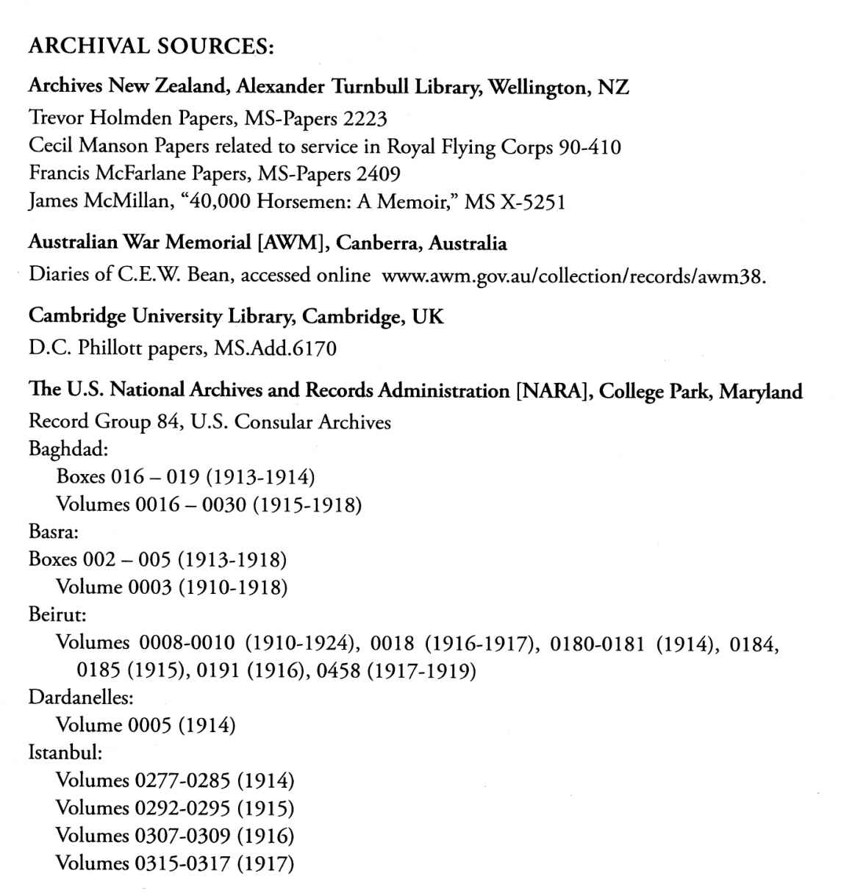

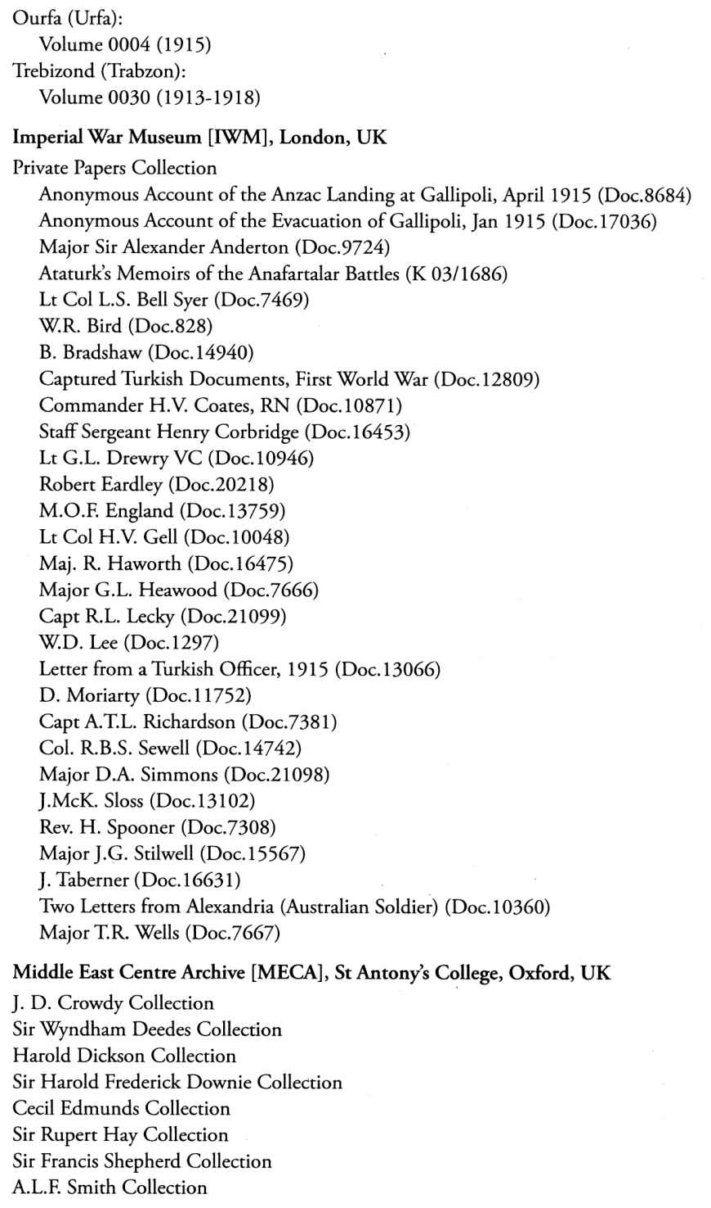

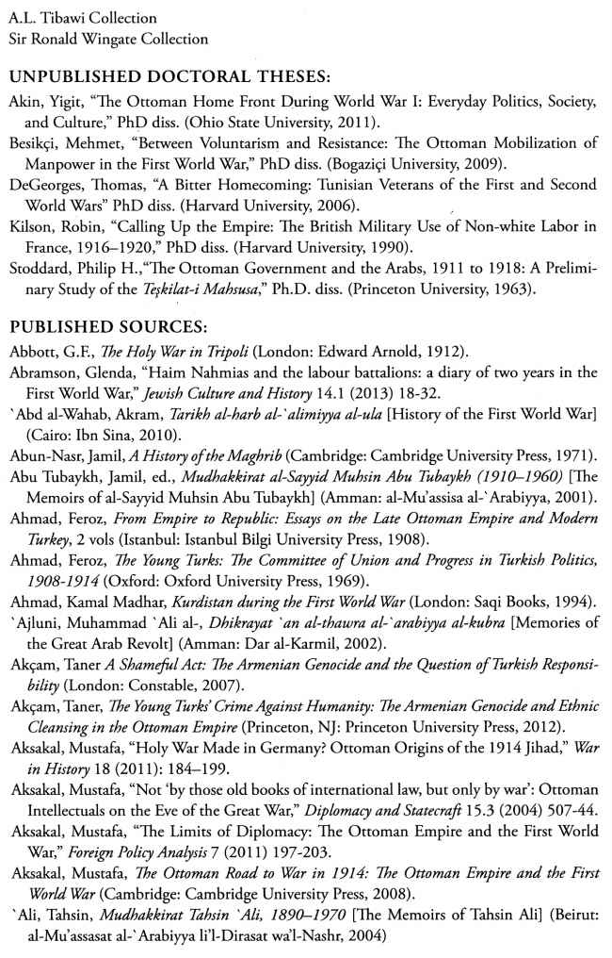

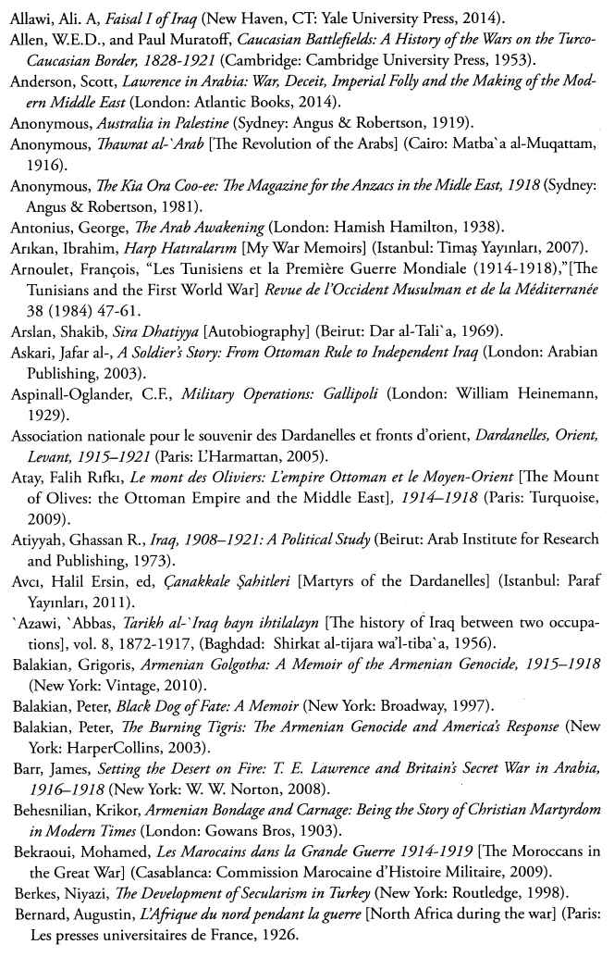

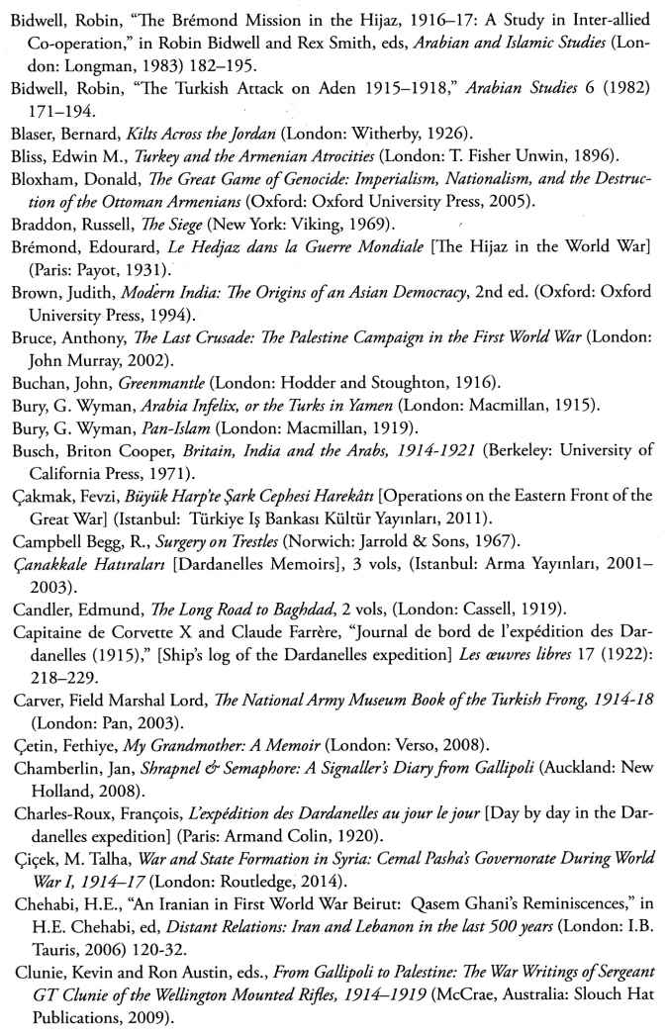

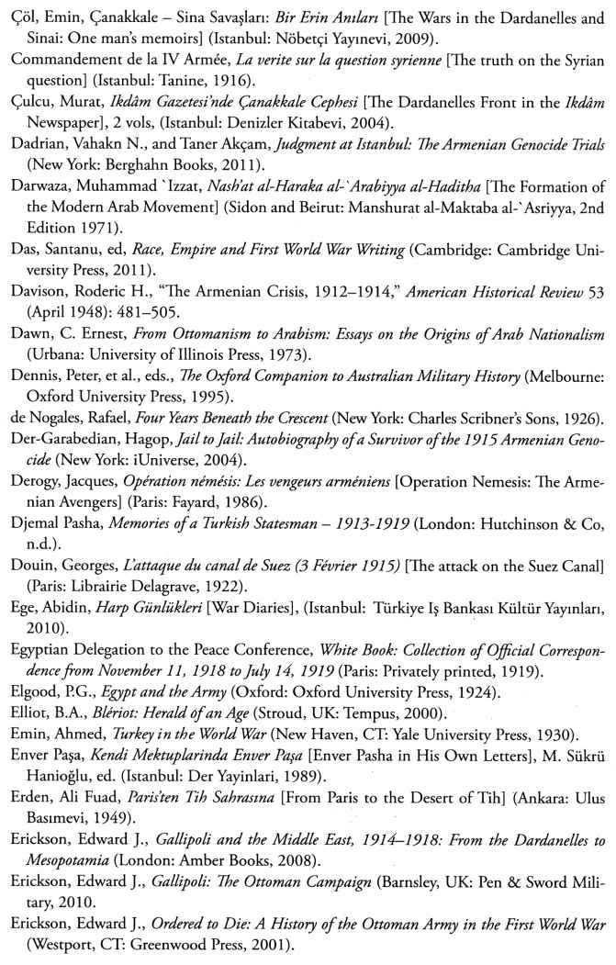

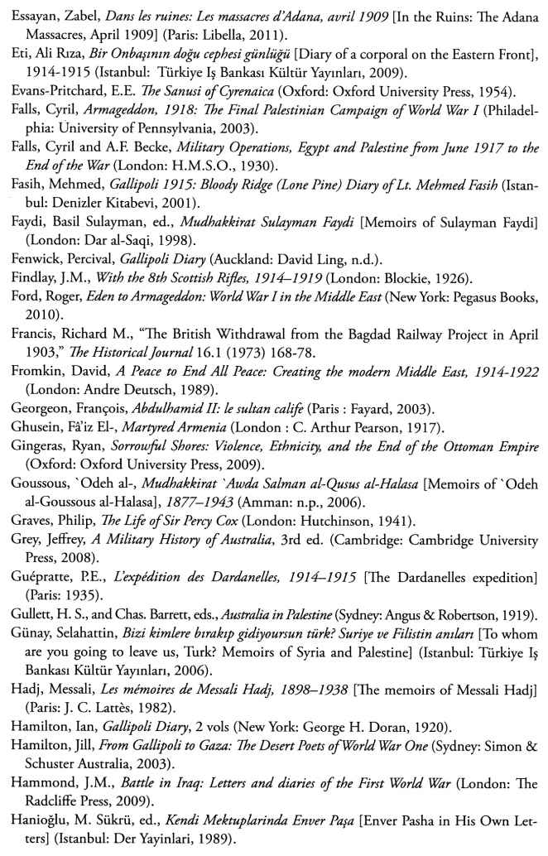

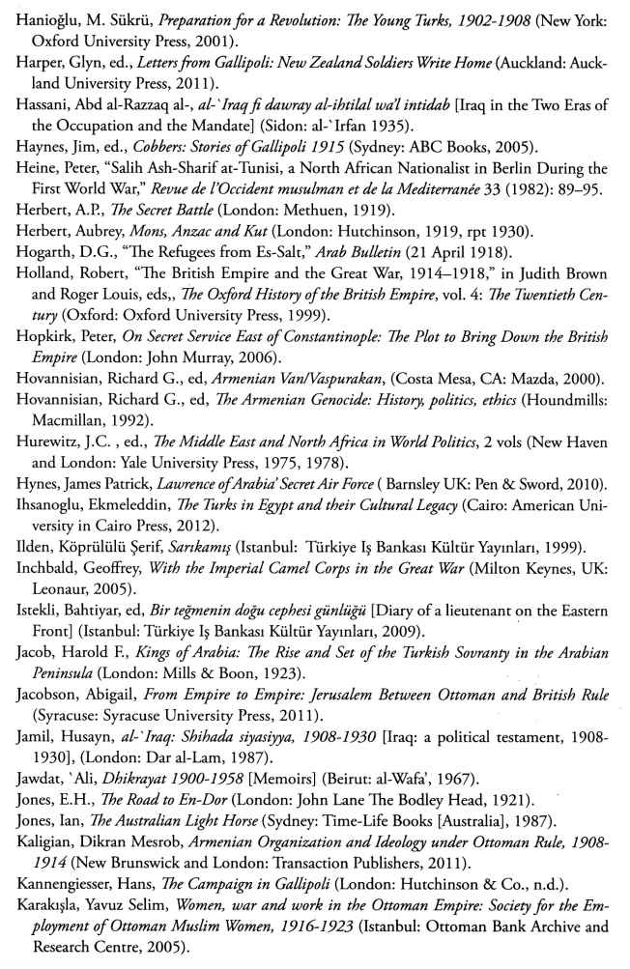

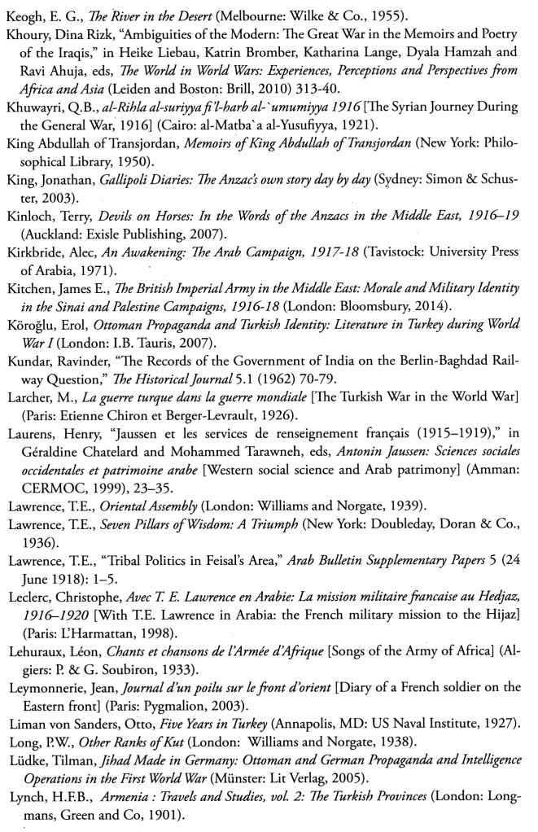

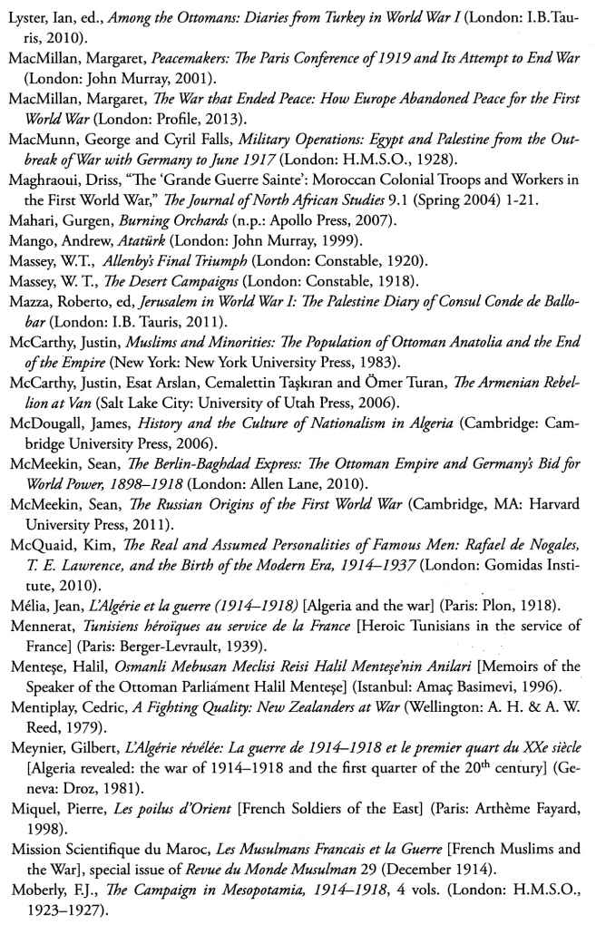

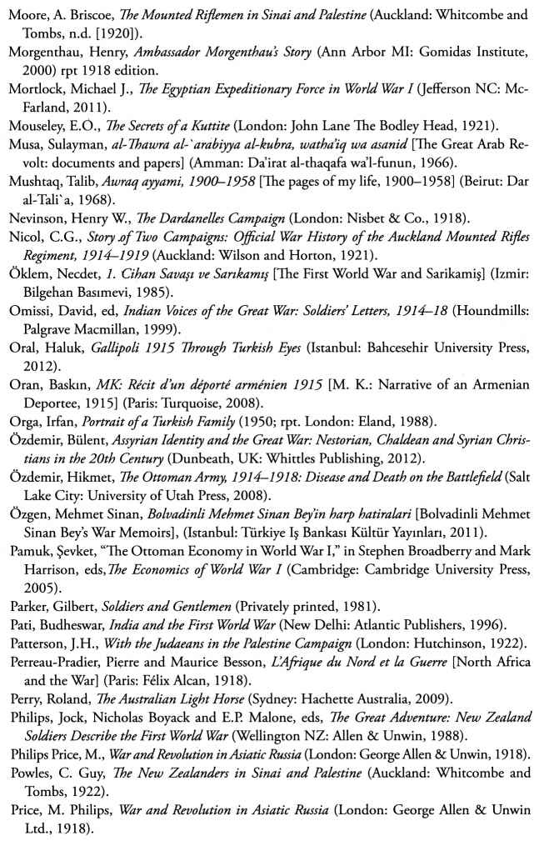

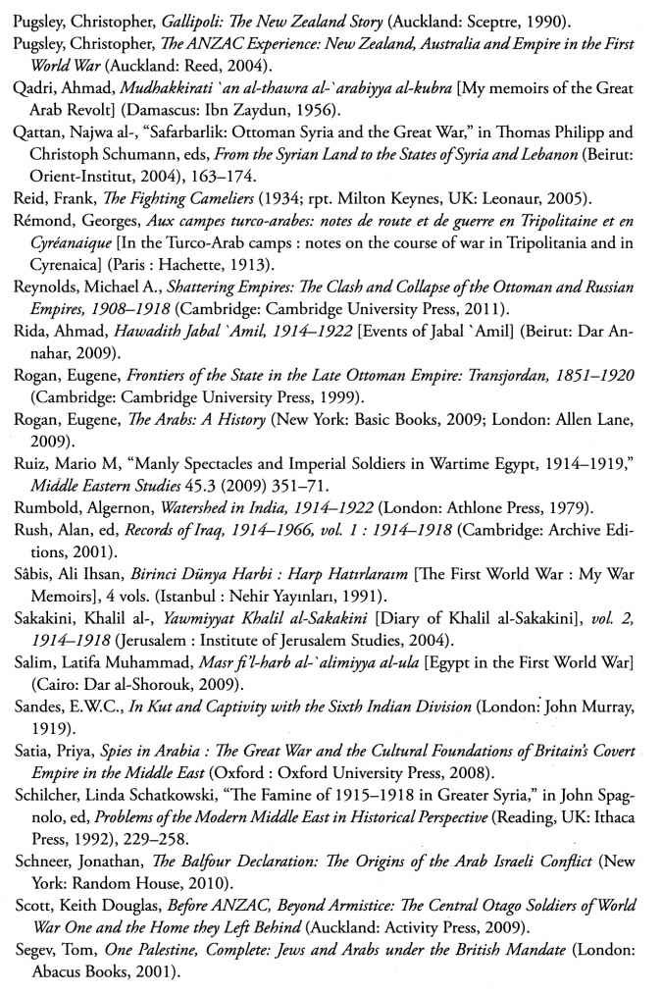

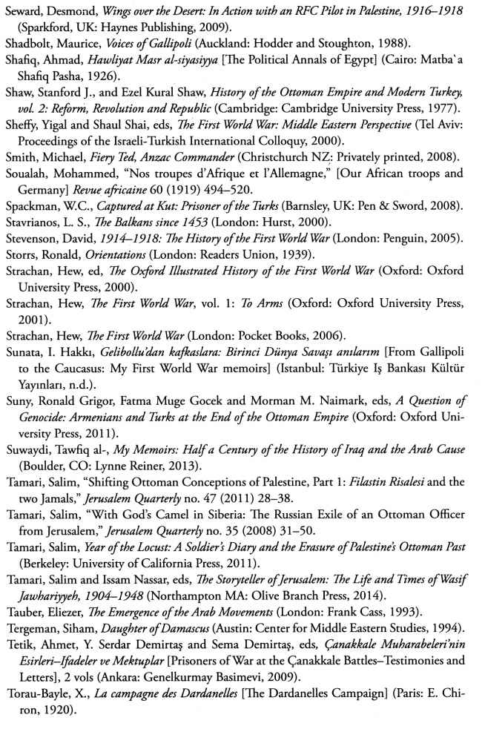

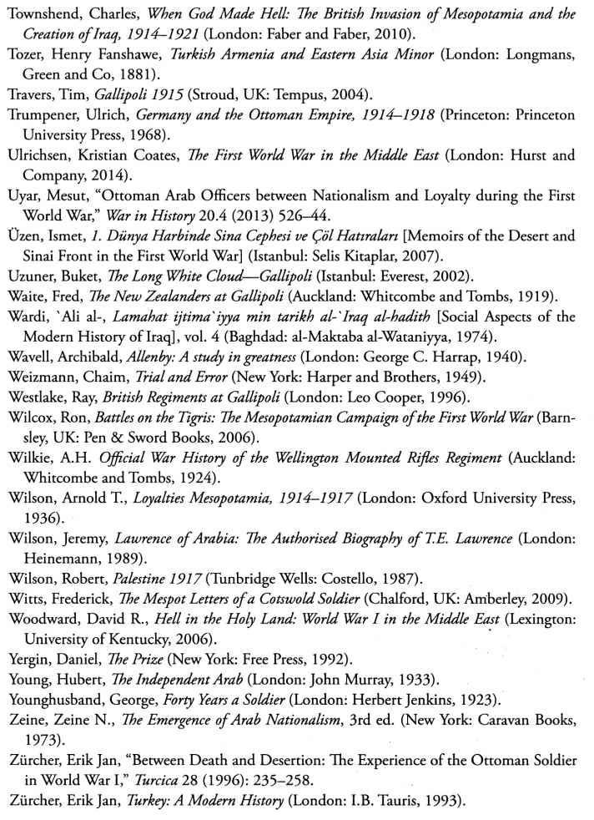

# 照片出處

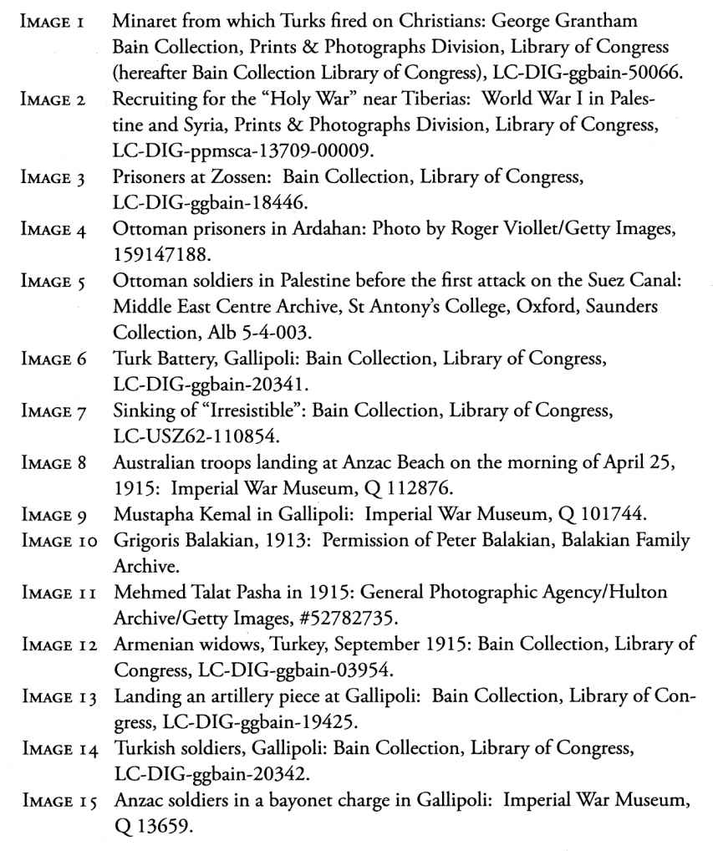

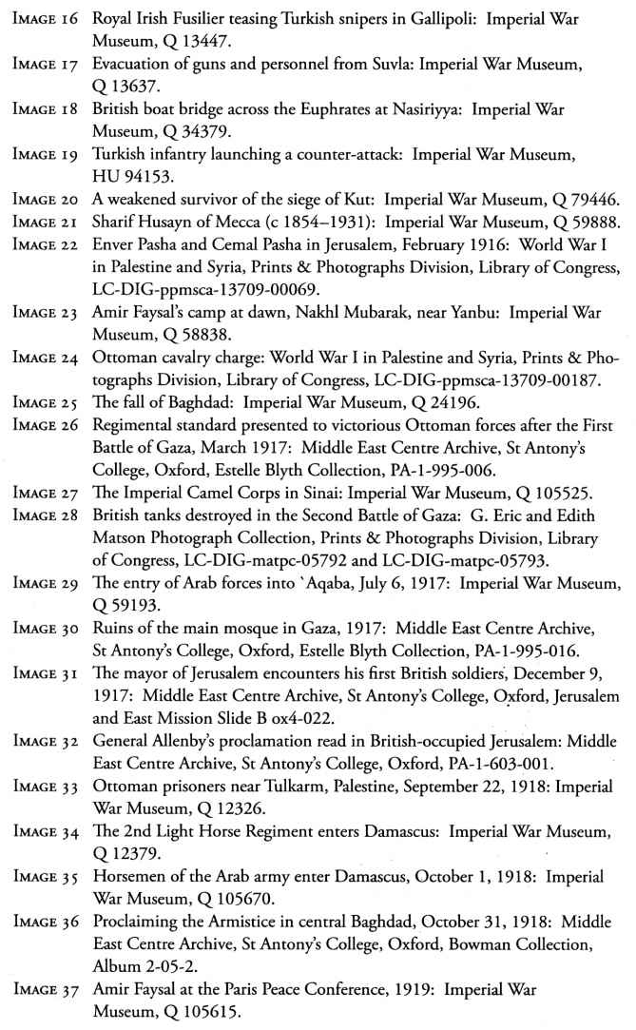

理想國譯叢

001 沒有寬恕就沒有未來

　　[南非]德斯蒙德·圖圖 著

002 漫漫自由路：曼德拉自傳

　　[南非]納爾遜·曼德拉 著

003 斷臂上的花朵: 人生與法律的奇幻煉金術

　　[南非]奧比·薩克斯 著

004 歷史的終結與最后的人

　　[美]弗朗西斯·福山 著

005 政治秩序的起源：從前人類時代到法國大革命

　　[美]弗朗西斯·福山 著

006 事實即顛覆：無以名之的十年的政治寫作

　　[英]蒂莫西·加頓艾什 著

007 蘇聯的最后一天: 莫斯科，1991年12 月25日

　　[愛爾蘭]康納·奧克萊利 著

008 耳語者：斯大林時代蘇聯的私人生活

　　[英]奧蘭多·費吉斯 著

009 零年：1945，現代世界誕生的時刻

　　[荷]伊恩·布魯瑪 著

010 大分裂：人類本性與社會秩序的重建

　　[美]弗朗西斯·福山 著

011 罪孽的報應：德國和日本的戰爭記憶

　　[荷]伊恩·布魯瑪 著

012 政治秩序與政治衰敗：從工業革命到民主全球化

　　[美]弗朗西斯·福山 著

013 檔案：一部個人史

　　[英]蒂莫西·加頓艾什 著

014 布達佩斯往事：冷戰時期一個東歐家庭的秘密檔案

　　[美]卡蒂·馬頓 著

015 古拉格之戀：一個愛情與求生的真實故事

　　[英]奧蘭多·費吉斯 著

016 信任：社會美德與創造經濟繁榮

　　[美]弗朗西斯·福山 著

017 奧斯維辛：一部歷史

　　[英] 勞倫斯·里斯 著

018 活著回來的男人：一個普通日本兵的二戰及戰后生活史

　　[日]小熊英二 著

019 我們的后人類未來：生物技術革命的后果

　　[美]弗朗西斯·福山 著

020 奧斯曼帝國的衰亡：一戰中東，1914—1920

　　[英] 尤金·羅根 著





